


Các bài dự thi thiết kế bìa - Vì năm 2025 là 45 bình phương!
Tập podcast 2665 đã thử thách người xem viết một công thức và áp dụng định dạng có điều kiện (conditional formatting) trong một lưới 45x45 (tạo ra 2025 ô). Bài dự thi đoạt giải trên bìa là của Erik Oehm. Những bài dự thi tuyệt vời khác được trình bày ở đây từ Geert Delmulle (phía dưới), @Geevs80 ở góc trên bên trái và @thegaminglearning ở góc trên bên phải. Để xem các công thức đằng sau những thiết kế này, hãy xem "Tải tệp mẫu" ở trang viii.
Công thức của Erik Oehm cho thiết kế bìa trước:
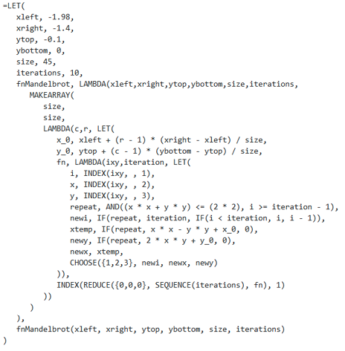
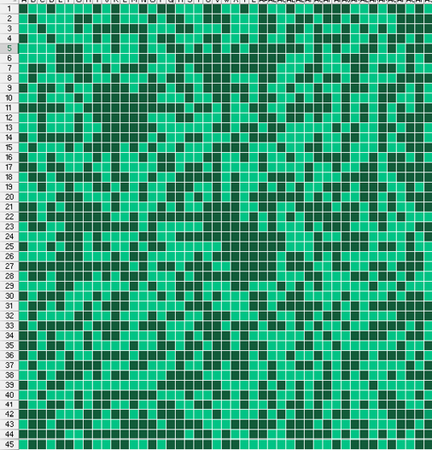


Holy Macro! Books PO Box 541731, Merritt Island FL 32954


MrExcel 2025 — Điều hướng Excel
© 2025 bởi Tickling Keys, Inc.
Bảo lưu mọi quyền. Không phần nào của cuốn sách này được sao chép hoặc truyền tải dưới bất kỳ hình thức nào hoặc bằng bất kỳ phương tiện nào, điện tử hoặc cơ học, bao gồm sao chụp, ghi âm, hoặc bằng bất kỳ hệ thống lưu trữ và truy xuất thông tin nào mà không có sự cho phép của nhà xuất bản.
Tất cả các thuật ngữ được biết đến trong cuốn sách này là nhãn hiệu đã được viết hoa một cách thích hợp. Nhãn hiệu là tài sản của chủ sở hữu tương ứng và không liên kết với Holy Macro! Books
Mọi nỗ lực đã được thực hiện để làm cho cuốn sách này càng hoàn chỉnh và chính xác càng tốt, nhưng không có bảo đảm hay sự phù hợp nào được ngụ ý. Thông tin được cung cấp trên cơ sở "nguyên trạng". Các tác giả và nhà xuất bản sẽ không có trách nhiệm pháp lý hay trách nhiệm nào đối với bất kỳ người hay tổ chức nào liên quan đến bất kỳ tổn thất hoặc thiệt hại nào phát sinh từ thông tin chứa trong cuốn sách này.
Xuất bản lần đầu: ngày 1 tháng 7 năm 2025
Cập nhật ngày 20 tháng 8 năm 2025 cho COPILOT() và Tự động làm mới Bảng Pivot (Pivot Table Auto-Refresh)
Tác giả: Bill Jelen
Biên tập viên sao chép: Kitty Wilson
Biên tập viên kỹ thuật: Roger Govier vào năm 2020, Bob Umlas vào năm 2021, 2022 và 2024
Bậc thầy công thức: Richard Simpson.
Người lập chỉ mục: Nellie Jay
Biên tập dàn trang: Jill Cabot
Thiết kế ePub: Bronkella Publishing
Họa tiết Mandelbrot trên bìa trước do Erik Oehm thực hiện qua Chris Rae. Cảm ơn tất cả những người đã tham gia cuộc thi trong MrExcel Episode 2665: ExceLambda, Geert Delmulle, @Geevs80, Dim Early, @TheGamingLearning. Xem tất cả bài dự thi trong các tệp tải xuống ở 000-CoverEntries.xlsx.
Thiết kế bìa: Kim Sekas
Minh họa: Cartoon Bob D‘Amico, George Berlin, Walter Moore, Chad Thomas
Xuất bản bởi: Holy Macro! Books, PO Box 541731, Merritt Island FL 32954
Phân phối bởi Independent Publishers Group, Chicago, IL
In tại Hoa Kỳ
ISBN 978-1-61547-088-4 (bản in đen trắng) 978-1-61547-091-4 (bản in màu) 978-1-61547-175-1 (bản số)
Số kiểm soát của Thư viện Quốc hội: 2025942270
Phiên bản 20250820

Mục lục
Lời đề tặng
Lời cảm ơn
Giới thiệu về tác giả
Giới thiệu về các họa sĩ minh họa
Lời nói đầu
Tải xuống tệp mẫu
Chỉ mục tra cứu nhanh
#1 Nhấp đúp vào Tay nắm điền để sao chép công thức
#2 Tách dữ liệu
#3 Chuyển nhanh số dạng văn bản thành số
#4 Làm nổi bật ô đang hoạt động với Focus Cell
#5 Lọc theo vùng chọn
Mẹo thêm: Lọc theo vùng chọn cho số lớn hơn/nhỏ hơn
Mẹo thêm: Xóa mục lọc bằng hộp tìm kiếm
#6 Tính tổng các hàng hiển thị
#7 Tay nắm điền biết đếm 1, 2, 3…
Mẹo thêm: Điền Jan, Feb, ..., Dec, Total
Mẹo thêm: Điền từ 1 đến 100,000 trong nháy mắt
#8 Sao chép trang tính nhanh
Mẹo thêm: Đưa tên trang tính vào một ô
Mẹo thưởng: Thêm một Hàng Tổng và một Cột Tổng chỉ với một lần AutoSum
Mẹo thưởng: Tăng sức mạnh cho Thống kê trên Thanh Trạng thái
Mẹo thưởng: Thay đổi Tất cả các Trang tính với Chế độ Nhóm
Mẹo thưởng: Tạo một hàm SUM Xuyên qua Tất cả các Trang tính
Mẹo thưởng: Dùng INDIRECT cho một Báo cáo Tóm tắt Khác
#9 Sử dụng Cài đặt Mặc định cho Tất cả Sổ làm việc Tương lai
Mẹo thưởng: Thay thế Kiểu Dấu phẩy trong Book.xltx
Mẹo thưởng: Phông chữ Consolas giúp Dễ phân biệt Số không với Chữ cái O
#10 Khôi phục Sổ làm việc Chưa lưu
#11 Tìm kiếm Khi Dùng File Open
Mẹo thưởng: Ghim một Mục lên Đầu Danh sách Tệp Gần đây
#12 Hiển thị các Thay đổi Từ Một năm Trước
Mẹo thưởng: Quay lại Phiên bản Trước của Sổ làm việc
#13 Thêm Hộp kiểm Tương tác trong Excel
#14 Chỉnh sửa Đồng thời một Sổ làm việc trong Microsoft 365
Mẹo thưởng: Tránh bị Phủ quyết
Mẹo thêm: AutoSave là cần thiết, nhưng hãy tắt nó khi không cộng tác
Mẹo thêm: Hoàn tác một lần AutoSave
#15 Lưu bộ lọc & sắp xếp trong chế độ xem trang tính
#16 Bình luận theo luồng cho phép trò chuyện
Mẹo thêm: Bình luận kiểu cũ có sẵn dưới dạng Ghi chú
Mẹo thêm: Thêm chú thích nổi (tooltip) cho ô có kiểm tra dữ liệu
Mẹo thêm: Kiểm tra dữ liệu khớp một phần được thêm vào năm 2022
#17 Tạo biểu đồ một cú nhấp hoàn hảo
#18 Dán dữ liệu mới lên biểu đồ
#19 Tạo biểu đồ tương tác
#20 Hiển thị hai bậc độ lớn khác nhau trên một biểu đồ
#21 Tạo biểu đồ thác nước
#22 Tạo biểu đồ bản đồ tô màu
#23 Tạo đường cong hình chuông
#24 Vẽ nhân viên trên đường cong hình chuông
#25 Thêm ý nghĩa cho báo cáo bằng trực quan hóa dữ liệu
#26 Dùng Hình Người để Thêm Sinh Động cho Bảng Tính của Bạn
Mẹo Thưởng: Thêm Chữ vào Tấm Biển do Một Người Cầm
Mẹo Thưởng: Làm cho Hình Ảnh Trở nên Bán Trong Suốt
#27 Lưu Bất Kỳ Đối Tượng nào thành Hình Ảnh
#28 Hiển thị Hình Ảnh Trực Tuyến Trong Ô bằng Công Thức
#29 Đặt Hình Ảnh vào Ô từ Máy Tính Cục Bộ
#30 Thiết Lập Dữ Liệu của Bạn để Phân Tích Dữ Liệu
Mẹo Thưởng: Dùng Gạch Chân Kế Toán để Tránh Các Cột Trống Nhỏ Xíu
Mẹo Thưởng: Dùng Alt+Enter để Kiểm Soát Việc Xuống Dòng Tự Động
Mẹo Thưởng: Ai Đó Đã Phát Điên và Dùng Alt+Enter Quá Nhiều
#31 Sắp Xếp Đông, Trung Tâm và Tây bằng Danh Sách Tùy Chỉnh
#32 Sắp Xếp Từ Trái Sang Phải
#33 Sắp Xếp Các Tổng Phụ
Mẹo Thưởng: Điền vào Một Trường Văn Bản trên Các Hàng Tổng Phụ
Mẹo Thưởng: Một Cách Dễ Hơn để Điền vào Trường Văn Bản trên Các Hàng Tổng Phụ
Mẹo Thưởng: Định Dạng Các Hàng Tổng Phụ
Mẹo thưởng: Sao chép các hàng Tổng phụ
#34 Sắp xếp và Lọc theo Màu sắc hoặc Biểu tượng
#35 Hợp nhất các Bảng tính Hàng quý
#36 Tạo Bảng tổng hợp (Pivot Table) đầu tiên của bạn
Mẹo thưởng: Sắp xếp lại các trường trong bảng tổng hợp
Mẹo thưởng: Bảng tổng hợp kế thừa Định dạng Số từ Lưới!
Mẹo thưởng: Định dạng một Bảng tổng hợp
Mẹo thưởng: Định dạng một Ô trong Bảng tổng hợp
Mẹo thưởng: Điền vào các ô trống trong Chế độ xem phác thảo khó chịu
Mẹo thưởng: Thay thế các ô giá trị trống bằng số không
Mẹo thưởng: Sắp xếp lại Ngăn Trường
#37 Hiển thị chi tiết đằng sau bất kỳ ô giá trị nào
#38 Tạo báo cáo So sánh cùng kỳ năm trước (Year-over-Year) trong Bảng tổng hợp
Mẹo thưởng: Nhóm một Bảng tổng hợp là nhóm tất cả
Mẹo thưởng: Một cách khác để tính So sánh cùng kỳ năm trước
#39 Thay đổi Phép tính trong Bảng tổng hợp
#40 Tìm ra Top Năm thực sự trong một bảng tổng hợp (Pivot Table)
#41 Chỉ định giá trị mặc định cho tất cả các bảng tổng hợp (Pivot Table) trong tương lai
Mẹo thưởng: Thay đổi điều khiến bạn phát điên với Excel
#42 Làm cho bảng tổng hợp (Pivot Table) có thể mở rộng bằng Ctrl+T
Mẹo thưởng: Dùng Ctrl+T với VLOOKUP và Biểu đồ
#43 Sao chép một bảng tổng hợp (Pivot Table) cho từng nhân viên kinh doanh
#44 Dùng bảng tổng hợp (Pivot Table) để so sánh các danh sách
Mẹo thưởng: So sánh hai danh sách bằng Go To Special
Mẹo thưởng: So sánh hai danh sách bằng Định dạng có điều kiện (Conditional Formatting) cho các giá trị trùng lặp
#45 Xây dựng bảng điều khiển (Dashboard) với Sparklines và Slicers
Mẹo thưởng: Thay thế một Slicer dài bằng một danh sách lọc thả xuống (Filter Drop-Down)
Mẹo thưởng: Căn thẳng các phần của bảng điều khiển (Dashboard) với độ rộng cột khác nhau
Mẹo thưởng: Hiển thị các lựa chọn Slicer trong tiêu đề
#46 Xem vì sao GETPIVOTDATA có thể không hoàn toàn tệ
#47 Loại bỏ VLOOKUP hoặc XLOOKUP bằng Mô hình dữ liệu (Data Model)
Mẹo thưởng: Đếm giá trị phân biệt (Count Distinct)
#48 Bảng tổng hợp (Pivot Table) với các dòng tổng cộng và tổng trung bình (MDX)
#49 So sánh ngân sách với thực tế qua Power Pivot
Mẹo thưởng: Công thức di động
Mẹo thưởng: Văn bản trong phần Giá trị của bảng tổng hợp
#50 Slicer cho bảng tổng hợp từ hai bộ dữ liệu
#51 Sử dụng Python trong Excel
Mẹo thưởng: Excel tải sẵn nhiều thư viện Python
#52 Python cho phân cụm K-Means dữ liệu Excel
#53 Công thức Excel để gửi lời nhắc (prompt) tới AI
Mẹo thưởng: Tin nóng: Tự động làm mới bảng tổng hợp ra mắt tháng 8 năm 2025
#54 Hỏi A.I. của Excel một câu hỏi về dữ liệu của bạn
#55 Giới thiệu về Copilot vào tháng 6 năm 2025
Mẹo thưởng: Có nhiều điểm truy cập vào Copilot
Mẹo thưởng: Khung tác vụ Copilot (Copilot Task Pane) mang đến bốn trải nghiệm khác nhau
Mẹo thưởng: Phần lớn Copilot yêu cầu bật AutoSave
Mẹo thưởng: Trí tuệ nhân tạo không thể đoán trước, và đó là chủ ý
#56 Ẩn biểu tượng Copilot nổi và lời nhắc "Bắt đầu với Copilot"
#57 Khám phá "Bắt đầu với Copilot" – Cách khởi chạy mới của Excel
#58 Copilot có thể tìm kiếm trên web và tải dữ liệu về
Mẹo thưởng: Dùng giọng nói với Copilot
#59 Dùng Copilot để trích xuất dữ liệu từ một hình ảnh
#60 Tạo dữ liệu giả bằng Python trong Excel
#61 Làm sạch dữ liệu với Copilot
#62 Copilot thông thường trong Excel
#63 Để Copilot viết mã Python cho bạn trong Excel
Mẹo thưởng: Tạo đám mây từ (word cloud) chỉ với một lời nhắc
#64 Các tác vụ Copilot thông thường không hoạt động trong Phân tích nâng cao
#65 Tạo 10 hình trực quan hóa với "Suy nghĩ sâu hơn"
#66 Xem toàn bộ mã Python trong Trình soạn thảo Python
#67 Lịch sử trò chuyện của bạn hầu như không khả dụng, và chỉ dành cho riêng bạn
#68 Dùng Copilot để phân tích cảm xúc văn bản
#69 Tạo một tác nhân tùy chỉnh để dùng trong Excel
#70 Dùng Copilot để tóm tắt ngay bất kỳ video YouTube nào
#71 Copilot trong OneDrive để phân tích báo cáo tài chính
#72 Sửa các hàm Excel mà không làm hỏng quá khứ
#73 TRIMRANGE hay ký hiệu dấu chấm cho vùng động
#74 Dùng F4 để tham chiếu tuyệt đối hoặc lặp lại lệnh
Mẹo thưởng: Dùng vùng có tên thay vì tham chiếu tuyệt đối
#75 Chuyển nhanh công thức thành giá trị
Mẹo thưởng: Bỏ qua ô trống khi dán
#76 Xem tất cả công thức cùng một lúc
Mẹo thưởng: Tô sáng tất cả các ô chứa công thức
Mẹo thưởng: Truy vết ô tiền nhiệm để xem những ô nào đổ vào một công thức
Mẹo thưởng: Xem những ô nào phụ thuộc vào ô hiện tại
#77 Kiểm tra một trang tính với Spreadsheet Inquire
#78 Khám phá các hàm mới bằng cách dùng fx
#79 Dùng Function Arguments cho các hàm lồng nhau
#80 Tính tuần làm việc không theo chuẩn
Mẹo thêm: Dùng WORKDAY.INTL cho Lịch làm việc
#81 Xoay dữ liệu theo chiều ngang bằng công thức
Mẹo thêm: Bảo vệ các hàng bằng công thức mảng kiểu cũ
#82 Xử lý nhiều điều kiện trong IF
Mẹo thêm: Dùng logic Boolean
#83 Khớp mẫu với RegEx
Mẹo thêm: Nắm những kiến thức cơ bản về mẫu RegEx
Mẹo thêm: Một cách sửa trong thực tế: Thay thế dấu cách không ngắt (non-breaking spaces)
Mẹo thêm: RegEx giờ đã hoạt động trong XLOOKUP và XMATCH!
#84 Gỡ lỗi VLOOKUP
#85 Dùng ký tự đại diện trong VLOOKUP hoặc XLOOKUP
Mẹo thêm: VLOOKUP cho hai bảng
#86 Mười hai lợi ích của XLOOKUP
#87 Xem trước những gì Remove Duplicates sẽ xóa
#88 Thay thế các IF lồng nhau bằng bảng tra cứu
Mẹo thêm: Khớp các dấu ngoặc đơn
#89 Ẩn lỗi với IFERROR
#90 Xử lý điều kiện phức tạp với SUMIFS
#91 Kiểu dữ liệu Địa lý, Tỷ giá hối đoái & Chứng khoán trong Excel
Mẹo thưởng: Dùng Data, Refresh All để cập nhật dữ liệu chứng khoán
#92 Lấy lịch sử giá cổ phiếu từ STOCKHISTORY
#93 Tự tạo kiểu dữ liệu của riêng bạn
#94 TRANSLATE và DETECTLANGUAGE
#95 Mảng động có thể tràn ra (spill)
#96 Sắp xếp bằng công thức
Mẹo thưởng: Sắp xếp theo thứ tự ngẫu nhiên
#97 Lọc bằng công thức
Mẹo thưởng: Hiểu về hằng mảng (array constants)
#98 Công thức cho Unique hoặc Distinct
Mẹo thưởng: Dùng # "The Spiller" để tham chiếu toàn bộ kết quả mảng
#99 Các hàm khác giờ đây có thể nhận mảng làm đối số
#100 Những tuyệt chiêu một phát ăn ngay với UNIQUE
#101 Dùng SEQUENCE bên trong các hàm khác như IPMT
#102 Tạo số ngẫu nhiên trong Excel
#103 Tạo bảng tóm tắt với hàm GROUPBY
Mẹo thêm: Đếm với GROUPBY
#104 Chuyển từ GROUPBY sang PIVOTBY
#105 Tính phần trăm của tổng với hàm PERCENTOF
Mẹo thêm: Thay Ctrl+Shift+Enter bằng mảng động (Dynamic Arrays).
#106 Danh sách thả xuống phụ thuộc (Dependent Validation) dùng mảng động
#107 Danh sách thả xuống phức tạp dùng công thức
#108 Xếp chồng nhiều mảng
#109 Bỏ, lấy hoặc chọn từ một mảng
#110 Định hình lại mảng thành vector và ngược lại
#111 Lấy các giá trị UNIQUE của một vùng hình chữ nhật
#112 Xáo trộn và chia bài
#113 Dùng A2:INDEX() thay cho OFFSET không bay hơi (Non-Volatile OFFSET)
#114 Đánh số các hàng hiển thị trong tập dữ liệu đã lọc
#115 Bỏ ẩn nhiều trang tính
#116 Viết dữ liệu của bạn bằng Bút thao tác
#117 Vẽ hình hoàn hảo bằng cử chỉ vẽ-và-giữ mới
#118 Nhiều ngăn tác vụ giờ đây thu gọn thành một dải thẻ
#119 Cách gửi phản hồi hữu ích cho nhóm Excel
#120 Mẹo về ngày tháng trong Excel
#121 Dùng hàm LET để tái sử dụng biến trong công thức
#122 Lưu logic công thức phức tạp trong hàm LAMBDA
Phần thưởng: Nhập LAMBDA từ GitHub
#123 Kết hợp các công thức con thành một Lambda duy nhất
Mẹo thưởng: Thực hiện vòng lặp với LAMBDA đệ quy
Mẹo thưởng: Rẽ nhánh trong LAMBDA
#124 Các hàm trợ giúp LAMBDA mới
#125 Tìm giá trị lớn nhất thỏa mãn một hoặc nhiều điều kiện
Mẹo thưởng: Nối một vùng bằng TEXTJOIN
#126 Văn bản trước hoặc sau một dấu phân cách cụ thể
#127 Tách văn bản thành các từ bằng TEXTSPLIT
#128 Bớt phiền toái với CSV
#129 Tự động hoàn thành tốt hơn
#130 Bảo vệ tất cả các ô công thức
#131 Truy ngược ra đáp án bằng cách dùng Goal Seek
#132 Thực hiện 60 phân tích giả định với Phân tích độ nhạy (Sensitivity Analysis)
Mẹo thưởng: Tạo Bảng dữ liệu (Data Table) từ một ô trống
#133 Tìm giải pháp tối ưu với Solver
#134 Nội suy giữa một số bắt đầu và số kết thúc
#135 Cải thiện việc ghi macro của bạn
Mẹo thưởng: Dùng TypeScript để viết macro cho Excel Online
#136 Làm sạch dữ liệu với Power Query
Mẹo thưởng: Thuần phục trình tự của Refresh All
Mẹo thưởng: Phân tích hồ sơ dữ liệu (Data Profiling) trong Power Query
#137 Dùng Fuzzy Match trong Power Query
#138 Data From Picture không phải là Power Query
#139 Tạo bảng tổng hợp (Pivot Table) trên bản đồ bằng 3D Maps
#140 Trang dự báo (Forecast Sheet) có thể xử lý một phần yếu tố mùa vụ
#141 Điền nhanh trong nháy mắt (Flash Fill)
#142 Định dạng như một lớp mặt tiền (Façade)
#143 Hiển thị tất cả sổ làm việc đang mở trên thanh tác vụ Windows
#144 Dán sang máy tính khác bằng Clipboard đám mây (Cloud Clipboard)
#145 Khảo sát & Biểu mẫu trong Excel
#146 Sử dụng Kính lúp Windows (Windows Magnifier)
#147 Những mẹo cuộn mới
#148 Ngăn chặn chuyển đổi mặc định
#149 Kiểm tra hiệu năng trong Excel
#150 Xem các phép tính trung gian
#151 Định dạng giá trị lỗi thời (Stale Value Formatting)
#152 Sắp xếp theo độ rộng phông chữ?!
#153 Lấy quốc gia từ một cột số điện thoại
#154 Word dành cho người dùng Excel
Mẹo thưởng: Hợp nhất Hình dạng
Mẹo thưởng: Sử dụng Ống nhỏ giọt (Eye Dropper)
#155 Tránh bị "quất roi" (Whiplash) với tính năng Speak Cells
Mẹo thưởng: Phản hồi bằng Âm thanh
Mẹo thưởng: Một trò đùa Cá tháng Tư tuyệt vời
#156 Tạm thời tăng cỡ chữ của Thanh công thức (Formula Bar)
#157 Tự động khoanh tròn dữ liệu không hợp lệ
#158 Bộ lọc Nâng cao (Advanced Filter) coi Tiêu chí là "Bắt đầu bằng"
#159 Tạo mọi tổ hợp bằng hàm BASE
#160 Tại sao lại có hình chữ nhật tối màu quanh Thanh công thức?
#161 Bảng chọn màu Độ tương phản cao giúp tránh các vấn đề về khả năng tiếp cận
#162 Hiện một cột cụ thể mà không hiện các cột khác
#163 Cách bật điều khiển ActiveX
#164 Sử dụng Bảng chọn Ngày (Date Picker) trong Excel Online
#165 Xuất PDF từ Excel (kể cả chỉ một trang!)
Mẹo thưởng: Chỉ xuất một trang ra PDF
Tặng thêm: Bao gồm Đường lưới và Tiêu đề trong PDF
#166 Tùy chỉnh Thanh công cụ Truy cập Nhanh
Mẹo tặng thêm: Đôi khi, bạn không muốn dùng Thư viện
Mẹo tặng thêm: Hiển thị QAT bên dưới Dải băng
#167 Tạo các Quy trình QAT của riêng bạn bằng Macro VBA
Mẹo tặng thêm: Buộc Excel biên dịch VBA mỗi lần mở sổ làm việc
Mẹo tặng thêm: Các cài đặt trong menu Tùy chọn Excel
#168 Các phím tắt yêu thích
#169 Ctrl+Click để bỏ chọn ô
#170 Thu gọn Hộp tìm kiếm
#171 Thêm nhiều mẹo Excel
#172 Diễn đàn MrExcel
Mục lục
Có gì mới trong ấn bản 2025 này:

Nhấp đúp vào Tay nắm điền để sao chép công thức
Bạn có hàng nghìn dòng dữ liệu. Bạn đã thêm một công thức mới ở dòng trên cùng của tập dữ liệu, đại loại như =PROPER(A2&" "&B2), hoặc =TEXTJOIN(" ",A2:B2) như hình minh họa ở đây. Bạn cần sao chép công thức xuống tất cả các dòng trong tập dữ liệu của mình.
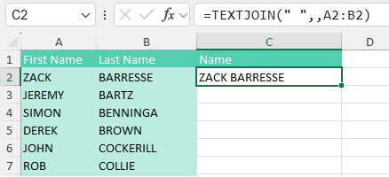
Nhiều người sẽ nắm lấy Tay nắm điền (Fill Handle) và bắt đầu kéo xuống. Nhưng khi bạn kéo xuống, Excel bắt đầu chạy ngày càng nhanh. Có một khoảng dừng 200 micro giây ở dòng dữ liệu cuối cùng. 200 micro giây đủ dài để bạn nhận ra khoảng dừng nhưng không đủ dài để bạn phản ứng và thả nút chuột. Trước khi bạn kịp nhận ra, bạn đã kéo Tay nắm điền đi quá xa.
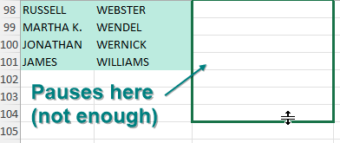
Giải pháp là nhấp đúp vào Tay nắm điền! Hãy đến đúng vị trí mà bạn bắt đầu kéo Tay nắm điền. Con trỏ chuột chuyển thành dấu cộng màu đen. Nhấp đúp. Excel sẽ nhìn vào dữ liệu xung quanh, tìm dòng cuối cùng có dữ liệu hôm nay và sao chép công thức xuống đến dòng cuối cùng của tập dữ liệu.

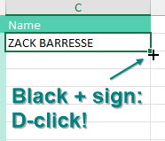
Trong các buổi hội thảo Power Excel trực tiếp của tôi, thủ thuật này luôn khiến một nửa số người trong phòng trầm trồ. Đây là thủ thuật tiết kiệm thời gian số một của tôi.

Các cách thay thế cho việc nhấp đúp vào Tay nắm điền
Thủ thuật này thật tuyệt vời nếu cho đến thời điểm này bạn chỉ biết kéo Tay nắm điền xuống cuối tập dữ liệu. Nhưng có những cách thậm chí còn nhanh hơn để giải quyết vấn đề này:
• Dùng Bảng (Tables). Nếu bạn chọn một ô trong A1:B112 và nhấn Ctrl+T, Excel sẽ định dạng vùng đó thành một bảng. Khi đã có bảng, bạn chỉ cần nhập công thức vào C2. Khi bạn nhấn Enter, công thức sẽ được sao chép xuống cuối.
• Dùng một phím tắt phức tạp nhưng hiệu quả. Phím tắt này yêu cầu cột liền kề không có ô trống. Nghe có vẻ phức tạp khi giải thích, nhưng những người kể cho tôi về phím tắt này có thể làm toàn bộ thao tác trong nháy mắt.
Dưới đây là các bước:
1. Từ công thức vừa nhập trong C2, nhấn phím mũi tên trái để chuyển đến ô B2.
2. Nhấn Ctrl+mũi tên xuống để chuyển đến dòng cuối cùng có dữ liệu—trong trường hợp này là B112.
3. Nhấn phím mũi tên phải để quay lại phần cuối của cột C gần như trống.
4. Từ ô C112, nhấn Ctrl+Shift+mũi tên lên. Thao tác này chọn tất cả các ô trống bên cạnh dữ liệu của bạn, cộng với công thức trong C2.
5. Nhấn Ctrl+D để điền công thức trong C2 vào tất cả các ô trống trong vùng chọn. Ctrl+D là điền Down (xuống).
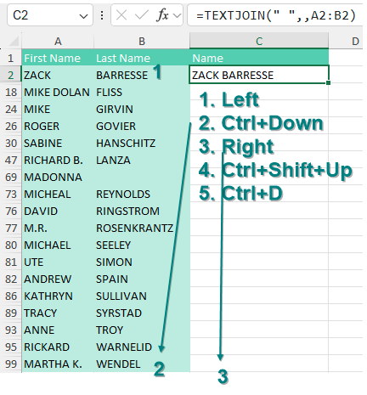
Ghi chú: Ctrl+R điền sang phải (fill right), có thể hữu ích trong những tình huống khác.
Một cách khác, bạn có thể đạt kết quả tương tự bằng cách nhấn Ctrl+C trước bước 1 và thay bước 5 bằng cách nhấn Ctrl+V.
Hãy cẩn thận khi bạn nối văn bản với ngày tháng hoặc với tiền tệ. Mặc dù các ô của bạn được định dạng để hiển thị ký hiệu tiền tệ và hai chữ số thập phân, công thức không thể thấy được định dạng số đó. Bạn có thể thêm định dạng một cách tường minh bằng hàm TEXT.
="Please remot "&TEXT(E18,"$#,##0.00")&" by "&TEXT(E12,"M/D/YYYY")

Cảm ơn những người sau đã gợi ý mẹo này: D. Carmichael, Shelley Fishel, Dawn Gilbert, @Knutsford_admi, Francis Logan, Michael Ortenberg, Jon Paterson, Mike Sullivan và Greg Lambert Lane đã gợi ý Ctrl+D. Bill Hazlett, tác giả cuốn Excel for the Math Classroom, đã chỉ ra Ctrl+R.

2. Tách dữ liệu
Bạn vừa thấy cách ghép dữ liệu, nhưng người ta thường hỏi về vấn đề ngược lại: làm sao phân tích dữ liệu khi tất cả nằm trong một cột duy nhất. Giả sử bạn muốn sắp xếp dữ liệu trong hình dưới đây theo mã bưu chính:
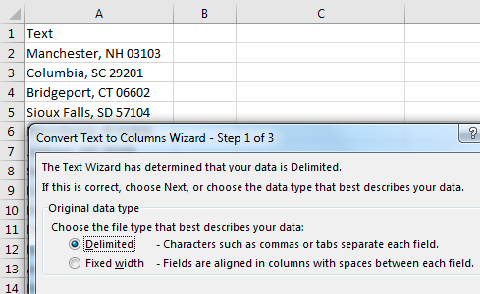
Mẹo: Sau tháng 3 năm 2022, bạn có thể dễ dàng tách riêng mã Zip bằng =TEXTAFTER(A2," ",-1). Xem "#126 Text Before or After a Specific Delimiter" ở trang 241.
Chọn dữ liệu trong A2:A99 và chọn Data, Text to Columns. Vì một số tên thành phố, như Sioux Falls, gồm hai từ, bạn không thể tách dữ liệu tại mỗi lần xuất hiện dấu cách. Thay vào đó, bạn cần dùng dấu phẩy để đưa thành phố vào cột A và bang cùng mã bưu chính vào cột B, nên hãy chọn Delimited ở bước 1 của trình hướng dẫn và nhấn Next.
Ở bước 2 của trình hướng dẫn, bỏ chọn Tab và chọn Comma. Phần xem trước ở cuối hộp thoại cho bạn thấy dữ liệu sẽ trông như thế nào. Nhấn Next. À ra thế: Trong suốt phần còn lại của ngày sau khi bạn dùng Text to Columns, Excel sẽ ghi nhớ những lựa chọn bạn đã chọn ở bước 2 của Convert Text to Columns Wizard. Nếu bạn sao chép dữ liệu từ Notepad và dán vào Excel, nó sẽ bị tách tại dấu phẩy. Điều này thường gây bực mình vì hầu hết các ngày, dữ liệu không được phân tích tại dấu phẩy, nhưng trong phần còn lại của ngày hôm nay thì sẽ như vậy. Để khắc phục, hãy đóng và mở lại Excel.
Bước 3 của trình hướng dẫn yêu cầu bạn khai báo từng cột là General, Text hoặc Date. Để các cột ở chế độ General là ổn.
Sau khi bạn đã tách bang và mã bưu chính sang cột B, chọn B2:B99 và lại chọn Data, Text to Columns. Lần này, vì mỗi bang gồm hai ký tự, bạn có thể dùng Fixed Width ở bước 1 của trình hướng dẫn. Để giữ các số 0 ở đầu trong mã bưu chính, hãy chọn cột thứ hai và chọn Text làm kiểu dữ liệu ở bước 3 của trình hướng dẫn. Mới trong năm 2023: Vào File, Options, Data. Tắt Remove Leading Digits và Convert to a Number.

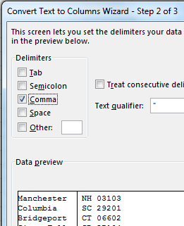
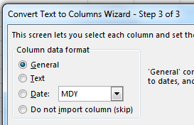
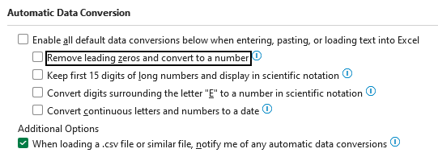
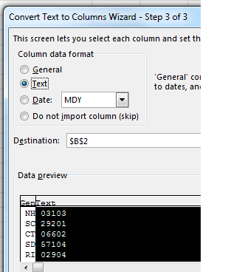
Mẹo: Nhiều dữ liệu sẽ hoạt động tốt với Fixed Width, ngay cả khi trông có vẻ không thẳng hàng. Trong hình tiếp theo, ba hàng đầu tiên dùng phông Calibri và trông không thẳng hàng. Nhưng nếu bạn đổi phông sang Courier New, như ở các hàng 4:7, bạn có thể thấy các cột thẳng hàng hoàn hảo.
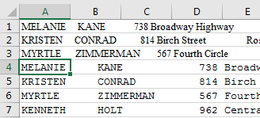
Đôi khi, bạn sẽ gặp một tập dữ liệu mà ai đó đã dùng Alt+Enter để đưa dữ liệu xuống dòng mới trong một ô. Bạn có thể tách từng dòng ra một cột mới bằng cách gõ Ctrl+j vào ô Other ở bước 2 của trình hướng dẫn, như hình dưới đây. Tại sao là Ctrl+j? Hồi những năm 1980, IBM đã quy định Ctrl+j là ký tự xuống dòng (linefeed). Ctrl+j cũng có thể được gõ trong hộp thoại Find & Replace.
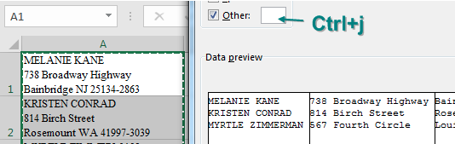
Có ba tình huống đặc biệt mà Text to Columns xử lý dễ dàng:
• Ngày ở định dạng YYYYMMDD có thể được đổi thành ngày thật. Ở bước 3 của trình hướng dẫn, nhấn vào tiêu đề cột trong hộp thoại, chọn Date, rồi chọn YMD từ danh sách thả xuống.
• Nếu bạn có các số âm mà dấu trừ xuất hiện sau con số, hãy đến bước 3 của trình hướng dẫn, nhấn nút Advanced, và chọn Trailing Minus for Negative Numbers.
• Dữ liệu sao chép từ Mục lục thường có các dấu chấm dẫn kéo dài từ văn bản đến số trang như hình dưới đây. Ở bước 2 của trình hướng dẫn, chọn Other, gõ một dấu chấm, rồi chọn hộp kiểm Treat Consecutive Delimiters as One.
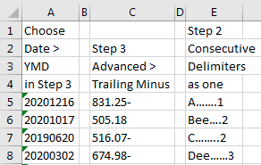

3. Chuyển nhanh số dạng văn bản thành số thật
Đôi khi bạn có một cột dài các số được lưu dưới dạng văn bản và bạn cần chuyển chúng thành số thật.
Trong năm 2020, logic đằng sau tính năng Convert to Number đã được viết lại. Trước đây, dùng tính năng này có thể mất vài phút, vì Excel sẽ tính toán lại toàn bộ trang tính sau mỗi lần một ô được chuyển thành số. Tuy nhiên, ngày nay nó cực kỳ nhanh. Chỉ cần chọn vùng ô mà ô đầu tiên là một số được lưu dưới dạng văn bản. Một menu thả xuống trên lưới sẽ xuất hiện ở bên trái của số văn bản trên cùng. Mở menu thả xuống và chọn Convert to Number.
Lưu ý rằng tùy chọn này chỉ xuất hiện nếu bạn đã đặt File, Options, Formula như sau:

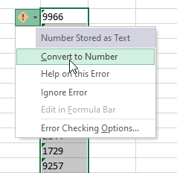
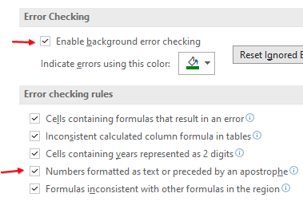
Trước khi Convert to Number được viết lại, phương pháp yêu thích của tôi để chuyển đổi Số dạng Văn bản là chọn cột chứa số văn bản và nhấn Alt+D E F. Thao tác này sẽ chạy cột đó qua các thiết lập mặc định của Text to Columns.

4. Làm nổi bật Ô Đang hoạt động với Focus Cell
Bạn đã bao giờ bị mất dấu ô đang hoạt động giữa một biển dữ liệu chưa? Khi trang tính ngày càng lớn, thật khó để thấy con trỏ của bạn đang ở đâu—đặc biệt là khi bạn chỉ đang di chuyển bằng các phím mũi tên. Tin tốt: Excel giờ đây có một tính năng gọi là Focus Cell, giúp làm nổi bật ô đang hoạt động bằng một lớp phủ hình chữ thập.
Vào View, nhấp vào Focus Cell, chọn một màu làm nổi bật—xanh lá, đỏ, xanh dương, bất cứ màu nào giúp nó nổi bật.
Khi bạn di chuyển quanh lưới, một hình chữ thập sẽ đi theo ô đang hoạt động—một đường cho hàng, một đường cho cột. Đơn giản mà hiệu quả.
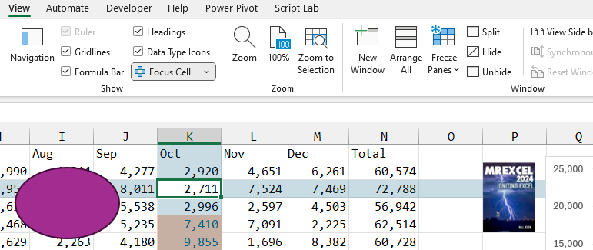

Phân lớp thông minh với Định dạng Hiện có
Phần làm nổi bật của Focus Cell không thay thế bất kỳ định dạng nào. Ví dụ:
• Nếu ô của bạn đã được tô màu xanh dương và bạn chọn nó, hình chữ thập sẽ hiển thị dưới dạng sự pha trộn của màu xanh lá chồng lên màu xanh dương.
• Khi bạn di chuyển đi chỗ khác, định dạng ban đầu sẽ trở lại.
• Nó hoạt động hài hòa với các biểu đồ và hình dạng trên lớp vẽ—Focus Cell xuất hiện bên dưới những thứ đó.
• Nhưng nó lại xuất hiện phía trên các hình ảnh được chèn bằng Place in Cell (vì vậy nó không thuộc về chính lớp vẽ).

Hành vi với Vùng chọn và Ô đã hợp nhất
Nếu bạn chọn một vùng (như A2:C6), chỉ ô đang hoạt động (ô mà bạn bắt đầu chọn) mới có hình chữ thập. Còn ô đã hợp nhất? Đúng vậy, chúng làm nổi bật toàn bộ vùng đã hợp nhất—không chỉ ô trên cùng bên trái.

Kết hợp với Find
Cái này hay lắm. Nhấn Ctrl + F để mở Find and Replace, tìm một từ (ví dụ "Apple"), rồi bấm Find All. Sau đó khi bạn bấm qua từng kết quả, ô ngắm Focus Cell sẽ hiện rõ bạn đang ở đâu trong bảng tính. Hành vi này được điều khiển bởi cài đặt Show Auto Highlight trong Focus Cell.
Mẹo: Trước khi có tính năng này, muốn làm nổi bật ô đang chọn thì phải dùng các mẹo VBA hoặc thủ thuật định dạng có điều kiện, mà mấy cách đó thường làm hỏng luôn định dạng của bạn. Với Focus Cell, nó có sẵn và chạy ngon lành—không cần code, không rắc rối.

5. Lọc theo lựa chọn (Filter by Selection)
Các menu thả xuống để lọc đã có trong Excel từ nhiều thập kỷ nay, nhưng có hai cách lọc nhanh hơn. Hầu hết mọi người chọn một ô trong dữ liệu, chọn Data, Filter, mở menu thả xuống ở tiêu đề cột, bỏ chọn Select All, rồi cuộn qua một danh sách dài các giá trị để tìm mục mong muốn.
Một cách nhanh hơn là bấm vào ô Search và gõ đủ ký tự để xác định duy nhất lựa chọn của bạn. Khi các mục hiển thị chỉ còn (Select All Search Results), Add Current Selection to Filter, và đúng khách hàng mong muốn, hãy nhấn Enter. Nhưng cách lọc nhanh nhất lại đến từ Microsoft Access. Microsoft Access đã phát minh ra một khái niệm gọi là Lọc theo lựa chọn (Filter by Selection). Nó đơn giản thế này: tìm một ô chứa giá trị bạn muốn rồi bấm Filter by Selection. Các menu thả xuống để lọc được bật lên, và dữ liệu được lọc theo giá trị đã chọn. Không gì đơn giản hơn. Bắt đầu từ Excel 2007, bạn có thể bấm chuột phải vào giá trị mong muốn trong lưới bảng tính, chọn Filter, rồi chọn By Selected Cells Value.

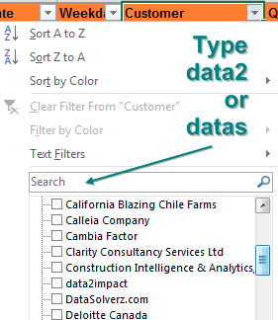
Bạn biết không? Mẹo Lọc theo lựa chọn cũng được tích hợp sẵn trong Excel, nhưng nó bị ẩn đi và bị đặt tên sai.
Đây là cách bạn có thể thêm tính năng này vào Quick Access Toolbar: Bấm chuột phải vào bất kỳ đâu trên Ribbon và chọn Customize Quick Access Toolbar.
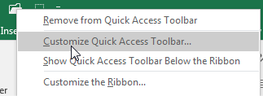
Trong hộp thoại có hai danh sách lớn. Phía trên danh sách bên trái, mở menu thả xuống và đổi từ Popular Commands sang Commands Not In The Ribbon.
Trong danh sách bên trái, cuộn đến lệnh AutoFilter và chọn nó.
Ở giữa hộp thoại, bấm nút Add>>. Biểu tượng AutoFilter chuyển sang danh sách bên phải, như hình dưới đây. Bấm OK để đóng hộp thoại.
Đúng vậy: Biểu tượng thực hiện Lọc theo lựa chọn lại bị đặt tên sai là AutoFilter.
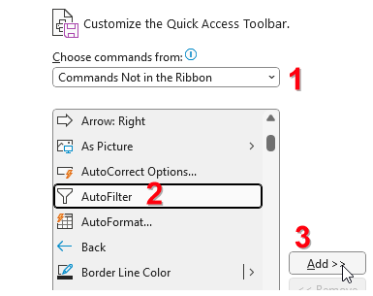
Đây là cách dùng lệnh này: Giả sử bạn muốn xem tất cả doanh số bán widget ở khu vực West. Đầu tiên, chọn bất kỳ ô nào trong cột B có chứa West. Bấm biểu tượng AutoFilter trong Quick Access Toolbar.
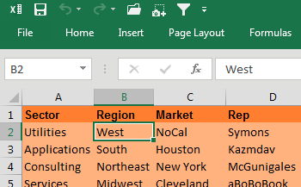
Excel bật các menu thả xuống để lọc và tự động chỉ chọn West từ cột B.
Tiếp theo, chọn bất kỳ ô nào trong cột E có chứa Widget. Bấm lại biểu tượng AutoFilter.
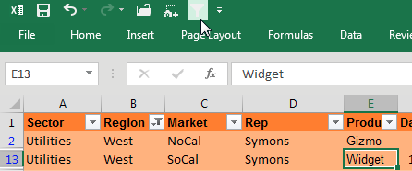
Bạn có thể tiếp tục quá trình này. Ví dụ, bạn có thể chọn một ô Utilities trong cột Sector và bấm AutoFilter.
Thận trọng: Sẽ thật tuyệt nếu bạn có thể chọn nhiều ô trước khi bấm biểu tượng AutoFilter, nhưng cách đó không hoạt động. Để xem cả widget lẫn gadget, hãy dùng Lọc theo lựa chọn cho widget, rồi thêm gadget từ menu thả xuống Filter. Ngoài ra, Lọc theo lựa chọn không hoạt động nếu bạn đang ở trong bảng Ctrl+T. Thay vào đó, bấm chuột phải vào ô, chọn Filter, To Selected Cells Value.

Mẹo thưởng: Lọc theo vùng chọn cho số Lớn hơn/Nhỏ hơn
Sẽ thế nào nếu bạn muốn xem tất cả doanh thu lớn hơn $20,000? Hãy đến hàng trống ngay bên dưới cột doanh thu của bạn và gõ >19999. Chọn ô đó rồi bấm biểu tượng AutoFilter.
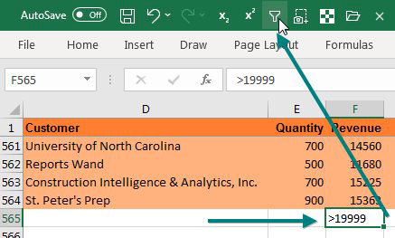
Excel sẽ chỉ hiển thị những hàng có $20,000 trở lên.
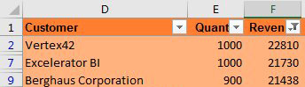

Mẹo thưởng: Xóa các mục lọc bằng hộp Tìm kiếm
Sẽ thế nào nếu bạn muốn ẩn tất cả các mục chứa một đoạn văn bản nhất định? Hãy dùng hộp Tìm kiếm của bộ lọc để tìm tất cả kết quả khớp. Bỏ chọn ô Select All Search Results. Việc này sẽ tắt tất cả các mục chứa "C" trong trường hợp này. Sau đó, chọn Add Current Selection to Filter. Có vẻ như vì mọi thứ trong Current Selection đều đang bỏ chọn, nên bạn đang thêm trạng thái bỏ chọn vào bộ lọc hiện tại. Đây là một mẹo hay (nhưng không trực quan). Hãy gấp góc trang này lại, vì đây là một mẹo khó nhớ.

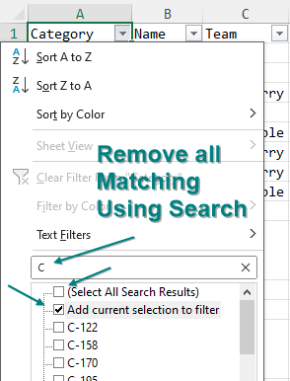

6. Tính tổng các hàng hiển thị
Sau khi đã áp dụng bộ lọc, giả sử bạn muốn xem tổng của các ô hiển thị.
Chọn ô trống bên dưới mỗi cột số của bạn. Bấm AutoSum hoặc gõ Alt+=.
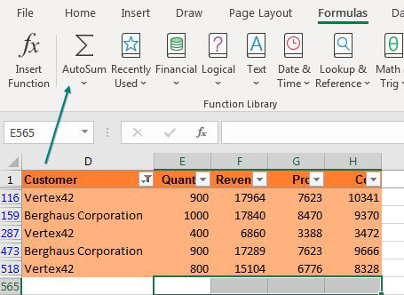
Thay vì chèn công thức SUM, Excel chèn công thức =SUBTOTAL(9,…). Công thức bên dưới hiển thị tổng của chỉ các ô hiển thị.
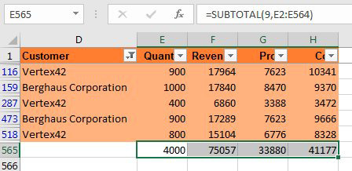
Chèn vài hàng trống phía trên dữ liệu của bạn. Cắt các công thức từ bên dưới dữ liệu và dán vào hàng 1 với nhãn Total Visible.
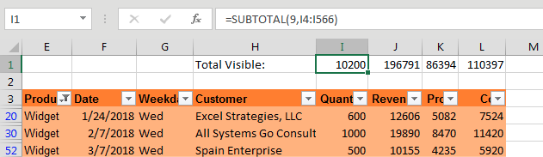
Giờ đây, khi bạn thay đổi bộ lọc, kể cả khi dữ liệu lấp đầy hơn một màn hình, bạn vẫn sẽ thấy các tổng ở đầu trang tính của mình.
Cảm ơn Sam Radakovitz trong nhóm Excel vì Filter by Selection – không phải vì đã gợi ý Filter by Selection, mà vì đã chính thức hóa Filter by Selection! Cảm ơn Taylor & Chris ở Albuquerque vì kỹ thuật Lớn hơn/nhỏ hơn.

7. Tay nắm điền (Fill Handle) thực sự biết 1, 2, 3…
Tại sao Fill Handle của Excel lại giả vờ như không biết đếm 1, 2, 3? Fill Handle rất tuyệt để điền tháng, thứ trong tuần, quý và ngày tháng. Tại sao nó lại không biết rằng 2 đứng sau 1?
Nếu bạn chưa từng dùng Fill Handle, hãy thử cách này: Gõ tên một tháng vào một ô. Chọn ô đó. Có một chấm vuông ở góc dưới bên phải của ô. Chấm này được gọi là Fill Handle. Di chuột qua Fill Handle. Con trỏ chuột chuyển từ dấu cộng trắng sang dấu cộng đen. Bấm vào tay nắm và kéo sang phải hoặc kéo xuống. Chú thích công cụ sẽ tăng dần để hiển thị tháng cuối cùng trong vùng. Ghi chú: Nếu không hoạt động, hãy chọn File, Options, Advanced. Ô đánh dấu thứ ba, Enable Fill Handle and Cell Drag and Drop, sẽ bật/tắt Fill Handle.
Khi bạn thả nút chuột, các tháng sẽ được điền vào. Một biểu tượng xuất hiện, cho bạn thêm các tùy chọn.

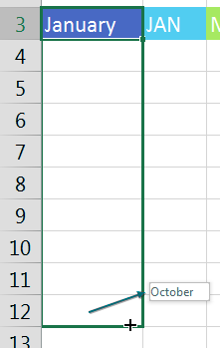
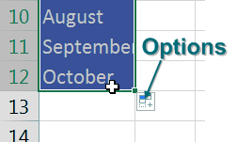
Tay nắm điền (Fill Handle) hoạt động rất tuyệt với tháng hoặc thứ trong tuần.

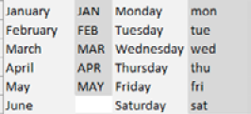
Tay nắm điền cũng hoạt động với quý ở nhiều định dạng. Thậm chí còn có một danh sách tùy chỉnh bí mật sẽ sắp xếp JFM, AMJ, JAS, OND theo đúng thứ tự (JFM là tháng 1, 2, 3, v.v.). Để làm được cả quý lẫn năm, bạn phải gõ một con số, rồi chữ Q, rồi một dấu câu bất kỳ (dấu chấm, dấu cách, dấu nháy đơn, dấu gạch ngang) trước năm.

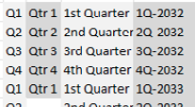
Khi bạn gõ 1 và kéo Tay nắm điền, Excel cho bạn 1, 1, 1, … Nhiều người bảo hãy nhập 1 và 2, chọn cả hai, rồi kéo Tay nắm điền. Đây là cách nhanh hơn. Mẹo bí mật là giữ phím Ctrl trong khi kéo. Giữ phím Ctrl và rê chuột lên tay nắm điền. Thay vì biểu tượng dấu cộng thông thường, bạn sẽ thấy một dấu cộng kèm theo một dấu cộng nhỏ phía trên. Khi bạn thấy ++, hãy nhấp và kéo. Excel sẽ điền 1, 2, 3, ….

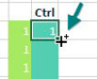
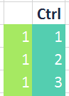
Ghi chú: Andrew Spain của Spain Enterprise ở Huntsville, Alabama đã dạy tôi một biến thể thú vị của mẹo này. Nếu bạn bắt đầu kéo mà không nhấn Ctrl, bạn có thể nhấn Ctrl trong lúc đang kéo. Một biểu tượng + xuất hiện ở cuối hình chữ nhật kéo để cho biết bạn sắp điền chứ không phải sao chép. Nếu bạn cần một chuyên gia tư vấn Excel giỏi, hãy tìm Andrew tại spainenterprise.com
Làm sao chúng ta có thể tự nghĩ ra rằng nhấn Ctrl khiến Tay nắm điền đếm số thay vì sao chép? Tôi chẳng biết nữa. Tôi học được mẹo này từ hàng 6 tại hội thảo IMA Meonske ở Kent, Ohio. Hóa ra nhấn Ctrl dường như khiến Tay nắm điền hoạt động theo cách ngược lại: Nếu bạn Ctrl+kéo một ngày tháng, Excel sẽ sao chép thay vì điền.
Tôi nghe nói có một mẹo khác: Gõ 1 vào A1. Chọn A1 và ô trống B1. Kéo. Excel sẽ điền thay vì sao chép.

Nhấp chuột phải vào Tay nắm điền để có thêm tùy chọn
Nếu bạn nhấp chuột phải và kéo Tay nắm điền, một menu sẽ hiện ra với nhiều tùy chọn hơn, như Ngày trong tuần (Weekdays), Tháng (Months) và Năm (Years). Menu này rất hữu ích cho ngày tháng.
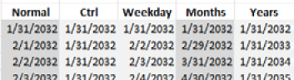
Nếu việc trả lương của bạn diễn ra vào ngày 15 và ngày cuối cùng của tháng thì sao? Hãy nhập cả hai ngày. Chọn cả hai. Nhấp chuột phải và kéo Tay nắm điền. Khi kéo xong, chọn Điền tháng (Fill Months).

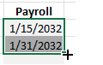

Dạy Tay nắm điền một danh sách mới
Tay nắm điền là một công cụ thực sự tiện lợi. Sẽ thế nào nếu bạn có thể dùng nó cho đủ loại danh sách? Bạn có thể dạy Excel một danh sách mới, miễn là bạn có từ 2 đến 255 mục. Đây là cách dễ dàng:
1. Gõ danh sách vào một cột trong Excel.
2. Chọn danh sách.
3. Chọn File, Options, Advanced. Cuộn gần xuống cuối và nhấp vào Edit Custom Lists.
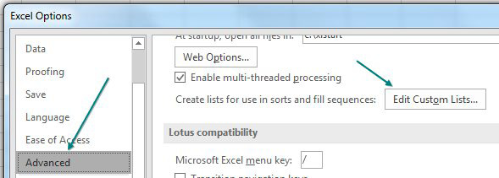
Trong hộp thoại Custom Lists, nhấp vào Import.
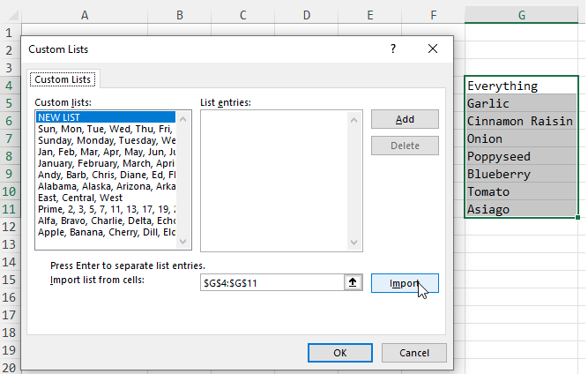
Giờ thì Excel sẽ hiểu danh sách của bạn cũng như nó hiểu Sunday, Monday, Tuesday. Hãy gõ bất kỳ mục nào trong danh sách. Không nhất thiết phải là mục đầu tiên.
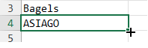
Nắm lấy Fill Handle và kéo. Excel sẽ điền từ danh sách của bạn.
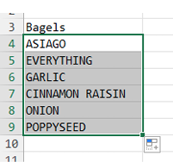
Tôi dùng mẹo này cho những danh sách lẽ ra nên nằm trong Excel, chẳng hạn như danh sách các bang của Mỹ và danh sách các chữ cái trong bảng chữ cái.

Mẹo thêm: Điền Jan, Feb, ..., Dec, Total
Một người trong buổi hội thảo của tôi muốn điền Jan vào 13 giá trị: Jan, Feb, Mar, Apr, May, Jun, Jul, Aug, Sep, Oct, Nov, Dec, Total. Bạn có thể chỉnh sửa bất kỳ danh sách tùy chỉnh nào mình tạo, nhưng không thể chỉnh sửa bốn danh sách đầu tiên trong hộp thoại Custom Lists. Tuy nhiên, nếu bạn dùng mẹo phía trên để thêm một danh sách tùy chỉnh mới với 13 giá trị đó, danh sách này sẽ được ưu tiên. Nếu hai danh sách tùy chỉnh cùng có giá trị Jan, danh sách nằm thấp hơn trong hộp thoại sẽ được dùng. Nếu năm tài chính của bạn kết thúc vào ngày 31 tháng 3, bạn có thể thiết lập một danh sách với Apr, May, Jun, ..., Jan, Feb, Mar, Total.

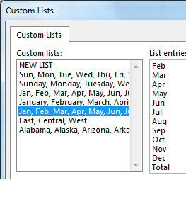

Mẹo thêm: Điền từ 1 đến 100,000 trong nháy mắt
Nếu bạn có quá nhiều mục đến mức không thể kéo Fill Handle thì sao? Hãy làm theo các bước sau: Gõ số 1 vào một ô. Chọn ô đó. Trên tab Home, về phía bên phải, trong nhóm Editing, mở menu thả xuống Fill và chọn Series. Chọn Columns. Nhập Stop Value là 100000. Nhấn OK.

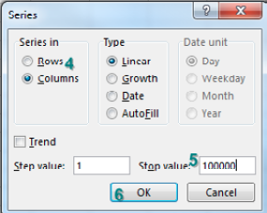
Nếu bạn phải điền 100,000 ô hương vị bánh bagel thì sao?
1. Gõ hương vị bagel đầu tiên vào A1.
2. Chọn A1.
3. Gõ A100000 vào hộp Name và nhấn Shift+Enter để chọn từ ô hiện tại đến A100000.
4. Home, Fill, Series… và nhấn AutoFill trong hộp Type. Nhấn OK để điền từ danh sách tùy chỉnh.
Cảm ơn người ngồi ở hàng 6 tại Hội nghị Meonske ở Kent, Ohio, đã gợi ý tính năng này.

8. Sao chép bảng tính nhanh
Đúng vậy, bạn có thể nhấp chuột phải vào bất kỳ tab trang tính nào và chọn Move or Copy để tạo bản sao của một bảng tính. Nhưng đó là cách sao chép bảng tính cực kỳ chậm. Cách nhanh: Giữ phím Ctrl và kéo tab trang tính sang bên phải.
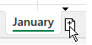
Nhược điểm của mẹo này là trang tính mới sẽ có tên January (2) thay vì February – nhưng phương pháp Move or Copy cũng vậy. Dù theo cách nào, hãy nhấp đúp vào tên trang tính và gõ tên mới.
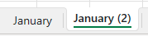
Ctrl+kéo February sang bên phải để tạo một trang tính cho March. Đổi tên February (2) thành March.
Chọn January. Giữ Shift và chọn March để chọn tất cả các trang tính. Giữ phím Ctrl và kéo January sang phải để tạo thêm ba trang tính nữa. Đổi tên ba trang tính mới.
Chọn January. Giữ Shift và chọn June. Giữ Ctrl và kéo January sang phải, thế là bạn đã thêm sáu trang tính cuối cùng cho cả năm. Đổi tên các trang tính đó.
Với kỹ thuật này, bạn có thể nhanh chóng tạo ra 12 bản sao của trang tính gốc.

Minh họa: Walter Moore

Mẹo thêm: Đặt tên trang tính vào một ô
Nếu bạn muốn mỗi báo cáo có tên trang tính làm tiêu đề, hãy dùng một trong hai cách sau
=TEXTAFTER(CELL("filename",A1),"]")

CELL() trả về [File Name]SheetName. Phần văn bản sau dấu ] chính là tên trang tính.
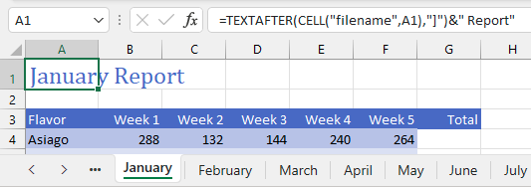
Nếu bạn định dùng công thức này thường xuyên, hãy thiết lập một book.xltx như mô tả trong "#9 Use Default Settings for All Future Workbooks" ở trang 19. Trong book.xltx, vào Formulas, Define Name. Dùng một tên như SheetName với công thức =TEXTAFTER(CELL("filename",book.xltx!$A$1),"]"). Sau đó, trong bất kỳ sổ làm việc mới nào, =SheetName&" Report" sẽ hoạt động.

Mẹo thêm: Thêm một hàng tổng và một cột tổng chỉ với một lần AutoSum
Giả sử bạn muốn thêm một hàng tổng và một cột tổng vào một tập dữ liệu. Hãy chọn tất cả các số cộng thêm một hàng và một cột dư ra. Nhấp vào biểu tượng AutoSum hoặc nhấn Alt+=.
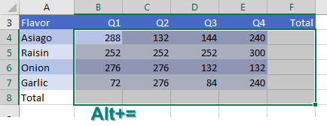
Excel sẽ thêm các hàm SUM vào hàng tổng và cột tổng như trong hình bên dưới.
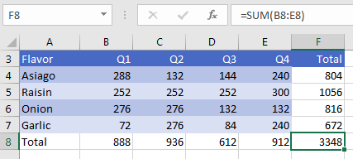

Mẹo thêm: Tăng cường thống kê trên thanh trạng thái
Khi bạn chọn hai ô số trở lên, tổng sẽ hiện ra trên thanh trạng thái ở góc dưới bên phải cửa sổ Excel. Khi thấy một tổng, hãy nhấp chuột phải và chọn Average, Count, Numerical Count, Minimum, Maximum và Sum. Giờ đây bạn có thể thấy giá trị lớn nhất, nhỏ nhất và trung bình chỉ bằng cách chọn một vùng ô.
Aha!: Nhấp chuột trái vào bất kỳ con số nào trên thanh trạng thái để sao chép con số đó vào clipboard.
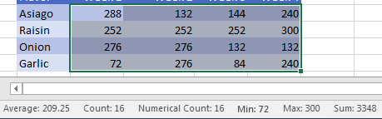
Thận trọng: Đây là một sự thật thú vị: Các con số trên thanh trạng thái được hiển thị theo định dạng số của ô đang hoạt động. Điều này nhìn chung rất hữu ích và cho phép thanh trạng thái hiển thị Min và Max của ngày tháng dưới dạng ngày, chẳng hạn. Nhưng trong một mẹo gây bối rối khủng khiếp, có người đã áp dụng một định dạng số kỳ quặc để ẩn dấu âm của một con số ở ô trên cùng của một vùng. Nếu bạn chọn vùng từ trên xuống, bạn có một con số làm Sum trên thanh trạng thái. Nếu bạn chọn từ dưới lên, bạn lại có một con số khác trên thanh trạng thái. Điều này khiến rất nhiều người giỏi Excel thực sự phải đau đầu. Để biết chi tiết, xem Tập 2566 trên kênh YouTube MrExcel.

Mẹo thêm: Thay đổi tất cả các trang tính với chế độ nhóm
Bất cứ khi nào sếp giao việc gì cho bạn, 15 phút sau quay lại và yêu cầu thêm một thay đổi kỳ quặc mà lần đầu không hề nói. Giờ đây khi bạn có thể tạo bản sao bảng tính cực nhanh, khả năng cao là bạn sẽ phải sửa cả 12 trang tính thay vì chỉ 1 trang khi sếp quay lại với yêu cầu mới. Tôi sẽ chỉ cho bạn một công cụ cực kỳ mạnh mẽ nhưng cũng vô cùng nguy hiểm có tên là chế độ Nhóm (Group mode).

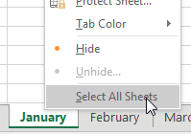
Giả sử bạn có 12 trang tính gần như giống hệt nhau. Bạn cần thêm dòng tổng cộng vào cả 12 trang tính. Để vào chế độ Nhóm, nhấp chuột phải vào bất kỳ thẻ trang tính nào và chọn Select All Sheets (Chọn tất cả trang tính).
Tên của sổ làm việc trên thanh tiêu đề giờ sẽ cho biết bạn đang ở chế độ Nhóm.
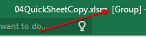
Bất cứ điều gì bạn làm với trang tính January giờ đây sẽ xảy ra với tất cả các trang tính trong sổ làm việc.
Tại sao điều này lại nguy hiểm? Nếu bạn bị phân tâm và quên mất mình đang ở chế độ Nhóm, bạn có thể bắt đầu nhập dữ liệu tháng January và ghi đè lên dữ liệu của 11 trang tính còn lại!
Khi đã thêm xong dòng tổng cộng, đừng quên nhấp chuột phải vào một thẻ trang tính và chọn Ungroup Sheets (Bỏ nhóm trang tính).

Mẹo thêm: Tạo một hàm SUM xuyên qua tất cả các trang tính
Đến giờ bạn đã có một sổ làm việc với 12 trang tính, mỗi tháng một trang. Tất cả các trang tính đều có cùng số hàng và số cột. Bạn muốn có một trang tính tổng hợp để tính tổng từ tháng January đến tháng December.
Để tạo nó, hãy dùng công thức =SUM(January:December!B4).
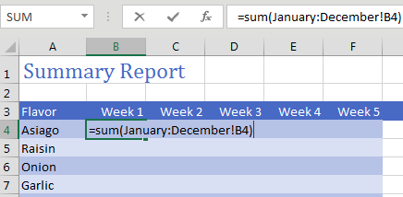
Sao chép công thức này đến tất cả các ô và bạn sẽ có bản tổng hợp của 12 trang tính kia.
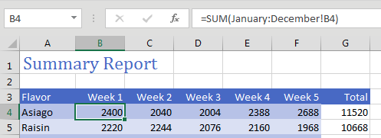
Thận trọng: Tôi luôn đảm bảo không bao giờ đặt dấu cách trong tên trang tính của mình. Nếu bạn dùng dấu cách hoặc dấu câu, công thức sẽ phải bao gồm dấu nháy đơn, như thế này: =SUM('Jan 2025:Mar 2025'!B4).
Mẹo: Nếu bạn thường xuyên dùng công thức xuyên 3D, hãy chèn thêm hai trang tính mới, một trang tên là First và một trang tên là Last. Kéo tên các trang tính để chúng tạo thành một chiếc bánh kẹp với các trang tính mong muốn ở giữa. Khi đó, công thức luôn là =SUM(First:Last!B4).
Đây là một cách dễ dàng để xây dựng công thức xuyên 3D mà không cần phải gõ tham chiếu: Trên trang tính tổng hợp tại ô B4, gõ =SUM(. Dùng chuột nhấp vào thẻ trang tính January. Dùng chuột nhấn Shift+nhấp vào thẻ trang tính December. Dùng chuột nhấp vào ô B4 trên trang tính December. Gõ dấu ngoặc đóng và nhấn Enter.

Mẹo thêm: Dùng INDIRECT cho một báo cáo tổng hợp khác
Giả sử bạn muốn xây dựng báo cáo sau, với các tháng đi xuống theo cột A. Trong mỗi hàng, bạn muốn lấy dữ liệu tổng cộng lớn từ mỗi trang tính. Mỗi trang tính có cùng số hàng, nên tổng cộng luôn nằm ở hàng 12.
Công thức đầu tiên sẽ là =January!B12. Bạn có thể dễ dàng sao chép công thức này sang các cột C:F, nhưng không có cách nào dễ dàng để sao chép công thức xuống các hàng 5:15.
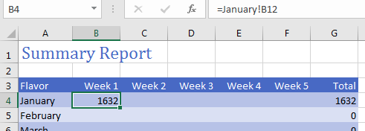
Hàm INDIRECT đánh giá đoạn văn bản trông giống như một tham chiếu ô. INDIRECT trả về giá trị tại địa chỉ được lưu trong đoạn văn bản đó. Trong hình tiếp theo, sự kết hợp của các hàm ADDRESS và COLUMN trả về một loạt giá trị văn bản cho Excel biết lấy tổng từ đâu.
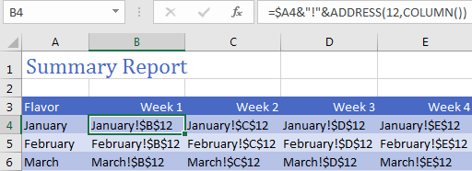
Bọc công thức trước đó trong =INDIRECT() để Excel lấy các tổng từ từng trang tính.
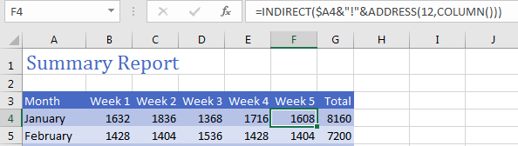
Thận trọng: INDIRECT sẽ không hoạt động để lấy dữ liệu từ các sổ làm việc khác. Hãy tìm trên Internet cụm "Harlan Grove PULL" để biết phương pháp VBA thực hiện việc này.
Cảm ơn Othneil Denis vì mẹo công thức 3D, Olga Kryuchkova vì mẹo chế độ Group, và Al Momrik vì thanh trạng thái.

9. Dùng cài đặt mặc định cho mọi sổ làm việc trong tương lai
Bạn có những cài đặt trang tính yêu thích trong Excel không? Tôi thì có. Có những việc tôi làm cho mọi sổ làm việc mới mà tôi tạo ra.
Chỉ trong vài phút, bạn có thể dạy Excel những cài đặt yêu thích của mình. Sau đó, mỗi khi bạn tạo một sổ làm việc mới bằng Ctrl+N hoặc chèn một trang tính mới, trang tính đó sẽ kế thừa tất cả các cài đặt yêu thích của bạn.
Bước then chốt là lưu sổ làm việc dưới dạng mẫu (template) vào một thư mục cụ thể với hai tên cụ thể.
Hãy bắt đầu với một sổ làm việc trống chỉ có một trang tính.
Áp dụng tất cả các cài đặt yêu thích của bạn. Có hàng tá khả năng. Dưới đây là một vài cái mà tôi dùng:
Trên tab Page Layout, thay đổi Scale to Fit để Width là 1 page. Để Height ở chế độ Automatic và Width đặt là 1 Page.
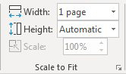
Tạo một tiêu đề đầu trang hoặc chân trang tùy chỉnh. Dùng nút mở hộp thoại ở góc dưới bên phải của nhóm Page Setup. Chuyển đến tab Header/Footer. Chọn Custom Footer. Gõ bất cứ thứ gì là chuẩn của công ty bạn vào chân trang.
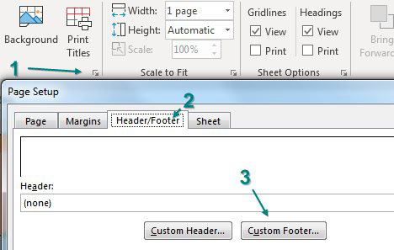
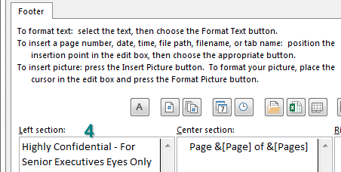
Tạo lề tùy chỉnh. Tôi thích lề hẹp – thậm chí hẹp hơn cả cài đặt lề Narrow có sẵn. Tôi đã dùng lề 0.25 inch từ những năm 1990, và chúng được tự động thiết lập cho tôi vì tôi đã thêm điều đó vào mẫu của mình.
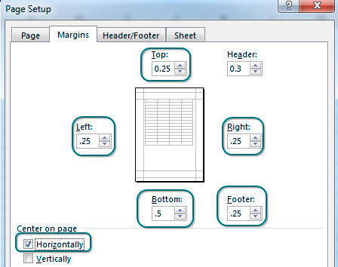
Chọn một chủ đề (theme). Tôi thích màu sắc của Slipstream, nhưng tôi thích Effects của Office 2007–2010 hơn.
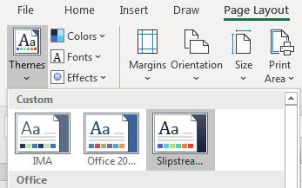
Khi bạn đặt chủ đề mặc định cho bảng tổng hợp (pivot table), nó chỉ áp dụng cho sổ làm việc hiện tại. Excel không bao giờ lưu tùy chọn của bạn. Hãy tạo một tập dữ liệu nhỏ chỉ hai ô. Tạo một bảng tổng hợp. Thay đổi định dạng mặc định. Xóa bảng tổng hợp và tập dữ liệu. Mẫu sẽ ghi nhớ cài đặt đó.

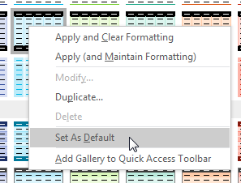
Bạn có dùng kiểu ô (cell styles) thường xuyên hơn nếu chúng không quá xấu không? Bạn có ghét việc các ô nhập liệu có màu cam không? Hãy vào Cell Styles, nhấp chuột phải vào Input, và chọn Modify như hình dưới đây. Nhấp nút Format và chọn một màu nhập liệu khác.

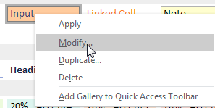
Nếu bạn phát triển vài hàm yêu thích được lưu dưới dạng hàm LAMBDA trong Name Manager, bạn có thể lưu những hàm đó vào workbook Book.XLTX của mình. Đọc thêm trong "#122 Lưu logic công thức phức tạp trong hàm LAMBDA" ở trang 223.
Tôi vừa cho bạn xem một vài cài đặt yêu thích của tôi. Tôi chắc rằng bạn cũng có những cài đặt yêu thích riêng. Có thể bạn luôn tạo một tên để định nghĩa thuế suất. Hãy thêm nó vào template của bạn, và bạn sẽ không bao giờ phải thiết lập lại nữa. Tắt đường lưới (gridlines). Cứ làm những gì bạn luôn làm.
Khi bạn đã tùy chỉnh xong workbook của mình, bạn cần xác định loại tệp nào bạn dùng thường xuyên nhất. Với những người không bao giờ dùng macro, đó thường là XLSX. Nhưng tôi luôn dùng macro, nên loại tệp mặc định của tôi là XLSM. Có thể bạn muốn workbook mở nhanh hơn và bạn dùng XLSB. Mỗi loại tệp này đều có một định dạng template tương ứng, và bạn chỉ cần đổi phần mở rộng cho phù hợp. Vậy nên, với tôi, tôi lưu workbook dưới dạng XLTM. Bạn có thể lưu nó dưới dạng XLTX hoặc XLTB.
Ngay khi bạn chọn một trong các loại tệp này, hộp thoại Save As sẽ chuyển đến một thư mục templates. Bạn cần lưu workbook vào một thư mục khác.
Trong thanh thư mục, gõ %AppData% và nhấn Enter để đến thư mục AppData\Roaming\ trên máy tính của bạn. Từ đó, điều hướng đến Microsoft\Excel\XLSTART.
Lưu workbook với tên dành riêng là Book cộng với phần mở rộng phù hợp. Dùng lại Save As và lưu workbook vào cùng thư mục đó nhưng dùng tên Sheet cộng với cùng phần mở rộng.
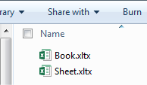
Tất nhiên, bạn chỉ cần thiết lập điều này một lần. Sau khi làm xong, mỗi khi bạn dùng Ctrl+N để tạo workbook mới, workbook mới sẽ kế thừa tất cả các cài đặt từ template có tên Book của bạn.
Tại sao bạn lại phải lưu cả hai template có tên Book và Sheet? Mỗi khi bạn chèn một worksheet mới vào workbook hiện có, Excel sẽ dùng template Sheet.

Lời than phiền của tôi về New và New…
Tôi đã dùng Book.xltm suốt 30 năm. Trong tất cả các phiên bản Excel từ Excel 95 đến Excel 2003, thanh công cụ Excel Standard có một biểu tượng tên là "New". Nhấp vào biểu tượng đó, và Excel sẽ tải template Book. Mọi thứ thật tuyệt vời.
Menu File có tùy chọn New…, nhưng hầu như chẳng ai dùng vì chỉ cần nhấp vào biểu tượng New trên thanh công cụ Standard là xong với số lần nhấp chỉ bằng một nửa. New tôn trọng các cài đặt tùy chỉnh của bạn trong template Book. New… thì không.
Nếu bạn đã thiết lập template Book và Sheet tùy chỉnh, đừng nhấp vào template Blank Workbook. Chỉ cần đóng màn hình khởi động này bằng phím Esc, và template Book tùy chỉnh của bạn sẽ được tải.
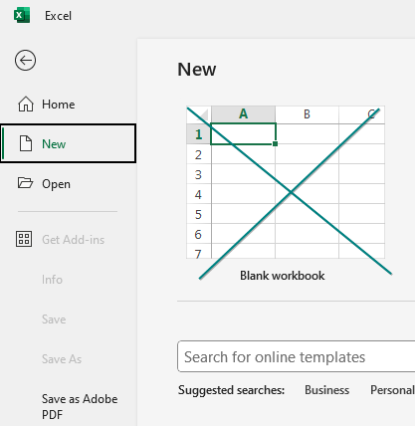
Nếu bạn mệt vì phải nhấn Esc, hãy vào File, Options, General và bỏ chọn ô Show the Start Screen When This Application Starts.
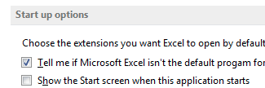

Mẹo thêm: Thay thế Comma Style trong Book.xltx
Nhóm Excel cung cấp các biểu tượng Currency, Percent và Comma ở giữa tab Home trên Ribbon. Chú thích công cụ nói rằng Comma Style định dạng với dấu phân cách hàng nghìn. Tôi ghét cay ghét đắng biểu tượng này.
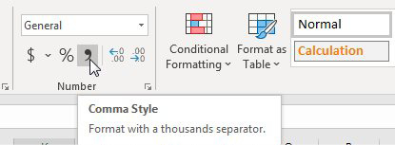
Tại sao tôi lại ghét biểu tượng này? Vì nó bật chế độ Accounting style. Chắc chắn, nó cho bạn dấu phân cách hàng nghìn, nhưng nó cũng thêm vài thứ mà tôi căm ghét: Nó bật hai chữ số thập phân. Nó dùng thụt lề phải 1 ký tự để đẩy chữ số cuối cùng ra xa mép phải của ô. Nó dùng dấu ngoặc đơn cho số âm. Nó hiển thị số không bằng một dấu gạch ngang cách mép phải của ô khoảng bốn dấu cách.

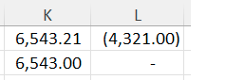
Không có cách nào để thay thế biểu tượng Comma bằng biểu tượng của riêng bạn hay thậm chí thay đổi kiểu định dạng mà nó áp dụng. Vì vậy, tôi thấy mình phải nhấp vào biểu tượng Dialog Launcher ở góc dưới bên phải của nhóm Number:
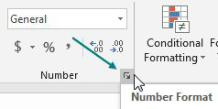
Mẹo: Biểu tượng Dialog Launcher là một mũi tên chéo hướng xuống và sang phải. Nó có mặt trong nhiều nhóm trên Ribbon và thường cung cấp nhiều lựa chọn hơn hẳn so với những gì có sẵn trên Ribbon.
Sau đó chọn Number từ danh sách Category, chọn hộp kiểm Use 1000 Separator, và nhấp hai lần vào mũi tên xuống để đổi 2 chữ số thập phân thành 0 chữ số thập phân. Nhấp OK để đóng hộp thoại Format Cells. Phải mất sáu lần nhấp để tạo một định dạng số đơn giản với dấu phẩy làm dấu phân cách hàng nghìn. Đó là lý do tôi ghét biểu tượng Comma: Những người chấp nhận được thụt lề phải, dấu ngoặc đơn và số không hiển thị dưới dạng gạch ngang có thể áp dụng kiểu đó chỉ với một lần nhấp, nhưng những người chỉ muốn một dấu phẩy thì phải trải qua sáu lần nhấp.
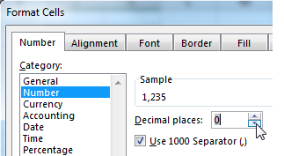
Tin tuyệt vời: Có một giải pháp. Tin xấu: Microsoft khiến việc dùng giải pháp này trở nên khó khăn. Tin tốt: Nếu bạn thêm giải pháp vào tệp Book.xltx, giải pháp sẽ trở thành gần như vĩnh viễn cho tất cả các tệp mà bạn tạo. Đây là những gì bạn làm:
1. Trong khi bạn đang tạo Book.xltx, như đã thảo luận trong "#9 Use Default Settings for All Future Workbooks", hãy gõ 1234 vào một ô. Định dạng ô đó bằng sáu lần nhấp đã nói ở trên (hoặc định dạng yêu thích của bạn). Giữ ô đó được chọn.
2. Mở thư viện Cell Styles. Gần phía dưới, chọn New Cell Style….
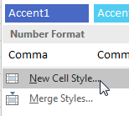
1. Trong hộp Style xuất hiện, gõ một tên mô tả cho kiểu của bạn, chẳng hạn như CommaGood.
2. Nếu bạn chỉ muốn áp dụng định dạng Number, hãy bỏ chọn các hộp kiểm cho Alignment, Font, Border, Fill và Protection.
3. Nhấp OK để tạo kiểu mới.
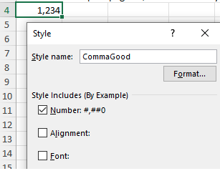
Các kiểu mới xuất hiện ở đầu thư viện Cell Styles, và giờ bạn đã có thể truy cập kiểu CommaGood chỉ với một lần nhấp.
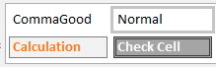
Thận trọng: Bất kỳ kiểu ô nào được thêm bằng phương pháp này chỉ áp dụng cho sổ làm việc hiện tại, khiến mẹo này gần như vô dụng.
Mẹo: Nếu bạn thêm kiểu CommaGood vào tệp Book.xltx của mình, kiểu CommaGood sẽ có sẵn trên tất cả các sổ làm việc trong tương lai mà bạn tạo bằng Ctrl+N.
Cảm ơn Jo Ann Babin vì một ý tưởng tương tự như thế này.

Mẹo thêm: Phông chữ Consolas giúp dễ phân biệt số không với chữ cái O
Từ tận năm 2009, nhà thiết kế phông chữ Erik Spiekermann đã thiết kế phông Axel dành riêng cho việc sử dụng với Excel. Bạn vẫn có thể mua phông này ngày nay, thường với giá 30 đô la Mỹ mỗi máy tính. Tuy nhiên, nếu mục tiêu duy nhất của bạn là có được số không gạch chéo, thì phông Consolas được tích hợp sẵn trong máy tính Windows và miễn phí sử dụng.
Cứ mỗi nửa thập kỷ, Microsoft lại thay đổi phông chữ mặc định trong Excel. Ngày nay, chúng ta có Aptos đã thay thế Calibri, vốn đã thay thế Arial. Sao không thử chọn Consolas làm phông chữ mặc định trong bảng tính của bạn? Bạn có thể thay đổi phông trong book.xltx hoặc dùng File, Options, General, và Use This As The Default Font.
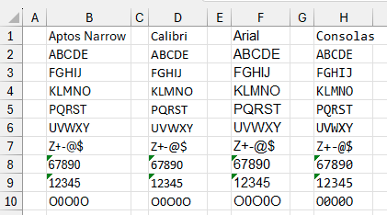

10. Khôi phục sổ làm việc chưa lưu
Tính năng Auto Recover đúng là cứu tinh. Nó ra mắt từ năm 2010. Có vẻ như tính năng này đã biến mất trong các bản dựng M365 năm 2024..
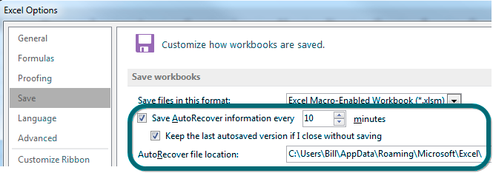
Giả sử bạn đang mở một đống tệp trong Excel và gõ lệnh Alt+F, X để thoát Excel.
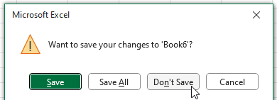
Không cần lưu tệp này, nên bạn bấm Don't Save. Tệp tiếp theo? Don't Save. Tệp tiếp theo? Don't Save.
Aha!: Giữ phím Shift khi bấm Don't Save để thực hiện Don't Save All (Không lưu tất cả).
Giờ bạn đang vào guồng, bấm Don't Save nhịp nhàng đồng bộ với việc Excel hiện thông báo. Rồi đến lần bấm Don't Save cuối cùng, bạn nhận ra rằng sổ làm việc này có rất nhiều thay đổi chưa lưu. Và bạn thực sự cần lưu nó. Lẽ ra bạn nên bấm Save.
Bạn nhìn đồng hồ. Sẽ mất hai tiếng để tạo lại toàn bộ những thay đổi đó. Kế hoạch giờ vàng của bạn tiêu tan. Nhưng khoan đã! Excel luôn bên bạn. Nếu sổ làm việc đã mở ít nhất 10 phút và tạo ra một phiên bản AutoRecover, Excel đã giữ lại một bản sao cho bạn.
Làm theo các bước sau để lấy lại nó:
1. Mở Excel.
2. Vào File, Info, Manage Workbook, Recover Unsaved Workbooks.
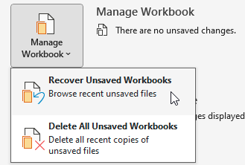
1. Excel hiển thị cho bạn tất cả các sổ làm việc chưa lưu mà nó đã lưu gần đây cho bạn.
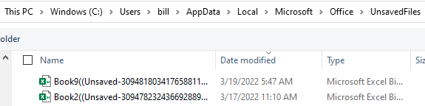
1. Bấm vào một sổ làm việc và chọn Open. Nếu đó là tệp sai, hãy quay lại File, Open và cuộn xuống cuối danh sách.
2. Khi tìm đúng tệp, bấm nút Save As để lưu sổ làm việc. Các sổ làm việc chưa lưu được giữ trong bốn ngày trước khi bị tự động xóa.

Dùng các phiên bản AutoRecover để khôi phục tệp đã lưu trước đó
Recover Unsaved Workbooks chỉ áp dụng cho những tệp chưa từng được lưu. Nếu tệp của bạn đã được lưu, bạn có thể dùng các phiên bản AutoRecover để lấy lại tệp. Nếu bạn đóng một sổ làm việc đã lưu trước đó mà không lưu các thay đổi gần đây, một phiên bản AutoRecover duy nhất sẽ được giữ lại cho đến phiên chỉnh sửa tiếp theo của bạn. Để truy cập nó, hãy mở lại sổ làm việc. Dùng File, Info, Manage Workbook để mở phiên bản AutoRecover gần nhất.
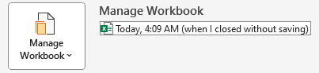
Bạn cũng có thể dùng Windows Explorer để tìm phiên bản AutoRecover gần nhất. Hộp thoại Excel Options chỉ định một AutoRecover File Location (Vị trí tệp AutoRecover). Nếu tệp của bạn có tên Budget2028Data, hãy tìm một thư mục trong thư mục AutoRecover File có tên bắt đầu bằng Budget.
Khi bạn đang chỉnh sửa một workbook, bạn có thể truy cập tối đa năm phiên bản AutoRecover gần nhất của một workbook đã được lưu trước đó. Bạn có thể mở chúng từ mục Versions trong danh mục Info. Bạn có thể thực hiện thay đổi trên một workbook và muốn tham chiếu đến những gì bạn đã có trước đó. Các phiên bản AutoRecover mở trong một cửa sổ khác để bạn có thể tham chiếu, sao chép/dán, lưu workbook thành một tệp riêng, v.v.
Ghi chú: Một phiên bản AutoRecover được tạo theo khoảng thời gian AutoRecover VÀ chỉ khi có thay đổi. Vì vậy, nếu bạn để một workbook mở trong hai giờ mà không thực hiện bất kỳ thay đổi nào, phiên bản AutoSave cuối cùng sẽ chứa bản sửa đổi cuối cùng.
Thận trọng: Cả tùy chọn Save AutoRecover Information và tùy chọn Keep The Last AutoRecovered Version đều phải được chọn trong File, Options, Save để tính năng này hoạt động.
Mẹo: Hãy tạo một thư mục có tên C:\AutoRecover\ và chỉ định nó làm AutoRecover File Location. Việc này dễ hơn nhiều so với việc lục lọi qua thư mục Users - vốn là vị trí mặc định.
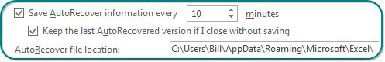
Ghi chú: Trong các tùy chọn Manage Version trên tab Info, bạn có thể chọn Delete All Unsaved Workbooks. Đây là một tùy chọn quan trọng cần biết nếu bạn làm việc trên máy tính công cộng. Lưu ý rằng tùy chọn này chỉ xuất hiện nếu bạn đang làm việc trên một tệp chưa được lưu trước đó. Cách dễ nhất để truy cập nó là tạo một workbook mới.
Cảm ơn Beth Melton và Paul Seaman đã làm rõ sự khác biệt giữa AutoRecover và Recover Unsaved Files.

11. Tìm kiếm khi dùng File Open
Khi bạn chọn File, Open, Excel sẽ hiển thị cho bạn danh sách các workbook được mở gần đây. Kích thước của danh sách này được điều khiển bởi File, Options, Advanced, Display. Số lượng workbook hoặc thư mục gần đây tối đa là 50. Nếu bạn chọn Quickly Access This Number Of Recent Workbooks, thì một vài workbook sẽ hiển thị trong khung bên trái của menu File, ngay cả trong File, Home.
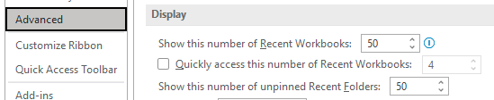
Trong năm 2020, một ô Search mới đã được thêm vào đầu chế độ xem File Open. Ô Search này mở rộng xa hơn 50 workbook gần đây. Gõ một từ và Excel sẽ trình bày cho bạn danh sách các workbook đã được mở trước đó có chứa từ đó trong tiêu đề. Bạn cũng có thể tìm kiếm theo người cộng tác.
Ô tìm kiếm này sử dụng một tập hợp bao gồm Recommended Files, Most Recently Used và Shared With Me. Nếu bạn tìm kiếm "cost accounting", Excel sẽ trả về các tệp có chứa cả cost và accounting theo bất kỳ thứ tự nào.

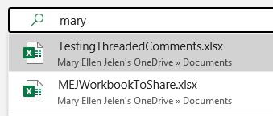

Mẹo thêm: Ghim một mục lên đầu Recent Files
Nếu bạn di chuột qua bất kỳ workbook nào trong màn hình File Open, một chiếc đinh ghim sẽ xuất hiện. Nhấp vào biểu tượng để ghim mục đó lên đầu danh sách tệp gần đây.
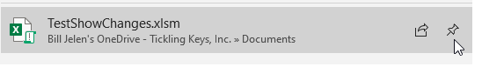
Nếu bạn muốn xóa một mục nhạy cảm khỏi Recent files thì sao? Nhấp chuột phải vào nó để xem các tùy chọn.
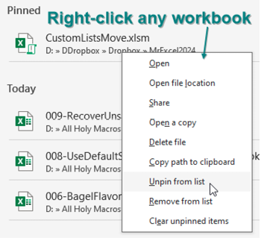

12. Hiển thị các thay đổi từ một năm trước
Tính năng Show Changes ra mắt vào tháng 6 năm 2021. Đối với bất kỳ workbook nào được lưu trữ trong OneDrive hoặc SharePoint Online, Excel đang theo dõi mọi thay đổi đối với workbook. Các thay đổi được lưu trong 365 ngày. Việc tăng từ 60 ngày lên một năm đã diễn ra vào tháng 5 năm 2025 đối với Excel Online. Tính đến tháng 6 năm 2025, nó vẫn chưa được triển khai cho Windows.
Giả sử bạn có một workbook đã được lưu trên ổ cứng cục bộ của mình. Hãy thực hiện File, Save As và lưu nó vào OneDrive rồi tiếp tục chỉnh sửa trong Windows. Tại thời điểm đó, mọi thay đổi được thực hiện đối với một worksheet sẽ được ghi lại. Trong hình bên dưới, bạn gõ một giá trị mới vào B5. Các công thức trong nhiều ô khác sẽ tính toán lại. Nhưng điều này chỉ được ghi lại đơn giản như một thay đổi đối với B5.
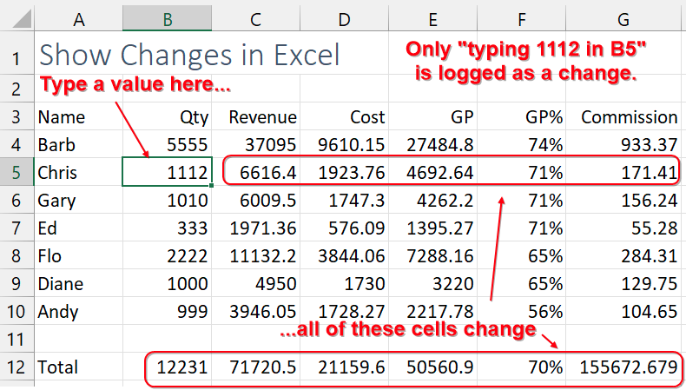
Nếu ai đó sửa một công thức, thao tác đó sẽ được ghi lại như một thay đổi và có thể xem trong Review, Show Changes.
Trên tab Review trong Excel, chọn Show Changes. Một bảng Changes xuất hiện ở bên phải với tất cả các thay đổi được thực hiện trên workbook. Một cách nhanh để lọc chỉ những thay đổi của một ô hoặc vùng là chọn ô đó, nhấp chuột phải và chọn Show Changes. Nếu bạn cần xóa bảng Changes, hãy dùng File, Info, Reset Changes Pane.

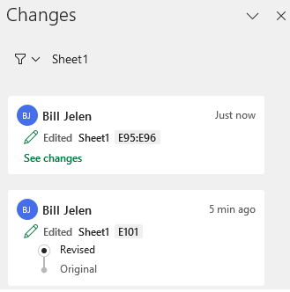

Mẹo thêm: Quay lại phiên bản trước của workbook
Nhật ký Show Changes đã cải thiện đáng kể tính năng Version History có sẵn trong Excel. Khi bạn vào File, Info, Version History, một bảng hiện ra với các phiên bản trước đó mà bạn có thể quay lại. Nhấp vào một phiên bản trong bảng Version History và bạn có thể duyệt qua từng ô đã được chỉnh sửa.
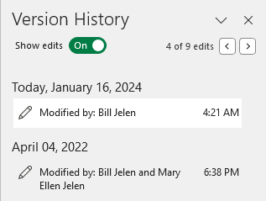
Lưu ý rằng khi bạn đang xem một phiên bản trước, nó ở chế độ chỉ đọc. Bạn có thể dùng File, Save As để lưu phiên bản cũ với tên mới. Hoặc, nếu muốn, bạn có thể dùng nút Restore xuất hiện trên thanh Info phía trên Formula Bar. Thao tác này sẽ thay thế phiên bản hiện tại bằng phiên bản được khôi phục.
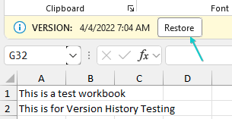
Mẹo: Microsoft thực ra không lưu nhiều phiên bản của cùng một workbook. Họ lưu workbook hiện tại và nhật ký các thay đổi trước đó. Khi bạn nhấp Save a Copy, họ tạo một phiên bản mới của workbook bằng cách đảo ngược các thay đổi được lưu trong nhật ký Save Changes.

13. Thêm checkbox tương tác trong Excel
Excel giờ đã có checkbox gốc, và chúng thật tuyệt vời. Bạn sẽ tìm thấy Checkbox ở phía bên trái của tab Insert. Chọn vùng nơi bạn muốn đặt checkbox. 2. Nhấp Insert, Checkbox.
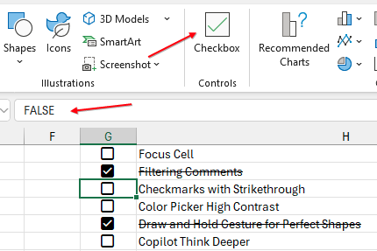
Mỗi ô có một checkbox có thể nhấp được. Bạn có thể bật/tắt chúng bằng phím cách.
Nếu bạn kiểm tra thanh công thức, bạn sẽ thấy giá trị ô chỉ là TRUE hoặc FALSE. Và nếu bạn muốn xóa checkbox, hãy vào Home, Clear, Clear Formats, và bạn quay lại với các giá trị Boolean thông thường.

Tính toán checkbox bằng công thức
Giả sử cột E là chỉ tiêu, cột F là doanh số, và cột G tính xem chúng ta có đạt mục tiêu không: =F2 >= E2. Bạn có thể định dạng cột G bằng checkbox, để mỗi ô tự động hiển thị TRUE hoặc FALSE dưới dạng checkbox.
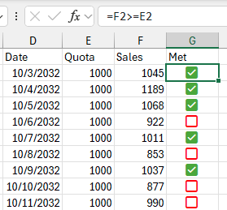

Dùng định dạng có điều kiện với checkbox
1. Chọn tất cả checkbox.
2. Đổi phông chữ sang màu đỏ.
3. Home, Conditional Formatting, New Rule, Format Only Cells That Contain, Cell Value = TRUE.
4. Chọn phông chữ màu xanh lá cho các hộp kiểm TRUE.

Dùng Gạch ngang (Strikethrough) trong ô bên phải các Hộp kiểm
1. Giả sử bạn có các hộp kiểm trong A2:A9 và các từ trong B2:B9.
2. Chọn B2:B9
3. Home > Conditional Formatting > New Rule > Use a Formula
4. Công thức là =A2. Điều này có vẻ đáng ngạc nhiên. Ban đầu tôi nghĩ công thức sẽ là =A2=TRUE. Nhưng vì A2 sẽ chứa FALSE hoặc TRUE, nên chỉ cần dùng =A2 là đủ.
Thận trọng: Nếu bạn gửi sổ làm việc này cho ai đó chưa có tính năng hộp kiểm, các hộp kiểm của họ sẽ trở về True, False. Không có hại gì, nhưng cũng không còn hộp kiểm nữa.

14. Chỉnh sửa đồng thời một sổ làm việc trong Microsoft 365
Trong nhiều thập kỷ, một số người đã mong muốn có một cách tốt hơn để nhiều người cùng làm việc trên một sổ làm việc tại cùng một thời điểm. Chức năng Shared Workbook (Sổ làm việc chia sẻ) cũ thì vụng về. Người ta phải chấp nhận "chỉ một người có quyền ghi tại một thời điểm", dẫn đến việc ai đó mở tệp rồi quên đóng trước khi đi ăn trưa hai tiếng và giữ tệp suốt thời gian đó.
Sau khi sản phẩm bảng tính của Google bắt đầu cung cấp khả năng cho nhiều người cùng chỉnh sửa một trang tính, nhóm Excel đã dành nhiều năm phát triển một tính năng mà họ gọi là co-authoring (đồng tác giả). Tính năng này được phát hành cho khách hàng Microsoft 365 vào mùa hè năm 2017. Tính năng hoạt động rất tốt nếu tất cả những người bạn chia sẻ đều thuộc cùng một tenant. Ví dụ, nếu mọi người đều dùng đăng nhập kết thúc bằng @YourCo.onmicrosoft.com, thì bạn đang ở cùng một tenant. Để bắt đầu, hãy chọn một người làm chủ sở hữu sổ làm việc. Người này nên đã thiết lập sẵn một thư mục One Drive For Business hoặc SharePoint Online. Chủ sở hữu tài liệu nên dùng File > Save As và chọn lưu tài liệu vào One Drive hoặc SharePoint Online.
Chủ sở hữu sổ làm việc nhấp vào biểu tượng Share ở góc trên bên phải của Excel.
Bảng Share sẽ yêu cầu bạn mời mọi người bằng địa chỉ e-mail. Những người bạn chia sẻ sẽ nhận được e-mail Outlook kèm liên kết đến tệp. Họ cũng có thể thấy sổ làm việc trong File > Open > Shared With Me.
Nếu bạn không ở cùng tenant, hãy xem phần dưới của bảng, bạn có thể tạo một liên kết chia sẻ.
Tạo liên kết chia sẻ mà bất kỳ ai có liên kết đều có thể chỉnh sửa sổ làm việc. Sao chép liên kết và gửi cho những người khác trong nhóm của bạn.

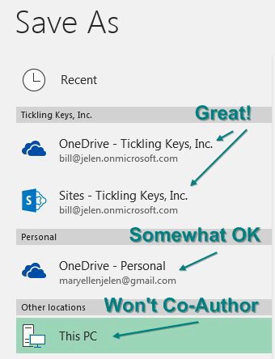
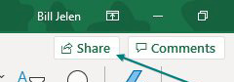
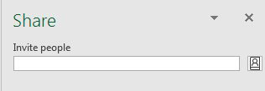
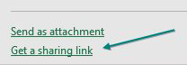
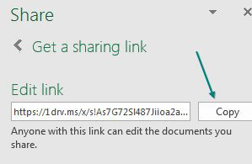
Bước tiếp theo là phần phiền phức. Khi họ theo liên kết từ Outlook, sổ làm việc sẽ mở trong Excel Online. Ở góc trên bên phải, chọn Editing > Open in Desktop.
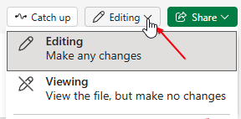
Mẹo: Thực ra tôi tránh mở sổ làm việc từ Outlook. Thay vào đó, tôi vào File > Home. Ở giữa màn hình là một tab Shared With Me. Tôi tìm tệp ở đó và mở nó trong Excel for Windows.
Khi bạn và những người khác đang làm việc trong một tài liệu, ô đang hoạt động của bạn sẽ được viền xanh lá. Ô đang hoạt động của những người khác sẽ có màu khác. Nếu bạn muốn biết ai đang chỉnh sửa một ô, hãy rê chuột lên ô đó.
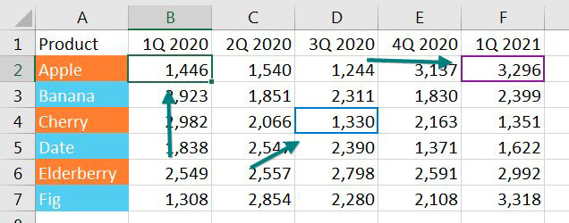
Một số người phàn nàn rằng khi cả chục người cùng di chuyển quanh một bảng tính, việc có quá nhiều chỉ báo ô di chuyển khắp nơi thật khó chịu. Microsoft đã lắng nghe lời phàn nàn này và đang cố gắng tìm ra cách tốt nhất để tắt tiếng hoặc ít nhất là giảm bớt tính năng Presence (Hiện diện).
Đồng tác giả sẽ hoạt động tốt miễn là mọi người tránh chỉnh sửa cùng một ô vào cùng một thời điểm. Khi ai đó (có lẽ là quản lý của bạn) lao vào chỉnh sửa một ô mà bạn đang chỉnh sửa, thì một bộ quy tắc rối rắm sẽ quyết định xem chỉnh sửa của ai thắng. Thay vì phải vật lộn với những quy tắc này, hãy vui vẻ vì đồng tác giả phần lớn hoạt động được và để mọi người thống nhất không chỉnh sửa cùng một ô vào cùng một thời điểm.
Đồng tác giả là một trải nghiệm hoàn toàn mới. Có những điều tốt và điều xấu mà bạn cần làm quen khi đồng tác giả.

Mẹo thêm: Tránh bị Veto (Phủ quyết)
"Veto" (phủ quyết) là khi Excel báo rằng các thay đổi của bạn không thể được đồng bộ hóa. Microsoft đang nỗ lực hết sức để giảm thiểu những trường hợp này. Họ đã giảm được 90% rồi. Nhưng chúng vẫn xảy ra. Một khách hàng đào tạo của tôi đã học được rằng thỉnh thoảng bấm Save sẽ giảm thiểu khả năng bị veto. Microsoft xác nhận điều này.

Mẹo thêm: AutoSave là cần thiết, nhưng hãy tắt nó khi không đồng tác giả
Lý do khiến đồng tác giả khả thi là nhờ AutoSave (Tự động lưu). Mỗi khi bạn thay đổi bảng tính, thay đổi đó sẽ được lưu vào OneDrive để người khác có thể thấy (gần như) ngay lập tức những gì bạn vừa gõ. AutoSave là cần thiết nếu bạn muốn mười kế toán viên cùng chỉnh sửa một bảng tính ngân sách vào cùng một thời điểm.
Nhưng hãy nói về những workbook sẽ không bao giờ được dùng với đồng tác giả. Đây là những workbook thông thường mà tôi dùng 99.9% thời gian. Tôi không muốn AutoSave hoạt động với những workbook đó. Tôi muốn mở Excel, biết rằng mình có thể thử vài thay đổi "what-if" (giả định) rồi đóng workbook mà không lưu. Nếu AutoSave bật, những thay đổi đó sẽ tự động được lưu. Thật là kinh khủng.
Hoặc - bạn có lẽ nhận ra tình huống này: Bạn có một báo cáo cho tháng Một. Bạn cần một báo cáo cho tháng Hai. Bạn mở báo cáo tháng Một, đổi các tiêu đề, rồi vào File, Save As để lưu cho tháng Hai. Quy trình này đã ổn suốt nhiều thập kỷ. Nhưng nếu bạn để AutoSave bật, bạn sẽ phá hủy báo cáo tháng Một ngay khi bạn chỉnh sửa ô A1 và gõ tháng Hai đè lên tháng Một.
Bạn có bốn lựa chọn. 1. Thay đổi quy trình của bạn để làm Save a Copy (Lưu một bản sao) trước khi bạn thực hiện bất kỳ chỉnh sửa nào. 2. Luôn lưu vào ổ đĩa cục bộ và AutoSave sẽ không tự động được bật. 3. Bật/tắt AutoSave cho từng workbook. Bấm vào biểu tượng "On" hiển thị ở đây để tắt AutoSave cho workbook hiện tại.

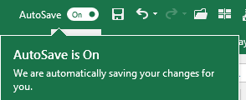
Lựa chọn tốt nhất là 4. Vào File, Options, Save, và bỏ chọn tùy chọn AutoSave OneDrive and SharePoint Online Files By Default (Tự động lưu tệp OneDrive và SharePoint Online theo mặc định).
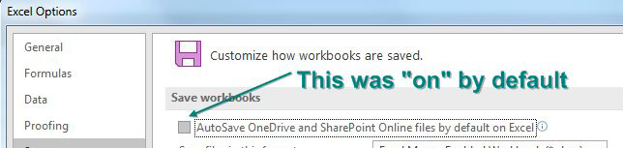

Mẹo thêm: Hoàn tác một lần AutoSave
Nếu bạn phải hoàn tác một lần AutoSave thì sao? Quản lý của bạn bảo gộp hai khu vực lại và 20 phút sau gọi điện hủy việc gộp đó. AutoSave đã lưu sau mỗi thay đổi trong workbook của bạn.
Bấm vào menu thả xuống bên cạnh thanh tiêu đề. Bấm vào Version History (Lịch sử phiên bản).
Excel sẽ cho phép bạn mở một phiên bản trước đó của tệp. Họ không lưu một phiên bản sau mỗi thay đổi. Tôi (Bill Jelen) đã thực hiện 50 thay đổi cho workbook này trong 20 phút vừa qua. Version History đang cho tôi ba phiên bản từ hai mươi phút đó. Lưu ý rằng mặc dù tất cả các thay đổi đều do Bill Jelen thực hiện, AutoSave lại ghi công các thay đổi cho Mary Ellen Jelen. Tôi vẫn chưa tìm được ai ở Microsoft có thể giải thích lỗi rõ ràng này.
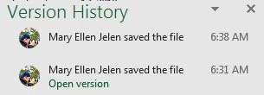

15. Lưu Bộ lọc & Sắp xếp trong Chế độ Xem Trang tính
Bạn có chia sẻ một bảng tính với đồng nghiệp không? Đồng nghiệp của bạn có muốn Lọc hoặc Sắp xếp bảng tính theo cách khác với bạn không? Tám năm trước, tôi đã suýt muốn bóp cổ anh đồng nghiệp Scott của mình khi anh ấy cứ lọc danh sách dự án của chúng tôi để chỉ hiển thị các dự án của anh ấy.
Thật đáng kinh ngạc, nhóm Excel đã cung cấp một giải pháp mới có tên là "Sheet View" (Chế độ Xem Trang tính). Nó ra mắt cho Microsoft 365 vào tháng 3 năm 2020.
Thận trọng: Sheet View chỉ hoạt động nếu bạn lưu bảng tính của mình trên OneDrive hoặc SharePoint online. Mọi người đều có thể truy cập bảng tính trên PC, nhưng nó phải được lưu trên đám mây.
Thận trọng: Có một lỗi khá nghiêm trọng trong Sheet View nếu bạn có một nhóm người làm việc trong Excel trên máy tính (Desktop Excel). Mọi thứ đều ổn khi người đầu tiên tạo một Sheet View. Nhưng khi người thứ hai tạo một Sheet View, chế độ xem mặc định sẽ thay đổi cho tất cả mọi người. Giải pháp của Microsoft cho lỗi này: Nếu cả nhóm của bạn đều dùng phiên bản Excel trên Windows và mọi người muốn sử dụng Sheet View, thì tất cả mọi người cần tạo một Sheet View và sử dụng nó.
Mẹo: Tôi sẽ mở rộng lời khuyên của họ và đề xuất rằng ai đó tạo một Sheet View có tên là Show All (Hiển thị Tất cả) và để chế độ xem đó không bị lọc.
Dưới đây là một bảng tính nhỏ mà Andy và Betty chia sẻ. Ribbon đang hiển thị các cài đặt Sheet View mới được tìm thấy trên tab View.
Mẹo: Trước khi bạn tạo một chế độ xem cho Andy hoặc Betty, hãy tạo một chế độ xem không lọc có tên là All (Tất cả) hoặc Everyone (Mọi người) hoặc Default (Mặc định).
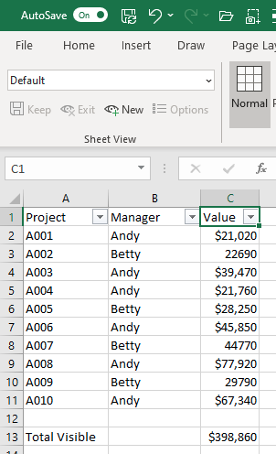
Để tạo một Sheet View mới, hãy nhấp vào New (Mới).
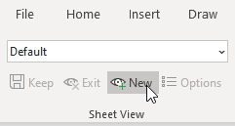
Chế độ xem mới ban đầu được gọi là Temporary View (Chế độ Xem Tạm thời). Hãy áp dụng bất kỳ định dạng hoặc sắp xếp nào. Trong hình ảnh bên dưới, Andy đã lọc để chỉ hiển thị các bản ghi của mình và sắp xếp các dự án từ cao xuống thấp.
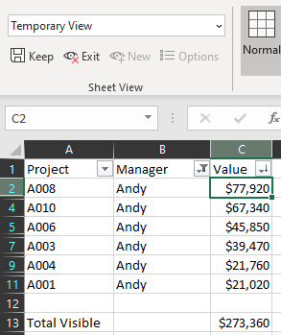
Nếu bạn muốn có thể quay lại chế độ xem này trong tương lai, bạn có thể nhấp vào biểu tượng Keep (Giữ) hoặc chỉ cần gõ một tên mới như Andy Descending (Andy Giảm dần).
Lưu ý rằng các nhãn Hàng và Cột giờ đây có màu đen. Điều này để cảnh báo bạn rằng bạn đang xem một Sheet View.
Khi Betty mở bảng tính, cô ấy có thể lọc để chỉ hiển thị Betty và sắp xếp tăng dần. Cô ấy có thể đặt tên cho chế độ xem của mình là BettyAscending (Betty Tăng dần).
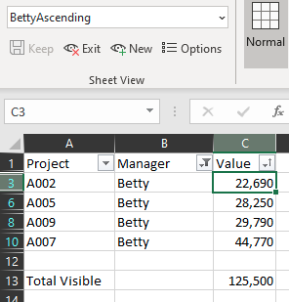
Phần tiếp theo này thực sự điên rồ. Giả sử Andy chỉnh sửa ô C2 trong chế độ xem của mình và thay đổi giá trị thành $100,000.
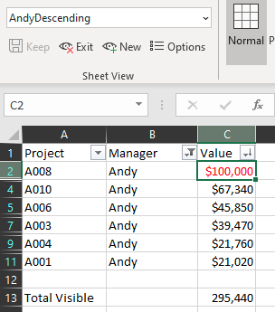
Khi bất kỳ ai quay lại chế độ xem Default (Mặc định) của bảng tính, thứ tự sắp xếp ban đầu vẫn được giữ nguyên. Nhưng - giá trị mới cho dự án A008 của Andy vẫn là $100,000!
Tôi đã hỏi nhóm Excel cách họ làm được điều này ở hậu trường, và tôi vẫn không biết làm thế nào họ giữ được tất cả liên kết với nhau. Nhưng nó hoạt động.
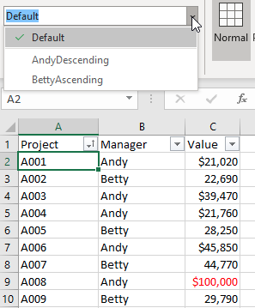
Mẹo: Bạn có thể sẽ thấy thoải mái khi có hai góc nhìn khác nhau về workbook để dùng cho riêng mình. Nhưng tính năng này thực ra được thiết kế cho lúc bạn cộng tác với cả phòng ban. Xem "#14 Simultaneously Edit a Workbook in Microsoft 365" ở trang 31.

16. Bình luận theo luồng cho phép trò chuyện
Bình luận theo luồng (threaded comments) ra mắt năm 2018. Khi bạn chèn một bình luận, Excel lưu lại bình luận, tác giả, ngày và giờ. Bạn có thể @Mention một đồng nghiệp và tùy chọn gán bình luận đó cho họ. Khi đồng nghiệp thấy bình luận của bạn, họ có thể nhấp Reply và thêm bình luận mới vào cùng ô đó. Mỗi nhóm bình luận đều liệt kê tác giả, ngày và giờ. Dùng menu ... để đánh dấu bình luận là đã giải quyết (resolved). Nếu bạn @Mention ai đó, họ sẽ được Outlook thông báo. Trong ngăn Show Comments, giờ bạn có thể lọc bình luận theo người hoặc theo trạng thái. Những bình luận theo luồng mới này được biểu thị bằng một hình màu tím năm cạnh thay vì hình tam giác đỏ dùng cho kiểu bình luận cũ (nay gọi là Notes).

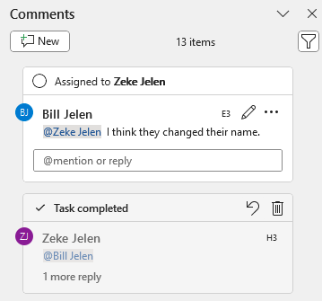

Mẹo thêm: Bình luận kiểu cũ vẫn có sẵn dưới dạng Notes
Dù bình luận theo luồng mới rất hay, nhưng có một số thủ thuật tuyệt vời mà bình luận cũ mang lại lại bị mất đi với bình luận theo luồng. May thay, nếu bạn gặp tình huống cần một trong những thủ thuật đặc biệt đó, bình luận cũ vẫn có sẵn dưới dạng Notes.
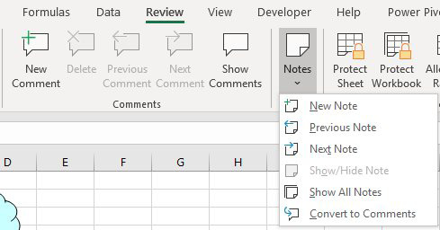
Đây là một số kỹ thuật Note yêu thích của tôi:
• Có thể đặt từng note luôn hiển thị. Điều này hữu ích để tạo hướng dẫn hữu ích cho một bảng tính. Chọn ô có chỉ báo tam giác đỏ và chọn Review, Notes, Show/Hide Note.
• Note có thể được đổi kích thước và đặt ở một vị trí cụ thể. Nhấp chuột phải vào ô có note và chọn Edit Note. Dùng tay nắm đổi kích thước để thay đổi kích thước hoặc kéo một cạnh để di chuyển bình luận.
• Bạn có thể thay đổi hình dạng của note. Để bắt đầu, nhấp chuột phải vào Ribbon và chọn Customize Quick Access Toolbar. Trong hộp thoại, đổi menu thả xuống ở góc trên bên trái thành All Commands. Tìm biểu tượng Change Shape trong danh sách bên trái và nhấp nút Add>> để thêm nó vào Quick Access Toolbar. Nhấp chuột phải vào ô có note và chọn Show Note. Ctrl+Click vào cạnh của note để chọn note mà không vào chế độ chỉnh sửa văn bản. Dùng biểu tượng Change Shape trong Quick Access toolbar để chọn hình dạng mới. Lưu ý rằng bạn thường sẽ phải đổi kích thước note sau khi chọn hình dạng. Bạn cũng có thể thử biểu tượng Center và Align Middle để căn giữa văn bản trong hình. Sau khi đổi hình dạng, bạn có thể quay lại Hide Note để note chỉ hiện ra khi bạn rê chuột qua chỉ báo tam giác đỏ.
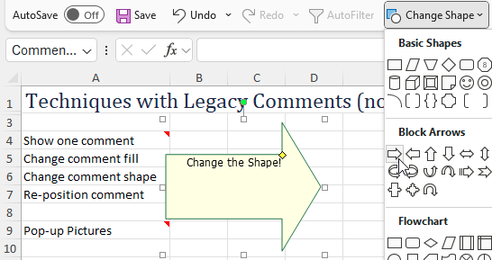
• Bạn có thể thay đổi màu của note. Cái này hơi khó vì có hai phiên bản của hộp thoại Format Comment. Khi đang ở chế độ chỉnh sửa, nhấp vào đường viền của bình luận rồi nhấn Ctrl+1 để mở hộp thoại Format Comment. Bạn sẽ thấy chín tab trong hộp thoại. Nếu bạn chỉ thấy tab Font, hãy đóng hộp thoại và thử nhấp lại vào đường viền bình luận hoặc Ctrl+Click vào bình luận để thoát chế độ chỉnh sửa văn bản. Khi bạn có hộp thoại với đủ 9 tab, dùng tab Colors and Lines, Fill Color để thay đổi màu của bình luận. Dùng Fill Effects… để thêm hiệu ứng chuyển màu (gradient) hoặc một hình ảnh.
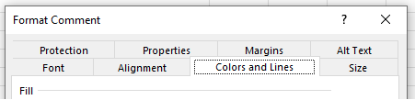
• Để tạo hình ảnh bật lên: chỉnh sửa một note và nhấn backspace để xóa tên bạn khỏi note. Với một note hoàn toàn trống, Ctrl+Click vào cạnh và nhấn Ctrl+1. Dùng Colors and Lines, Fill Color, Fill Effects, Picture và chọn một hình ảnh từ máy tính của bạn. Ẩn note đi và hình ảnh sẽ bật lên khi bạn rê chuột qua tam giác.
Ảnh chụp màn hình sau đây cho thấy các ví dụ về note với màu sắc, hình dạng và một hình ảnh bật lên.
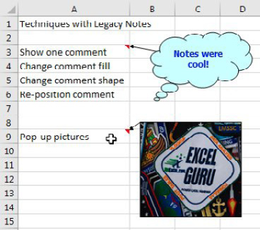

Mẹo thêm: Thêm chú thích nổi (tooltip) cho ô bằng Validation
Bạn có thể dùng hộp thoại Data Validation để thiết lập một chú thích nổi (tooltip) cho một ô. Chú thích nổi chỉ hiển thị khi ô đó là ô đang hoạt động (active cell). Data Validation nằm ở phía bên phải tab Data trong Ribbon. Tôi thường dùng Alt+D L vì lúc nào cũng khó tìm được biểu tượng Validation. Thông thường, hầu hết mọi người dùng tab Settings trong Data Validation để kiểm soát những gì có thể nhập vào một ô. Bạn sẽ bỏ qua tab Settings và chuyển sang tab Input Message.

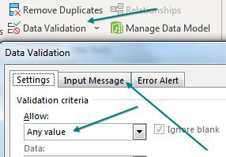
Trên tab Input Message, gõ một tiêu đề và một thông điệp. Nhấp OK.
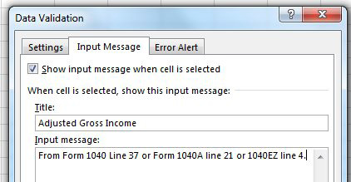
Kết quả: một chú thích nổi sẽ xuất hiện mỗi khi ô đó đang hoạt động:
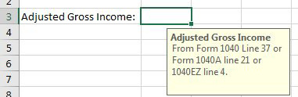

Mẹo thêm: Tính năng đối sánh một phần trong Kiểm tra dữ liệu được thêm vào năm 2022
Trong nhiều năm, mọi người thấy khó chịu vì danh sách thả xuống của tính năng kiểm tra dữ liệu (data validation) không dùng được đối sánh một phần (partial matching). Bắt đầu từ tháng 3 năm 2022, người dùng Microsoft 365 sẽ có thể dùng đối sánh một phần cho các danh sách Kiểm tra dữ liệu của mình. Trong hình này, danh sách hợp lệ cho ô C2 được hiển thị ở E2:E9. Gõ "Ap" và Excel sẽ rút gọn danh sách để chỉ gồm những mục mà bất kỳ từ nào trong mục đó bắt đầu bằng "Ap". Nghĩa là bạn sẽ có Apple, Fuji Apple, Crab Apple. Nhưng Pineapple không được xem là khớp. Cũng lưu ý rằng danh sách hiển thị Apple Butter cao hơn Fuji Apple vì Apple Butter bắt đầu bằng "Ap".

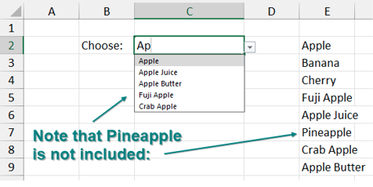

17. Tạo biểu đồ một cú nhấp hoàn hảo
Biểu đồ một cú nhấp rất dễ: Chọn dữ liệu và nhấn Alt+F1.
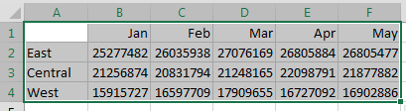
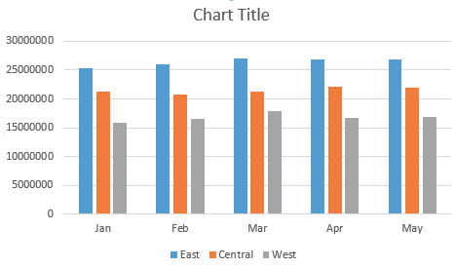
Nếu bạn muốn tạo biểu đồ thanh thay vì biểu đồ cột nhóm mặc định thì sao? Để cuộc sống dễ dàng hơn, bạn có thể thay đổi loại biểu đồ mặc định. Lưu các thiết lập biểu đồ yêu thích của bạn vào một mẫu (template) rồi dạy Excel tạo ra biểu đồ yêu thích của bạn khi nhấn Alt+F1.
Giả sử bạn muốn dọn dẹp biểu đồ ở trên. Tất cả những số không trên trục bên trái chiếm nhiều chỗ mà không thêm giá trị gì. Nhấp đúp vào những con số đó và đổi Đơn vị hiển thị (Display Units) từ None thành Millions.

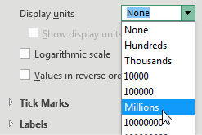
Để chuyển chú giải (legend) lên trên, nhấp vào dấu + bên cạnh biểu đồ, chọn mũi tên bên phải Chú giải, rồi chọn Top. Đổi bảng màu sang thứ gì đó hợp với màu công ty của bạn.
Nhấp chuột phải vào biểu đồ và chọn Save As Template. Sau đó, đặt tên cho mẫu. (Tôi đặt tên mẫu của mình là ClusteredColumn.)
Chọn một biểu đồ. Trong tab Design của Ribbon, chọn Change Chart Type. Nhấp vào thư mục Templates để thấy mẫu bạn vừa tạo.
Nhấp chuột phải vào mẫu của bạn và chọn Set As Default Chart.
Lần tới khi bạn cần tạo biểu đồ, hãy chọn dữ liệu và nhấn Alt+F1. Tất cả thiết lập yêu thích của bạn sẽ xuất hiện trong biểu đồ.

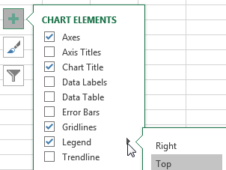
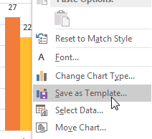
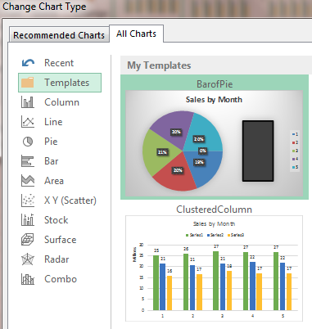
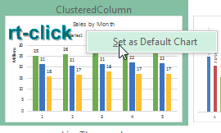
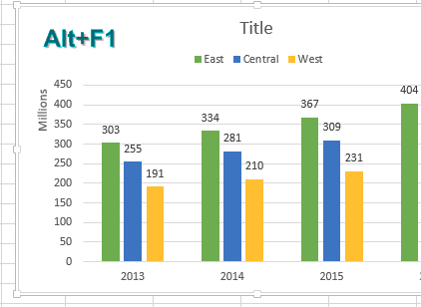
Cảm ơn Areef Ali, Olga Kryuchkova và Wendy Sprakes đã gợi ý tính năng này.

18. Dán dữ liệu mới lên biểu đồ
Có thể bạn phụ trách cập nhật biểu đồ mỗi tháng, mỗi tuần hoặc mỗi ngày. Ví dụ, ở công việc trước của tôi, một bộ biểu đồ được cập nhật trong quy trình chốt sổ cuối tháng. Các biểu đồ theo dõi tiến độ suốt cả năm.
Có một cách dễ dàng để thêm dữ liệu mới vào biểu đồ hiện có. Ở đây, biểu đồ hiển thị dữ liệu từ tháng 1 đến tháng 5, và có dữ liệu mới cho tháng 6 chưa có trên biểu đồ.
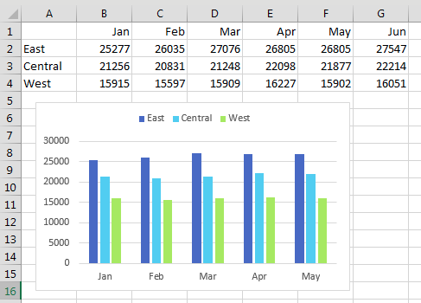
Thay vì tạo lại biểu đồ, bạn có thể dán dữ liệu mới lên đó. Chọn dữ liệu mới trong trang tính, bao gồm cả tiêu đề. Nhấn Ctrl+C để sao chép.
Nhấp vào biểu đồ và nhấn Ctrl+V để dán dữ liệu lên biểu đồ. Như hình dưới đây, dữ liệu mới được thêm vào biểu đồ hiện có.
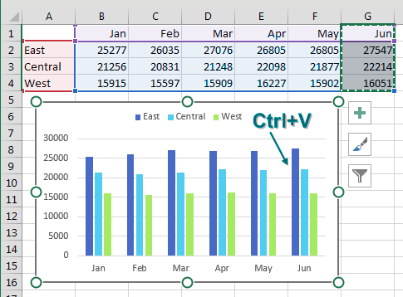
Khi bạn tiếp tục thêm các tháng vào bên phải, nếu bạn muốn xóa dữ liệu ở bên trái thì sao? Có cách nào để Ctrl+X xóa dữ liệu đó khỏi biểu đồ không?
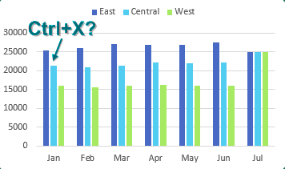
Không, nhưng có một cách khác. Hãy chọn biểu đồ. Các đường viền sẽ xuất hiện xung quanh dữ liệu được vẽ trên trang tính. Một khung màu xanh lam bao quanh các điểm dữ liệu của biểu đồ, và ở mỗi góc của khung xanh lam là một chấm vuông như hình dưới đây. Chấm vuông đó là tay nắm thay đổi kích thước (resizing handle).
Nhấp vào tay nắm thay đổi kích thước ở góc dưới bên trái và kéo sang phải.
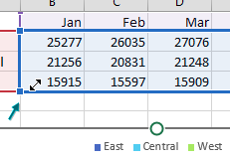
Dữ liệu được xóa khỏi phía bên trái của biểu đồ.
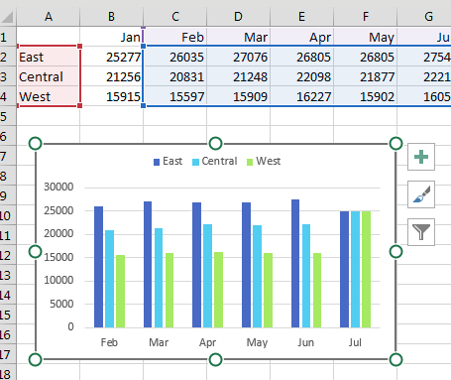
Bạn có thể dùng các tay nắm thay đổi kích thước để thay đổi kích thước hoặc kéo khung xanh lam nhằm thay đổi dữ liệu hiển thị trên biểu đồ. Tất nhiên, bạn có thể đã kéo tay nắm thay đổi kích thước ở góc dưới bên phải để thêm tháng Sáu vào biểu đồ ngay từ đầu, nhưng thật hữu ích khi biết mẹo sao chép và dán này phòng khi biểu đồ và dữ liệu nằm trên các trang tính khác nhau trong sổ làm việc.
Mẹo: Nếu bạn muốn xóa East khỏi biểu đồ, bạn có thể nhấp vào bất kỳ cột East nào trong biểu đồ và nhấn Delete trên bàn phím để xóa chuỗi dữ liệu đó. Để tạm thời ẩn một chuỗi dữ liệu, bạn có thể ẩn hàng hoặc cột nơi lưu dữ liệu gốc. Trong Excel 2013 hoặc mới hơn, bạn có thể dùng biểu tượng phễu Filter nằm ở bên phải biểu đồ để ẩn bất kỳ chuỗi dữ liệu hoặc danh mục nào khỏi biểu đồ.

19. Tạo biểu đồ tương tác
Thật dễ dàng để tạo biểu đồ tương tác mà không cần dùng VBA. Theo mặc định, nếu bạn ẩn các hàng trong Excel, những hàng đó sẽ bị ẩn trong biểu đồ. Kỹ thuật ở đây là xây dựng một biểu đồ với tất cả khách hàng có thể có, rồi dùng slicer hoặc bộ lọc để ẩn tất cả trừ một khách hàng.
Giả sử bạn có danh sách khách hàng sau đây. Hãy chuyển dữ liệu thành bảng bằng cách dùng Ctrl+T.
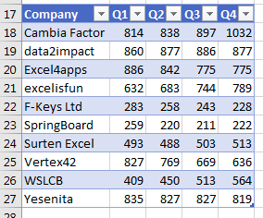
Chọn bảng và chèn biểu đồ. Trong hầu hết các trường hợp, Excel sẽ tạo biểu đồ sai, với các khách hàng nằm dọc theo trục X.
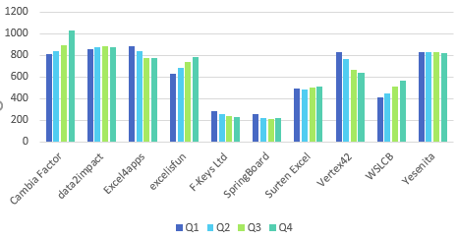
Nhấp vào biểu tượng Switch Row/Column trong tab Chart Tools Design trên Ribbon.
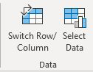
Chọn một ô trong bảng. Trong Excel 2013 hoặc mới hơn, vào tab Insert trên Ribbon và chọn Slicer. Trong Excel 2010 hoặc cũ hơn, bạn phải dùng danh sách thả xuống Company ở ô A17 để chọn một công ty duy nhất.
Theo mặc định, mỗi slicer khởi đầu là một cột đơn ở giữa màn hình. Hãy dự tính kéo slicer đến vị trí mới và chỉnh kích thước. Khi slicer đang được chọn, bạn có thể dùng nút quay Columns ở gần phía bên phải của tab Slicer Tools Options trên Ribbon để thay đổi số cột trong slicer.
Trong hình sau, hãy chọn một khách hàng từ slicer và biểu đồ sẽ cập nhật để chỉ hiển thị khách hàng đó.
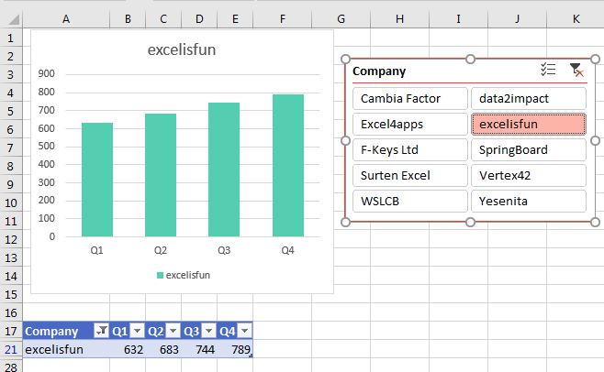
Chọn một khách hàng khác, và biểu đồ sẽ cập nhật cho khách hàng đó.
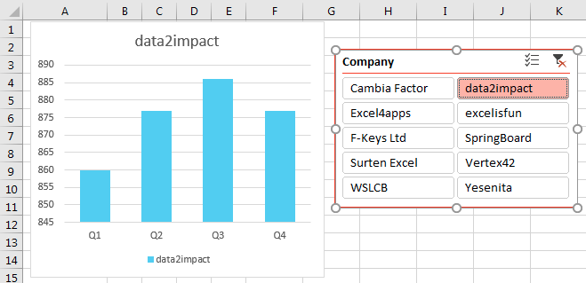

20. Hiển thị hai bậc độ lớn khác nhau trên một biểu đồ
Gần như không thể đọc được một biểu đồ khi có một chuỗi số liệu lớn vượt trội so với các chuỗi khác. Trong biểu đồ sau, chuỗi Doanh số Lũy kế Từ đầu Năm (Year to Date Sales) lớn gấp 10 lần so với hầu hết doanh số theo tháng. Các cột màu xanh bị thu ngắn lại, và sẽ rất khó để nhận ra những thay đổi nhỏ trong doanh số theo tháng.
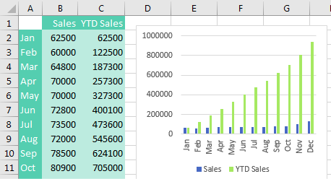
Biểu đồ kết hợp (Combo chart) rất dễ tạo bằng giao diện Combo Chart. Chọn biểu đồ ở trên và chọn Change Chart Type. Chọn Combo từ danh sách danh mục bên trái. Sau đó bạn có các lựa chọn như hình dưới đây. Hãy chuyển số lớn hơn (YTD Sales) sang một thang đo mới trên trục bên phải bằng cách chọn Secondary Axis. Đổi kiểu biểu đồ cho một chuỗi thành Line từ Clustered Column.
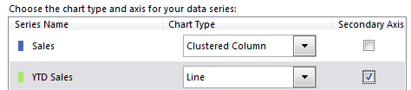
Kết quả: Các cột doanh thu theo tháng cao hơn, nên bạn sẽ có thể nhận ra những thay đổi nhỏ như việc giảm từ tháng Bảy sang tháng Tám.
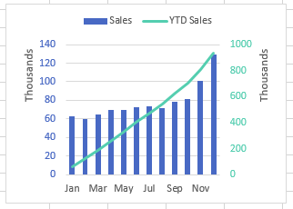
Để có thêm định dạng cho biểu đồ ở trên, hãy chọn các con số trên trục bên trái. Dùng danh sách thả xuống Font Color trên tab Home để chọn màu xanh khớp với các cột màu xanh. Chọn đường màu xanh lá. Chọn Format, Shape Outline để đổi sang màu xanh lá đậm hơn. Chọn các con số trên trục bên phải và đổi màu chữ sang cùng màu xanh lá đó. Nhấp đúp vào từng trục và đổi Display Units thành Thousands. Nhấp đúp vào một cột màu xanh và kéo thiết lập Gap Width cho hẹp lại. Nhấp đúp vào phần chú giải (legend) và chọn hiển thị chú giải ở phía trên.

21. Tạo biểu đồ thác nước (Waterfall Chart)
Trong 12 năm, tôi làm việc tại một công ty chuyên phân tích dữ liệu. Một trong những nhiệm vụ thường xuyên của tôi là phân tích lợi nhuận của các đề xuất bán hàng trước khi chúng được gửi đi. Tôi làm việc này bằng biểu đồ thác nước. Với tôi, biểu đồ thác nước không bao giờ phải chạm xuống dưới trục không. Tôi đã dùng vài mẹo để làm các cột "lơ lửng" và tự tay vẽ các đường nối, dùng thước kẻ và bút mực đen.
Excel 2016 đã giới thiệu kiểu biểu đồ Waterfall có sẵn. Hãy chọn vùng dữ liệu của bạn và tạo biểu đồ. Trong biểu đồ dưới đây, ba cột được đánh dấu là tổng: Net Price, Gross Profit và Net Profit. Excel sẽ không tự động biết cột nào nên là cột tổng. Nhấp vào bất kỳ cột nào để chọn tất cả các cột trong biểu đồ. Sau đó nhấp một lần vào một cột tổng. Nhấp chuột phải và chọn as Total. Lặp lại cho các cột khác cần chạm vào trục X.
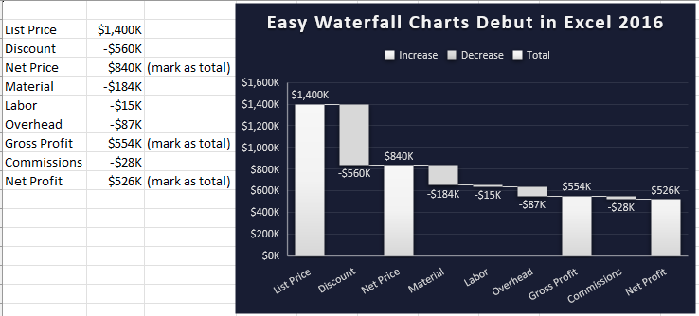
Biểu đồ thác nước thậm chí còn dùng được cho biểu đồ dòng tiền (cash flow) có thể xuống dưới mức không.
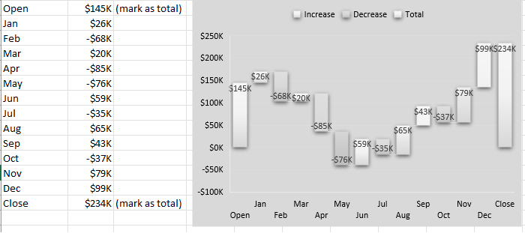
Mẹo: Để đổi màu cho Increase/Decrease hoặc Total: Nhấp vào phần chú giải rồi nhấp vào một mục trong chú giải. Nhấn Ctrl+1 để mở bảng Format cho chuỗi đó và chọn một Fill Color mới.

22. Tạo biểu đồ bản đồ tô màu (Filled Map Chart)
Đầu năm 2017, Map Charts xuất hiện trên tab Insert trong Microsoft 365. Biểu đồ bản đồ (Map chart) tô màu các vùng kín trên bản đồ như quốc gia, bang, quận, thậm chí cả ranh giới mã bưu chính (zip code).
Khi định dạng một chuỗi trong Map, bạn có thể chọn xem nó nên hiển thị cả 50 bang hay chỉ các vùng có dữ liệu. Hãy chọn điều hợp lý nhất với dữ liệu của bạn. Trong biểu đồ bên trái, màu của chuỗi là gradient hai màu. Bạn có thể chọn gradient ba màu hoặc bản đồ theo danh mục, như hình bên phải.

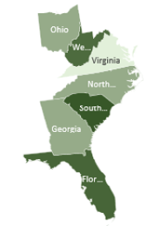
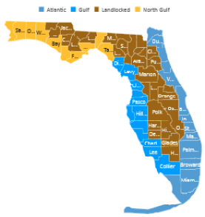

23. Tạo đường cong hình chuông (Bell Curve)
Đường cong hình chuông dựa trên giá trị trung bình (mean) và độ lệch chuẩn (standard deviation). Trong thống kê, 68% giá trị nằm trong 1 độ lệch chuẩn, 95% trong 2, và 99.73% trong 3.
Để vẽ một đường cong từ 100 đến 200 với đỉnh ở 150: Dùng 150 làm giá trị trung bình. Vì hầu hết kết quả sẽ nằm trong 3 độ lệch chuẩn so với giá trị trung bình, bạn sẽ dùng độ lệch chuẩn là 50/3 hay 16.667.
1. Gõ 150 vào ô B1. Gõ =50/3 vào ô B2. Gõ các tiêu đề Point, X, Y vào các ô A4:C4.
2. Điền các số từ 1 đến 61 vào A5:A65. Như vậy là đủ điểm để tạo một đường cong mượt.
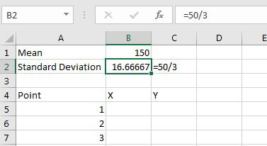
1. Đi tới điểm giữa của dữ liệu, điểm 31 ở B35. Gõ công thức =B1 vào đó để đặt giá trị trung bình tại đây.
2. Công thức cho B36 là =B35+($B$2/10). Sao chép công thức đó từ hàng 36 xuống đến hàng 65.
3. Công thức cho B34 là =B34-($B$2/10). Sao chép công thức đó lên đến hàng 5. Lưu ý rằng các ghi chú ở cột C:E của hình này không được nhập vào bảng tính của bạn - chúng ở đây để làm rõ ý nghĩa của hình.
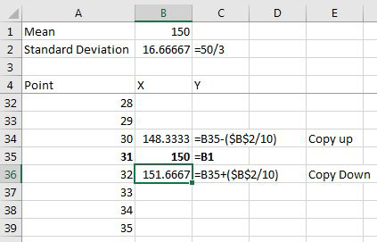
Hàm thần kỳ này tên là NORM.DIST, viết tắt của Normal Distribution (Phân phối chuẩn). Khi các nhà thống kê nói về đường cong hình chuông, họ đang nói về phân phối chuẩn. Tiếp tục ví dụ hiện tại, bạn muốn có một đường cong hình chuông từ 100 đến 200. Các số từ 100 đến 200 chạy dọc theo trục X (trục nằm ngang) của biểu đồ. Với mỗi điểm, bạn cần tính chiều cao của đường cong dọc theo trục y. NORM.DIST sẽ làm việc này giúp bạn. Có bốn đối số bắt buộc: =NORM.DIST(Điểm x này, Mean, Standard Deviation, False). Chữ False cuối cùng nói rằng bạn muốn một đường cong hình chuông chứ không phải đường cong chữ S. (Đường cong chữ S hiển thị xác suất tích lũy thay vì xác suất tại từng điểm.)
1. Gõ =NORM.DIST(B5,$B$1,$B$2,False) vào C5 và sao chép xuống đến hàng 65.
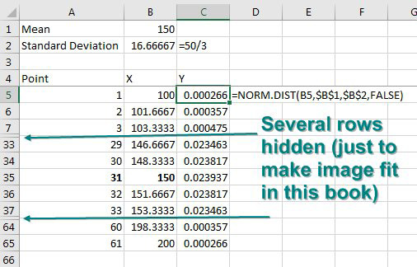
Chọn B4:C65. Trên tab Insert, mở menu thả xuống XY-Scatter và chọn hình thu nhỏ có đường mượt. Hoặc cách khác, chọn Recommened Charts và chọn tùy chọn đầu tiên cho đường cong hình chuông. | Kết quả: một đường cong hình chuông, như hình minh họa ở đây.

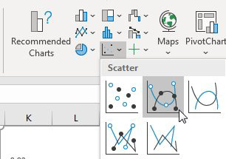
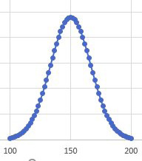

24. Vẽ nhân viên trên đường cong hình chuông
Thay vì tạo một đường cong hình chuông chung chung, sao không thử vẽ danh sách nhân viên hoặc khách hàng lên đường cong hình chuông? Hãy bắt đầu với một danh sách người và điểm số. Dùng các hàm AVERAGE và STDEV.P để tìm giá trị trung bình và độ lệch chuẩn.
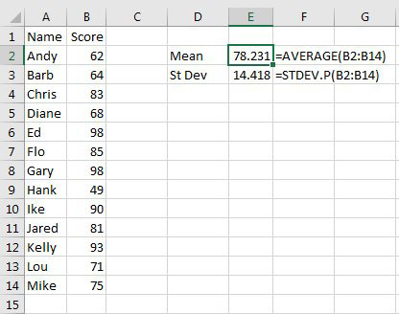
Khi đã biết giá trị trung bình và độ lệch chuẩn, hãy thêm cột Y với công thức như hình dưới đây.
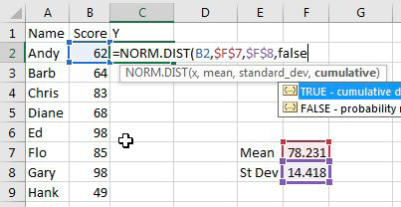
Sau khi thêm cột Y, hãy sắp xếp dữ liệu theo Score tăng dần. | Chọn các cột Score & Y và thêm Scatter with Smooth Lines như trong kỹ thuật trước. Việc gắn nhãn tên cho biểu đồ khá khó. Dùng biểu tượng + ở bên phải biểu đồ để thêm nhãn dữ liệu. Từ menu bay ra Data Labels, chọn More Options. Trong bảng hiện ra dưới đây, nhấp vào biểu tượng có hình biểu đồ cột rồi chọn Value from Cells và chỉ định tên trong cột A.
 | Mẹo: Bạn sẽ thường gặp hai nhãn trong biểu đồ nằm đè lên nhau. Bạn có thể sắp xếp lại từng nhãn riêng lẻ để chúng hiện ra kèm một đường dẫn nhỏ, như minh họa cho Gary và Ed ở phía bên phải biểu đồ. Nhấp vào bất kỳ nhãn nào thì tất cả nhãn của biểu đồ đều được chọn. Tiếp theo, nhấp vào một trong hai nhãn đang nằm chồng lên nhau. Sau lần nhấp thứ hai, bạn đang ở "chế độ chọn một nhãn". Bạn có thể kéo nhãn đó để nó không còn nằm đè lên nhãn kia.

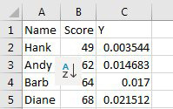
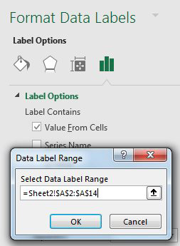
Kết quả:
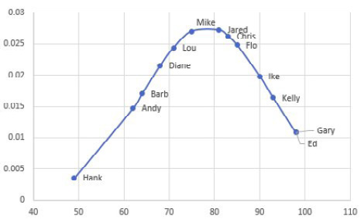

25. Thêm ý nghĩa cho báo cáo bằng trực quan hóa dữ liệu
Ba công cụ trực quan hóa dễ dùng đã được thêm vào menu thả xuống Conditional Formatting trong Excel 2007: Color Scales (Thang màu), Data Bars (Thanh dữ liệu) và Icon Sets (Bộ biểu tượng).
Hãy xem báo cáo này, nó có quá nhiều chữ số thập phân nên chẳng hữu ích gì.
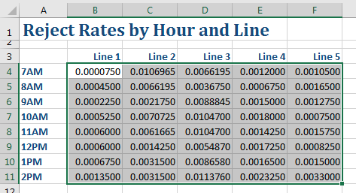
Chọn các con số trong báo cáo rồi chọn Home, Conditional Formatting, Color Scales. Sau đó bấm vào biểu tượng thứ hai, có màu đỏ ở trên và màu xanh lá ở dưới.
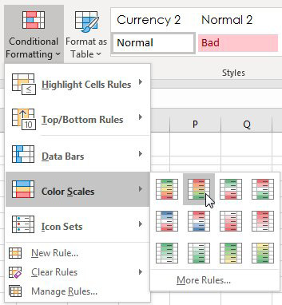
Chỉ với bốn cú nhấp chuột, giờ bạn đã có thể nhận ra xu hướng trong dữ liệu. Dòng 2 khởi đầu ngày với tỷ lệ loại bỏ cao nhưng đã cải thiện. Dòng 3 tệ suốt cả ngày. Dòng 1 là tốt nhất, nhưng ngay cả tỷ lệ loại bỏ đó cũng bắt đầu tăng vào cuối ca.
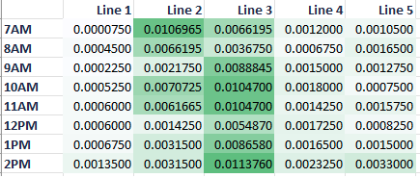
Công cụ tiếp theo, Data Bar, giống như một biểu đồ cột tí hon lấp đầy ô. Trong hình sau, hãy chọn tất cả các ô Revenue (Doanh thu) trừ ô tổng cộng. | Chọn Conditional Formatting, Data Bar, Green. Mỗi con số giờ được phủ một dải màu, như hình dưới. Số lớn được nhiều màu hơn, số nhỏ gần như không có màu.

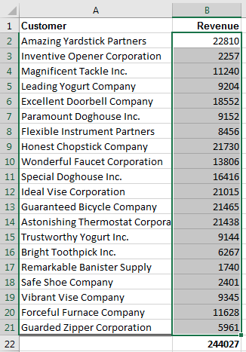
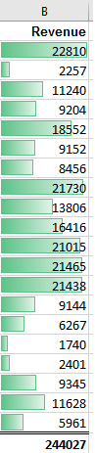
Thận trọng: Hãy cẩn thận đừng chọn cả ô tổng cộng trước khi chọn Data Bars. Trong ví dụ sau, bạn có thể thấy ô Grand Total (Tổng cộng) nhận toàn bộ màu, còn các ô khác gần như không có màu.
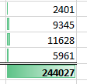
Với công cụ thứ ba, Icon Sets, bạn có thể chọn từ các bộ có ba, bốn hoặc năm biểu tượng khác nhau.
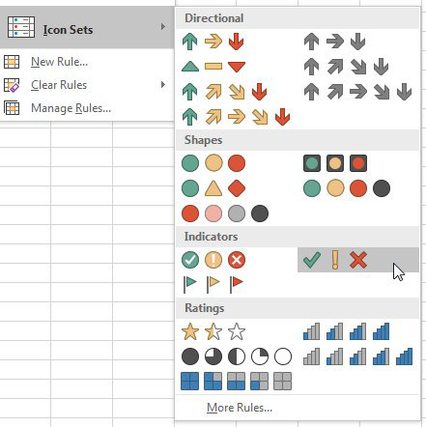
Hầu hết mọi người giữ số của mình căn theo mép phải của ô. Biểu tượng luôn xuất hiện ở mép trái của ô. Để đưa số lại gần biểu tượng hơn, hãy dùng biểu tượng Increase Indent (Tăng thụt lề), như hình dưới.
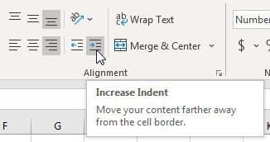
Cả ba công cụ trực quan hóa dữ liệu này đều hoạt động bằng cách xem xét số lớn nhất và nhỏ nhất trong vùng. Excel chia vùng đó thành ba phần bằng nhau nếu bạn dùng bộ biểu tượng có ba biểu tượng. Cách này hoạt động tốt trong ví dụ dưới đây.
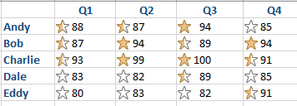
Nhưng trong hình sau, Eddy đạt điểm rất tệ trong Q1, chỉ được 30. Vì Eddy làm kém nên những người còn lại đều được tặng một ngôi sao vàng. Điều đó có vẻ không công bằng vì điểm của họ đâu có cải thiện.
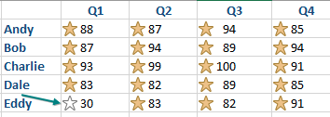
Bạn có thể tự kiểm soát điểm bắt đầu và kết thúc của vùng cho một biểu tượng. Vào Home, Conditional Formatting, Manage Rules và chọn Edit Rule. Trong hình sau, menu thả xuống Type cung cấp Percent (Phần trăm), Percentile (Bách phân vị), Formula (Công thức) và Number (Số). Để đặt ngôi sao vàng sao cho chỉ cần từ 90 trở lên, hãy dùng các thiết lập như hình dưới. Lưu ý rằng hai biểu tượng còn lại đã được thay bằng No Cell Icon (Không biểu tượng ô).
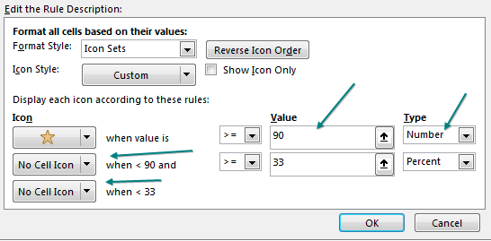

26. Dùng hình người để thêm hứng thú cho bảng tính của bạn
Người dùng đăng ký Microsoft 365 giờ đã có quyền truy cập 925 hình People (Người) trong Excel. Trong một nghiên cứu do YouTube thực hiện, 90% video được xem nhiều nhất đều có một khuôn mặt người biểu cảm nổi bật trên ảnh tiêu đề. Ảnh chụp người thu hút sự chú ý vì con người vốn bị hấp dẫn bởi khuôn mặt. Hãy thử thêm một hình người vào báo cáo tiếp theo của bạn để khiến ai đó nhìn vào báo cáo.
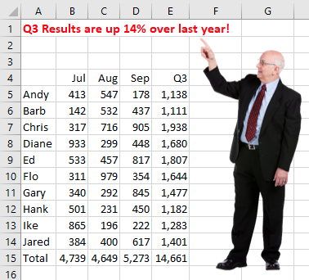
Để chèn một hình người, vào Insert, Icons. Dọc theo phía trên hộp thoại, bạn có thể chọn từ Images (Hình ảnh), Icons (Biểu tượng), People (Người), Stickers (Nhãn dán), Illustrations (Minh họa) và Cartoon People (Người hoạt hình). Bấm vào People.
Có 925 tư thế của 41 người. Mỗi người có từ 15 đến 30 tư thế khác nhau, thể hiện những cảm xúc khác nhau. Có người giơ ngón cái lên, có người giơ ngón cái xuống. Bảy người có một loạt ảnh với 1, 2, 3, 4 hoặc 5 ngón tay giơ lên.
Để tìm tất cả tư thế của một người, bạn có thể cần biết tên của họ để tìm kiếm. Các ô nhỏ hiển thị tên của 32 trong số 41 người (được chọn ngẫu nhiên). Nếu bạn muốn tìm ai đó không có ô tên, bạn có thể gõ tên họ vào hộp tìm kiếm.
Tên của những người trong ảnh dưới đây là: (Hàng 1) Addison, Alexander, Alfredo, Angela, Anthony, Babs, Basia, Carrie, Chantel, Charles, Christania, Deepika, Dennis, Elena, Fu, Herlinda, Jian, Jonathan, Kairy, Karun, và Kesha. Hàng 2: Kevin, Klein, Lance, Mara, Marci, Melanie, Melissa, Nicole, Noah, Pavan, Rachel, Randy, Shao, Sherri, Shreya, Soham, Stanley, Tanvi, Tiyna, và Ursula.

Bạn có thể tìm người theo tên, nhưng cũng có thể tìm theo cảm xúc hoặc hành động. Bạn có thể tìm những người đang vui vẻ, phấn khích, bực bội, đang chỉ tay, hoặc đang cầm một tấm biển. Họ cũng được nhóm theo góc chụp. Ví dụ, tìm "Profile" sẽ cho ra những người đang quay mặt sang một bên, còn tìm "Back" sẽ cho ra những người đang quay lưng lại với bạn.
Dưới đây, một loạt ảnh của Karun có thể được dùng để minh họa năm bước liên tiếp.
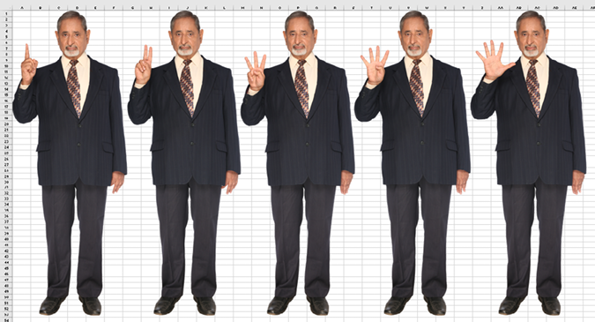

Mẹo thêm: Thêm chữ vào tấm biển mà người đó đang cầm
Cũng có những tư thế mà người đó đang cầm một tấm biển trống. Bạn có thể thêm chữ vào tấm biển, như trong ảnh Angela ở bên trái hoặc bức tranh được tạo từ Cartoon People:

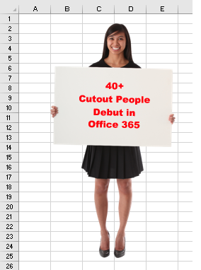

Dưới đây là các bước để thêm chữ vào một tấm biển và làm cho nó trông tự nhiên:
1. Dùng Insert, Icons, People, và tìm "Sign."
2. Chọn một người và nhấp Insert.
3. Thay đổi kích thước người đó cho phù hợp với tình huống.
4. Nhấp vào bất kỳ ô nào bên ngoài bức ảnh để bỏ chọn bức ảnh.
5. Dùng Insert, Shapes, Textbox. Vẽ một hộp văn bản khớp sát với tấm biển.
6. Màu của tấm biển và màu của hộp văn bản trắng trong Excel không khớp chính xác. Khi hộp văn bản đang được chọn, vào Shape Format, Shape Fill, & chọn No Fill. Điều này sẽ làm cho nền của hộp văn bản trở nên trong suốt và khớp với màu của tấm biển. Trên cùng tab đó, chọn Shape Outline, No Outline.
7. Gõ đoạn chữ bạn muốn hiển thị trên tấm biển. Trên tab Home, dùng Increase Font, Center, Middle Align, Font Color, và Font để làm cho chữ trên tấm biển nổi bật.Ghi chú: Tôi cứ hình dung đến buổi chụp hình khi những người này phải trải qua đủ kiểu tạo dáng với tới 30 cảm xúc khác nhau. Hẳn đó là một ngày mệt mỏi. Đến lúc họ yêu cầu mọi người cầm một tấm biển trống lớn, tôi ngờ rằng chẳng ai buồn chuẩn bị sẵn một thước thủy của thợ mộc để đảm bảo tấm biển hoàn toàn cân bằng. Trong hầu hết các trường hợp, tấm biển bị nghiêng vài độ.
8. Căn chỉnh mép trên của hộp văn bản với mép trên của tấm biển. Đảm bảo hộp văn bản đang được chọn. Vào tab Shape Format trên ribbon và tìm nhóm Arrange ở phía bên phải. Menu thả xuống cuối cùng trong nhóm đó có tên là Rotate. Mở menu thả xuống và chọn More Rotation Options. Thao tác này sẽ mở ngăn tác vụ Format Shape. Nút xoay Rotation cho phép bạn xoay theo từng bước 1 độ. Xoay bằng nút xoay cho đến khi hộp văn bản thẳng hàng với tấm biển.

Mẹo thêm: Làm ảnh bán trong suốt
Ảnh bán trong suốt trở nên dễ dàng hơn trong Microsoft 365 bắt đầu từ mùa thu năm 2019. Nếu bạn dùng Insert, Image, ảnh sẽ luôn che dữ liệu trong các ô. Bắt đầu từ 2019, bạn có thể dùng menu thả xuống Transparency trên tab Picture Format của Ribbon để thay đổi độ trong suốt của ảnh.
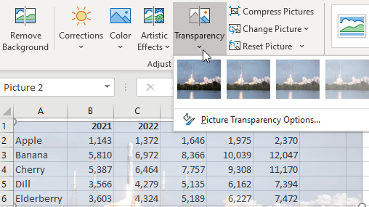
Mẹo: Picture Transparency tốt hơn công cụ Page Layout, Background cũ. Khi bạn chọn ảnh nền, nó hiển thị phía sau các con số nhưng sẽ không in ra. Với Picture transparency, bạn có thể kiểm soát kích thước và hình dạng của ảnh.
Thận trọng: Trong ảnh chụp màn hình ở trên, bạn sẽ thấy công cụ Remove Background. Cũng có tùy chọn Set Transparent Color trong menu thả xuống Color. Cả hai công cụ đều khó dùng. Set Transparent Color có thể hiệu quả với một tấm biển được một người cầm, nhưng sẽ không hiệu quả với bầu trời có nhiều sắc xanh. Công cụ Remove Background yêu cầu bạn đánh dấu vùng cần giữ và vùng cần xóa. Có vẻ như khi bạn nhấp vào một vùng mới, logic sẽ tính toán lại các vùng cũ. Khi bạn xóa một phần mới, các phần cũ lại quay về. Để xóa nền một cách nhẹ nhàng, hãy thử PhotoShop hoặc Topaz Mask AI.

27. Lưu bất kỳ đối tượng nào thành ảnh
Bắt đầu từ 2020 với Microsoft 365, bạn có thể nhấp chuột phải vào bất kỳ đối tượng nào trong Excel và chọn Save As Picture. Nếu bạn muốn lưu một Chart cùng với một Person, bạn có thể chọn cả hai rồi chọn Group từ tab Format Picture của Ribbon.
Mẹo: Nếu bạn muốn lưu một ảnh của các giá trị trong ô thì sao? Bạn có thể dùng Paste Linked Picture, hoặc đơn giản là dùng Office Snipping Tool với Win+Shift+S.

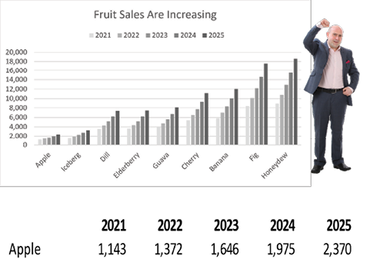

28. Hiển thị ảnh trực tuyến trong một ô bằng công thức
Hàm IMAGE ra mắt vào tháng 8 năm 2022. Nó chỉ dành cho ảnh trực tuyến có sẵn thông qua một URL.
Trường hợp đơn giản nhất là =IMAGE(url). Lần đầu tiên bạn dùng nó, Excel sẽ hiển thị lỗi #BLOCKED và bạn sẽ phải bật nội dung bên ngoài.
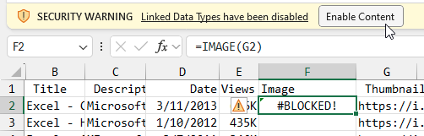
Sau khi bạn bật nội dung bên ngoài, nhấn F2 và Enter trên công thức Image để nó hiển thị lại. Ban đầu, ảnh sẽ được thay đổi kích thước để vừa với ô.
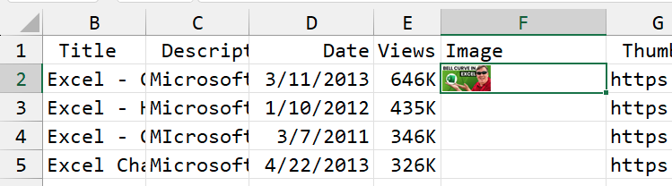
Lúc này, bạn có thể nhấp đúp vào tay nắm điền (fill handle) từ ô F2 và công thức sẽ được sao chép xuống dưới, và bạn sẽ có một ảnh cho mỗi hàng trong dữ liệu. Ban đầu, các ảnh đều rất nhỏ. Bạn có thể chọn bất kỳ ô nào và nhấn Ctrl+Shift+F5 để xem bản xem trước lớn hơn của ảnh.
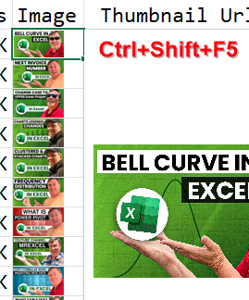
Cú pháp đầy đủ của hàm IMAGE là =image(source,[alt_text],[sizing],[height],[width]). Bạn sẽ mở khóa được một số tính năng thú vị nếu bao gồm Alt Text. Trong trường hợp của tôi, tôi có tiêu đề video ở cột A và đó sẽ là Alt Text hoàn hảo. Đổi công thức thành =IMAGE(G2,A2).
Alt Text mà bạn chỉ định trong công thức sẽ đi kèm với ảnh. Bạn có thể mang ảnh đến các nơi khác bằng cách dùng các công thức như INDEX hoặc XLOOKUP. Trong ảnh sau, một công thức mang ảnh đến một bảng điều khiển (dashboard). Tôi đã thêm một tiêu đề và bật các menu thả xuống lọc. Khi tôi thử lọc theo cột này, alt text xuất hiện trong menu thả xuống lọc. Tôi có thể tìm kiếm tất cả ảnh về pivot.
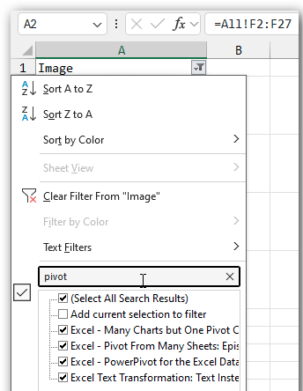
Kết quả sẽ chỉ là những ảnh có "pivot" trong alt-text.
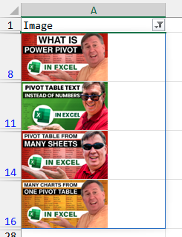
Bạn cũng có thể sắp xếp dữ liệu theo ảnh và Excel sẽ dùng Alt Text để xác định thứ tự sắp xếp.
Các đối số khác trong hàm IMAGE điều khiển kích thước hình ảnh. Trước tiên, cần hiểu rằng hình ảnh sẽ không bao giờ lớn hơn ô. Nếu bạn muốn hình ảnh lớn hơn, bạn cần tăng chiều cao hàng và độ rộng cột (tốt) hoặc gộp một đống ô lại (tệ).
Theo tôi, thiết lập kích thước hình ảnh hữu ích nhất là 0 để Fit Cell (Vừa ô). Hình ảnh sẽ hiển thị lớn nhất có thể, với chiều cao hàng hoặc độ rộng cột là yếu tố giới hạn. Phần còn lại của ô là khoảng trắng. Điều này giữ đúng tỷ lệ khung hình của ảnh.
Nếu bạn đổi kích thước thành 1 cho Fill Cell (Lấp đầy ô), thì hình sẽ bị kéo giãn hoặc bóp lại để lấp đầy toàn bộ ô. Thiết lập 2 giữ hình ảnh ở kích thước gốc, nhưng chỉ hiển thị một phần của ảnh. Thiết lập 3 cho phép bạn chỉ định chiều cao, chiều rộng hoặc cả hai. Chỉ định chiều cao hoặc chiều rộng để giữ đúng tỷ lệ khung hình. Nếu bạn chỉ định cả chiều cao và chiều rộng, thì hình sẽ bị kéo giãn.
Trong ví dụ này, một slicer cho phép bạn chọn hình ảnh nào hiển thị trong một ô lớn duy nhất.
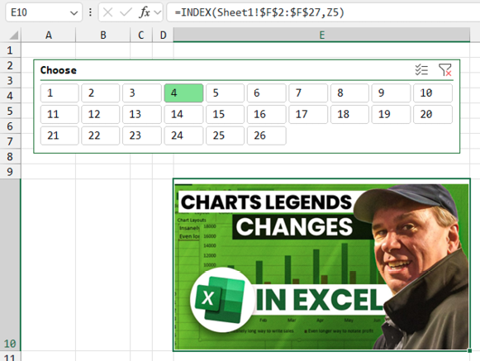
Bên dưới, WRAPROWS đưa tất cả các hình ảnh vào một dashboard.
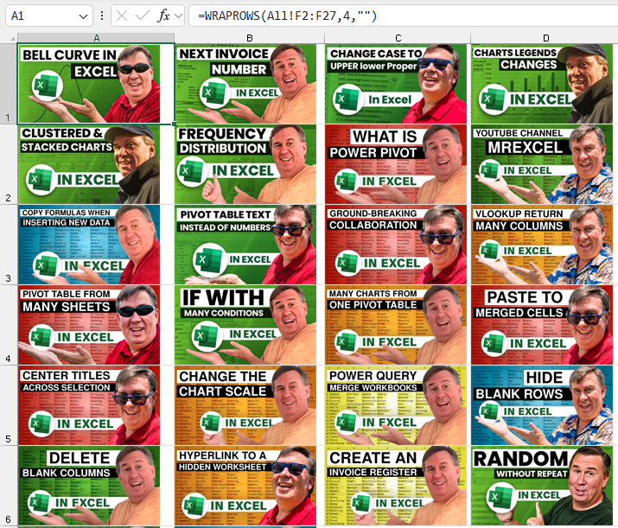
Thận trọng: Ngay khi bạn dùng hàm IMAGE cho một hình ảnh cụ thể, phiên bản hiện tại của hình ảnh đó được lưu vào bộ nhớ đệm (cache) trong workbook. Nếu sau đó hình ảnh thay đổi trên trang web, phiên bản trong workbook của bạn sẽ vẫn giữ nguyên. Cách duy nhất để Excel làm mới hình ảnh đó là dùng Move or Copy Worksheet để chuyển sheet sang một workbook khác. Tôi cũng không thích điều này, nhưng tôi không nghĩ việc Excel tải hình ảnh vào mỗi lần tính toán lại sẽ là ý hay. Những người thông minh hơn tôi đã nghĩ về điều này và đưa ra cách triển khai hiện tại.
Ngay khi hàm IMAGE ra mắt, nhiều người thử nghiệm beta đã nài nỉ Microsoft rằng chúng tôi thực sự cần một cách để nhúng hình ảnh được lưu cục bộ thay vì trực tuyến. Phải mất mười tháng và kết quả không như bất kỳ ai trong chúng tôi mong đợi. Hãy đọc tiếp.

29. Đặt Hình Ảnh Vào Ô Từ Máy Tính Cục Bộ
Trong 30 năm qua, bạn có thể dùng Insert, Picture trong Excel. Hình ảnh được thêm vào một lớp vẽ đặc biệt nổi phía trên lưới. Vào tháng 6 năm 2023, trải nghiệm cũ đó được gọi là Place Over Cells (Đặt Phía Trên Các Ô). Trải nghiệm mới là Place In Cell (Đặt Vào Trong Ô).
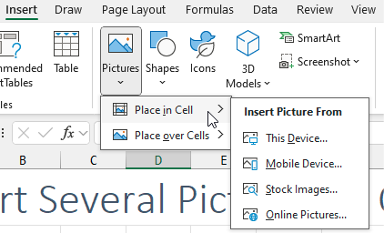
Đây là một cách dùng tuyệt vời cho Place In Cell. Sắp xếp vài bức ảnh trong một thư mục trên máy tính của bạn. Chèn một worksheet hình ảnh mới trong máy tính của bạn. Từ một ô trống B4, dùng Insert, Picture, Place In Cell, This Device. Nếu bạn chỉ định nhiều hình ảnh, chúng sẽ được sắp xếp thành một cột.
Bước này rất quan trọng. Nhấp chuột phải vào hình ảnh đầu tiên và chọn View Alt Text. Một khung Alt Text sẽ xuất hiện ở bên phải màn hình. Gõ một đoạn Alt Text cho hình ảnh. Trong khi khung Alt Text vẫn hiển thị, nhấp vào hình ảnh tiếp theo và gõ Alt Text cho hình ảnh đó. Lặp lại cho từng hình ảnh.
Bằng cách thêm Alt Text cho hình ảnh, bạn đang làm cho các hình ảnh có thể sắp xếp và lọc được. Alt Text xuất hiện trong thanh công thức khi bạn chọn ô chứa hình ảnh. Và Alt Text cũng có sẵn nếu bạn thêm hình ảnh vào một pivot table.
Ghi chú: Gõ Alt Text cho hàng trăm hình ảnh có thể là một nhiệm vụ khó nhằn. Bạn có thể dùng một macro như cái này để thêm văn bản ở bên phải hình ảnh vào chính hình ảnh:
Sub AddAltTextBulk()

For Each cell In Range("B2:B6")

cell.UpdatePictureInCellAlternativeText _

AlternativeText:=cell.Offset(0, 1).Value

Next cell

End Sub

Đây là một ví dụ về việc dùng XLOOKUP để trả về một hình ảnh:
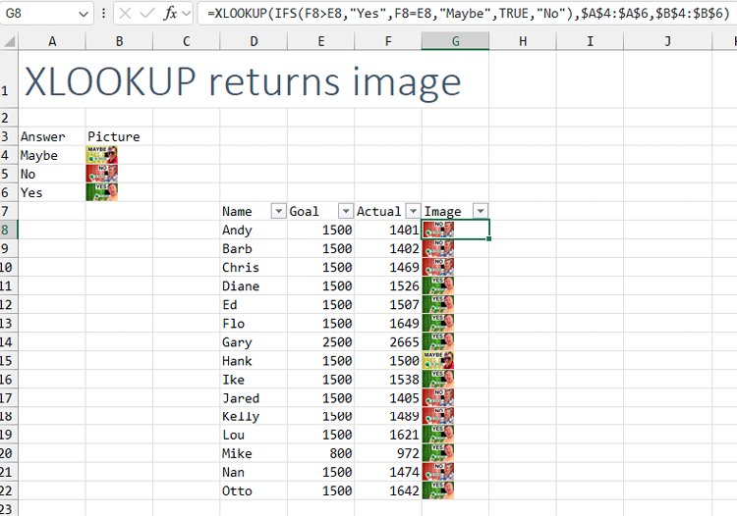
Đây là cột hình ảnh được dùng trong danh sách thả xuống Filter của một pivot table. Lưu ý rằng hình ảnh xuất hiện trong vùng Filter, nhưng không xuất hiện trong Slicer.
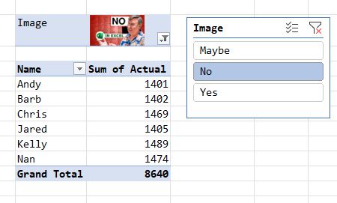
Đây là một ví dụ về hình ảnh được dùng trong vùng Rows của pivot table.
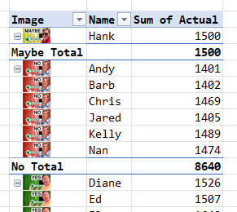
Khi giá trị tra cứu là một hình ảnh, nó sẽ trả về văn bản liền kề từ bảng tra cứu.
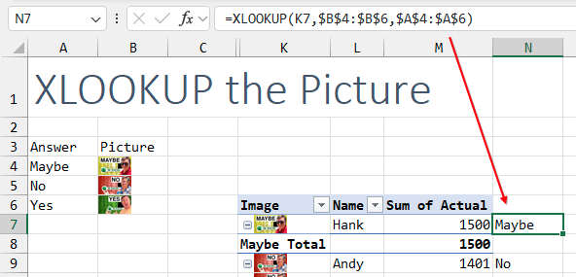

30. Thiết lập dữ liệu của bạn để phân tích dữ liệu
Hãy nhớ tuân theo những quy tắc này khi bạn thiết lập dữ liệu để sắp xếp, tính tổng phụ, lọc và tạo bảng tổng hợp (pivot table).
• Quy tắc 1: Chỉ dùng một hàng tiêu đề duy nhất phía trên dữ liệu. Nếu bạn cần tiêu đề hai hàng, hãy thiết lập nó thành một ô duy nhất với hai dòng trong hàng bằng cách dùng Alt+Enter hoặc Word Wrap như đã bàn trong "Mẹo thêm: Dùng gạch chân kế toán để tránh các cột trống tí xíu" ở trang 64.
• Quy tắc 2: Không bao giờ để trống một ô tiêu đề. Điều này thường xảy ra với tôi khi tôi thiết lập một cột tạm thời.
• Quy tắc 3: Không được có hàng hoặc cột trống hoàn toàn ở giữa dữ liệu. Thỉnh thoảng có một ô trống thì không sao, nhưng bạn không nên có cột nào trống hoàn toàn.
• Quy tắc 4: Nếu hàng tiêu đề của bạn không nằm ở hàng 1, hãy chắc chắn có một hàng trống giữa tiêu đề báo cáo và các tiêu đề cột. Bạn có thể đặt chiều cao hàng của hàng trống này là 1 để nó gần như không nhìn thấy.
• Quy tắc 5: Nếu bạn có một hàng tổng cộng bên dưới dữ liệu, hãy để một hàng trống phía trên hàng tổng.
• Quy tắc 6: Định dạng các ô tiêu đề bằng chữ in đậm sẽ giúp mô-đun IntelliSense của Excel hiểu rằng đây là các tiêu đề.
Thận trọng: Việc tuân theo những quy tắc này có thể không giúp ích gì nếu dữ liệu của bạn chỉ rộng hai cột.
Mẹo: Để kiểm tra, hãy chọn một ô trong dữ liệu và nhấn Ctrl+* để chọn vùng hiện tại. Vùng này phải bao gồm dữ liệu và các tiêu đề của bạn, nhưng không bao gồm các hàng Tiêu đề hay hàng tổng hay chú thích cuối trang.

Mẹo thêm: Dùng gạch chân kế toán để tránh các cột trống tí xíu
Tôi từng có một người quản lý bị ám ảnh về việc gạch chân tiêu đề trông thế nào trong báo cáo. Anh ấy không chịu nổi kiểu gạch chân tiêu chuẩn như ở hàng 1—nơi gạch chân trong ô E1 chỉ kéo dài đúng bằng độ rộng của văn bản. Dùng đường viền dưới thay thế cũng chẳng giúp gì, vì nó tạo ra một "đường viền liền" dài, chạy suốt cả hàng, như ở hàng 6..
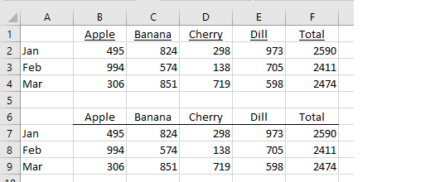
Để lách qua chuyện này, anh ấy thêm các cột hẹp giữa mỗi cột chính và áp đường viền dưới cho từng cột. Nhìn bề ngoài thì giống như các gạch chân riêng biệt, nhưng về mặt kỹ thuật thì chúng vẫn là đường viền. Vấn đề? Cách thiết lập này là một thảm họa dữ liệu chờ sẵn—thế nào cũng có người chỉ sắp xếp một phần dữ liệu và làm hỏng mọi thứ.
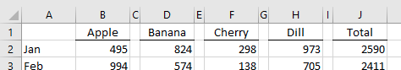
Có một giải pháp tuyệt vời, nhưng không hiển nhiên. Trên tab Home, danh sách thả xuống Underline chỉ hiện các tùy chọn Single và Double. Tuy nhiên, nếu bạn nhấp vào nút mở hộp thoại trong nhóm Font để mở hộp thoại Format Cells, bạn sẽ thấy nhiều tùy chọn hơn trong danh sách thả xuống Underline, bao gồm cả Accounting Underlines. Những gạch chân này kéo dài gần như toàn bộ chiều rộng của ô, nhưng mỗi cái lại riêng biệt—tránh được vấn đề đường liền dài.
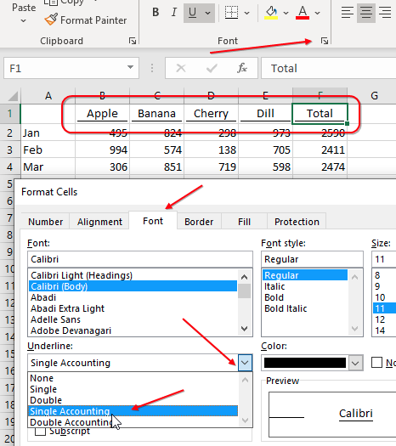

Mẹo thêm: Dùng Alt+Enter để kiểm soát việc ngắt dòng văn bản
Tiêu đề Gross Profit trong C1 và C2 vi phạm quy tắc rằng mỗi tiêu đề phải nằm trong một ô duy nhất.
Trong ô C2, gõ Gross. Sau đó nhấn Alt+Enter. Gõ Profit. Nhấn Enter. Xóa từ Gross ở hàng 1. Excel sẽ coi C2 là một ô duy nhất. Toàn bộ tính năng gợi ý (intellisense) sẽ tiếp tục hoạt động. Tại sao nên dùng Alt+Enter thay vì bật Word Wrap? Khi bạn có văn bản dài muốn xuống dòng thành nhiều dòng, biểu tượng Word Wrap thường xuống dòng sai chỗ.

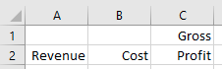
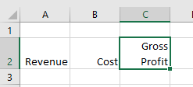

Mẹo thêm: Có người phát cuồng và dùng Alt+Enter quá nhiều
Alt-Enter là một mẹo tuyệt vời cho đến khi ai đó dùng nó trong hàng trăm ô. Tôi đã từng thấy người ta đối xử với một ô như thể nó là Microsoft Word. Nhấn Alt+Enter sẽ chèn một Mã ký tự (Character Code) 10 vào ô. Bạn có thể sẽ bị cám dỗ sửa lỗi này bằng =SUBSTITUTE(A1,CHAR(10),","). Tuy nhiên, giải pháp đơn giản là dùng Data, Text to Columns. Ở Bước 1, chọn Delimited. Ở Bước 2, chọn Other. Nhấp vào ô Other và nhấn Ctrl+J. Bạn sẽ không thấy gì trong ô, nhưng gõ Ctrl+J trong hộp thoại này hoặc trong hộp thoại Find & Replace sẽ chèn một ký tự 10.

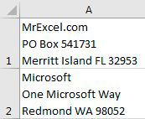
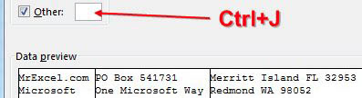

31. Sắp xếp East, Central và West bằng Danh sách Tùy chỉnh
Ở công việc văn phòng trước đây của tôi, chúng tôi có ba khu vực bán hàng: East, Central và West. Trụ sở công ty nằm ở khu East, và vì thế quy định là mọi báo cáo đều phải sắp xếp với khu East đầu tiên, rồi đến Central, rồi đến West. Thế nhưng, không có cách nào làm được điều này bằng một lần sắp xếp thông thường.
Sắp xếp A-Z, và bạn sẽ có Central ở trên cùng. | Sắp xếp dữ liệu Z-A, và bạn sẽ có West ở trên cùng.

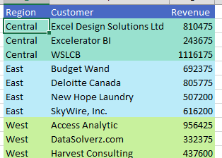
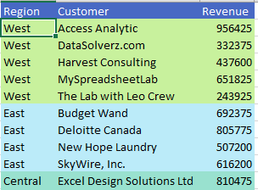
Tôi thực sự đã đến gặp quản lý của mình để hỏi liệu anh ấy có thể đổi tên khu vực Central không. "Đổi thành gì?" anh ấy hỏi đầy hoài nghi. Tôi trả lời rằng tôi không quan tâm, miễn là nó bắt đầu bằng chữ cái từ F đến V. Có lẽ là "Middle"? John lắc đầu từ chối và tiếp tục công việc của mình.
Vậy nên, hết lần này đến lần khác, tôi sẽ sắp xếp báo cáo, rồi nhấn Ctrl+X để cắt các bản ghi khu vực East và dán chúng lên trước khu vực Central. Giá mà tôi đã biết mẹo này.
Việc đầu tiên cần làm là thiết lập một danh sách tùy chỉnh với các khu vực theo đúng thứ tự: East, Central, West. (Xem "Dạy cho Fill Handle một Danh sách Mới" ở trang 12 để biết hướng dẫn thiết lập danh sách tùy chỉnh.)
Khi danh sách tùy chỉnh đã được định nghĩa, mở hộp thoại Sort bằng cách dùng biểu tượng Sort trên tab Data. Chọn sắp xếp theo Region. Mở danh sách thả xuống Order. Chọn Custom List….
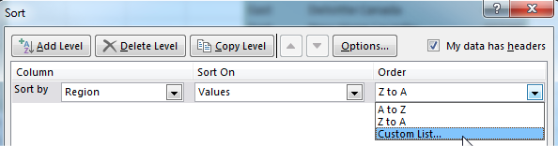
Chọn danh sách tùy chỉnh East, Central, West. | Khi bạn đã chọn danh sách tùy chỉnh đó, bạn có thể sắp xếp theo East, Central, West hoặc West, Central, East.

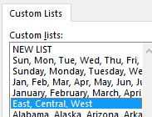
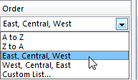
Kết quả: một cách dễ dàng để sắp xếp danh sách theo một trình tự không chuẩn.
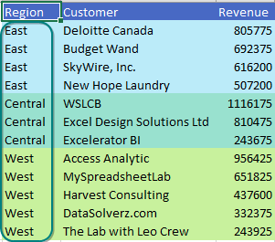
Các dòng sản phẩm thường không sắp xếp đúng: PTC-610, PTC-710, PTC-860, PTC-960, PTC-1100 là thứ tự mong muốn. Nhưng PTC-1100 luôn được sắp xếp đầu tiên trong kiểu sắp xếp văn bản. Một danh sách tùy chỉnh cũng sẽ giải quyết được vấn đề này.
Cảm ơn @NeedForExcel đã gợi ý mẹo này.

32. Sắp xếp từ trái sang phải
Mỗi ngày, phòng IT của bạn gửi cho bạn một tệp với các cột bị sắp sai thứ tự. Họ chỉ mất hai phút để sửa truy vấn, nhưng họ đang có một hàng đợi công việc tồn đọng sáu tháng, nên bạn đành phải sắp xếp lại các cột mỗi ngày.
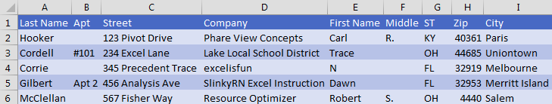
Bạn có thể sắp xếp lại thứ tự các cột bằng cách sắp xếp từ trái sang phải.
Thêm một dòng mới phía trên dữ liệu. Gõ các con số thể hiện thứ tự đúng cho các cột.
Chọn Data, Sort. Trong hộp thoại Sort, bấm nút Options… và chọn Sort Left to Right. Bấm OK.
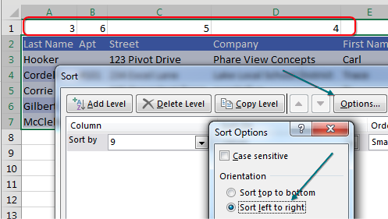
Chỉ định Row 1 trong danh sách thả xuống Sort By. Bấm OK.
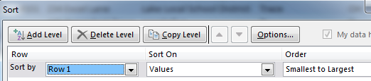
Vấn đề: Độ rộng cột không đi kèm theo các cột.
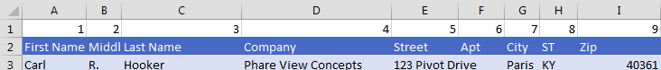
Nhưng thật dễ dàng để chọn dữ liệu và nhấn Alt+O, C, A hoặc chọn Home, Format, Column, AutoFit.

33. Sắp xếp các dòng tổng phụ
Mẹo này đến từ người bạn của tôi, Derek Fraley ở Springfield, Missouri. Tôi đang tổ chức một buổi hội thảo ở Springfield và tôi đang trình diễn những thủ thuật tổng phụ yêu thích của mình.
Với những ai chưa từng dùng tổng phụ, đây là cách thiết lập chúng.
Bắt đầu bằng việc đảm bảo dữ liệu của bạn đã được sắp xếp. Dữ liệu bên dưới được sắp xếp theo khách hàng trong cột C.
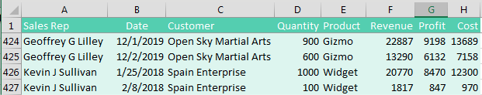
Từ tab Data, chọn Subtotals. Hộp thoại Subtotal luôn muốn tính tổng phụ theo cột ngoài cùng bên trái. Mở danh sách thả xuống At Each Change In và chọn Customer. Đảm bảo hộp Use Function được đặt thành Sum. Chọn tất cả các trường số, như hình minh họa ở đây.
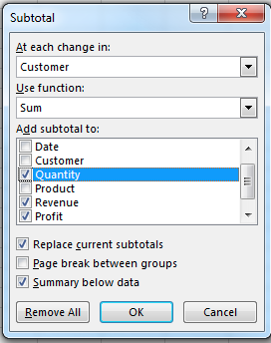
Khi bạn bấm OK, Excel chèn một dòng tổng phụ bên dưới mỗi nhóm khách hàng. Nhưng quan trọng hơn, nó thêm các nút Group and Outline (Nhóm và Dàn bài) vào bên trái cột A.
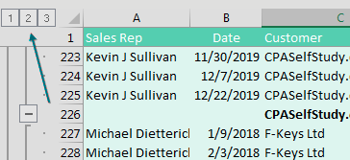
Khi bạn bấm nút Group and Outline #2, các dòng chi tiết bị ẩn đi, và bạn chỉ còn lại các dòng tổng phụ cùng tổng cộng lớn. Đây là một bản tóm tắt tuyệt đẹp của một tập dữ liệu chi tiết. Tất nhiên, ở thời điểm này, các khách hàng xuất hiện theo thứ tự bảng chữ cái. Derek từ Springfield đã chỉ cho tôi rằng khi dữ liệu được thu gọn trong chế độ xem #2, bạn có thể sắp xếp theo bất kỳ cột nào. Trong hình bên dưới, một ô trong cột Revenue đang được chọn, và bạn sắp bấm nút sắp xếp ZA.
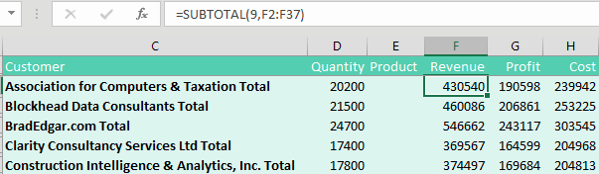
Khách hàng hàng đầu, Mike's Dog Store, xuất hiện ở đầu tập dữ liệu. Nhưng nó không nằm ở hàng 2. Đằng sau những hàng bị ẩn, Excel thực ra đã sắp xếp một loạt bản ghi. Tất cả các hàng chi tiết của Mike đều di chuyển theo hàng tổng phụ.
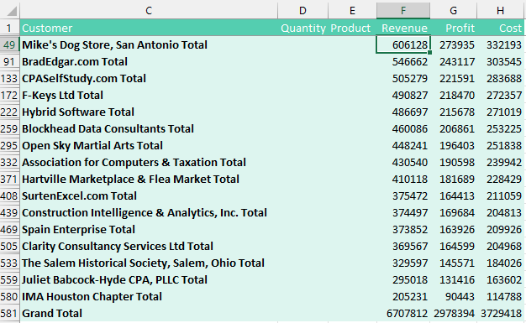
Nếu bạn quay lại chế độ xem #3, bạn sẽ thấy các bản ghi chi tiết đi kèm với hàng tổng phụ. Excel không sắp xếp lại các bản ghi chi tiết; chúng vẫn giữ nguyên thứ tự ban đầu.
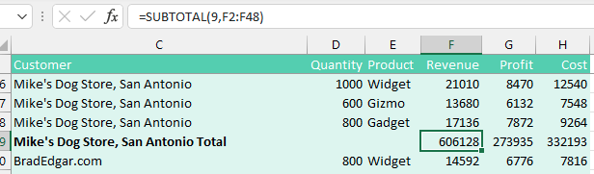
Với tôi, điều này đáng kinh ngạc ở hai khía cạnh. Thứ nhất, tôi ngạc nhiên vì Excel xử lý việc này một cách chính xác. Thứ hai, thật đáng kinh ngạc khi có ai đó lại thử làm điều này. Ai mà nghĩ rằng Excel sẽ xử lý đúng chứ? Rõ ràng là Derek đến từ Springfield.

Mẹo thêm: Điền vào một trường văn bản trên các hàng tổng phụ
Giả sử mỗi khách hàng trong tập dữ liệu được gán cho một nhân viên kinh doanh duy nhất. Sẽ thật tuyệt nếu bạn có thể mang tên nhân viên kinh doanh xuống hàng tổng phụ. Dưới đây là các bước:
Thu gọn dữ liệu về chế độ xem #2. Chọn tất cả các ô nhân viên kinh doanh từ tổng phụ đầu tiên đến tổng phụ cuối cùng—bỏ qua Tổng cộng chung. Lúc này, bạn đã chọn cả các hàng hiển thị và hàng ẩn. Bạn chỉ cần các hàng trống hoặc chỉ các hàng hiển thị. Vào Home > Find & Select > Go To Special > Blanks và nhấn OK. Giờ chỉ còn các ô tổng phụ trống được chọn. Lưu ý ô đang hoạt động là A49. Bạn cần một công thức ở đây để trỏ lên một ô phía trên. Gõ =A48. Thay vì nhấn Enter, hãy nhấn Ctrl+Enter để nhập một công thức tương tự vào tất cả các hàng tổng phụ. Nó mang nhân viên kinh doanh từ hàng trước xuống.

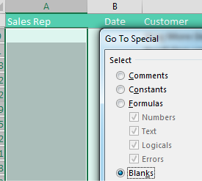
Kết quả: Các hàng tổng phụ hiển thị tên nhân viên kinh doanh bên cạnh các tổng số.
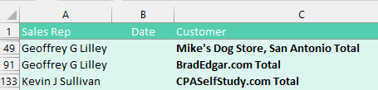

Mẹo thêm: Một cách dễ hơn để điền vào một trường văn bản trên các hàng tổng phụ
Kimberly ở Oklahoma City và Sarah ở Omaha đã kết hợp để đưa ra một giải pháp nhanh hơn để làm cho nhân viên kinh doanh xuất hiện trên các hàng Tổng phụ. Miễn là bạn chỉ cần dữ liệu trong Chế độ xem Tóm tắt #2, cách này hoạt động cực kỳ tốt:
1. Nhấn nút nhóm và phác thảo #3 để xem tất cả các hàng.
2. Chọn nhân viên kinh doanh đầu tiên trong A2.
3. Nhấn Ctrl++ và nhấn Enter. Nói cách khác, trong khi giữ phím Ctrl, nhấn dấu cộng. Thao tác này mở hộp thoại Insert Cells với "Shift Cells Down" được chọn. Nhấn Enter giống như nhấn OK. Thao tác này di chuyển tất cả nhân viên kinh doanh xuống một hàng và để lại một khoảng trống xấu xí ở A2 và hàng đầu tiên của mỗi khách hàng khác.
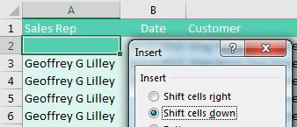
Nhưng khi bạn quay lại chế độ xem #2, các khoảng trống biến mất và báo cáo vẫn chính xác!
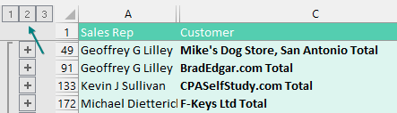

Mẹo thêm: Định dạng các hàng tổng phụ
Hơi lạ là Tổng phụ chỉ in đậm cột khách hàng mà không in đậm bất cứ thứ gì khác trong hàng tổng phụ. Hãy làm theo các bước sau để định dạng các hàng tổng phụ:
1. Thu gọn dữ liệu về chế độ xem #2.
2. Chọn tất cả dữ liệu từ dòng phụ tổng đầu tiên đến dòng tổng cộng.
3. Nhấn Alt+; hoặc chọn Home, Find & Select, Go To Special, Visible Cells Only.
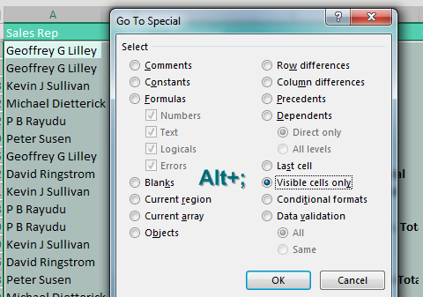
1. Nhấn OK. Định dạng các dòng phụ tổng bằng cách in đậm và tô màu nền.
Bây giờ, khi bạn quay lại chế độ xem #3, các dòng phụ tổng sẽ dễ nhận ra.
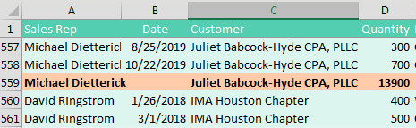

Mẹo thêm: Sao chép các dòng phụ tổng
Khi bạn đã thu gọn dữ liệu về chế độ xem #2, bạn có thể muốn sao chép các phụ tổng sang một trang tính mới. Nếu vậy, hãy chọn tất cả dữ liệu. Nhấn Alt+; để chỉ chọn các ô hiển thị. Nhấn Ctrl+C để sao chép. Chuyển sang một sổ làm việc mới và nhấn Ctrl+V để dán. Các công thức phụ tổng được dán sẽ được chuyển thành giá trị.
Cảm ơn Patricia McCarthy đã gợi ý chọn các ô hiển thị. Cảm ơn Derek Fraley vì gợi ý của anh ấy từ dòng 6.

34. Sắp xếp và lọc theo màu sắc hoặc biểu tượng
Định dạng có điều kiện (conditional formatting) có rất nhiều tính năng mới trong Excel 2007, bao gồm bộ biểu tượng (icon sets) và hơn ba cấp quy tắc. Điều này cho phép định dạng khá thú vị trên một vùng lớn. Nhưng sau khi định dạng các ô, bạn có thể muốn nhanh chóng xem tất cả những ô được định dạng theo một cách cụ thể. Trong Excel 2007, sắp xếp và lọc cũng được cập nhật để giúp bạn làm đúng điều đó!
Bảng phân tích sách này có một số dòng được tô sáng để đánh dấu những cuốn sách thú vị và một biểu tượng bên cạnh giá nếu cuốn sách nằm trong top 25% giá cao nhất trong danh sách.
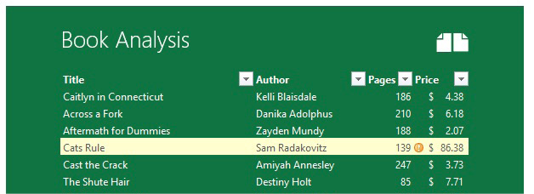
Nếu bạn muốn nhanh chóng xem tất cả các dòng được tô sáng hoặc các ô có biểu tượng, chỉ cần mở danh sách lọc của cột và chọn Filter by Color (hoặc Sort by Color để đưa chúng lên đầu).
Sau đó bạn có thể chọn định dạng mà bạn muốn sắp xếp hoặc lọc theo! Điều này không chỉ áp dụng cho định dạng có điều kiện; nó còn áp dụng cho việc tô màu ô thủ công. Nó cũng có sẵn trong menu chuột phải của một ô dưới mục Filter hoặc Sort, và trong hộp thoại Sort.
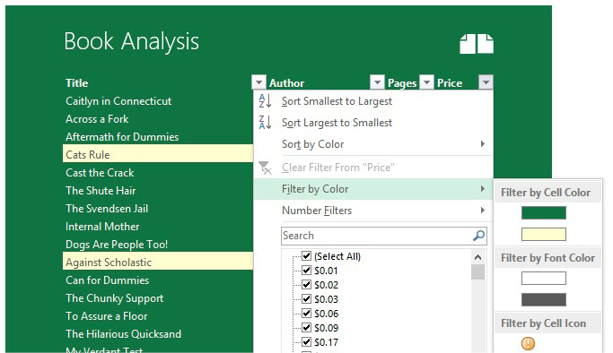
Mẹo này đến từ Sam Radakovitz, một quản lý dự án trong nhóm Excel. Anh ấy thích mèo hơn chó

35. Hợp nhất các trang tính theo quý
Có hai công cụ hợp nhất (consolidation) cổ điển trong Excel.
Để hiểu chúng, giả sử bạn có ba bộ dữ liệu. Mỗi bộ có tên dọc theo cột bên trái và các tháng dọc theo hàng trên cùng. Lưu ý rằng các tên khác nhau, và mỗi bộ dữ liệu có số tháng khác nhau.
Hình minh họa: Phim hoạt hình Bob D'Amico

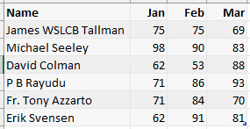
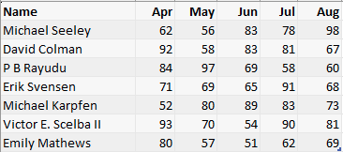
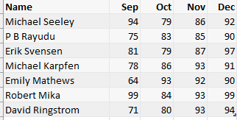
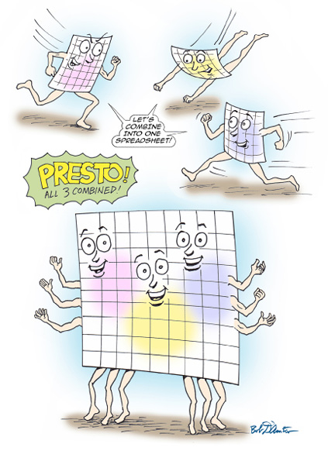
Bạn muốn gộp những thứ này lại thành một bộ dữ liệu duy nhất.
Công cụ đầu tiên là lệnh Consolidate trên tab Data. Hãy chọn một vùng trống trong workbook trước khi bắt đầu lệnh. Dùng nút RefEdit để trỏ đến từng bộ dữ liệu của bạn rồi bấm Add. Ở góc dưới bên trái, chọn Top Row và Left Column.
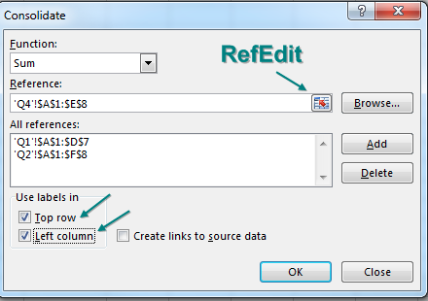
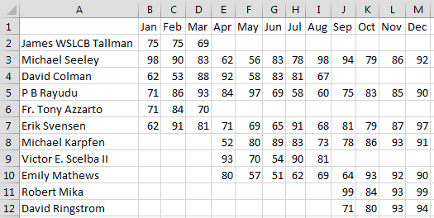
Khi bạn bấm OK, một tập hợp cha (superset) gồm cả ba bộ dữ liệu sẽ được tạo ra. Cột đầu tiên chứa mọi tên có trong bất kỳ bộ dữ liệu nào trong ba bộ. Hàng 1 chứa mọi tháng có trong bất kỳ bộ dữ liệu nào.
Trong hình trên, hãy để ý ba điều gây khó chịu: Ô A1 luôn bị để trống, dữ liệu trong cột A chưa được sắp xếp, và nếu một người nào đó không có trong một bộ dữ liệu thì các ô sẽ bị để trống thay vì được điền số 0.
Điền vào ô A1 thì khá dễ. Sắp xếp theo tên thì cần dùng Flash Fill để lấy họ (last name) vào cột N. Đây là cách điền các ô trống bằng số 0:
1. Chọn tất cả các ô lẽ ra phải có số: B2:M11.
2. Nhấn Ctrl+H để mở hộp thoại Find & Replace.
3. Để trống ô Find What, và gõ số 0 vào ô Replace With:.
4. Bấm Replace All.
Kết quả: một báo cáo tóm tắt được định dạng gọn gàng, như hình dưới đây.
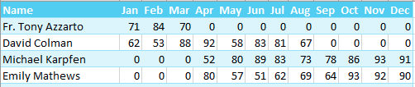
Công cụ cổ xưa còn lại là bảng tổng hợp (pivot table) Multiple Consolidation Range. Hãy làm theo các bước sau để dùng nó:
1. Nhấn Alt+D, P để gọi Excel 2003 Pivot Table and Pivot Chart Wizard.
2. Chọn Multiple Consolidation Ranges ở bước 1 của wizard. Bấm Next.
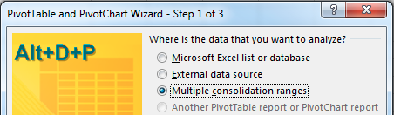
3. Chọn I Will Create the Page Fields ở bước 2a của wizard. Bấm Next.
4. Ở bước 2b của wizard, dùng nút RefEdit để trỏ đến từng bảng. Bấm Add sau mỗi lần.
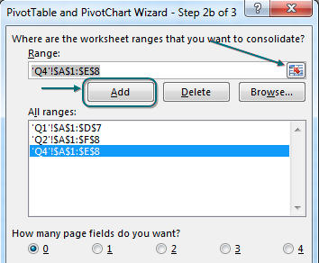
5. Nhấp vào Finish (Hoàn tất) để tạo bảng tổng hợp (pivot table), như hình bên dưới.
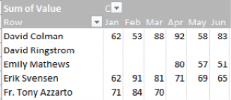
Cảm ơn CTroy đã gợi ý tính năng này.

36. Tạo bảng tổng hợp (pivot table) đầu tiên của bạn
Bảng tổng hợp (pivot table) giúp bạn tóm tắt dữ liệu dạng bảng thành một bản tóm tắt một trang chỉ trong vài cú nhấp chuột. Hãy bắt đầu với một tập dữ liệu có tiêu đề ở hàng 1. Dữ liệu không được có hàng trống, cột trống, tiêu đề trống hay ô đã gộp (merged cells).
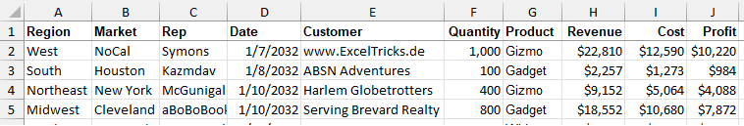
Chọn một ô bất kỳ trong dữ liệu của bạn và chọn Insert, Pivot Table.
Mẹo: Thao tác này tạo một bản chụp nhanh (snapshot) dữ liệu của bạn trong một vùng bộ nhớ gọi là Pivot Cache (bộ đệm bảng tổng hợp). Nếu dữ liệu gốc thay đổi, bạn phải nhấn Refresh trên tab PivotTable Analyze để đưa dữ liệu mới vào bảng tổng hợp. Yêu cầu này đã thay đổi vào tháng 8 năm 2025. Xem "Mẹo thêm: Tin nóng: Tự động làm mới bảng tổng hợp ra mắt tháng 8 năm 2025" ở trang 123

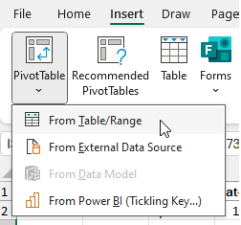
Excel sẽ tự nhận diện ranh giới dữ liệu của bạn và đề nghị tạo bảng tổng hợp trên một trang tính mới. Nhấp OK để chấp nhận các thiết lập mặc định.
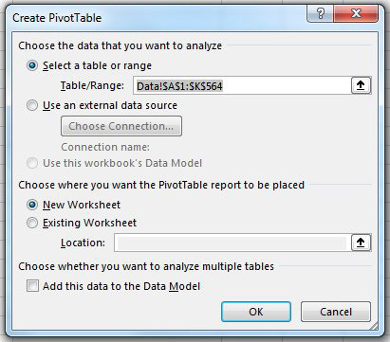
Excel chèn một trang tính trống mới vào bên trái trang tính hiện tại. Ở phía bên phải màn hình là ngăn Pivot Table Fields (Trường bảng tổng hợp). Ở trên cùng là danh sách các trường của bạn kèm theo các ô đánh dấu (checkbox).
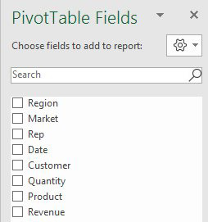
Ở phía dưới là bốn vùng thả (drop zone) với những cái tên khó hiểu và biểu tượng gây nhầm lẫn. Bất kỳ trường nào bạn kéo vào vùng Columns (Cột) sẽ xuất hiện dưới dạng tiêu đề dọc theo phía trên của báo cáo. Bất kỳ trường nào bạn kéo vào vùng Rows (Hàng) sẽ xuất hiện dưới dạng tiêu đề dọc theo phía bên trái của báo cáo. Kéo các trường số vào vùng Values (Giá trị).
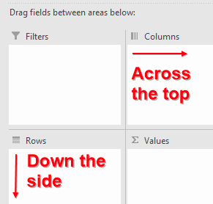
Bạn có thể tạo một số báo cáo mà không cần kéo các trường. Nếu bạn đánh dấu vào một trường văn bản, nó sẽ tự động xuất hiện trong vùng Rows. Đánh dấu vào một trường số và nó sẽ xuất hiện trong vùng Values. Bằng cách chọn Region (Khu vực) và Revenue (Doanh thu), bạn sẽ tạo ra bảng tổng hợp này:
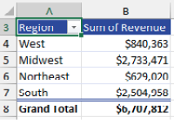
Để đưa các sản phẩm lên phía trên của báo cáo, hãy kéo trường Product (Sản phẩm) và thả vào vùng Columns:
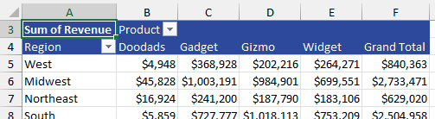
Ghi chú: bảng tổng hợp đầu tiên của bạn có thể có các chữ "Column Labels" (Nhãn cột) và "Row Labels" (Nhãn hàng) thay vì các tiêu đề như Product và Region. Nếu vậy, hãy chọn Design, Report Layout, Show in Tabular Form (Hiển thị dạng bảng). Sau này, trong "#41 Chỉ định giá trị mặc định cho mọi bảng tổng hợp trong tương lai" ở trang 90, bạn sẽ học cách đặt dạng Tabular Form làm mặc định cho các bảng tổng hợp của mình.

Mẹo thêm: Sắp xếp lại các trường trong bảng tổng hợp
Sức mạnh của bảng tổng hợp nằm ở khả năng sắp xếp lại các trường. Nếu sếp của bạn quyết định rằng bạn nên đặt Region (Khu vực) lên phía trên và sản phẩm xuống phía bên cạnh, chỉ cần hai thao tác kéo là tạo được báo cáo mới. Kéo product vào Rows. Kéo Region vào Columns.
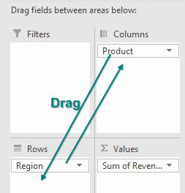
Bạn sẽ có báo cáo này:
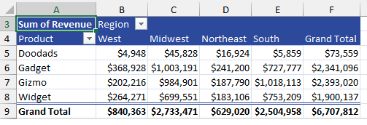
Để xóa một trường khỏi bảng tổng hợp, hãy kéo ô trường đó ra ngoài ngăn Fields, hoặc đơn giản là bỏ đánh dấu trường đó ở phần trên cùng của ngăn Fields.

Mẹo thêm: Bảng tổng hợp (Pivot Table) kế thừa định dạng số từ lưới dữ liệu!
Trong nửa đầu năm 2025, một thay đổi tuyệt vời đã đến với bảng tổng hợp (pivot table). Giả sử dữ liệu nguồn của bạn có dấu phân cách hàng nghìn cho Số lượng (Quantity) và định dạng Tiền tệ (Currency) cho Doanh thu (Revenue), Giá vốn hàng bán (COGS) và Lợi nhuận (Profit).
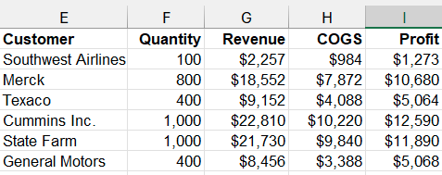
Tạo một bảng tổng hợp từ dữ liệu này. Thêm Số lượng (Quantity) và Doanh thu (Revenue) vào bảng tổng hợp. Thật tuyệt vời, định dạng từ lưới dữ liệu được tự động áp dụng cho bảng tổng hợp!
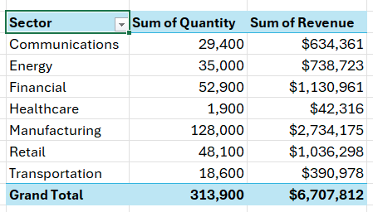
Những người dùng Excel đã yêu cầu điều này suốt 30 năm. Các Giám đốc dự án Excel trước đây từng nói rằng điều này không bao giờ có thể xảy ra. Vào năm 2025, một giám đốc dự án mới đã tiếp quản bảng tổng hợp và đó là việc đầu tiên cô ấy làm.
Ghi chú: Định dạng chỉ được áp dụng khi bảng tổng hợp được tạo. Nếu sau đó bạn thay đổi định dạng của dữ liệu nguồn, nó sẽ không thay đổi ngược lại bảng tổng hợp hiện có.

Mẹo thêm: Định dạng một bảng tổng hợp
Tab Design có một thư viện với 84 định dạng có sẵn cho bảng tổng hợp. Chọn một thiết kế từ thư viện và màu sắc sẽ thay đổi.
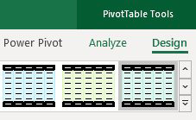

Mẹo thêm: Định dạng một ô trong bảng tổng hợp
Đây là tính năng mới trong Microsoft 365 bắt đầu từ năm 2018. Bạn có thể nhấp chuột phải vào bất kỳ ô nào trong bảng tổng hợp và chọn Format Cell. Bất kỳ định dạng nào bạn áp dụng đều được gắn với dữ liệu đó trong bảng tổng hợp. Trong hình bên dưới, Florida Figs có màu tô nền vàng.
Nếu bạn thay đổi bảng tổng hợp, định dạng màu vàng sẽ đi theo Florida Fig.

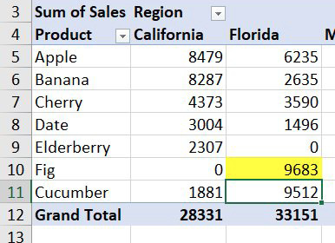
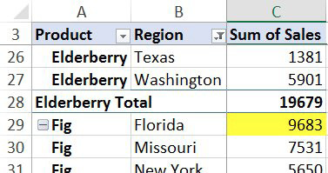
Nếu bạn thêm một trường bên trong mới, thì nhiều ô cho Florida Fig sẽ có màu tô nền.
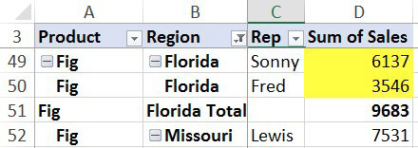
Định dạng sẽ được giữ lại nếu bạn loại bỏ Florida hoặc Fig do bộ lọc. Nếu bạn lọc theo rau củ, Fig sẽ bị ẩn. Lọc theo trái cây và Fig vẫn sẽ được định dạng. Tuy nhiên, nếu bạn loại bỏ hoàn toàn Product hoặc Region khỏi bảng tổng hợp, định dạng sẽ bị mất.

Mẹo thêm: Điền vào các ô trống trong chế độ xem Outline phiền toái
Nếu bảng tổng hợp của bạn ở dạng Tabular hoặc Outline và bạn có nhiều hơn một trường hàng, bảng tổng hợp mặc định để lại rất nhiều ô trống trong các trường hàng bên ngoài: | Bắt đầu từ Excel 2010, hãy dùng Design, Report Layout, Repeat all Item Labels để điền vào các ô trống trong cột A:

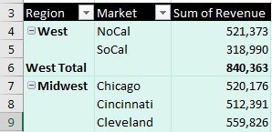
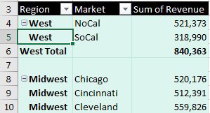

Mẹo thêm: Thay thế các ô giá trị trống bằng số không
Có một cách khác để tạo ô trống trong vùng Values của bảng tổng hợp (pivot table). Giả sử bạn có một sản phẩm chỉ được bán ở vài khu vực. Nếu không có doanh số Doodad nào ở Atlanta, Excel sẽ để trống ô đó thay vì điền số 0. Nhấp chuột phải vào bảng tổng hợp và chọn Pivot Table Options. Trên tab Layout & Format, tìm ô For Empty Cells, Show: và gõ số 0. Hoặc, như Hunstville Excel Consultant Andrew Spain đã phát hiện, bạn chỉ cần bỏ chọn hộp kiểm bên trái của For Empty Cells, Show:

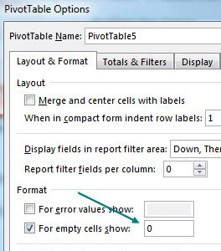
Mẹo thêm: Sắp xếp lại khung Fields (Fields Pane) Howie Dickerman là Giám đốc dự án phụ trách bảng tổng hợp tại Microsoft. Ông đã tiếp nhận sản phẩm này và cho rằng một số thiết lập mặc định lẽ ra có thể khác đi. Chẳng hạn, ông gợi ý dùng biểu tượng bánh răng ở góc trên bên phải khung PivotTable Fields và đổi chế độ xem thành Fields Section và Areas Section hiển thị cạnh nhau.

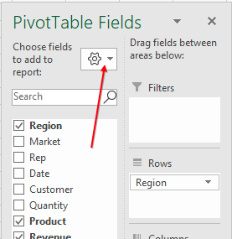

37. Xem chi tiết đằng sau bất kỳ ô giá trị nào
Năm 2025, nhóm Excel đã cải tiến tính năng Show Details trong bảng tổng hợp. Tính năng này cho phép bạn xem sâu xuống và thấy tất cả các bản ghi chi tiết đằng sau bất kỳ ô nào trong vùng Values của bảng tổng hợp. Chọn bất kỳ con số nào trong bảng tổng hợp. Trên tab PivotTable Analyze, nhấp vào biểu tượng Show Details mới.
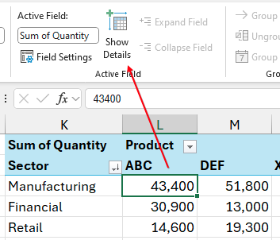
Một trang tính mới sẽ xuất hiện bên trái trang tính hiện tại. Trang này sẽ hiển thị tất cả các bản ghi dữ liệu tạo nên con số 43,400. Một tiêu đề sẽ cho biết đây là Details for Sum of Quantity - Sector: Manufacturing, Product: ABC
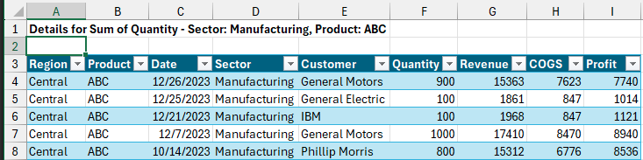
Trước đây, nếu bạn muốn đào sâu vào một con số trong PivotTable, bạn chỉ cần nhấp đúp vào ô giá trị. Cách đó vẫn hoạt động. Bạn cũng có thể nhấp chuột phải vào bất kỳ giá trị nào và chọn Show Details.
Ghi chú:
• Bạn có thể dùng Show Details lại trên bất kỳ ô nào khác. Mỗi lần dùng Show Details, một trang tính mới sẽ được thêm vào.
• Nếu bạn dùng Show Details, xem dữ liệu, rồi nhấn Ctrl+Z để Hoàn tác (Undo), trang tính đó sẽ bị xóa.
• Nếu bạn phát hiện lỗi trong trang tính Show Details, hãy sửa lỗi đó trong nguồn dữ liệu gốc.
• Tiêu đề trong ô A1 là mới trong năm 2025.
• Nếu bạn đang dùng nguồn dữ liệu bên ngoài như data model, Show Details vẫn hoạt động—nhưng chỉ giới hạn hiển thị 1,000 dòng đầu tiên.

Đi đâu rồi Drill Down và Drill Up?
Bạn có thể nhận thấy các nút Drill Down và Drill Up không còn trên tab PivotTable Analyze. Bạn vẫn có thể tìm thấy chúng và thêm vào Quick Access Toolbar. Các nút này chỉ hoạt động với Hierarchies được định nghĩa trong nguồn dữ liệu bên ngoài. Để xem bản demo, truy cập: https://mrx.cl/hiervid. Cảm ơn @Sheet1

38. Tạo báo cáo so sánh theo năm (Year-over-Year) trong bảng tổng hợp
Giả sử bạn có dữ liệu chi tiết của hai năm. Mỗi bản ghi có một ngày trong ngày. Khi bạn tạo bảng tổng hợp từ báo cáo này, bạn sẽ có hàng trăm dòng ngày trong bảng tổng hợp. Đây không hẳn là một bản tóm tắt gọn gàng.
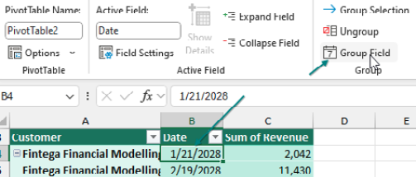
Chọn một trong những ô ngày đó trong bảng tổng hợp (pivot table). Từ tab Analyze trên Ribbon, chọn Group Field.
Vì bạn đang ở trên một trường ngày, bạn sẽ nhận được phiên bản này của hộp thoại Grouping. Trong đó, bỏ chọn Months và chọn Years. | Các ngày theo từng ngày được gộp lại thành năm. Di chuyển trường Years từ Rows sang Columns.

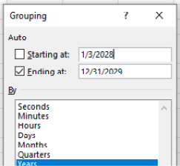
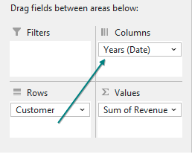
Thay vì một tổng cộng (grand total) ở cột D, có lẽ bạn muốn một mức chênh lệch phần trăm. Để loại bỏ cột Grand Total, nhấp chuột phải vào tiêu đề Grand Total và chọn Remove Grand Total.)
Để tạo cột chênh lệch như hình dưới đây, bạn cần viết một công thức bên ngoài bảng tổng hợp trỏ vào bên trong bảng tổng hợp. Đừng chạm vào chuột hay các phím mũi tên trong khi xây dựng công thức, nếu không hàm GETPIVOTDATA thường gây khó chịu sẽ xuất hiện. Thay vào đó, chỉ cần gõ =C5/B5-1 và nhấn Enter.
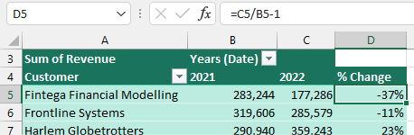

Mẹo thêm: Nhóm một Pivot Table là nhóm tất cả
Hãy tưởng tượng bạn có hai bảng tổng hợp từ cùng một nguồn dữ liệu. Bạn muốn một bảng được nhóm theo Years và bảng kia được nhóm theo Week. Khi bạn nhóm bảng tổng hợp đầu tiên theo Year, tất cả đều được nhóm theo Year.
Việc nhóm ảnh hưởng đến tất cả các bảng tổng hợp dùng chung cùng một bộ nhớ đệm pivot (pivot cache). Nếu bạn muốn mỗi bảng tổng hợp có cách nhóm khác nhau, bạn cần buộc bảng tổng hợp sử dụng một bộ nhớ đệm khác.
Xóa bảng tổng hợp thứ hai hiện có. Bắt đầu lại bảng tổng hợp thứ hai bằng cách dùng Alt+D P. Đây là phím tắt cũ cho hộp thoại PivotTable Wizard cũ. Ngoài ra, bạn có thể tùy chỉnh QAT và tìm lệnh có tên PivotTable and PivotChart Wizard.
Khi bạn khởi động một bảng tổng hợp bằng Wizard, wizard báo rằng bạn đang ở Bước 1 trong 3. Chọn PivotTable và nhấp Next.
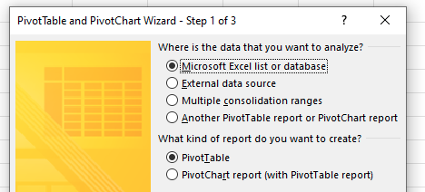
Bước 2 hiển thị phạm vi dữ liệu bạn đang dùng. Nhấp Next. Một hộp thoại phụ xuất hiện yêu cầu bạn Save Memory bằng cách nhấp Yes. Nếu bạn muốn mỗi bảng tổng hợp có cách nhóm khác nhau, bạn cần nhấp No ở đây.
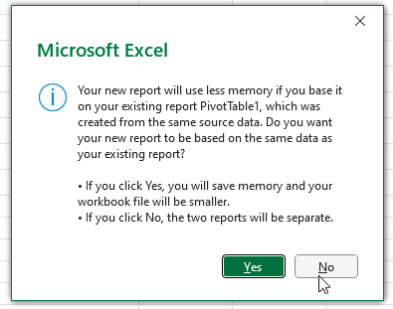

Mẹo thêm: Một cách khác để tính tăng trưởng so với năm trước (Year-Over-Year)
Thay vì tạo một công thức bên ngoài bảng tổng hợp, bạn có thể làm điều này bên trong bảng tổng hợp.
Bắt đầu từ hình trên và xóa cột D. Kéo Revenue lần thứ hai vào vùng Values.
Hãy xem phần Columns trong bảng Pivot Table Fields. Bạn sẽ thấy một ô có tên Values xuất hiện bên dưới Date. Kéo ô đó để nó nằm bên dưới trường Date. Bảng tổng hợp của bạn sẽ trông như thế này:
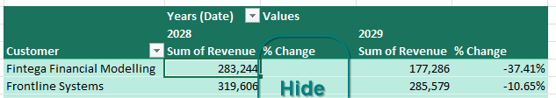
Nhấp đúp vào tiêu đề Sum of Revenue2 ở D4 để hiển thị hộp thoại Value Field Settings. Nhấp vào tab Show Values As. Đổi menu thả xuống thành % Difference From. Đổi Base Field thành Date. Đổi Base Item thành (Previous Item). Gõ một tên hay hơn Sum of Revenue2 - có lẽ là % Change. Nhấp OK.
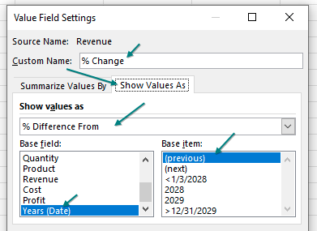
Cột D của bạn phần lớn sẽ trống (vì bảng tổng hợp không thể tính được phần trăm thay đổi cho năm đầu tiên). Nhấp chuột phải vào cột D và chọn Hide.
Cảm ơn Tobias Ljung vì phương pháp này.

39. Thay đổi cách tính trong bảng tổng hợp
Bảng tổng hợp (pivot table) cung cấp vô số cách tính trong hộp thoại Field Settings. Đây là một cách nhanh hơn để thay đổi cách tính:
1. Kéo Revenue vào vùng Values hai lần.
2. Nhấp đúp vào tiêu đề Sum of Revenue2. Excel sẽ mở hộp thoại Value Field Settings.
3. Nhấp vào Show Values As và chọn % of Column Total từ danh sách thả xuống.
4. Gõ một tên mới vào ô Custom Name, chẳng hạn như % of Total.
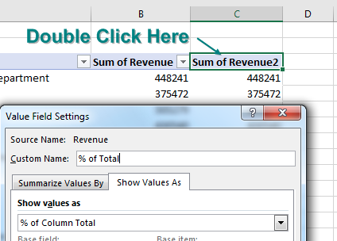
Cảm ơn Александр Воробьев vì đã gợi ý mẹo này.

40. Tìm ra Top 5 thực sự trong bảng tổng hợp
Bảng tổng hợp có bộ lọc Top 10. Nó hay đấy. Nó linh hoạt đấy. Nhưng tôi ghét nó, và tôi sẽ nói cho bạn biết tại sao.
Đây là một bảng tổng hợp hiển thị doanh thu theo khách hàng. Tổng doanh thu là $6.7 triệu. Để ý rằng khách hàng lớn nhất, More4Apps, chiếm 11.46% tổng doanh thu.
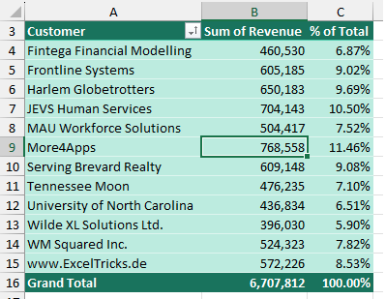
Nếu sếp của tôi có khả năng tập trung chú ý như một con cá vàng và chỉ muốn xem năm khách hàng hàng đầu thì sao? Để bắt đầu, mở danh sách thả xuống ở A3 và chọn Value Filters, Top 10.
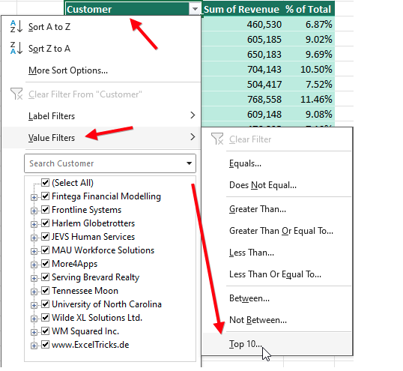
Hộp thoại Top 10 Filter siêu linh hoạt cho phép chọn Top/Bottom. Nó có thể làm 10, 5, hoặc bất kỳ con số nào khác. Bạn có thể yêu cầu năm mục hàng đầu, top 80%, hoặc đủ số khách hàng để đạt $5 triệu.
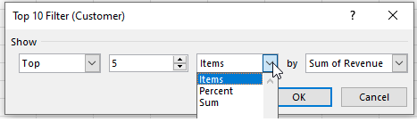
Nhưng đây là vấn đề: Báo cáo kết quả hiển thị năm khách hàng và tổng của riêng những khách hàng đó thay vì tổng của tất cả mọi người. More4Apps, trước đây chiếm 11% tổng, giờ chiếm 23% tổng mới. Tôi có hai giải pháp khác nhau cho vấn đề này.
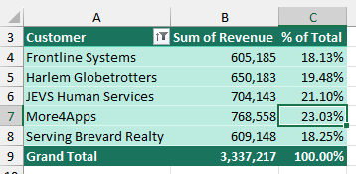

Nhưng trước tiên, vài lời quan trọng về AutoFilter
Tôi nhận ra câu hỏi này nghe có vẻ hơi kỳ quặc. Nếu bạn muốn bật các danh sách thả xuống của bộ lọc (Filter) trên một tập dữ liệu thông thường, thì làm thế nào? Dưới đây là ba cách cực kỳ phổ biến:
• Chọn một ô trong dữ liệu của bạn và nhấp vào biểu tượng Filter trên tab Data hoặc nhấn Ctrl+Shift+L.
• Chọn toàn bộ dữ liệu của bạn bằng Ctrl+* và nhấp vào biểu tượng Filter trên tab Data.
• Nhấn Ctrl+T để định dạng dữ liệu thành bảng (table).
Đây là ba cách thực sự tốt. Chỉ cần bạn biết một trong số đó, hoàn toàn không cần phải biết cách nào khác. Nhưng đây là một cách cực kỳ ít người biết nhưng lại rất thần kỳ để bật bộ lọc:
• Đi đến hàng tiêu đề của bạn rồi đến ô tiêu đề ngoài cùng bên phải. Di chuyển sang phải một ô. Vì một lý do nào đó không rõ, khi bạn đang ở ô này và nhấp vào biểu tượng Filter, Excel sẽ lọc tập dữ liệu nằm bên trái bạn. Tôi không hiểu tại sao điều này lại hoạt động. Thật sự không đáng để bàn tới vì đã có ba cách rất tốt để bật các danh sách thả xuống của bộ lọc. Tôi gọi ô này là ô thần kỳ (magic cell). (Xem hình thứ 2 bên dưới)

Và giờ, quay lại với bảng tổng hợp (Pivot Table)
Có một quy tắc nói rằng bạn không thể dùng AutoFilter khi đang ở trong một bảng tổng hợp. Thấy bên dưới không? Biểu tượng Filter bị làm mờ vì tôi đã chọn một ô trong bảng tổng hợp.
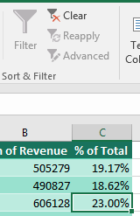
Tôi không biết tại sao Microsoft lại làm mờ nó. Hẳn là có gì đó nội bộ nói rằng AutoFilter và bảng tổng hợp không thể cùng tồn tại. Vậy nên, có ai đó trong đội ngũ Excel phụ trách việc làm mờ biểu tượng Filter. Người đó chưa từng nghe đến ô thần kỳ. Chọn một ô trong bảng tổng hợp thì Filter bị làm mờ. Nhấp ra ngoài bảng tổng hợp thì Filter lại được bật.
Nhưng khoan đã. Còn ô thần kỳ mà tôi vừa kể với bạn thì sao? Nếu bạn nhấp vào ô bên phải tiêu đề cuối cùng, Excel quên mất việc làm mờ biểu tượng Filter!
Thận trọng: Rõ ràng là bạn đang xé một lỗ thủng trên tấm vải của Excel bằng mẹo này. Nếu sau đó bạn thay đổi dữ liệu nền và làm mới bảng tổng hợp, Excel sẽ không làm mới bộ lọc vì theo như Microsoft biết, không có cách nào để áp dụng bộ lọc cho một bảng tổng hợp! Ghi chú: Mục tiêu của chúng ta là giữ bí mật điều này với Microsoft vì đây là một tính năng khá thú vị. Nó đã bị "hỏng" từ khá lâu rồi, nên đến giờ có rất nhiều người có thể đang dựa vào nó.

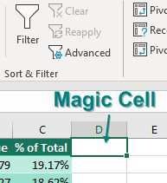
Đúng như dự đoán, Excel thêm các danh sách thả xuống AutoFilter vào hàng trên cùng của bảng tổng hợp. Và AutoFilter hoạt động khác với bộ lọc của bảng tổng hợp. Đi đến danh sách thả xuống Revenue và chọn Number Filters, Top 10….
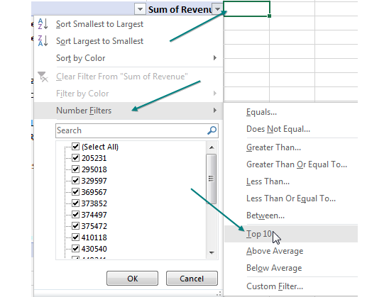
Trong hộp thoại Top 10 AutoFilter, chọn Top 6 Items. Không phải lỗi đánh máy đâu…nếu bạn muốn năm khách hàng, hãy chọn 6. Nếu bạn muốn 10 khách hàng, hãy chọn 11.
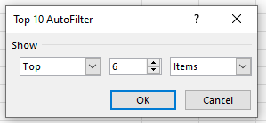
Đối với AutoFilter, hàng tổng cộng (grand total) là mục lớn nhất trong dữ liệu. Năm khách hàng hàng đầu đang chiếm các vị trí từ 2 đến 6 trong dữ liệu.
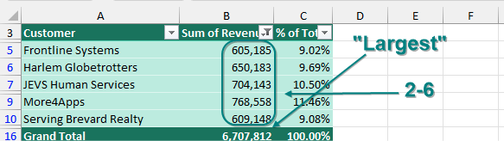

Một giải pháp hoàn toàn hợp pháp sử dụng Mô hình Dữ liệu (Data Model)
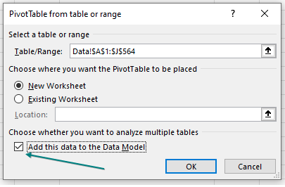
Nếu bạn muốn một bảng tổng hợp hiển thị năm khách hàng hàng đầu nhưng lại lấy tổng của tất cả khách hàng, bạn phải đưa dữ liệu của mình ra ngoài Excel. Nếu bạn có Excel 2013 trở lên chạy trên Windows, có một cách rất tiện lợi để làm điều này. Để chỉ cho bạn điều này, tôi đã xóa bảng tổng hợp ban đầu. Chọn Insert, Pivot Table. Trước khi nhấp OK, hãy chọn hộp kiểm Add This Data To The Data Model.
Build your pivot table như bình thường. Dùng dropdown trong A3 để chọn Value Filters, Top 10, và yêu cầu năm khách hàng hàng đầu. Với một ô trong pivot table được chọn, vào tab Design trên Ribbon và mở dropdown Subtotals. Lựa chọn cuối cùng trong dropdown là Include Filtered Items in Totals. Thông thường, lựa chọn này bị làm mờ. Nhưng vì dữ liệu được lưu trong Data Model thay vì pivot cache thông thường, tùy chọn này giờ đã khả dụng.
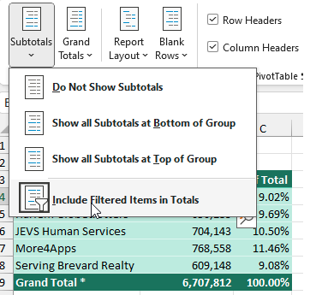
Chọn tùy chọn Include Filtered Items in Totals, và Grand Total của bạn giờ sẽ bao gồm một dấu hoa thị và tổng của toàn bộ dữ liệu, như hình dưới đây.
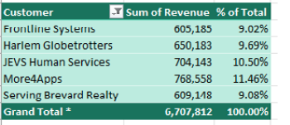
Mẹo ô thần kỳ này ban đầu đến với tôi từ Dan trong buổi hội thảo của tôi ở Philadelphia và được lặp lại 15 năm sau đó bởi một Dan khác từ buổi hội thảo của tôi ở Cincinnati. Cảm ơn Miguel Caballero đã gợi ý tính năng này.

41. Chỉ định Giá trị Mặc định cho Tất cả Pivot Table Trong Tương lai
Tôi đã mất sáu năm, nhưng cuối cùng tôi đã thuyết phục được đội ngũ Excel rằng nhiều người thích bố cục Tabular cho pivot table hơn bố cục Compact - vốn trở thành bố cục mặc định trong Excel 2007. Nếu bạn có Microsoft 365, giờ bạn đã có khả năng chỉ định giá trị mặc định cho pivot table.
Vào File, Options, Data. Nhấp vào Edit Default Layout….
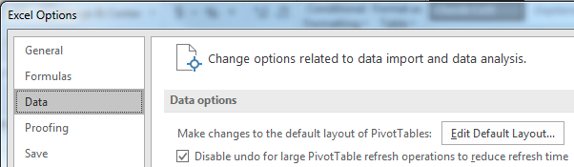
Đổi Report Layout thành Show in Tabular Form và chọn hộp kiểm Repeat All Item Labels.
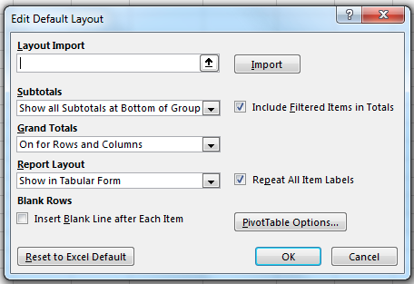
Mẹo: Có những cài đặt khác mà bạn có thể chỉ định làm mặc định. Bạn có thể nhấp vào Pivot Table Options… và chỉ định chúng, hoặc tìm một pivot table mà bạn đã thiết lập sẵn các cài đặt yêu thích. Chọn một ô trong pivot table đó và nhấp vào Import.
Nếu bạn không có Microsoft 365 và không có quyền truy cập vào pivot table defaults, bạn có thể có được chức năng tương tự bằng cách mua Pivot Power Premium từ Debra Dalgleish tại Contextures.com: mrx.cl/pppdebra.

Mẹo Thêm: Thay đổi Điều Khiến Bạn Phát Điên với Excel
Tôi đã xoay xở vận động đội ngũ Excel để đưa được vài thay đổi vào Excel. Không phải lúc nào cũng dễ dàng. Tôi đã mất tám năm vận động để tính năng Repeat All Item Labels được thêm vào Excel 2010. Mất bảy năm để tính năng Pivot Table Defaults được thêm vào.
Trang Excel.UserVoice.com cũ đã được chuyển sang feedbackportal.microsoft.com. Tìm kiếm Excel rồi lọc Platform thành Windows hoặc Mac. Nếu bạn có một ý tưởng tuyệt vời về điều gì sẽ làm Excel dễ dùng hơn, hãy viết một bài đăng ngắn ở đây. Và sau đó nhờ bạn bè và đồng nghiệp bình chọn cho ý tưởng của bạn. Tin tuyệt vời là đội ngũ Excel đang lắng nghe các ý tưởng. Chìa khóa để đội ngũ Excel phản hồi là 20 phiếu bầu. Nhưng tôi đã xoay xở được 200–300 phiếu bầu cho Pivot Table Defaults của mình trước khi họ bắt đầu làm tính năng này.

42. Làm Pivot Table Có Thể Mở Rộng Bằng Ctrl+T
Thêm nhiều bản ghi hơn vào dữ liệu nguồn của pivot table và bạn phải ghé thăm hộp thoại Change Data Source. Để tránh bước này, nhiều người chọn A:C - toàn bộ cột làm nguồn. Điều này tránh phải thay đổi nguồn dữ liệu. Thay vào đó, bạn chỉ cần Refresh. Nhưng có một cách tốt hơn bằng cách dùng bảng Ctrl+T. Khi bạn chọn tập dữ liệu của mình và chọn Format as Table bằng Ctrl+T, nguồn của pivot table sẽ mở rộng khi bảng mở rộng. Bạn thậm chí có thể làm điều này hồi tố, sau khi pivot table đã tồn tại. Hình này cho thấy một tập dữ liệu và một pivot table. Nguồn của pivot table là A1:C16.

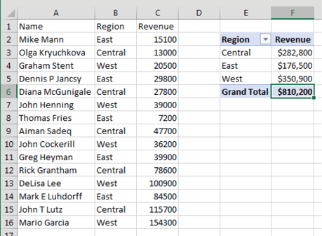
Giả sử bạn muốn có thể dễ dàng thêm dữ liệu mới bên dưới pivot table, như hình ở đây. Chọn một ô trong dữ liệu và nhấn Ctrl+T. Đảm bảo rằng My Table Has Headers được đánh dấu trong hộp thoại Create Table và nhấp OK.

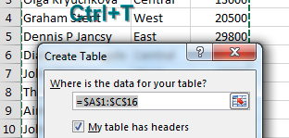
Bạn có một số bản ghi mới để thêm vào bảng. Sao chép các bản ghi.

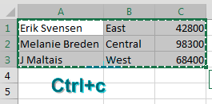
Go to the blank row below the table and paste. The new records pick up the formatting from the table. The angle-bracket-shaped End-of-Table marker moves to C19. But notice that the pivot table has not updated yet. Click the Refresh button in the Pivot Table Tools Analyze tab. Excel adds the new rows to your pivot table.

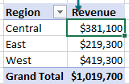
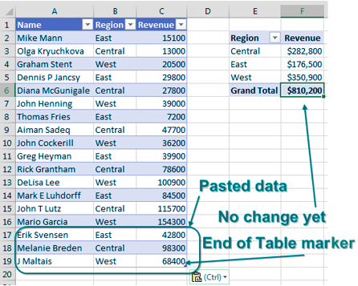

Mẹo thưởng: Dùng Ctrl+T với VLOOKUP và Biểu đồ
Trong hình này, bảng VLOOKUP nằm ở E5:F9. Mục A106 bị thiếu trong bảng, và VLOOKUP đang trả về #N/A. Theo lẽ thông thường, bạn nên thêm A106 vào giữa bảng VLOOKUP để không phải viết lại công thức.
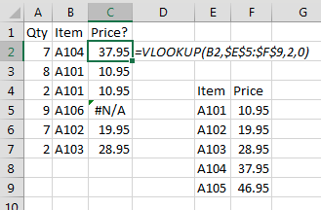
Thay vào đó, hãy dùng Ctrl+T để định dạng bảng tra cứu. Lưu ý rằng công thức vẫn trỏ đến E5:F9; không có gì thay đổi trong công thức.
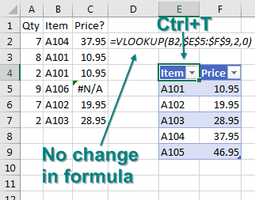
Nhưng khi bạn gõ một hàng mới bên dưới bảng, hàng đó trở thành một phần của bảng, và công thức VLOOKUP tự động cập nhật để phản ánh vùng mới.
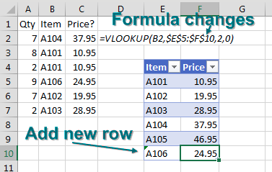
Điều tương tự cũng xảy ra với biểu đồ. Hãy định dạng dữ liệu biểu đồ của bạn bằng cách nhấn Ctrl+T. Thêm một hàng mới. Hàng đó tự động được thêm vào biểu đồ.
Khá thú vị là bạn có thể dùng Ctrl+T sau khi đã thiết lập bảng tổng hợp (pivot table), VLOOKUP hoặc biểu đồ, và Excel vẫn làm cho vùng dữ liệu mở rộng ra.
Khi tôi hỏi độc giả bình chọn cho mẹo yêu thích của họ, bảng (table) là một tính năng được ưa chuộng. Cảm ơn Peter Albert, Snorre Eikeland, Nancy Federice, Colin Michael, James E. Moede, Keyur Patel và Paul Peton đã gợi ý tính năng này. Bốn độc giả đã gợi ý dùng OFFSET để tạo vùng mở rộng cho biểu đồ động: Charley Baak, Don Knowles, Francis Logan và Cecelia Rieb. Giờ đây bảng làm được điều tương tự trong hầu hết các trường hợp.

43. Sao chép một bảng tổng hợp cho từng nhân viên kinh doanh
Bảng tổng hợp dưới đây hiển thị sản phẩm ở phía trên và khách hàng ở phía bên cạnh. Bảng tổng hợp được sắp xếp để những khách hàng lớn nhất nằm ở trên cùng. Trường Sales Rep nằm trong bộ lọc báo cáo (report filter). Nếu bạn mở danh sách thả xuống Rep, bạn có thể lọc dữ liệu cho bất kỳ một nhân viên kinh doanh nào.
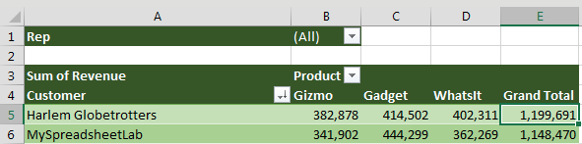
Nhóm Excel đã giấu đi một tính năng có tên Show Report Filter Pages. Hãy chọn bất kỳ bảng tổng hợp nào có một trường trong bộ lọc báo cáo. Chuyển đến tab Analyze. Ở phía ngoài cùng bên trái là nút Options lớn. Bên cạnh nút Options lớn là một mũi tên thả xuống nhỏ xíu. Nhấp vào mũi tên thả xuống này và chọn Show Report Filter Pages….

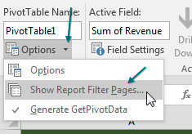
Excel hỏi bạn muốn dùng trường nào. Hãy chọn trường bạn muốn (trong trường hợp này là trường duy nhất có sẵn) và nhấp OK.

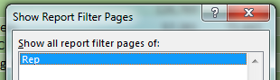
Trong vài giây tiếp theo, Excel bắt đầu chèn các trang tính (worksheet) mới, mỗi nhân viên kinh doanh một trang. Mỗi tab trang tính được đặt tên theo nhân viên kinh doanh. Bên trong mỗi trang tính, Excel sao chép bảng tổng hợp nhưng thay đổi tên trong bộ lọc báo cáo thành nhân viên kinh doanh này. Kết quả là bạn có một báo cáo cho mỗi nhân viên kinh doanh.
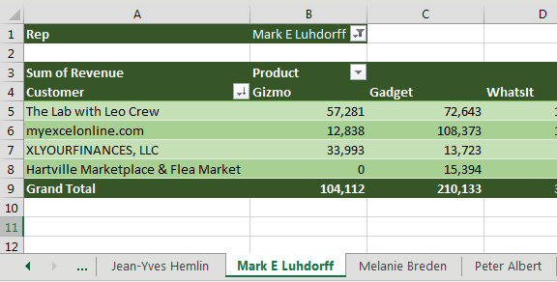
Cách này sẽ hoạt động với bất kỳ trường nào. Nếu bạn muốn có báo cáo cho từng khách hàng, sản phẩm, nhà cung cấp hoặc thứ gì đó khác, hãy thêm nó vào bộ lọc báo cáo và dùng Show Report Filter Pages.
Cảm ơn Szilvia Juhasz đã chỉ cho tôi tính năng này trong một buổi hội thảo mà tôi giảng dạy tại Đại học Akron nhiều năm trước. Để ghi nhận, Szilvia đã ở hàng 1.

44. Dùng bảng tổng hợp để so sánh các danh sách
Khi nghĩ đến việc so sánh các danh sách, chắc hẳn bạn sẽ nghĩ ngay đến VLOOKUP. Nếu có hai danh sách cần so sánh, bạn sẽ phải thêm hai cột VLOOKUP. Trong hình bên dưới, bạn đang cố so sánh Thứ Ba với Thứ Hai và Thứ Tư với Thứ Ba, thậm chí có thể là Thứ Tư với Thứ Hai. Sẽ cần rất nhiều cột VLOOKUP để xác định ai được thêm vào và ai bị loại khỏi mỗi danh sách.
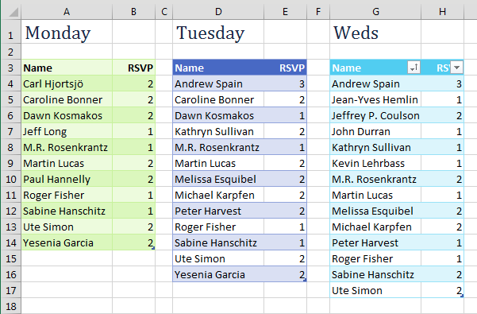
Bạn có thể dùng bảng tổng hợp (pivot table) để công việc này dễ dàng hơn nhiều. Hãy gộp tất cả các danh sách của bạn thành một danh sách duy nhất với một cột mới tên là Source. Trong cột Source, hãy xác định dữ liệu đến từ danh sách nào. Tạo một bảng tổng hợp từ danh sách đã gộp, với Name ở phần hàng (rows), RSVP ở phần giá trị (values), và Source ở phần cột (columns). Tắt dòng Grand Total, và bạn sẽ có một danh sách gọn gàng hiển thị tập hợp bao trùm (superset) qua từng ngày, như hình bên dưới.

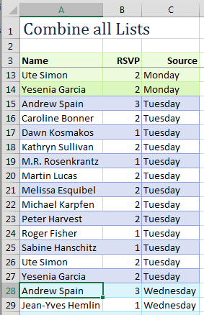
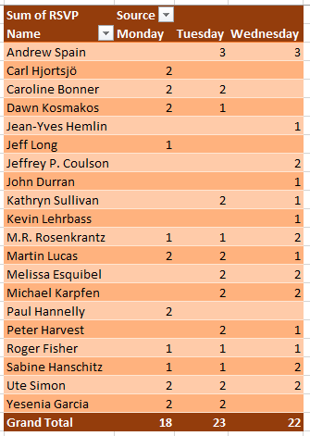

Mẹo thêm: So sánh hai danh sách bằng Go To Special
Mẹo này không mạnh mẽ bằng việc dùng Bảng tổng hợp để so sánh hai danh sách, nhưng nó rất tiện khi bạn cần so sánh cột này với cột khác. Trong hình bên dưới, giả sử bạn muốn tìm mọi thay đổi giữa cột A và cột D. | Chọn dữ liệu trong A2:A9 rồi giữ phím Ctrl trong khi chọn dữ liệu trong D2:D9. Chọn Home, Find & Select, Go To Special. Sau đó, trong hộp thoại Go To Special, chọn Row Differences. Nhấn OK. Chỉ những mục trong cột A không khớp với các mục trong cột D được chọn. Dùng phông chữ màu đỏ để đánh dấu những mục này, như hình bên dưới.

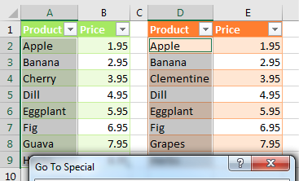
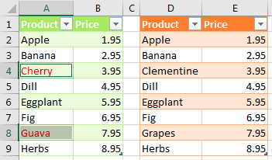
Thận trọng: Kỹ thuật này chỉ hiệu quả với những danh sách gần như giống hệt nhau. Nếu bạn chèn một hàng mới gần đầu danh sách thứ hai, khiến tất cả các hàng phía sau bị lệch đi một hàng, thì mỗi hàng đó đều bị đánh dấu là khác biệt hàng.
Cảm ơn Colleen Young vì mẹo này.

Mẹo thêm: So sánh hai danh sách bằng Định dạng có điều kiện cho giá trị trùng lặp
Một cách khác để so sánh các danh sách. Trong hình bên dưới, chọn B4:B16. Giữ phím Ctrl và thêm E4:E16 vào vùng chọn. Home, Conditional Formatting, Highlight Cells Rules, Duplicate Values, OK. Tất cả các mục được tô màu hồng đều có mục khớp. Bất cứ thứ gì đã thay đổi sẽ không được tô sáng.
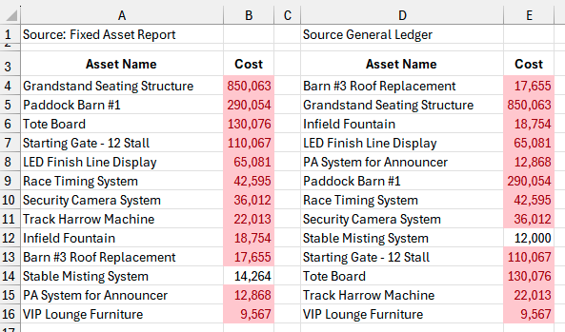
Cảm ơn Jill Burnett vì mẹo này.

45. Xây dựng bảng điều khiển (dashboard) với Sparklines và Slicers
Những công cụ mới ra mắt trong Excel 2010 cho phép bạn tạo các bảng điều khiển tương tác trông không giống Excel chút nào. Hình này cho thấy một bảng tính Excel với hai slicer, Region và Line, được dùng để lọc dữ liệu. Cũng trong hình này, các biểu đồ tổng hợp (pivot chart) cùng một bộ sưu tập biểu đồ sparkline minh họa xu hướng doanh số.
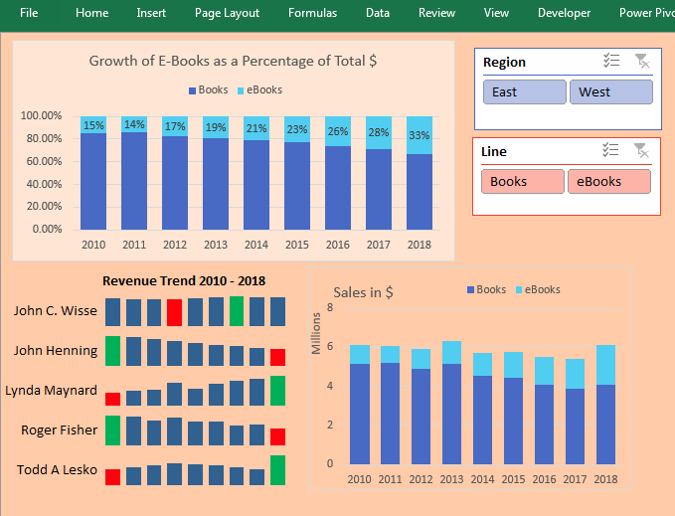
Bạn có thể dùng một thiết lập như thế này và đưa cho sếp của sếp bạn một màn hình cảm ứng. Tất cả những gì bạn cần làm là hướng dẫn mọi người cách dùng các slicer, và họ sẽ có thể dùng công cụ tương tác này để chạy báo cáo. Chạm vào vùng East và dòng Books. Tất cả các biểu đồ sẽ cập nhật để phản ánh doanh số sách ở vùng East.
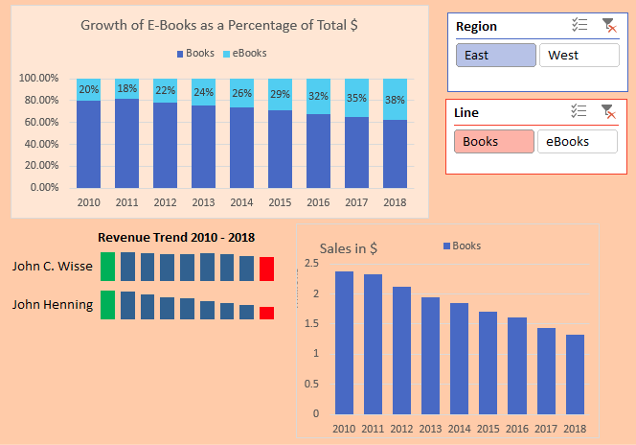
Chuyển sang eBooks, và dữ liệu sẽ cập nhật.
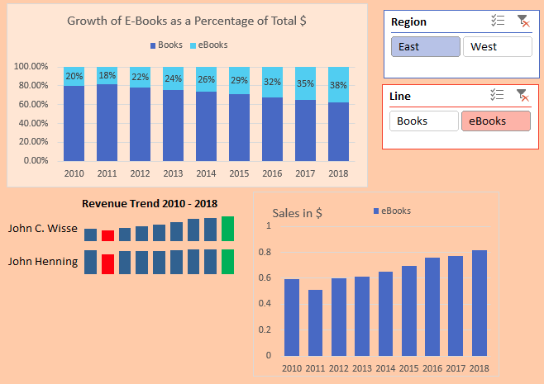

Bảng tổng hợp muôn nơi
Hãy sắp xếp các biểu đồ của bạn sao cho vừa với kích thước màn hình hiển thị. Mỗi biểu đồ tổng hợp có một bảng tổng hợp đi kèm không cần phải hiển thị. Những bảng tổng hợp đó có thể được chuyển sang một trang tính khác hoặc sang các cột nằm ngoài vùng nhìn thấy trên màn hình.
Ghi chú: Kỹ thuật này yêu cầu tất cả các bảng tổng hợp (pivot table) phải dùng chung một bộ nhớ đệm (cache) của pivot table. Tôi có một video hướng dẫn cách dùng VBA để đồng bộ các slicer từ hai bộ dữ liệu tại http://mrx.cl/syncslicer.
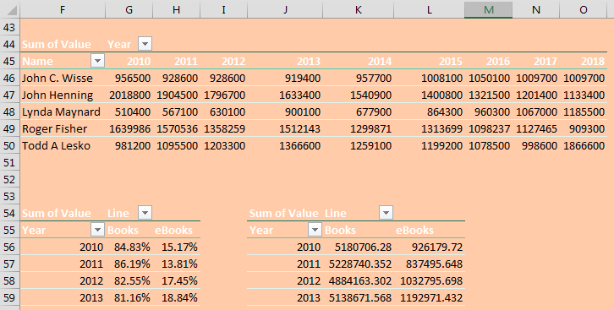

Lọc nhiều bảng tổng hợp bằng Slicer
Slicer mang đến một cách lọc trực quan. Chọn bảng tổng hợp đầu tiên trên dashboard của bạn rồi chọn Analyze, Slicers. Thêm slicer cho vùng (region) và dòng sản phẩm (line). Dùng tab Slicer Tools trên Ribbon để đổi màu và số cột trong mỗi slicer. Chỉnh kích thước các slicer cho vừa vặn rồi sắp xếp chúng trên dashboard.
Ban đầu, các slicer chỉ gắn với bảng tổng hợp đầu tiên. Chọn một ô trong bảng tổng hợp thứ hai và chọn Filter Connections. Chỉ ra những slicer nào nên được gắn với bảng tổng hợp này. Trong nhiều trường hợp, bạn sẽ gắn mỗi bảng tổng hợp với tất cả các slicer. Nhưng không phải lúc nào cũng vậy. Ví dụ, trong biểu đồ cho thấy Sách giấy và Sách điện tử cộng lại thành 100%, bạn cần giữ tất cả các dòng. Các lựa chọn trong hộp thoại Filter Connections cho bảng tổng hợp đó sẽ kết nối với slicer Region nhưng không kết nối với slicer Line.
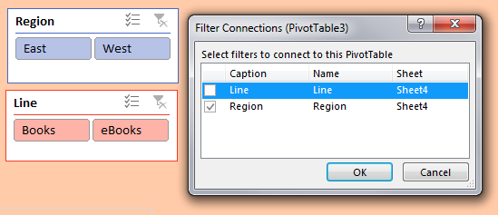
Cảm ơn John Michaloudis từ MyExcelOnline.com vì ý tưởng kết nối nhiều bảng tổng hợp với một slicer.

Mẹo thưởng: Thay một Slicer dài bằng Danh sách lọc thả xuống
Slicer có thể trở nên quá lớn nếu có quá nhiều ô (tile). Hình này cho thấy một slicer với 146 mục. Slicer đã quá to, và bạn không nhìn thấy hết các ô lẫn toàn bộ văn bản trong các ô.
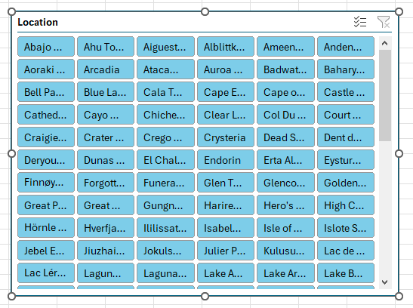
Tạo slicer như hình trên nhưng ẩn nó đi khuất tầm nhìn. Tạo một bảng tổng hợp khác được kết nối với slicer này. Trong bảng tổng hợp, đặt trường Location vào vùng Filters. Điều này cho bạn hai ô như hình đây:
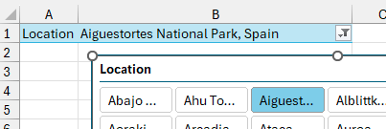
Khi bạn mở danh sách thả xuống ở B1 và chọn một Location, Slicer cũng cập nhật theo. Mọi bảng tổng hợp được kết nối với Slicer sẽ cập nhật.
Với kế hoạch cẩn thận, bạn có thể ẩn cột A. Khi đó, sẽ trông như bạn có một ô thả xuống duy nhất lọc tất cả các bảng tổng hợp. Cách này chiếm ít không gian hơn nhiều so với một slicer.
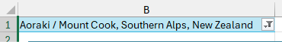
Cảm ơn Tine Ozimič vì ý tưởng này.

Sparkline: Biểu đồ cỡ chữ
Giáo sư Edward Tufte giới thiệu sparkline trong cuốn sách năm 2007 của ông, Beautiful Evidence. Excel 2010 triển khai sparkline dưới dạng biểu đồ đường (line), cột (column) hoặc thắng/thua (win/loss), trong đó mỗi chuỗi lấp đầy một ô duy nhất.
Cá nhân tôi thích sparkline của mình to hơn. Trong ví dụ này, tôi đổi chiều cao dòng thành 30 và <gasp> gộp B14:D14 thành một ô duy nhất để làm biểu đồ rộng hơn. Các nhãn trong A14:A18 là công thức trỏ đến cột đầu tiên của bảng tổng hợp.
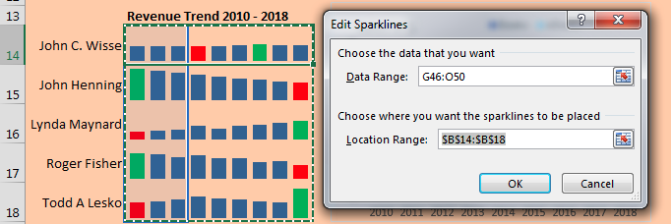
Để đổi màu của điểm thấp và điểm cao, chọn các ô này trong tab Sparkline Tools: Sau đó đổi màu cho điểm cao và điểm thấp: | Mặc định, các sparkline được chia tỉ lệ độc lập với nhau. Tôi gần như luôn vào phần cài đặt Axis và chọn Same for All Sparklines cho Minimum và Maximum. Bên dưới, tôi đặt Minimum bằng 0 cho tất cả sparkline.

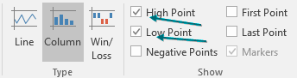
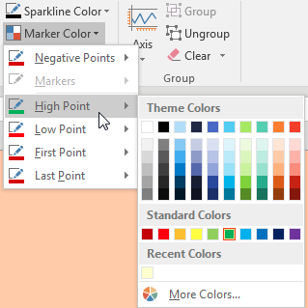
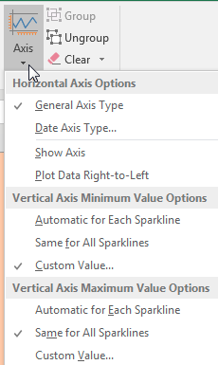

Làm cho Excel trông không giống Excel
Bạn có để ý rằng nhiều bảng điều khiển (dashboard) được giới thiệu trong các chủ đề trước trông không giống Excel chút nào không? Chỉ với vài thiết lập đơn giản, bạn có thể làm cho bảng điều khiển trông bớt "Excel" hơn:
• Chọn tất cả các ô và tô một màu nền nhạt để xóa các đường lưới (gridlines).
• Trên tab View, bỏ chọn Formula Bar, Headings và Gridlines.
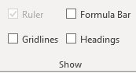
• Thu gọn Ribbon: ở mép phải của Ribbon, bấm vào dấu ^ để thu gọn. (Bạn có thể dùng Ctrl+F1 hoặc nhấp đúp vào tab đang hoạt động trên Ribbon để chuyển đổi giữa thu gọn và ghim cố định.)
• Dùng các phím mũi tên để di chuyển ô đang hoạt động sao cho nó bị ẩn phía sau một biểu đồ hoặc slicer.
• Ẩn tất cả các trang tính (sheet) ngoại trừ trang bảng điều khiển.
• Trong File, Options, Advanced, ẩn các thanh cuộn (scroll bars) và tab trang tính (sheet tabs).
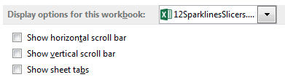

Mẹo thêm: Căn thẳng các phần của bảng điều khiển với độ rộng cột khác nhau
Nếu bạn cũng giống tôi, bạn thường cần nhồi rất nhiều dữ liệu vào một khoảng nhỏ trong bảng điều khiển. Nếu các cột trong một ô bảng điều khiển (dashboard tile) này không thẳng hàng với các cột trong một ô khác thì sao? Dùng ảnh liên kết (linked picture) sẽ giải quyết được vấn đề. Trong hình bên dưới, báo cáo ở vùng A1:M9 cần 13 cột. Nhưng báo cáo ở các Hàng 11:13 lại cần đúng khoảng không gian đó cho hai cột. Tôi hiếm khi khuyên dùng ô gộp (merged cells), nên ta đừng động đến chủ đề "tai họa" đó nhé.
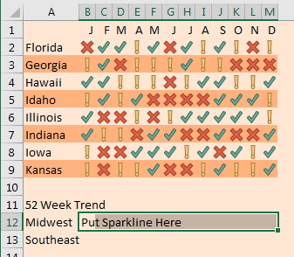
Thay vào đó, hãy chuyển đến một phần khác của bảng tính và dựng ô báo cáo. Sao chép các ô bao trọn ô đó.
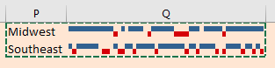
Chọn vị trí bạn muốn ô đó xuất hiện. Trên tab Home, bấm vào nửa dưới của danh sách thả xuống Paste để mở các tùy chọn dán. Biểu tượng cuối cùng là Paste Picture Link. Bấm vào biểu tượng đó. Một hình ảnh trực tiếp (live picture) của các ô kia sẽ xuất hiện.
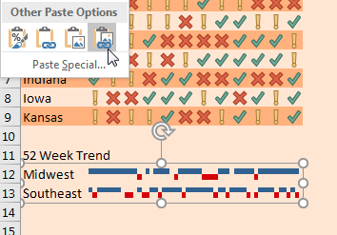
Cảm ơn Ghaleb Bakri đã gợi ý một kỹ thuật tương tự sử dụng hộp thả xuống (dropdown boxes). Ryan Wilson đã gợi ý việc làm cho Excel trông không giống Excel. Jon Wittwer của Vertex42 đã gợi ý thủ thuật sparklines và slicers.

Mẹo thêm: Hiển thị các lựa chọn slicer trong tiêu đề
Slicer rất tuyệt, nhưng chúng có thể chiếm nhiều không gian trong báo cáo của bạn.
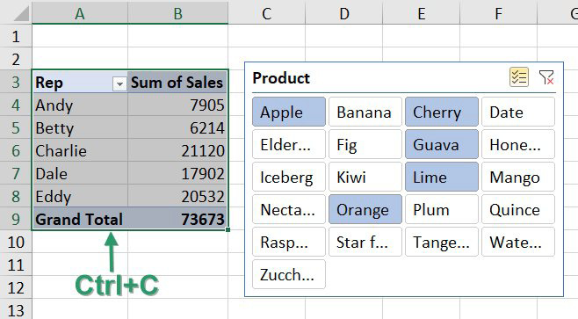
Đây là một cách tuyệt vời để đưa các slicer đã chọn vào một ô duy nhất. Đầu tiên, chọn toàn bộ bảng tổng hợp (pivot table) của bạn và sao chép bằng Ctrl+C.
Sau đó, dán một bảng tổng hợp (pivot table) mới ở đâu đó ngoài vùng in của bạn. Việc sao chép và dán đảm bảo rằng cả hai bảng tổng hợp đều phản ứng với slicer. Thay đổi bảng tổng hợp để bạn có trường slicer trong vùng Row (Hàng). Nhấp chuột phải vào Grand Total (Tổng cộng) và chọn Remove Grand Total (Xóa tổng cộng). Bạn sẽ có một bảng tổng hợp trông như thế này:

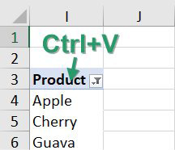
Danh sách sản phẩm bắt đầu ở I4 và có thể kéo dài đến I26. Dùng hàm TEXTJOIN mới để nối tất cả các sản phẩm đã chọn vào một ô duy nhất. Đối số đầu tiên của TEXTJOIN là dấu phân cách. Tôi dùng dấu phẩy theo sau là một dấu cách. Đối số thứ hai báo cho Excel bỏ qua các ô trống. Điều này đảm bảo rằng Excel không thêm một loạt dấu phẩy vào cuối kết quả công thức của bạn.
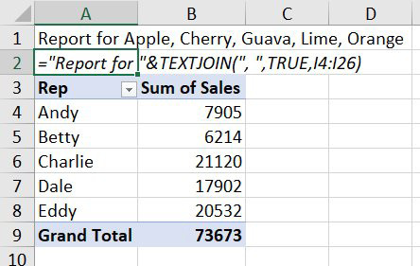

46. Xem vì sao GETPIVOTDATA có thể không hoàn toàn xấu xa
Hầu hết mọi người lần đầu gặp GETPIVOTDATA khi họ cố gắng xây dựng một công thức bên ngoài bảng tổng hợp mà sử dụng các số trong bảng tổng hợp. Ví dụ, tỷ lệ phần trăm chênh lệch này sẽ không sao chép xuống các tháng khác do Excel chèn các hàm GETPIVOTDATA.
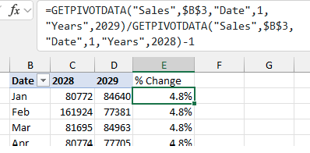
Excel chèn GETPIVOTDATA mỗi khi bạn dùng chuột hoặc phím mũi tên để trỏ đến một ô bên trong bảng tổng hợp trong khi xây dựng một công thức bên ngoài bảng tổng hợp.
Nhân tiện, nếu bạn không muốn hàm GETPIVOTDATA xuất hiện, chỉ cần gõ một công thức như =D5/C5-1 mà không dùng chuột hoặc phím mũi tên để trỏ đến các ô. Công thức đó sao chép mà không gặp vấn đề gì.
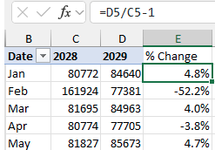
Đây là một tập dữ liệu chứa một số kế hoạch (plan number) mỗi tháng cho mỗi cửa hàng. Cũng có doanh số thực tế mỗi tháng cho mỗi cửa hàng đối với những tháng đã hoàn thành. Mục tiêu của bạn là xây dựng một báo cáo hiển thị số thực tế cho các tháng đã hoàn thành và số kế hoạch cho các tháng tương lai.
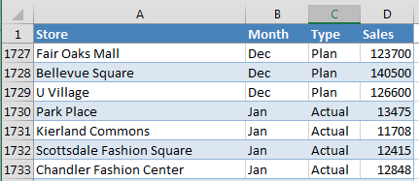
Xây dựng một bảng tổng hợp với Store (Cửa hàng) trong Rows (Hàng). Đặt Month (Tháng) và Type (Loại) trong Columns (Cột). Bạn sẽ có báo cáo như hình dưới đây, với January Actual (Thực tế tháng 1), January Plan (Kế hoạch tháng 1), và January Actual+Plan (Thực tế + Kế hoạch tháng 1) hoàn toàn vô nghĩa.
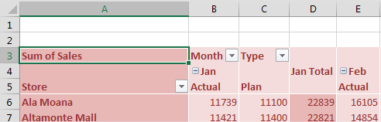
Nếu bạn chọn một ô tháng và vào Field Settings (Cài đặt trường), bạn có thể thay đổi Subtotals (Tổng phụ) thành None (Không).
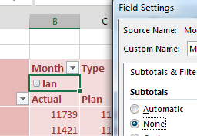
Điều này loại bỏ Actual+Plan vô dụng. Nhưng bạn vẫn phải loại bỏ các cột kế hoạch cho tháng 1 đến tháng 4. Không có cách nào tốt để làm điều này bên trong một bảng tổng hợp thông thường.
Lưu ý: Các bảng tổng hợp dựa trên dữ liệu bên ngoài có một tính năng gọi là Set (Tập hợp) dựa trên Columns (Cột). Bạn có thể đưa dữ liệu của mình qua Data Model (Mô hình dữ liệu) rồi xây dựng một set để loại bỏ một số cột nhất định. Nhưng điều này sẽ phải được chỉnh sửa mỗi tháng. Giải pháp GetPivotData sẽ dễ bảo trì hơn trong tương lai.

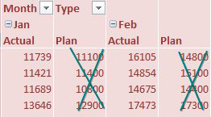
Vì vậy, quy trình hàng tháng của bạn trở thành:
1. Thêm số thực tế cho tháng mới vào tập dữ liệu.
2. Xây dựng một bảng tổng hợp mới từ đầu.
3. Sao chép bảng tổng hợp và dán dưới dạng giá trị để nó không còn là bảng tổng hợp nữa.
4. Xóa các cột mà bạn không cần.
Có một cách tốt hơn để làm. Hình minh họa rất cô đọng dưới đây cho thấy một trang tính Excel mới được thêm vào sổ làm việc. Tất cả chỉ là Excel thuần túy, không có bảng tổng hợp (pivot table). Điểm "ảo diệu" duy nhất là một hàm IF ở hàng 4 để chuyển đổi giữa Actual và Plan, dựa trên ngày trong ô P1.
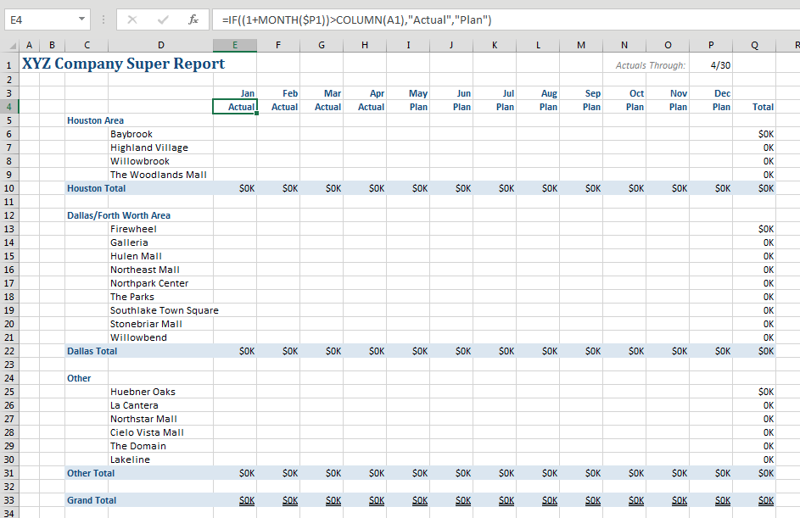
Ô đầu tiên cần điền là January Actual cho Baybrook. Nhấp vào ô đó và gõ dấu bằng.
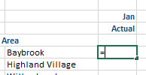
Dùng chuột, điều hướng quay lại bảng tổng hợp. Tìm ô January Actual cho Baybrook. Nhấp vào ô đó và nhấn Enter. Như thường lệ, Excel tạo ra một trong những hàm GETPIVOTDATA khó chịu mà không thể sao chép được.
Nhưng lần này, hãy cùng nghiên cứu cú pháp của GETPIVOTDATA.
Đối số đầu tiên bên dưới là trường số "Sales". Đối số thứ hai là ô nơi bảng tổng hợp nằm. Các cặp đối số còn lại là tên trường và giá trị. Bạn có thấy công thức tự động tạo đã làm gì không? Nó gán cứng "Baybrook" làm tên cửa hàng. Đó là lý do bạn không thể sao chép các công thức GETPIVOTDATA tự động tạo này. Chúng thực sự gán cứng tên vào công thức. Mặc dù bạn không thể sao chép các công thức này, bạn vẫn có thể chỉnh sửa chúng. Trong trường hợp này, sẽ tốt hơn nếu bạn chỉnh sửa công thức để trỏ đến ô $D6.
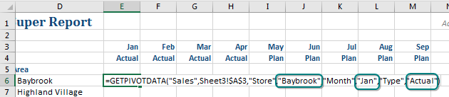
Hình dưới đây cho thấy công thức sau khi bạn chỉnh sửa. Không còn "Baybrook", "Jan", và "Actual". Thay vào đó, bạn đang trỏ đến $D6, E$3, và E$4.
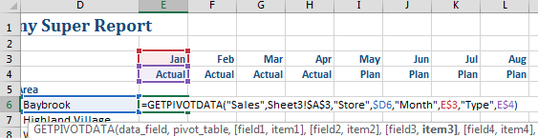
Sao chép công thức này rồi chọn Paste Special, Formulas cho tất cả các ô số khác.
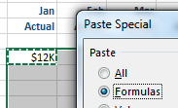
Giờ đây là quy trình hàng tháng của bạn:
1. Tạo một bảng tổng hợp xấu xí mà không ai sẽ bao giờ nhìn thấy.
2. Thiết lập trang tính báo cáo.
Mỗi tháng, bạn phải:
1. Dán số liệu thực tế mới bên dưới dữ liệu.
2. Làm mới bảng tổng hợp xấu xí.
3. Thay đổi ô P1 trên trang báo cáo để phản ánh tháng mới. Tất cả các con số sẽ cập nhật.
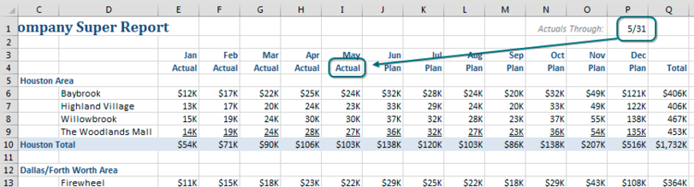
Bạn phải thừa nhận rằng việc dùng một báo cáo lấy số liệu từ bảng tổng hợp mang lại cho bạn điều tốt nhất của cả hai thế giới. Bạn thoải mái định dạng báo cáo theo những cách mà bạn không thể định dạng bảng tổng hợp. Các hàng trống thì không sao. Bạn có thể có ký hiệu tiền tệ ở hàng đầu và hàng cuối nhưng không ở giữa. Bạn cũng có gạch chân kép dưới các tổng cộng lớn.
Cảm ơn @iTrainerMX đã gợi ý tính năng này.

47. Loại bỏ VLOOKUP hoặc XLOOKUP bằng Mô hình Dữ liệu (Data Model)
Giả sử bạn có một tập dữ liệu với thông tin về sản phẩm, ngày tháng, khách hàng và doanh số.
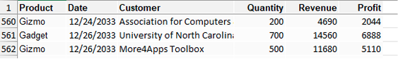
Phòng IT quên đưa lĩnh vực (sector) vào đó. Đây là một bảng tra cứu (lookup table) ánh xạ khách hàng sang lĩnh vực. Đến lúc dùng VLOOKUP rồi, đúng không?
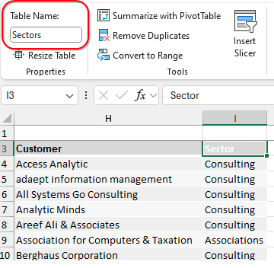
Không cần phải dùng VLOOKUP để nối các tập dữ liệu này lại với nhau.
Trong cả tập dữ liệu gốc và bảng tra cứu, hãy dùng Home, Format as Table. Trên tab Table Tools, đổi tên bảng từ Table1 thành một cái tên có ý nghĩa. Tôi đã dùng Data và Sectors.
Bạn có thấy tab Power Pivot trên ribbon không? Nó sẽ nằm sau tab Help. Nếu không thấy, hãy vào File, Options, Data và chọn "Enable Data Analysis Add-ins: Power Pivot and 3D Map". Đó là ô đánh dấu thứ 4. Trong khi đang ở Excel Options, hãy vào Customize Ribbon và đảm bảo Power Pivot được chọn.
Chọn một ô trong bảng Data. Trên tab Power Pivot, chọn Add to Data Model. Một cửa sổ Data Model sẽ mở ra. Hãy đóng cửa sổ đó lại trong lúc này. Chọn một ô trong bảng Sectors. Chọn Add to Data Model. Lại đóng cửa sổ Data Model.
Trên tab Data, mở danh sách thả xuống Data Model và chọn Relationships.
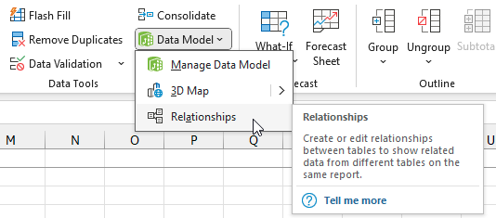
Trong hộp thoại Relationships, nhấp vào New... ở góc trên bên phải. Để tạo một mối quan hệ (relationship), bạn chỉ định trường chung giữa hai bảng. Trong trường hợp này, trường đó là Customer.
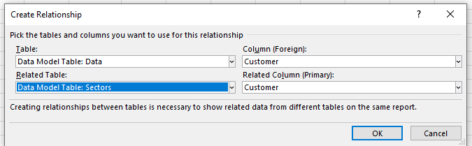
Đi đến một vùng trống trên bảng tính nơi bạn muốn bảng tổng hợp (pivot table) xuất hiện. Từ tab Insert, chọn Pivot Table, từ Data Model.
Ngăn PivotTable Fields sẽ hiển thị cả bảng Data lẫn bảng Sectors. Mở rộng bảng Sectors và chọn Sector. Mở rộng bảng Data và chọn Revenue. Bảng tổng hợp thu được là sự kết hợp của dữ liệu gốc và dữ liệu trong bảng tra cứu. Không cần VLOOKUP nào cả.
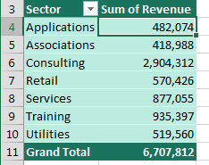

Mẹo thêm: Đếm giá trị phân biệt (Count Distinct)
Để thấy một điều phiền toái với bảng tổng hợp, hãy kéo cột Customer từ bảng Data vào vùng VALUES. Trường này ghi là Count of Customer, nhưng thực ra đó là số lượng hóa đơn thuộc về mỗi lĩnh vực. Nếu bạn thực sự muốn xem có bao nhiêu khách hàng duy nhất thuộc mỗi lĩnh vực thì sao?

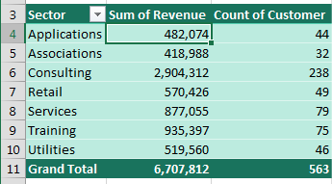
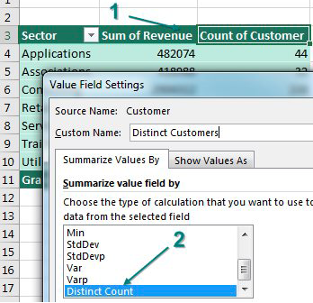
Nhấp đúp vào tiêu đề Count of Customer. Ban đầu, mục Summarize Values By đưa ra các lựa chọn như Sum, Average và Count. Hãy cuộn xuống dưới cùng. Vì bảng tổng hợp dựa trên Data Model, giờ đây bạn có thêm Distinct Count.
Sau khi chọn Distinct Count, bảng tổng hợp sẽ hiển thị số lượng khách hàng phân biệt cho mỗi lĩnh vực. Điều này rất khó làm trong các bảng tổng hợp thông thường.
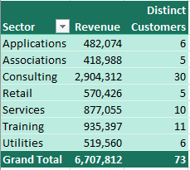
Cảm ơn Colin Michael và Alejandro Quiceno đã gợi ý về Power Pivot.

48. Bảng tổng hợp (Pivot Table) với các dòng tổng Sum và Average (MDX)
Hãy xem bảng tổng hợp "bất khả thi" này. Chi tiết cho Sum of Sales. Tổng cho Sum of Sales. Rồi sau đó, không có bất kỳ chi tiết nào cho Average of Sales, một dòng Tổng cho Average of Sales. Để ý rằng không có dòng ẩn nào giữa dòng 11 và 12. Trước đây, tôi đã làm điều này bằng cách dùng bảng tổng hợp Data Model và một Set. Cách làm mong manh này sẽ hỏng nếu có một sản phẩm mới được đưa vào. Cách dùng MDX bên dưới thì tốt hơn.

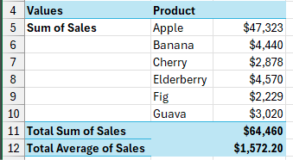
1. Chọn một ô trong dữ liệu của bạn và nhấn Ctrl+T để chuyển nó thành một bảng (table). Đảm bảo rằng "My Data Has Headers" được tích. Đổi tên bảng thành "Data" trong tab Table Tools Design.
2. Từ bên trong bảng Data, chọn Insert, Pivot Table. Trong hộp thoại Pivottable, chọn Add This Data To The Data Model. Cài đặt này giúp MDX hoạt động.
3. Kéo Product vào vùng Rows của bảng tổng hợp. Kéo Sales vào vùng Values. Kéo Sales lần thứ hai vào vùng Values. Đổi Sum of Sales thứ hai để hiển thị Average, và cập nhật tên tùy chỉnh thành Average of Sales.
4. Kéo ô "Sigma Values" từ vùng Columns và thả nó phía trên ô Product trong vùng Rows. Nếu bạn làm đúng, bảng tổng hợp của bạn giờ sẽ có 6 dòng Sum, tiếp theo là 6 dòng Average, rồi đến hai dòng tổng lớn (grand total).
5. Trong workbook mẫu, hãy sao chép set MDX này từ hộp văn bản màu đỏ::{([Measures].[Sum of Sales],[Data].[Product].Children),([Measures].[Sum of Sales],[Data].[Product].[All]),([Measures].[Average of Sales],[Data].[Product].[All])}
6. Trên tab PivotTable Analyze, mở danh sách thả xuống của Fields Items and Sets. Chọn Manage Sets.
7. Trong hộp thoại Set Manager, mở danh sách thả xuống của New và chọn Create Set from MDX.
8. Dán bốn dòng mã MDX ở trên. Nhấn Test MDX để đảm bảo nó hợp lệ.
9. Ở cuối hộp thoại, chọn Recalculate Set With Every Update. Nhấn OK. Nhấn Close.
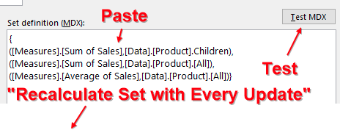
1. Bây giờ bạn sẽ thấy một hộp kiểm mới ở đầu khung PivotTable Fields cho Set 1. Bỏ tích Product và Sales trong khung PivotTable Fields. Chọn Set 1. Bảng tổng hợp của bạn giờ sẽ trông giống như bảng tổng hợp ở đầu chủ đề này.

49. So sánh Ngân sách với Thực tế qua Power Pivot
Ngân sách được lập ở cấp cao nhất – doanh thu theo dòng sản phẩm theo khu vực theo tháng. Số thực tế tích lũy dần theo thời gian – từng hóa đơn một, từng mục hàng một. Việc so sánh file Ngân sách nhỏ với dữ liệu Thực tế đồ sộ từ trước đến nay luôn là một cơn đau đầu. Tôi rất thích mẹo này của Rob Collie, tức PowerPivotPro.com.
Để thiết lập ví dụ, bạn có một bảng ngân sách 54 dòng: 1 dòng cho mỗi tháng mỗi khu vực mỗi sản phẩm. | File hóa đơn ở cấp chi tiết: 422 dòng tính đến thời điểm này trong năm.

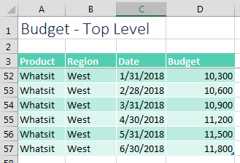
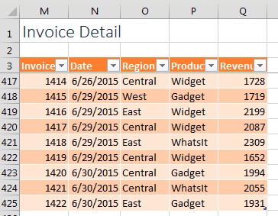
Không có một VLOOKUP nào trên đời có thể giúp bạn khớp được hai bộ dữ liệu này. Nhưng nhờ có Power Pivot (hay còn gọi là Data Model trong Excel 2013 trở lên), việc này trở nên dễ dàng.
Bạn cần tạo những bảng nhỏ xíu mà tôi gọi là "joiners" (bảng nối) để liên kết hai bộ dữ liệu lớn hơn. Trong trường hợp của tôi, Product, Region và Date là những trường chung giữa hai bảng. Bảng Product là một bảng nhỏ chỉ có bốn ô. Bảng Region cũng tương tự. Hãy tạo từng bảng bằng cách sao chép dữ liệu từ một bảng và dùng Remove Duplicates (loại bỏ trùng lặp).
Minh họa: George Berlin


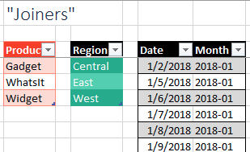
Bảng lịch bên phải thực ra khó tạo hơn. Dữ liệu ngân sách có một dòng cho mỗi tháng, luôn rơi vào cuối tháng. Dữ liệu hóa đơn hiển thị ngày theo từng ngày, thường là các ngày trong tuần. Vì vậy, tôi phải sao chép trường Date từ cả hai bộ dữ liệu vào một cột duy nhất rồi loại bỏ trùng lặp để đảm bảo mọi ngày đều được đại diện. Sau đó tôi dùng =TEXT(J4,"YYYY-MM") để tạo cột Month từ các ngày theo từng ngày.
Nếu bạn không có đầy đủ tiện ích bổ sung Power Pivot, bạn cần tạo một pivot table từ bảng Budget và chọn ô Add This Data to the Data Model (Thêm dữ liệu này vào Data Model).
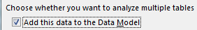
Như đã bàn ở mẹo trước, khi bạn thêm các trường vào pivot table, bạn sẽ phải định nghĩa sáu mối quan hệ (relationship). Trong khi bạn có thể làm việc này bằng sáu lần mở hộp thoại Create Relationship, tôi đã khởi động tiện ích bổ sung Power Pivot và dùng chế độ xem sơ đồ (diagram view) để định nghĩa sáu mối quan hệ.
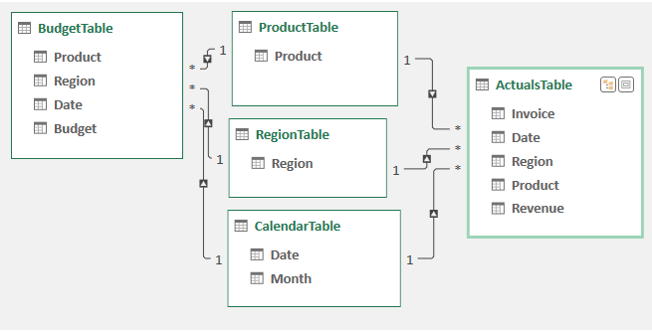
A ha: Đây là chìa khóa để mọi thứ hoạt động: Bạn thoải mái dùng các trường số từ Budget và từ Actual. Nhưng nếu bạn muốn hiển thị Region, Product hay Month trong pivot table, chúng phải đến từ các bảng nối (joiner)!
Đây là một pivot table với dữ liệu đến từ năm bảng. Cột A đến từ bảng nối Region. Dòng 2 đến từ bảng nối Calendar. Slicer Product đến từ bảng nối Product. Các con số Budget đến từ bảng Budget, và các con số Actual đến từ bảng Invoice.
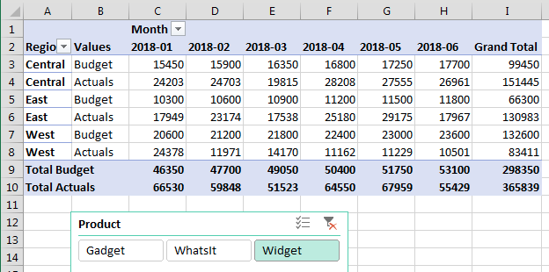
Điều này hoạt động được vì các bảng nối áp dụng bộ lọc lên bảng Budget và bảng Actual. Đây là một kỹ thuật tuyệt đẹp và cho thấy Power Pivot không chỉ dành cho dữ liệu lớn.

Mẹo thêm: Công thức di động (Portable Formulas)
Bạn có thể dùng ngôn ngữ công thức DAX để tạo các trường tính toán mới. Từ tab Power Pivot trên Ribbon, chọn Measures, New Measure. Nếu bạn không có tab Power Pivot trên Ribbon, bạn có thể nhấp chuột phải vào tên Table trong ngăn PivotTable Fields và chọn Add Measure.
Đặt tên cho trường, ví dụ Variance. Khi bạn bắt đầu gõ công thức, hãy gõ =[. Ngay khi bạn gõ dấu ngoặc vuông, Excel sẽ đưa ra danh sách các trường để bạn chọn. Lưu ý rằng bạn cũng có thể gán định dạng số cho các trường tính toán này. Sẽ thật tuyệt biết bao nếu các pivot table thông thường mang theo định dạng số từ dữ liệu gốc?

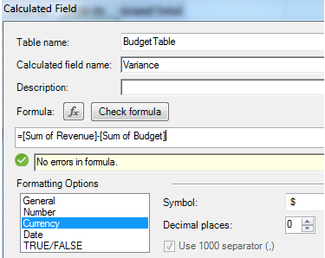
Trong phép tính tiếp theo, VariancePercent đang tái sử dụng trường Variance mà bạn vừa định nghĩa.
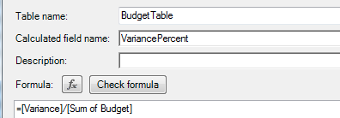
Đến đây, bạn đã thêm vài trường tính toán vào pivot table, như hình dưới đây.
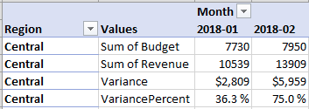
Nhưng bạn không nhất thiết phải giữ bất kỳ trường nào trong số đó trong pivot table. Nếu sếp của bạn chỉ quan tâm đến phần trăm chênh lệch (variance percentage), bạn có thể xóa tất cả các trường số khác.
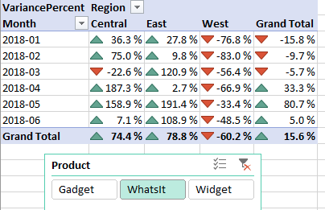
Lưu ý rằng phần DAX trong mẹo thêm này chỉ mới chạm nhẹ bề mặt của những gì có thể làm được. Nếu bạn muốn khám phá Power Pivot, bạn cần tìm một cuốn Supercharge Power BI của Matt Allington.
Cảm ơn Rob Collie đã dạy tôi tính năng này. Bạn có thể tìm Rob tại www.PowerPivotPro.com.

Mẹo thưởng: Văn bản trong phần Values của Pivot Table
Một cách dùng tuyệt vời khác cho measure trong pivot table của Data Model là dùng hàm CONCATENATEX để đưa văn bản vào vùng values của pivot table.
Trong bộ dữ liệu này, mỗi sales rep có một giá trị gốc và một giá trị đã chỉnh sửa.
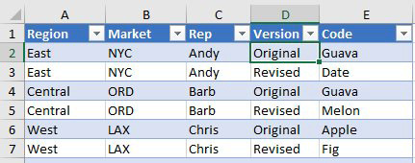
'
Chèn một pivot table và tích vào ô Add This Data To The Data Model. Kéo Rep vào Rows và Version vào Columns.
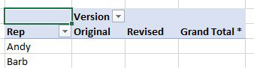
'
Grand Totals trông thật sự xấu xí, nên bạn hãy gỡ bỏ chúng ngay bây giờ. Trên tab Design, dùng Grand Totals, Off For Rows and Columns.
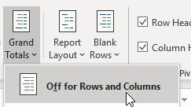
'
Trong bảng Pivot Table Fields, nhấp chuột phải vào tên Table và chọn Add Measure.
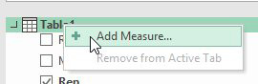
'
Công thức cho measure là =CONCATENATEX(Values(Table1[Code]),Table1[Code],", "). Hàm VALUES đảm bảo bạn không bị trùng lặp giá trị trong kết quả.
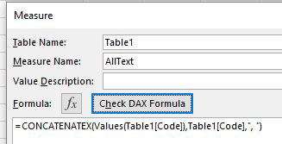
'
Sau khi định nghĩa measure, kéo measure vào vùng Values. Trong trường hợp này, mỗi ô chỉ có một giá trị.
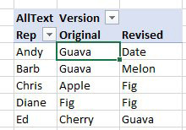
'
Tuy nhiên, nếu bạn sắp xếp lại pivot table, bạn có thể có nhiều giá trị được nối với nhau trong một ô.
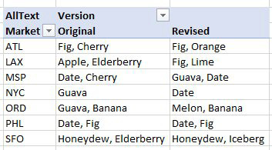
Thận trọng: Một ô không được chứa quá 32,768 ký tự. Nếu bạn có một tập dữ liệu lớn, có khả năng Tổng cộng (Grand Total) của phép đo này sẽ vượt quá 32,768 ký tự. Nhóm Excel chưa bao giờ lường trước rằng một ô của bảng tổng hợp (pivot table) lại chứa nhiều ký tự đến vậy, nhưng nhờ có DAX và CONCATENATEX, điều đó hoàn toàn có thể xảy ra. Khi điều đó xảy ra, Excel không thể vẽ được bảng tổng hợp. Nhưng — không có thông báo lỗi nào cả — bảng tổng hợp chỉ đơn giản là ngừng cập nhật cho đến khi bạn loại bỏ Tổng cộng hoặc bằng cách nào đó làm cho ô lớn nhất chứa ít hơn 32,768 ký tự.
50. Slicer cho Bảng tổng hợp từ Hai Tập dữ liệu

Giả sử bạn có hai tập dữ liệu khác nhau. Bạn muốn có một bảng tổng hợp từ mỗi tập dữ liệu và bạn muốn hai bảng tổng hợp đó cùng phản ứng với một slicer.
Đây thực sự là "chén thánh" của những câu hỏi về Excel. Rất nhiều diễn đàn Excel có vô số cách phức tạp để cố gắng làm cho điều này hoạt động. Nhưng cách dễ nhất là tải toàn bộ dữ liệu vào mô hình dữ liệu (data model) của workbook.
Cả hai bảng đều phải có chung một trường. Hãy tạo một bảng thứ ba với danh sách các giá trị duy nhất có trong một trong hai cột.
Nếu hai bảng như hình trên, bảng thứ ba phải có các Tên Cửa hàng (Store Names) xuất hiện trong một trong hai bảng: Brea, Chino Hills, Corona Del Mar, Dos Lagos, Fashion Valley, Irvine, v.v.
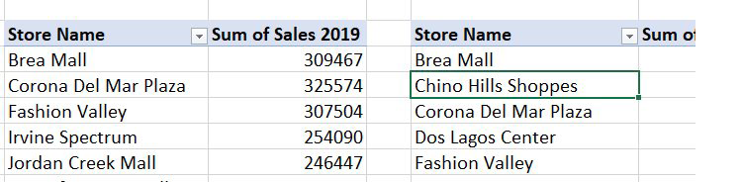
Định dạng cả ba bảng của bạn bằng Ctrl+T.
Dùng biểu tượng Relationships trên tab Data để thiết lập mối quan hệ từ mỗi bảng trong hai bảng gốc đến bảng thứ ba.
Nếu bạn có quyền truy cập vào lưới Power Pivot, chế độ xem sơ đồ (diagram view) sẽ trông như thế này:
Nếu không, sơ đồ Relationships vẫn sẽ hiển thị hai mối quan hệ, dù chắc chắn không đẹp như hình trên.
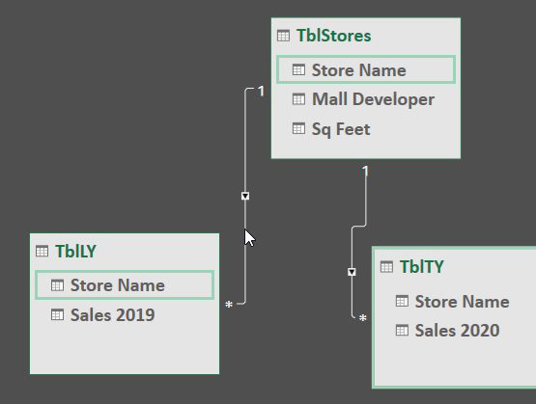
Từ một trong hai bảng tổng hợp, chọn Insert Slicer. Ban đầu, slicer đó sẽ chỉ hiển thị một bảng. Nhấp vào tab All và chọn Mall Developer từ bảng thứ ba của bạn.
Hãy thử chọn vài mục từ slicer. Bạn sẽ thấy hy vọng tan vỡ khi chỉ có một bảng tổng hợp phản ứng. Khi đã bình tĩnh lại, hãy nhấp vào Slicer. Trong tab Slicer Tools Design của Ribbon, chọn Report Connections. Thêm bảng tổng hợp còn lại vào slicer này:
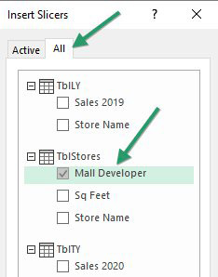
Cuối cùng, cả hai bảng tổng hợp sẽ cùng phản ứng với slicer.
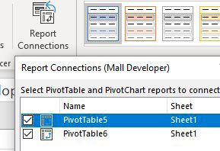
51. Sử dụng Python trong Excel
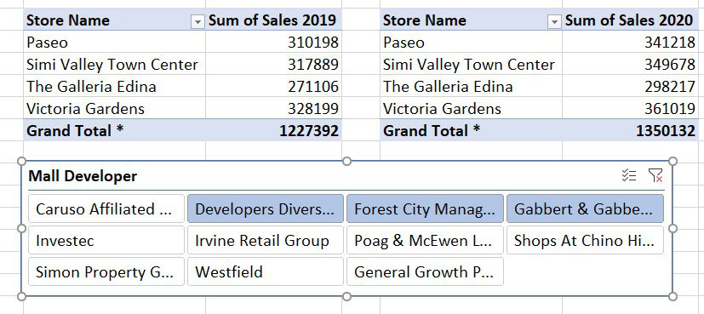

Năm 2023, Microsoft đã thêm hỗ trợ Python vào Excel. Mọi người đều có quyền truy cập Python cơ bản. Những người sẽ dùng Python thường xuyên có thể đăng ký Python Cao cấp (Premium Python).
Năm 2023, Microsoft đã thêm hỗ trợ Python vào Excel. Mọi người đều có quyền truy cập Python cơ bản. Những người sẽ sử dụng Python thường xuyên có thể đăng ký Python Cao cấp.
Phần này của cuốn sách sẽ nói về Python từ góc nhìn của một người dùng Excel. Trong vài chương, bạn sẽ thấy Copilot tự động hóa việc viết Python như thế nào. Chủ đề này sẽ cho bạn nền tảng vững chắc về cách Python hoạt động trong Excel..
Python là một ngôn ngữ khoa học dữ liệu. Mười năm trước, tôi đã mua cuốn sách Python đầu tiên của mình. Lật qua các chương, tôi thấy một kỹ thuật gọi là phân cụm k-Means (k-Means clustering) có vẻ thú vị. Thế là tôi quay lại đầu sách và thử cài đặt Python. Đó là dấu chấm hết cho hành trình Python của tôi. Cài đặt Python đòi hỏi nhiều bước trong Command Prompt chạy với quyền Administrator. Tôi không thể nào làm được. Năm năm trước, tôi đã tặng cuốn sách phủ bụi đó cho cửa hàng đồ cũ.
Năm 2023, Python đến với Excel dưới dạng bản xem trước. Mọi bước cài đặt đều biến mất. Bạn có thể bắt đầu viết Python ngay từ Ngày 1 mà không cần phải mở command prompt.
Buồn cười nhưng có thật: Tôi đã mua lại đúng cuốn sách Python mà tôi đã mua mười năm trước. Không phải với giá một đô ở cửa hàng đồ cũ, mà là với giá đầy đủ.
Cũng buồn cười và cũng có thật. Sau khi gặp vài hạn chế trong phiên bản Python của Excel, tôi quyết định muốn cài Python trên máy tính của mình. Bạn tôi gửi cho tôi một video với 45 bước được trình bày chi tiết đầy đủ. Tôi vẫn chưa xem hết được. Tôi thấy hài lòng với Python trong Excel là đủ rồi.
Dưới đây là một số điều cơ bản:
Python có thể được viết trong bất kỳ ô nào. Bạn có thể đặt nhiều dòng mã Python trong một ô. Mã trong ô 2 có thể tái sử dụng các biến được thiết lập trong ô 1. Các câu lệnh Python được xử lý theo Thứ tự Ưu tiên Hàng (Row Major Order), nghĩa là A1 trước, rồi B1, rồi C1, cho đến XFD1, tiếp theo là A2, B2, ... XFD1048576.
Để gõ Python trong một ô, nhấn Ctrl+Alt+Shift+P hoặc dùng Formulas, Insert Python, Python in Excel.
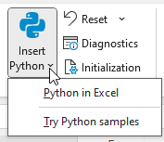
Khi bạn nhấn Ctrl+Alt+Shift+P, thanh công thức sẽ hiển thị chữ PY màu xanh lá ở bên trái. Bạn cũng sẽ thấy một menu thả xuống mới ở bên trái Thanh công thức, nơi bạn có thể quyết định cho ô Python này trả về giá trị vào lưới hay chỉ trả về một đối tượng Python để các ô Python sau đó sử dụng.
Cái mà bạn và tôi gọi là Vùng (Range) trong Excel thì được gọi là Khung Dữ liệu (Data Frame) trong Python. Mọi ví dụ bạn gặp trên web đều dùng biến df để chỉ một Khung Dữ liệu. Bạn có thể dùng bất kỳ tên biến nào bạn muốn. PetHelpful.com gợi ý những cái tên tuyệt vời cho một con rắn cưng bao gồm Buttercup, Raven, Yoshi hoặc Zuke. Nhưng thay vì Zuke = xl("A5:C151", headers=True) tôi sẽ nhàm chán mà dùng df = xl("A5:C151", headers=True) giống như mọi hướng dẫn Python khác. Chỉ cần nhớ rằng "df" là viết tắt của Data Frame, tức là tên gọi cho một vùng.
Thế là đủ để bạn bắt đầu. Hãy làm theo các bước sau:
1. Lấy bất kỳ dữ liệu Excel nào. Dữ liệu nên có tiêu đề cột. Và một vài cột số. Dán vào ô A1 của một workbook mới.
2. Đi đến một ô ở bên phải dữ liệu của bạn.
3. Nhấn Ctrl+Alt+Shift+P để biến ô của bạn thành ô Python. Bạn sẽ thấy chữ PY màu xanh lá ở bên trái Thanh công thức.
4. Bạn muốn nạp dữ liệu Excel của mình vào một Khung Dữ liệu có tên df. Gõ df = rồi dùng chuột kéo chọn dữ liệu của bạn. Excel sẽ điền phần còn lại của dòng mã: df = xl("A1:C16", headers=True) Chúc mừng - bạn đã nạp dữ liệu Excel của mình vào Python.
5. Một ô Python thường chứa nhiều dòng mã. Nhấn Ctrl+F2 để chuyển việc chỉnh sửa từ trong ô sang thanh công thức.
6. Nhấn Ctrl+Shift+U để làm cho Thanh công thức (Formula Bar) cao hơn.
7. Để xuống dòng mới trong mã Python, nhấn Enter.
8. Gõ dòng mã tiếp theo: df.describe()
9. Hãy nhìn sang bên trái của Thanh công thức. Có hai biểu tượng khả dụng. Biểu tượng "chồng ô vuông nằm nghiêng" đại diện cho "Trả về một đối tượng Python" (Return a Python Object). Biểu tượng "123 với mũi tên cong" đại diện cho việc trả giá trị về Excel. Trong ví dụ này, bạn muốn trả giá trị về Excel. Nếu hiện tại bạn đang thấy biểu tượng Chồng ô vuông, hãy nhấn Ctrl+Alt+Shift+M để chuyển sang chế độ trả giá trị.
10. Nhấn Ctrl+Enter để thực thi mã. Trong 10-15 giây, bạn sẽ thấy số liệu thống kê về dữ liệu của mình. Chúc mừng, giờ bạn đã là một lập trình viên Python rồi!
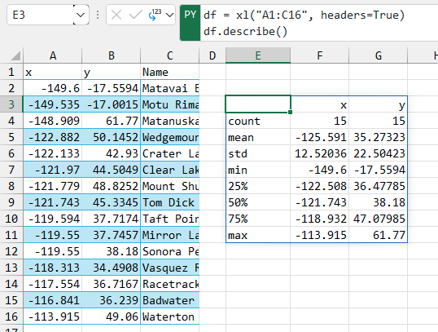

Mẹo thêm: Excel tải sẵn nhiều thư viện Python
Khi bạn bắt đầu hành trình Python và tìm mã trên mạng hoặc từ Chat-GPT, bạn sẽ thấy vài dòng đầu tiên của Python thường là tải các thư viện khác nhau cần cho một phân tích cụ thể. Excel tải sẵn một số thư viện cho bạn.
Vào Formulas, Python, Initialize để xem danh sách hiện tại các thư viện được tải. Bất kỳ dòng mã nào bạn tìm thấy trên Internet mà đã có trong ảnh chụp màn hình sau đây đều có thể bỏ qua.
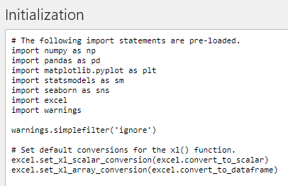
Tính đến tháng 7 năm 2025, Python tiêu chuẩn là miễn phí trong Excel. Sau quá nhiều lần gọi Python trong một tháng, Excel sẽ làm chậm kết quả Python của bạn. Nếu bộ phận I.T. của bạn có giấy phép từ Microsoft, họ có thể cấp cho bạn Premium Python, nhanh hơn. Nó cũng cho phép bạn chọn Formulas, Calculation Options, Partial để giảm số lần gọi Python.

52. Python cho Phân cụm K-Means (K-Means Clustering) dữ liệu Excel
Gần đây tôi có một bài toán hóc búa là ghé thăm 146 địa điểm trong một chiếc kính thực tế ảo (VR headset). Nghe có vẻ đơn giản - tôi đã sắp xếp vĩ độ và kinh độ để sắp xếp dữ liệu từ tây sang đông, bắt đầu từ Tahiti và đi qua California, Anh, châu Âu, Úc và kết thúc tại Aurora Point New Zealand. Trong chuyến hành trình ảo này, tôi nhận thấy có một ngày mà chuyến đi đi từ Utah ở miền tây nước Mỹ, xuống Đảo Phục Sinh ở Nam Thái Bình Dương, rồi quay lại Colorado ở miền tây nước Mỹ.
Tôi chợt nhận ra đây không phải là cách hiệu quả để đi vòng quanh thế giới. Đây là biểu đồ phân tán (scatter plot) thể hiện lộ trình.
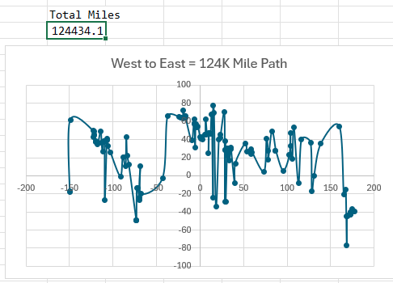
Nỗ lực đầu tiên của tôi để cải thiện lộ trình là một macro để tìm điểm gần nhất tiếp theo chưa được ghé thăm.
Nhưng rồi, tôi chạy bộ dữ liệu qua Python trong Excel bằng cách dùng Phân cụm K-Means (K-Means Clustering). Với công cụ này, bạn yêu cầu Python tìm các nhóm khách hàng tương tự nhau. Trong đoạn mã này, biến quan trọng nằm ở dòng thứ 4, nơi bạn chỉ định Clusters=6. Tôi đã thử ngẫu nhiên các con số khác nhau cho đến khi các cụm trông hợp lý về mặt trực quan.
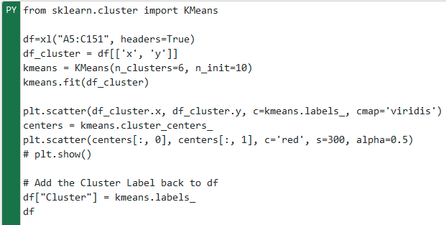
Bạn được quyền chỉ định có bao nhiêu nhóm. Với 148 địa điểm, tôi đã thử 12 nhóm, rồi 10 nhóm, rồi 6 nhóm. Mỗi lần thử đều tạo ra một biểu đồ mới được trả về một ô trong Excel. Dữ liệu cho sáu cụm trông khá ổn. Đoạn mã của tôi đã thêm số cụm như một cột mới trong Data Frame. Sau đó tôi dùng một chút Python đơn giản trong một ô mới chỉ ghi "df" để trả Data Frame mới về Excel.

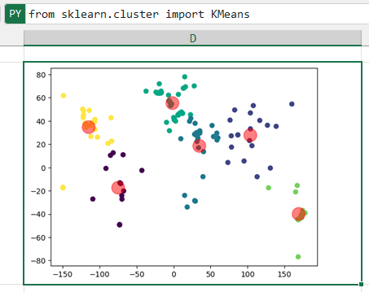
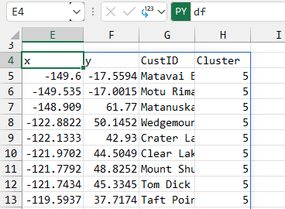
Sắp xếp dữ liệu thành các cụm rồi dùng macro để tìm điểm gần nhất tiếp theo đã cho ra một lộ trình chỉ dài 86K dặm.
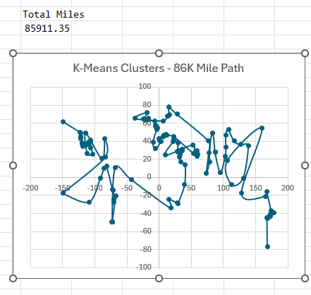
Đây chỉ là một ví dụ về những gì bạn có thể làm với Python.
Mẹo: Dù bạn vẫn có thể viết mã trong Thanh công thức (Formula Bar), Trình soạn thảo Python mới mang lại trải nghiệm tốt hơn. Xem "#66 Xem toàn bộ mã Python trong Trình soạn thảo Python" ở trang 142.

53. Công thức Excel để gửi lời nhắc (prompt) đến AI
Tính đến ngày 18 tháng 8 năm 2025, có hai hàm để gửi lời nhắc đến AI. Hàm COPILOT() mới gửi lời nhắc đến Microsoft Copilot. Hàm LABS.GENERATIVEAI() cũ hơn gửi lời nhắc đến ChatGPT. Đây là bảng so sánh:
 | COPILOT() | LABS.GENERATIVEAI()
Chi phí | Được bao gồm trong giấy phép Copilot | Yêu cầu thẻ tín dụng, nhưng chi phí rất nhỏ
Giới hạn tốc độ | 100 lần gọi mỗi 10 phút 300 lần gọi mỗi giờ | Thực tế không giới hạn
Thông lượng | Theo lô ~100 ô mỗi lần gọi | Mỗi lần một lần gọi
Độ mới của mô hình | Đã sửa. ~1 năm chậm hơn. | Bạn chọn mô hình
Điều khiển | Không có điều khiển nhiệt độ/độ dài | Có cho cả hai
Gọi agent/GPT tùy chỉnh? | Không | Không
Thiết lập | Một số bản dựng có tính năng này | Tiện ích bổ sung Excel Labs miễn phí có sẵn cho nhiều người hơn
Phù hợp nhất cho | Thao tác hàng loạt | Cài đặt có thể tinh chỉnh

Sử dụng LABS.GENERATIVEAI: Tôi có một dự án sở thích cần tìm năm thu âm của 3.400 bài hát. Cơ sở dữ liệu Excel của tôi có tên nghệ sĩ và tên bài hát, nên tôi tạo một cột gồm 3.400 câu hỏi như "Benny Goodman đã thu âm bản gốc 'Sing, Sing, Sing' vào năm nào?" (ô C9).
Với tiện ích bổ sung Excel Labs, tôi nhập =LABS.GENERATIVEAI(C9) và trong 30 phút đã có câu trả lời cho cả 3.400 câu hỏi. Chi phí? Khoảng 66 xu. Để tránh hỏi lại, tôi đã sao chép kết quả và dán dưới dạng giá trị.
Điểm bối cảnh: (1) đây là sở thích, (2) tôi không có thực tập sinh nào để tra cứu 3.400 sự kiện, (3) nếu không có AI thì dự án không thể hoàn thành, và (4) độ chính xác 90% là đủ tốt. Tính đến tháng 1 năm 2024, chatbot vẫn còn ảo giác (hallucinate), nên hãy kỳ vọng khoảng 10% câu trả lời sai. James F. Ward, giáo sư môn Kế toán 101 của tôi, sẽ nhăn mặt, nhưng đôi khi "gần đúng" là ổn.
Cài đặt rất đơn giản: Trên tab Home, nhấp vào Add-Ins. Tìm kiếm Excel Labs và cài đặt nó. Excel Labs xuất hiện dưới dạng biểu tượng cuối cùng trên tab Home. Mở nó, sau đó mở LABS.GENERATIVEAI. Bạn sẽ cần một khóa API OpenAI—30 ngày đầu miễn phí, sau đó cần thẻ tín dụng. Giá rất rẻ: một xu cho hơn 50 lần gọi. Chuyển sang Manual Calculation, chạy một lần với Calculate Now, và dán giá trị. Trong khi Excel đang xử lý, các ô sẽ tạm thời hiển thị "BUSY!".
Cuối cùng, bạn có thể điều chỉnh kiểu phản hồi bằng các cài đặt trong ngăn tác vụ (task pane) hoặc ghi đè chúng bằng các đối số công thức tùy chọn.
Sử dụng COPILOT: Cú pháp là COPILOT(prompt_part1, [context1], [prompt_part2],[context2], …). Các đối số ngữ cảnh có thể chứa một vùng ô. Ví dụ, giả sử bạn có danh sách các thành phố trong A2:A101. Ô B1 chứa "Return a major tourist attraction in". Bạn có thể hỏi =COPILOT(B1,A2:A101,"Return the city in one column and the tourist attraction in the next column"). Công thức này sẽ trả về một bảng gồm 100 thành phố và điểm tham quan du lịch. Mặc dù nó trả về 100 câu trả lời, nhưng chỉ được tính là một lần gọi hàm khi bạn đang cố giữ dưới giới hạn 100 lần gọi mỗi 10 phút hiện đang áp dụng cho COPILOT().
Thận trọng: một lỗi "Phiên bản 1" là COPILOT có thể ngẫu nhiên bỏ qua các hàng trong câu trả lời. Nếu bạn yêu cầu 100 điểm tham quan du lịch và một số thành phố nhỏ không có điểm tham quan nào, bạn có thể chỉ nhận được 95 kết quả. Không có hàng trống cho các câu trả lời bị thiếu - nên việc căn khớp 100 thành phố ban đầu với 95 câu trả lời thật là điên đầu. Thêm prompt_part2 để yêu cầu thành phố và điểm tham quan giúp bạn giữ thành phố và điểm tham quan đi cùng nhau.
Công thức COPILOT được hiển thị ở đây lập kế hoạch các hoạt động tham quan cho bất kỳ thành phố nào được nhập vào D2. Công thức là
=COPILOT("recommend activities for each timeslot",D5:D12,"for a trip to",D2, "return just the activities",,"based on my preferences",TEXTJOIN(", ",TRUE,G5:G10))

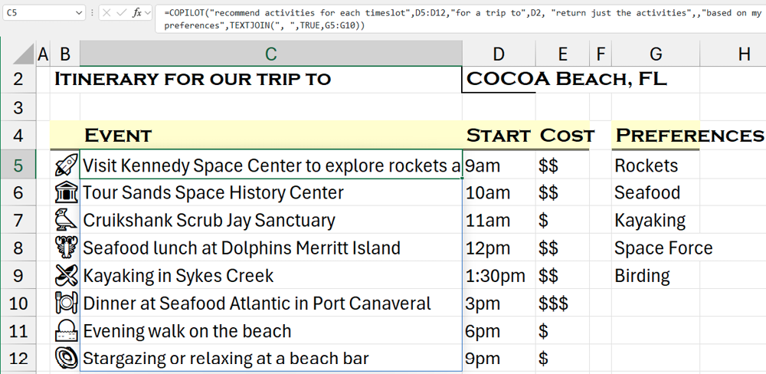
Các biểu tượng trong cột B đến từ =COPILOT("give me an appropriate emoji for each of",C5#).
Chi phí trong cột E đến từ = COPILOT("the cost of each activity",C5#,"by returning $ to $$$$").
Mỗi công thức trong ba công thức được mô tả ở trên sẽ được tính là một lần gọi COPILOT.

Mẹo thêm: Tin nóng: Tự động làm mới Pivot Table ra mắt tháng 8 năm 2025
Đối với các pivot table dựa trên dữ liệu trong lưới Excel và được tạo bằng bộ nhớ đệm pivot (pivot cache) (ví dụ: không phải từ Power Query và không phải pivot table của Data Model): Excel giờ đây sẽ tự động làm mới một pivot table nếu dữ liệu nền trong lưới thay đổi. Biểu tượng Auto Refresh sẽ xuất hiện trong tab PivotTable Analyze.
Ô D2 thay đổi từ Gizmo thành Doodad. Ô E2 thay đổi từ $22,810 thành $2,000,000. Pivot table tự động làm mới. Lưu ý rằng với sản phẩm mới, pivot table cao hơn, nhưng sản phẩm mới không được sắp xếp vào đúng vị trí.

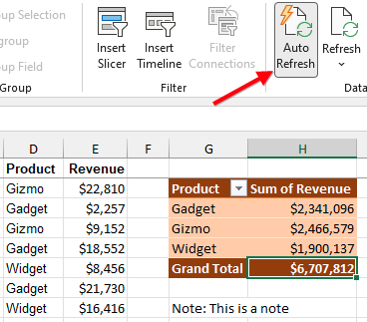
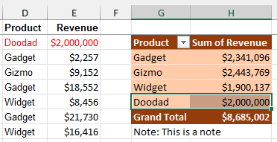
Nếu bạn cố thay đổi Gadget trong D3 thành Whatsit, một thông báo sẽ xuất hiện trong thanh Info: "COULDN'T AUTO REFRESH One or more refreshed PivotTables are blocked by data in the sheet. Move or delete blocking data to refresh." Một nút "Refresh" sẽ xuất hiện và khiến pivot table ghi đè lên Ghi chú trong G8.

54. Hỏi A.I. của Excel một câu hỏi về dữ liệu của bạn
Tính năng Truy vấn Ngôn ngữ Tự nhiên (Natural Language Query) bắt đầu được triển khai cho Microsoft 365 vào cuối năm 2019. Tính năng này sử dụng trí tuệ nhân tạo để trả lời các câu hỏi về dữ liệu của bạn.
Vào năm 2025, biểu tượng Analyze Data đã được chuyển đến nhóm Data Tools trên tab Data. Tính năng này có tiềm năng giúp ích cho hàng triệu người, nhưng lại khó phát hiện.
Bất kỳ ai cũng có thể thực hiện phân tích dữ liệu nâng cao chỉ bằng cách đặt câu hỏi thông qua việc gõ một câu. Bộ dữ liệu của bạn có thể lên tới 250,000 ô. Hãy chọn một ô trong dữ liệu của bạn. Sử dụng biểu tượng Analyze Data ở phía bên phải của tab Home.
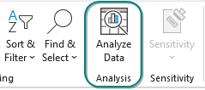
Một hộp thoại hiện ra với dòng chữ Ask A Question About Your Data (Đặt câu hỏi về dữ liệu của bạn) và đưa ra cho bạn vài câu hỏi mẫu.
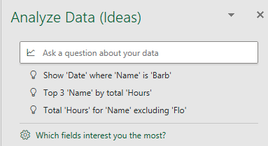
Hãy gõ một câu hỏi chẳng hạn như "Top 3 Products by 'Sales' where Category is "Bikes"". Excel sẽ diễn đạt lại câu hỏi của bạn và hiển thị cho bạn một ảnh thu nhỏ của báo cáo.
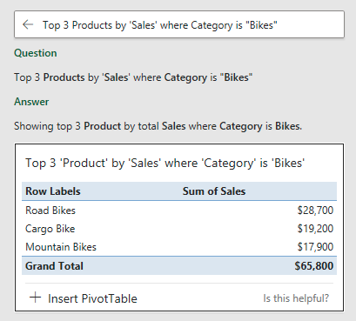
Nếu đây là phân tích đúng ý bạn, bạn có thể dùng biểu tượng +Insert Pivot Table để chèn kết quả vào một trang tính mới trong sổ làm việc của bạn.
Đôi khi tính năng này sẽ đưa cho bạn một biểu đồ trong khi bạn lại muốn một bảng. Hãy thử thêm "as table" vào cuối câu của bạn.
Liên kết "Is this helpful?" ở góc dưới bên phải hiện không được sử dụng. Ý tưởng ban đầu là dùng Machine Learning (học máy) để gợi ý những báo cáo tốt hơn trong tương lai. Nhưng thực tế là Microsoft rất coi trọng quyền riêng tư và họ không thể học nếu không lưu giữ dữ liệu của bạn.
Điểm mới của năm 2021 là "Which Fields Interest You the Most?" (Bạn quan tâm đến những trường nào nhất?). Bạn có thể dùng mục này để báo cho Excel biết rằng họ không bao giờ nên đề nghị tính tổng những trường như Year, Part Number hay Cost Center. Bạn có thể chọn Sum (tính tổng) hoặc Average (tính trung bình) cho các trường số. Hoặc bạn có thể bỏ chọn trường đó để đảm bảo nó không xuất hiện trong bất kỳ gợi ý nào.
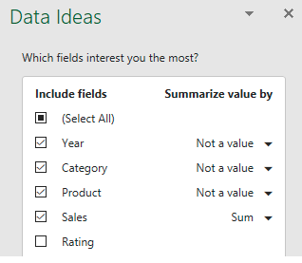
Ngay cả trước khi bạn gõ câu hỏi, Excel sẽ gợi ý cho bạn 5-10 báo cáo và một liên kết để tải thêm tới 30 báo cáo nữa. Nếu bạn chưa chắc mình đang tìm kiếm điều gì, đôi khi việc đọc qua những báo cáo gợi ý này cũng khá thú vị.
Điều duy nhất tôi phàn nàn về tính năng này được thể hiện trong biểu đồ sau. Ideas đã có thể tìm ra một số giá trị ngoại lai (outlier) trong dữ liệu này và đề nghị tạo một biểu đồ đánh dấu những điểm đó bằng màu cam. Để biểu đồ này hoạt động đúng, Excel sẽ phải hỗ trợ định dạng có điều kiện (conditional formatting) trong biểu đồ, nhưng nó không hỗ trợ. Điều đó có nghĩa là biểu đồ pivot sẽ luôn đánh dấu ba điểm này, ngay cả khi dữ liệu bên dưới thay đổi và xuất hiện những giá trị ngoại lai mới. Bạn sẽ phải chạy lại Ideas và hy vọng rằng một kết quả tương tự sẽ được đưa ra.
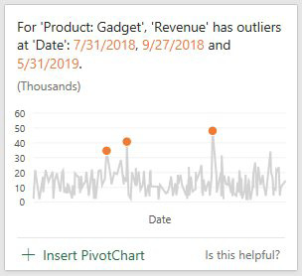
DÁN VÀO ĐÂY

55. Giới thiệu về Copilot vào tháng 6 năm 2025
Copilot là thuật ngữ chung để chỉ Trí tuệ Nhân tạo (Artificial Intelligence) tại Microsoft. Tốc độ đổi mới nhanh đến mức tôi đảm bảo rằng Copilot sẽ thay đổi giữa lúc tôi đang viết và lúc bạn đọc. Tuy nhiên, việc ghi lại tính năng này hiện đang ở đâu là điều quan trọng.

Mẹo thêm: Có rất nhiều điểm truy cập vào Copilot
Phần lớn Copilot trong Excel diễn ra trong ngăn tác vụ (task pane) Copilot. Bạn có thể đến đó thông qua biểu tượng Copilot ở phía xa bên phải của tab Home hoặc thông qua viên kẹo Copilot (khá phiền phức) lơ lửng ngay phía trên và bên phải của ô đang hoạt động. Nhưng những điểm truy cập mới đang xuất hiện:
• Có các mẫu Copilot trong File, New
• Data, Clean Data dẫn đến một tính năng được hỗ trợ bởi Copilot. Các thông báo trong thanh thông tin màu vàng cũng sẽ đưa bạn đến trải nghiệm Clean Data.
• Nếu bạn tạo một tài liệu Excel trống mới, cửa sổ nổi Start With Copilot sẽ dùng Copilot.
• Truy cập OneDrive trên trình duyệt web. Biểu tượng Copilot có sẵn cho từng tệp.

Mẹo thêm: Ngăn tác vụ Copilot mang đến Bốn Trải nghiệm Khác nhau
Ban đầu, Copilot có thể thêm các cột công thức mới, thêm định dạng có điều kiện (conditional formatting), Sắp xếp (Sort), Lọc (Filter) hoặc tạo bảng tổng hợp (pivot table). Nhưng vào giữa năm 2024, Microsoft đã giới thiệu khả năng để Copilot viết mã Python. Tính năng này hiện được gọi là "Advanced Analysis" (Phân tích nâng cao), "Advanced" (Nâng cao) hoặc "Think Deeper" (Suy nghĩ sâu hơn). Kết quả từ việc Copilot viết Python đáng tin cậy hơn nhiều so với Copilot truyền thống. Vào Q2 năm 2025, Copilot bao gồm xử lý văn bản, với khả năng tính toán sắc thái cảm xúc (sentiment) cho lượng lớn văn bản.

Mẹo thêm: Phần lớn Copilot yêu cầu bật AutoSave
Tôi ghét AutoSave. Nhóm Excel đã đưa ra quyết định từ sớm rằng Copilot sẽ yêu cầu bật AutoSave để sử dụng Copilot. Đây là một bất lợi lớn cho bất kỳ ai dùng phiên bản Excel trên Windows hoặc Mac.
Tại Microsoft, mọi người đều bắt buộc phải dùng Excel Online (họ gọi đó là "eating your own dogfood" - tự dùng sản phẩm của mình). Điều đó tạo ra một môi trường mà mọi người buộc phải bật AutoSave mọi lúc. Vì vậy, khi nhóm Excel nhận ra rằng họ có thể mang Copilot đến sản phẩm nhanh hơn nếu yêu cầu AutoSave, tôi chắc rằng điều đó không phải là vấn đề lớn với họ. Nhưng bên ngoài Microsoft, nơi hầu như không ai dùng Excel Online, việc phải bật AutoSave thật là kinh khủng.
Bí quyết của tôi: Tôi sẽ tạm thời bật AutoSave, dùng Copilot, rồi tắt AutoSave đi.

Mẹo thêm: Trí tuệ nhân tạo không thể đoán trước, một cách có chủ đích
Copilot, Chat-GPT, Deep Seek, Claude - tất cả đều là Mô hình Ngôn ngữ Lớn (Large Language Models) hay LLM.
Làm việc với các kế toán viên, tôi biết rằng chúng ta yêu thích sự có thể đoán trước. Nếu tôi nhập cùng một công thức 100 lần, nhận được cùng một kết quả 100 lần là điều tôi mong đợi.
Tôi đang thuyết trình trực tiếp tại Hội nghị Kế toán UCF. Họ yêu cầu tôi trình bày cùng một bài nói trong hai phiên liên tiếp. Tôi bắt đầu nhận thấy rằng các công thức mà Copilot đưa ra lúc 9:45 sáng hoàn toàn khác với các công thức đưa ra lúc 11 giờ. Đôi khi, cả hai công thức đều đúng. Đôi khi, một cái sai. Đôi khi, Copilot nói rằng nó không thể đưa ra câu trả lời,
Microsoft nói rằng Copilot là "Non-Deterministic" (Không tất định). Điều này có nghĩa là cùng một câu hỏi sẽ cho bạn những câu trả lời khác nhau.
Nói một cách đơn giản: Ở mỗi từ/token, mô hình dự đoán một phân phối xác suất của từ có khả năng tiếp theo. Thay vì luôn chọn lựa chọn hàng đầu, nó lấy mẫu từ phân phối đó. Quá trình lấy mẫu đó có nghĩa là nhiều lần chạy có thể đi theo những con đường hợp lệ khác nhau. Điều này làm cho câu trả lời cảm thấy tự nhiên và sáng tạo hơn. Nó tránh những câu trả lời lặp đi lặp lại hoặc máy móc. Nó có thể hữu ích trong các trường hợp sử dụng như động não (brainstorming) hoặc viết lách, nơi sự đa dạng quan trọng.
Tôi ghét điều đó.
Nhưng đây là điều tôi còn ghét hơn. Tôi hiểu rằng câu trả lời sáng tạo do Copilot cung cấp sẽ khác nhau. Nhưng sau câu trả lời đó, tôi luôn muốn nút "Insert to New Sheet" (Chèn vào Trang tính Mới) ở đó. Nhưng không phải lúc nào nó cũng ở đó. Nó có vẻ ngẫu nhiên. Một lần, tôi có Insert to New Sheet. 5 lần tiếp theo, tôi phải dùng biểu tượng Copy và tự dán. Rồi Copilot sẽ nói với tôi rằng nó không thể làm điều gì đó. Mặc dù nó vừa làm đúng điều tương tự sáu lần liên tiếp. Thật là điên rồ.
Với Chat-GPT, bạn có thể nói "Temperature = 0" để giảm bớt tính sáng tạo. Nhưng tính năng đó chưa có trong Copilot.
Phần tiếp theo của cuốn sách sẽ đi theo lộ trình này:
• Bắt đầu từ trang giấy trắng: Khởi đầu với Copilot. Nghiên cứu và tải dữ liệu. Mẫu cho dữ liệu giả, tải ảnh từ điện thoại lên và trích xuất văn bản.
• Làm sạch dữ liệu
• Ngăn tác vụ Copilot cho các tác vụ truyền thống
• Ngăn tác vụ Copilot cho Python. Suy nghĩ sâu hơn. Phân tích văn bản
• Tạo một tác nhân tùy chỉnh (Custom Agent) để dùng trong ngăn tác vụ Copilot
• Sử dụng Copilot ngoài Excel: Phân tích tỷ số tài chính, tóm tắt video YouTube
Vào thời điểm bạn đọc cuốn sách này, chắc chắn sẽ còn nhiều thứ hơn nữa. Hãy theo dõi kênh YouTube MrExcel.com của tôi để cập nhật những phát triển mới nhất.

56. Ẩn biểu tượng Copilot nổi và lời nhắc "Start With Copilot"
Microsoft thực sự muốn bạn dùng thử Copilot.
Họ đang đưa Copilot ra trước mặt bạn hơi quá thường xuyên. Cụ thể, tính đến tháng 6 năm 2025, đây là những điều tôi đang băn khoăn.
• Biểu tượng Copilot nổi đi theo ngay phía trên và bên phải ô đang hoạt động. Nếu bạn di chuột ra xa, nó sẽ tạm thời biến mất. Nếu bạn nhấp vào biểu tượng, có tùy chọn ẩn nó đi cho phần còn lại của ngày, chỉ áp dụng cho sổ làm việc này.
• Mỗi lần bạn mở một sổ làm việc trống mới, cửa sổ Start With Copilot lại hiện ra che kín nửa dưới màn hình. Tôi là người thích tính năng này. Nhưng tôi không muốn nó cứ ở đó mãi. Về lý thuyết, nếu bạn chỉ cần bắt đầu gõ gì đó vào ô A1, nó sẽ tự động biến mất. Nhưng đây là vấn đề của tôi. Nhấn Ctrl+N để mở sổ làm việc mới. Ngay lập tức gõ Hello. Bạn sẽ thấy chữ "H" và "e" biến mất. Nhưng việc hiển thị cửa sổ Start with Copilot mất một phần nhỏ của giây, và hai chữ "L" mà bạn gõ sẽ không bao giờ lọt vào bộ đệm bàn phím. Vậy là giờ Microsoft muốn tôi mở sổ làm việc mới rồi tạm dừng một chút trong khi họ hiển thị cái hộp nổi mà tôi không cần? Xin lỗi, nhưng thế thì thật khó chịu.
• Clean Data rất giỏi trong việc phát hiện tên khách hàng viết sai, số được lưu dưới dạng văn bản và các khoảng trắng thừa vô hình ở cuối. Nhưng khi tôi đang làm việc trên Sheet1 mà nó phát hiện ra vấn đề trên Sheet3, thanh thông tin màu vàng cứ liên tục nhắc tôi vào sửa trang tính kia. "Không phải bây giờ!" – tôi nghĩ vậy.
Tin tốt lành: giờ đã có tùy chọn tắt biểu tượng Copilot nổi và cửa sổ Start with Copilot lớn. Với thông báo Clean Data, bạn cần ẩn thông báo ba lần trong một ngày thì Excel sẽ tạm ngừng hiển thị thông báo đó cho bạn trong 30 ngày.
Trong Excel, vào File, Options. Ở thanh điều hướng bên trái, chọn Copilot—đó là mục thứ năm từ trên xuống.
Ô đánh dấu đầu tiên là "Show Copilot Icon Only For Highly Relevant Suggestions". Chọn ô này để ngăn biểu tượng nổi đi theo ô đang hoạt động.
Ô đánh dấu thứ hai là Turn Off Auto-Start For Copilot. Chọn ô này để ngăn cửa sổ Start with Copilot xuất hiện.
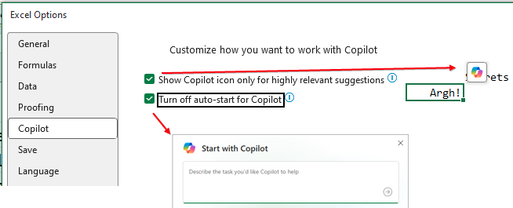
Ghi chú: Vào thời điểm bạn đọc cuốn sách này, Microsoft sẽ đã giới thiệu thêm những điểm truy cập Copilot mới gây khó chịu. Những điểm truy cập đó ban đầu sẽ không có cách nào tắt đi. Mọi người sẽ phàn nàn. Rồi sau đó họ sẽ thêm một tùy chọn mới trong File, Options hoặc một cách nào khác.

57. Khám phá "Start With Copilot" – Cách khởi tạo mới của Excel
Với những ai trong chúng ta từng nhìn chằm chằm vào một bảng tính trống và tự hỏi, "Giờ làm gì đây?", tính năng Start With Copilot mới của Microsoft là một bổ sung đáng hoan nghênh. Nó giúp bạn khởi đầu việc xây dựng bảng tính—ngay cả trước khi bạn gõ giá trị đầu tiên.
Bạn sẽ thấy nó mỗi khi vào File > New hoặc nhấn Ctrl+N để mở một workbook trống. Hãy nghĩ về nó như một phiên bản thông minh hơn, thân thiện hơn của các template cũ trong Excel, và nó được thiết kế để cạnh tranh trực tiếp với lời nhắc "Create a Table" của Google Sheets—nhưng nhanh hơn và linh hoạt hơn.

Bắt đầu với Start With Copilot
1. Nhấn Ctrl+N hoặc chọn File > New.
2. Bạn sẽ thấy một lời nhắc nổi: Start With Copilot.
3. Nhập một lời nhắc bằng ngôn ngữ tự nhiên như "Create a personal monthly budget" hoặc "Project tracker with due dates and priority".
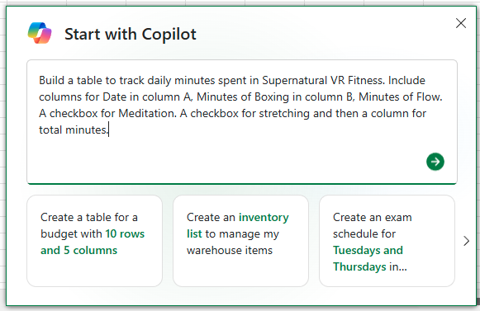
1. Nhấn Go, và Copilot sẽ tạo ra một bảng dựng sẵn với các cột, công thức, và thậm chí cả dữ liệu mẫu.
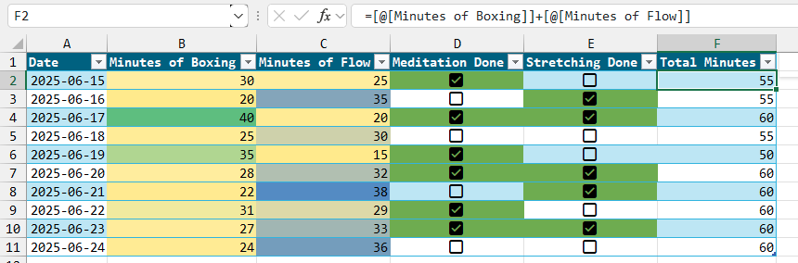
Tính năng này hoạt động ngay cả khi AutoSave không được bật—một dấu hiệu đầy hứa hẹn cho các tính năng trong tương lai.
Mẹo cho dân chuyên: Bỏ qua nó và tiếp tục Nếu bạn là một người dày dạn kinh nghiệm với bảng tính và thấy điều này phiền phức—đừng lo. Bạn không cần phải bấm X. Chỉ cần bắt đầu gõ, dán dữ liệu, hoặc xây dựng bảng tính của bạn, và lời nhắc Copilot sẽ lặng lẽ biến mất.
Bảng được tạo bởi Start with Copilot có thể có: Tiêu đề cột, Dữ liệu mẫu, Công thức, Định dạng có điều kiện. Điểm yếu duy nhất là Start With Copilot luôn tạo ra một bảng Ctrl+T. Những bảng đó gặp rắc rối thực sự với các công thức Running Total. Nếu bạn cần một công thức phải nhìn lại các hàng trước đó, Start With Copilot sẽ thất bại.

Dùng nút "Keep It"
Nếu bạn thích kết quả nhận được, hãy nhấp vào “Keep It” để chốt bố cục. Nhấn biểu tượng làm mới sẽ hủy thiết kế hiện tại và gợi ý một phương án khác. Nếu bạn thấy phương án ban đầu hay hơn, hãy dùng các nút mũi tên ở góc trên bên trái hộp thoại để chuyển đổi giữa các kết quả..

Theo dõi nâng cao với Copilot đầy đủ
Nếu bạn bật AutoSave, bạn sẽ mở khóa sức mạnh thực sự của Copilot. Sau khi Copilot tạo bảng, bạn có thể dùng trợ lý Copilot đầy đủ để: Tạo bản tóm tắt, Lọc các hàng cụ thể, như các nhiệm vụ quá hạn, thêm nhiều cột tính toán hơn, thêm nhiều định dạng có điều kiện hơn.
Bắt đầu với Copilot là một bước đầu ấn tượng—đặc biệt với người mới bắt đầu hoặc những người muốn xây dựng nhanh một mô hình. Nó chưa làm được mọi thứ, nhưng đang đi đúng hướng. Hãy để Copilot khởi động giúp bạn rồi sau đó bạn có thể tiếp tục thêm các hàng mới.

58. Copilot có thể tìm kiếm trên web và tải dữ liệu về
Copilot không chỉ để tóm tắt hay định dạng dữ liệu bạn đã có—nó còn có thể ra ngoài tìm dữ liệu mới cho bạn và đưa thẳng vào bảng tính. Hãy nghĩ về nó như Excel có riêng một trợ lý nghiên cứu.
Hãy đảm bảo AutoSave đã được bật. Mở ngăn tác vụ Copilot bằng biểu tượng Copilot ở gần phía bên phải tab Home. Trong ô chat, gõ một câu lệnh như: “Search the Internet. Download data for each US State. Get total population and area in square miles.” Nhấp Send.
Copilot ra ngoài, tìm dữ liệu (thường từ các nguồn đáng tin cậy như U.S. Census Bureau), và tóm tắt lại. Khi kết quả sẵn sàng, bạn sẽ thấy thông báo xác nhận rằng dữ liệu đã được tìm thấy và phân tích.
Khi bản xem trước trông ổn, nhấp Insert to New Sheet—và thế là dữ liệu trực tiếp được nhúng vào sổ làm việc của bạn.
Nó thậm chí còn kèm các liên kết nguồn ở cuối, để bạn có thể xác minh hoặc trích dẫn nguồn gốc của các con số.

Mẹo thêm: Dùng giọng nói với Copilot
Trên các thiết bị hỗ trợ micrô, bạn thậm chí có thể nói câu hỏi của mình với Copilot. Ví dụ:
“What is the Excel shortcut key for Flash Fill?”
Copilot sẽ trả lời:
“The shortcut key for Flash Fill in Excel is CONTROL + E.”
Bạn thậm chí có thể để Copilot đọc to câu trả lời.
Bạn không còn bị giới hạn trong những dữ liệu mình đang có nữa. Cần dân số các quốc gia? Xu hướng thị trường? Thời tiết trong quá khứ? Miễn là dữ liệu công khai, Copilot có thể lấy về và cho bạn làm việc với nó ngay trong Excel—không cần phải sao chép rồi dán từ trình duyệt.

59. Dùng Copilot để trích xuất dữ liệu từ một hình ảnh
Đưa dữ liệu vào Excel từ một bức ảnh trước đây thật là cực—nhất là khi bạn thử dùng tính năng "Data From Picture" cũ. Nhưng giờ với Copilot, đã có một cách nhanh hơn và đáng tin cậy hơn, thậm chí còn dùng được với điện thoại của bạn.
Từng bước: Tải lên một hình ảnh từ điện thoại của bạn
1. Hãy chắc chắn rằng AutoSave đang bật.
2. Chọn Home > Copilot.
3. Ở cuối khung Copilot, bên trái ô chat, có một biểu tượng dấu cộng. Nhấp vào biểu tượng này. Chọn Add An Image. Sau đó chọn Add Image From Phone.
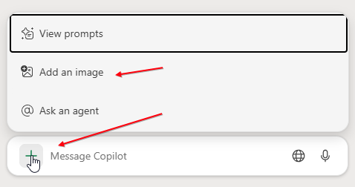
1. Một mã QR sẽ hiện ra trên màn hình của bạn.
2. Dùng camera hoặc ứng dụng quét mã trên điện thoại của bạn để quét mã QR.
3. Trên điện thoại, chọn Take a Photo hoặc Select an Image from Your Library.
4. Chọn hình ảnh.
5. Nhấn Done, và điện thoại của bạn sẽ báo "Image Sent."
6. Trong vài giây, một hình thu nhỏ của ảnh sẽ hiện ra trong khung Copilot, ngay phía trên ô chat.
7. Khi bạn thấy hình thu nhỏ, hãy gửi một câu lệnh "Extract data from this image. There should be three columns of data."
8. Copilot sẽ phân tích hình ảnh, nhận diện cấu trúc dạng bảng và xem trước dữ liệu.
9. Nhấp vào Insert to New Sheet, và dữ liệu sẽ được đặt ngay vào bảng tính của bạn.
Quy trình làm việc ảnh-sang-Excel mới này với Copilot tiến xa vượt bậc so với công cụ "Data From Picture" (Dữ liệu từ ảnh) cũ. Nó đặc biệt tiện lợi cho hóa đơn, báo cáo, chứng từ—bất cứ thứ gì mà việc gõ lại sẽ rất phiền. Chụp một bức ảnh, tải lên từ điện thoại, và để Copilot lo phần còn lại.

60. Tạo dữ liệu giả với Python trong Excel
Đôi khi bạn cần một đống dữ liệu giả. Có thể để làm bản demo, kiểm tra công thức, hoặc chỉ để khám phá một ý tưởng bảng tính. Nhờ tích hợp Python mới của Microsoft trong Excel, việc tạo dữ liệu đó giờ chỉ cách vài cú nhấp chuột.
Mở Excel và vào File, New.
Trong ô tìm kiếm mẫu, gõ "Python".
Tính đến tháng 6 năm 2025, có hai lựa chọn là Random Data Generator (Trình tạo dữ liệu ngẫu nhiên) và QR Code Generator (Trình tạo mã QR).
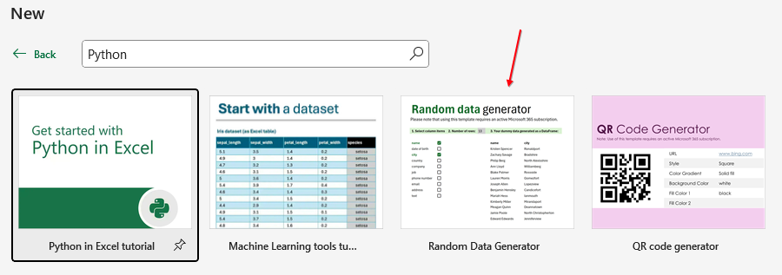
Chọn "Random Data Generator" và nhấp Create. Phía bên trái của sổ làm việc cho phép bạn chọn các cột và nhập số hàng. Dữ liệu trong H7 sẽ tự động tính toán lại.
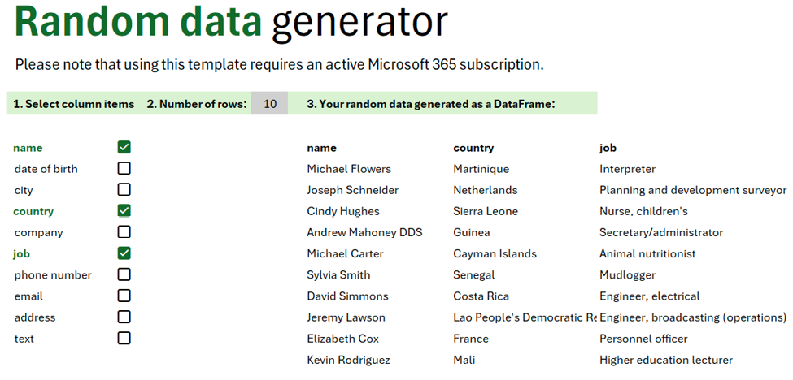
Mẹo: Nếu địa chỉ trông bị cắt cụt, đó là vì có một ký tự xuống dòng trong ô. Tắt Wrap Text hoặc tăng chiều cao hàng để xem đầy đủ địa chỉ.

Khám phá mã Python
Muốn xem nó hoạt động thế nào không? Bạn có thể đấy! Cột A thường bị ẩn. Hãy bỏ ẩn nó để xem logic điều khiển.
Sau đó, bỏ ẩn trang tính Imports và Functions. Mở rộng thanh công thức và bạn có thể thấy cả bốn ô chứa mã Python.
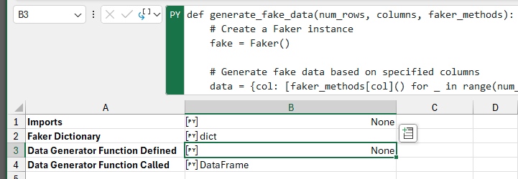

61. Làm sạch dữ liệu với Copilot
Công cụ Clean Data (Làm sạch dữ liệu) của Excel cuối cùng đã xuất hiện trên ứng dụng desktop Win32, sau khi đã có mặt trên Excel Online từ cuối năm 2024. Bạn có thể tìm thấy nó trên tab Data, ngay bên phải Text to Columns.
Đây là một ý tưởng thú vị: dùng AI để phát hiện sự không nhất quán trên một tập dữ liệu khổng lồ (lên đến 100 cột, 50.000 hàng) và đề xuất làm sạch chỉ với một cú nhấp.
Bắt đầu với một tập dữ liệu đã được nhập vào hoặc gõ tay—một thứ gì đó hơi lộn xộn. Chọn bất kỳ phần nào của nó, và chọn Data, Clean Data.
Hãy chắc chắn rằng AutoSave đã được bật, nếu không bạn sẽ nhận được một thông báo lỗi khó hiểu bảo bạn thử lại sau vài phút.
Gợi ý sẽ xuất hiện trong ngăn Clean Data with Copilot.
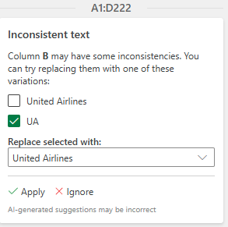
Dưới đây là một số điều mà Clean Data đã làm rất tốt:
• Nhận diện DEF, D.E.F. và D E F là các biến thể của cùng một sản phẩm
• Gộp United Airlines và UA
• Đánh dấu các số được lưu dưới dạng văn bản trong một cột vốn là số
• Tìm thấy khoảng trắng ở cuối và khoảng trắng bị lặp ở giữa, rồi đề nghị xóa chúng.
Nếu có ba lỗi trở lên trên một trang tính, thanh thông tin màu vàng sẽ xuất hiện trên lưới, mời bạn dùng Clean Data. Nếu bạn đóng thanh thông tin này ba lần trong một ngày, thanh này sẽ tạm dừng trong vài ngày. Gần đây tôi có một sổ làm việc với 7 trang tính. Tôi đang tổ chức một hội thảo trực tuyến về Copilot. Tôi dự định nói về Clean Data vào cuối giờ khi tôi đến Sheet4. Nhưng suốt thời gian tôi nói về Sheet1 đến Sheet3, thanh vàng Clean Data cứ liên tục xuất hiện.
.
Đây là tính năng phiên bản 1. Vẫn còn những điểm chưa nhất quán. Có lần nó tìm ra Southwest Airlines, SWA và South West Airlines, nhưng nhiều lần thì không. G.E. và General Electric đôi khi được tìm thấy, lúc khác lại không. Nếu bạn thấy dữ liệu mà bạn nghĩ lẽ ra Clean Data phải chỉ ra, hãy dùng nút ở cuối ngăn "Tell Us What You Think About Clean Data".
Cảm ơn Danielle Rifinski Fainman

62. Copilot thông thường trong Excel
Copilot là một thuật ngữ rộng chỉ nhiều tính năng tại Microsoft. Mỗi ứng dụng Excel, Word, PowerPoint, Outlook và Teams đều có chức năng khác nhau. Ngoài ra còn có tính năng Business Chat trong Copilot, sử dụng Mô hình ngôn ngữ lớn (Large Language Model) cùng với dữ liệu trong lịch, e-mail, cuộc trò chuyện, tài liệu, cuộc họp và danh bạ của bạn để thực hiện các tác vụ. Phần mô tả dưới đây là về các công cụ Copilot trong Excel.
Để dùng Copilot, dữ liệu của bạn phải được lưu trên OneDrive và phải bật AutoSave.
Bạn sẽ thấy biểu tượng Copilot ở phía bên phải của tab Home.
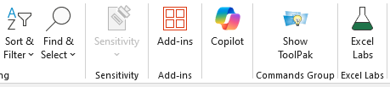
Nhấp vào biểu tượng và một ngăn Copilot sẽ mở ra ở bên phải. Sáu câu lệnh gợi ý mẫu sẽ xuất hiện ở trên cùng. Những câu lệnh này là chung chung và không dựa trên dữ liệu của bạn. Các câu lệnh gợi ý nhỏ hơn khác sẽ xuất hiện ngay phía trên ô trò chuyện. Những câu này thay đổi tùy theo dữ liệu có sẵn. Có một biểu tượng làm mới gần các câu lệnh gợi ý ở dưới. Nhấp Refresh để tạo một bộ câu lệnh gợi ý mẫu mới ở phía dưới.
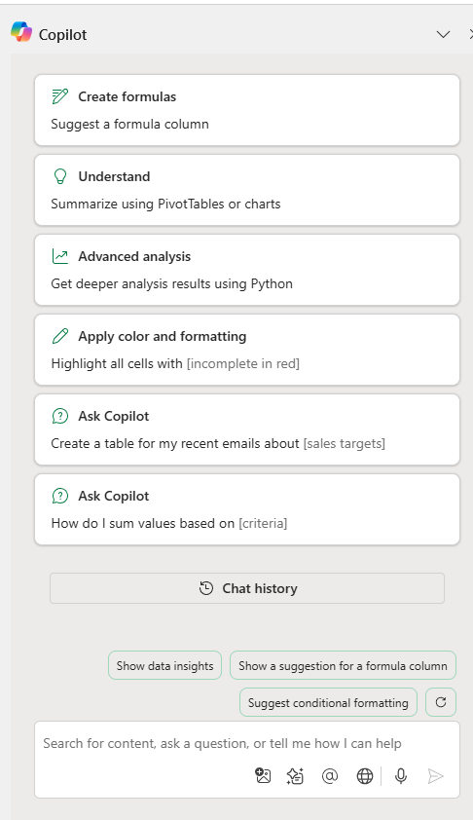
Hình này cho thấy một bộ dữ liệu mẫu. Có các cột Revenue, COGS và Profit.
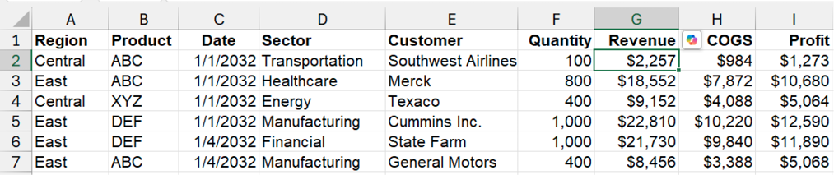
Hãy nói rằng bạn muốn thêm một cột để tính Phần trăm Lợi nhuận Gộp. Trong công ty tôi, nó thường được viết tắt là GP%. Tôi nhấp vào ô nhập lệnh Copilot và gõ "Add a calculation for GP%" rồi nhấn Enter.
Excel mất hàng chục giây để xử lý câu hỏi. Có nhiều thông báo trạng thái khác nhau, lúc thì nó nói đang hiểu câu hỏi, rồi đang hiểu dữ liệu.
Cuối cùng nó trả về kết quả như hình dưới đây. Họ đã gợi ý một công thức hợp lệ để tính phần trăm lợi nhuận gộp. Nếu bạn thử điều này trên cùng dữ liệu đó, rất có thể bạn sẽ nhận được một công thức khác.
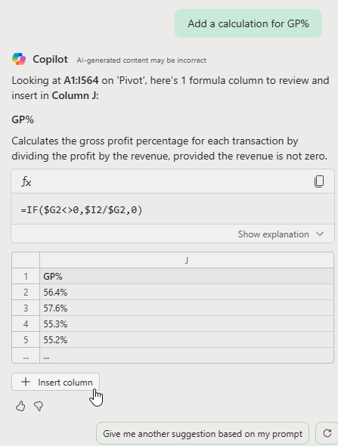
Hãy đọc phần giải thích và công thức. Nếu bạn rê chuột qua Insert Column, một bản xem trước sẽ hiện ra trong lưới với kết quả của công thức. Nhấp vào Insert Column và công thức sẽ được thêm vào lưới.
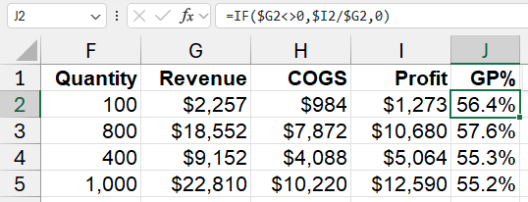
Trong khung Copilot, họ báo rằng họ đã thêm cột. Ngoài ra còn có các nút phản hồi để bạn báo lại cho Microsoft xem câu trả lời có hiệu quả hay không. Khi bạn gửi phản hồi tiêu cực, ai đó ở Microsoft sẽ đọc nó hằng ngày. Nếu bạn chọn bao gồm địa chỉ e-mail của mình, bạn thường sẽ nhận được phản hồi từ một người trong nhóm Excel.
Dưới đây là một số câu lệnh khác cũng hiệu quả:
• Tô sáng tất cả các ô mà GP% nằm trong top 20% - Copilot áp dụng định dạng có điều kiện.
• Tổng lũy kế cho doanh thu: =SUMIFS($G$2:$G$564, $C$2:$C$564,"<="&$C2)
• Tính khoản thưởng 2% doanh thu nếu Sản phẩm là ABC và GP% nằm trong top 20%:
=IF(AND($B2="ABC",$J2>=PERCENTILE($J$2:$J$564,0.8)),$G2*0.02,0)

• Sắp xếp theo sản phẩm trong từng khu vực
• Tô sáng tất cả các ngày trong tháng Hai
• Định dạng Doanh thu thành Tiền tệ với 2 chữ số thập phân
• Có bao nhiêu khách hàng?
• Tổng doanh thu cho khu vực Central là bao nhiêu?
• Khách hàng nào có doanh thu cao nhất?
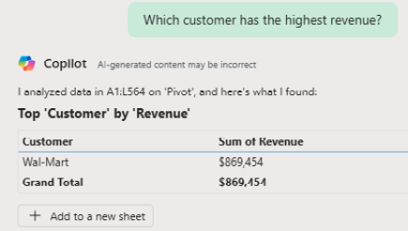
Dưới đây là một số câu lệnh không hiệu quả:
• Tính khoản thưởng $100 nếu Số lượng là số nguyên tố:
=IF($F2>1,IF(SUM(--(MOD($F2,SEQUENCE($F2-1,1,2))=0))=0,100,0),0)

• Tô nổi bật số tiền doanh thu là doanh thu tối đa cho mỗi khách hàng. Copilot nói rằng nó không thể áp dụng đúng định dạng có điều kiện nhưng sau đó lại chỉ cho tôi cách làm.
Dù chưa hoàn hảo, tính năng này vẫn đang ở giai đoạn xem trước và cho thấy nhiều hứa hẹn. Khi đội ngũ tại Microsoft nhận được phản hồi từ các công ty lớn trong chương trình xem trước, họ sẽ có thể cải thiện kết quả.

63. Để Copilot viết mã Python cho bạn trong Excel
Python trong Excel từng là thứ dành cho lập trình viên và chuyên gia dữ liệu. Nhưng giờ đây—với Advanced Analysis (Phân tích nâng cao) của Copilot—bạn không cần viết một dòng Python nào để khai thác sức mạnh của nó. Copilot sẽ làm việc đó cho bạn.
Dù bạn đang chạy thuật toán phân cụm hay tạo đám mây từ (word cloud), Copilot của Excel giúp Python trở nên dễ tiếp cận và hữu ích.
Hãy làm theo các bước sau:
1. Mở tệp dữ liệu của chương này.
1. Lưu tệp của bạn lên OneDrive và đảm bảo AutoSave (Tự động lưu) đang BẬT.
2. Chuyển đến tab Home và nhấp vào Copilot. Bạn cần chuyển Copilot sang Advanced Analysis hoặc Think Deeper. Một cách dễ dàng là viết câu lệnh của bạn và thêm cụm "with Python" vào cuối câu lệnh. Cách khác là tìm câu lệnh gợi ý có chứa bất kỳ từ nào "advanced", "python" hoặc "deeper".
3. Dùng một câu lệnh như: "Create K-means clustering from this data with six clusters. using Python." Lưu ý: K-means clustering (phân cụm K-means) là cách nhóm các mục tương tự lại với nhau dựa trên các mẫu trong dữ liệu. Nó giúp bạn tìm ra những nhóm tự nhiên—như những khách hàng nào có hành vi giống nhau—để bạn hiểu rõ hơn hoặc nhắm mục tiêu đến họ tốt hơn.
Ngăn Copilot sẽ cho bạn biết rằng "I can use Advanced Analysis for that" (Tôi có thể dùng Advanced Analysis cho việc đó). Nó cho bạn biết rằng nó sẽ chèn một trang tính mới để chứa data frame (khung dữ liệu) Python và mã Python. Bạn cần xác nhận kế hoạch này bằng cách nhấp vào nút Start màu xanh lá. (Để biết thêm về nút Start with Think Deeper, xem chủ đề tiếp theo.
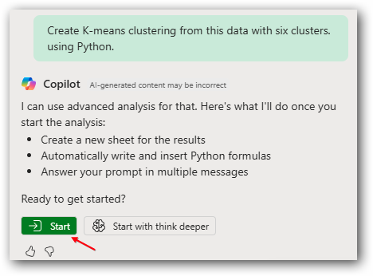
Copilot sẽ chèn một trang tính mới. Ô A5 sẽ chứa một dataframe trỏ đến dữ liệu gốc của bạn. Bản xem trước của data frame sẽ hiển thị năm bản ghi đầu tiên và năm bản ghi cuối cùng.
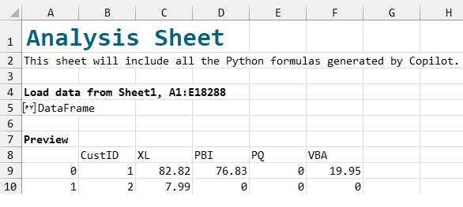
Đây là bước đầu tiên mỗi khi bạn khởi động Advanced Analysis hoặc Think Deeper.
Sau khi data frame được xác định, Copilot sẽ bắt đầu viết mã cho tác vụ cụ thể của bạn. Ô A22 chứa vài dòng mã Python. Cột Cluster assignment (gán cụm) mới đã được thêm vào phía bên phải của data frame.
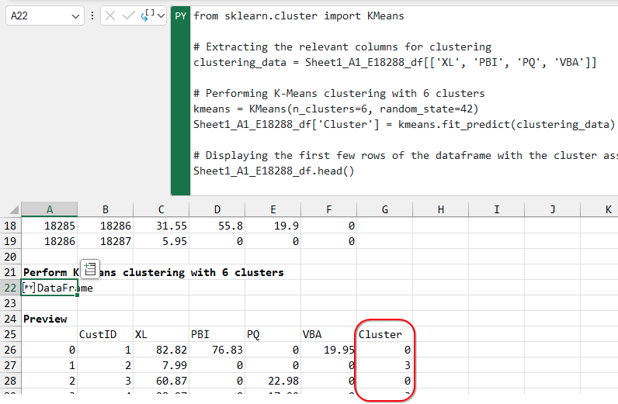
Ghi chú: Python bắt đầu đếm từ số không. Nếu nó tạo sáu cụm, tên các cụm sẽ là 0, 1, 2, 3, 4 và 5.
Mẹo: Mã Python được hiển thị trong Thanh công thức (Formula Bar) và hầu như luôn cao hơn một dòng. Dùng Ctrl+Shift+U để mở rộng thanh công thức. Nếu bạn cần Thanh công thức đã mở rộng cao hơn nữa, hãy rê chuột vào khoảng giữa thanh công thức và lưới cho đến khi bạn thấy một mũi tên trắng chỉ lên và xuống. Nhấp và kéo để thay đổi chiều cao của thanh công thức.
Mã Python có thể trả về một đối tượng Python (như minh họa ở trên) hoặc có thể trả về toàn bộ dữ liệu ra lưới. Nếu bạn định dùng Python để tạo thêm hình ảnh trực quan cho dữ liệu của mình, thì cứ để nó dưới dạng đối tượng kèm bản xem trước là ổn. Nhưng nếu bạn muốn dùng Excel để phân tích dữ liệu, hãy mở menu thả xuống bên trái thanh công thức và chọn Excel Value thay vì Python Object.
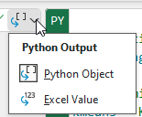
Thật tuyệt vời phải không? Bạn chỉ cần mô tả điều mình muốn, và Copilot sẽ lo việc viết mã Python. Bạn thậm chí có thể chỉnh sửa mã. Ví dụ, nếu bạn muốn thay đổi số cụm hoặc biến được dùng, chỉ cần sửa trực tiếp mã Python.

Mẹo thưởng: Tạo Word Cloud chỉ với một câu lệnh
Đây là một ví dụ tuyệt vời khác: Word Cloud (đám mây từ).
Giả sử bạn có 3,000 dòng tiêu đề sản phẩm hoặc phản hồi của người dùng. Bạn muốn xem những từ xuất hiện nhiều nhất—nhưng bỏ qua "the," "and," "of," và các từ đệm khác.
Khởi động Advanced Analysis trong Copilot.
Thử câu lệnh này: "Create a word cloud from the Title column. Exclude stop words."
Tạo một word cloud gọn gàng, có thể tùy chỉnh
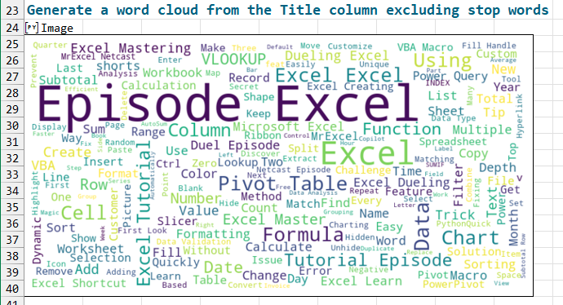
Nếu bạn muốn chuyển từ tiêu đề sang mô tả, chỉ cần cập nhật tham chiếu cột trong mã Python:
titles = Sheet1_A1_F2469_df['Description']
Kết thúc chỉnh sửa ô bằng Ctrl+Enter. Và bùm—word cloud đã được cập nhật.

Xuất hình ảnh trực quan
Nhấp chuột phải vào hình word cloud và chọn Save As Picture để xuất nó cho báo cáo hoặc bài thuyết trình.
Bạn cũng có thể tinh chỉnh kích thước, phông chữ hoặc màu sắc bằng cách sửa các thiết lập Python—Copilot đã cho bạn một điểm khởi đầu gọn gàng.
Những công cụ Python này trước đây chỉ dành cho các nhà khoa học dữ liệu. Giờ đây, Copilot viết mã cho bạn. Dù bạn đang phân cụm khách hàng hay trực quan hóa phản hồi, tất cả đều được tích hợp sẵn ngay trong Excel.

64. Các tác vụ Copilot thông thường không hoạt động trong Advanced Analysis
Khi Copilot đã ở chế độ Think Deeper hoặc Advanced Analysis, nó sẽ dùng Python để giải quyết mọi thứ. Nếu bạn muốn dùng Copilot cho các tác vụ không liên quan đến Python, chúng sẽ thất bại trong chế độ Advanced Analysis. Hãy tìm gần cuối khung Copilot để thấy liên kết "Stop Advanced Analysis". Nhấp vào đó để quay về Copilot thông thường.
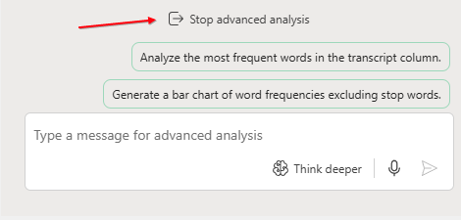
Thận trọng: Sự khác biệt này rất tinh tế và đã làm tôi đau đầu suốt nhiều tháng. Có những ngày Copilot hoạt động rất tốt. Những ngày khác, Copilot lại nói nó không biết cách giải quyết vấn đề của tôi. Sao lại có chuyện bạn không giải được bài toán này khi hôm qua bạn vừa giải xong chứ? Có hai Copilot khác nhau. Copilot dành cho Advanced Analysis không biết cách giải những việc mà Copilot thông thường làm được.
Cảm ơn David Monroy

65. Tạo 10 hình trực quan hóa với "Think Deeper"
Ví dụ ở trên, nơi Copilot dùng Python để tạo Word Cloud, được gọi là Advanced Analysis. Năm 2025, Microsoft đã thêm một tính năng mới có tên Think Deeper. Chỉ một câu lệnh sẽ tạo ra nhiều bước phân tích và mã Python.
Nhấp vào ô Copilot chiclet, sau đó chọn Get Deeper Analysis Results using Python.
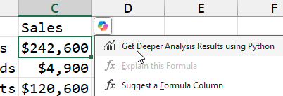
Nhưng đừng chọn "Start Advanced Analysis" — chúng ta muốn Start With Think Deeper. Dù khung vẫn ghi "Start Advanced Analysis", bạn sẽ biết mình đang ở Think Deeper vì nó giải thích: "With Think Deeper, I take longer to respond with more in-depth answers for complex tasks." Đó chính là điều chúng ta muốn.

Hãy thử một câu lệnh như thế này: "Create 10 charts or visualizations for a sales trend dashboard using bright colors. Show how the seasonality is different for each of the three products. Identify the underlying sales trend after each product has been adjusted to remove seasonality."
Copilot sẽ phản hồi bằng một kế hoạch chi tiết. Đây là ví dụ về kế hoạch mà nó hiển thị trong khung Copilot:
Đây là kế hoạch phân tích dữ liệu hoàn chỉnh:
Chuẩn bị và tổng quan dữ liệu: Đảm bảo cột Date ở định dạng datetime và sắp xếp dữ liệu theo thứ tự thời gian. Xác minh rằng doanh số của cả ba sản phẩm (Snowmobiles, Paddleboards, Hiking Boots) được nhận diện chính xác. Kỹ thuật đặc trưng (Feature Engineering): Tạo các đặc trưng dựa trên thời gian như tháng và ngày trong tuần để giúp nhận diện các hiệu ứng mùa vụ. Tổng hợp dữ liệu doanh số ở các mức thời gian khác nhau (hằng ngày, hằng tháng) để hỗ trợ nhiều hình trực quan hóa. Biểu đồ 1: Xu hướng doanh số hằng ngày theo sản phẩm: Tạo biểu đồ đường cho từng sản phẩm thể hiện doanh số hằng ngày theo thời gian, dùng màu sắc tươi sáng riêng biệt, để trực quan hóa động lực doanh số tổng thể. Biểu đồ 2: Tổng hợp doanh số hằng tháng: Tạo biểu đồ cột tổng hợp doanh số hằng tháng cho tất cả sản phẩm, làm nổi bật sự khác biệt về khối lượng và bộc lộ các mô hình định kỳ.... Các biểu đồ 3 đến 8 được lược bớt để tiết kiệm chỗ. Biểu đồ 9: Các mô hình mùa vụ kết hợp: Tạo một đồ thị nhiều khung căn chỉnh các mô hình mùa vụ giữa các sản phẩm, thể hiện sự khác biệt về tính mùa vụ giữa ba dòng sản phẩm. Biểu đồ 10: Phân tích phần dư: Vẽ các thành phần phần dư từ cả ba phép phân rã mùa vụ để xem xét mọi mô hình hoặc nhiễu còn lại sau khi điều chỉnh. Điều chỉnh và thẩm mỹ cuối cùng: Đảm bảo dùng bảng màu tươi sáng cho tất cả hình trực quan hóa để tăng khả năng đọc và tác động. Thêm tiêu đề, nhãn, chú giải và chú thích công cụ rõ ràng khi cần để bảng điều khiển trực quan dễ hiểu.
Sau đó nó thực sự dựng nên những hình trực quan hóa đó — tất cả chỉ từ một câu lệnh!
Nếu có một điều tôi phàn nàn: Mỗi biểu đồ được hiển thị cả trong lưới lẫn trong khung Copilot. Khung Copilot còn kèm theo lời diễn giải cho từng biểu đồ. Nó giải thích biểu đồ đang cho bạn biết điều gì. Khi bạn lưu workbook, tất cả biểu đồ trong lưới đều được lưu. Rất ít nội dung trong khung tác vụ được lưu lại. Cảm giác như bạn đang mất đi rất nhiều phần văn bản giải thích.
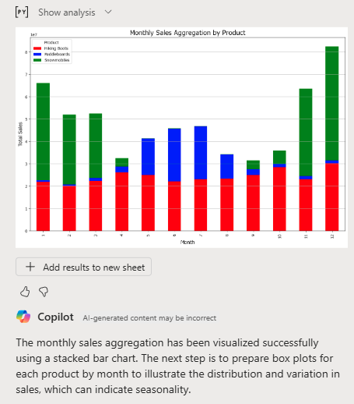
Hệ thống tạo ra một bài bình luận liên tục song song với các ô Python. Bạn sẽ thấy phần giải thích cho từng hình trực quan hóa. Vì sao nó được chọn. Nó bộc lộ xu hướng hay hiểu biết sâu sắc nào.

66. Xem toàn bộ mã Python trong Python Editor
Nếu bạn vừa dùng "Think Deeper", rất có thể Excel Copilot đã tạo cho bạn vài ô Python. Trước đây, cách duy nhất để xem đoạn mã đó là chọn từng ô Python và mở rộng thanh công thức—không tiện chút nào.
Nhờ đội ngũ Microsoft Labs ở Cambridge, giờ đây chúng ta đã có Python Editor. Vào tab Formulas, tìm nhóm Python, rồi chọn PY Editor. Một ngăn tác vụ (task pane) sẽ hiện ra bên phải với toàn bộ mã Python trong workbook. Bạn có thể kéo mép trái của ngăn này để mở rộng, giúp dễ đọc hơn. Mã được tô màu giống như trong một IDE hiện đại.
Bạn có thể chỉnh sửa mã trực tiếp trong ngăn này rồi bấm vào biểu tượng Save nhỏ để cập nhật worksheet. Bên dưới mỗi khối mã có một vùng xem trước. Bấm Preview để xem kết quả của đoạn mã đã cập nhật.
Điều thú vị là, với sức mạnh hiện tại của Think Deeper, có lẽ bạn chẳng còn phải viết nhiều Python bằng tay nữa. Copilot đã gánh phần nặng rồi. Nhưng cũng tốt khi biết rằng nếu lúc nào muốn chỉnh sửa gì đó, PY Editor chỉ cách bạn một cú nhấp chuột.
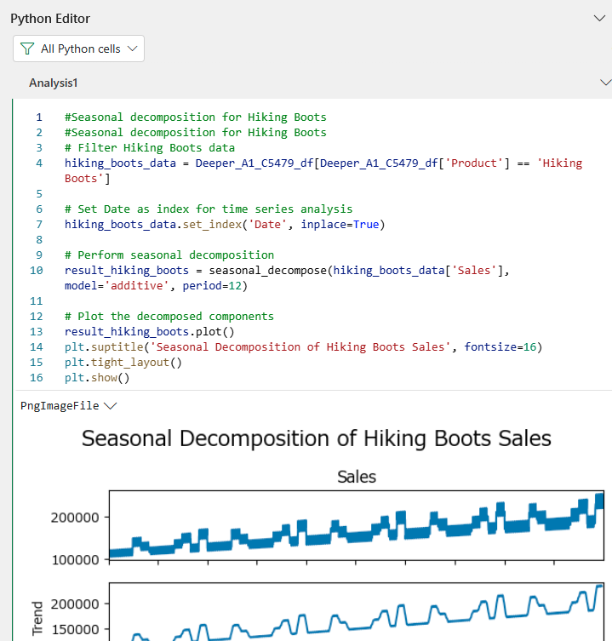

67. Lịch sử trò chuyện của bạn gần như không có sẵn, và chỉ mình bạn xem được
Khi bạn lưu workbook, Lịch sử trò chuyện (Chat History) sẽ bị ẩn với bất kỳ ai khác mở workbook. Họ có thể thấy những gì đã được chèn vào lưới, nhưng không thể thấy Lịch sử trò chuyện.
Microsoft tuyên bố rằng họ lưu Lịch sử trò chuyện cho tác giả của workbook. Ban đầu, Lịch sử trò chuyện được ẩn ở nơi không ai tìm thấy. Họ đã thực hiện nhiều bước để làm cho Lịch sử trò chuyện hiển thị được. Nhưng lượng Lịch sử trò chuyện được lưu lại chưa đến 10% lượng Lịch sử trò chuyện mà Think Deeper tạo ra.
Hãy xem đoạn văn ở cuối hình trước. Khi dùng Think Deeper, có một kế hoạch, 10 biểu đồ kèm đoạn văn, một bản tóm tắt, rồi vài câu hỏi tiếp theo. Khi bạn đóng workbook, rồi mở lại và truy cập Lịch sử trò chuyện, tôi thấy chỉ có một số câu hỏi tiếp theo là còn sẵn. Không có cách nào cuộn xa hơn về trước.

Cách truy cập Lịch sử trò chuyện - Phiên bản A
Sau khi mở lại workbook, hãy mở ngăn Copilot Chat.
Sáu lời nhắc (prompt) hiện ra. Ngay bên dưới lời nhắc cuối cùng là một liên kết đến Chat History.
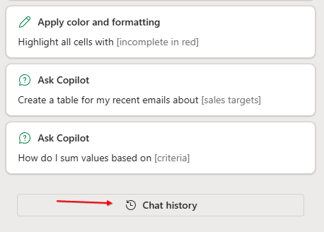
Khi bạn nhấp vào Chat History, có một danh sách các ngày và cuộc thảo luận. Khi bạn rê chuột qua một cuộc trò chuyện, có tùy chọn xóa lịch sử trò chuyện đó. Hoặc, nhấp vào cuộc trò chuyện để mở lịch sử trò chuyện.
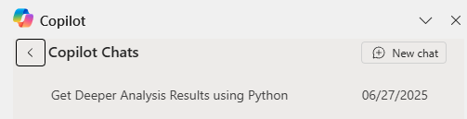
Để xóa Lịch sử trò chuyện, hãy rê chuột qua một cuộc trò chuyện và nhấp vào biểu tượng Thùng rác.

Hoặc, ở cuối ngăn, có tùy chọn Delete All Copilot History (Xóa toàn bộ lịch sử Copilot).
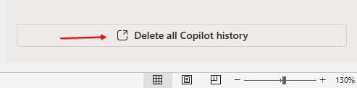

Cách truy cập Lịch sử trò chuyện - Phiên bản B
Nếu bạn không thấy Lịch sử trò chuyện trong ngăn Copilot chính, hãy dùng menu 3 gạch ở góc trên bên trái.
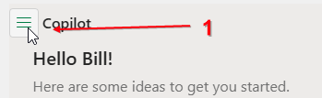
Lịch sử trò chuyện (Chat History) được ẩn tận dưới cùng của khung này.
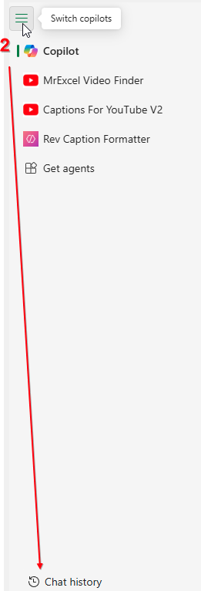

68. Sử dụng Copilot để Phân tích Cảm xúc Văn bản
Copilot giờ đây hỗ trợ phân tích văn bản ấn tượng bằng Python—đặc biệt khi bạn làm việc với các bình luận văn bản dài. Trong ví dụ này, chúng ta sẽ cùng xem cách Think Deeper giúp khám phá xu hướng cảm xúc và những hiểu biết có thể hành động từ hơn 17.000 bình luận của người dùng.
Bước 1: Tải một Bộ dữ liệu Bình luận Dài. Tôi bắt đầu với một bảng lớn: 17.000 dòng bình luận. Cột quan trọng ở đây là Comment Text (Văn bản Bình luận), một trường tự do chứa đủ thứ từ những phản ứng ngắn gọn đến cả đoạn văn dài.
Bước 2: Khởi động Copilot và yêu cầu "Phân tích cảm xúc của trường Comment Text bằng Python." Copilot sẽ cho bạn lựa chọn Start (Bắt đầu) hoặc Use Think Deeper (Dùng Think Deeper). Hãy chọn Think Deeper.
Think Deeper sẽ tạo một data frame (khung dữ liệu) Python và gán điểm cảm xúc cho từng bình luận. Thang điểm từ -1 cho rất tiêu cực đến 1 cho rất tích cực. Hãy nghĩ về chúng như phần trăm. -100% là người ghét công ty bạn. -50% là một bình luận hơi tiêu cực. +20% là hơi nghiêng về phía tích cực so với trung tính.
Trong ví dụ của tôi, tôi được hiển thị một bản tóm tắt nhóm các bình luận lại.
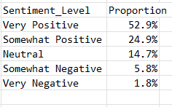

Mẹo Thêm: Tìm các Sản phẩm có Cảm xúc Tổng thể Tiêu cực
Hỏi Think Deeper: "Tính cảm xúc trung bình cho mỗi Sản phẩm. Sản phẩm nào có cảm xúc trung bình tiêu cực?"
Nó sẽ trả về một bảng liệt kê tất cả các Sản phẩm có cảm xúc bình luận trung bình dưới 0. Để làm cho danh sách này có thể chỉnh sửa trong Excel: Nhấp vào menu thả xuống bên cạnh Thanh công thức (Formula Bar). Chọn Excel Values (Giá trị Excel) thay vì Python Object (Đối tượng Python). Giờ bạn có thể sắp xếp, lọc hoặc sao chép danh sách.

69. Tạo một Tác nhân Tùy chỉnh để Dùng trong Excel
Bạn có thể huấn luyện một tác nhân tùy chỉnh (custom agent) để dùng trong Copilot cho Excel! Việc này không cần mã lập trình. Bạn có thể thiết lập nó trong chưa đầy mười phút. Tác nhân này có sẵn trong Copilot Studio, mà còn trong khung Copilot của Word và khung Copilot của Excel.
Bắt đầu tại Copilot Studio. Hiện tại, đây là https://m365.cloud.microsoft/chat. Dọc theo thanh điều hướng bên trái, hãy tìm All Agents (Tất cả Tác nhân) - Create an Agent (Tạo một Tác nhân).
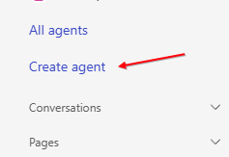
Ở đầu trang, bạn có hai lựa chọn:
• Describe (Mô tả): bạn sẽ cung cấp một loạt các câu lệnh (prompt)
• Configure (Cấu hình): Bạn sẽ điền vào một biểu mẫu với sáu trường. Tôi thích phương pháp này hơn.
Nhấp vào tab Configure.
1. Cung cấp một biểu tượng nhỏ cho agent của bạn. Nó nên có dạng gần vuông, định dạng PNG và dưới 1 MB.
2. Đặt tên cho agent của bạn. Đây là cách nó sẽ hiển thị trong khung Copilot.
3. Cung cấp một mô tả ngắn cho agent của bạn.
4. Ô Instructions là phần quan trọng nhất. Đây là nơi bạn dạy agent của mình những gì bạn muốn nó làm. Câu lệnh (prompt) của tôi cho một agent là "Bạn là thủ thư của một bộ sưu tập gồm 2,400 video YouTube về Microsoft Excel. Mỗi hàng trong workbook Knowledge là một video. Người dùng của agent này sẽ đưa cho bạn một khái niệm, chẳng hạn như "Multiple Consolidation". Bạn sẽ tìm kiếm trong các cột Title, Description và Transcript. Việc tìm kiếm không phân biệt chữ hoa chữ thường. Trình bày danh sách các video khớp với Title, ngày Published và URL trong một bảng có thể chèn vào Excel."
5. Phần Knowledge là tùy chọn, nhưng nó lại quan trọng ở đây. Tôi đã có sẵn một workbook Excel chứa dữ liệu cần được tìm kiếm. Tôi đã sao chép workbook từ OneNote sang site SharePoint của mình. Sử dụng biểu tượng Cloud ở bên phải ô Search, tôi có thể chỉ định tệp knowledge của mình.
6. Cuộn xuống thêm một chút và bạn sẽ thấy phần Suggested Prompt. Đây là cách người dùng Agent của bạn sẽ đặt câu hỏi. Với tôi, Message là "Find all videos with this keyword".
Khi bạn đã điền xong mọi thứ, bạn có thể kiểm thử agent ở phía bên phải màn hình.
Nhưng cho đến khi bạn nhấp vào Publish ở góc trên bên phải, agent của bạn sẽ chưa khả dụng trong Excel hay Word. Trong khi xuất bản, bạn có thể chọn xem Agent chỉ dành cho bạn hay cho những người khác trong công ty.
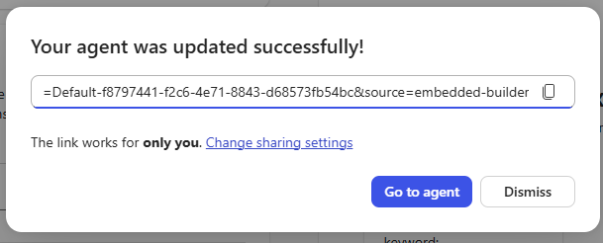
Sau khi Agent của bạn đã được xuất bản, hãy khởi động lại Excel. Mở một workbook có bật AutoSave. Mở khung Copilot. Tôi đã thấy Copilot Agent ở một trong hai vị trí.
Sử dụng Menu 3 Gạch ở góc trên bên trái của khung. Một danh sách các agent tùy chỉnh sẽ xuất hiện ở đó.
Hãy xem cuốn sách năm 2025 của tôi dạy bạn cách xây dựng agent tùy chỉnh trong Copilot và GPT tùy chỉnh trong ChatGPT: https://mrx.cl/gptbook

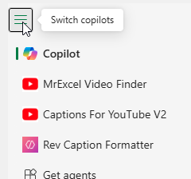

Trên một máy tính khác, các agent tùy chỉnh được tìm thấy bằng biểu tượng Search trong cửa sổ chat:
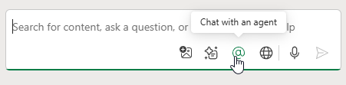
Khi bạn bắt đầu sử dụng Agent, các Suggested Prompt của bạn sẽ có sẵn. Tôi đã nhấp vào "Find all videos with this keyword" và sau đó gõ RANDBETWEEN. Nhấp Send. Nửa phút sau, Agent đã tìm kiếm tệp Knowledge và trả về ba kết quả khớp.
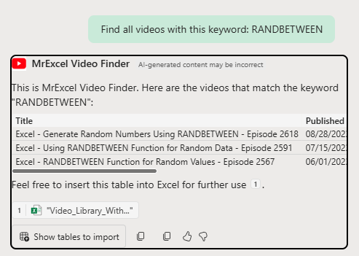
Lưu ý rằng đối với Footnote có nguồn, họ cung cấp toàn bộ workbook Excel của tôi. Điều này tuyệt vời với tôi, nhưng có lẽ không phải là thứ tôi muốn chia sẻ với người khác.
Đôi khi, kết quả bao gồm một biểu tượng Insert to New Worksheet. Những lần khác, bạn cần dùng biểu tượng Copy rồi dán vào Excel.

70. Dùng Copilot để tóm tắt tức thì bất kỳ video YouTube nào
Bạn đã bao giờ muốn xem lại một trong những video hướng dẫn Excel yêu thích của mình — nhưng lại ngại phải ngồi xem hết cả video chỉ để tìm đúng một mẹo mình cần chưa? Nhờ Microsoft Copilot trong Edge, bạn sẽ không bao giờ phải xem trọn một video YouTube nào nữa.
Ví dụ, bắt đầu tại https://mrx.cl/gpt - đây là trang cho phép bất kỳ ai tìm các video của MrExcel về mọi chủ đề. Giả sử tôi lờ mờ nhớ mình từng làm một video về cách xếp người lên đường cong hình chuông (bell curve). Chỉ cần gõ cụm từ đó vào ô tìm kiếm, và bạn sẽ nhận được danh sách các video khớp. Nhấp vào liên kết để mở video trong Edge.
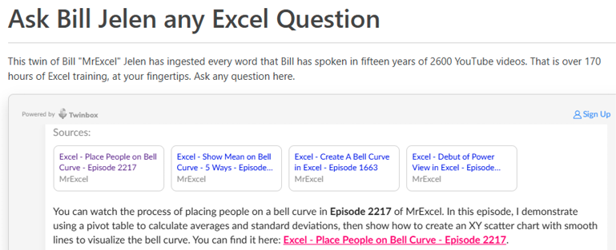
Điều kỳ diệu nằm ở đây: nếu bạn đang dùng Microsoft Edge và đã cài Copilot 365, bạn sẽ thấy biểu tượng Copilot ở góc trên bên phải của trình duyệt. Nhấp vào đó, rồi chọn: Generate video highlights (Tạo điểm nổi bật của video). Copilot đọc bản ghi lời thoại (transcript) của video và cung cấp ngay một bản tóm tắt.
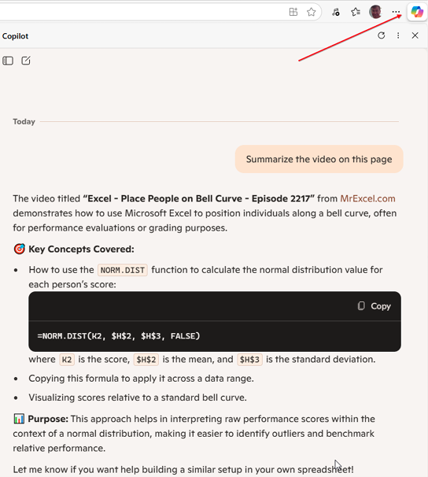
Không có màn mở đầu dông dài. Không có lời chào mời bán hàng ở cuối. Chỉ toàn những thứ hay ho.

71. Copilot trong OneDrive để phân tích báo cáo tài chính
Tôi đã tải xuống báo cáo tài chính của một công ty từ dữ liệu SEC Edgar. Tôi phải dọn dẹp các ô gộp (merged cells) và những dữ liệu lộn xộn khác. Nhưng cuối cùng tôi có được một sổ làm việc Excel gồm Báo cáo thu nhập (Income Statement), tiếp theo là Bảng cân đối kế toán (Balance Sheet), rồi đến Báo cáo lưu chuyển tiền tệ (Statement of Cash Flows). Tôi đã lưu sổ làm việc này lên OneDrive.
Khi tôi rê chuột qua tệp trong OneDrive, một biểu tượng Copilot hiện ra:
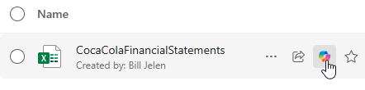
Nhấp vào biểu tượng Copilot và bạn có thể đặt câu hỏi.
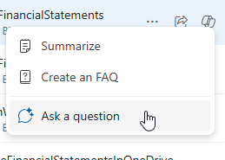
Cả hai câu lệnh (prompt) sau đều hiệu quả:
• Hãy cho tôi bản tóm tắt tài chính và triển vọng của công ty này dựa trên ba báo cáo tài chính này.
• Hãy tính các tỷ số tài chính chính yếu từ bộ báo cáo tài chính này.
Ảnh chụp màn hình sau chỉ là một phần rất nhỏ trong số các tỷ số được cung cấp. Lưu ý rằng đôi khi có xuất hiện một số lỗi mã hóa bất thường.
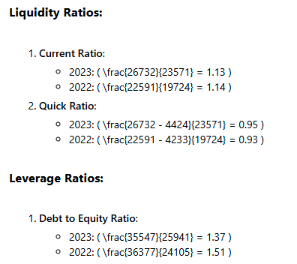
Lần đầu tiên tôi xem một bản demo như thế này, tôi khá là kinh ngạc. Copilot bên trong Excel không thể thực hiện bất kỳ phân tích nào kiểu này, còn Copilot trong Word hay OneDrive thì lại làm được.

72. Sửa các hàm Excel mà không làm hỏng quá khứ
Trong nhiều thập kỷ, đội ngũ Excel phải đối mặt với một tình thế tiến thoái lưỡng nan: họ không thể sửa những vấn đề đã biết trong các hàm cũ mà không gây rủi ro về khả năng tương thích trên hàng triệu bảng tính hiện có. Các nhà toán học đã chỉ ra rằng một số hàm (đặc biệt là những hàm xuất phát từ Analysis ToolPak cũ) hoạt động sai trong các trường hợp biên (edge cases). Nếu đội ngũ Excel viết lại một hàm cũ, thì những bảng tính cũ có thể bắt đầu cho ra kết quả khác đi.
Trước đây, nhóm Excel sẽ phải phát hành một hàm mới, chẳng hạn như CEILING.MATH, để không làm hỏng những người đã điều chỉnh công thức sử dụng CEILING.
Điều đó chấm dứt từ bây giờ. Với cài đặt Function Compatibility Version (Phiên bản tương thích hàm) mới, Microsoft cuối cùng có thể cải tiến các hàm—sửa các lỗi trong trường hợp đặc biệt—mà không làm hỏng các workbook hiện có.
Tại sao điều này quan trọng? Đây là một sự thay đổi nền tảng trong cách Excel phát triển: Các workbook cũ vẫn an toàn: Theo mặc định, tất cả các tệp tiếp tục sử dụng hành vi gốc (Compatibility Version 1). Nếu bạn đang tạo một workbook mới, bạn có thể chọn dùng logic tính toán mới nhất.
Nhóm Excel giờ đây được tự do hiện đại hóa các hàm, sửa những lỗi ít gặp, và căn chỉnh tốt hơn với các tiêu chuẩn đang phát triển. Đây là đôi bên cùng có lợi: vừa tương thích ngược vừa tiến bộ.

Một ví dụ đơn giản: Emoji và LEN
Hãy minh họa khái niệm này bằng một ví dụ nhỏ nhưng đầy ý nghĩa: Trong ô A1, gõ ba emoji bằng Windows + Dấu chấm. Dùng =LEN(A1) để đếm số ký tự. Excel trả về 6 vì mỗi emoji gồm hai ký tự nền tảng. Mặc dù điều này đúng về mặt kỹ thuật, những người dùng emoji lại mong đợi độ dài là 3.
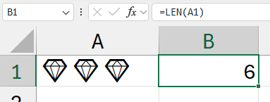
Đi tới Formulas, Calculation Options, Compatability Versions. Theo mặc định, nó được đặt là Version 1 (Recommended). Thay đổi cài đặt sang Version 2 (Latest).
Hàm LEN giờ đây sẽ trả về đúng 3.

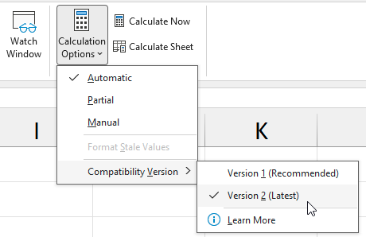
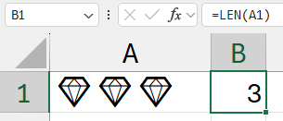
Ví dụ emoji tuy tầm thường—nhưng nó chứng minh sức mạnh của hệ thống này. Trong tương lai, hàng chục hàm khác sẽ được hưởng lợi từ những sửa đổi tương tự. Đây là việc giải phóng Excel khỏi 40 năm hành lý của các hàm. Về sau, nhóm Excel có thể xử lý đủ loại điểm kỳ quặc tồn tại lâu nay—mà không sợ làm hỏng các workbook hiện có của bạn. Đó là một điều lớn lao.

73. TRIMRANGE hoặc Ký hiệu dấu chấm cho Vùng động
Năm 2025 mang đến một cách mới để tạo các vùng động mở rộng, bằng cách dùng một hàm mới hoặc một cú pháp viết tắt mới với dấu chấm. Nếu bạn từng phải viện đến việc tham chiếu toàn bộ cột chỉ để công thức của mình bao gồm đủ số hàng—bản cập nhật này dành cho bạn. Trong hình này, một bảng tra cứu 6 hàng trỏ tới toàn bộ 1,1 triệu hàng do công thức sử dụng F:G.
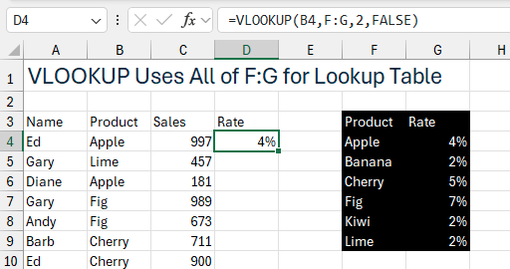

Gặp gỡ hàm TRIMRANGE mới
Hàm mới này cắt một vùng xuống chỉ còn những hàng có dữ liệu. Đây là cú pháp:
=TRIMRANGE(range, [row_trim_mode], [column_trim_mode])

Với mỗi đối số mode, bạn có thể dùng:
• 1 cho khoảng trống ở đầu
• 2 cho khoảng trống ở cuối
• 3 cho cả hai (mặc định)
Với bảng tra cứu của bạn ở F:G nhưng bạn chỉ muốn các hàng không trống:
=VLOOKUP(B4,TRIMRANGE(F:G),2,FALSE)

Hãy thử Ký hiệu chấm (Dot Notation)
Muốn ngắn gọn hơn? Excel giờ đã hỗ trợ ký hiệu chấm:
B:.B — cắt bỏ khoảng trống ở cuối
B.:B — cắt bỏ khoảng trống ở đầu
B.:.B — cắt bỏ cả hai đầu
Vậy nên thay vì dùng TRIMRANGE, bạn có thể dùng:
=VLOOKUP(B4,(F.:.G),2,FALSE)

trong Data Validation, bạn có thể dùng ký hiệu chấm này để định nghĩa một danh sách mở rộng. Ví dụ, dùng =A2:.A30.
Lưu ý rằng các vùng này chỉ hoạt động một phần trong Pivot Table. (Vùng sẽ bị cố định cứng.) Tính đến tháng 6 năm 2025, nó chưa hoạt động với Biểu đồ (Charts).

74. Dùng F4 để Tham chiếu Tuyệt đối hoặc Lặp lại Lệnh
Phím F4 huyền thoại nên có trong kho vũ khí Excel của bạn vì hai lý do hoàn toàn khác nhau:
• Dùng F4 để thêm dấu đô-la vào tham chiếu công thức, biến chúng thành tuyệt đối, hỗn hợp hoặc tương đối.
• Khi bạn không chỉnh sửa công thức, hãy dùng F4 để lặp lại lệnh vừa thực hiện.
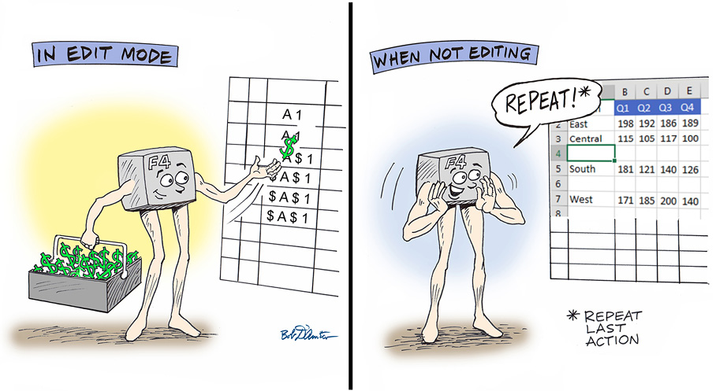
Minh họa: Hoạt hình Bob D‘Amico

Tạo Tham chiếu Tuyệt đối
Trong hình sau, thuế trong ô C2 là B2 nhân với F1.
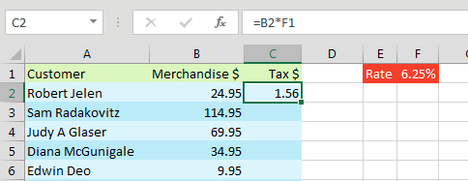
Nhưng khi bạn sao chép công thức này xuống dưới, không có phép tính thuế bán hàng nào hoạt động cả. Khi bạn sao chép công thức xuống theo cột, tham chiếu B2 tự động đổi thành B3, B4, v.v. Đó là điều bạn muốn. Nhưng tiếc là, tham chiếu đến thuế bán hàng ở ô F1 cũng thay đổi theo. Đó không phải là điều bạn muốn.
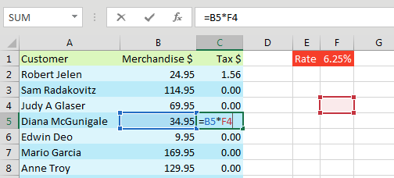
Giải pháp? Sửa công thức gốc và nhấn F4. Hai dấu đô-la được thêm vào phần tử cuối cùng của công thức. $F$1 nói rằng dù bạn sao chép công thức này đến đâu, phần đó của công thức luôn phải trỏ đến F1. Đây được gọi là tham chiếu tuyệt đối (absolute reference). Nhấn F4 khi con trỏ đang ở tham chiếu F1 là cách nhanh để thêm cả hai dấu đô-la.
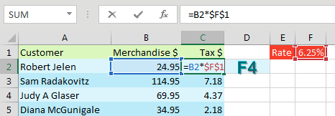
Có những lúc khác bạn chỉ cần khóa một phần của tham chiếu. Trong ví dụ sau, bạn cần nhân H2 với A3 với C1. H1 sẽ luôn trỏ đến H1, nên bạn cần cả hai dấu đô-la trong $H$1. A3 sẽ luôn trỏ về cột A, nên bạn cần $A3. C1 sẽ luôn trỏ đến hàng 1, nên bạn cần C$1.
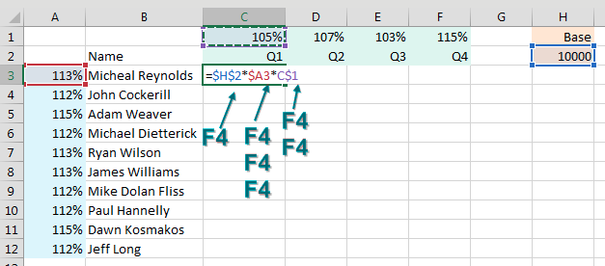
Để nhập công thức trên, bạn sẽ nhấn F4 một lần sau khi bấm vào H1, ba lần sau khi bấm vào A3, và hai lần sau khi bấm vào C1. Nếu bạn lỡ tay nhấn F4 quá nhiều lần thì sao? Cứ tiếp tục nhấn F4: nó sẽ chuyển vòng lại từ tương đối sang tuyệt đối, rồi tuyệt đối hàng, rồi tuyệt đối cột.
Kết quả? Một công thức duy nhất có thể sao chép đến C3:F12.
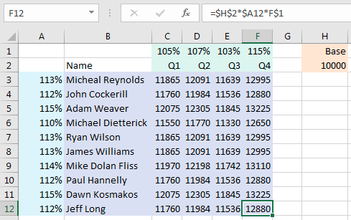
Mẹo: Nếu bạn quên đặt dấu đô-la trong công thức, bạn có thể sửa công thức, bấm vào bên trong bất kỳ tham chiếu ô nào và nhấn F4 số lần thích hợp. Nếu bạn có tham chiếu ô như C3:C12, hãy chọn dấu hai chấm bằng chuột và nhấn F4 để đổi cả C3 và C12 thành $C$3:$C$12.
Thận trọng: Có một loại tham chiếu đặc biệt gọi là Vùng mở rộng (Expanding Range). Trong trường hợp này, bạn có thể khóa phần đầu của vùng bằng F$3 nhưng để phần cuối của vùng là tương đối. Tham chiếu bắt đầu là F$3:F3 nhưng sẽ mở rộng khi bạn sao chép xuống, chẳng hạn thành F$3:F12. Dùng F4 sẽ không bao giờ chuyển vòng qua một tham chiếu có thể mở rộng. Bạn phải bấm vào bên trong F3 đầu tiên trong thanh công thức và nhấn F4 để chỉ thay đổi phần đó của tham chiếu. Xem Vùng mở rộng được dùng trong "#87 Preview What Remove Duplicates Will Remove" ở trang 184

Lặp lại lệnh cuối cùng
Phím tắt thật tuyệt. Ví dụ, Alt+E, D, C Enter xóa một cột. Nhưng ngay cả khi bạn rất nhanh với Alt+E, D, C Enter, việc làm điều này nhiều lần liên tiếp vẫn có thể là một nỗi khổ.
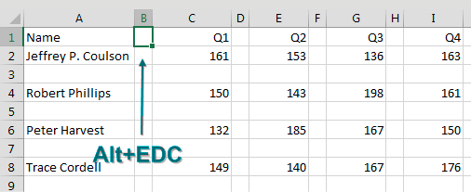
Sau khi xóa cột B, nhấn phím mũi tên phải để di chuyển đến cột tiếp theo cần xóa. Thay vì làm lại Alt+E, D, C Enter, chỉ cần nhấn F4. Lệnh tuyệt vời này lặp lại lệnh cuối cùng mà bạn đã gọi.
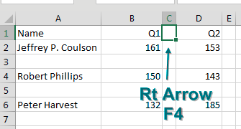
Để xóa các cột còn lại, cứ nhấn mũi tên phải rồi F4.
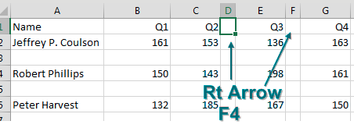
Tiếp theo, bạn cần xóa một hàng, nên dùng Alt+E, D, R Enter để xóa hàng.
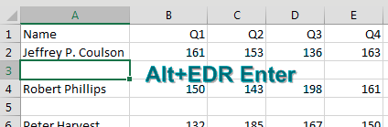
Để tiếp tục xóa các hàng, nhấn phím mũi tên xuống rồi F4 cho đến khi hết các hàng trống.
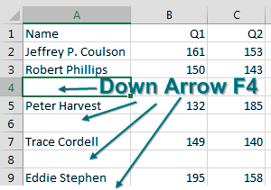
Mẹo F4 hoạt động với một số lượng lệnh đáng ngạc nhiên. Có lẽ bạn vừa tạo một định dạng tùy chỉnh để hiển thị số theo hàng nghìn: #,##0,K. Nếu bạn thấy vài ô nữa cần cùng định dạng đó, hãy chọn các ô và nhấn F4. Đáng bực mình là một vài lệnh không hoạt động với F4. Ví dụ, vào Field Settings trong bảng pivot và thay đổi định dạng số cùng phép tính là một lệnh rất muốn lặp lại được. Nhưng nó không hoạt động.

Mẹo thêm: Dùng Vùng có tên (Named Range) thay vì Tham chiếu tuyệt đối
Nếu bạn muốn tránh dùng $ trong các tham chiếu để biến chúng thành tuyệt đối, bạn có thể dùng named range (vùng có tên) thay thế. Chọn ô chứa thuế suất ở F1 và bấm vào hộp tên bên trái thanh công thức.
Gõ một tên cho ô hoặc vùng ô này. Bạn không thể dùng dấu cách trong tên, nhưng TaxRate (hoặc Tax_Rate) sẽ hoạt động tốt.

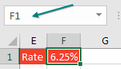
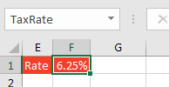
Khi gõ công thức, hãy dùng =B2*TaxRate.
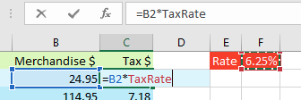
Mẹo: Để xem tất cả các named range trong một worksheet, hãy giảm mức thu phóng xuống 39% hoặc thấp hơn.
Cảm ơn Myles Arnott, Glen Feechan, Shelley Fishel, Colin Legg và Nathan Zelany đã gợi ý tính năng này. Bob Umlas đã gửi mẹo về việc xem tên khi thu phóng dưới 39%.

75. Chuyển nhanh công thức thành giá trị
Chuyển công thức đang "sống" thành giá trị là việc có thể làm theo nhiều cách. Nhưng tôi dám cá rằng tôi có thể dạy bạn hai cách nhanh hơn cách bạn đang dùng.
Mục tiêu là chuyển các công thức trong cột D thành giá trị. | Có lẽ bạn đang dùng một trong những cách hiển thị bên dưới. Lưu ý rằng Ctrl+Shift+V là mới từ năm 2022.

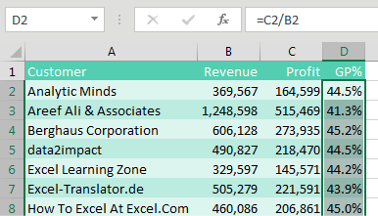
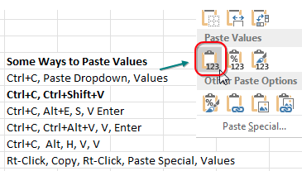

Dành cho những ai thích dùng chuột
Nếu bạn thích dùng chuột, không gì nhanh hơn mẹo này mà tôi học được từ Dave ở Columbus, Indiana. Với kỹ thuật này, bạn thậm chí không cần copy các ô:
Chọn dữ liệu. Đi đến mép phải của khung chọn. Giữ nút chuột phải trong khi kéo khung sang phải.

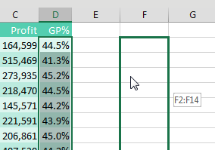
Tiếp tục giữ nút chuột phải trong khi kéo khung trở lại vị trí ban đầu. Khi bạn thả nút chuột phải, trong menu bật lên, chọn Copy Here As Values Only. Làm sao ai đó có thể tình cờ phát hiện ra kiểu nhấp chuột phải, kéo sang phải, kéo sang trái, rồi thả ra chứ? Đó không phải là việc bạn sẽ vô tình làm. Hóa ra menu này được gọi là menu Alternate Drag-and-Drop (Kéo-thả thay thế). Bạn có menu này bất cứ khi nào bạn kéo chuột phải một vùng chọn đến một nơi nào đó.

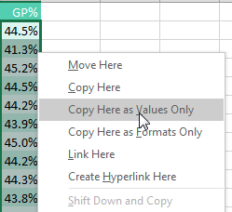
Trong trường hợp này, bạn muốn các giá trị phủ lên các công thức gốc, nên bạn phải kéo sang phải rồi kéo ngược lại sang trái.

Dành cho những ai thích dùng phím tắt
Tôi rất thích phím tắt. Tôi có thể bấm Ctrl+C, Alt+E, S, V, Enter nhanh hơn bạn chớp mắt. Bắt đầu từ năm 2022, Ctrl+Shift+V sẽ dán giá trị. Quay lại thời Excel 2010, có một cách nhanh hơn. Hãy nhìn hàng dưới cùng của bàn phím. Bên trái phím Spacebar, bạn thường có Ctrl, Windows, Alt. Bên phải phím Spacebar là Alt, Something, và Ctrl.
Phím nằm giữa Alt phải và Ctrl phải là phím gì vậy? Nó có hình một con trỏ chuột và một menu bật lên. Tên chính thức của nó là phím Application (Application key). Tôi từng nghe người ta gọi nó là phím Program, phím Menu, phím Context Menu và phím Right-Click. Bạn gọi nó là gì cũng được, nhưng đây là hình của nó:


Đây là phím tắt nhanh nhất để sao chép và dán giá trị. Nhấn Ctrl+C. Nhấn và nhả phím Program/Application/Right-Click. Nhấn V. Và, nếu bạn dùng laptop Lenovo, rất có thể bạn thậm chí không có phím này. Trên bàn phím không có phím này, bạn có thể nhấn Shift+F10 thay thế.

Mẹo thêm: Bỏ qua ô trống khi dán
Một phần bí ẩn trong hộp thoại Paste Special là tính năng Skip Blanks. Nó làm gì vậy? Giả sử bạn có một danh sách các giá trị hiện có. Ở một cột khác, bạn có các cập nhật cho một số giá trị đó nhưng không phải tất cả. Trong hình tiếp theo, chọn D2:D10 và Copy.
Chọn các giá trị gốc trong B2:B10. Thực hiện Paste Special và chọn Skip Blanks. | Số 87 trong D2 ghi đè lên số 92 trong B2, nhưng Excel không xóa số 51 trong B3.

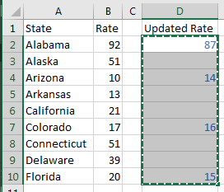
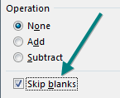
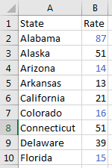
Cảm ơn Ed Bott, Ken McLean, Melih Met và Bryony Stewart-Seume đã gợi ý tính năng này. Laura Lewis đã gợi ý mẹo Skip Blanks.

76. Xem tất cả công thức cùng một lúc
Bạn thừa hưởng một bảng tính từ đồng nghiệp cũ và cần tìm hiểu cách các phép tính hoạt động. Bạn có thể ghé thăm từng ô, lần lượt từng ô một, và xem công thức trong thanh công thức. Hoặc bạn có thể nhanh chóng chuyển đổi giữa nhấn F2 và Esc để xem công thức ngay trong ô.
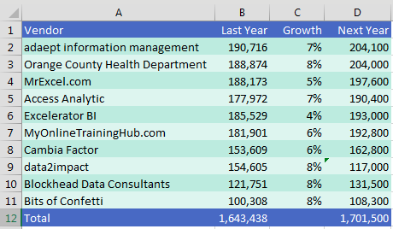
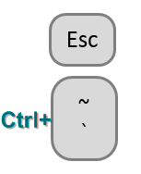
Nhưng có một cách nhanh hơn. Trên hầu hết bàn phím Mỹ, ngay bên dưới phím Esc là một phím có hai ký tự dấu: dấu ngã từ tiếng Tây Ban Nha và dấu huyền từ tiếng Pháp. Đó là một phím kỳ lạ. Tôi không biết mình sẽ dùng phím này để thực sự gõ piñata hay frère kiểu gì.
Nếu bạn giữ Ctrl và dấu huyền, bạn sẽ chuyển sang chế độ gọi là Show Formulas (Hiện công thức). Mỗi cột trở nên rộng hơn, và bạn thấy tất cả các công thức.
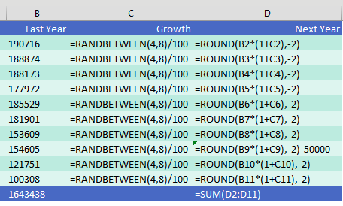
Điều này cho bạn cái nhìn về tất cả công thức cùng một lúc. Nó rất tuyệt để phát hiện các con số "cắm" (plug numbers) (D9) hoặc khi ai đó cộng tổng bằng máy tính rồi gõ số thay vì dùng =SUM(). Bạn có thể thấy rằng đồng nghiệp đã để lại các hàm RANDBETWEEN trong mô hình này.
Ghi chú: Đây là một cách dùng khác của phím Tilde. Giả sử bạn cần dùng hộp thoại Find để tìm ký tự đại diện (wildcard) (như dấu * trong "Wal*Mart" hoặc dấu ? trong "Hey!?" Hãy đặt dấu ngã trước ký tự đại diện. Tìm Wal~*Mart hoặc Hey!~?.
Mẹo: Để gõ chữ n thường có dấu ngã bên trên, giữ Alt trong khi nhấn 164 trên bàn phím số. Sau đó nhả Alt.

Mẹo thêm: Tô sáng tất cả ô công thức
Nếu bạn sắp kiểm tra bảng tính, sẽ hữu ích nếu đánh dấu tất cả các ô công thức. Đây là các bước:
1. Chọn bất kỳ ô trống nào trong trang tính.
2. Chọn Home, Find & Select, Formulas.
3. Tất cả các ô chứa công thức sẽ được chọn. Hãy đánh dấu chúng bằng một màu phông chữ khác, hoặc, bạn biết đấy, dùng Home, Cell Styles, Calculation.
Để đánh dấu tất cả các ô nhập liệu, hãy dùng Home, Find & Select, Go To Special, Constants. Tôi thích bỏ chọn Text, Logical và Errors sau đó, chỉ để lại các hằng số dạng số. Nhấp OK trong hộp thoại Go To Special.

Mẹo thêm: Dùng Trace Precedents để xem những ô nào chảy vào một công thức
Nếu bạn cần xem những ô nào chảy vào một công thức, bạn có thể dùng lệnh Trace Precedents trong nhóm Formula Auditing trên tab Formulas. Trong hình sau, chọn D6. Chọn Trace Precedents. Các đường màu xanh sẽ vẽ tới từng ô được công thức trong D6 tham chiếu. Đường nét đứt dẫn tới một biểu tượng trong B4 nghĩa là có ít nhất một ô tiền nhiệm (precedent) trên một trang tính khác. Nếu bạn nhấp đúp vào đường nét đứt, Excel sẽ hiển thị cho bạn danh sách các ô tiền nhiệm ngoài trang tính. Nếu bạn giữ nguyên ở ô D6 và chọn Trace Precedents thêm vài lần nữa, bạn sẽ thấy các ô tiền nhiệm cấp hai, rồi cấp ba, v.v. Khi xong, hãy nhấp Remove Arrows.

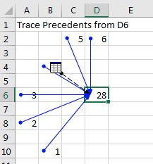

Mẹo thêm: Xem những ô nào phụ thuộc vào ô hiện tại
Đôi khi bạn gặp vấn đề ngược lại: Bạn muốn xem những ô nào dựa vào giá trị trong ô hiện tại. Hãy chọn bất kỳ ô nào và nhấp Trace Dependents để xem những ô nào tham chiếu trực tiếp tới ô đang hoạt động.
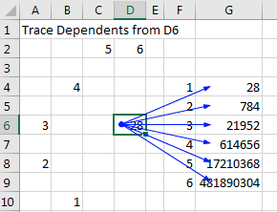

77. Kiểm tra một trang tính với Spreadsheet Inquire
Spreadsheet Inquire là một công cụ mà bạn có lẽ đã có nhưng chưa bao giờ kích hoạt. Inquire được phát triển bởi một công ty tên là Prodiance, công ty đã cung cấp công cụ Spreadsheet Compare bóng bẩy với giá $145 mỗi người mỗi năm. Nhóm Excel thích nó đến mức Microsoft đã mua lại Prodiance và tặng công cụ này miễn phí cho bất kỳ ai dùng gói Pro Plus, Professional Plus, hoặc Enterprise Level E3 trở lên.
Theo phong cách Microsoft cổ điển, họ giấu công cụ này đi để ngay cả khi bạn có nó, bạn cũng không biết là nó ở đó. Nếu bạn từng thấy một tab Power Pivot trong Ribbon của mình, bạn có thể đã có Inquire. Ít nhất cũng đáng bỏ ra một phút để tìm hiểu xem bạn có nó hay không.
Nếu bạn có tab Developer trong Ribbon, hãy nhấp nút COM Add-Ins và tiếp tục tới bước 3 bên dưới. Nếu không, hãy làm theo các bước sau:
1. Vào File, Options. Trong thanh bên trái của Excel Options, chọn Add-ins (gần cuối danh sách).
2. Đi xuống tận cùng hộp thoại, cạnh mục Manage. Mở danh sách thả xuống và đổi từ Excel Add-Ins sang COM Add-ins. Sau khi chọn COM Add-ins, nhấp Go….
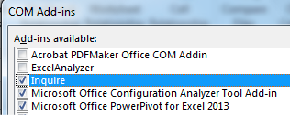
1. Nếu bạn có Inquire trong danh sách, hãy đánh dấu vào ô bên cạnh nó, nhấp OK, và tiếp tục đọc. Nếu bạn không có Inquire trong danh sách, hãy nhảy tới "#78 Discover New Functions by Using fx" ở trang 162.
Khi bạn bật Inquire, bạn sẽ có một tab mới trong Ribbon tên là Inquire cung cấp các tùy chọn sau.
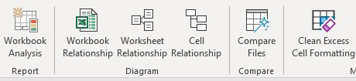
• Phân tích Sổ làm việc (Workbook Analysis) mất từ vài giây đến vài phút để tạo báo cáo về trang tính của bạn. Nó cho bạn biết số lượng công thức, trang tính ẩn, sổ làm việc được liên kết, kết nối dữ liệu bên ngoài và công thức mảng, cũng như có bao nhiêu công thức dẫn đến lỗi. Nhấp vào bất kỳ danh mục nào để xem danh sách các mục khác nhau.
• Ba biểu tượng tiếp theo cho phép bạn vẽ sơ đồ thể hiện mối quan hệ giữa các sổ làm việc, trang tính hoặc ô. Sơ đồ bên dưới hiển thị tất cả các phụ thuộc vào và ra của ô D6. Bạn có thể thấy các tiền lệ (precedent) cấp hai. Mỗi nút có thể được thu gọn hoặc mở rộng.
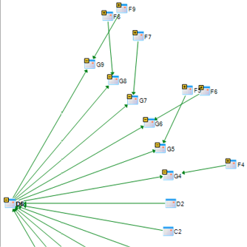
• So sánh Tệp (Compare Files) giúp bạn tìm ra tất cả các thay đổi giữa hai tệp đang mở. Nó làm việc này thực sự tốt. Bạn có thể đánh lừa hầu hết các công cụ so sánh bằng cách xóa một hàng trong tệp thứ hai. Nhưng Inquire phát hiện ra rằng hàng 8 đã bị xóa và tiếp tục so sánh hàng 9 trong tệp này với hàng 8 trong tệp kia.
• Dọn dẹp Định dạng Ô Thừa (Clean Excess Cell Formatting) xác định vị trí ô không trống cuối cùng trong trang tính và xóa tất cả định dạng có điều kiện vượt quá ô đó. Ví dụ, bạn có thể muốn làm điều này nếu ai đó chọn toàn bộ một hàng hoặc cột và áp dụng định dạng có điều kiện.
Cảm ơn Ron Armstrong, Olga Kryuchkova và Sven Simon đã gợi ý tính năng này.

78. Khám phá các Hàm Mới bằng cách Sử dụng fx
Có 509 hàm trong Excel. Tôi chỉ có chỗ cho 155 mẹo trong cuốn sách này, nên không thể nào đề cập hết tất cả. Nhưng thay vì dành 450 trang để mô tả từng hàm, tôi sẽ dạy bạn cách tìm ra hàm mà bạn cần. Thẻ Formulas của Excel 2007 đã giới thiệu một biểu tượng fx Chèn Hàm (Insert Function) rất lớn. Nhưng bạn không cần phải dùng biểu tượng trên thẻ Formulas; biểu tượng tương tự đã nằm bên trái thanh công thức từ lâu lắm rồi.

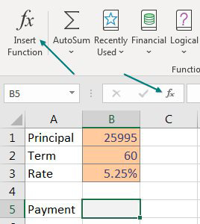
Nếu bạn đang cố tìm cách tính khoản thanh toán vay, hộp thoại Insert Function sẽ giúp bạn. Nhấp vào biểu tượng bên cạnh thanh công thức. Trong hộp Tìm kiếm Hàm (Search for a Function), gõ điều bạn đang muốn làm. Nhấp vào Go. Hộp Chọn Hàm (Select a Function) hiển thị các hàm liên quan đến từ khóa tìm kiếm của bạn. Nhấp vào một hàm trong hộp đó để xem mô tả ở cuối hộp thoại.
Thận trọng: Một thay đổi trong Trợ giúp Excel khiến việc tìm kiếm trả về ít kết quả hơn bắt đầu từ năm 2019.
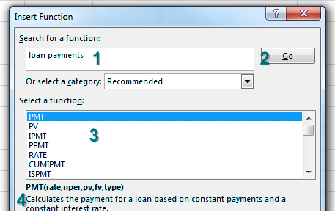
Khi bạn tìm đúng hàm và nhấp OK, Excel sẽ đưa bạn vào hộp thoại Đối số Hàm (Function Arguments). Đây là một công cụ tuyệt vời khi bạn mới làm quen với một hàm. Khi bạn nhấp vào từng ô đối số, phần trợ giúp sẽ xuất hiện ở cuối cửa sổ, với thông tin chi tiết về đối số đó.
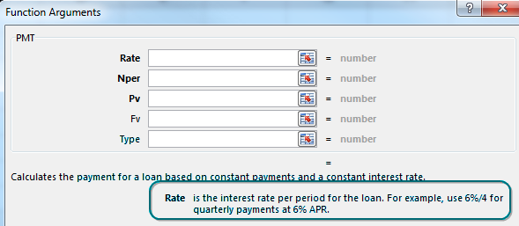
Cá nhân tôi chưa bao giờ làm cho hàm PMT hoạt động đúng vì tôi luôn quên rằng lãi suất phải là lãi suất mỗi kỳ. Thay vì trỏ đến 5.25% trong B3, bạn phải trỏ đến B3/12. Bên dưới, phần trợ giúp cho Nper giải thích rằng đó là tổng số lần thanh toán của khoản vay, còn gọi là kỳ hạn (term), lấy từ B2.
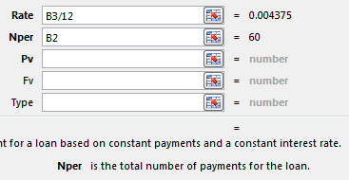
PV là số tiền vay. Vì tôi chưa bao giờ viết séc với số tiền âm $493, tôi muốn kết quả từ PMT là số dương thay vì số âm. Đó là lý do tôi luôn dùng –B1 cho đối số PV. Nếu bạn dùng B1 thay vào đó, bạn sẽ nhận được đáp án đúng là $493.54065, nhưng nó sẽ hiển thị dưới dạng số âm trong trang tính của bạn. Hãy nghĩ về số tiền $25,995 ban đầu như tiền rời khỏi ngân hàng; đó là lý do PV là số âm.
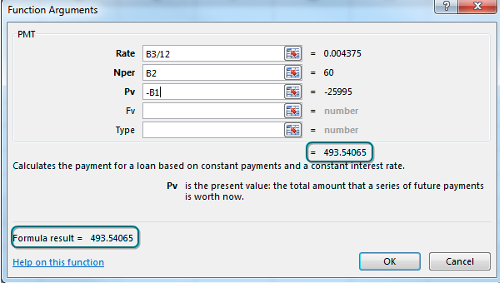
Lưu ý trong hình trên rằng ba tên đối số được in đậm. Đây là các đối số bắt buộc. Khi bạn hoàn thành các đối số bắt buộc, hộp thoại Function Arguments sẽ hiển thị đáp án cho bạn ở hai nơi. Tôi luôn dùng điều này như một bước kiểm tra nhanh. Đáp án này có nghe giống một khoản thanh toán xe hơi điển hình không?
Chủ đề này thực sự đã đề cập đến ba điều: cách tính khoản thanh toán vay, cách dùng biểu tượng fx để khám phá các hàm mới, và cách dùng hộp thoại Function Arguments để nhận trợ giúp về bất kỳ hàm nào.
Nếu bạn ở trong tình huống nhớ tên hàm nhưng vẫn muốn dùng hộp thoại Function Arguments, hãy gõ =PMT( với dấu ngoặc mở rồi nhấn Ctrl+A. Nếu bạn nhấn Ctrl+Shift+A, Excel sẽ chèn tên các đối số vào công thức.
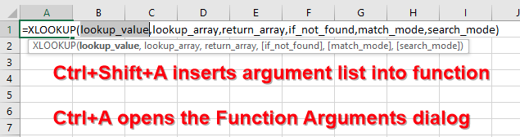
Cảm ơn Excel MVP Nabil Mourad từ OfficeInstructor.com vì kỹ thuật Ctrl+Shift+A.

79. Sử dụng hộp thoại Function Arguments cho các hàm lồng nhau
Hộp thoại Function Arguments hiển thị ở trên thật tuyệt, nhưng trong thực tế, khi bạn phải lồng các hàm vào nhau, bạn sẽ dùng hộp thoại này như thế nào? Giả sử bạn muốn xây dựng một công thức để tra cứu hai chiều:
=INDEX(B2:E16,MATCH(G2,A2:A16,0),MATCH(H2,B1:E1,0))

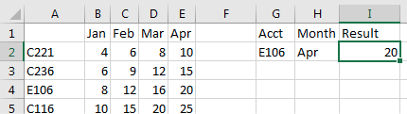
Bạn sẽ bắt đầu bằng cách dùng hộp thoại Function Arguments cho INDEX. Trong ô đối số Row_num, gõ MATCH(. Dùng chuột, di lên thanh công thức và bấm vào bất kỳ đâu trong từ MATCH.
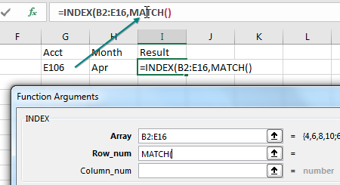
Thận trọng: Đừng bấm vào công thức trong ô. Bạn phải bấm vào công thức trên thanh công thức.
Hộp thoại Function Arguments sẽ chuyển sang MATCH. Khi bạn xây dựng xong hàm MATCH, hãy di lên thanh công thức và bấm vào bất kỳ đâu trong từ INDEX.
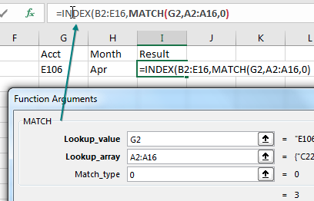
Lặp lại các bước này để xây dựng MATCH trong đối số thứ ba của INDEX. Nhớ bấm lại vào từ INDEX trên thanh công thức khi bạn làm xong MATCH thứ hai.
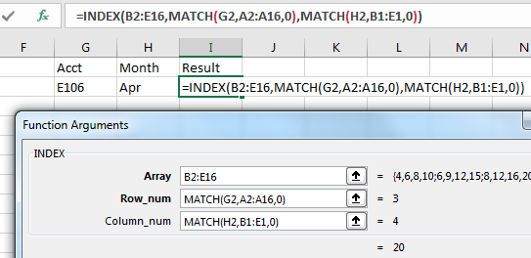
Hóa ra hộp thoại Function Arguments có thể bị "đánh lừa" để xây dựng một hàm không hợp lệ. Hãy gõ một hàm đúng cú pháp nhưng vô nghĩa vào thanh công thức. Dùng chuột, bấm vào bên trong tên hàm giả trên thanh công thức rồi bấm biểu tượng fx. Cảm ơn Tony DeJonker, Cat Parkinson và Geoff ở Huntsville đã gợi ý mẹo dùng hộp thoại Function Arguments này.

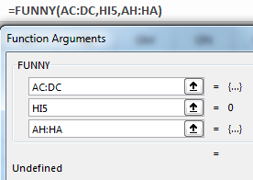

80. Tính toán tuần làm việc không theo chuẩn
Trong các buổi hội thảo Power Excel trực tiếp của mình, tôi chỉ cách bấm chuột phải vào Fill Handle, kéo một ngày, rồi chọn Fill Weekdays. Thao tác này sẽ điền các ngày từ thứ Hai đến thứ Sáu. Tôi hỏi khán giả: "Bao nhiêu người trong các bạn làm việc từ thứ Hai đến thứ Sáu?" Rất nhiều cánh tay giơ lên. Tôi nói: "Tuyệt vời. Còn với những người khác, rõ ràng Microsoft không quan tâm đến các bạn." Cả khán phòng cười.
Có vẻ đúng là nếu bạn làm việc theo lịch nào khác ngoài thứ Hai đến thứ Sáu, hoặc có năm kết thúc vào ngày nào khác ngoài 31 tháng 12, thì nhiều thứ trong Excel không hoạt động tốt lắm. Tuy nhiên, có hai hàm trong Excel cho thấy đội ngũ Excel thực sự quan tâm đến những người làm việc theo tuần lễ kỳ lạ: NETWORKDAYS.INTL và WORKDAY.INTL.
Nhưng hãy bắt đầu với hai hàm tiền nhiệm gốc chỉ tính thứ Hai–thứ Sáu của chúng. Hình dưới đây cho thấy ngày bắt đầu ở cột B và ngày kết thúc ở cột C. Nếu bạn trừ =C5-B5, bạn sẽ có số ngày giữa hai ngày đó. Để tính số ngày làm việc trong tuần, bạn dùng =NETWORKDAYS(B2,C2).
Ghi chú: Nếu bạn trừ thứ Hai ngày 14 tháng 8 cho thứ Sáu ngày 18 tháng 8, Excel sẽ báo rằng có 4 ngày giữa hai ngày đó. Excel không tính ngày kết thúc. Nhưng NETWORKDAYS lại tính cả ngày đầu và ngày cuối trong khoảng.

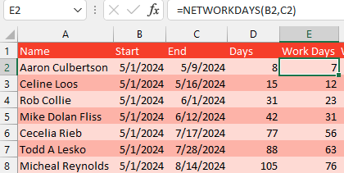
Còn hay hơn nữa. NETWORKDAYS cho phép một đối số thứ ba tùy chọn để bạn chỉ định các ngày nghỉ lễ. Trong hình tiếp theo, danh sách ngày nghỉ ở H2:H13 cho phép tính Work Days Less Holidays (Ngày làm việc trừ ngày nghỉ) ở cột F.
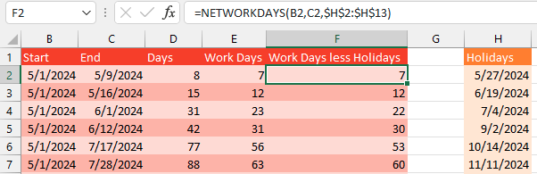
Trong Excel 2007, Microsoft đã thêm các phiên bản INTL của cả hai hàm với một đối số Weekend mới. Đối số này cho phép chọn bất kỳ hai ngày liên tiếp nào làm cuối tuần và cũng cho phép cuối tuần chỉ có một ngày.
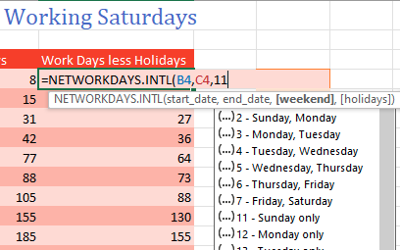
Tuy nhiên, vẫn có những trường hợp mà cuối tuần không khớp với bất kỳ định nghĩa cuối tuần nào trong 14 định nghĩa được thêm vào Excel 2007.
Ví dụ, ở vùng đông bắc Ohio, Hartville Marketplace mở cửa vào thứ Hai, thứ Năm, thứ Sáu và thứ Bảy. Điều đó có nghĩa là cuối tuần của họ là thứ Ba, thứ Tư và Chủ nhật.
Bắt đầu từ Excel 2010, ngoài việc dùng 1-7 hoặc 11-17 làm đối số weekend, bạn có thể truyền chuỗi nhị phân 7 chữ số để cho biết công ty mở cửa hay đóng cửa vào một ngày cụ thể. Nghe có vẻ hơi lạ, nhưng bạn dùng 1 để chỉ cửa hàng đóng cửa vào cuối tuần và 0 để chỉ cửa hàng mở cửa. Suy cho cùng, 1 thường có nghĩa là Bật (On) và 0 thường có nghĩa là Tắt (Off). Nhưng tên của đối số là Weekend, nên 1 nghĩa là ngày nghỉ, còn 0 nghĩa là bạn không có ngày nghỉ.
Vì vậy, với lịch Thứ Hai, Thứ Năm, Thứ Sáu, Thứ Bảy tại Hartville Marketplace, bạn sẽ dùng "0110001". Mỗi lần gõ một trong những chuỗi văn bản này, tôi phải thầm đọc trong đầu "Thứ Hai, Thứ Ba, Thứ Tư…" khi gõ từng chữ số.
Marion Coblentz tại Hartville Marketplace có thể dùng công thức sau để tính xem có bao nhiêu ngày Marketplace giữa hai ngày.
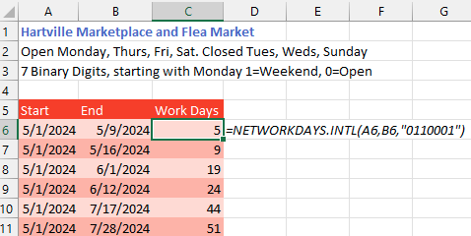
Nhân tiện, tôi không dùng đối số Holidays tùy chọn ở trên vì Ngày Tưởng niệm (Memorial Day), ngày 4 tháng 7 và Ngày Lao động (Labor Day) là những ngày đông khách nhất ở Hartville.
Nếu có dịp đến vùng đông bắc Ohio, bạn nhất định phải ghé Hartville để xem ngôi nhà 100% American-Made bên trong Hartville Hardware và thử món ăn tuyệt vời tại Hartville Kitchen.

Mẹo thưởng: Dùng WORKDAY.INTL cho Lịch làm việc
Trong khi NETWORKDAYS tính số ngày làm việc giữa hai ngày, thì hàm WORKDAY nhận một ngày bắt đầu và một số ngày, rồi tính ra ngày cách đó một số ngày làm việc nhất định.
Một cách dùng phổ biến là tính ngày làm việc tiếp theo. Trong hình sau, ngày bắt đầu là ngày ở hàng trước. Số ngày luôn là 1. Để tạo lịch học họp vào Thứ Hai, Thứ Tư và Thứ Sáu, hãy chỉ định weekend là "0101011".
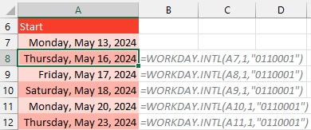

81. Xoay dữ liệu nằm ngang bằng công thức
Ai đó đã xây dựng bảng tra cứu này theo chiều ngang, trải dài từ C1:N2. Tôi nhận ra rằng mình có thể dùng HLOOKUP thay vì VLOOKUP, nhưng tôi thích xoay dữ liệu trở lại hướng dọc hơn.
Sao chép C1:N2. Nhấp chuột phải vào A4 và chọn tùy chọn Transpose trong Paste Options. Transpose là từ hoa mỹ của Excel để chỉ việc "xoay dữ liệu nằm ngang".
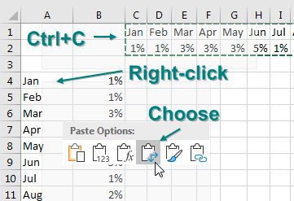
Tôi transpose rất nhiều. Nhưng tôi dùng Alt+E, S, E, Enter để transpose thay vì nhấp chuột phải.
Tuy nhiên, có một vấn đề. Transpose chỉ là một ảnh chụp nhanh tại một thời điểm của dữ liệu. Nếu bạn có công thức trong dữ liệu nằm ngang thì sao? Có cách nào transpose bằng công thức không? Có, dùng hàm TRANSPOSE. Trong hình sau, dùng =TRANSPOSE(C2:N2). Công thức mới =WRAPCOLS(C2:N2,1) cũng sẽ cho kết quả tương tự.
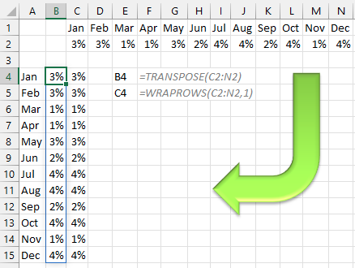
Nếu bạn không có Microsoft 365 và không có quyền truy cập các công thức mảng động (dynamic array formulas), bạn có thể dùng kết hợp INDEX và ROW, như trong hình dưới đây. =ROW(1:1) là một cách viết số 1 thật khéo. Khi bạn sao chép công thức này xuống, tham chiếu hàng đổi thành 2:2 và trả về 2.
Hàm INDEX cho biết bạn đang lấy kết quả từ C2:N2, và bạn muốn phần tử thứ n trong vùng đó.
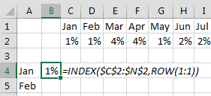

Mẹo thưởng: Bảo vệ hàng bằng công thức mảng kiểu cũ
Đây là một cách dùng kỳ lạ cho công thức mảng: Giả sử bạn không muốn ai đó xóa hoặc chèn bất kỳ hàng nào trong một vùng của trang tính. Hãy cuộn thật xa sang phải, ra ngoài màn hình, và tạo một mảng trong những hàng đó. Chọn Z1:Z9. Gõ =2 và nhấn Ctrl+Shift+Enter. Bạn có thể dùng bất kỳ số nào, =0, =1, =2, v.v.
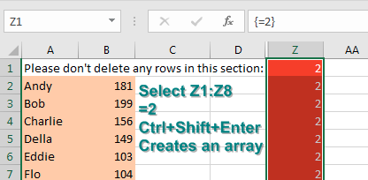
Nếu ai đó cố xóa một hàng, Excel sẽ ngăn lại và hiện một thông báo khó hiểu về mảng, như hình dưới đây.
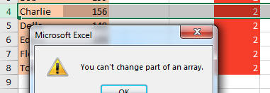
Cảm ơn Excel Ace và Tracia Williams đã gợi ý tính năng này.

82. Xử lý nhiều điều kiện trong IF
Khi bạn cần thực hiện một phép tính có điều kiện, hàm IF chính là câu trả lời. Nó hoạt động như sau: Nếu <điều gì đó đúng>, thì <công thức này>; ngược lại <công thức kia>. Trong hình sau, một hàm IF đơn giản tính tiền thưởng cho doanh số bán hàng của bạn trên $20,000.
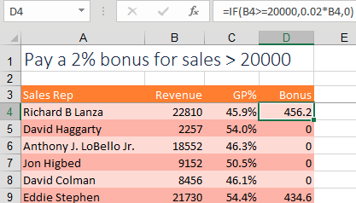
Nhưng điều gì xảy ra khi cần thỏa mãn hai điều kiện? Hầu hết mọi người sẽ lồng một câu lệnh IF vào bên trong một câu lệnh IF khác, như hình dưới đây:
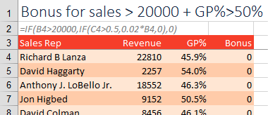
Nhưng cách lồng này sẽ trở nên rối rắm nếu bạn có nhiều điều kiện phải thỏa mãn. Hãy dùng hàm AND để rút gọn và đơn giản hóa công thức. =AND(Test,Test,Test,Test) là True chỉ khi tất cả các phép kiểm tra logic đều cho kết quả True. Ví dụ sau đây cho thấy một công thức ngắn hơn với cùng kết quả.
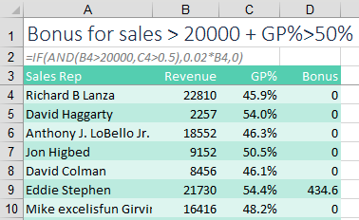
Nếu bạn thích AND, có thể bạn sẽ thấy OR và NOT hữu ích. =OR(Test,Test,Test,Test) là True nếu bất kỳ một trong các phép kiểm tra logic nào là True. NOT đảo ngược kết quả, nên =NOT(True) là False, và =NOT(False) là True. Nếu có lúc nào bạn phải làm điều gì đó phức tạp như NAND, bạn có thể dùng NOT(AND(Test,Test,Test,Test)).
Thận trọng: Mặc dù Excel 2013 đã giới thiệu XOR như một phép Hoặc loại trừ (Exclusive Or), nó không hoạt động theo cách mà các kế toán viên mong đợi. =XOR(True,False,True,True) là True vì những lý do quá phức tạp để giải thích ở đây. XOR đếm xem bạn có số lượng giá trị True là số lẻ hay không. Kỳ lạ. Thật sự kỳ lạ.

Mẹo thêm: Dùng logic Boolean
Tôi luôn trình bày về IF trong các buổi hội thảo của mình. Và tôi luôn hỏi mọi người sẽ giải quyết bài toán hai điều kiện như thế nào. Kết quả thường giống nhau: 70–80% người dùng IF lồng nhau, và 20–30% dùng AND. Chỉ có một lần, ở Virginia, một người từ Price Waterhouse đã đưa ra công thức như hình dưới đây:
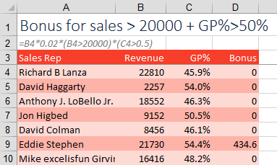
Nó hoạt động. Nó cho cùng kết quả với các công thức khác. Tính tiền thưởng .02*B4. Nhưng sau đó nhân tiền thưởng đó với các phép kiểm tra logic trong ngoặc đơn. Khi bạn buộc Excel nhân một số với True hoặc False, True sẽ thành 1, và False sẽ thành 0. Bất kỳ số nào nhân với 1 vẫn là chính nó. Bất kỳ số nào nhân với 0 đều bằng 0. Nhân tiền thưởng với các điều kiện đảm bảo rằng chỉ những hàng thỏa mãn cả hai điều kiện mới được trả thưởng.
Thật thú vị. Nó hoạt động. Nhưng có vẻ khó hiểu khi bạn lần đầu nhìn thấy nó. Câu đùa của tôi trong buổi hội thảo là: "Nếu tháng sau bạn nghỉ việc và bạn ghét đồng nghiệp của mình, hãy bắt đầu dùng công thức này."

83. Khớp mẫu với RegEx
RegEx—viết tắt của Regular Expressions (Biểu thức chính quy)—đã có mặt trong Excel. Nó mở ra một cấp độ hoàn toàn mới về khả năng khớp mẫu. Nếu bạn từng dùng RegEx trong lập trình, Python, JavaScript, hoặc thậm chí Adobe InDesign (nơi họ gọi nó là GREP), bạn sẽ biết nó mạnh mẽ đến mức nào. Giờ đây chúng ta đã có nó tích hợp ngay trong bảng tính—với ba hàm mới, và tích hợp vào XLOOKUP và XMATCH.

Gặp gỡ các hàm RegEx mới
Excel bổ sung ba hàm worksheet mới:
• REGEXTEST(text, pattern)
• REGEXEXTRACT(text, pattern, [return_mode], [match_mode])
• REGEXREPLACE(text, pattern, replacement, [match_mode])
REGEXTEST — Có khớp không? Bạn muốn biết một ô có chứa chữ số không? Dùng:
=REGEXTEST(A2, "\d")

Nó trả về `TRUE` nếu tìm thấy mẫu. Kết hợp với `FILTER` để trả về các hàng có mẫu khớp.
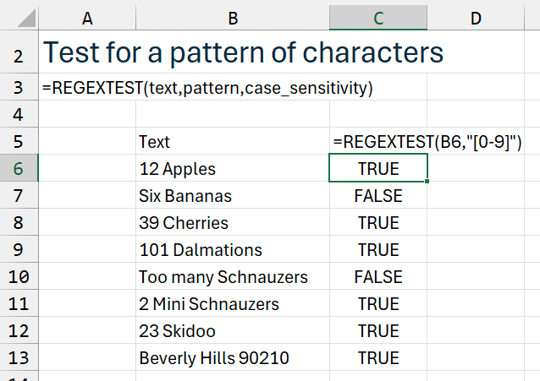
REGEXEXTRACT — Trích xuất dữ liệu cụ thể từ một kết quả khớp. Cần lấy ra số đầu tiên từ một chuỗi?
=REGEXEXTRACT(A2, "\d+")

Ở đây, `\d` nghĩa là một chữ số, và `+` nghĩa là một hoặc nhiều chữ số.
Muốn trích xuất hai phần khác nhau từ một chuỗi như "1280x720"? Dùng dấu ngoặc đơn để định nghĩa các nhóm bắt (capture groups):
=REGEXEXTRACT(A2, "(\d+)x(\d+)", 2)

Đặt return_mode thành 2 để "bắt tất cả các nhóm."
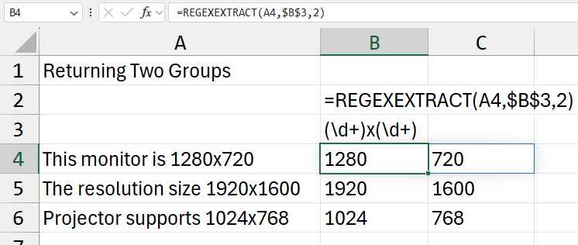
REGEXREPLACE — Che giấu hoặc làm sạch văn bản. Giả sử bạn cần che một phần của Số An sinh Xã hội (Social Security Number):
=REGEXREPLACE(A2, "\d{3}-\d{2}", "***-**")
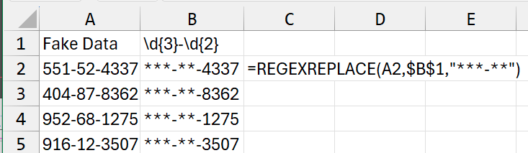
Thật dễ dàng để xóa sạch dữ liệu nhạy cảm.

Mẹo thêm: Học những kiến thức cơ bản về mẫu RegEx
Bạn không cần phải là lập trình viên để học RegEx. Đây là một khóa học cấp tốc với các ví dụ dành riêng cho Excel:
Ký tự đại diện (Wildcards): `.` khớp với bất kỳ ký tự nào; `\.` khớp với một dấu chấm thực sự.
Bộ ký tự: `[abc]` khớp với a, b hoặc c; `[A-Z]` khớp với bất kỳ chữ cái in hoa nào.
Bắt đầu và kết thúc: ^the khớp với các chuỗi bắt đầu bằng “the”; `end$` khớp với các chuỗi kết thúc bằng “end”.
Các lượng từ (quantifier):
• `*` = không hoặc nhiều lần
• `+` = một hoặc nhiều lần
• `?` = tùy chọn
• `{3}` = đúng ba lần
• `{2,4}` = từ hai đến bốn lần
Dùng `\d` cho chữ số, `\w` cho chữ cái/chữ số, `\s` cho bất kỳ khoảng trắng nào (bao gồm cả khoảng trắng không ngắt từ dữ liệu web), và các phiên bản viết hoa (`\D`, `\W`, `\S`) cho “không phải”.

Mẹo thêm: Cách khắc phục thực tế: Thay thế khoảng trắng không ngắt
Dữ liệu thu thập từ web thường chứa khoảng trắng không ngắt vô hình (ASCII 160). Những ký tự này làm hỏng hàm `TRIM()` của Excel. Hãy dùng công thức này để dọn sạch chúng. Hãy lưu lại công thức này—nó quý như vàng khi làm sạch dữ liệu lộn xộn.
=REGEXREPLACE(A2, "\s", " ")

Trích xuất chọn lọc với nhóm bắt (capture group)
Bạn chỉ muốn lấy tên tệp từ một đường dẫn như `"report.pdf"`?
=REGEXEXTRACT(A2, "(.*)(?=\.pdf)", 2)

Hoặc có thể bạn muốn tách thành tên tệp và phần mở rộng:
=REGEXEXTRACT(A2, "(.*)\.(xls[xm]?)", 2)

Dùng return_mode 2 để lấy cả hai nhóm, và dùng TRANSPOSE() nếu cần.

Mẹo thêm: RegEx giờ đã hoạt động trong XLOOKUP và XMATCH!
Điều này đưa XLOOKUP từ mạnh mẽ lên *cực kỳ linh hoạt*. Hãy dùng tùy chọn chế độ khớp mới số 3 cho RegEx.
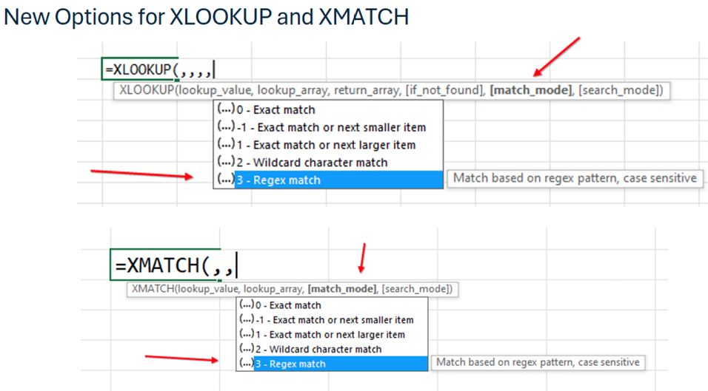
Ví dụ: Bạn có một sản phẩm và chỉ có mã zip, nhưng không có đầy đủ thành phố/bang. Bạn muốn tìm bản ghi đúng bằng cách khớp các mẫu zip một phần.
Tạo các mẫu RegEx một cách linh động. Ví dụ:
• Khớp mã zip của Los Angeles (900xx đến 918xx)
• Khớp mã zip của San Diego (919xx hoặc 92xxx)
• Xây dựng những mẫu này với sự trợ giúp của CHOOSE() hoặc bảng tra cứu
Dùng ranh giới từ (`\b`) và các đoạn tùy chọn (`?`) để tinh chỉnh việc khớp. Thậm chí các biến thể `zip+4` cũng hoạt động được.
Mẹo: Hỗ trợ RegEx của Excel là một trong những cập nhật mạnh mẽ nhất trong nhiều năm. Bạn có thể làm sạch, trích xuất, thay thế, và giờ đây thậm chí còn tra cứu bằng các mẫu. Đúng, đó là một ngôn ngữ mới cần học—nhưng một khi đã quen, bạn sẽ thấy nó không thể thiếu. Và giờ khi RegEx hoạt động bên trong XLOOKUP? Bạn đã có siêu năng lực rồi.

84. Khắc phục sự cố VLOOKUP
Cho đến khi XLOOKUP thay thế nó, VLOOKUP là hàm yêu thích của tôi trong Excel. Nếu bạn biết dùng VLOOKUP, bạn có thể giải quyết nhiều vấn đề trong Excel. Nhưng có những thứ có thể khiến VLOOKUP bị vấp. Chủ đề này nói về một vài trong số đó.
Nhưng trước tiên, hãy nói về những điều cơ bản của VLOOKUP bằng ngôn ngữ đơn giản.
Dữ liệu trong A:C đến từ phòng IT. Bạn đã yêu cầu doanh số theo mặt hàng và ngày. Họ đưa cho bạn số mặt hàng. Bạn cần mô tả mặt hàng. Thay vì chờ phòng IT chạy lại dữ liệu, bạn tìm thấy bảng hiển thị ở cột F:G.
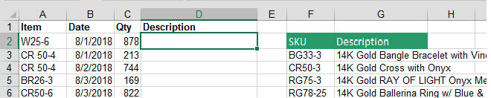
Bạn muốn VLOOKUP tìm mặt hàng ở A2 trong khi nó tìm kiếm qua cột đầu tiên của bảng trong $F$3:$G$30. Khi VLOOKUP tìm thấy kết quả khớp ở F7, bạn muốn VLOOKUP trả về mô tả nằm ở cột thứ hai của bảng. Mọi VLOOKUP đang tìm kiếm kết quả khớp chính xác đều phải kết thúc bằng False (hoặc số không, tương đương với False). Công thức dưới đây được thiết lập đúng.
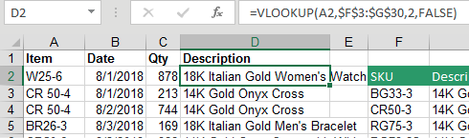
Lưu ý rằng bạn dùng F4 để thêm bốn dấu đô-la vào địa chỉ của bảng tra cứu. Khi bạn sao chép công thức xuống cột D, bạn cần địa chỉ của bảng tra cứu giữ nguyên không đổi. Có hai cách thay thế phổ biến: Bạn có thể chỉ định toàn bộ các cột F:G làm bảng tra cứu. Hoặc, bạn có thể đặt tên cho F3:G30 với một tên như ItemTable. Nếu bạn dùng =VLOOKUP(A2,ItemTable,2,False), vùng có tên hoạt động như một tham chiếu tuyệt đối.
Mỗi khi bạn thực hiện một loạt VLOOKUP, bạn cần sắp xếp cột chứa các VLOOKUP. Sắp xếp ZA, và mọi lỗi #N/A sẽ nổi lên đầu. Trong trường hợp này, có một lỗi. Mặt hàng BG33-9 bị thiếu trong bảng tra cứu. Có thể đó là lỗi đánh máy. Có thể đó là một mặt hàng hoàn toàn mới. Nếu là mới, hãy chèn một hàng mới ở bất kỳ đâu giữa bảng tra cứu của bạn và thêm mặt hàng mới.
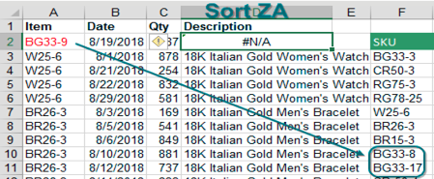
Việc có vài lỗi #N/A là khá bình thường. Nhưng trong hình dưới đây, đúng cùng một công thức lại chỉ trả về toàn #N/A. Khi điều này xảy ra, hãy xem bạn có thể giải quyết VLOOKUP đầu tiên không. Bạn đang tra cứu BG33-8 nằm ở A2. Hãy bắt đầu lướt xuống qua cột đầu tiên của bảng tra cứu. Như bạn thấy, giá trị khớp rõ ràng nằm ở F10. Tại sao bạn thấy được điều này, nhưng Excel lại không thấy?
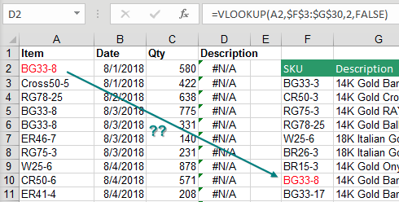
Hãy đi đến từng ô và nhấn phím F2. Hình này cho thấy F10 đang ở chế độ Edit (Chỉnh sửa). Lưu ý rằng con trỏ chèn xuất hiện ngay sau số 8.
Hình này cho thấy ô A2 đang ở chế độ Edit (Chỉnh sửa). Con trỏ chèn cách số 8 vài khoảng trắng. Đây là dấu hiệu cho thấy tại một thời điểm nào đó, dữ liệu này đã được lưu trong một bộ dữ liệu COBOL cũ. Quay lại thời COBOL, nếu trường Item được định nghĩa là 10 ký tự mà bạn chỉ gõ 6 ký tự, COBOL sẽ đệm thêm 4 khoảng trắng.

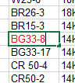
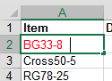
Giải pháp? Xem "#61 Clean Data with Copilot" ở trang 132. Hoặc, dùng tra cứu TRIM(A2).
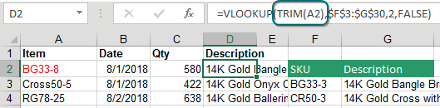
Hàm TRIM() loại bỏ các khoảng trắng ở đầu và cuối. Nếu bạn có nhiều khoảng trắng giữa các từ, TRIM chuyển chúng thành một khoảng trắng duy nhất. Trong hình dưới đây có khoảng trắng trước và sau cả hai tên trong A1. =TRIM(A1) loại bỏ tất cả trừ một khoảng trắng trong A3.
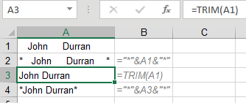
Nhân tiện, nếu vấn đề là khoảng trắng ở cuối trong cột F thay vì cột A thì sao? Hãy thêm một cột các hàm TRIM() vào E, trỏ đến cột F. Sao chép chúng và dán dưới dạng giá trị vào F để các tra cứu hoạt động trở lại.
Một lý do rất phổ biến khác khiến VLOOKUP không hoạt động được thể hiện ở đây. Cột F chứa các số thực. Cột A chứa văn bản trông giống như số.
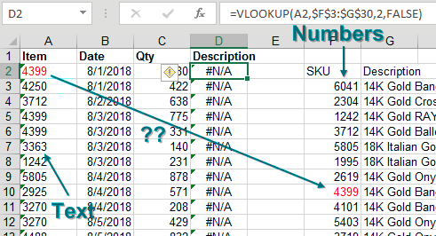
Chọn toàn bộ cột A. Nhấn Alt+D, E, F. Thao tác này thực hiện một phép Text to Columns (Văn bản thành Cột) mặc định và chuyển tất cả số dạng văn bản thành số thực. Tra cứu bắt đầu hoạt động trở lại.
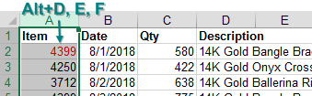
Nếu bạn muốn VLOOKUP hoạt động mà không cần thay đổi dữ liệu, bạn có thể dùng =VLOOKUP(1*A2,...) để xử lý số được lưu dưới dạng văn bản, hoặc =VLOOKUP(A2&"",...) khi bảng tra cứu của bạn chứa số dạng văn bản.

85. Dùng ký tự đại diện trong VLOOKUP hoặc XLOOKUP
Bạn có thể dùng ký tự đại diện (wildcard) trong VLOOKUP hoặc XLOOKUP. Nếu bạn không chắc bảng tra cứu của mình sẽ chứa Apple, Apple Computer, hay Apple Computer Inc, bạn có thể dùng =VLOOKUP("Apple*",Table,2,False), và Excel sẽ tìm mục đầu tiên trong bảng tra cứu bắt đầu bằng Apple. Với XLOOKUP, bạn phải yêu cầu rõ ràng việc tìm kiếm bằng ký tự đại diện bằng cách dùng số 2 làm đối số thứ 5 =XLOOKUP("Apple*",A,B,,2) (Cảm ơn -Khalif John Clark)

Mẹo thêm: VLOOKUP cho hai bảng
Bạn muốn thử tìm một kết quả khớp trong Table1. Nếu không tìm thấy kết quả khớp, thì thực hiện tra cứu sang Table2. Bạn có thể dùng =IFNA(Formula,Value if NA). =IFNA(VLOOKUP(A2,Table1,3,False),VLOOKUP(A2,Table2,3,False)). Với XLOOKUP, IF_NA là đối số thứ 4 nên =XLOOKUP(A2,A,B,XLOOKUP(A2,C,D)).
VLOOKUP được gợi ý bởi Rod Apfelbeck, Patty Hahn, John Henning, @ExcelKOS, và @tomatecaolho. Cảm ơn tất cả các bạn.

86. Mười hai lợi ích của XLOOKUP
Hàm XLOOKUP mới được triển khai cho Microsoft 365 bắt đầu từ tháng 11 năm 2019. Joe McDaid thuộc nhóm Excel đã thiết kế XLOOKUP để hợp nhất những người dùng VLOOKUP và những người dùng INDEX/MATCH. Phần này sẽ thảo luận về 12 lợi ích của XLOOKUP:
1. Khớp chính xác là mặc định.
2. Đối số thứ ba dạng số nguyên của VLOOKUP giờ đây đã là một tham chiếu đúng chuẩn.
3. IFNA được tích hợp sẵn để xử lý các giá trị bị thiếu.
4. XLOOKUP không gặp vấn đề gì khi tra cứu sang bên trái.
5. Tìm kết quả khớp nhỏ hơn kế tiếp hoặc lớn hơn kế tiếp mà không cần sắp xếp bảng.
6. XLOOKUP có thể làm được việc của HLOOKUP.
7. Tìm kết quả khớp cuối cùng bằng cách tìm từ dưới lên.
8. Ký tự đại diện (wildcard) mặc định được "tắt", nhưng bạn có thể bật chúng lên, hoặc chuyển sang dùng RegEx.
9. Trả về tất cả 12 tháng trong một công thức duy nhất.
10. Có thể trả về một tham chiếu ô nếu XLOOKUP nằm cạnh dấu hai chấm, ví dụ như XLOOKUP():XLOOKUP()
11. Có thể thực hiện tra cứu hai chiều giống như INDEX(,MATCH,MATCH) có thể làm.
12. Có thể tính tổng tất cả các kết quả tra cứu trong một công thức duy nhất giống như LOOKUP có thể làm.
Đây là cú pháp:
=XLOOKUP(Lookup_Value, Lookup_Array, Results_Array, [if_not_found], {match_mode], [search_mode]).

Lợi ích 1 của XLOOKUP: Mặc định là khớp chính xác
99% công thức VLOOKUP của tôi kết thúc bằng ,FALSE hoặc ,0 để chỉ ra rằng cần khớp chính xác. Nếu bạn luôn dùng phiên bản khớp chính xác của VLOOKUP, bạn có thể bắt đầu bỏ qua match_mode trong hàm XLOOKUP của mình.
Trong hình dưới đây, bạn đang tra cứu W25-6 từ ô A4. Bạn muốn tìm mặt hàng đó trong L8:L35. Khi tìm thấy, bạn muốn lấy giá tương ứng từ cột N. Không cần chỉ định False cho match_mode vì XLOOKUP mặc định là khớp chính xác.
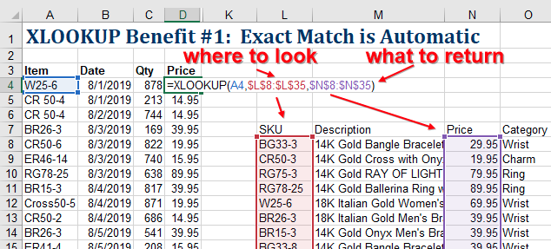

Lợi ích 2 của XLOOKUP: Results_Array là một tham chiếu thay vì một số nguyên
Hãy nghĩ về công thức VLOOKUP mà bạn sẽ dùng trước khi có XLOOKUP. Đối số thứ ba sẽ là số 3 để chỉ ra rằng bạn muốn trả về cột thứ 3. Luôn có nguy cơ rằng một đồng nghiệp không biết gì sẽ chèn (hoặc xóa) một cột trong bảng của bạn. Với một cột thừa trong bảng, VLOOKUP vốn đang trả về giá sẽ bắt đầu trả về phần mô tả. Vì XLOOKUP trỏ đến một tham chiếu ô, công thức tự viết lại để tiếp tục trỏ đến giá hiện đang nằm ở cột O.
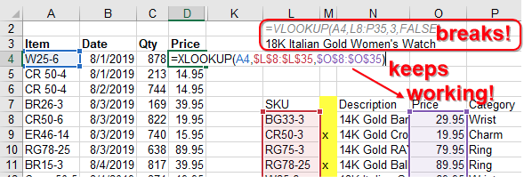

Lợi ích 3 của XLOOKUP: IFNA được tích hợp sẵn như một đối số tùy chọn
Lỗi #N/A đáng sợ sẽ được trả về khi giá trị tra cứu của bạn không được tìm thấy trong bảng. Trước đây, để thay thế #N/A bằng thứ gì đó khác, bạn sẽ phải dùng IFERROR hoặc IFNA bọc quanh VLOOKUP.
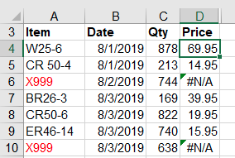
Nhờ một gợi ý từ Rico S. trên kênh YouTube của tôi, nhóm Excel đã tích hợp một đối số thứ tư tùy chọn cho if_not_found. Nếu bạn muốn thay thế những lỗi #N/A đó bằng số không, chỉ cần thêm ,0 làm đối số thứ tư. Hoặc, bạn có thể dùng một đoạn văn bản, chẳng hạn như "Value not found".
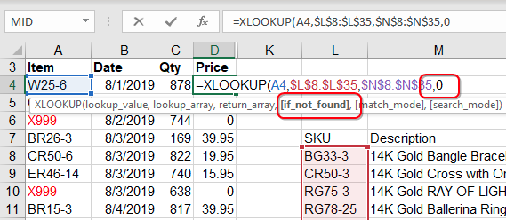

Lợi ích 4 của XLOOKUP: Không vấn đề gì khi tra cứu về bên trái của trường khóa
VLOOKUP không thể tra cứu về bên trái của trường khóa mà không phải viện đến VLOOKUP(A4, CHOOSE({1,2}, G7:G34,F7:F34),2,False). Với XLOOKUP, không có vấn đề gì khi có Results_array nằm bên trái của Lookup_array.
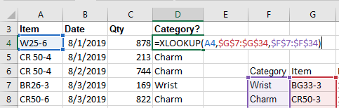

Lợi ích 5 của XLOOKUP: Khớp nhỏ hơn kế tiếp hoặc lớn hơn kế tiếp mà không cần sắp xếp
Theo mặc định, XLOOKUP tìm kiếm một kết quả khớp chính xác. Sử dụng đối số thứ 5 cho match_mode cho phép bạn tìm giá trị chính xác hoặc chỉ nhỏ hơn, hoặc giá trị chính xác hoặc chỉ lớn hơn.
Trước XLOOKUP, VLOOKUP có thể làm được việc tìm giá trị chỉ nhỏ hơn. Đối với việc chỉ lớn hơn, bạn phải dùng MATCH. Nhưng cả hai hàm lỗi thời đó đều yêu cầu bảng tra cứu phải được sắp xếp. Với XLOOKUP, bảng không cần phải được sắp xếp.
Đối số thứ năm tùy chọn match_mode của XLOOKUP sử dụng các giá trị sau:
• -1 tìm giá trị bằng hoặc chỉ nhỏ hơn
• 0 tìm một kết quả khớp chính xác
• 1 tìm giá trị bằng hoặc chỉ lớn hơn.
Thận trọng: Số 1 và -1 ở đây ngược với MATCH. Những điều này hợp lý hơn MATCH.
Dưới đây, match_mode là -1 sẽ tìm mục nhỏ hơn kế tiếp.
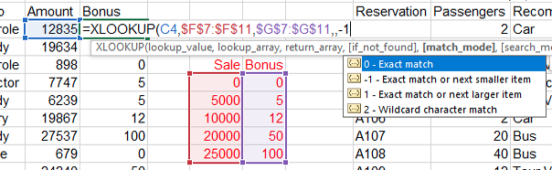
Ở đây, match_mode bằng 1 sẽ tìm ra loại xe cần thiết tùy theo số người trong nhóm. Lưu ý rằng bảng tra cứu không được sắp xếp theo số hành khách và tên xe nằm bên trái khóa.
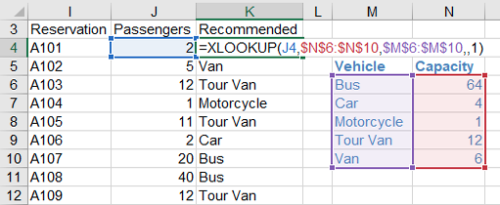

Lợi ích 6 của XLOOKUP: XLOOKUP theo chiều ngang thay thế HLOOKUP
Với XLOOKUP, lookup_array và results_array có thể nằm theo chiều ngang, giúp việc thay thế HLOOKUP trở nên đơn giản.
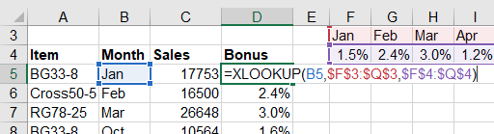

Lợi ích 7 của XLOOKUP: Tìm từ dưới lên để lấy kết quả khớp mới nhất
Tôi có một video cũ trên YouTube trả lời câu hỏi từ một trang trại ngựa ở Anh. Họ có một đội xe. Mỗi khi một xe vào đổ nhiên liệu hoặc bảo dưỡng, họ ghi lại xe, ngày và số dặm vào một bảng tính. Họ muốn tìm số dặm mới nhất được biết cho mỗi xe. Dù hàm MAXIFS thời Excel-2017 có thể giải quyết việc này ngày nay, nhưng cách giải nhiều năm trước là một công thức bí hiểm dùng LOOKUP và có cả phép chia cho số 0.
Ngày nay, đối số thứ sáu tùy chọn của XLOOKUP cho phép bạn chỉ định rằng việc tìm kiếm nên bắt đầu từ cuối tập dữ liệu.
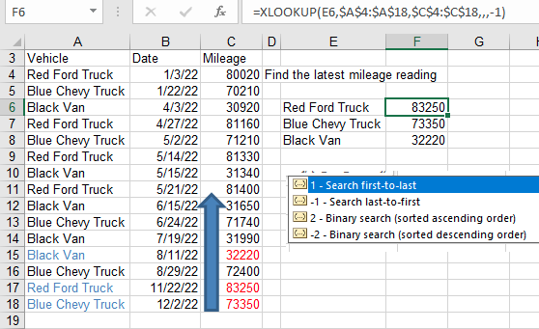
Ghi chú: Dù đây là một cải tiến tuyệt vời, nó chỉ cho phép bạn tìm kết quả khớp đầu tiên hoặc cuối cùng. Một số người hy vọng điều này sẽ giúp tìm kết quả khớp thứ hai hoặc thứ ba, nhưng đó không phải là mục đích của đối số search_mode.
Thận trọng: Hình trên cho thấy có những chế độ tìm kiếm dùng thuật toán tìm kiếm nhị phân cũ. Joe McDaid khuyên không nên dùng những chế độ này. Thứ nhất, thuật toán tra cứu cải tiến từ năm 2018 đã đủ nhanh nên không có lợi ích tốc độ đáng kể nào. Thứ hai, bạn có nguy cơ một đồng nghiệp không hiểu biết sắp xếp lại bảng tra cứu và tạo ra câu trả lời sai.

Lợi ích 8 của XLOOKUP: Ký tự đại diện được "tắt" theo mặc định
Hầu hết mọi người không nhận ra rằng VLOOKUP đang coi dấu hoa thị, dấu chấm hỏi và dấu ngã là các ký tự đại diện như được mô tả trong "#85 Use a Wildcard in VLOOKUP or XLOOKUP" ở trang 176. Với XLOOKUP, ký tự đại diện được tắt theo mặc định. Nếu bạn muốn XLOOKUP coi các ký tự này là ký tự đại diện, hãy dùng 2 làm Match_Mode.
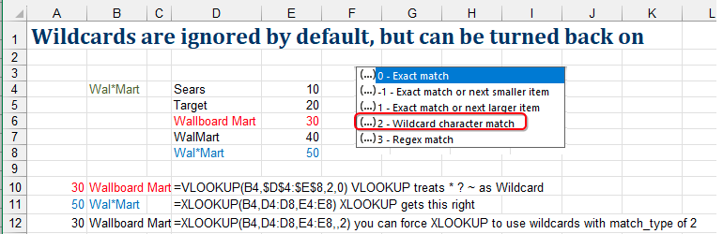

Lợi ích 9 của XLOOKUP: Trả về cả 12 tháng trong một công thức duy nhất!
Đây thực sự là lợi ích của Mảng động (Dynamic Arrays), nhưng đó là lý do tôi thích nhất để yêu XLOOKUP. Khi bạn phải trả về cả 12 tháng trong một lần tra cứu, một công thức duy nhất nhập vào B6 với return_array hình chữ nhật sẽ trả về nhiều kết quả. Những kết quả đó sẽ tràn sang các ô liền kề.
Trong hình dưới đây, một công thức duy nhất nhập vào B7 trả về cả 12 câu trả lời hiển thị trong B7:M7.
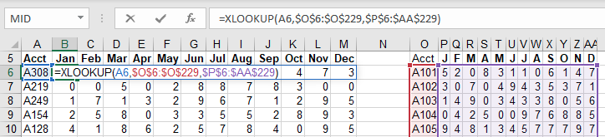

Lợi ích 10 của XLOOKUP: Một công thức thực hiện toàn bộ XLOOKUP
Một công thức duy nhất có thể thực hiện cả một cột XLOOKUP. Trong hình dưới đây, một công thức trong C4 thay thế 11 công thức XLOOKUP. Bạn không thể kết hợp lợi ích #9 và #10 để trả về nhiều hàng của nhiều cột vì hiện tại Excel không trả về một mảng của các mảng.
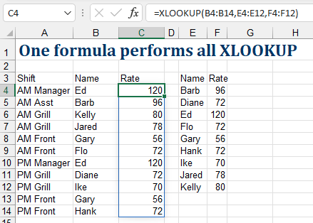

Lợi ích 11: XLOOKUP có thể trả về tham chiếu ô nếu liền kề dấu hai chấm
Cái này phức tạp nhưng đẹp. Trước đây, có bảy hàm sẽ thay đổi từ việc trả về giá trị ô sang trả về tham chiếu ô nếu hàm đó chạm vào dấu hai chấm. Ví dụ, xem "#113 Use A2:INDEX() as a Non-Volatile OFFSET" ở trang 217. XLOOKUP là hàm thứ tám cung cấp hành vi này, cùng với CHOOSE, IF, IFS, INDEX, INDIRECT, OFFSET và SWITCH.
Hãy xem hình sau. Ai đó chọn Cherry trong E4 và Fig trong E5. Bạn muốn một công thức tính tổng mọi thứ từ B6 đến B9.
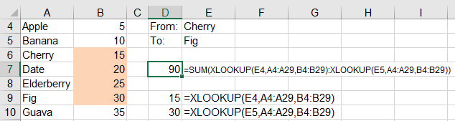
Trong hình trên, bạn có thể thấy rằng XLOOKUP của E4 sẽ trả về 15 từ ô B6. XLOOKUP của E5 sẽ trả về 30 từ B9. Tuy nhiên, nếu bạn lấy hai hàm XLOOKUP từ ô D9 và D10 ghép lại với nhau bằng một dấu hai chấm ở giữa, hành vi của XLOOKUP sẽ thay đổi. Thay vì trả về 15, XLOOKUP đầu tiên trả về địa chỉ ô B6!
Để chứng minh điều này, tôi đã chọn D7 và dùng Formulas, Evaluate Formula. Sau khi nhấn Evaluate hai lần, phần tiếp theo cần tính là XLOOKUP("Cherry",A4:A29,B4:B29), như hình đây.
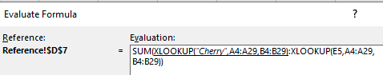
Nhấn Evaluate lần nữa và thật kỳ diệu, công thức XLOOKUP trả về $B$6 thay vì 15 được lưu trong B6. Điều này xảy ra vì có một dấu hai chấm ngay sau công thức XLOOKUP này.
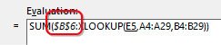
Nhấn Evaluate thêm hai lần nữa, và công thức tạm thời sẽ là =SUM(B6:B9).
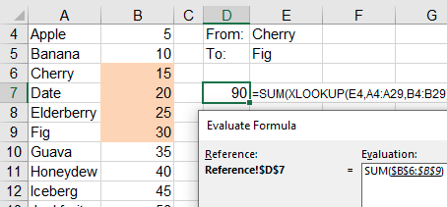
Đây là một hành vi tuyệt vời mà hầu hết mọi người không biết. Excel MVP Charles Williams nói với tôi rằng nó có thể được kích hoạt với bất kỳ toán tử nào trong ba toán tử này bên cạnh XLOOKUP: Dấu hai chấm, Dấu cách (toán tử giao nhau), hoặc Dấu phẩy (toán tử hợp).

Lợi ích 12 của XLOOKUP: Khớp hai chiều giống như INDEX(,MATCH,MATCH)
Với tất cả những người bạn dùng VLOOKUP của tôi, những người dùng INDEX/MATCH đã chờ xem liệu XLOOKUP có xử lý được khớp hai chiều không. Tin tuyệt vời: nó làm được. Tin không vui: phương pháp hơi khác so với những gì người hâm mộ INDEX/MATCH mong đợi. Có thể hơi quá tầm với của họ. Nhưng tôi chắc chắn họ có thể làm quen với phương pháp này.
Để khớp hai chiều, bạn muốn tìm hàng nào chứa số tài khoản A621 hiển thị trong J3. Vậy là, XLOOKUP khởi đầu khá dễ dàng: =XLOOKUP(J3,A5:A15. Nhưng sau đó bạn phải cung cấp results_array. Bạn có thể dùng cùng mẹo như trong "XLOOKUP Benefit 9: Return All 12 Months in a Single Formula!" ở trang 181, nhưng dùng nó để trả về một vector dọc. Một XLOOKUP bên trong tìm tháng J4 trong các tiêu đề tháng ở B4:G4. return_array được chỉ định là B5:G15. Kết quả là XLOOKUP bên trong trả về một mảng giống như mảng hiển thị trong I10:I20 bên dưới. Vì A621 được tìm thấy ở ô thứ năm của lookup_array và 104 được tìm thấy ở ô thứ năm của results_array, bạn nhận được câu trả lời đúng từ công thức. Bên dưới, J6 hiển thị cách cũ. J7 trả về cách mới.
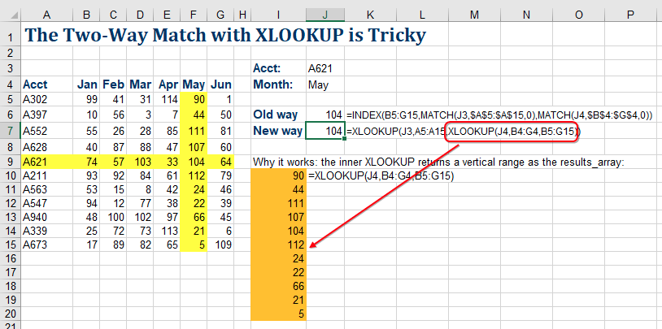

Mẹo thưởng: Còn LOOKUP xoắn thì sao?
Excel MVP Mike Girvin thường trình diễn một mẹo của hàm LOOKUP trong đó Lookup_Vector là dọc và Result_Vector là ngang. XLOOKUP sẽ không hỗ trợ mẹo này một cách tự nhiên. Nhưng, nếu bạn gian lận một chút và bọc results_array trong hàm TRANSPOSE, bạn có thể xử lý được một lookup xoắn.
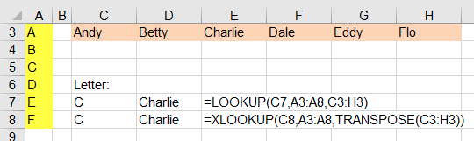

87. Xem trước những gì Remove Duplicates sẽ xóa
Công cụ Remove Duplicates được thêm vào Excel 2010 là một bổ sung tuyệt vời.
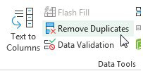
Tuy nhiên, công cụ này thực sự xóa các bản trùng lặp. Đôi khi, bạn có thể muốn xem các bản trùng lặp trước khi xóa chúng. Và Home, Conditional Formatting, Highlight Cells, Duplicate Values đánh dấu cả hai lần xuất hiện của Andy thay vì chỉ cái sẽ bị xóa. Giải pháp là tạo một quy tắc định dạng có điều kiện bằng công thức. Chọn A2:B14. Home, Conditional Formatting, New Rule, Use a Formula. Công thức nên là: =COUNTIF($A$1:$A1,$A2)>0.
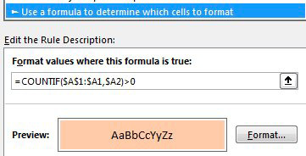
Thật khó để hình dung tại sao điều này sẽ hoạt động. Lưu ý rằng có một dấu đô la bị thiếu trong $A$1:$A1. Điều này tạo ra một vùng mở rộng. Dịch sang tiếng Việt, công thức nói rằng "Hãy xem tất cả các giá trị từ A1 đến A ngay phía trên ô hiện tại và kiểm tra xem chúng có bằng ô hiện tại không". Chỉ những ô trả về >0 mới được định dạng.
Tôi đã thêm công thức vào cột C bên dưới để bạn thấy phạm vi mở rộng như thế nào. Ở Dòng 5, hàm COUNTIF kiểm tra xem Andy xuất hiện bao nhiêu lần trong A1:A4. Vì có một kết quả khớp, ô đó được định dạng.
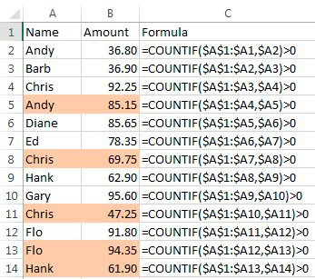

88. Thay thế các hàm IF lồng nhau bằng Bảng tra cứu
Cách đây rất lâu, tôi từng làm việc cho phó chủ tịch kinh doanh của một công ty. Tôi luôn phải mô phỏng một chương trình thưởng hay kế hoạch hoa hồng mới nào đó. Tôi đã quá quen với những kế hoạch hoa hồng với đủ loại điều kiện. Cái được trình bày trong mẹo này khá là "hiền".
Cách tiếp cận thông thường là bắt đầu xây dựng một công thức IF lồng nhau. Bạn luôn bắt đầu từ đầu cao nhất hoặc đầu thấp nhất của phạm vi. "Nếu doanh số trên $500K, thì chiết khấu là 20%; ngược lại,…." Đối số thứ ba của hàm IF là một hàm IF hoàn toàn mới để kiểm tra mức thứ hai: "Nếu doanh số trên $250K, thì chiết khấu là 15%; ngược lại,…."
Những công thức này ngày càng dài hơn khi có nhiều mức hơn. Khi vượt qua vài mức, việc chuyển logic sang một bảng tra cứu sẽ dễ dàng hơn.
Thay vì dùng hàm IF lồng nhau, hãy thử dùng hàm XLOOKUP. Trong công thức bên dưới, tất cả các quy tắc chiết khấu được hiển thị trong bảng ở E12:G18.
Đối số Match_Mode với -1 sẽ tìm giá trị nhỏ hơn ngay dưới giá trị tìm kiếm. Trước đây với VLOOKUP và MATCH, bảng tra cứu của bạn phải được sắp xếp. Ví dụ sau cho thấy XLOOKUP có thể thực hiện khớp gần đúng ngay cả khi bảng không được sắp xếp.
Hãy xem bảng bên dưới. Trong ô C10, Excel sẽ tìm kết quả khớp cho $550,000 trong bảng. Khi không tìm thấy 550,000, Excel sẽ trả về chiết khấu gắn với giá trị nhỏ hơn ngay dưới—trong trường hợp này là mức chiết khấu 20% cho mức $500K.
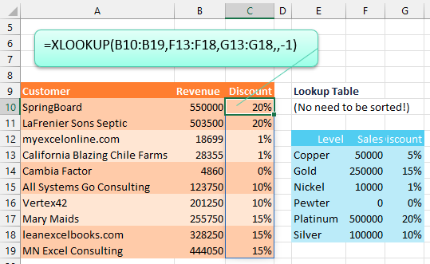
Điều gì sẽ xảy ra nếu quản lý của bạn muốn một công thức khép kín và không muốn thấy bảng thưởng ở bên phải? Chọn ô C10. Nhấp vào thanh công thức và chọn các ký tự F13:F18. Nhấn F9 và Excel sẽ thay thế tham chiếu ô bằng một hằng mảng. Lặp lại với các ký tự G13:G18. Nhấn Enter. Bây giờ bạn có thể xóa bảng tra cứu.

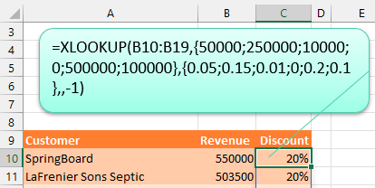

Mẹo thêm: Khớp các dấu ngoặc đơn
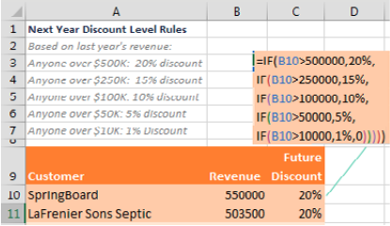
Excel luân phiên qua nhiều màu khác nhau cho mỗi cấp dấu ngoặc đơn mới. Mặc dù Excel dùng lại các màu, nó chỉ dùng màu đen cho dấu ngoặc mở và dấu ngoặc đóng khớp với nó. Khi bạn đang hoàn thiện công thức bên dưới, cứ tiếp tục gõ các dấu ngoặc đóng cho đến khi bạn gõ được một dấu ngoặc màu đen.
Mẹo: Trong Microsoft 365, bạn có thể dùng công thức sau để giải bài toán chiết khấu trình bày ở trên: =IFS(B10>500000,20%,B10>250000,15%,B10>100000,10%,B10>50000,5%,B10>10000,1%,TRUE,0)
Cảm ơn Mike Girvin đã dạy tôi về việc khớp dấu ngoặc đơn. Kỹ thuật bảng tra cứu được gợi ý bởi Danny Mac, Boriana Petrova, Andreas Thehos và @mvmcos.

89. Loại bỏ lỗi với IFERROR
Lỗi công thức là chuyện thường gặp. Nếu bạn có một tập dữ liệu với hàng trăm bản ghi, lỗi chia cho số không và lỗi #N/A chắc chắn sẽ thỉnh thoảng xuất hiện.
Trước đây, việc ngăn ngừa lỗi đòi hỏi những nỗ lực phi thường. Hãy gật đầu đầy thấu hiểu nếu bạn từng gõ =IF(ISNA(VLOOKUP(A2,Table,2,0),"Not Found",VLOOKUP(A2,Table,2,0)). Ngoài việc gõ rất dài, giải pháp đó còn cần gấp đôi số VLOOKUP. Đầu tiên, bạn thực hiện một VLOOKUP để xem liệu VLOOKUP có tạo ra lỗi hay không. Sau đó bạn thực hiện lại cùng một VLOOKUP để lấy kết quả không lỗi.
Excel 2010 đã giới thiệu =IFERROR(Formula,Value If Error) được cải thiện rất nhiều. Tôi biết IFERROR nghe giống như các hàm cũ ISERROR, ISERR và ISNA, nhưng nó hoàn toàn khác.
Đây là một hàm tuyệt vời: =IFERROR(VLOOKUP(A2,Table,2,0),"Not Found"). Nếu bạn có 1.000 VLOOKUP và chỉ 5 trả về #N/A, thì 995 cái đã hoạt động chỉ cần một VLOOKUP duy nhất. Chỉ 5 VLOOKUP trả về #N/A mới cần chuyển sang đối số thứ hai của IFERROR.
Thật kỳ lạ, Excel 2013 đã thêm hàm IFNA(). Nó giống hệt IFERROR nhưng chỉ tìm lỗi #N/A. Người ta có thể tưởng tượng một tình huống kỳ lạ khi giá trị trong bảng tra cứu được tìm thấy, nhưng kết quả trả về lại là phép chia cho 0. Nếu vì lý do nào đó bạn muốn giữ lại lỗi chia cho 0, bạn có thể dùng IFNA() để làm điều này.
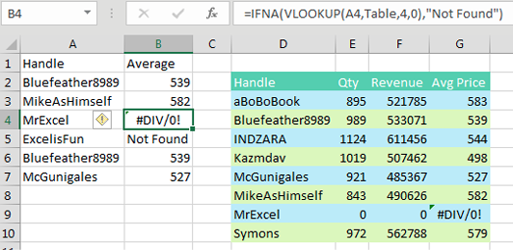
Tất nhiên, người tạo ra bảng tra cứu lẽ ra phải dùng IFERROR để ngăn chặn lỗi chia cho 0 ngay từ đầu. Trong hình bên dưới, "n.m." là mã của một cựu quản lý cho "không có ý nghĩa" (not meaningful).
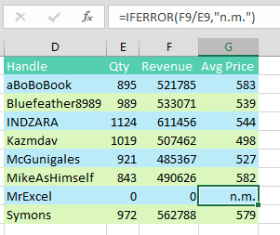
Cảm ơn Justin Fishman, Stephen Gilmer và Excel by Joe.

90. Xử lý nhiều điều kiện với SUMIFS
Bạn có để ý chữ "S" được thêm vào cuối SUMIF bắt đầu từ Excel 2007 không? Dù SUMIF và SUMIFS nghe giống nhau, nhưng SUMIFS mới có thể vượt trội hoàn toàn so với người anh em cũ của nó.
SUMIF và COUNTIF cũ đã tồn tại từ Excel 97. Trong hình bên dưới, công thức bảo Excel xem qua các tên trong B2:B22. Nếu một tên bằng với tên trong F4, thì tính tổng ô tương ứng từ vùng bắt đầu ở D2:D22. (Mặc dù đối số thứ ba có thể là ô đầu tiên của vùng tính tổng D2, nhưng nó sẽ làm cho hàm trở nên biến động (volatile), khiến bảng tính tính toán chậm hơn.)
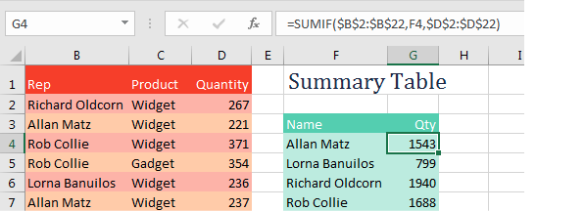
SUMIF và COUNTIF rất tuyệt vời khi chỉ có một điều kiện. Nhưng với hai hay nhiều thứ cần kiểm tra, bạn phải chuyển sang SUMPRODUCT, như hình bên dưới. (Tôi nhận ra hầu hết mọi người sẽ thay dấu nhân của tôi bằng dấu phẩy và thêm dấu trừ kép trước hai số hạng đầu tiên, nhưng phiên bản của tôi cũng hoạt động được.)
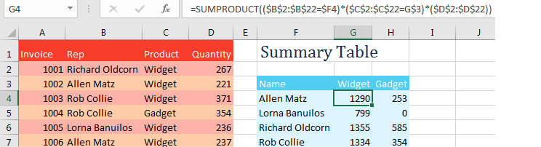
SUMIFS cho phép tối đa 127 điều kiện. Vì bạn có thể có số lượng điều kiện không xác định trong hàm, nên các con số mà bạn đang cộng dồn chuyển từ đối số thứ ba sang đối số thứ nhất. Trong công thức sau, bạn đang tính tổng D2:D22, nhưng chỉ những hàng mà cột B là Allen Matz và cột C là Widget. Logic "Tính tổng cái này nếu các điều kiện này đúng" là hợp lý trong SUMIFS.
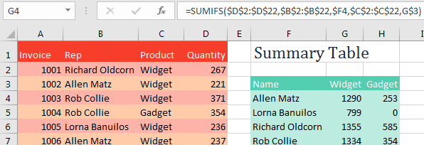
Excel 2007 cũng đã thêm các phiên bản số nhiều của COUNTIFS và AVERAGEIFS. Vào tháng 2 năm 2017, Microsoft 365 đã thêm MAXIFS và MINIFS. Tất cả các hàm có chữ "S" này đều rất hiệu quả và nhanh.
Thận trọng: Đối số đầu tiên của các hàm này phải là một vùng. Nó không thể là một phép tính. Nếu bạn cần một phép tính cho đối số đầu tiên, hãy nhập phép tính đó vào lưới.
Cảm ơn Nathi Njoko, Abshir Osman, Scott Russell và Ryan Sitoy.

91. Các kiểu dữ liệu Địa lý, Tỷ giá hối đoái & Chứng khoán trong Excel
Trước đây, Excel không thực sự xử lý các kiểu dữ liệu (data types). Đúng vậy, bạn có thể định dạng một số ô là Date hoặc Text, nhưng các kiểu dữ liệu mới cung cấp một điểm khởi đầu hoàn toàn mới cho các kiểu dữ liệu mới cả hiện tại lẫn trong tương lai.
Bắt đầu với một cột tên Thành phố. Với các thành phố lớn như Madison Wisconsin, bạn chỉ cần nhập Madison. Với các thị trấn nhỏ hơn, bạn có thể nhập Madison, FL. | Từ tab Data, chọn Geography. Excel sẽ tìm kiếm trên Internet và tìm một thành phố cho mỗi ô. Một biểu tượng bản đồ gấp sẽ xuất hiện bên cạnh mỗi ô. Lưu ý rằng bạn sẽ mất bang vốn có trong ô ban đầu.

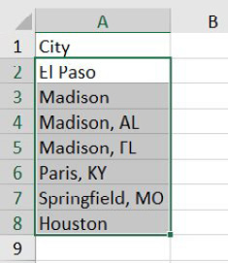
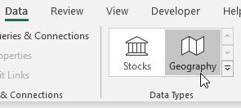
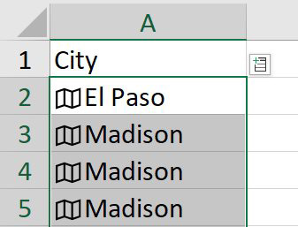
Nếu bạn nhìn vào Formula Bar, bạn sẽ thấy một Value Token (thẻ giá trị). Nó hiển thị một biểu tượng kèm chữ trắng trên nền xám. Value Token được giới thiệu vào tháng 4 năm 2025 và được dùng để cho biết rằng ô chứa nhiều hơn một giá trị. Nhấp vào biểu tượng Map và một thẻ dữ liệu sẽ xuất hiện với thông tin về thành phố.

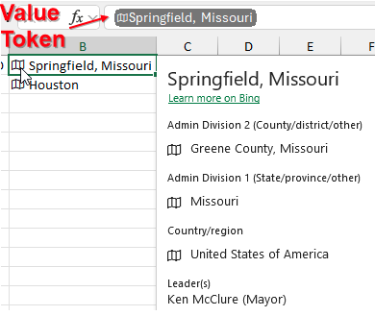
Phần hay nhất: với bất kỳ dữ liệu nào trong thẻ, bạn có thể dùng công thức để kéo dữ liệu đó vào một ô. Nhập =A2.Population vào ô B2 và Excel sẽ trả về dân số của El Paso. Nhấp đúp vào Fill Handle ở B2 và Excel sẽ trả về dân số cho từng thành phố.
Thận trọng: Những công thức mới này có thể trả về lỗi #FIELD!. Điều này có nghĩa là Excel (hay chính xác hơn là Bing) chưa biết câu trả lời cho việc này, nhưng có thể sẽ biết vào một thời điểm nào đó trong tương lai. Đây không phải là lỗi của công thức hay bảng, chỉ là hiện tại chưa có thông tin mà thôi.

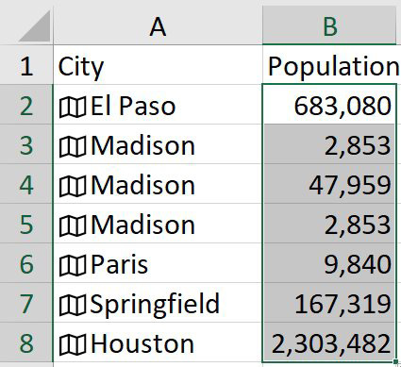
Đây là một mẹo tuyệt vời: Excel sử dụng ngữ cảnh của các ô khác xung quanh giá trị để cố gắng xác định các mục nhập mơ hồ. Trong hình sau, vì Madison nằm giữa các thành phố khác của Wisconsin, Excel sẽ tự động chọn Madison Wisconsin.
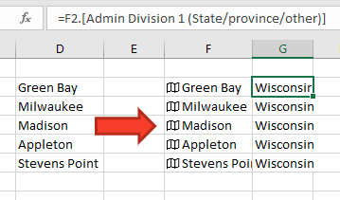
Nếu bạn nhập Madison vào một cột có các thành phố của Florida, Excel sẽ xác định đúng rằng bạn muốn Madison Florida, dù nó nhỏ hơn thủ phủ của Wisconsin.
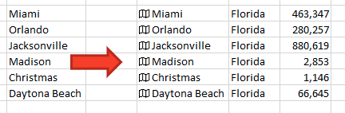
Nếu bạn chỉ đơn giản nhập Madison vào một ô mà không có giá trị nào khác ở trên hay dưới nó, Excel sẽ không chọn bất kỳ thị trấn nào tên Madison. Thay vì biểu tượng bản đồ, bạn sẽ thấy một dấu chấm hỏi có vòng tròn. Khung Data Selector sẽ xuất hiện để cho phép bạn chọn Madison mà bạn muốn.
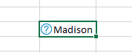
Các kiểu dữ liệu Geography và Stock có thêm tính năng nếu bạn định dạng thành bảng bằng Ctrl+T.
Một biểu tượng Add Data mới xuất hiện ở bên phải tiêu đề. Dùng menu thả xuống này để thêm các trường mà không cần phải gõ công thức. Nhấp vào biểu tượng sẽ tự động nhập công thức cho bạn.
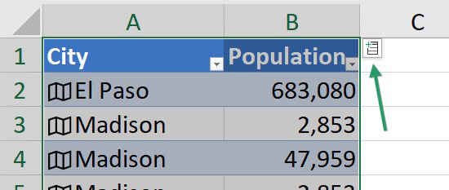
Bạn cũng có thể sắp xếp dữ liệu theo bất kỳ trường nào, kể cả khi nó không có trong lưới Excel. Mở menu thả xuống cho cột City. Dùng menu thả xuống Display Field mới để chọn Longitude.
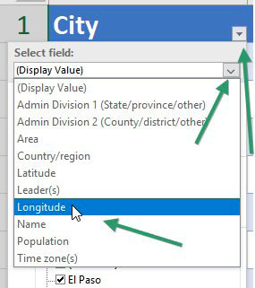
Khi đã chọn Longitude, chọn sắp xếp Smallest to Largest (Nhỏ nhất đến Lớn nhất).
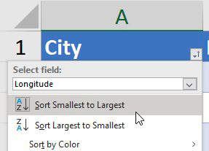
Kết quả: dữ liệu được sắp xếp từ tây sang đông.
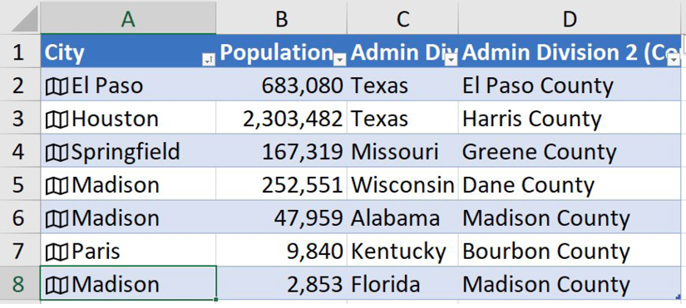
Hỗ trợ cho tỷ giá hối đoái xuất hiện vào đầu năm 2019. Ban đầu nó được truy cập bằng cách dùng biểu tượng Stocks, nhưng giờ nó có biểu tượng Currency riêng trong thư viện. Nhập các cặp tiền tệ như USD-CAD cho Đô la Mỹ sang Đô la Canada. Dùng trường Price cho tỷ giá hối đoái hiện tại.
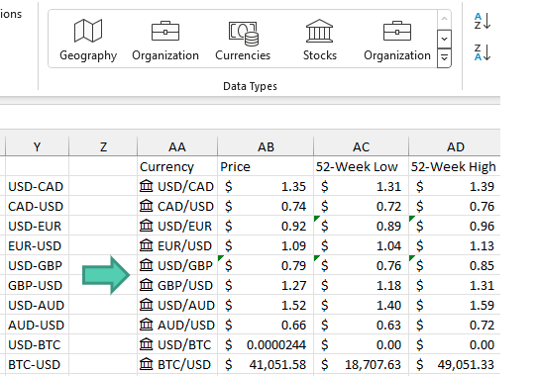

Mẹo thêm: Dùng Data, Refresh All để cập nhật dữ liệu chứng khoán
Một kiểu dữ liệu khác có sẵn là dữ liệu Stock (chứng khoán). Nhập một vài công ty đại chúng:
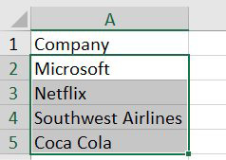
Chọn Data, Stocks. Một biểu tượng tòa nhà với các cột kiểu La Mã sẽ xuất hiện bên cạnh mỗi công ty. Bạn có thể thêm các trường như Number of Employees, Price, Volume, High, Low, Previous Close.
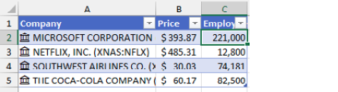
Khác với Geography, nơi dân số có thể chỉ được cập nhật mỗi năm một lần, giá cổ phiếu sẽ thay đổi liên tục trong suốt ngày giao dịch. Thay vì phải lên Internet mỗi lần tính lại, Excel sẽ chỉ cập nhật dữ liệu từ các Kiểu Dữ liệu Liên kết (Linked Data Types) này khi bạn chọn Refresh.
Một cách dễ dàng để cập nhật giá cổ phiếu là dùng biểu tượng Refresh All trên tab Data.
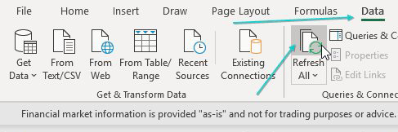
Đúng như tên gọi, Refresh All sẽ cập nhật mọi thứ trong workbook của bạn, bao gồm cả các kết nối dữ liệu Power Query có thể mất nhiều thời gian để cập nhật. Nếu bạn chỉ muốn làm mới khối dữ liệu liên kết hiện tại, hãy nhấp chuột phải vào A2, chọn Data Types, Refresh. Vào một thời điểm nào đó trong năm 2021, một cài đặt mới sẽ cho phép Kiểu Dữ liệu Cổ phiếu (Stock Data Types) cập nhật mỗi năm phút. Nhấp chuột phải vào bất kỳ ô nào có Kiểu Dữ liệu Cổ phiếu. Chọn Data Type, Refresh Settings.

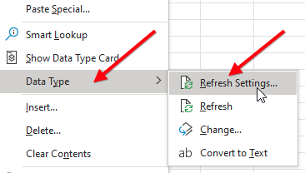
Trong Data Types Refresh Settings, nhấp vào mũi tên Stocks để mở các tùy chọn. Chọn Automatically Update Every 5 Minutes. Ghi chú: Đúng vậy, các lựa chọn ở đây khá hạn chế. Nếu bạn muốn làm mới mỗi một phút hoặc mỗi 10 phút thì sao? Đành chịu thôi. Có được lựa chọn làm mới mỗi năm phút vẫn tốt hơn hai năm phải làm mới thủ công.

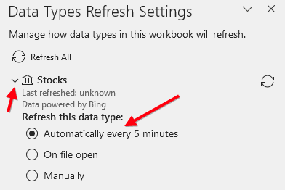
Kiểu dữ liệu Cổ phiếu chỉ cung cấp giá cổ phiếu của ngày hiện tại. Để xem lịch sử cổ phiếu, hãy xem hàm STOCKHISTORY, được thảo luận tiếp theo.

92. Lấy Lịch sử Cổ phiếu từ STOCKHISTORY
Vào tháng 6 năm 2020, Microsoft 365 đã thêm hàm STOCKHISTORY mới. Hàm này sẽ lấy dữ liệu cổ phiếu lịch sử sau khi thị trường đóng cửa. Cú pháp như sau:
=STOCKHISTORY(stock,start_date,end_date,interval,headers,properties1,...)
Với stock, hãy dùng bất kỳ mã chứng khoán (ticker symbol) nào. Ngày bắt đầu có thể là một ô chứa ngày hoặc văn bản như "1-1-2021". Ngày kết thúc được giả định là hôm nay, hoặc bạn có thể nhập một ngày khác.
Với interval, dùng 0 cho hàng ngày, 1 cho hàng tuần, 2 cho hàng tháng.
Đối số headers có thể là 0 cho không có tiêu đề, 1 cho một hàng tiêu đề hoặc 2 cho tên cổ phiếu rồi đến tiêu đề.
Properties1 đến Properties6 chỉ định các trường nào và thứ tự chúng xuất hiện: 0 là Date, 1 là Close, 2 là Open, 3 là High, 4 là Low, 5 là Volume. Bạn có thể chỉ định từ 1 đến 6 thuộc tính theo bất kỳ thứ tự nào. …
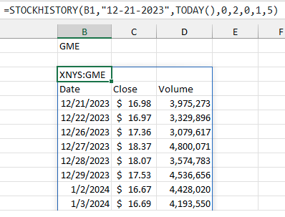
Lưu ý rằng dữ liệu cổ phiếu được cập nhật mỗi ngày một lần, vài giờ sau khi thị trường đóng cửa.
Trong hình sau, interval được đặt thành hàng tuần. Tất cả sáu thuộc tính đều được hiển thị và theo thứ tự số.
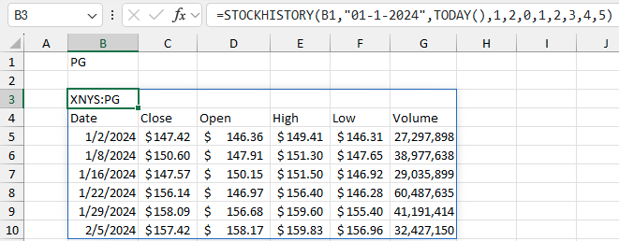
Có thể bạn cần các cột xuất hiện theo một trình tự khác. Ví dụ, biểu đồ Open-High-Low-Close tích hợp sẵn cần dữ liệu có Date, Open, High, Low, Close.
Bạn có thể thay đổi thứ tự của các đối số properties như được hiển thị ở đây:
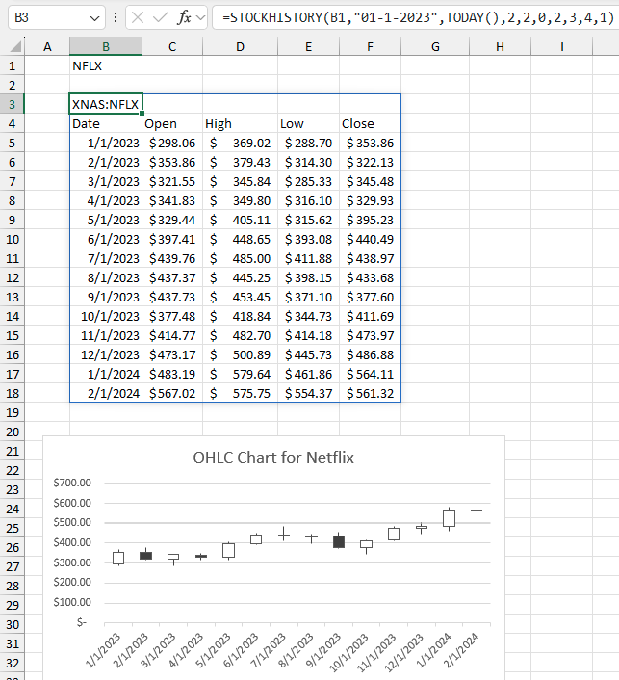

93. Tự tạo kiểu dữ liệu của riêng bạn
Kiểu dữ liệu nghe có vẻ tuyệt vời, nhưng bạn có muốn biến dữ liệu của công ty mình thành một kiểu dữ liệu không? Hãy tưởng tượng bạn có danh sách sản phẩm của công ty trong một kiểu dữ liệu. Bạn có thể lưu SKU trong một cột và sau đó trích xuất thông tin mặt hàng bằng XLOOKUP hoặc công thức dấu chấm như =A2.Country.
Đã có ba giải pháp từ Microsoft cho phép bạn làm điều này. Power Query là đầu tiên. Rồi đến Power BI. Rồi đến một Javascript API. Tôi đã thử tất cả. Tôi muốn những thứ này hoạt động giống hệt như các kiểu dữ liệu thật sự. Đây là danh sách mong muốn của tôi và cách PQ (Power Query), PBI (Power BI), và API (JavaScript API) đáp ứng.
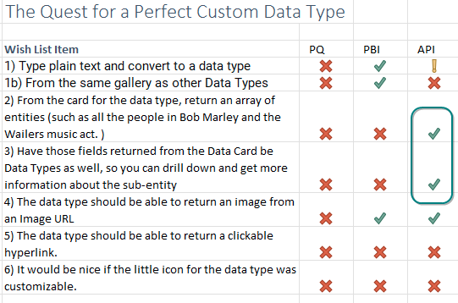
Cho đến nay, trải nghiệm tốt nhất là JavaScript API. Đây là ba video, mỗi video cho một phương pháp.
Power Query | Power BI | JavaScript API
https://youtu.be/z-WDstDUzyA | https://youtu.be/B5Kg-5XCWZA | https://youtu.be/iAajH_Nkr_s

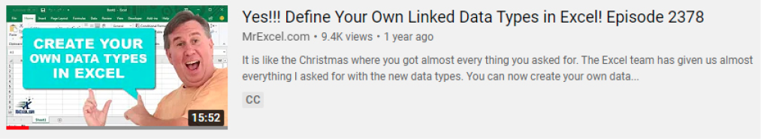
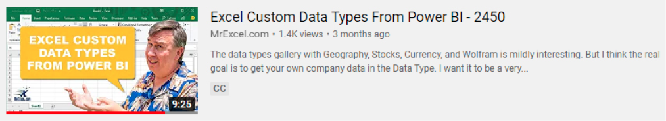
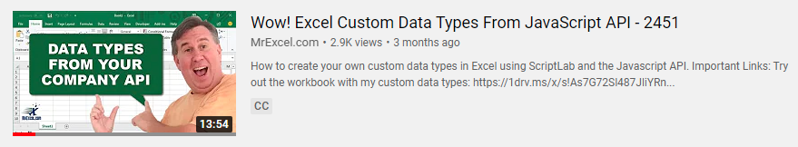

94. TRANSLATE và DETECTLANGUAGE
Bạn đã bao giờ bắt gặp văn bản trong bảng tính không phải bằng ngôn ngữ của mình chưa? Nhờ hai hàm mới, TRANSLATE và DETECTLANGUAGE, giờ đây bạn có thể phá vỡ rào cản ngôn ngữ ngay trong lưới tính—không cần phải sao chép và dán vào các công cụ dịch trực tuyến nữa.
Bắt đầu với một tình huống đơn giản: bạn có văn bản bằng tiếng Anh và muốn dịch sang tiếng Đức. Giả sử A2 chứa cụm từ tiếng Anh. Trong ô bên cạnh, nhập công thức: =TRANSLATE(A2, , "de"). Bạn có thể để trống ngôn ngữ nguồn (Excel giả định là tiếng Anh), và "de" là mã ngôn ngữ của tiếng Đức.
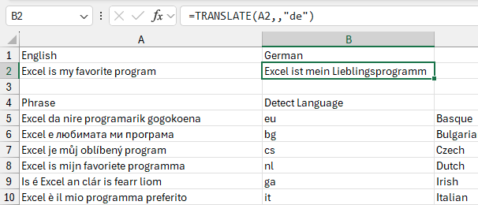
Hàm DETECTLANGUAGE xác định mã ngôn ngữ của bất kỳ văn bản nào. =DETECTLANGUAGE(A2) sẽ trả về một mã ngôn ngữ, như "es" cho tiếng Tây Ban Nha hoặc "fr" cho tiếng Pháp. Bạn có thể kết hợp hàm này với TRANSLATE để chuyển đổi các ngôn ngữ chưa biết sang tiếng Anh:

95. Mảng động có thể tràn ra
Được giới thiệu vào năm 2019, Mảng động (Dynamic Arrays) mới đại diện cho một thay đổi lớn đối với động cơ tính toán của Excel. Trong khi các công thức mảng Ctrl+Shift+Enter cũ có thể trả về nhiều kết quả vào một vùng được chọn trước, các công thức mới này không yêu cầu Ctrl+Shift+Enter và bạn không cần phải chọn trước vùng.
Ví dụ, giả sử bạn gõ =B2:B8*C1 vào ô C2. Trước đây, công thức này sẽ cần dấu đô-la bao quanh $C$1. Bạn sẽ sao chép công thức đến tất cả 7 ô và một thứ gọi là giao cắt ngầm định (implicit intersection) sẽ đảm bảo các con số chính xác.
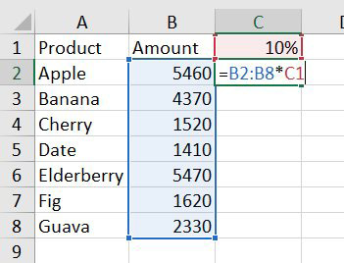
Nhưng giờ đây, với Mảng động (Dynamic Arrays), một công thức trong ô C2 sẽ tràn ra và trả kết quả vào nhiều ô.
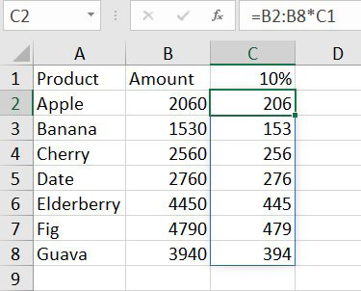
Khi bạn chọn bất kỳ ô nào từ C2:C8, một đường viền xanh sẽ xuất hiện quanh các ô để cho bạn biết rằng các giá trị là kết quả của một công thức duy nhất. Công thức duy nhất đó chỉ tồn tại trong C2. Nếu bạn chọn bất kỳ ô nào khác trong vùng, công thức sẽ hiện trong thanh công thức nhưng bị làm mờ. Nếu vùng B2:B8 lớn lên (do ai đó chèn hàng vào giữa), các kết quả tràn ra cũng sẽ lớn theo. Tuy nhiên, chỉ gõ giá trị mới vào A9:B9 sẽ không khiến công thức mở rộng, trừ khi bạn định dạng toàn bộ vùng bằng Ctrl+T trước khi thêm giá trị.

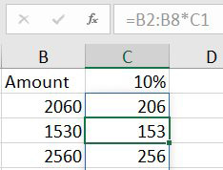
Điều gì xảy ra nếu một công thức không thể tràn? Nếu có các ô không trống chắn đường thì sao? Thay vì trả về kết quả một phần, công thức sẽ trả về lỗi #SPILL! mới. | Mở danh sách thả xuống màu vàng ở bên trái lỗi và bạn có thể chọn các ô đang chắn đường.

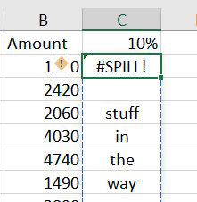
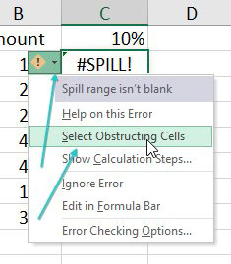
Khi bạn xóa các ô chắn đường, các câu trả lời sẽ xuất hiện trở lại.

96. Sắp xếp bằng công thức
Sắp xếp dữ liệu trong Excel rất dễ. Trừ khi bạn đang xây dựng một bảng điều khiển (dashboard) cho sếp của sếp bạn. Bạn không thể yêu cầu người đó chọn C3, vào tab Data và bấm nút AZ mỗi lần họ muốn có báo cáo cập nhật. Các hàm SORT và SORTBY mới cho phép bạn dễ dàng sắp xếp bằng công thức.
Bạn có thể truyền ba đối số cho hàm SORT. Đầu tiên là vùng cần sắp xếp. Hãy để các tiêu đề ra ngoài đối số này. Tiếp theo, bạn muốn sắp xếp theo cột nào. Nếu dữ liệu của bạn ở B:D và bạn muốn sắp xếp theo cột D, bạn sẽ chỉ định cột 3 là cột sắp xếp. Đối số thứ ba là 1 cho tăng dần hoặc -1 cho giảm dần.
Trong hình này, dữ liệu được sắp xếp theo Amount giảm dần:
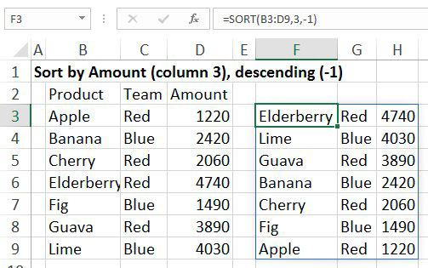
Nếu bạn muốn sắp xếp hai cấp thì sao? Bạn có thể chỉ định một hằng mảng (array constant) cho cả đối số thứ hai và thứ ba. Trong trường hợp này, dữ liệu được sắp xếp theo Team tăng dần và Amount giảm dần. Với cột sắp xếp, chỉ định {2;3}. Với thứ tự sắp xếp, chỉ định {1;-1}.
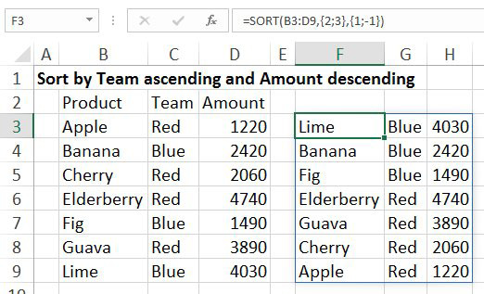
Nhóm Excel Calc cũng đã tặng bạn hàm SORTBY. Giả sử bạn muốn trả về danh sách sản phẩm nhưng không kèm các số tiền liên quan. Bạn muốn các sản phẩm được sắp xếp theo số tiền. Công thức dưới đây nói rằng hãy trả về các sản phẩm từ B3:B9 được sắp xếp giảm dần theo các số tiền trong D3:D9.
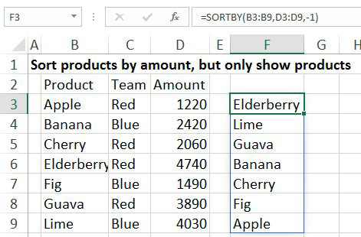

Mẹo thêm: Sắp xếp thành một thứ tự ngẫu nhiên
Tại sao bạn lại cần sắp xếp ngẫu nhiên? Có lẽ bạn đang chọn người may mắn trúng một con gà tây Thanksgiving miễn phí. Hoặc người kém may mắn trúng buổi xét nghiệm ma túy hàng quý. Hãy dùng SORTBY và chỉ định danh sách nhân viên làm đối số đầu tiên. Với đối số thứ hai, dùng RANDARRAY(N) trong đó N là số nhân viên. Mỗi lần bạn nhấn F9, kết quả trong cột D sẽ sắp xếp lại.
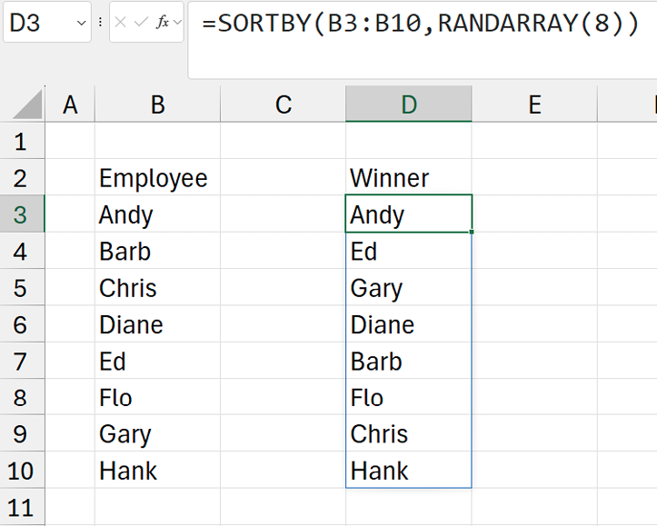

97. Lọc bằng công thức
Hàm FILTER là mới, thuộc tính năng mảng động. Có ba đối số: array (mảng), include (bao gồm), và một [if empty] (nếu trống) tùy chọn.
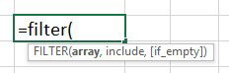
Giả sử bạn muốn có thể nhập tên một đội vào ô G1 và trích xuất tất cả các bản ghi của đội đó. Hãy dùng công thức =FILTER(B3:E9,C3:C9=G1).
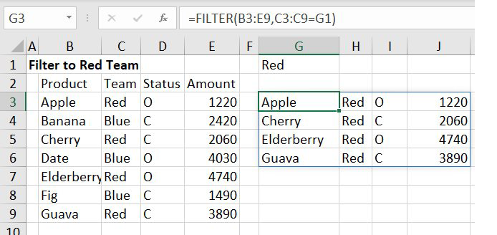
Nếu ô G1 đổi từ Red sang Blue, kết quả sẽ thay đổi để hiển thị cho bạn các bản ghi của đội blue.
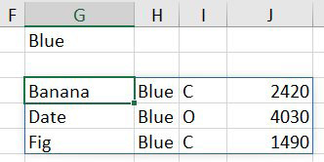
Trong các ví dụ trên, đối số tùy chọn [If Empty] (Nếu trống) đang bị thiếu. Nếu ai đó được phép nhập sai tên đội vào G1, thì bạn sẽ nhận được lỗi #CALC!.
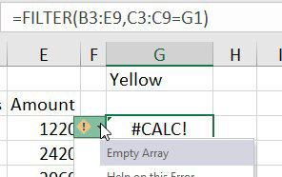
Để tránh lỗi #CALC!, hãy thêm đối số thứ ba.
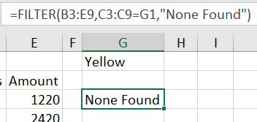
Bạn có thể chỉ định một hằng mảng (array constant) cho đối số thứ ba nếu bạn muốn điền vào từng cột của mảng kết quả.
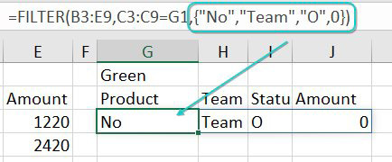
Để lọc ra các bản ghi thỏa mãn nhiều điều kiện, hãy nhân các điều kiện với nhau.
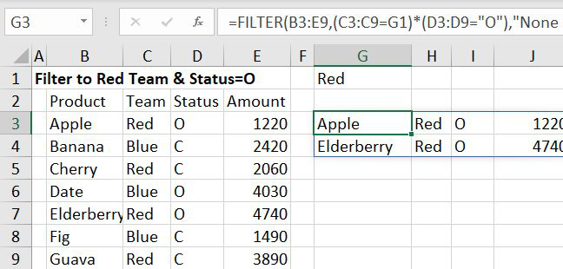

Mẹo thêm: Hiểu về hằng mảng (Array Constants)
Bạn vừa thấy vài ví dụ có chứa hằng mảng. Đây là một cách đơn giản để hiểu chúng. Dấu phẩy bên trong một hằng mảng nghĩa là chuyển sang cột tiếp theo. Dấu chấm phẩy nghĩa là chuyển sang hàng tiếp theo. Làm sao để nhớ cái nào là cái nào? Dấu chấm phẩy trên bàn phím của bạn nằm gần phím Enter hoặc Return, mà phím này cũng dùng để xuống hàng tiếp theo.
Khi bạn thấy một hằng mảng có lẫn cả dấu phẩy và dấu chấm phẩy, hãy nhớ rằng mỗi dấu chấm phẩy sẽ chuyển sang một hàng mới.
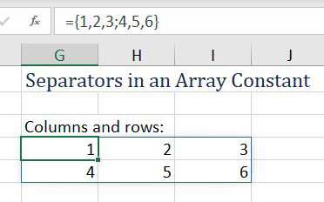

98. Công thức cho Unique hoặc Distinct
Hàm UNIQUE sẽ cung cấp cho bạn danh sách các giá trị unique (duy nhất) hoặc distinct (khác biệt).
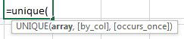
Nếu bạn hỏi tôi danh sách các giá trị unique từ danh sách này: Apple, Apple, Banana, Cherry, Cherry, tôi sẽ nói với bạn rằng danh sách các giá trị unique là Apple, Banana, Cherry. Nếu bạn hỏi 100 kế toán viên, khoảng 92 người trong số họ sẽ đồng ý với tôi. Nhưng có một nhóm người không đồng ý và nói rằng thứ duy nhất unique trong danh sách là Banana, vì nó là mục duy nhất chỉ xuất hiện một lần.
Định nghĩa "unique" khác thường này đến từ thế giới SQL Server, nơi các chuyên gia cơ sở dữ liệu sẽ nói rằng "Apple, Banana, Cherry" là danh sách các giá trị distinct và Banana là giá trị unique duy nhất.
Hàm UNIQUE mới sẽ trả về một trong hai danh sách. Nếu bạn chỉ đơn giản gõ =UNIQUE(R5:R9), bạn sẽ nhận được định nghĩa của tôi về tất cả các giá trị xuất hiện một lần trở lên. Nhưng nếu bạn là một chuyên gia cơ sở dữ liệu hoặc là Casey Kasem, thì bạn có thể đặt True làm đối số thứ ba.
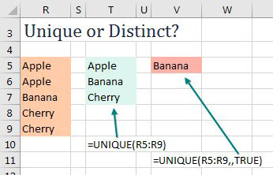
Đây là danh sách tất cả các bản hit Top 10 trên Billboard từ 1979 - 1993. | Để có danh sách các thể loại, hãy dùng =UNIQUE()

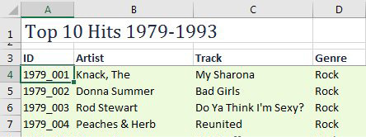
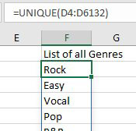

Mẹo thêm: Dùng # "The Spiller" để tham chiếu đến tất cả kết quả mảng
Trong ảnh chụp màn hình trước, hàm UNIQUE nằm ở ô F5. Bạn không bao giờ thực sự biết công thức đó sẽ trả về bao nhiêu kết quả. Để tham chiếu đến "toàn bộ mảng mà công thức ở F5 trả về", bạn sẽ viết F5#. Không có tên chính thức nào cho ký hiệu này, nên tôi dùng một cách gọi do Excel MVP Ingeborg Hawighorst đặt ra: The Spiller.

99. Các hàm khác giờ đây có thể nhận mảng làm đối số
Khi đã thấy danh sách thể loại, bạn có thể muốn biết mỗi thể loại xuất hiện thường xuyên đến mức nào. Thông thường việc đó cần một loạt công thức COUNTIF hoặc COUNTIFS. Ví dụ, =COUNTIF(D$4:D$6132,"Rock") sẽ đếm xem có bao nhiêu bài hát thuộc thể loại Rock. Nhưng thay vì nhập một đống hàm COUNTIF, bạn có thể nhập một hàm COUNTIF duy nhất và truyền một mảng làm đối số thứ hai. Công thức dưới đây dùng cú pháp The Spiller để yêu cầu Excel lặp lại COUNTIF cho từng kết quả trong hàm UNIQUE ở F5.

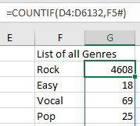

100. Những bản hit một lần với UNIQUE
Với tôi, tôi không thể tưởng tượng nổi tại sao mình lại cần một danh sách các mặt hàng đã được bán đúng một lần. Ví dụ duy nhất của tôi là mục One-Hit Wonders trên chương trình radio American Top 40 của Casey Kasem.
Để có danh sách các nghệ sĩ chỉ có đúng một bản hit, hãy dùng =UNIQUE(B4:B6132..True). Trong hình dưới đây, hàm UNIQUE được bọc trong hàm SORT để danh sách kết quả theo thứ tự bảng chữ cái.

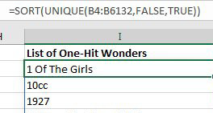
Để lấy các tiêu đề ở cột J, một VLOOKUP dùng một mảng làm đối số đầu tiên. Điều này khá điên rồ - một công thức VLOOKUP thực sự đang thực hiện hơn 1000 lần tra cứu và trả về tất cả 1000 kết quả.

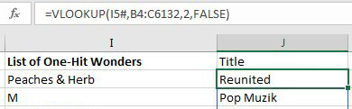
Một cách tiếp cận khác là dùng hàm FILTER kết hợp với IFERROR và MATCH.
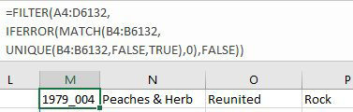

101. SEQUENCE bên trong các hàm khác như IPMT
Sau SORT, SORTBY, FILTER và UNIQUE, các hàm SEQUENCE và RANDARRAY có vẻ khá hiền lành. SEQUENCE sẽ tạo ra một dãy số.
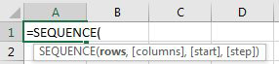
Có vẻ như điều này không thú vị lắm. Ai lại cần tạo một danh sách số chứ?
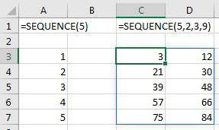
Hãy thử đặt SEQUENCE bên trong các hàm khác. Ở đây, IPMT tính lãi suất trong tháng thứ 7 của một khoản vay:
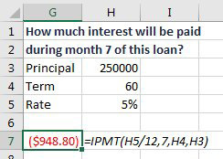
Nhờ SEQUENCE, công thức này tính số lãi phải trả trong 12 tháng bắt đầu từ tháng 7:
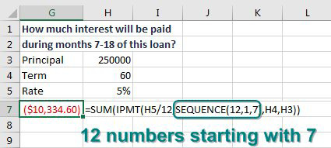
Hai công thức tạo ra một lịch nhìn về tương lai:
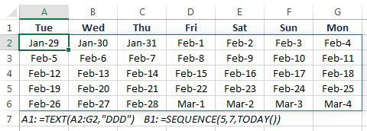
=SEQUENCE(52,1,TODAY(),-7) sẽ tạo ra một danh sách 52 tuần đã qua.

102. Tạo số ngẫu nhiên trong Excel
Hàm RAND tạo ra một số thập phân ngẫu nhiên trong khoảng từ 0 đến 1, không bao gồm 1. Hàm RANDBETWEEN tạo ra một số nguyên ngẫu nhiên giữa 2 số. Hàm RANDARRAY mới tạo ra một mảng các số ngẫu nhiên. Bạn chỉ định số hàng, số cột, giá trị nhỏ nhất, giá trị lớn nhất, và liệu bạn chỉ muốn số nguyên hay không.
Nếu bạn nhập =RANDARRAY(14,1,50,150,True), bạn sẽ nhận được một loạt số rải rác từ 50 đến 150. Trong một số mô hình, có thể hợp lý hơn nếu các số tuân theo đường cong hình chuông với giá trị trung bình là 100 và độ lệch chuẩn là 25. Hãy dùng =SORT(NORM.INV(RANDARRAY(14),100,25)) để tạo ra các số ngẫu nhiên có xu hướng gần với 100 hơn.
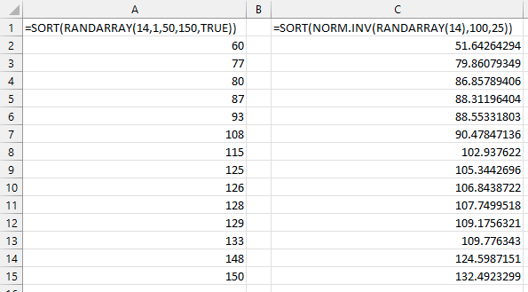

103. Tạo bảng tóm tắt với hàm GROUPBY
Hàm GROUPBY ra mắt vào cuối năm 2023. Nó giúp việc tạo một mảng tóm tắt trở nên rất dễ dàng. Các đối số tùy chọn của hàm mang lại sự linh hoạt.
Cú pháp của hàm là:=GROUPBY(row_fields,values,function,[field_headers],[total_depth],[sort_order],[filter_array])
Hãy bắt đầu với một tập dữ liệu đơn giản như thế này:
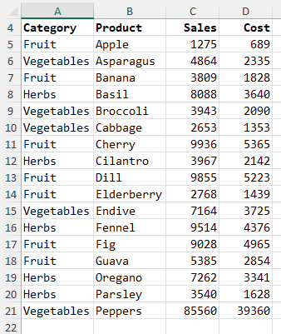
Giả sử bạn muốn tổng doanh số cho từng danh mục trong cột A. Đối số Row Fields là A4:A21. Đối số Values là C4:C21. Đối số Function là từ "Sum". Một công thức đơn giản sẽ cho ra bản tóm tắt này:

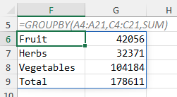
Trong ví dụ tiếp theo, cả cột Sales và Costs đều là đối số Values. Đối số tùy chọn Headers là 3 cho "Yes, and Show".

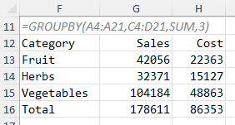
Trong ví dụ tiếp theo, Row Fields gồm cả Category và Product. Đối số tùy chọn Total Depth giờ đây phát huy tác dụng. Giá trị 2 nghĩa là bạn muốn có cả tổng cộng lớn lẫn tổng phụ. Đối số tùy chọn Sort Order là -3. Số 3 cho biết Excel nên sắp xếp theo cột thứ 3 của mảng. Dấu âm cho biết các giá trị được sắp xếp giảm dần. Đối số tùy chọn Filter Array loại bỏ mọi loại rau thơm khỏi kết quả.
Hãy xem kỹ phần sắp xếp. Bạn đã yêu cầu báo cáo được sắp xếp theo doanh số giảm dần. Điều đó có nghĩa là Vegetables với doanh số 104K sẽ nằm ở trên cùng. Trong nhóm Vegetables, Peppers đứng đầu với doanh số lớn nhất.

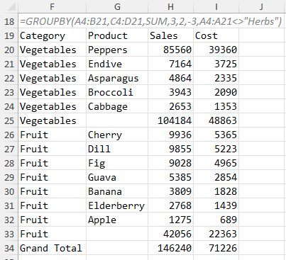
Dưới đây là nhiều chi tiết về các đối số khác nhau.
• Đối số thứ ba được gọi là Function. Bạn có thể đặt bất kỳ hàm LAMBDA nào vào vị trí này. Nhóm Excel đã cung cấp cho chúng ta 16 Eta-Lambda mới dành riêng cho GROUPBY và PIVOTBY. Các hàm đó là: SUM, PERCENTOF, AVERAGE, MEDIAN, COUNT, COUNTA, MAX, MIN, PRODUCT, ARRAYTOTEXT, CONCAT, STDEV.S, STDEV.P, VAR.S, VAR.P, và MODE.SNGL. Những Eta-Lambda này là cách viết tắt để đơn giản hóa công thức của bạn. Trước đây bạn có thể phải dùng LAMBDA(x,SUM(x)), giờ đây bạn chỉ cần chỉ định SUM.
Mẹo: Eta-Lambda được phát âm giống như Etta James kết hôn với Joe Lambda.
• Những Eta-Lambda này có thể được dùng bên trong các hàm BYROW, BYCOL, SCAN, REDUCE, và MAKEARRAY.
• Các lựa chọn cho đối số Field Headers là 0=No, 1=Yes But Don't Show, 2=No but generate, 3=Yes and Show.
• Các lựa chọn cho Tổng độ sâu (Total Depth) là 0=Không có tổng, 1=Tổng cộng ở dưới cùng, 2=Tổng cộng và tổng phụ ở dưới cùng, -1=Tổng cộng ở trên cùng, -2=Tổng cộng và tổng phụ ở trên cùng.
• Thứ tự sắp xếp (Sort Order) là số nguyên chỉ số cột của cột dùng để sắp xếp. Số dương 2 sẽ sắp xếp theo cột thứ hai theo thứ tự tăng dần. Số âm 2 sẽ sắp xếp theo cột thứ hai theo thứ tự giảm dần. Bạn có thể sắp xếp theo hai cột với {3;-4}.
• Mảng lọc (Filter Array) có thể được dùng để loại bỏ các hàng khớp với một tiêu chí.
• Để hiển thị nhiều hàm (ví dụ cả Sum và Average), hãy bọc các hàm đó trong HSTACK.
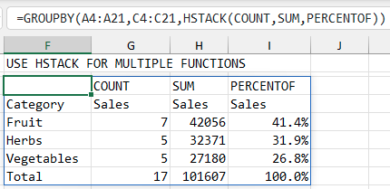

Mẹo thêm: Đếm với GROUPBY
Ví dụ trước tương tự như dùng UNIQUE để lấy danh sách các mục rồi dùng SUMIFS để tính tổng các cột. Vậy nếu về cơ bản bạn cần dùng COUNTIFS thì sao? Điều này có thể xảy ra dễ dàng với GROUPBY.
Để đếm mỗi mục xuất hiện bao nhiêu lần trong dữ liệu, bạn dùng hàm COUNTA. Trong ví dụ sau, bạn đang yêu cầu mọi tổ hợp duy nhất của cột A & B rồi đếm cột B.
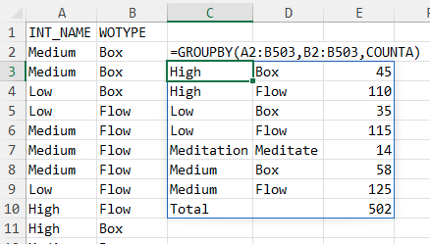

104. Chuyển từ GROUPBY sang PIVOTBY
Khi bạn đã quen với GROUPBY như mô tả ở các trang trước, việc chuyển sang hàm PIVOTBY rất dễ dàng.
Hàm PIVOTBY thêm ba đối số mới vào các đối số của GROUPBY để cho phép có trường cột. Ba đối số đó là Col_Fields, Col_Total_Depth và Col_Sort_Order. Chúng hoạt động giống hệt Row_Fields, Total_Depth và Sort_Order trong GROUPBY, nhưng chúng áp dụng cho các trường Cột trong mảng kết quả.
Hình sau minh họa một PIVOTBY đơn giản với một trường hàng và một trường cột.
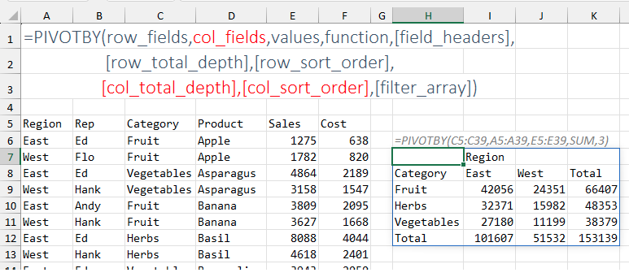
Tại sao bạn cần PIVOTBY khi bạn có thể dễ dàng tạo một bảng pivot? Bởi vì công thức PIVOTBY sẽ tự động tính toán lại. Bạn sẽ không phải phụ thuộc vào việc người dùng bảng tính bấm Refresh. Bảng pivot có chết không? Không - vẫn còn rất nhiều tính năng pivot không thể làm được với PIVOTBY. Ví dụ, tất cả các lựa chọn Show Values As đều không được hỗ trợ trong PIVOTBY.

105. Tính phần trăm của tổng với hàm PERCENTOF
Khi nhóm Excel tạo ra PIVOTBY, họ muốn có thể hiển thị phần trăm của tổng bên trong bảng pivot. Một trong những lợi ích phụ là bạn có được một hàm PIVOTBY mới.
Cú pháp rất đơn giản: =PERCENTOF(data_subset,data_all)
Trong hình này, công thức ở ô D6 đang yêu cầu lấy 3809 chia cho tổng doanh số trong C4:C9.
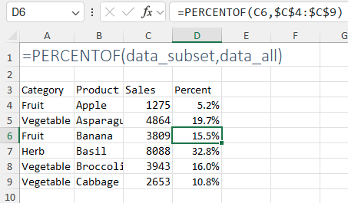

Mẹo thêm: Thay Ctrl+Shift+Enter bằng Mảng động (Dynamic Arrays).
Trước khi có mảng động, người ta thường dùng những công thức Ctrl+Shift+Enter rắc rối này.
Giả sử bạn có một người bạn mê tín về ngày Thứ Sáu 13. Bạn muốn minh họa xem bạn mình đã trải qua bao nhiêu ngày Thứ Sáu 13. Trước khi có Mảng động, bạn sẽ phải dùng công thức bên dưới.
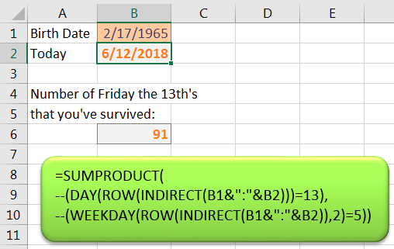
Công thức tương tự sau khi có mảng động vẫn phức tạp, nhưng bớt đáng sợ hơn:
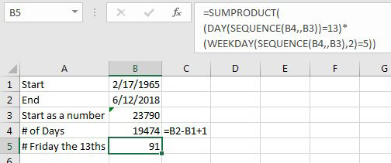
Một ví dụ khác từ cuốn sách Ctrl+Shift+Enter của Mike Girvin là lấy một danh sách duy nhất.
Đây là công thức. Tôi sẽ không cố giải thích nó cho bạn đâu.

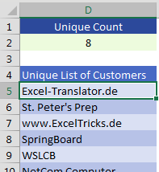
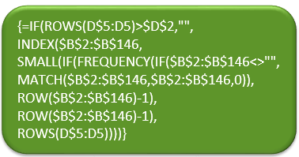
Công thức thay thế với mảng động là =UNIQUE(B2:B146).

106. Xác thực phụ thuộc (Dependent Validation) dùng Mảng động
Tính năng Xác thực dữ liệu (Data Validation) cho phép bạn chọn từ một danh sách thả xuống trong Excel. Nó hoạt động rất tốt cho đến khi ai đó muốn có hai danh sách. Các mục trong danh sách thứ hai phụ thuộc vào những gì được chọn trong danh sách đầu tiên. Đây được gọi là xác thực phụ thuộc (dependent validation).
Trong hình bên dưới, các mục cho danh sách thả xuống đầu tiên xuất hiện ở D4# nhờ vào =SORT(UNIQUE(B4:B23)). Phần xác thực ở H3 trỏ đến =D4#. Danh sách cho phần xác thực thứ hai xuất hiện ở E4# nhờ công thức =SORT(FILTER(A4:A23,B4:B23=H3,"Choose Class First")). Phần xác thực ở H5 dùng =E4#.
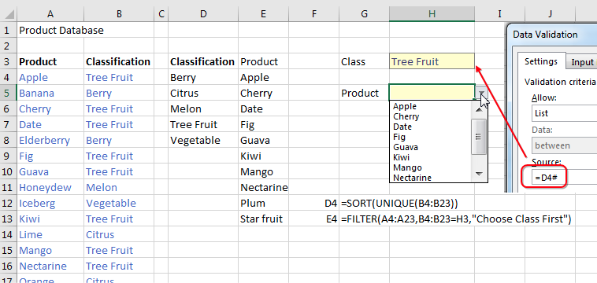

107. Xác thực phức tạp dùng công thức
Cách trên thì ổn nếu bạn có Mảng động. Nhưng nhiều người đang chạy các phiên bản Excel vĩnh viễn (perpetual versions) sẽ không có Mảng động trong nhiều năm tới. Các phương pháp khác đã được công bố cho Xác thực phụ thuộc yêu cầu một vùng tên (named range) mới cho mỗi lựa chọn khả thi trong danh sách thả xuống thứ nhất và thứ hai.
Tôi đang làm một buổi hội thảo ở Mobile, Alabama và vài người ở đó muốn thiết lập xác thực ba cấp, nhưng họ không quan tâm đến việc có danh sách thả xuống để chọn. "Tôi chỉ muốn xác thực rằng mọi người đang gõ đúng giá trị thôi."
Thay vì dùng tùy chọn cho phép một danh sách, bạn có thể thiết lập xác thực tùy chỉnh (custom validation) bằng một công thức. Giả sử bạn có một bảng với hàng trăm lựa chọn hợp lệ.
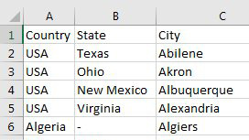
Nếu bạn nghĩ danh sách của mình sẽ tăng lên theo thời gian, hãy định dạng nó thành một Bảng (Table) bằng Ctrl+T.
Thiết lập một vùng tên (named range) cho mỗi cột trong ba cột. Bước này là cần thiết để bạn có thể tham chiếu đến từng cột và các tên sẽ tự mở rộng khi bảng lớn lên.
Chọn A2:A551. Trong hộp Name Box, gõ cCountry và nhấn Enter.
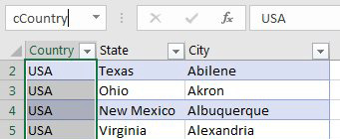
Đặt tên B2:B551 là cState. Đặt tên C2:C551 là cCity.
Đây là khu vực mà bạn muốn mọi người nhập Country, State và City.
Việc xây dựng và kiểm tra các công thức cho định dạng có điều kiện (conditional formatting) và kiểm tra dữ liệu (validation) trong một ô trước bao giờ cũng dễ hơn. Hãy xem các công thức được hiển thị bên dưới để kiểm tra từng mục nhập.
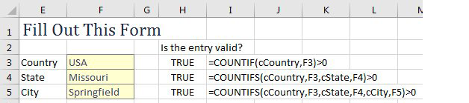
Khi các công thức đó đã hoạt động, hãy chỉnh sửa ô H3. Dùng chuột chọn các ký tự trong thanh công thức và nhấn Ctrl+C để sao chép. Chọn F3 và nhấn Alt+D L để mở danh sách thả xuống Data Validation. Trong hộp Allow, chọn Custom. Thao tác này sẽ hiện ra hộp Formula. Dán công thức của bạn vào hộp đó.
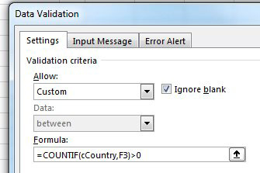
Tùy chọn, điền Input Message và Error Alert. Lặp lại để đặt công thức H4 làm validation cho F4 và công thức H5 làm validation cho F5. Kết quả: nó sẽ ngăn chặn mục nhập sai.
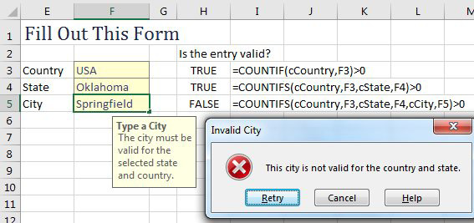

108. Xếp chồng nhiều mảng
Nếu bạn cần kết hợp nhiều mảng thành một mảng duy nhất, bạn có thể xếp chồng nhiều mảng theo chiều dọc bằng VSTACK. Xếp chồng nhiều mảng theo chiều ngang bằng HSTACK.
Trong hình bên dưới, một công thức mảng trả về các tiêu đề trong A2:D2. Một công thức mảng thứ hai trả về các số trong A3:D3. Đây là hai mảng riêng biệt. Nếu bạn cần xếp chồng chúng thành một mảng duy nhất, bạn có thể dùng =VSTACK(A2#,A3#).
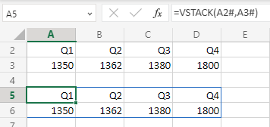
Thận trọng: Nếu các mảng được xếp chồng có số cột khác nhau, Excel sẽ điền #N/A vào các mảng ngắn hơn. Để tránh điều này, hãy dùng hàm EXPAND. =EXPAND(array, rows, columns, pad with). Trong hình bên dưới, chỉ có 3 số trong A3# và điều này gây ra #N/A trong D6. Bằng cách dùng =VSTACK(A2#,EXPAND(A3#,1,4,"")) bạn có thể ngăn chặn #N/A.
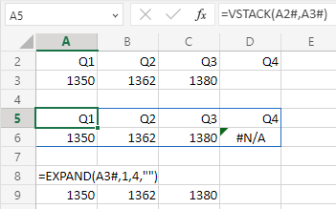
Mẹo: Những ví dụ này chỉ xếp chồng hai mảng. Bạn có thể xếp chồng tới 254 mảng.

109. Loại bỏ, lấy ra hoặc chọn từ một mảng
Giả sử bạn có một mảng trong A1# bao gồm 1 hàng tiêu đề, 10 hàng số và 1 hàng tổng cộng. Nếu bạn muốn loại bỏ các tiêu đề, bạn có thể dùng =DROP(A1#,1) để loại bỏ hàng trên cùng.
=DROP(A1#, 2) sẽ loại bỏ hai hàng trên cùng.
Cú pháp của hàm là DROP(array, rows, [columns]).
Bất cứ khi nào bạn dùng số âm cho Rows hoặc Columns, Excel sẽ loại bỏ từ cạnh dưới hoặc cạnh phải của mảng.
=DROP(A1#,-1) sẽ xóa hàng cuối cùng.
=DROP(A1#,,-1) sẽ xóa cột ngoài cùng bên phải.
=DROP(A1#,-1,-1) sẽ xóa hàng cuối cùng và cột ngoài cùng bên phải.
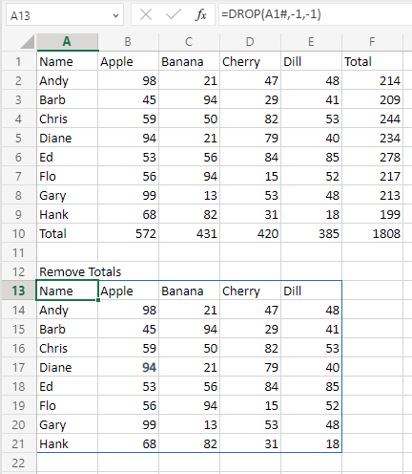
Nếu bạn muốn xóa hàng đầu tiên và hàng cuối cùng, bạn không thể chỉ định cả 1 và -1 trong cùng một hàm DROP. Nhưng bạn có thể dùng hai hàm DROP, như thế này: =DROP(DROP(A1#,1),-1).
Trong khi DROP được thiết kế để xóa các hàng hoặc cột từ đầu hoặc cuối của một mảng, thì hàm TAKE sẽ chỉ giữ lại các hàng hoặc cột ở đầu hoặc cuối của một mảng. =TAKE(Array, Rows, [Columns]). Nếu bạn dùng =TAKE(A1#,1), bạn sẽ nhận được hàng đầu tiên của mảng. Số âm sẽ lấy từ cuối mảng. Để lấy cột Total, bạn có thể dùng =TAKE(A1#,,-1).
DROP và TAKE có phần đặc thù một cách kỳ lạ, ở chỗ chúng chỉ trỏ đến các hàng/cột đầu tiên hoặc cuối cùng của một mảng. Ngược lại, CHOOSEROWS và CHOOSECOLS sẽ cho phép bạn chỉ định bất kỳ số lượng hàng hoặc cột nào. Nếu bạn muốn lấy hàng đầu tiên và hàng cuối cùng của mảng trong A1#, bạn có thể dùng =CHOOSEROWS(A1#,1,-1).
Nếu bạn muốn lấy tất cả các cột có số thứ tự lẻ trong một mảng, bạn có thể dùng =CHOOSECOLS(A1#, SEQUENCE(5,1,1,2)).
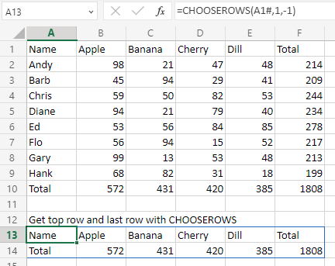
Câu hỏi của tôi: khi nào thì bạn nên dùng DROP hoặc TAKE thay vì CHOOSEROWS hoặc CHOOSECOLS? Đây là những suy nghĩ ban đầu của tôi về vấn đề này. DROP hoặc TAKE chỉ hoạt động trên các hàng hoặc cột ở rìa của mảng. Một lợi ích của DROP hoặc TAKE là bạn có thể đồng thời xóa một hàng tổng và một cột tổng.
Bạn có thể DROP hoặc TAKE nhiều hàng hoặc cột, nhưng chỉ từ một phía của mảng tại một thời điểm. Ví dụ, bạn có thể xóa 3 hàng đầu tiên: =DROP(A1#,3) hoặc 4 hàng cuối cùng: =DROP(A1#,-4). Nhưng bạn không thể xóa hàng đầu tiên và hàng cuối cùng mà không lồng hai hàm DROP vào nhau.
Nhược điểm của CHOOSEROWS và CHOOSECOLS là bạn chỉ có thể chọn các hàng hoặc chỉ các cột. Nhưng bạn có thể chọn bất kỳ số lượng nào của một trong hai: =CHOOSEROWS(A1#,1,2,5,6,9,10,11).

110. Định hình lại một mảng thành một vector và ngược lại
Bạn có thể trải phẳng một vùng hoặc mảng hình chữ nhật thành một cột duy nhất bằng TOCOL hoặc một hàng duy nhất bằng TOROW. Mỗi hàm có thể nhận một mảng hoặc một vùng làm đối số đầu tiên. Đối số tùy chọn Ignore có thể khiến Excel bỏ qua các ô trống. Đối số tùy chọn Scan_By_Column sẽ kiểm soát việc các giá trị được đọc theo từng hàng (mặc định) hay theo từng cột.
Đây là ba cách để chạy TOCOL trên mảng trong A2:B6, mảng này bao gồm một ô trống ở B6. Dùng =TOCOL(A2:B6) trong D2 trả về số không cho ô trống (D11). Để loại trừ các ô trống, hãy dùng =TOCOL(A2:B6,1) như trong E2—lưu ý rằng không có số không. Cả D và E đều đọc dữ liệu theo hàng: History (A2), Math (B2), Comp. (A3), v.v. Để đọc theo cột thay vào đó, hãy thêm TRUE làm đối số thứ ba, như trong F2. Điều này trả về History, Comp, Lunch, Physics, Shop từ cột A, tiếp theo là Math, Econ, Lunch, Tech từ cột B.

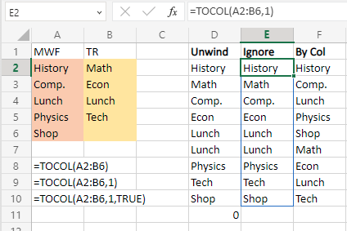
Nếu bạn không muốn có Lunch trong kết quả thì sao? Vì Lunch nằm ở hàng thứ 3 của cả hai cột, bạn có thể dùng =TOCOL(CHOOSEROWS(A2:B6,1,2,4,5)).
Khi bạn đã có kết quả trong một cột hoặc hàng duy nhất, bạn có thể muốn sắp xếp lại nó thành một vùng hình chữ nhật. Điều này có thể được thực hiện bằng WRAPCOLS hoặc WRAPROWS. Để xem hướng dẫn chi tiết, hãy xem chủ đề về xáo trộn một bộ bài ở trang tiếp theo.

111. Lấy các giá trị UNIQUE của một vùng hình chữ nhật
Lấy tất cả các giá trị duy nhất từ một vùng hình chữ nhật trước đây rất phức tạp. Ngày nay, dùng kết hợp UNIQUE và TOCOL thì thật dễ dàng. Hình bên dưới thêm hàm SORT để đảm bảo kết quả được sắp xếp theo thứ tự bảng chữ cái.

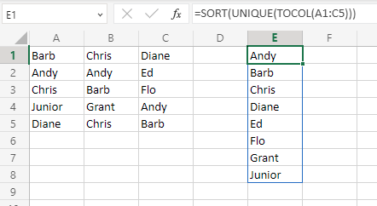

112. Xáo và chia một bộ bài
Hãy xem hình bên dưới. 13 giá trị quân bài nằm trong A5:A17. Bốn chất bài nằm trong B4:E4. Công thức đơn giản =A5:A17&B4:E4 trong ô B5 tạo ra một mảng 13 hàng nhân 4 cột gồm tất cả 52 lá bài.
Để sắp xếp chúng lại thành một cột duy nhất, dùng =TOCOL(B5#) trong ô G5.
Để sắp xếp 52 lá bài một cách ngẫu nhiên, dùng =SORTBY(G5#,RANDARRAY(52)). Mỗi lần trang tính tính toán lại, bạn sẽ có một lần xáo bài mới.
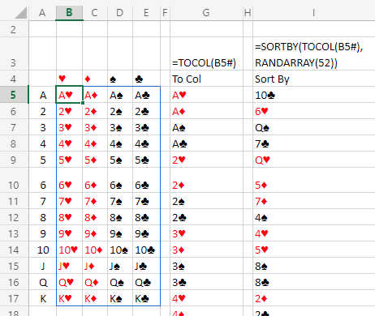
Mẹo: Mảng vẫn còn kém trong việc sao chép định dạng. Màu đỏ cho chất rô và cơ đạt được nhờ các quy tắc định dạng có điều kiện áp dụng cho toàn bộ trang tính.
Giờ bạn đã có 52 lá bài được sắp xếp theo một thứ tự ngẫu nhiên, bạn có thể chia chúng bằng WRAPCOLS hoặc WRAPROWS. Trong hình bên dưới, bài được chia cho 6 người chơi. Tránh lỗi #N/A cho hai lá bài cuối bằng cách dùng "" cho đối số Pad_With.
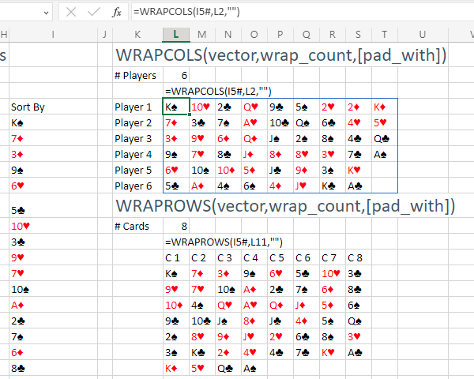
Thông thường, trong một ván bài, bạn sẽ chia một lá cho mỗi người chơi rồi đến lá thứ hai cho mỗi người. Nếu bạn muốn chia 8 lá đầu tiên vào một chồng duy nhất, hãy dùng WRAPROWS như hình trên.
Hình tiếp theo cho thấy vài cách thay thế thú vị. Công thức trong L22 dùng TOCOL, SORTBY, RANDARRAY và WRAPCOLS để thực hiện việc xáo và chia bài trong một công thức duy nhất.
Công thức trong L24 và kết quả trong L25:P28 dùng TAKE để đảm bảo mỗi người chơi chỉ nhận được 5 lá bài.
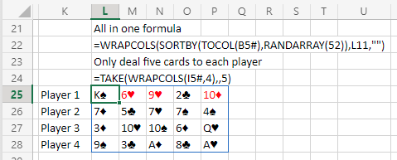

113. Dùng A2:INDEX() như một OFFSET không biến động
Có một hàm linh hoạt tên là OFFSET. Nó có thể trỏ đến một vùng có kích thước khác nhau được tính toán ngay tại chỗ. Trong hình bên dưới, nếu ai đó thay đổi danh sách thả xuống # Qtrs trong H1 từ 3 thành 4, đối số thứ tư của OFFSET sẽ đảm bảo vùng mở rộng để bao gồm bốn cột.
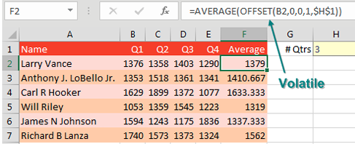
Các chuyên gia bảng tính ghét OFFSET vì nó là một hàm biến động (volatile). Nếu bạn đến một ô hoàn toàn không liên quan và nhập một số, tất cả các hàm OFFSET sẽ tính toán—kể cả khi ô đó chẳng liên quan gì đến H1 hay B2. Hầu hết thời gian, Excel rất cẩn thận chỉ dành thời gian tính toán những ô cần tính. Nhưng một khi bạn đưa OFFSET vào, tất cả các ô OFFSET, cộng với mọi thứ phía sau OFFSET, sẽ bắt đầu tính toán sau mỗi thay đổi trong trang tính.
Trong công thức bên dưới, có một dấu hai chấm trước hàm INDEX. Bình thường, hàm INDEX như hình bên dưới sẽ trả về 1403 từ ô D2. Nhưng khi bạn đặt dấu hai chấm ở một bên của hàm INDEX, nó bắt đầu trả về địa chỉ ô D2 thay vì nội dung của D2. Thật kỳ diệu là điều này hoạt động được.
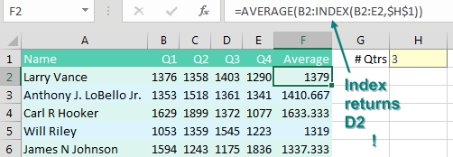
Tại sao điều này lại quan trọng? INDEX không biến động. Bạn có được tất cả sự linh hoạt tuyệt vời của OFFSET mà không phải tính toán lại liên tục tốn thời gian.
Tôi lần đầu học mẹo này từ Dan Mayoh tại Fintega. Cảm ơn Access Analytic đã gợi ý tính năng này.

114. Đánh số các hàng hiển thị trong tập dữ liệu đã lọc
Bạn đã áp dụng bộ lọc cho một tập dữ liệu và muốn đánh số các hàng hiển thị. Hai hàm có thể bỏ qua các hàng bị ẩn bởi bộ lọc là SUBTOTAL và AGGREGATE. Chìa khóa của giải pháp này là dùng phiên bản COUNTA của SUBTOTAL cho mọi ô từ hàng Tiêu đề đến hàng hiện tại. Con số này sẽ luôn cao hơn một đơn vị do có hàng tiêu đề, nên hãy trừ đi 1.
Trong tập dữ liệu này, hãy để ý cách hàng 38 nhận số thứ tự hàng là 1 vì đây là hàng đầu tiên hiển thị sau khi lọc.
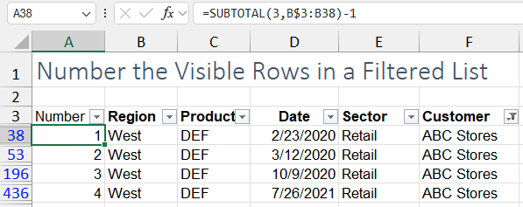

115. Bỏ ẩn nhiều trang tính cùng lúc
Đây là một cải tiến tuyệt vời được giới thiệu vào cuối năm 2020 cho người đăng ký Microsoft 365. Trước đây, bạn có thể ẩn nhiều trang tính cùng một lúc, nhưng phải bỏ ẩn từng trang một. Với thay đổi này, bạn nhấp chuột phải vào bất kỳ thẻ trang tính nào và chọn Unhide….
Excel giờ đây cho phép bạn chọn nhiều trang tính để bỏ ẩn. Lần đầu tiên sử dụng tính năng này, một hướng dẫn sẽ xuất hiện chỉ cho bạn cách chọn nhiều mục.
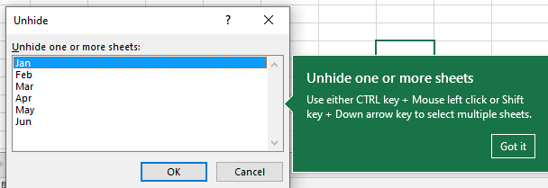

116. Viết dữ liệu bằng Action Pen
Action Pen mới trên tab Draw của Ribbon cho phép bạn viết tay dữ liệu vào một ô. Sau một lát, Excel sẽ chuyển nét vẽ thành văn bản hoặc số như thể bạn đã gõ các ký tự đó.
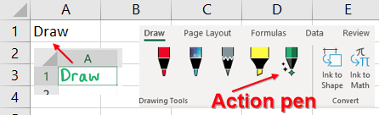

117. Vẽ hình hoàn hảo bằng cử chỉ Draw-and-Hold mới
Nếu bạn từng thử phác họa một hình tròn hay hình vuông trong Excel bằng chuột hoặc bút cảm ứng, bạn biết nỗi khổ này là có thật. Đường nét lởm chởm, cạnh thì ngoằn ngoèo—chẳng đẹp chút nào. Nhưng giờ đây, nhờ tính năng Draw and Hold (mượn từ OneNote), bạn có thể phác một hình thô và để Excel nhận diện rồi thay thế bằng một hình hoàn hảo.
Đầu tiên - hãy đảm bảo bạn có tab Draw trên ribbon. Nếu bạn chưa thấy tab Draw trên ribbon:
1. Nhấp chuột phải vào bất kỳ đâu trên ribbon.
2. Chọn Customize the Ribbon.
3. Đánh dấu vào ô Draw.
4. Nhấp OK.
Sử dụng cử chỉ Draw and Hold
1. Chuyển đến tab Draw.
2. Chọn một cây bút (bạn có thể chọn từ nhiều màu mực và độ dày khác nhau).
3. Dùng chuột hoặc bút cảm ứng, vẽ một hình trong một nét liền mạch—hình vuông, hình tròn, hình tam giác, v.v.
4. Giữ chuột hoặc bút cảm ứng ở cuối nét vẽ (đừng buông ra nhé!).
Nếu Excel nhận ra hình dạng, nó sẽ làm gọn nét vẽ nguệch ngoạc của bạn và thay thế bằng một phiên bản hoàn hảo.

Thay đổi kích thước hoặc xoay trong khi vẫn giữ
Nếu bạn tiếp tục giữ sau khi hình xuất hiện, Excel sẽ chuyển sang chế độ đặc biệt: Kéo ra để thay đổi kích thước hình. Xoay bằng cách di chuyển con trỏ theo vòng tròn. Hầu hết mọi người theo phản xạ sẽ buông ra ngay khi hình xuất hiện (tôi cũng vậy!), nhưng hãy giữ thêm một giây nữa là bạn có thể chỉnh sửa kết quả trước khi thả ra.
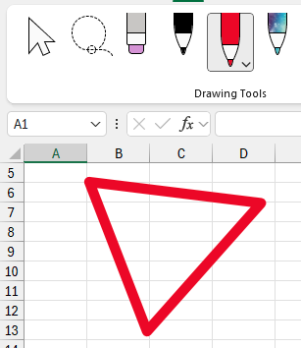
Sau vài lần thử nghiệm, nó nhận ra: Hình vuông, hình chữ nhật, hình tròn, hình bầu dục, ngôi sao, hình tam giác. Hình trái tim thì khó nhưng vẫn làm được.

Cách này khác gì so với Insert > Shapes?
Bạn vẫn có thể vào Insert > Shapes để thêm hình học chính xác, nhưng quá trình đó cần định dạng thêm (không tô màu, viền dày hơn, v.v.). Phương pháp Draw and Hold (Vẽ và Giữ) cảm giác tự nhiên và nhanh hơn cho công việc thông thường hoặc sáng tạo. Hình từ Insert có các điều khiển định dạng chi tiết và tên như "Star, Five Points". Hình từ Draw được gắn nhãn "Ink" và thiếu một số tùy chọn định dạng.

118. Nhiều Task Pane giờ đây thu gọn thành một dải tab
Có một số tính năng trong Excel mở một task pane (ngăn tác vụ) ở phía bên phải Excel. Đôi khi, bạn sẽ có 2, 3, thậm chí 4 task pane mở cùng lúc và chúng che kín toàn bộ màn hình. Vào tháng 2 năm 2020, Microsoft 365 bắt đầu thu gọn các task pane khi có nhiều hơn 1 cái được mở. Một dải tab ở bên phải chứa tất cả các task pane đang mở. Trong hình ở đây, có năm task pane khả dụng. Cái thứ tư được tô sáng màu xám và là task pane PivotTable Fields đang mở hiện tại.

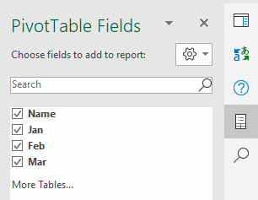
Nhấp vào biểu tượng để thu gọn task pane đang mở hiện tại. Ghi chú: Có thể thu gọn và mở các task pane bằng phím mũi tên phải để thu gọn và phím mũi tên trái để mở. Ở trạng thái này, bạn có thể di chuyển lên xuống giữa các task pane bằng các phím mũi tên. Tuy nhiên, cũng có thể tiêu điểm bị kẹt trong dải task pane và bạn không thể dùng phím mũi tên để điều hướng quanh lưới. Trong trường hợp này, nhấn phím F6 ba lần để đưa tiêu điểm trở lại lưới.

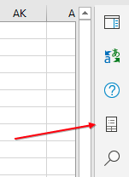
Mẹo: Nếu bạn thích mở hai task pane cùng lúc thì sao? Hãy nắm tiêu đề của một task pane và thả nó lên lưới. Hoặc nắm tiêu đề của một task pane và kéo nó ra khỏi phía bên trái của trang tính. Điều này sẽ ghim task pane sang bên trái. Bất cứ thứ gì được ghim bên trái sẽ không bao giờ bị thu gọn. Bạn thậm chí có thể ghim bốn task pane sang bên trái nếu cần.
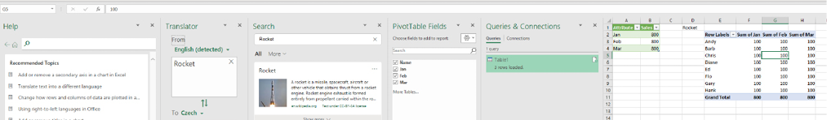

119. Cách gửi phản hồi hữu ích cho nhóm Excel
Nếu bạn gặp lỗi trong Excel, đây là cách tốt nhất để được sửa nhanh chóng. Trên tab Help trong Ribbon, chọn biểu tượng Feedback. Thao tác này mở một ngăn Feedback ở phía bên phải. Hãy làm theo tất cả các bước sau:
1. Chọn "Report a Problem" (Báo cáo sự cố). Không ai đọc những bài gửi qua "Send a Compliment" (Gửi lời khen) cả.
2. Gõ mô tả về sự cố.
3. Chọn "Include Screenshot" (Đính kèm ảnh chụp màn hình)
4. Chọn "You can contact me about this feedback" (Bạn có thể liên hệ với tôi về phản hồi này) và cung cấp địa chỉ e-mail.
Nếu bạn không làm đủ cả bốn bước này, sẽ không ai đọc phản hồi của bạn. Nhưng nếu bạn hoàn thành cả bốn bước, một người thật từ đội ngũ Excel sẽ đọc nó và thường thì bản sửa lỗi sẽ được phát hành trong vòng một tuần.
Làm sao để báo cáo một lần bị crash (sập)? Mở lại Excel. Gửi Feedback (Phản hồi) ngay lập tức. Ở bước 2, gõ "Excel crashed on the last session" (Excel bị sập ở phiên trước). Nhật ký từ bước 3 sẽ giúp xác định chính xác vấn đề.
Thận trọng: Năm 2021, Microsoft đã trao cho bộ phận I.T. của bạn khả năng ngăn bạn đính kèm e-mail vào phản hồi. Đây là một quyết định đáng tiếc, vì nó khiến Microsoft không thể xử lý bất kỳ phản hồi hay lỗi nào từ toàn bộ tổ chức của bạn. Có lẽ bạn có thể cho Microsoft 365 Admin của mình xem chủ đề này và họ có thể thay đổi cài đặt để cho phép bạn báo cáo lỗi hầu có thể được sửa.

120. Những mẹo xử lý ngày tháng trong Excel
Cột C trong hình dưới đây hiển thị vài công thức ngày tháng thú vị. Với một ngày cho trước ở B1, bạn có thể dùng EOMONTH để đến cuối hoặc đầu tháng. Bạn có thể tách riêng YEAR, MONTH, DAY rồi ghép lại bằng hàm DATE.
Bạn có thể dùng hàm TEXT để tách tên thứ trong tuần hoặc tên tháng. WORKDAY và NETWORKDAYS ở dòng 9 và 13 tương tự như "Thanks to Tony DeJonker, Cat Parkinson, & Geoff in Huntsville for suggesting the Function Arguments dialog trick." ở trang 165.
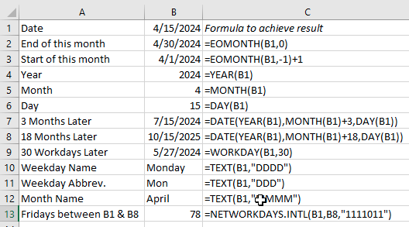

121. Dùng hàm LET để tái sử dụng biến trong một công thức
Hàm LET ra mắt trong năm 2020 dành cho người đăng ký Microsoft 365. Có đủ kiểu phép tính trong Excel có thể hưởng lợi từ việc tái sử dụng một phép tính trung gian.
Ghi chú: Bài toán thực tế được trình bày trong chủ đề này không quan trọng. Đây chỉ là một bài toán tiêu biểu cho kiểu bài toán mà LET sẽ giúp làm dễ dàng hơn.
Có người gửi e-mail cho tôi và cần một công thức để tìm từ áp chót trong một loạt cụm từ được lưu ở cột A. Mỗi ô có thể có từ 5 đến 10 từ. Tôi biết mình có thể giải được kiểu bài toán này, nhưng tôi biết lời giải sẽ có rất nhiều phần. Vậy nên – chiến lược của tôi là chèn thêm một loạt cột và giải quyết từng phần một.
Lời giải đòi hỏi tôi phải đếm số từ bằng cách lấy LEN của cụm từ rồi lấy LEN của cụm từ sau khi bỏ các dấu cách. Khi đã biết số từ, bạn có thể đổi dấu cách đúng thành dấu ^ rồi dùng FIND để xác định vị trí của dấu mũ. Sau khi dùng MID để lấy đoạn văn bản sau dấu mũ, bạn tìm dấu cách giữa từ cuối và từ áp chót rồi dùng LEFT. Mỗi bước đều đơn giản, nhưng biết cách ghép tất cả lại với nhau thì lại khó.
Trong hình dưới đây, tôi đã dựng lời giải bằng năm công thức. Nó chạy được và tôi có lẽ có thể giải thích nó cho bất kỳ ai dùng Excel 10 giờ một tuần.
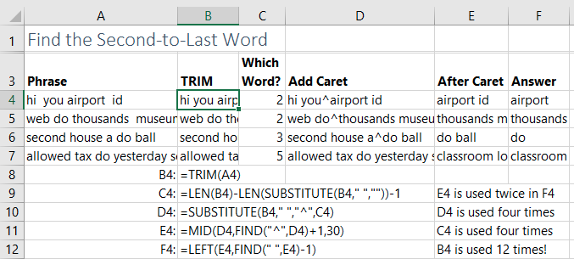
Tuy nhiên, tôi cũng học được rằng có những người chỉ muốn công thức để giải quyết việc này, và họ không muốn biết nó hoạt động ra sao. Những người đó muốn toàn bộ công thức nằm trong một ô duy nhất.
Lúc này, tôi thường cố gộp mọi thứ vào một công thức duy nhất. Công thức trong ô F4 tham chiếu đến công thức trong E4 hai lần. Chọn E4. Dùng chuột trong Thanh công thức (Formula Bar), cẩn thận chọn toàn bộ phần sau dấu bằng rồi sao chép. Chỉnh sửa công thức gốc trong F4. Chọn các ký tự "E4" trong công thức và dùng CTRL+V để dán, thay thế "E4" bằng chính công thức thực tế từ E4. Tiếp tục theo cách này cho đến khi bạn có một công thức duy nhất.
Công thức cứ dài mãi, và cuối cùng công thức B4 là TRIM(A4) xuất hiện tổng cộng 12 lần trong công thức cuối cùng. Excel phải thực hiện thao tác TRIM 12 lần cho mỗi ô. Giải thích công thức này cho người khác sẽ rất khó, nếu không muốn nói là bất khả thi.
=LEFT(MID(SUBSTITUTE(TRIM(A4)," ","^",LEN(TRIM(A4))-LEN(SUBSTITUTE(TRIM(A4)," ",""))-1),FIND("^",SUBSTITUTE(TRIM(A4)," ","^",LEN(TRIM(A4))-LEN(SUBSTITUTE(TRIM(A4)," ",""))-1))+1,30),FIND(" ",MID(SUBSTITUTE(TRIM(A4)," ","^",LEN(TRIM(A4))-LEN(SUBSTITUTE(TRIM(A4)," ",""))-1),FIND("^",SUBSTITUTE(TRIM(A4)," ","^",LEN(TRIM(A4))-LEN(SUBSTITUTE(TRIM(A4)," ",""))-1))+1,30))-1)

Đây chính là lúc hàm LET phát huy tác dụng. Hàm LET bắt đầu bằng các cặp đối số, trong đó bạn đặt tên biến và định nghĩa cho biến đó. Phép tính cho biến thứ hai có thể tái sử dụng logic đã gán cho biến thứ nhất. Đối số cuối cùng trong hàm là phép tính được trả về cho ô.
Bạn có thể lên kế hoạch cho hàm LET của mình như minh họa ở đây:
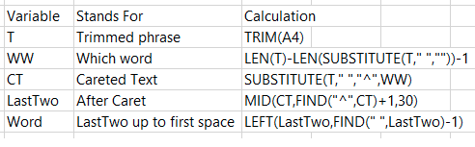
Rồi bọc logic đó trong hàm LET:
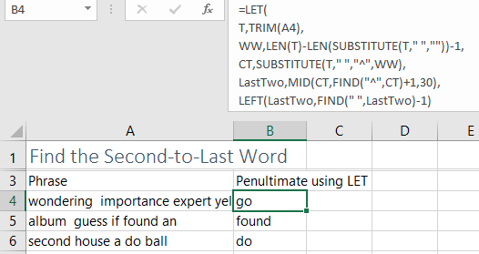
Cách làm tốt nhất với LET là dùng Alt+Enter để xuống dòng mới trong thanh công thức sau mỗi cặp đối số. Điều này giúp công thức dễ đọc hơn.
Hàm LET sẽ đơn giản hóa cả một nhóm vấn đề mà bạn cần tham chiếu lặp đi lặp lại đến một thành phần trước đó ở phần sau của công thức.

122. Lưu logic công thức phức tạp trong hàm LAMBDA
Excel có một ngôn ngữ công thức tuyệt vời với hàng trăm phép tính tích hợp sẵn, nhưng nó không có hàm cho mọi phép tính khả dĩ. Một dự án nghiên cứu mới từ nhóm Calc Intelligence của Microsoft tại Anh sẽ cho phép bạn tạo các hàm của riêng mình.
Hàm mới, LAMBDA, có sẵn cho mọi người đăng ký Microsoft 365. Nó được đặt tên theo nhà toán học Alonzo Church của Đại học Princeton, người đã phát minh ra phép tính lambda (lambda calculus) vào năm 1936. Church là người hướng dẫn luận án tiến sĩ của Alan Turing, nhà toán học nổi tiếng đã đề xuất máy Turing (Turing machine) để thực hiện các phép tính từ rất lâu trước khi máy tính hiện đại được phát minh.
Hãy tưởng tượng việc thực hiện một phép tính phức tạp và truyền các biến vào đó. Tên biến và logic được lưu trong hàm LAMBDA và – sau khi kiểm thử trong bảng tính – bạn tạo một Tên (Name) và chèn logic vào trình quản lý tên (Name Manager).
Trong các phiên bản beta của LAMBDA, bạn được yêu cầu thêm các hàm LAMBDA vào Name Manager trong Excel. Hộp thoại nhỏ xíu với một ô văn bản một dòng để nhập công thức này không phải là nơi thú vị để thử chỉnh sửa công thức của bạn.
Đầu năm 2021, Microsoft Research phát hành Advanced Formula Environment giúp LAMBDA dễ sử dụng hơn. Nó là một phần của tiện ích bổ sung Excel Labs. Đây là cách cài đặt nó.
1. Từ tab Home trong Excel, chọn Add-ins. Hộp thoại Office Add-Ins mở ra.
2. Trong ô Search, gõ Excel Labs và nhấn Enter..
3. Nhấp vào nút Add. Nhấp vào nút Continue. Biểu tượng Excel Labs xuất hiện ở phía bên phải của tab Home. Mở tiện ích bổ sung Excel Labs. Chọn nút Open bên dưới Advanced Formula Environment.
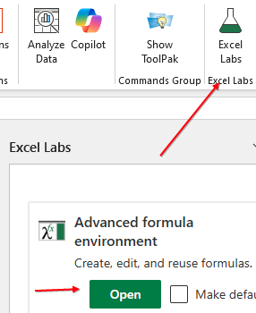
Có ba nút chính trong tiện ích bổ sung. Nhấp vào biểu tượng + để định nghĩa một LAMBDA mới. Nhấp vào nút Sync để lưu các LAMBDA của bạn vào Name Manager. Nhấp vào nút Import để nhập từ một URL GitHub Gist.
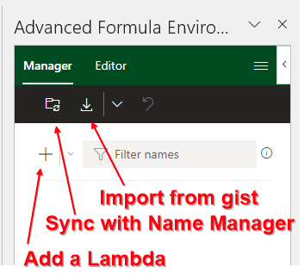
Hãy bắt đầu với một ví dụ đơn giản. Trong một tam giác vuông, độ dài cạnh huyền là căn bậc hai của A bình phương cộng B bình phương. Để tính cạnh huyền, bạn sẽ dùng một công thức như =LAMBDA(A,B,SQRT(A^2+B^2)).
Trong công thức này, hai đối số đầu tiên là các biến để giữ giá trị sẽ được truyền vào hàm. Đối số cuối cùng là phần logic để thực hiện phép tính. Bạn không bị giới hạn chỉ với hai biến đầu vào. Mọi thứ cho đến đối số cuối cùng đều được coi là biến. Đối số cuối cùng luôn chứa logic tính toán.
Trong Advanced Formula Editor, nhấp vào biểu tượng + và chọn Function. Một ô sẽ xuất hiện để bạn đặt tên cho LAMBDA của mình. Ô thứ hai cho phép bạn chỉnh sửa LAMBDA của mình.
Đặt tên cho nó là HYP. Gõ công thức =LAMBDA(a, b, SQRT(a^2 + b^2)). Nhấp vào nút Add để thêm định nghĩa công thức. Thận trọng: Công thức vẫn chưa sẵn sàng để sử dụng. Trước tiên bạn phải nhấp vào nút Sync để Sync Names With The Excel Name Manager.
Sau khi bạn đồng bộ LAMBDA mới vào Name Manager, bạn có thể dùng công thức trong lưới Excel. Excel cung cấp intellisense (gợi ý thông minh), giống như bất kỳ hàm Excel nào khác.
Đây là công thức trong bảng AFE:

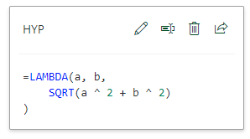
Bảng AFE thực ra chỉ là một kênh trung gian để đưa công thức vào Name Manager:

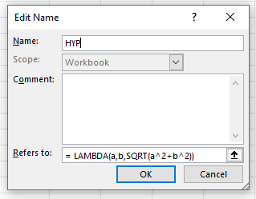
Đây là các công thức đang hoạt động trong lưới. Lưu ý rằng intellisense thậm chí còn hiển thị rằng hàm đang mong đợi hai đối số, tên là a & b.

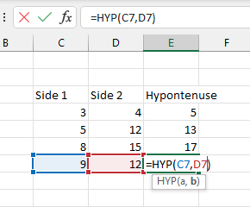
Trước khi có AFE, đôi khi bạn sẽ muốn chỉnh sửa và kiểm tra công thức trong lưới trước khi thử thêm nó vào Name Manager. Bạn có thể gõ công thức trong lưới, theo sau là các giá trị đối số trong dấu ngoặc đơn. Cách này vẫn hoạt động. =LAMBDA(A,B,SQRT(A^2+B^2))(3,4) sẽ trả về kết quả là 5.

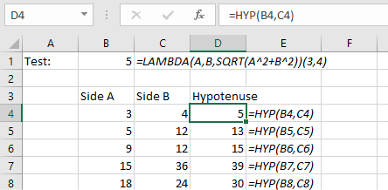

Phần thưởng: Nhập LAMBDA từ GitHub
AFE cho phép bạn nhập LAMBDA từ một GitHub Gist (phát âm là "jist"). Chris Gross, từ nhóm Excel, đã công bố Gist này vào ngày AFE được phát hành. Nhập nó và bạn sẽ ngay lập tức có sẵn một số LAMBDA trong sổ làm việc.
1. Trong Advanced Formula Environment, nhấp vào biểu tượng Import.
2. Một ô xuất hiện để bạn có thể gõ một URL. Nhập như sau: https://gist.github.com/chgrossMSFT/d172fd552cf6893bcdc7942223cb0e55
3. Tùy chọn, bạn có thể thêm các LAMBDA này vào một Name Space (không gian tên). Nếu bạn dùng name space là MSFT, thì tất cả các LAMBDA được nhập sẽ bắt đầu bằng MSFT. Điều này có thể giúp bạn phân loại các công thức LAMBDA của mình.
4. Sau khi nhập thành công, bạn có thể duyệt qua các LAMBDA mới. Chúng sẽ chưa dùng được cho đến khi bạn nhấn nút Sync để thêm chúng vào Name Manager.
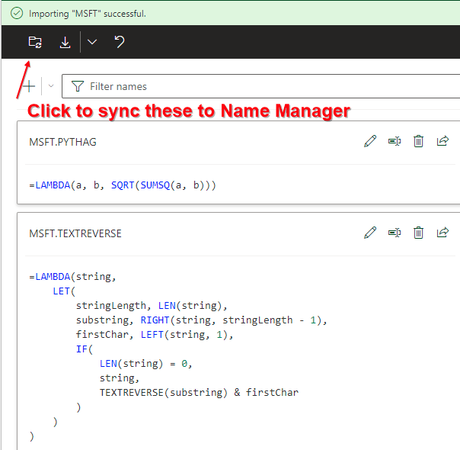
Bằng cách dùng Name Space là MSFT, tất cả các hàm này sẽ xuất hiện trong Formula AutoComplete khi bạn gõ =MSFT.
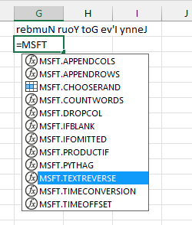
Đây là hàm MSFT.TEXTREVERSE đang hoạt động trong lưới.
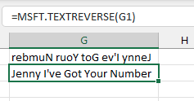
Một nguồn tài nguyên tuyệt vời khác là bộ sưu tập Lambdas của Owen Price. Xem danh sách đầy đủ tại https://github.com/ncalm

Chuyển LAMBDA giữa các Workbook
Một LAMBDA được lưu trong Name Manager của workbook. Có một "lỗi" trong Excel mà thực ra lại rất hữu ích ở đây. Giả sử bạn có một workbook với nhiều LAMBDA được định nghĩa. Hãy chèn một worksheet trống mới vào workbook đó. Sao chép worksheet đó sang một file Excel khác. Tất cả các Name được định nghĩa trong workbook đầu tiên sẽ được sao chép sang workbook mới. Điều này thường khá khó chịu. Nhưng trong trường hợp này, nó lại là một cách hoàn hảo để chuyển LAMBDA từ workbook này sang workbook khác.

LAMBDA hoạt động trên nhiều nền tảng hơn VBA.
Trước đây, người ta có thể đã dùng VBA để viết các hàm do người dùng tự định nghĩa. Những hàm này ổn khi mọi người đều dùng PC hoặc Mac. Nhưng dần dần, tỷ lệ nhỏ người dùng Excel trên iPad hoặc Android hoặc Excel Online đang tăng lên, và những phiên bản Excel đó không hỗ trợ VBA. Tuy nhiên, các hàm LAMBDA có thể được dùng với Excel online hoặc thiết bị di động.

Charles Williams và LAMBDA Explorer
MVP Charles Williams đang phát triển một add-in miễn phí tuyệt vời có tên là LAMBDA EXPLORER. Nó cho phép bạn xem các hàm Lambda của mình tính toán ở chế độ quay chậm. Tải bản beta từ http://www.decisionmodels.com/FastExcelLambdaExplorer.htm. Các Lambda đệ quy được đánh giá đầy đủ và có thể mở rộng đến cấp đệ quy tiếp theo: các đối số hiển thị ở mỗi cấp độ sự tiến triển của đệ quy.

123. Kết hợp các công thức con thành một Lambda duy nhất
Thường thì tôi sẽ cần một công thức phức tạp. Việc xây dựng công thức đó theo từng bước nhỏ sẽ dễ hơn. Khi các công thức con đã hoạt động, bạn có thể thử kết hợp mọi thứ thành một công thức phức tạp duy nhất.
Chỉ để làm ví dụ, quản lý của bạn muốn bạn tính doanh số trên mỗi ngày làm việc cho bảng tính doanh số năm 2028 này.
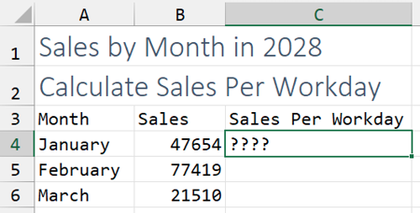
Khi bắt đầu nghĩ về điều này, tôi chia nó thành các bước:
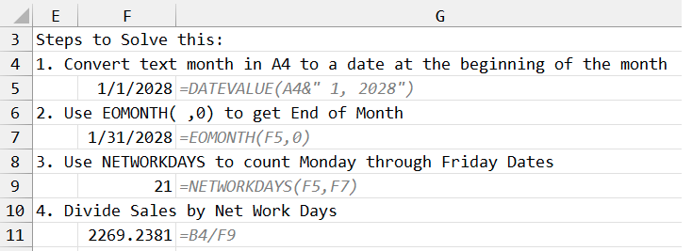
Trong quá khứ xa xưa, tôi sẽ kết thúc bằng một siêu công thức:
=B4/NETWORKDAYS(DATEVALUE(A4&" 1, 2028"),EOMONTH(DATEVALUE(A4&" 1, 2028"),0))

Trong quá khứ gần đây hơn, tôi có thể tái sử dụng logic công thức trong hàm LET:
=LET(FirstOfMonth,DATEVALUE(A4&" 1, 2028"),

EndOfMonth,EOMONTH(FirstOfMonth,0),

NumberWorkDays,NETWORKDAYS(FirstOfMonth,EndOfMonth),

B4/NumberWorkDays)

Nhưng tính năng Import from Grid mới trong add-in Excel Labs giúp việc rút gọn công thức trở nên đơn giản.
Bắt đầu với một hệ thống các công thức con như hình đây:
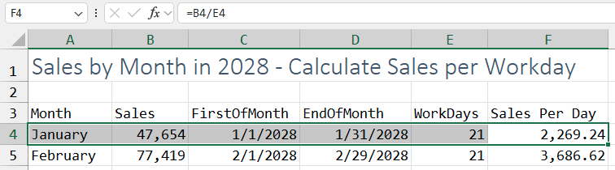
Chọn ô nhập liệu, các công thức con và kết quả cuối cùng như hình trên.
Cài đặt add-in Excel Labs. Dùng biểu tượng ở phía bên phải tab Home, mở Excel Labs.
Nhấp vào mục Advanced Formula Environment.
Trong ngăn tác vụ Excel Labs, chọn Modules rồi chọn Import from Grid.
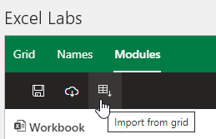
Add-in Excel Labs sẽ tự phát hiện ô kết quả và các ô tham số.
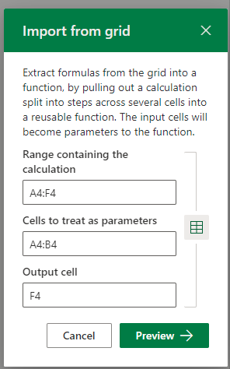
Nhấp vào Preview và bạn sẽ thấy công thức được đề xuất.
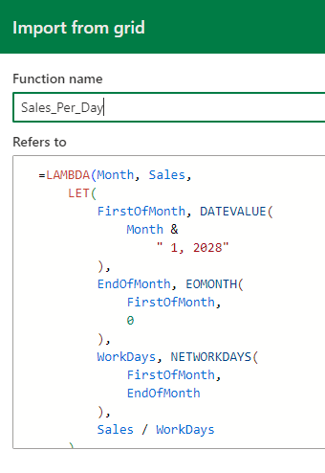
Nhấp vào Create. Thao tác này thêm công thức vào Advanced Formula Environment, nhưng nó chưa khả dụng trong bảng tính cho đến khi bạn nhấp vào biểu tượng Save:
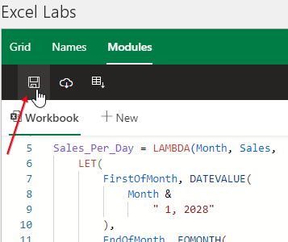
Nhấp vào Save sẽ thêm hàm Lambda vào Name Manager trong Excel. Sau đó bạn có thể dùng công thức như hình đây:
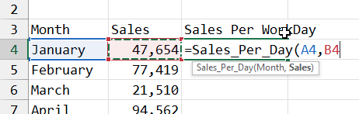
Đây là kết quả cuối cùng sau khi định dạng ô và sao chép công thức xuống dưới.
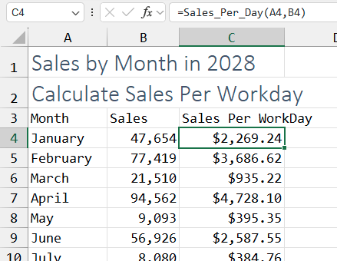
Logic của Sales_Per_Day được lưu trong Name Manager của workbook. Điều đó có nghĩa là bất kỳ ai mở workbook trên bất kỳ máy tính nào hoặc trong Excel Online đều có thể truy cập hàm này. Sao chép worksheet sang một workbook mới và logic sẽ đi theo sang workbook mới. Thật tuyệt vời.

Sử dụng LAMBDA với Data Types
Nhóm phát triển LAMBDA cũng chính là nhóm đã tạo ra data types và hàm LET. Điều đó có nghĩa là LAMBDA được thiết kế để hoạt động hoàn hảo với Data Types. Điều này cho phép sử dụng LAMBDA theo những cách phức tạp hơn.
Giả sử bạn có các cặp thành phố ở cột A và B. Bạn chuyển chúng thành Geography data types bằng thư viện Data Type trên tab Data của ribbon. Các biểu tượng Map nghĩa là mỗi ô chứa nhiều trường thông tin về thành phố. Hai trong số các trường đó là Latitude và Longitude.
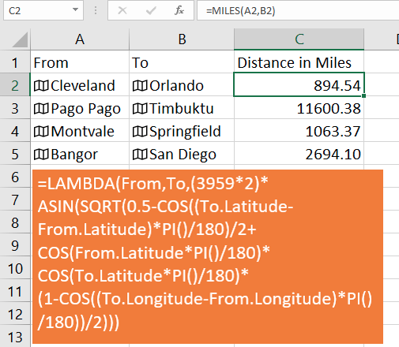
Có một công thức phức tạp để tính khoảng cách giữa hai thành phố dựa trên vĩ độ và kinh độ tương ứng của chúng. Bạn bắt đầu bằng việc giả định bán kính Trái Đất là 3,959 dặm. Công thức sử dụng các hàm arcsine và cosine và nhìn chung là loại công thức mà hầu hết mọi người sẽ không bao giờ nhớ nổi: =(3959*2)*ASIN(SQRT(0.5-COS((B2.Latitude-A2.Latitude)*PI()/180)/2+COS(A2.Latitude*PI()/180)*COS(B2.Latitude*PI()/180)*(1-COS((B2.Longitude-A2.Longitude)*PI()/180))/2)).
Nếu bạn bọc công thức đó trong hàm LAMBDA như =LAMBDA(From,To,(3959*2)*ASIN(SQRT(0.5-COS((To.Latitude-From.Latitude)*PI()/180)/2+COS(From.Latitude*PI()/180)*COS(To.Latitude*PI()/180)*(1-COS((To.Longitude-From.Longitude)*PI()/180))/2))) rồi lưu nó vào Name Manager với một cái tên dễ nhớ như MILES, thì bạn có thể tính khoảng cách giữa hai thành phố bằng một công thức đơn giản như =MILES(A2,B2).
Để chuyển công thức đó từ workbook này sang workbook khác, bạn chỉ cần sao chép bất kỳ worksheet nào từ workbook gốc sang một workbook mới, và các tên sẽ đi theo cùng. Với khả năng di động này, có thể hình dung ra một phòng kế toán của công ty sở hữu một thư viện các hàm LAMBDA tùy chỉnh được chuyển từ workbook này sang workbook khác.
Ghi chú: Các nhà toán học đang ăn mừng vì hàm LAMBDA khiến Excel trở thành "Turing Complete" (hoàn chỉnh Turing) và có thể giải bất kỳ bài toán nào.

Mẹo thêm: Thực hiện vòng lặp với LAMBDA đệ quy
Một hàm LAMBDA cũng có thể gọi các hàm LAMBDA khác, và nó có thể tự gọi chính nó một cách đệ quy (recursively). Điều này cho phép bạn tạo một hàm LAMBDA liên tục tự gọi cho đến khi hoàn thành nhiệm vụ.
Đây có lẽ là chủ đề phức tạp nhất trong toàn bộ cuốn sách. Hãy để tôi minh họa cách một LAMBDA có thể giải một bài toán mà với các hàm Excel thông thường sẽ khá khó khăn.
Tôi thường viết bài cho MrExcel.com. Lập trình viên full stack của tôi là Suat Ozgur. Khi Suat chuyển bài viết của tôi thành trang web, anh ấy đưa tiêu đề vào URL để hỗ trợ tối ưu hóa công cụ tìm kiếm (Search Engine Optimization). Việc chuyển một tiêu đề từ "Why I say 'Bazinga!' - my #1 Reason for Using =INDEX(MATCH())!!" thành một URL đòi hỏi những quy tắc nhất định. Các ký tự duy nhất được dùng trong URL của chúng tôi là các chữ cái thường từ a đến z, các chữ số từ 0 đến 9 và dấu gạch ngang. Khi bạn quét qua bất kỳ tiêu đề bài viết nào, có 37 ký tự có thể giữ nguyên. Thêm 26 ký tự chữ hoa cần được chuyển thành chữ thường. Như vậy còn lại 192 ký tự khác phải được thay bằng dấu gạch ngang. (Về mặt kỹ thuật, Suat nghĩ anh ấy chỉ cần kiểm tra 31 ký tự không hợp lệ có trên bàn phím Mỹ. Bởi vì anh ấy nghĩ tôi quá lười để gõ =CHAR(149) nhằm tạo ra một dấu đầu dòng. Nhưng Suat không nhận ra rằng tôi có thể nhấn phím Alt và số 7 trên bàn phím số để có dấu đầu dòng. •••••• Vậy nên tốt hơn anh ấy nên kiểm tra cả 192 ký tự xấu tiềm ẩn vì anh ấy không bao giờ biết khi nào tôi có thể làm anh ấy bất ngờ.)
Loại bỏ các ký tự xấu bằng SUBSTITUTE sẽ mất rất nhiều thời gian. Để thực sự an toàn, bạn sẽ phải dùng một hàm SUBSTITUTE cho mỗi ký tự trong số 192 ký tự đó. Vì bạn không thể lồng quá 64 hàm, bạn sẽ phải chia công thức thành bốn cột. Ngay cả khi bạn chỉ cố xử lý 31 ký tự không hợp lệ có trên bàn phím Mỹ, vấn đề vẫn sẽ quá sức.
Quá trình chuyển cụm từ trên thành "why-i-say-bazinga-my-1-reason-for-using-index-match-" được gọi là biến tiêu đề thành slug. Những người làm việc với trang web đã biến từ này thành động từ, nói rằng bạn phải "slugify" (tạo slug cho) tiêu đề bài viết của tháng tới.
Nếu bạn định xây dựng điều này bằng các công thức Excel thông thường, logic có thể sẽ như sau:
1. Bắt đầu với vị trí ký tự 1. Lưu nó vào một cột ô mà chúng ta sẽ gọi là Index.
2. Chuyển ký tự đó thành chữ thường bằng LOWER()
3. Xem mã ASCII của chữ cái đó là gì.
4. Mã của chữ cái đó có nằm trong khoảng 48-57 hoặc từ 97 đến 122 không? Nếu có, thì dùng ký tự đó. Nếu không, thì dùng dấu gạch ngang.
5. Lấy các ký tự bên trái index, ký tự mới từ bước 4, và các ký tự bên phải index. Đây là cụm từ mới.
6. Cộng thêm 1 vào Index.
7. Kiểm tra xem Index mới có lớn hơn số ký tự trong tiêu đề không. Nếu có, thì thực hiện một lần SUBSTITUTE cuối cùng để thay thế mọi trường hợp có dấu gạch ngang kép -- bằng một dấu gạch nối đơn. Bạn xong rồi. Dừng tính toán.
8. Nhưng nếu Index không lớn hơn LEN, hãy chuyển sang bước 2, lần này xử lý ký tự thứ 2.
Đây là một bảng tính điên rồ. Tôi đã chuyển đổi được tiêu đề bài viết của mình chỉ với 630 công thức trong A3:J65. Đây là một phần nhỏ xíu của bảng tính.
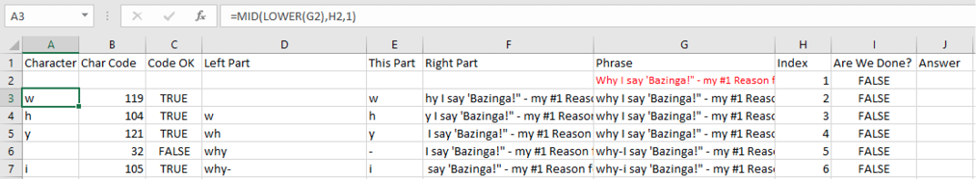
Ở cuối bảng tính, cuối cùng index cũng lớn hơn LEN, và cuối cùng bạn nhận được câu trả lời trong ô J65.
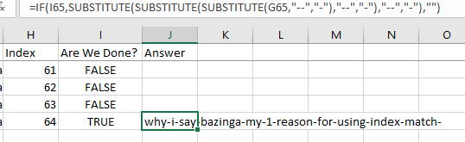
Tôi muốn chúng ta đồng ý rằng phương pháp trên khá xấu xí và không thực sự hợp lý. Tôi không muốn phải giải thích các công thức mà tôi đã dùng ở trên, vì chúng ta đang từ bỏ phương pháp đó. Tuy nhiên, phòng khi bạn thực sự muốn xem các công thức, thì đây:
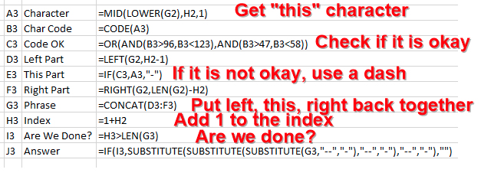
Tất cả những điều trên đều xấu xí. 630 công thức. Nếu cụm từ dài hơn, bạn sẽ cần nhiều công thức hơn.
Tất cả đều có thể được thay thế bằng một hàm LAMBDA duy nhất được lưu trong một tên gọi là SLUGIFY.
Với tư cách là tác giả của cuốn sách này, tôi hy vọng bạn đã bỏ qua mọi thứ ở trên. Nhưng tôi thực sự hy vọng bạn thử và hiểu mọi thứ tiếp theo. Đây là phần cho bạn thấy cách các LAMBDA đệ quy hoạt động.
Bắt đầu hàm với =LAMBDA và đặt tên cho hai đối số sẽ được truyền vào nó. Đối số đầu tiên là một cụm từ. Đối số thứ hai sẽ luôn là 1 và sẽ được lưu trong một biến gọi là "ndx" vì nó nghe giống "index" nhưng ngắn hơn 40%.
Mẹo: Với các lập trình viên VBA đang đọc phần này, "ndx" là biến đếm vòng lặp của chúng ta. Không giống như VBA, nơi bạn có thể tạo biến ngay lập tức, với LAMBDA, chúng ta phải truyền một số 1 vào làm đối số. Tin tôi đi - đó là một sự thỏa hiệp nhỏ.
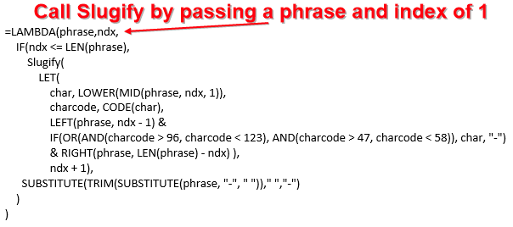
Bắt đầu với một hàm IF để kiểm tra xem chúng ta đã xong chưa. Liệu ndx có vượt quá phần cuối của cụm từ không?.
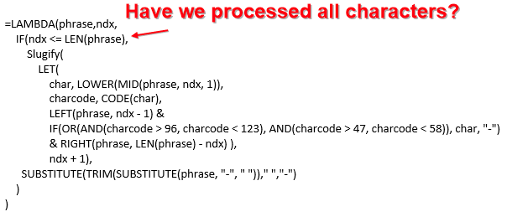
Phần trong ô bên dưới là phần Value_if_True của câu lệnh IF. Nếu chúng ta chưa xong với Slugify, thì gọi lại Slugify, nhưng đặt Index lớn hơn lần trước 1. Logic bên trong được mô tả sau hình.
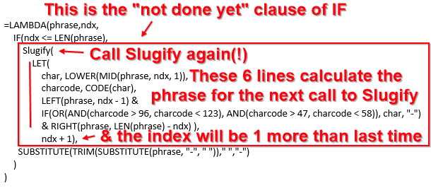
Sáu dòng này là phần của công thức xây dựng PHRASE cho lần gọi Slugify tiếp theo. Nếu bạn thường xuyên dùng Excel, tất cả các hàm trong phần này sẽ quen thuộc với bạn. Dùng LOWER và MID để tách riêng ký tự này. Lấy CODE của ký tự đó. Nếu CODE là một chữ cái hoặc chữ số, thì dùng nó, ngược lại dùng dấu gạch nối. Cụm từ cho lần tiếp theo sẽ là phần bên trái, ký tự vừa được sửa, và phần bên phải.
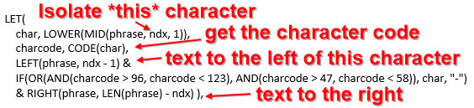
Sâu bên trong LAMBDA là một dòng thực sự làm công việc. Nếu chúng ta có một chữ cái hoặc một chữ số, hãy giữ nó. Nếu đó là một trong 192 ký tự xấu khác, thì dùng dấu gạch nối.
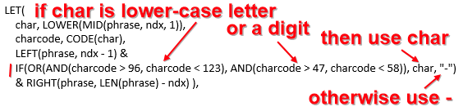
Lần đầu tiên bạn gọi Slugify, nó sẽ sửa ký tự đầu tiên. Công cụ tính toán của Excel sau đó sẽ gọi Slugify để sửa ký tự thứ 2. Cứ thế tiếp tục. Cuối cùng, Excel gọi Slugify để sửa ký tự thứ 64, nhưng điều đó không ổn vì cụm từ này chỉ có 63 ký tự. Vì vậy, khi ndx lớn hơn LEN của cụm từ, đã đến lúc cuối cùng trả về kết quả.
Logic SUBSTITUTE / TRIM / SUBSTITUTE thay thế mọi dấu gạch nối bội bằng một dấu gạch nối đơn.
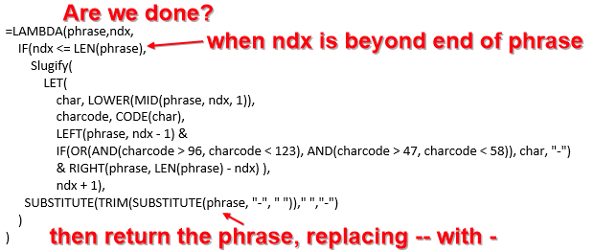
Lưu ý rằng cho đến thời điểm này, tôi vẫn đang xây dựng LAMBDA trong notepad hoặc trong một ô văn bản trong Excel.
Vậy là bạn đã viết xong LAMBDA của mình. Bạn phải đặt tên cho nó để có thể gọi nó. Trên tab Formulas, nhấp vào New Name. Đặt tên là Slugify. Dán công thức từ ô văn bản, kể cả dấu cách, vào ô Refers To.
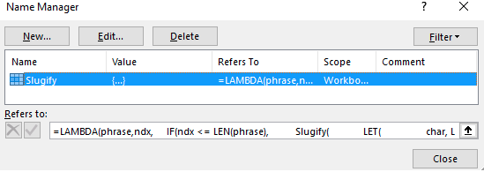
Đây là phần thưởng... giờ bạn đã có một hàm tên là SLUGIFY mà bạn có thể dùng đi dùng lại.
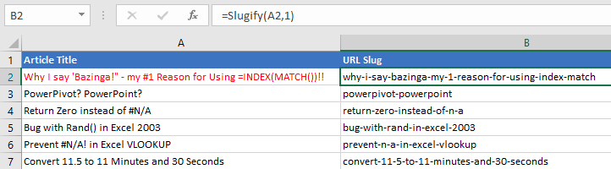
Con người nổi loạn trong tôi (và có lẽ trong cả bạn) tự hỏi điều gì sẽ xảy ra nếu tôi đổi số 1 trong đối số thứ hai thành 5. Tôi sẽ nhận được gì với =Slugify(A2,5)? Tôi đã thử. Nó kiểu như vẫn chạy được. Chỉ là nó không sửa 4 ký tự đầu tiên.
Trước khi có LAMBDA, tôi sẽ phải tạo cái này dưới dạng một hàm do người dùng định nghĩa bằng VBA. Điều đó đòi hỏi bạn phải hiểu VBA. Và nó sẽ không bao giờ chạy được trên Excel Online. Giờ đây, với LAMBDA, bạn chỉ cần dùng logic Excel quen thuộc để xây dựng một hàm lặp qua tất cả các ký tự trong một ô.

Mẹo thêm: Rẽ nhánh trong LAMBDA
Ở một phiên bản trước của LAMBDA trước đó, tôi nhận được nhiều dấu gạch nối trong kết quả. Tôi tự hỏi liệu có thể có một vòng lặp thứ hai để dọn dẹp chúng không. Liệu bạn có thể làm nhiệm vụ đầu tiên - thay thế các ký tự không hợp lệ bằng dấu gạch nối, rồi có nhiệm vụ thứ hai là lặp để tìm các dấu gạch nối liên tiếp không.
Sau đó, tôi nhận ra rằng thay - bằng dấu cách, dùng TRIM, rồi thay dấu cách bằng dấu gạch nối đã giải quyết được vấn đề mà không cần vòng lặp thứ hai. Tuy nhiên, công thức được gán cho tên Slugify.Plus này là một ví dụ về rẽ nhánh, nên tôi giữ nó lại.
Công thức sau đây cung cấp hai quy trình. Tham số Branch điều khiển phần nào của mã được sử dụng.
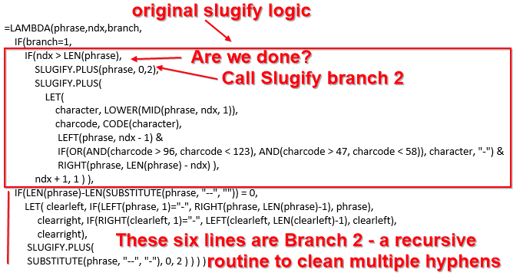
Lưu ý rằng đối số ndx không được dùng trong Branch 2. Nhưng vì các đối số của LAMBDA không phải là tùy chọn, bạn phải đặt một cái gì đó - tôi chọn 0 - khi gọi branch 2.
Cảm ơn Suat Ozgur và Richard Simpson đã giúp đỡ về Đệ quy và Rẽ nhánh.

124. Các hàm trợ giúp LAMBDA mới
Khoảng một năm sau khi LAMBDA ra đời, Microsoft nhận ra rằng chúng ta cần một số hàm trợ giúp. Họ đã cho chúng ta MAP, REDUCE, SCAN, MAKEARRAY, BYROW, BYCOL và ISOMITTED.
• Hàm MAP chạy một LAMBDA trên từng ô trong một mảng hoặc vùng và trả về một mảng hoặc vùng có kích thước y hệt.
• Hàm REDUCE chạy một LAMBDA trên từng ô trong một mảng hoặc vùng nhưng dùng một biến tích lũy để trả về một kết quả duy nhất.
• Hàm SCAN kiểu như là sự kết hợp của cả hai. Nó chạy một LAMBDA trên từng ô của một mảng hoặc vùng và trả về một mảng có cùng kích thước với vùng đầu vào, hiển thị giá trị tích lũy sau mỗi bước.
• Hàm MAKEARRAY sẽ tạo ra một mảng với kích thước bất kỳ mà bạn chỉ định. Bạn cung cấp một LAMBDA để tính toán từng ô trong mảng mới.
• Hàm BYROW buộc một LAMBDA phải tính toán trên từng hàng trong một vùng thay vì toàn bộ vùng.
• Hàm BYCOL buộc một LAMBDA phải tính toán trên từng cột trong một vùng.
• LAMBDA giờ đây đã hỗ trợ các đối số tùy chọn. Bạn có thể kiểm tra xem một đối số tùy chọn có bị bỏ qua hay không bằng cách dùng hàm ISOMITTED mới.

Đánh giá một LAMBDA cho từng ô trong một vùng hoặc nhiều vùng
Hàm MAP sẽ thực hiện một phép tính LAMBDA cho từng ô trong một vùng. Trong ví dụ bên dưới, bạn đang truyền hai vùng vào MAP. Vì có hai vùng đầu vào, LAMBDA của bạn cần hai biến đầu vào A và B. Lưu ý rằng mỗi mảng đầu vào đều có 5 hàng x 3 cột và kết quả từ MAP cũng có 5 hàng x 3 cột.
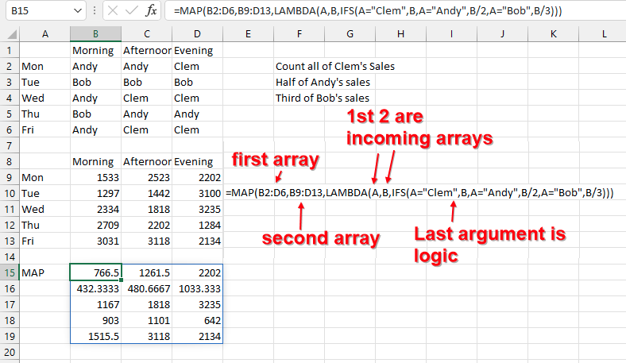
Lưu ý rằng MAP có thể nhận nhiều mảng đầu vào. Điều này không đúng với REDUCE, sẽ được thảo luận tiếp theo.

Tích lũy một LAMBDA cho từng ô bằng REDUCE
Với REDUCE, một LAMBDA sẽ được đánh giá cho từng ô trong một mảng hoặc vùng đầu vào. Ở mỗi lượt chạy qua phần logic, kết quả của LAMBDA có thể được cộng vào một biến tích lũy. Khi kết thúc phép tính, công thức trả về giá trị cuối cùng của biến tích lũy.
Trong hình này, một công thức REDUCE trong ô B8 tính tổng quỹ thưởng sau nhiều ca làm việc. Giá trị khởi tạo được đặt là 0. Mảng đầu vào là từng ô trong B2:D6. Bên trong LAMBDA, hai đối số đầu tiên là biến cho bộ tích lũy và cho ô từ mảng đầu vào. Đối số cuối cùng trong LAMBDA là phần logic. Hãy để ý cách phần logic cộng giá trị trước đó của bộ tích lũy với một phép tính nào đó từ ô này của vùng đầu vào.
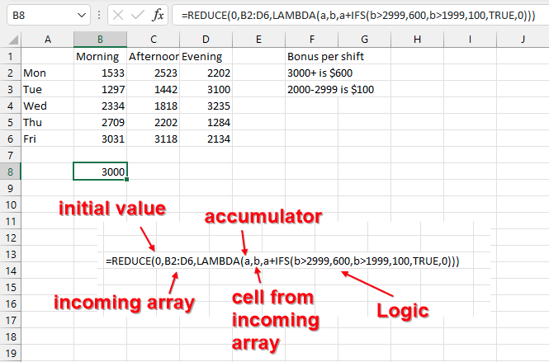

Xem kết quả từng bước của REDUCE với SCAN
Hàm SCAN thực hiện phép tính giống hệt REDUCE đã trình bày ở trang trước. Tuy nhiên, thay vì trả về một giá trị duy nhất, nó hiển thị từng giá trị trung gian trên đường đi.
Trong hình bên dưới, ca sáng thứ Hai với doanh số $1533 không đủ điều kiện nhận thưởng, nên B8 hiển thị 0. Ca chiều thứ Hai đủ điều kiện nhận $100 tiền thưởng, nên C8 hiển thị tổng tiền thưởng kiếm được đến nay là $100. Ca tối thứ Hai kiếm thêm $100 cho quỹ thưởng, nên tổng tiền thưởng tính đến cuối ngày thứ Hai là $200, hiển thị ở D8. Hãy để ý cách doanh số $3100 của ca tối thứ Ba đẩy quỹ thưởng từ $200 lên $800, với $800 được hiển thị ở D9.
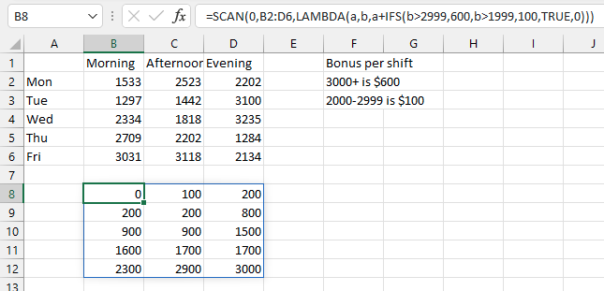

Đánh giá một LAMBDA cho từng hàng hoặc từng cột
Giả sử bạn yêu cầu MAX(A5:D11). Bạn sẽ nhận được một con số duy nhất là giá trị lớn nhất trong vùng. Tuy nhiên, đôi khi sẽ rất hữu ích nếu cho MAX chạy theo từng cột hoặc theo từng hàng và trả kết quả dưới dạng một mảng có thể tràn ra (spillable array). Các hàm BYCOL và BYROW cho phép bạn làm điều này.
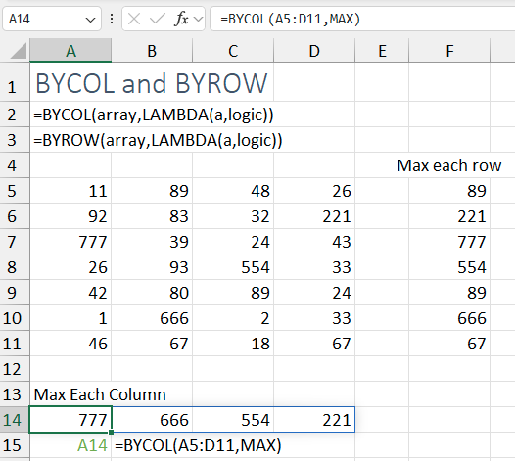
Lưu ý rằng MAX trong các công thức trên là một Eta-Lambda được giới thiệu vào tháng 11 năm 2023. Trước khi Eta-Lambda ra đời, bạn sẽ dùng LAMBDA(A,Max(A)).

Tạo mảng với kích thước bất kỳ
Hàm MAKEARRAY cho phép bạn chỉ định số hàng và số cột cho mảng mới. Đối số thứ ba là một hàm LAMBDA với ba đối số. Đối số đầu tiên là số hàng. Đối số thứ hai là số cột. Đối số thứ ba là logic áp dụng cho ô này của mảng. Bìa của cuốn sách này được thiết kế bằng MAKEARRAY. Xem tệp 000-000-CoverEntries.xlsx trong các tệp tải xuống để có những ví dụ tuyệt vời.
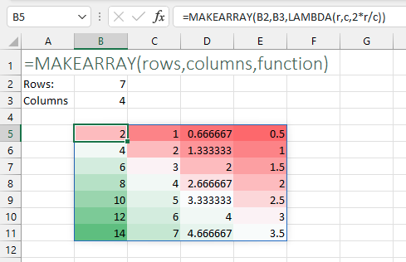
Cảm ơn Chris Gross và nhóm của anh ấy ở Redmond vì những hàm hỗ trợ LAMBDA mới tuyệt vời này.

125. Tìm giá trị lớn nhất thỏa mãn một hoặc nhiều điều kiện
Một trong những hàm Microsoft 365 mới được thêm vào tháng 2 năm 2016 là hàm MAXIFS. Hàm này, tương tự như SUMIFS, tìm giá trị lớn nhất thỏa mãn một hoặc nhiều điều kiện: Bạn có thể gán cứng điều kiện như ở hàng 7 bên dưới hoặc trỏ đến các ô như ở hàng 9. Một hàm tương tự là MINIFS sẽ tìm giá trị nhỏ nhất thỏa mãn một hoặc nhiều điều kiện.
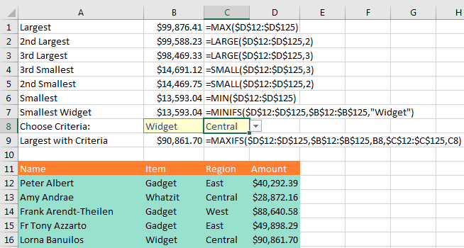
Trong khi hầu hết mọi người có lẽ đã nghe nói về MAX và MIN, nhưng làm thế nào để bạn tìm giá trị lớn thứ hai? Dùng LARGE (hàng 2 và 3) hoặc SMALL (hàng 4 và 5).
Nếu bạn cần tính tổng bảy giá trị hàng đầu thỏa mãn điều kiện thì sao? Ô màu cam bên dưới cho thấy cách giải quyết bằng Dynamic Arrays mới. Ô màu xanh lá là công thức Ctrl+Shift+Enter từng được yêu cầu trước đây.
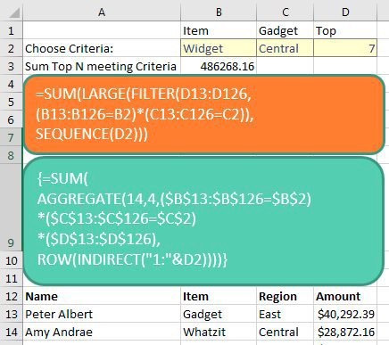

Mẹo thêm: Nối một vùng bằng TEXTJOIN
Tôi rất thích TEXTJOIN. Nếu bạn cần nối tất cả các tên trong A1:A10 thì sao? Công thức =A1&A2&A3&A4&A5&A6&A7&A8&A9&A10 sẽ gộp tất cả mọi người lại với nhau như AndyBobCaroleDaleEdFloGloriaHelenIkeJill. Bằng cách dùng TEXTJOIN, bạn có thể chỉ định một dấu phân cách như ", ". Đối số thứ hai cho phép bạn chỉ định có nên bỏ qua các ô trống hay không. =TEXTJOIN(", ",True,A1:A10) sẽ tạo ra Andy, Bob, Carole, v.v. Mẹo: TEXTJOIN hoạt động với mảng. Công thức mảng hiển thị trong A7 dùng một điều kiện để chỉ tìm những người đã trả lời Yes. Hãy nhớ giữ phím Ctrl + Shift trong khi nhấn Enter để chấp nhận công thức này. Công thức thay thế hiển thị trong A8 dùng hàm Dynamic Array FILTER và không cần Ctrl+Shift+Enter.

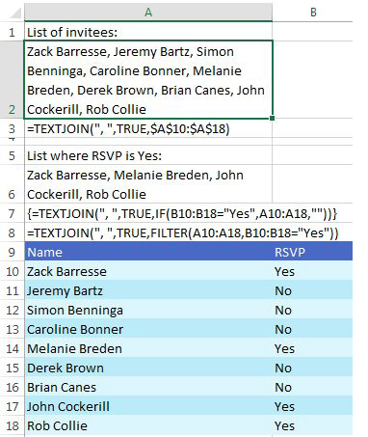

126. Văn bản trước hoặc sau một dấu phân cách cụ thể
Các hàm mới TEXTBEFORE và TEXTAFTER ra mắt vào ngày 16 tháng 3 năm 2022 dành cho Microsoft 365 Insiders. Những hàm này tách riêng phần văn bản trước hoặc sau một dấu phân cách cụ thể.
Cú pháp hàm yêu cầu một đoạn văn bản và dấu phân cách. Các đối số tùy chọn: instance_num cho biết dấu phân cách nào, match_mode cho phân biệt chữ hoa chữ thường, match_end ngăn lỗi #N/A nếu không tìm thấy dấu phân cách. TEXTBEFORE("Cher"," ") trả về #N/A. =TEXTBEFORE("Cher"," ",,,1) trả về Cher.
Lưu ý đối số thứ ba cho phép bạn chỉ định dấu phân cách nào. Nếu bạn dùng số âm ở đây, nó sẽ đếm từ mép phải của ô. Công thức trong F5 tìm từ cuối cùng trong một cụm từ bằng cách dùng -1 làm giá trị cho N.
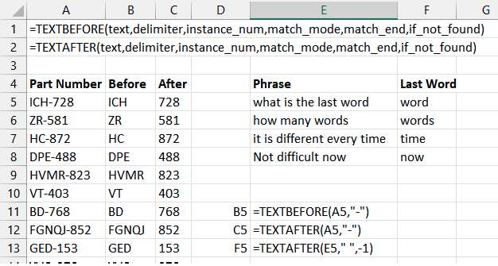

127. Tách văn bản thành các từ bằng TEXTSPLIT
Nhiều người đã yêu cầu TEXTSPLIT. Đây là một trong những yêu cầu phổ biến nhất trên trang Excel UserVoice. Tôi thường dùng một User-Defined Function (hàm do người dùng định nghĩa) gồm ba dòng của Excel MVP Brad Yundt để tạo một hàm tách văn bản thành các từ.
Phiên bản TEXTSPLIT được đưa vào Excel tốt hơn UDF đơn giản. Đối số row_delimiter cho phép bạn tách văn bản thành các hàng mới. Trong hình bên dưới, TEXTSPLIT được dùng không có dấu phân cách cột và có dấu phân cách hàng là ". " để đặt mỗi câu vào một hàng mới.
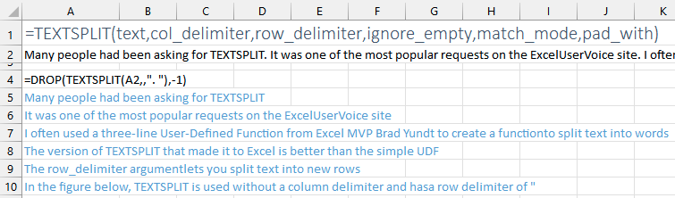
Đối số ignore_empty sẽ giúp ích với văn bản có nhiều dấu cách giữa các từ. Trong hình bên dưới, các ô B3, E3, F3, H3, I3:M3 trống vì văn bản trong A1 có nhiều dấu cách giữa các từ. Bạn có thể giải quyết bằng =TEXTSPLIT(TRIM(A1)," "), nhưng cũng có thể bảo TEXTSPLIT bỏ qua ô trống bằng =TEXTSPLIT(A1," ",,TRUE). Tuy TRIM loại bỏ nhiều dấu cách bên trong, nó không phải giải pháp phù hợp cho các dấu phân cách khác như dấu chấm hay dấu phẩy.
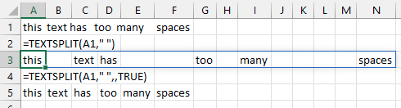
Khi bạn dùng TEXTSPLIT cho cả hàng và cột, hàm sẽ điền các ô trống bằng lỗi #N/A. Dùng Pad_With là "" để ngăn lỗi #N/A. Các công thức dưới đây tính tần suất của tất cả các từ trong văn bản.
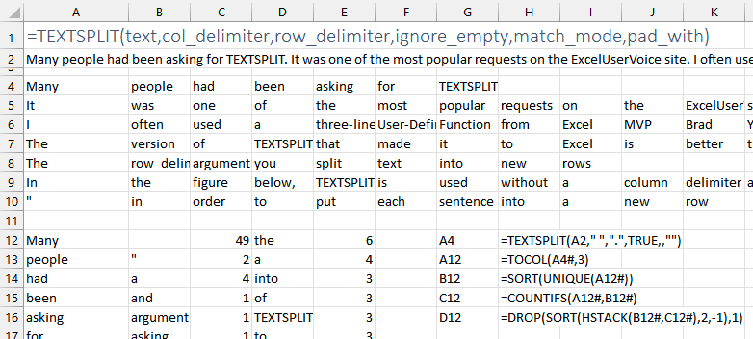

128. Bớt phiền toái với CSV
Có những người phải tạo tệp CSV hàng trăm lần mỗi ngày. Trước đây Excel hay làm phiền bạn khi lưu tệp CSV: "Some features in your workbook might be lost if you save as CSV." Những người phải xuất ra CSV hiểu điều này và muốn Excel đừng làm phiền họ nữa. Từ năm 2017, người dùng Microsoft 365 không còn bị làm phiền khi chọn lưu dưới dạng CSV.

129. AutoComplete tốt hơn
Một thay đổi nhỏ khác trong Microsoft 365: Nếu bạn gõ dấu bằng và bắt đầu gõ tên hàm, chú thích công cụ sẽ gợi ý khớp một phần. Gõ LOOK, bạn sẽ thấy cả ba hàm có chứa chữ LOOK.

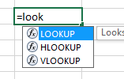

130. Bảo vệ tất cả các ô công thức
Việc dùng bảo vệ trang tính trong Excel hơi lạ một chút. Với các bước dưới đây, bạn có thể nhanh chóng chỉ bảo vệ các ô công thức trong trang tính của mình.
Nghe có vẻ lạ, nhưng cả 16 tỷ ô trên một trang tính đều khởi đầu với thuộc tính Locked được đặt là True. Bạn cần mở khóa tất cả các ô trước:
1. Chọn tất cả các ô bằng biểu tượng phía trên và bên trái ô A1.
2. Nhấn Ctrl+1 (đó là số 1) để mở hộp thoại Format Cells.
3. Trong hộp thoại Format Cells, chuyển đến tab Protection. Bỏ chọn Locked. Nhấn OK.
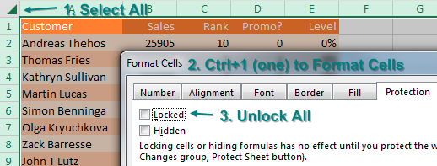
Trong khi tất cả các ô vẫn đang được chọn, chọn Home, Find & Select, Formulas. Lúc này, chỉ các ô công thức được chọn. Nhấn Ctrl+1 lần nữa để hiển thị hộp thoại Format Cells. Trên tab Protection, chọn Locked để khóa tất cả các ô công thức.

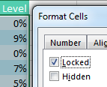
Khóa ô không có tác dụng gì cho đến khi bạn bảo vệ trang tính. Trên tab Review, chọn Protect Sheet. Trong hộp thoại Protect Sheet, chọn xem bạn có muốn mọi người có thể chọn các ô công thức của bạn hay không. Ghi chú: Cuộn xuống vài dòng trong hộp thoại Protect Sheet để thấy các lựa chọn phổ biến: Use AutoFilter và Use PivotTable & PivotChart. Nếu bạn muốn cho phép mọi người tương tác với các tính năng này, hãy cuộn xuống và chọn chúng. Thận trọng: Đừng bận tâm đặt mật khẩu. Mật khẩu dễ bị phá và dễ bị mất. Bạn sẽ thấy mình phải trả $39 cho những người Estonia bán phần mềm bẻ khóa mật khẩu Office.

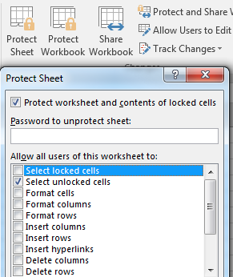

131. Truy ngược ra đáp án bằng Goal Seek
Bạn có nhớ trong "#78 Discover New Functions by Using fx" ở trang 162, tôi đã chỉ bạn cách tính khoản trả nợ vay bằng hộp thoại Insert Function không? Trong ví dụ đó, khoản trả nợ vay hàng tháng sẽ là $493.54. Lúc đó tôi không nhắc đến, nhưng ngân sách hàng tháng của tôi cho các khoản trả xe là $425.
Nếu bạn cùng trang lứa với tôi và từng dành cả mùa hè để xem tivi, có lẽ bạn sẽ nhớ một game show điên rồ tên là The Price Is Right. Từ rất lâu trước khi có Drew Carey, ông Bob Barker đáng kính đã trao giải thưởng thông qua đủ loại trò chơi. Một trò tôi còn nhớ là game Hi Lo. Bob sẽ tặng bạn chiếc xe nếu bạn đoán đúng giá của nó. Bạn sẽ đưa ra phỏng đoán. Bob sẽ hô "Higher" (Cao hơn) hoặc "Lower" (Thấp hơn). Tôi nghĩ bạn có 20 giây để thu hẹp các phỏng đoán của mình xuống đúng mức giá chính xác.
Nhiều lần, tôi cảm thấy như những mùa hè xem Bob Barker ấy đã huấn luyện tôi cách tìm câu trả lời trong Excel. Bạn đã bao giờ thấy mình cứ nhập lần lượt các giá trị cao hơn và thấp hơn vào một ô nhập liệu, hy vọng đạt được một kết quả nhất định chưa?
Minh họa: Chad Thomas

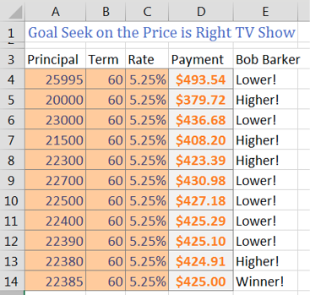

Một công cụ được tích hợp sẵn trong Excel thực hiện chính xác chuỗi bước này. Chọn ô chứa công thức Payment (Khoản thanh toán). Trên tab Data, trong nhóm Data Tools, tìm danh sách thả xuống What-If Analysis và chọn Goal Seek….

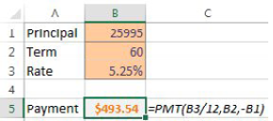
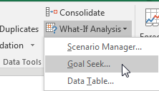
Hình dưới đây cho thấy cách bạn có thể thử đặt khoản thanh toán trong ô B5 thành $425 bằng cách thay đổi ô B1 .. | Goal Seek tìm ra câu trả lời đúng trong vòng một giây.

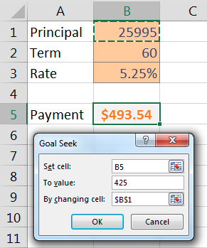
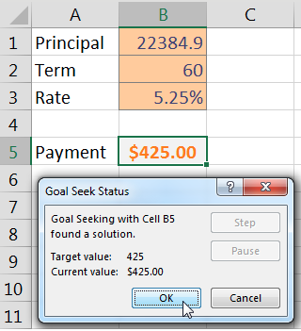
Lưu ý rằng công thức trong ô B5 vẫn giữ nguyên. Thứ duy nhất thay đổi là giá trị nhập vào ô B1.
Ngoài ra, với Goal Seek, bạn thoải mái thử nghiệm việc thay đổi các ô nhập liệu khác. Bạn vẫn có thể có khoản thanh toán vay $425 và chiếc xe $25,995 nếu ngân hàng của bạn chịu cho bạn vay trong 71.3379 tháng!
Cảm ơn Jon Wittwer của Vertex42.com và @BizNetSoftware đã gợi ý mẹo Goal Seek này.

132. Thực hiện 60 phân tích What-If với Phân tích độ nhạy (Sensitivity Analysis)
Goal Seek cho phép bạn tìm ra tập hợp các đầu vào dẫn đến một kết quả cụ thể. Đôi khi, bạn muốn xem nhiều kết quả khác nhau từ các tổ hợp đầu vào đa dạng. Miễn là bạn chỉ có hai ô nhập liệu cần thay đổi, tính năng Data Table sẽ thực hiện phân tích độ nhạy.
Dùng ví dụ về khoản thanh toán vay, giả sử bạn muốn tính giá cho nhiều mức dư nợ gốc khác nhau và nhiều kỳ hạn khác nhau.
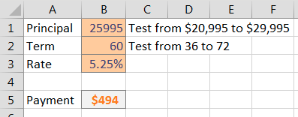
Hãy đảm bảo công thức bạn muốn mô phỏng nằm ở góc trên bên trái của một vùng. Đặt các giá trị khác nhau cho một biến dọc theo cột bên trái và các giá trị khác nhau cho một biến khác dọc theo hàng trên cùng.
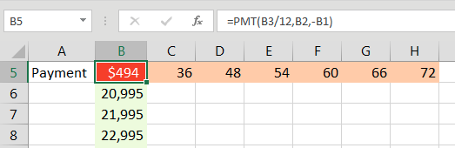
Từ tab Data, chọn What-If Analysis, Data Table….
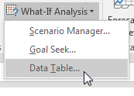
Bạn có các giá trị dọc theo hàng trên cùng của bảng nhập liệu. Bạn muốn Excel đưa các giá trị đó vào một ô nhập liệu nhất định. Hãy chỉ định ô đó cho Row Input Cell (Ô nhập liệu theo hàng).
Bạn có các giá trị dọc theo cột bên trái. Bạn muốn đưa chúng vào một ô nhập liệu khác. Hãy chỉ định ô đó cho Column Input Cell (Ô nhập liệu theo cột).
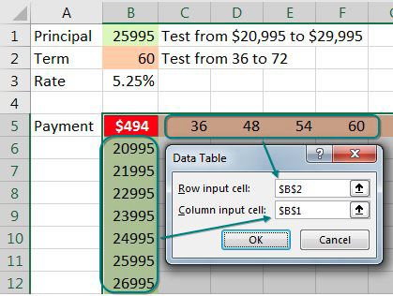
Khi bạn nhấn OK, Excel sẽ lặp lại công thức ở cột trên cùng bên trái cho tất cả các kết hợp của hàng trên cùng và cột bên trái. Trong hình bên dưới, bạn thấy 60 khoản thanh toán vay khác nhau, dựa trên nhiều dữ liệu đầu vào khác nhau.
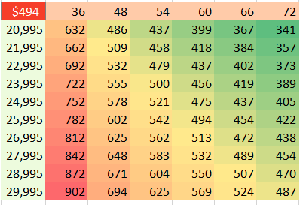
Ghi chú: Tôi đã định dạng kết quả bảng để không có số thập phân và dùng Home, Conditional Formatting, Color Scale để thêm tô màu đỏ/vàng/xanh.
Đây là phần tuyệt vời: Bảng này "sống." Nếu bạn thay đổi các ô đầu vào dọc theo cột bên trái hoặc hàng trên cùng, các giá trị trong bảng sẽ tính toán lại. Bên dưới, các giá trị dọc theo bên trái tập trung vào khoảng $23K đến $24K.
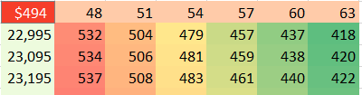
Mẹo: Bạn có thể xây dựng những mô hình phức tạp hơn nhiều mà vẫn dùng được data table. Trong podcast 2141 "Will Asteroid Bennu Strike the Earth" của tôi trên YouTube, tôi có một mô hình với 100K NORM.INV và 100K VLOOKUP. 200.000 công thức đó được đưa vào một hàm SUM để tổng hợp chúng. Tôi đã dùng Data Table để chạy 200.001 công thức đó 100 lần. Toàn bộ tính toán lại trong khoảng 11 giây.
Cảm ơn Owen W. Green đã gợi ý kỹ thuật bảng này.

Mẹo thưởng: Tạo Data Table từ một ô trống
Ghi chú: Nếu bạn từng học một lớp về mô hình tài chính ở trường đại học, có lẽ bạn đã dùng cuốn sách giáo khoa của Giáo sư Simon Benninga. Ông đã chỉ cho tôi thủ thuật Excel thú vị này.
Simon Benninga kể một câu chuyện về trò chơi có tên Penny Pitching. Bạn và một sinh viên khác mỗi người tung một đồng xu. Nếu bạn được một mặt ngửa và một mặt sấp, bạn thắng đồng xu. Nếu hai đồng xu giống nhau (ngửa/ngửa hoặc sấp/sấp), sinh viên kia được đồng xu.
Thật đơn giản để mô hình hóa trò chơi này trong Excel. Nếu RAND()>.5, bạn thắng một đồng xu. Ngược lại, bạn mất một đồng xu. Làm vậy cho 25 hàng và vẽ biểu đồ kết quả. Nhấn F9 để chơi thêm 25 ván.
Đây được gọi là Random Walk Down Wall Street. Simon sẽ chỉ ra một kết quả như thế này, khi một nhà phân tích cổ phiếu trẻ đầy triển vọng đang bùng nổ với một chuỗi thắng, nhưng rồi một chuỗi thua xóa sạch khoản lãi. Đây là lý do người ta nói rằng kết quả trong quá khứ không đảm bảo cho lợi nhuận tương lai.

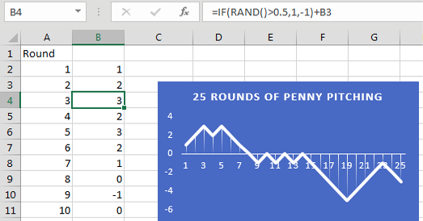
Thay vì 25 lần thử, hãy mở rộng bảng của bạn ở cột A và B để chạy 250 lần thử. Điều này giống như chơi một ván penny pitching mỗi ngày làm việc trong một năm. Xây dựng một hàng thống kê về năm đó, như hình bên dưới.

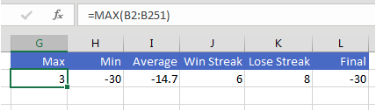
Tạo một data table kỳ lạ trong đó ô trống ở cột F là ô góc. Để trống Row Input Cell. Chỉ định bất kỳ ô trống nào cho Column Input Cell.

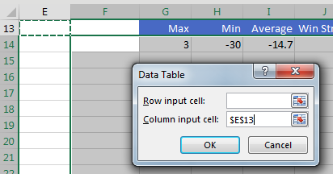
Khi bạn tạo bảng, Excel chạy 250 lần tung xu, mỗi lần một hàng. Bảng 30 hàng này mô hình hóa toàn bộ sự nghiệp của một nhà phân tích cổ phiếu. Mỗi lần bạn nhấn F9, Excel chạy mô hình 250 hàng cho mỗi năm trong 30 năm. Bạn có thể xem toàn bộ sự nghiệp 30 năm được mô hình hóa chỉ bằng một lần nhấn F9.
Ghi chú: Tệp tải xuống cho chương này trình bày vài cách khác nhau để tính Win Streak và Loss Streak.

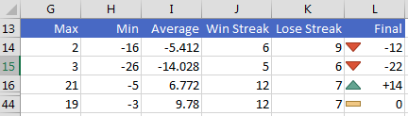
Cảm ơn Giáo sư Simon Benninga đã chỉ cho tôi kỹ thuật này.

133. Tìm giải pháp tối ưu với Solver
Excel không phải là chương trình bảng tính đầu tiên. Lotus 1-2-3 cũng không phải chương trình bảng tính đầu tiên. Chương trình bảng tính đầu tiên là VisiCalc vào năm 1979. Được phát triển bởi Dan Bricklin và Bob Frankston, VisiCalc được xuất bản bởi Dan Fylstra. Ngày nay, Dan Fylstra điều hành Frontline Systems. Công ty của ông đã viết Solver được sử dụng trong Excel. Frontline Systems cũng đã phát triển một bộ phần mềm phân tích hoàn chỉnh hoạt động với Excel.
Nếu bạn có Excel, bạn có Solver. Có thể nó chưa được bật, nhưng bạn có nó. Để bật Solver trong Excel, nhấn Alt+T rồi nhấn I. Đánh dấu kiểm vào ô Solver Add-in.

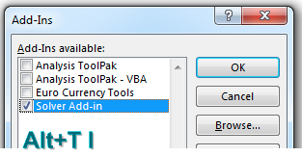
Để sử dụng Solver, bảng tính của bạn cần ba yếu tố:
• Một ô Mục tiêu (Goal) duy nhất để tối thiểu hóa, tối đa hóa, hoặc đặt về một giá trị.
• Nhiều ô đầu vào (input cells)—khác với Goal Seek, chỉ cho phép một ô.
• Các ràng buộc (constraints).
Nhiệm vụ của bạn là xây dựng một kế hoạch nhân sự cho một công viên giải trí. Mỗi nhân viên làm việc năm ngày với hai ngày nghỉ. Có bảy kiểu lịch trình khả thi, được liệt kê trong A4:A10. Các ô màu xanh (B4:B10) là các ô đầu vào nơi bạn nhập số lượng nhân viên theo từng kiểu.
Ô Mục tiêu, B17, là tổng chi phí lương mỗi tuần: tổng nhân viên (B11) × $68/ngày. Solver sẽ tối thiểu hóa giá trị này..
Hộp màu đỏ hiển thị số nhân viên cần thiết mỗi ngày—30 vào cuối tuần, ít nhất là 12 vào thứ Hai và thứ Ba. Các ô màu cam sử dụng SUMPRODUCT để tính số nhân viên được lên lịch theo từng ngày dựa trên các đầu vào của bạn. Các biểu tượng ở hàng 15 cho biết bạn đang thừa, thiếu, hay đáp ứng đủ nhu cầu.
Hộp màu đỏ hiển thị số nhân viên cần thiết mỗi ngày—30 vào cuối tuần, ít nhất là 12 vào thứ Hai và thứ Ba. Các ô màu cam sử dụng SUMPRODUCT để tính số nhân viên được lên lịch theo từng ngày dựa trên các đầu vào của bạn. Các biểu tượng ở hàng 15 cho biết bạn đang thừa, thiếu, hay đáp ứng đủ nhu cầu.
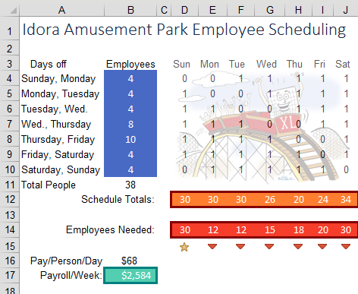
Tất nhiên, có một cách dễ hơn để giải bài toán này. Nhấp vào biểu tượng Solver trên tab Data. Cho Solver biết rằng bạn đang cố đặt chi phí lương ở B17 về mức tối thiểu. Các ô đầu vào là B4:B10.
Các ràng buộc thuộc hai loại: rõ ràng và không quá rõ ràng. Ràng buộc rõ ràng đầu tiên là D12:J12 phải >= D14:J14. Nhưng, nếu bạn thử chạy Solver ngay bây giờ, bạn sẽ nhận được những kết quả kỳ quặc với số người là số lẻ và có thể là số người âm làm việc theo một số lịch trình nhất định. Dù với bạn thì hiển nhiên là không thể thuê 0.39 người, bạn vẫn cần thêm các ràng buộc để báo cho Solver rằng B4:B10 >= 0 và B4:B10 là số nguyên.

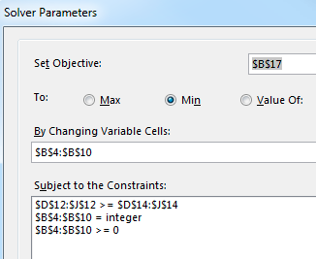
Chọn Simplex LP làm phương pháp giải và nhấp vào Solve. Trong vài giây, Solver trình bày một giải pháp tối ưu.
Solver tìm ra cách đáp ứng nhân sự cho công viên giải trí bằng cách sử dụng 30 nhân viên thay vì 38. Tiết kiệm mỗi tuần là $544—hay hơn $7000 trong suốt mùa hè.
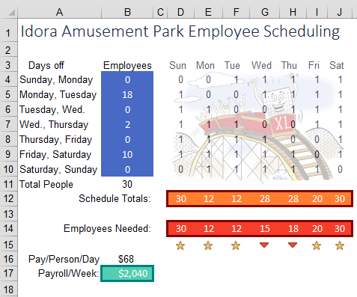
Hãy chú ý năm ngôi sao bên dưới Employees Needed trong hình trên. Lịch trình mà Solver đề xuất đáp ứng chính xác nhu cầu của bạn cho năm trong bảy ngày. Hệ quả kèm theo là bạn sẽ có nhiều nhân viên hơn mức thực sự cần vào thứ Tư và thứ Năm.
Tôi có thể hiểu cách Solver đưa ra giải pháp này. Bạn cần nhiều người vào thứ Bảy, Chủ nhật và thứ Sáu. Một cách để có người làm vào những ngày đó là cho họ nghỉ vào thứ Hai và thứ Ba. Đó là lý do Solver cho 18 người nghỉ vào thứ Hai và thứ Ba.
Chỉ vì Solver đưa ra một giải pháp tối ưu không có nghĩa là không còn những giải pháp tối ưu khác tương đương.
Khi tôi chỉ đoán mò về việc bố trí nhân sự, tôi thật sự không có chiến lược nào tốt cả.
Giờ đây Solver đã cho tôi một trong những giải pháp tối ưu, tôi có thể đội chiếc mũ logic lên. Có tới 28 nhân viên tuổi sinh viên vào thứ Tư và thứ Năm trong khi bạn chỉ cần 15 hoặc 18 người thì kiểu gì cũng rắc rối. Sẽ không có đủ việc để làm. Thêm nữa, với số lượng người vừa khít đúng năm ngày, bạn sẽ phải gọi ai đó làm thêm giờ nếu có người xin nghỉ ốm.
Tôi tin Solver rằng tôi cần có 30 người để mọi thứ vận hành trơn tru. Nhưng tôi cá là mình có thể sắp xếp lại những người đó để cân bằng lịch làm việc và tạo một khoảng đệm nhỏ cho những ngày khác.
Ví dụ, cho ai đó nghỉ thứ Tư và thứ Năm cũng đồng nghĩa với việc đảm bảo người đó có mặt làm việc vào thứ Sáu, thứ Bảy và Chủ nhật. Vậy nên, tôi tự tay chuyển một số nhân viên từ hàng thứ Hai, thứ Ba sang hàng thứ Tư, thứ Năm. Tôi cứ thử điền thủ công nhiều tổ hợp khác nhau và nghĩ ra giải pháp như hình dưới đây, có cùng chi phí tiền lương như của Solver nhưng những yếu tố vô hình tốt hơn. Tình trạng thừa nhân sự giờ xuất hiện vào bốn ngày thay vì hai ngày. Điều đó có nghĩa là bạn có thể xử lý việc vắng mặt từ thứ Hai đến thứ Tư mà không phải gọi ai đó đang nghỉ cuối tuần vào làm.
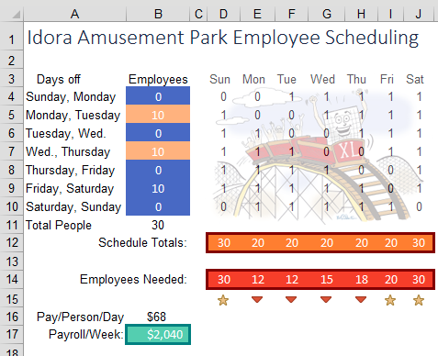
Việc tôi có thể nghĩ ra một giải pháp tốt hơn Solver có phải là điều tệ không? Không. Sự thật là tôi sẽ không thể đi đến giải pháp này nếu không dùng Solver. Một khi Solver đã cho tôi một mô hình giảm thiểu chi phí, tôi có thể dùng logic về những yếu tố vô hình để giữ nguyên mức tiền lương.
Nếu bạn cần giải những bài toán phức tạp hơn khả năng của Solver, hãy xem các trình giải Excel cao cấp có sẵn từ Frontline Systems: mrx.cl/solver77.
Cảm ơn Dan Fylstra và Frontline Systems vì ví dụ này. Walter Moore đã minh họa tàu lượn siêu tốc XL.

134. Nội suy giữa một số bắt đầu và số kết thúc
Giả sử bạn cần điền vào các ô trống giữa một số bắt đầu và số kết thúc. Hãy chọn vùng như hình. | Chọn vùng như hình trên. Trên tab Home, chọn Fill, Series.

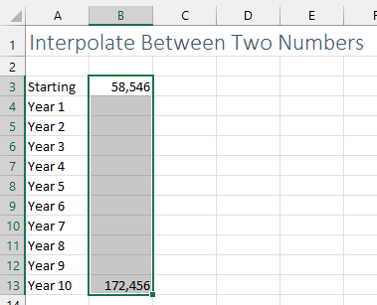
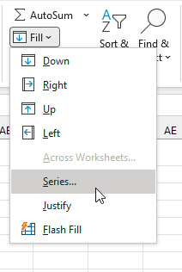
Hộp thoại Fill Series hiện ra, với giá trị Step (bước nhảy) đúng đã được điền sẵn. | Nhấn OK để điền nội suy. Cảm ơn Bob Umlas vì kỹ thuật này.

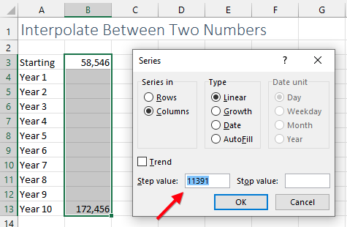
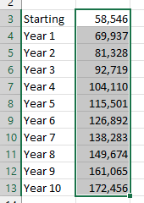

135. Cải thiện việc ghi macro của bạn
Tôi rất thích phiên bản năm 1985 của Macro Recorder trong Lotus 1-2-3. Đoạn mã khó hiểu, nhưng nó vẫn chạy được. Có một số thiết lập mặc định trong Excel Macro Recorder gây khổ sở cho bất kỳ ai cố gắng ghi macro. Đây là ba mẹo giúp trải nghiệm ghi macro có thể tốt hơn.

Mẹo 1: Bật Relative Reference (tham chiếu tương đối) cho mọi macro
Hãy nói rằng bạn bắt đầu ở ô A2 và ghi lại một macro đơn giản để di chuyển đến ô A4. Tôi sẽ gọi macro đó là MoveDownTwoCells. Nhưng nếu bạn chạy macro này khi con trỏ ô đang ở J10, macro sẽ di chuyển đến ô A4. Đây hiếm khi là điều bạn muốn xảy ra. Nhưng bạn có thể thay đổi hành vi của trình ghi macro bằng cách chọn View, Macros, Use Relative References (Dùng tham chiếu tương đối) trước khi bạn ghi macro.
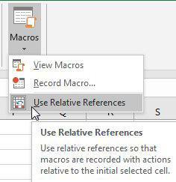
Nếu bạn ghi macro MoveDownTwoCells với cài đặt này được bật, macro sẽ hoạt động từ bất kỳ ô nào.
Thận trọng: Cài đặt này chỉ được bật cho đến khi bạn đóng Excel. Ngày mai, bạn sẽ phải bật lại lần nữa.
Mẹo: Nếu bạn thực sự cần ghi một macro luôn nhảy đến ô A4 thì sao? Ngay cả khi đã bật Relative References, bạn vẫn có thể nhấn F5 để mở Go To và dùng hộp thoại Go To để đi đến A4. Trình ghi macro sẽ ghi lại đoạn mã luôn nhảy đến A4.

Mẹo 2: Dùng Ctrl+Shift+Arrow để di chuyển đến cuối một tập dữ liệu.
Giả sử bạn muốn thêm một dòng tổng ở cuối bảng đăng ký hóa đơn của ngày hôm qua. Bạn muốn dòng tổng xuất hiện ở hàng 9 hôm nay, nhưng ngày mai, nó có thể cần nằm ở hàng 17 hoặc hàng 5, tùy thuộc vào số hàng dữ liệu bạn có. Hãy tìm một cột được điền đầy đủ 100% một cách đáng tin cậy. Từ đầu cột đó, ghi lại thao tác nhấn Ctrl+Shift+Down Arrow. Nhấn thêm một lần phím Down Arrow nữa, và bạn sẽ biết mình đang ở hàng mà dòng tổng nên nằm.

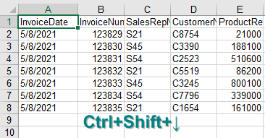

Mẹo 3: Gõ =SUM(E$2:E8) thay vì nhấn nút AutoSum
Trình ghi macro sẽ không ghi lại ý định của AutoSum. Khi bạn nhấn AutoSum, bạn sẽ nhận được một hàm sum bắt đầu từ ô phía trên và kéo dài lên đến ô không phải số đầu tiên. Không quan trọng bạn bật hay tắt Relative References; trình ghi macro sẽ mã hóa cứng rằng bạn muốn tính tổng bảy ô phía trên ô đang hoạt động. Thay vì dùng biểu tượng AutoSum, hãy gõ một hàm SUM với một dấu đô-la trước số hàng đầu tiên: =SUM(E$2:E8). Dùng công thức đó trong khi ghi macro, và macro sẽ tính tổng một cách đáng tin cậy từ ô phía trên ô đang hoạt động kéo dài lên đến hàng 2, như minh họa bên dưới.

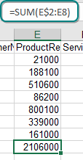

Mẹo thêm: Dùng TypeScript để viết macro cho Excel Online
VBA đã là ngôn ngữ macro trong Excel suốt nhiều thập kỷ. Điều này ổn khi "Excel" có nghĩa là Excel chạy trên PC với Windows hoặc trên Mac. Nhưng ngày nay, có những phiên bản "Excel" chạy trên iPhone, trên Android, hoặc trong trình duyệt. Microsoft sẽ không bao giờ hỗ trợ VBA trên những nền tảng đó.
Năm 2020, họ ra mắt một ngôn ngữ macro mới có tên là TypeScript. Nó được thiết kế cho những người chạy Excel trong trình duyệt. TypeScript sẽ cho phép bạn chạy macro trên PC hoặc Excel Online. Khi mức độ sử dụng Excel Online tăng lên, sẽ có nhiều tình huống hơn mà bạn muốn các macro của mình được phát triển bằng TypeScript.
Ngôn ngữ mới này khó tìm. Bạn cần đăng ký tham gia bản xem trước. Video này sẽ giúp bạn bắt đầu: https://www.youtube.com/watch?v=bNbu5ANUeAw

136. Làm sạch dữ liệu với Power Query
Power Query được tích hợp sẵn trong các phiên bản Windows và Mac của Microsoft 365, Excel 2016, Excel 2019, Excel 2021 và có sẵn dưới dạng tải xuống miễn phí trong các phiên bản Windows của Excel 2010 và Excel 2013. Công cụ này được thiết kế để trích xuất, biến đổi và tải dữ liệu vào Excel từ nhiều nguồn khác nhau. Phần tuyệt nhất: Power Query ghi nhớ các bước của bạn và sẽ phát lại chúng khi bạn muốn làm mới dữ liệu. Điều này có nghĩa là bạn có thể làm sạch dữ liệu vào Ngày 1 chỉ trong 80% thời gian thông thường, và bạn có thể làm sạch dữ liệu vào các Ngày 2 đến 400 chỉ bằng cách nhấn Refresh.
Tôi nói điều này về nhiều tính năng mới của Excel, nhưng đây thực sự là tính năng tốt nhất đến với Excel trong 20 năm qua.
Tôi kể một câu chuyện trong các buổi hội thảo trực tiếp của mình về việc Power Query được phát minh như một chiếc nạng cho những khách hàng của SQL Server Analysis Services, những người bị buộc phải dùng Excel để truy cập Power Pivot. Nhưng Power Query ngày càng tốt hơn, và mỗi người dùng Excel đều nên dành thời gian để học Power Query.
Aha!: Power Query cuối cùng đã có mặt trên Mac vào năm 2023, nhưng nó thiếu một số trình kết nối (connector) quan trọng. Suat Ozgur, quản trị viên cơ sở dữ liệu tại MrExcel.com đã tạo ra những trình kết nối đó và cung cấp miễn phí cho mọi người. Xem chi tiết tại Tập 2597.

Tải Power Query
Bạn đã có Power Query rồi. Nó nằm trong nhóm Get & Transform trên tab Data.
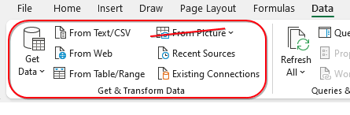
Ghi chú: Biểu tượng "From Table/Range" đề cập đến ba thứ: (1) Bảng Ctrl+T. (2) Vùng có tên (Named ranges). (3) Công thức Mảng động (Dynamic Array).

Làm sạch dữ liệu ngay từ lần đầu trong Power Query
Để cho bạn thấy một ví dụ về những điều tuyệt vời của Power Query, giả sử bạn nhận được tệp như hình dưới đây mỗi ngày. Cột A chưa được điền đầy. Các quý (quarter) đang trải ngang thay vì xếp dọc theo trang.
Để bắt đầu, hãy lưu sổ làm việc (workbook) đó vào ổ cứng của bạn. Đặt nó ở một vị trí cố định với tên mà bạn sẽ dùng cho tệp đó mỗi ngày.
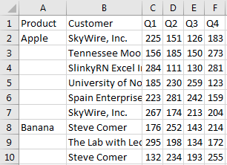
Trong Excel, chọn Get Data, From File, From Workbook.
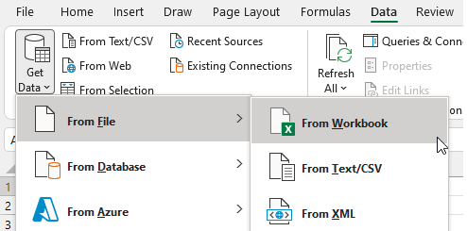
Duyệt đến sổ làm việc. Trong khung Preview, nhấp vào Sheet1. Thay vì nhấp Load, hãy nhấp Transform Data. Bây giờ bạn thấy sổ làm việc trong một lưới hơi khác—lưới của Power Query.
Bây giờ bạn cần sửa tất cả các ô trống trong cột A. Nếu bạn làm việc này trong giao diện người dùng của Excel, chuỗi lệnh cồng kềnh sẽ là Home, Find & Select, Go To Special, Blanks, Equals, phím mũi tên lên, Ctrl+Enter.
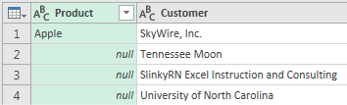
Trong Power Query, chọn Transform, Fill, Down.
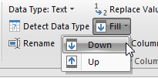
Tất cả các giá trị null được thay bằng giá trị ở phía trên. Với Power Query, chỉ mất ba cú nhấp thay vì bảy.
Vấn đề tiếp theo: Các quý đang trải ngang thay vì xếp dọc. Trong Excel, bạn có thể sửa điều này bằng bảng tổng hợp (pivot table) Multiple Consolidation Range. Việc này cần 12 bước và hơn 23 cú nhấp.
Trong Power Query, chọn hai cột không phải là quý. Mở danh sách thả xuống Unpivot Columns trên tab Transform và chọn Unpivot Other Columns, như hình dưới đây.
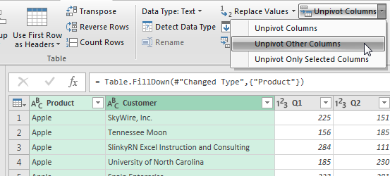
Nhấp chuột phải vào cột Attribute vừa được tạo và đổi tên thành Quarter thay vì Attribute. Hơn hai mươi cú nhấp trong Excel trở thành năm cú nhấp trong Power Query.
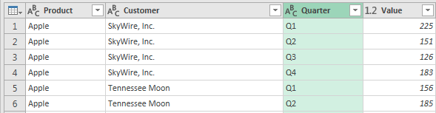
Giờ, công bằng mà nói, không phải bước làm sạch nào trong Power Query cũng ngắn hơn trong Excel. Xóa một cột vẫn có nghĩa là nhấp chuột phải vào cột và chọn Remove Column. Nhưng thật lòng mà nói, câu chuyện ở đây không phải là về việc tiết kiệm thời gian trong Ngày 1.
Khi bạn đã làm sạch dữ liệu xong, hãy nhấp vào Close & Load như hình bên dưới.
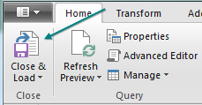
Mẹo: Nếu dữ liệu của bạn có hơn 1.048.576 dòng, bạn có thể dùng menu thả xuống Close & Load để tải dữ liệu trực tiếp vào Power Pivot Data Model, công cụ này có thể chứa tới 995 triệu dòng nếu máy bạn cài đủ bộ nhớ.
Chỉ vài giây sau, dữ liệu đã được biến đổi của bạn sẽ xuất hiện trong Excel. Tuyệt vời.
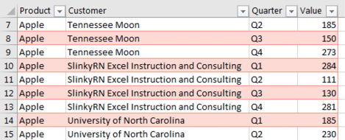

Nhưng khoan đã: Power Query ghi nhớ tất cả các bước của bạn
Hãy nhìn sang bên phải cửa sổ Power Query. Ở đó có một danh sách tên là Applied Steps. Đây chính là nhật ký kiểm tra tức thời mọi bước bạn đã làm. Nhấp vào bất kỳ biểu tượng bánh răng nào để thay đổi lựa chọn của bạn ở bước đó, và những thay đổi sẽ lan truyền qua các bước phía sau. Nhấp vào bất kỳ bước nào để xem dữ liệu trông như thế nào trước bước đó.
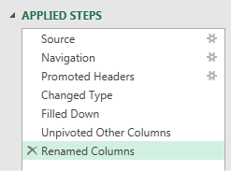

Phần thưởng: Ngày mai làm sạch dữ liệu chỉ với một cú nhấp
Nhưng một lần nữa, câu chuyện của Power Query không phải là tiết kiệm thời gian trong Ngày 1. Khi bạn chọn dữ liệu do Power Query trả về, một bảng Queries & Connections sẽ hiện ra ở bên phải Excel, và trên đó có nút Refresh. (Ở đây chúng ta cần một nút Edit, nhưng vì không có nút đó, bạn phải nhấp chuột phải vào truy vấn gốc để xem hoặc chỉnh sửa truy vấn gốc).

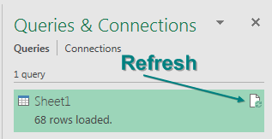
Làm sạch dữ liệu trong Ngày 1 thật là vui. Tôi thích được làm điều gì đó mới mẻ. Nhưng khi sếp tôi thấy báo cáo thành quả và nói "Đẹp đấy. Cậu làm việc này mỗi ngày được không?", tôi nhanh chóng thấy ghét cái sự tẻ nhạt của việc làm sạch cùng một bộ dữ liệu mỗi ngày.
Vậy nên, để minh họa cho Ngày 400 của việc làm sạch dữ liệu, tôi đã thay đổi hoàn toàn tệp gốc. Sản phẩm mới, khách hàng mới, con số nhỏ hơn, nhiều dòng hơn, như hình đây. Tôi lưu phiên bản mới này của tệp vào cùng đường dẫn và cùng tên tệp với tệp gốc. Nếu tôi mở sổ làm việc chứa truy vấn và nhấp Refresh, chỉ vài giây sau, Power Query báo 92 dòng thay vì 68 dòng.

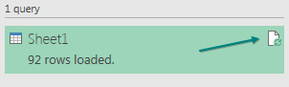
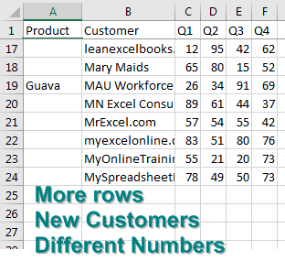
Làm sạch dữ liệu vào Ngày 2, Ngày 3, Ngày 4,... Ngày 400,... Ngày vô cực giờ chỉ mất hai cú nhấp.
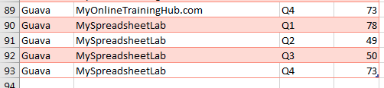
Ví dụ này mới chỉ chạm tới bề mặt của Power Query. Tôi có thêm vài video YouTube trong một danh sách phát tại http://mrx.cl/pqplaylist. Bạn sẽ học được về những tính năng khác, chẳng hạn như:
• Gộp tất cả các tệp Excel hoặc CSV từ một thư mục vào một lưới Excel duy nhất
• Chuyển một ô chứa Apple;Banana;Cherry;Dill;Eggplant thành năm dòng trong Excel
• Thực hiện VLOOKUP tới một sổ làm việc tra cứu ngay khi bạn đang đưa dữ liệu vào Power Query
• Biến một truy vấn duy nhất thành một hàm có thể áp dụng cho mọi dòng trong Excel

Mẹo thưởng: Thuần hóa trình tự Refresh All
Giả sử bạn có một Power Query rồi dựng một bảng pivot (pivot table) trên kết quả đó. Khi bạn vào tab Data và bấm Refresh All, bạn cần quá trình làm mới Power Query hoàn tất trước khi bảng pivot được làm mới. Excel MVP Celia Alves từ SolveAndExcel.ca mách nước quan trọng này: Nhấp chuột phải vào query trong khung Queries & Connections và chọn Properties. Nhớ bỏ chọn thiết lập Enable Background Refresh. Điều này buộc Power Query làm mới xong trước khi bảng pivot được cập nhật. Nếu không, bạn sẽ phải bấm Refresh All hai lần mới cập nhật được bảng pivot.
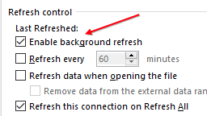

Mẹo thêm: Phân tích dữ liệu (Data Profiling) trong Power Query
Một số tùy chọn phân tích dữ liệu tuyệt vời đã xuất hiện vào cuối năm 2019. Chúng không dễ tìm thấy vì nằm trên tab View trong Power Query. Hãy dùng các hộp Column Quality, Column Distribution và Column Profile.
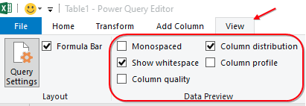
Cái tôi thích nhất là Column Profile. Đúng như bạn nghĩ, Weekday có 7 giá trị khác nhau.
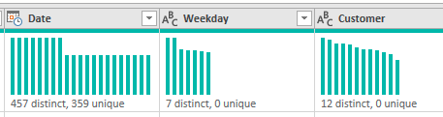
Chọn một cột rồi chọn Column Profile. Bạn sẽ thấy một cửa sổ ở phía dưới hiển thị thống kê và phân bố tần suất.
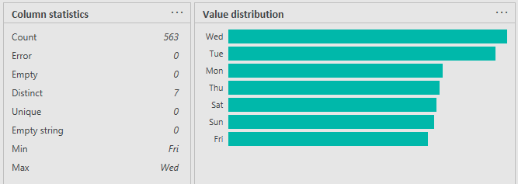
Column Quality cho biết bạn có ô trống hay ô lỗi nào trong mỗi cột không:

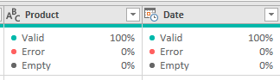
Muốn tìm hiểu thêm về Power Query, hãy xem cuốn Master Your Data của Puls Escobar hoặc các sách về M của Chhabra hay Girvin.



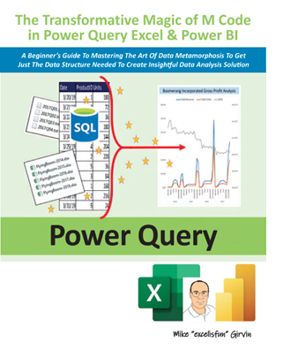
Cảm ơn Miguel Escobar, Rob Garcia, Mike Girvin, Ray Hauser và Colin Michael đã đề cử Power Query.

137. Dùng Fuzzy Match trong Power Query
Có một nhóm nghiên cứu và phát triển tại Microsoft được gọi là Microsoft Labs. Gần 10 năm trước, nhóm này đã phát minh ra một add-in Fuzzy Match miễn phí cho Excel. Thuật toán so khớp mờ (fuzzy matching) tìm những từ có chung một tỷ lệ ký tự nhất định.
Hình minh họa cho thấy hai bộ dữ liệu: Cột A–B liệt kê nhân viên, còn D–E liệt kê những người đã nộp mẫu đơn bắt buộc. Bạn cần tìm ra ai chưa phản hồi. VLOOKUP hay XLOOKUP sẽ không dùng được vì tên được định dạng khác nhau—"họ, tên" ở cột A so với biệt danh và họ ở cột D. Hãy dùng công cụ Fuzzy Match trong Power Query để khớp chúng.
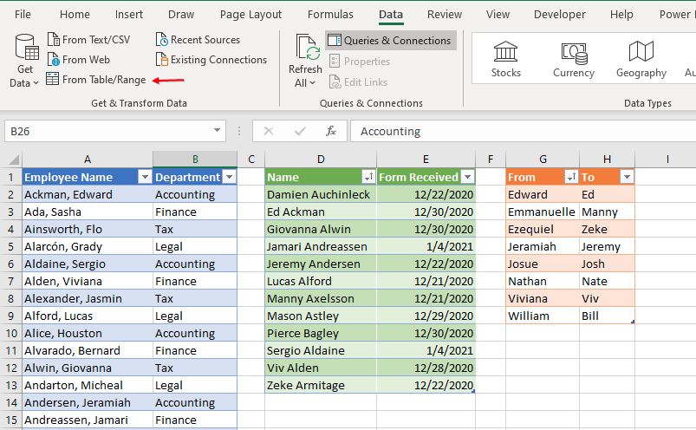
Cột G và H hiển thị một bảng dịch (translation table) mà fuzzy match sẽ dùng để giúp khớp tên đầy đủ với biệt danh của chúng. Bảng dịch cần hai cột, gắn nhãn "From" và "To." Fuzzy match nhiều khả năng sẽ khớp Kris và Kristy vì chúng có chung nhiều chữ cái. Nhưng nó sẽ cần một mục trong bảng dịch cho Bill và William hoặc Bob và Robert.
Trước khi thực hiện so khớp, cả ba vùng dữ liệu phải được chuyển thành bảng bằng cách chọn từng vùng riêng lẻ và nhấn Ctrl+T. Sau đó đổi tên (rename) từng bảng: Chọn một ô trong bảng. Vào tab Table Tools trên Ribbon và gõ một tên có ý nghĩa như "Census," "Forms," và "Nicknames."
Bạn cần chuyển từng bảng trong ba bảng thành một kết nối (connection) trong Excel. Từ ô A1, chọn Data, From Table/Range (như mũi tên đỏ trong Hình 1). Excel sẽ mở Power Query Editor. Biểu tượng đầu tiên trên tab Home ghi là "Close and Load." Nhấp vào menu thả xuống bên dưới nó và chọn "Close and Load To…" để mở hộp thoại Import Data.

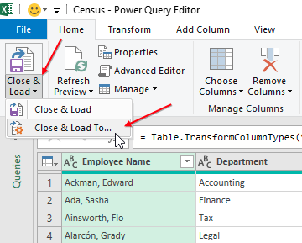
Chọn mục thứ tư, có tên Only Create Connection.

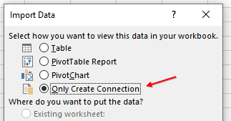
Lặp lại quy trình tạo kết nối cho hai bảng còn lại, bắt đầu lần lượt từ ô D1 và ô G1. Nếu bạn đã tạo đúng cả ba kết nối, bạn sẽ thấy ba query được liệt kê là "Connection Only" trong bảng Queries & Connections ở bên phải cửa sổ Excel.
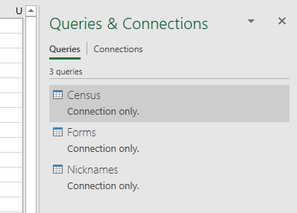
Chọn một ô trống trong bảng tính của bạn. Từ tab Data, chọn Get Data, Combine Queries, Merge để mở hộp thoại Merge. Có nhiều cài đặt tinh tế trong hộp thoại này không hề trực quan. Hình bên phải minh họa 8 bước: Từ menu thả xuống trên cùng, chọn bảng Census. Trong phần xem trước dữ liệu nhỏ, nhấp vào tiêu đề (các) trường sẽ dùng để đối chiếu. Trong trường hợp này, đó là tiêu đề Employee Name. Từ menu thả xuống thứ hai, chọn tên của bảng tra cứu. Trong trường hợp này là Forms. Trong phần xem trước dữ liệu, nhấp vào tiêu đề (các) trường sẽ dùng để đối chiếu, chẳng hạn như Name. Chọn Join Kind là Left Outer. Chọn ô "Use Fuzzy Matching to Perform the Merge." Một số cài đặt đặc biệt bị ẩn sau menu thả xuống Fuzzy Matching Options. Nhấp vào tam giác để mở phần này. Cuộn xuống cuối phần và đặt Nicknames làm Transformation Table. Kiểm tra rằng số lượng kết quả khớp tìm được bằng với số bản ghi trong bảng Forms.

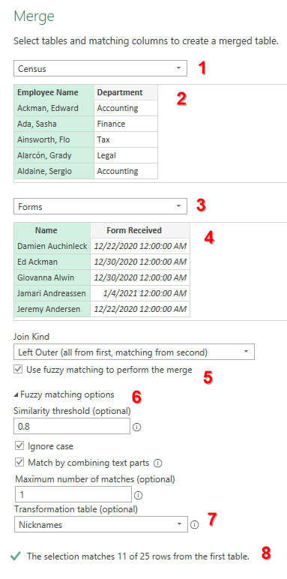
Mẹo: Nếu bạn đã quen với fuzzy matching (đối khớp mờ), bạn có thể đổi Join Kind từ Left Outer sang Left Anti để chỉ trả về danh sách những người trong bảng thứ nhất không có kết quả khớp trong bảng thứ hai.
Nếu có ít bản ghi hơn bạn mong đợi, bạn có thể thử nghiệm với "similarity threshhold" (ngưỡng tương đồng). Mặc định, ngưỡng tương đồng yêu cầu mức khớp 80%. Bạn có thể thử đổi thành 0.7 hoặc 0.6 để xem có cải thiện số lượng kết quả khớp không. Nhưng hãy cẩn thận. Nếu đặt quá thấp, bạn có nguy cơ xảy ra các kết quả khớp sai. Ví dụ, ở mức tương đồng 0.4, cả Mason Astley và Lucy Astley đều sẽ được xem là khớp.
Nhấp OK để thực hiện Merge. Lưới trong trình soạn Power Query sẽ hiển thị các cột Employee Name, Department, và sau đó là một cột tên Forms. Giá trị ở mỗi hàng cho Forms chỉ đơn giản ghi "Table" ở mỗi hàng. Bên phải tiêu đề "Forms" là biểu tượng Expand với hai mũi tên chỉ sang trái và phải. Nhấp vào biểu tượng này để chọn những trường nào từ bảng Forms sẽ được trả về.
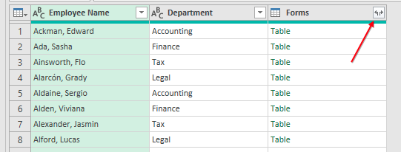
Mặc định, các trường mới sẽ có tên bảng theo sau là dấu chấm rồi đến tên trường (chẳng hạn "Forms.Form Received"). Để tránh điều này, bỏ chọn ô "Use Original Column Name As Prefix."
Khi bạn đã có phần xem trước hiển thị trong Power Query Editor, hãy vào Home, Close & Load để đưa kết quả vào một bảng mới trên một trang tính mới. Bạn có thể tùy chọn dùng Close & Load To… và chỉ định một vị trí trên trang tính hiện có cho bảng.
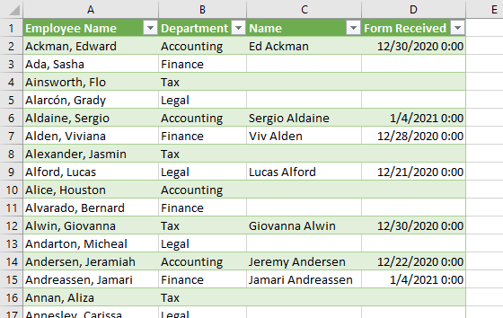
Lúc này, hãy xem lại kết quả để chắc chắn không có kết quả khớp sai nào. Nếu mọi thứ có vẻ ổn, bạn có thể sắp xếp hoặc lọc để loại bỏ những bản ghi hiển thị có khớp, chỉ giữ lại những người chưa nộp biểu mẫu.
Có một phương pháp kiểm tra dễ dàng để tìm những người trong bảng Forms không xuất hiện trong truy vấn Merge. Dùng Data, Get Data, Combine Queries, Merge. Chỉ định Forms là bảng thứ nhất, dùng Name làm trường khóa. Chỉ định Merge1 là bảng thứ hai, dùng Name làm trường khóa. Với Join Kind, chỉ định Left Anti (Rows Only In the First Table}.
Từ hồi học lớp Accounting 101, tôi đã được dạy rằng "gần đúng" (close) không bao giờ được chấp nhận trong kế toán. Điều này dẫn đến sự ngần ngại tin tưởng thuật toán fuzzy matching. Tuy vậy, có những trường hợp công cụ fuzzy match là giải pháp duy nhất ngoài việc đối chiếu bản ghi thủ công.
Khi có thêm nhiều người nộp biểu mẫu, chọn Data, Refresh All sẽ tự động thực hiện lại fuzzy match.

138. Data From Picture không phải là Power Query
Đây là một tính năng thực sự xứng đáng có trong cuốn sách này. Tôi đưa nó vào sách để cảnh báo bạn về tính năng này. Data From Picture chưa sẵn sàng để dùng thực tế. Nếu bạn muốn trích xuất văn bản từ một hình ảnh, bạn nên đọc "#59 Use Copilot to Extract Data From an Image" ở trang 130.
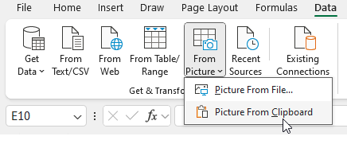
Mẹo: Một công ty khởi nghiệp nhỏ xíu tại table2xl.com cung cấp phiên bản trả phí của tính năng này và nó hoạt động cực kỳ tốt. Microsoft nên mua lại công ty này và thêm chức năng đó vào Excel.

139. Xây dựng bảng tổng hợp (Pivot Table) trên bản đồ bằng 3D Maps
3D Maps (trước đây là Power Map) đã có mặt trong các phiên bản Excel dành cho Windows từ năm 2016. Dùng 3D Maps, bạn có thể xây dựng một bảng tổng hợp trên bản đồ. Bạn có thể bay xuyên qua dữ liệu và tạo hiệu ứng động cho dữ liệu theo thời gian.
3D Maps cho phép bạn thấy năm chiều: vĩ độ, kinh độ, màu sắc, độ cao và thời gian. Dùng nó là một cách hấp dẫn để trực quan hóa các tập dữ liệu lớn.
Bản đồ 3D có thể hoạt động với các bộ dữ liệu đơn giản một trang tính hoặc với nhiều bảng được thêm vào Mô hình Dữ liệu (Data Model). Chọn dữ liệu. Trên tab Data, mở danh sách thả xuống Data Model, chọn 3D Map, rồi Open 3D Maps.
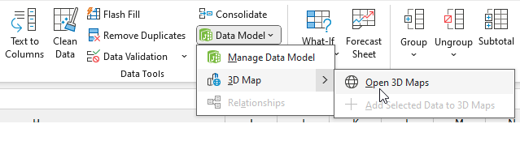
Tiếp theo, bạn cần chọn những trường nào là trường địa lý của mình. Đó có thể là Country (Quốc gia), State (Bang), County (Hạt), Zip Code (Mã bưu chính), hoặc thậm chí là địa chỉ đường phố cụ thể.

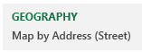
Bạn được cung cấp một danh sách các trường trong bộ dữ liệu của mình cùng các vùng thả có tên là Height (Chiều cao), Category (Danh mục) và Time (Thời gian).
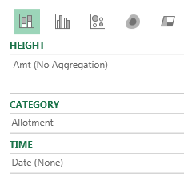
Di chuột qua bất kỳ điểm nào trên bản đồ để xem chi tiết như ngày bán gần nhất và số tiền.
Ở trạng thái mặc định của Bản đồ 3D, mỗi điểm dữ liệu chiếm khoảng một ô phố. Để có thể vẽ nhiều ngôi nhà trên một con phố, hãy chọn Gear Wheel (Bánh răng cài đặt), Layer Options (Tùy chọn lớp) và thay đổi độ dày của điểm thành 10%.
Để có được ảnh vệ tinh, hãy mở danh sách thả xuống Themes (Chủ đề) và dùng chủ đề thứ hai.
Bản đồ 3D mang đến một cách hoàn toàn mới để nhìn vào dữ liệu của bạn. Thật khó tin rằng đây lại là Excel.
Đây là bản đồ đảo Merritt Island, Florida. Các màu sắc khác nhau là những khu phân lô nhà ở khác nhau. Mỗi chấm màu trên bản đồ là một ngôi nhà có bến tàu, nằm trên một con sông hoặc một trong nhiều con kênh được nạo vét vào những năm 1960 và 1970. | Dùng thanh trượt thời gian, bạn có thể quay ngược về bất kỳ thời điểm nào. Đây là cùng khu vực đó vào thời điểm NASA đưa người đầu tiên lên Mặt Trăng. Các kỹ sư NASA khi đó vừa mới bắt đầu xây những ngôi nhà ven sông ở đây, cách Trung tâm Vũ trụ Kennedy vài dặm về phía nam.

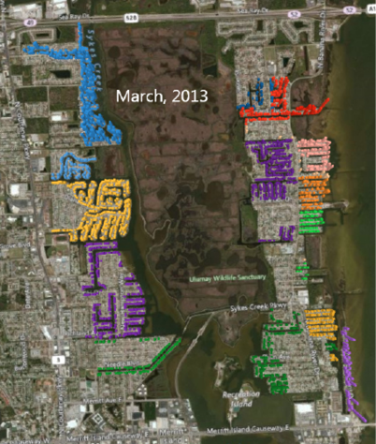
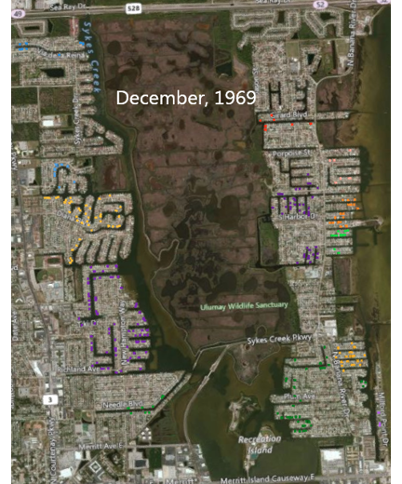
Dùng con lăn chuột để phóng to. Bạn thực sự có thể nhìn thấy từng con phố, con kênh và lối vào nhà. | Giữ phím Alt và kéo sang ngang để xoay bản đồ. Giữ phím Alt và kéo lên để nghiêng bản đồ sao cho góc nhìn của bạn gần với mặt đất hơn.



Xin cảm ơn Igor Peev và Scott Ruble tại Microsoft vì tính năng mới tuyệt vời này.
Mẹo: Bạn có thể tạo các vùng của riêng mình cho Bản đồ 3D bằng các hình dạng KML tùy chỉnh. Quy trình này được hướng dẫn trong Tập 2557.

140. Forecast Sheet (Bảng Dự báo) có thể xử lý được một phần tính thời vụ
Trước Excel 2016, Excel cung cấp một vài công cụ dự báo không phù hợp với mọi tình huống. Nếu dữ liệu bán hàng của bạn có yếu tố thời vụ, các công cụ dự báo cũ sẽ làm không tốt. Hãy xét một rạp chiếu phim nơi doanh số đạt đỉnh vào cuối tuần và tụt dốc vào thứ Hai. Dùng đường xu hướng tuyến tính (linear trendline) cũ, Excel cho thấy R-Squared là 0.02, nghĩa là đường xu hướng đang dự đoán tương lai một cách rất tệ.
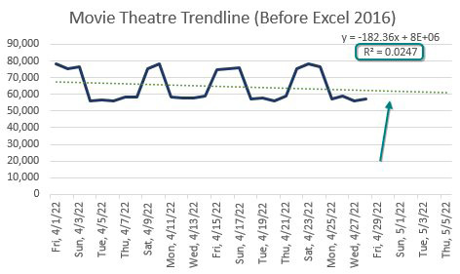
Excel 2016 đã giới thiệu một bộ hàm dự báo mới và một biểu tượng trên tab Data của Ribbon để tạo một Forecast Sheet. Nếu bạn có dữ liệu với Date (Ngày) ở cột A và Sales (Doanh số) ở cột B, hãy chọn dữ liệu và chọn Data, Forecast Sheet.
Trong hộp thoại Create Forecast Worksheet, nhấp vào Options và xem lại phần Seasonality rồi yêu cầu thống kê. Nhấp vào Create và Excel sẽ chèn một trang tính mới với các hàm FORECAST.ETS để tạo dự báo. Sai số 3% hiển thị có nghĩa là dự báo này giải thích được phần lớn sự biến thiên.
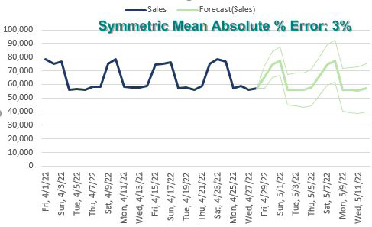
Thận trọng: Forecast Sheet hoạt động tốt nếu bạn chỉ có một mức độ mùa vụ: nhiều người đi xem phim hơn vào thứ Sáu hoặc nhiều người mua quà hơn vào tháng 11 và tháng 12. Nhưng nếu dữ liệu thực tế của bạn đòi hỏi cả sự bùng nổ vào tháng 12 lẫn đỉnh điểm vào thứ Bảy/Chủ nhật, thì FORECAST.ETS sẽ không xử lý được.

141. Điền nhanh bằng Flash Fill
Excel 2013 đã bổ sung một công cụ làm sạch dữ liệu có tên là Flash Fill.
Trong hình bên dưới, bạn thấy họ tên đầy đủ ở cột A. Bạn muốn lấy chữ cái đầu của tên và họ của người đó ở cột B. Thay vì loay hoay nghĩ ra =PROPER(LEFT(A2,1)&" "&MID(A2,FIND(" ",A2)+1,50)), bạn chỉ cần gõ một mẫu những gì bạn muốn vào B2. | Gõ chữ cái đầu tiên vào B3. Excel nhận ra bạn đang làm gì và "tô xám" một kết quả gợi ý. Nhấn Enter để chấp nhận gợi ý. Bùm! Toàn bộ dữ liệu được điền vào.

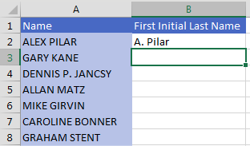
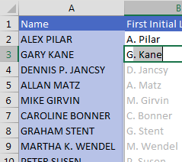
Hãy xem xét kỹ dữ liệu của bạn để tìm những ngoại lệ so với quy tắc. Ở đây có hai người có ghi chữ cái lót. Bạn có muốn chữ cái lót xuất hiện không? Nếu có, hãy sửa gợi ý cho Dennis P. Jancsy trong ô B4. Flash Fill sẽ lập tức vào cuộc và sửa Martha K. Wendel ở B9 cùng bất kỳ ai khác khớp với mẫu mới. Thanh trạng thái sẽ cho biết đã thực hiện bao nhiêu thay đổi.
Trong trường hợp trên, các chuyên gia Excel có thể nghĩ ra công thức. Nhưng Flash Fill thì dễ hơn.
Trong ví dụ hiển thị bên dưới, sẽ khó hơn để viết một công thức lấy từ cuối cùng từ một cụm từ có số lượng từ khác nhau và có nhiều hơn một dấu gạch nối.
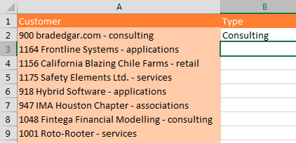
Flash Fill làm việc này thật dễ dàng. Đi đến ô B3 và nhấn Ctrl+E để gọi Flash Fill.
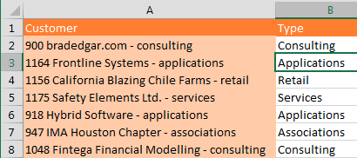
Ghi chú: Flash Fill sẽ không tự động điền số. Nếu bạn có số, bạn có thể thấy Flash Fill tạm thời "tô xám" một gợi ý nhưng rồi lại rút nó đi. Đây là tín hiệu để bạn nhấn Ctrl+E nhằm cấp quyền cho Flash Fill điền số.
Cảm ơn Chad Rothschiller tại Microsoft đã xây dựng tính năng này. Cũng cảm ơn Olga Kryuchkova.

142. Định dạng như một lớp vỏ bọcMG:image/XLFig377.png]]
Excel thật tuyệt vời trong việc lưu trữ một con số và trình bày một con số khác. Chọn bất kỳ ô nào và chọn định dạng Currency. Excel thêm dấu đô la và dấu phẩy rồi trình bày con số, được làm tròn đến hai chữ số thập phân. Trong hình bên dưới, ô D2 thực chất chứa 6.42452514. May thay, định dạng số tùy chỉnh có sẵn trình bày kết quả theo một định dạng dễ đọc.
Mã định dạng số tùy chỉnh trong D2 là $#,##0.00. Trong mã này, các số 0 là chữ số bắt buộc. Bất kỳ dấu # nào là chữ số tùy chọn.
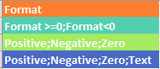
Tuy nhiên, các mã định dạng có thể phức tạp hơn nhiều. Mã ở trên chỉ có một định dạng. Định dạng đó được áp dụng cho mọi giá trị trong ô. Nếu bạn cung cấp một mã có hai định dạng, định dạng thứ nhất dành cho số không âm, và định dạng thứ hai dành cho số âm. Bạn phân tách các định dạng bằng dấu chấm phẩy. Nếu bạn cung cấp một mã có ba định dạng, định dạng thứ nhất dành cho số dương, rồi số âm, rồi số không. Nếu bạn cung cấp một mã có bốn định dạng, chúng được dùng cho số dương, số âm, số không và văn bản.
Ngay cả khi bạn đang dùng một định dạng có sẵn, bạn vẫn có thể vào Format Cells, Number, Custom để xem đoạn mã dùng để tạo ra định dạng đó. Hình bên dưới cho thấy mã của định dạng kế toán.
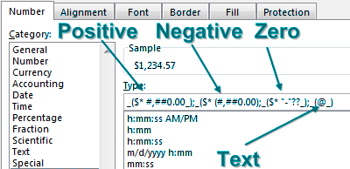
Để tự tạo định dạng tùy chỉnh của riêng mình, hãy vào Format Cells, Number, Custom và nhập mã vào ô Type. Xem ví dụ trong ô Sample để chắc chắn mọi thứ hiển thị đúng.
Trong ví dụ sau, có ba vùng (zone) được sử dụng. Phần văn bản trong dấu ngoặc kép được thêm vào định dạng số để tùy biến thông điệp.
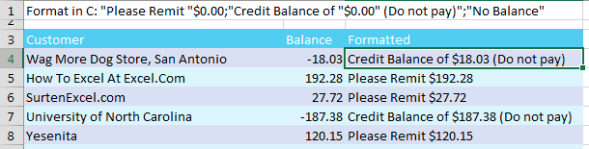
Nếu bạn tạo một vùng cho giá trị không (zero) nhưng để trống, bạn sẽ ẩn đi mọi giá trị không. Đoạn mã sau dùng mã màu cho số dương và số âm. Đoạn mã kết thúc bằng dấu chấm phẩy, tạo ra một vùng cho giá trị không. Nhưng vì vùng này trống nên các giá trị không sẽ không hiển thị.
Minh họa: Walter Moore

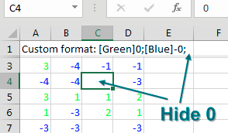

Bạn có thể mở rộng điều này bằng cách làm cho tất cả các vùng đều trống. Mã định dạng tùy chỉnh ;;; sẽ ẩn các giá trị khi hiển thị và khi in. Tuy nhiên, bạn vẫn có thể thấy các giá trị đó trong thanh công thức (formula bar). Nếu bạn ẩn giá trị bằng cách đặt phông chữ màu trắng, thì ;;; sẽ vẫn ẩn kể cả khi người khác đổi màu nền.
Hình này bao gồm một vài mẹo định dạng thú vị. | Trong B2 và B3, nếu bạn đặt ** trước mã số, Excel sẽ điền dấu hoa thị vào bên trái con số, giống như các máy viết séc ngày xưa vẫn làm. Nhưng không có gì bắt buộc bạn phải dùng dấu hoa thị. Bất cứ ký tự nào bạn đặt sau dấu hoa thị đầu tiên sẽ được lặp lại để lấp đầy khoảng trống. Dòng 3 dùng *! để lặp lại các dấu chấm than.

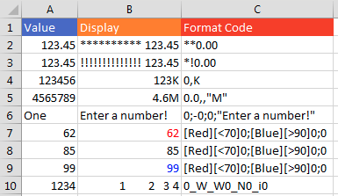
Trong B4 và B5, mỗi dấu phẩy bạn đặt sau số không cuối cùng sẽ chia số đó cho 1000. Mã 0,K hiển thị số theo đơn vị nghìn, kèm chữ K phía sau. Nếu muốn hiển thị theo đơn vị triệu, hãy dùng hai dấu phẩy. Mã "M" phải bao gồm dấu ngoặc kép, vì chữ M vốn đã có nghĩa là tháng.
Trong B6, hãy thêm một thông điệp cứng rắn vào vùng thứ tư để cảnh báo bất kỳ ai nhập dữ liệu rằng bạn muốn ô này chứa một con số. Nếu họ vô tình nhập văn bản, thông điệp sẽ hiện ra.
Trong B7 đến B9, các vùng thông thường là Số dương, Số âm và Số không bị ghi đè bởi các điều kiện mà bạn đặt trong dấu ngoặc vuông. Số nhỏ hơn 70 có màu đỏ. Số lớn hơn 90 có màu xanh dương. Mọi thứ còn lại có màu đen.
Trong B10, những ký hiệu _( kỳ lạ trong định dạng kế toán đang bảo Excel chừa ra khoảng trống đúng bằng độ rộng của một dấu ngoặc đơn trái. Hóa ra, một dấu gạch dưới theo sau là bất kỳ ký tự nào sẽ chừa ra khoảng trắng đúng bằng độ rộng của ký tự đó. Trong B10, đoạn mã chứa 4 số không. Nhưng khoảng cách giữa chúng lại khác nhau. Khoảng cách giữa số 1 và số 2 rộng bằng 2 ký tự W. Khoảng cách giữa số 2 và số 3 rộng bằng một chữ N. Khoảng cách giữa số 3 và số 4 rộng bằng một chữ i thường.
Hình bên dưới cho thấy các mã định dạng ngày tháng khác nhau.
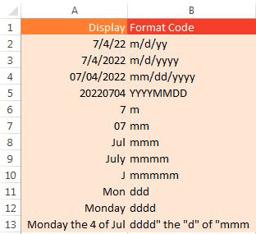
Ghi chú: Định dạng mmmmm ở dòng 10 rất hữu ích để tạo nhãn biểu đồ J F M A M J J A S O N D.
Cảm ơn Dave Baylis, Brad Edgar, Mike Girvin và @best_excel đã gợi ý tính năng này.

143. Hiển thị tất cả sổ làm việc đang mở trên thanh tác vụ Windows
Đây là một mẹo tuyệt vời từ Marlette Toole thuộc chi hội FL Space Coast của Viện Kiểm toán Nội bộ (Institute of Internal Auditors). Vì bạn dành phần lớn thời gian làm việc trong Excel, chẳng phải sẽ rất tuyệt khi thấy tất cả các sổ làm việc (workbook) đang mở trên thanh tác vụ (taskbar) của Windows thay vì chỉ một ô với biểu tượng Excel sao?
Nhấp chuột phải vào vùng trống trên thanh tác vụ và chọn Taskbar Settings. Trong menu thả xuống Combine Taskbar Settings, chọn Never.
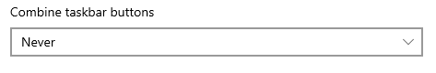

144. Dán sang máy tính khác bằng Cloud Clipboard
Bạn có hai máy tính trên bàn làm việc không? Vào Control Panel của Clipboard và bật Sync Across Devices và Automatically Sync Text That I Copy cho cả hai máy. Giờ bạn có thể nhấn Ctrl+C một vài ô trên một máy. Trên máy kia, nhấn Win+V và bạn có thể dán nội dung clipboard từ máy thứ nhất. Điều này loại bỏ hoàn toàn nhu cầu gửi email văn bản từ máy này sang máy kia.

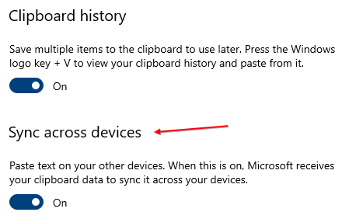

145. Khảo sát & Biểu mẫu trong Excel
Tôi thường bắt đầu các buổi hội thảo Excel trực tiếp của mình bằng cách yêu cầu bạn hướng camera điện thoại vào một mã vạch khổng lồ mà tôi chiếu trên màn hình. Mã QR đó dẫn đến một bản khảo sát ba câu hỏi. Các câu trả lời tự động chảy vào bảng tính Excel của tôi và những câu trả lời đó được dùng trong phần trình diễn 3D Maps vào buổi chiều.
Hãy bắt đầu ngay trong sổ làm việc Excel của bạn. Lưu sổ làm việc lên OneDrive và bật AutoSave. Từ tab Insert, mở Forms và chọn New Form.
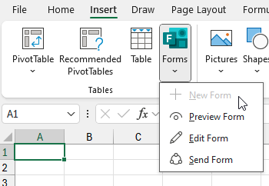
Một trình duyệt sẽ mở ra và bạn có thể xây dựng biểu mẫu của mình. Nhấp vào New Question. Forms hỗ trợ bảy loại câu hỏi. Đừng bỏ lỡ các loại Ranking hoặc Likert hữu ích ẩn sau dấu ba chấm.
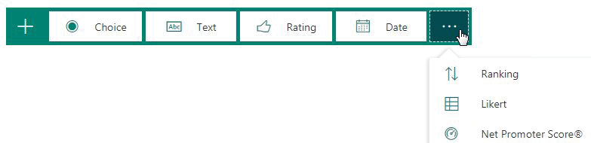
Nhập câu hỏi và các câu trả lời khả thi.
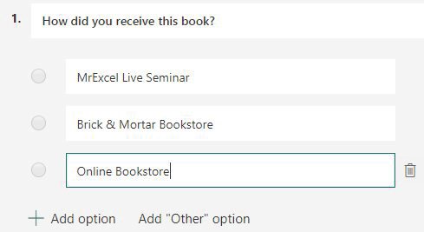
Tính năng phân nhánh (branching) giờ đã được hỗ trợ: Nhấp vào biểu tượng 3 Dots ở góc trên bên phải của Forms.Office.Com.
Khi bạn hoàn tất tất cả các câu hỏi, nhấp vào Share ở góc trên bên phải. Bạn có thể chia sẻ qua liên kết, qua email, hoặc dùng QR Code. Hãy thử xem: hướng camera điện thoại vào mã vạch bên phải.

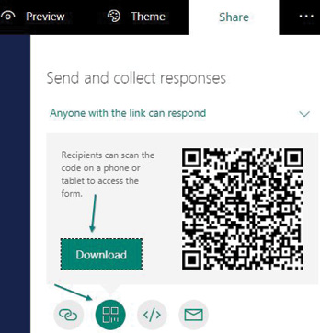


146. Sử dụng Windows Magnifier
Nếu bạn nhận được cuốn sách này khi tham dự một trong các buổi hội thảo Power Excel trực tiếp của tôi, có lẽ bạn đã thấy tôi dùng Windows Magnifier. Luôn có người hỏi cách dùng công cụ này, nên tôi sẽ viết ra các bước chính.
Đầu tiên, có ba phiên bản của công cụ phóng đại. Để khởi động công cụ phóng đại, nhấn phím Windows và dấu Cộng trên bàn phím số (Numeric Keypad). Để tắt công cụ phóng đại, nhấn phím Windows và Esc.
Lần đầu tiên bạn dùng công cụ phóng đại, nó sẽ mở ở chế độ xem gọi là Full Screen. Mọi thứ trên màn hình trở nên lớn hơn và bạn có thể dùng chuột để di chuyển xung quanh. Tôi không thích phiên bản này. Hãy tìm thanh công cụ Magnifier nổi. Mở Views và chọn Lens.
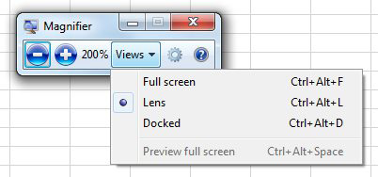
Một thấu kính phóng đại sẽ đi theo con trỏ chuột của bạn khắp màn hình. Bạn có thể dùng biểu tượng Settings (bánh răng) trên thanh công cụ để thay đổi kích thước của thấu kính.
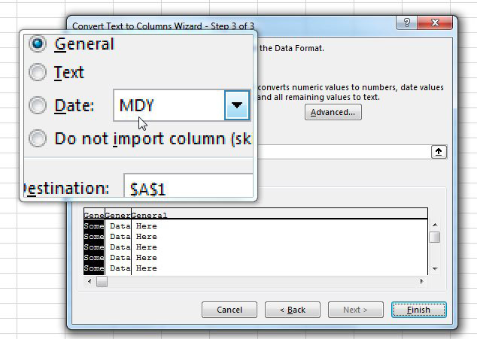
Trên một số máy tính, thanh công cụ Magnifier khởi đầu dưới dạng một biểu tượng trông giống như kính lúp. Nhấp vào biểu tượng để mở thanh công cụ. Có thêm các cài đặt magnifier trong Windows, Settings, Ease of Access, Magnifier.

147. Những thủ thuật cuộn mới
Excel giờ đây cung cấp tính năng cuộn ngang và cuộn mượt. Để cuộn bằng con lăn chuột:
• Lăn con lăn chuột để cuộn dọc qua lưới
• Ctrl+Lăn con lăn chuột để thay đổi mức Zoom.
• Ctrl+Shift+Lăn con lăn chuột để cuộn ngang. Tính năng này đã được thêm vào Microsoft 365 trong năm 2021.
Cuộn mượt là một cải tiến được ưa chuộng, đặc biệt với những người lưu nhiều văn bản trong một ô. Trước khi có Cuộn mượt, bảng tính sau đây chỉ có thể được cuộn để hiển thị "In B2 and B3" hoặc "In B4 and B5" ở đầu bảng tính. Không có cách nào để giữ Excel dừng lại với một nửa hàng 1 bị cuộn ra khỏi màn hình.

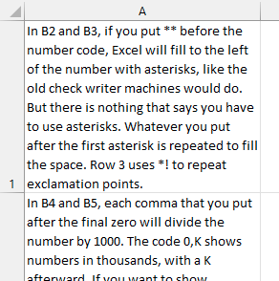
Giờ đây, với Cuộn mượt, bạn có thể cuộn qua một phần của ô. Trong hình bên dưới, bạn có thể thấy một nửa ô A1 đã bị cuộn ra khỏi tầm nhìn.

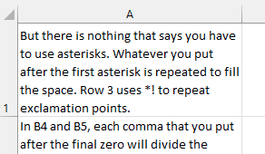
Bạn thậm chí có thể cuộn sang ngang và để một phần của cột hiển thị.

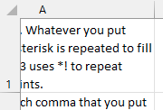
Lưu ý: Theo mặc định, khi bạn cuộn bằng con lăn chuột, nó sẽ nhảy ba dòng một lần. Truy cập Control Panel và tìm kiếm Scrolling để tìm các cài đặt này.

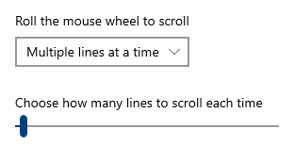

148. Ngăn chặn các chuyển đổi mặc định
Từ thuở ban đầu, Excel đã thực hiện một số chuyển đổi tự động gây khó chịu khi bạn (a) nhập từ tệp CSV hoặc tệp văn bản, (b) dán từ ứng dụng khác, hoặc (c) gõ dữ liệu. Dưới đây là tóm tắt các chuyển đổi mặc định:
• Loại bỏ các số 0 đứng đầu và chuyển thành số. Ví dụ 00540 trở thành 540.
• Giữ 15 chữ số đầu tiên của các số dài và hiển thị chúng dưới dạng ký hiệu khoa học. Đầu tiên, 12345678901234567 được chuyển thành 12345678901234500 rồi hiển thị là 1.23456E+16.
• Chuyển đổi chữ số-E-chữ số thành Ký hiệu khoa học. 123E9 trở thành 123000000000 và hiển thị là 1.23E+11
• Chuyển đổi các chuỗi như JAN1 thành ngày tháng—ví dụ, ngày 1 tháng 1 của năm hiện tại—và định dạng chúng thành D-MMM.
Bây giờ, trong File > Options > Data, bạn có thể tắt bất kỳ hoặc tất cả các chuyển đổi này.
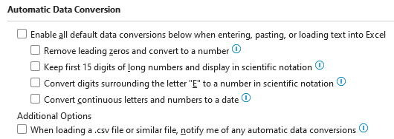
Nếu bạn không làm gì, các chuyển đổi này sẽ tiếp tục chạy—và làm bạn khó chịu.
Nhiều người dùng thay đổi kiểu dữ liệu ở bước 3 của Import Text Wizard để giữ lại các số 0 ở đầu. Nếu đó là bạn, hãy vào File > Options > Data và tắt các mặc định này.
Khi mở tệp CSV hoặc văn bản, Excel sẽ cảnh báo bạn về các chuyển đổi này. Bạn có thể quyết định theo từng tệp xem có cho phép chúng hay không. Nếu bạn chọn "Don't Notify Me About Default Conversions in .CSV or Similar Files," Excel sẽ ngừng nhắc nhở và tự động bỏ chọn tùy chọn liên quan.
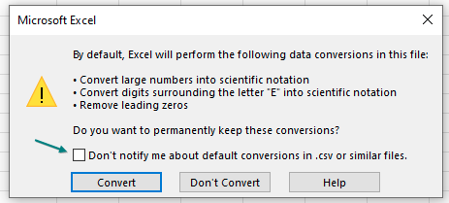
Thận trọng: Bạn có thể kiểm soát việc hộp cảnh báo ở trên có xuất hiện hay không. Nhưng điều này chỉ ảnh hưởng đến việc mở tệp CSV hoặc Text. Nó không ảnh hưởng đến việc dán từ các ứng dụng khác hoặc nhập dữ liệu. Cả hai thao tác đó sẽ luôn tự động tuân theo năm hộp kiểm đầu tiên trong Automatic Data Conversion.

149. Kiểm tra hiệu suất trong Excel
Một tính năng mới ra mắt vào năm 2023. Hãy vào tab Review và chọn Check Performance. Nếu bạn có một sổ làm việc đã dùng nhiều năm, bạn nên kiểm tra hiệu suất. Nó tìm kiếm định dạng thừa, kiểu ô không dùng, siêu dữ liệu không cần thiết có thể làm chậm sổ làm việc của bạn.
Kết quả hiện ra trong một ngăn tác vụ ở bên phải.
Tôi có một sổ làm việc bốn năm tuổi mà tôi cập nhật hằng ngày. Khi tôi chạy Check Performance, Excel tìm thấy tám vùng mà trước đó tôi đã dán văn bản lạc và sau đó xóa đi. Check Performance đề nghị xóa căn chỉnh văn bản và thuộc tính văn bản của những ô trống này. Đó là một phát hiện tuyệt vời.
Thật hấp dẫn khi dùng nút Optimize ở góc dưới bên phải. Nhưng hãy tránh cám dỗ này. Hãy kiểm tra từng trang tính và từng vùng. Check Performance có xu hướng xác định "vấn đề" mà bạn đã cố ý đưa vào. Dưới đây là một số ví dụ về những việc tôi đã làm có chủ đích mà Check Performance muốn sửa:
• Với một hình ảnh đè lên các ô, tôi đã điều chỉnh chiều cao của một hàng ở giữa hình ảnh để tạo chỗ cho hình ảnh trước văn bản tiếp theo. Không có hình nào trong hàng cao đó, chỉ có một hình kéo dài từ phía trên hàng xuống phía dưới hàng. Check Performance muốn đổi chiều cao của hàng trống này về kích thước mặc định.
• Tôi có một ô được định dạng là ô Input. Tôi đã dùng thông báo Input của Data Validation để hiển thị chú thích công cụ khi bạn chọn ô đó. Check Performance đề nghị xóa định dạng của ô trống này.
• Tôi chưa từng nghe đến nó, nhưng có một thứ gọi là Pixel Art mà rõ ràng là phổ biến trong Excel. Check Performance coi đây là màu tô lạc trong các ô vốn trống và sẽ xóa nó đi.


150. Xem các phép tính trung gian
Bạn tôi Mike Girvin ở kênh YouTube ExcelisFun có một mẹo tuyệt vời khi giải thích một công thức dài. Mike sẽ chọn một phần của công thức trong thanh công thức và nhấn F9 để chỉ tính phần đó của công thức. Đó là một mẹo hay, nhưng bạn phải nhớ nhấn Escape nếu không bạn sẽ gán cứng kết quả trung gian vào công thức.
Vào năm 2023, nhóm Excel đã cung cấp một giải pháp thay thế tốt hơn. Nếu bạn chọn một phần của công thức trong thanh công thức và dừng lại vài giây, một chú thích công cụ sẽ hiện ra với kết quả trung gian. Đây là một ví dụ hiển thị mảng được lưu trong vùng tên Passcodes:
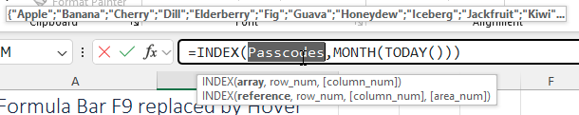
Tính năng này cũng hoạt động khi bạn đang chỉnh sửa một công thức trong ô. Bên dưới, một chú thích nhỏ hiện "0" cho thấy ngày được lưu trong A10 không phải là ngày làm việc.
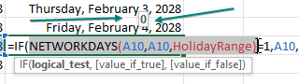
Lưu ý rằng tính năng mới này có liên quan đến tính năng Evaluate Formula (Đánh giá công thức) nằm trên tab Formulas. Bên dưới, công thức tương tự được hiển thị trong Evaluate Formula. Nhấn thêm một lần vào hàm Evaluate sẽ hiển thị kết quả của công thức trung gian. Trong khi Evaluate Formula cho phép bạn Step In (đi vào từng bước) và xem chi tiết, nó yêu cầu bạn đánh giá công thức theo đúng trình tự mà Excel sẽ dùng. Tính năng mới để hiển thị kết quả trung gian của bất kỳ phần nào trong công thức thì linh hoạt hơn.
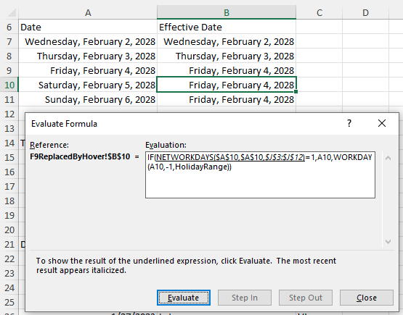

151. Định dạng giá trị cũ (Stale Value Formatting)
Nhóm Excel đã thêm tính năng Stale Value Formatting (Định dạng giá trị cũ) vào cuối năm 2023. Ý tưởng là bạn có thể đang làm việc trong một workbook đã bật tính năng tính toán thủ công (Manual Calculation). Định dạng gạch ngang sẽ nhắc bạn rằng một số ô nhất định cần được tính toán lại. Để bật tính năng này, hãy vào Formulas, Calculation Options. Chọn cả Manual và Format Stale Values. Tính đến tháng 1 năm 2024, các giá trị cũ sẽ được định dạng bằng gạch ngang màu đen. Hiện tại chưa có cách nào để thay đổi định dạng này. Điều này, tất nhiên, khiến những người thích dùng Ctrl+5 để áp dụng định dạng gạch ngang cảm thấy khó chịu.

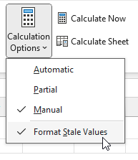
Trong hình sau, một giá trị mới là 300 vừa được nhập vào C4. Các công thức ở hàng 4, hàng 9 và cột H đều cần được tính toán lại. Để xóa định dạng giá trị cũ, hãy nhấn F9 hoặc vào Formulas, Calculate Now.
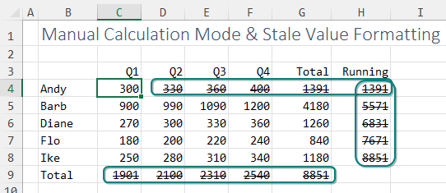
Ngay cả khi bạn đang ở chế độ tính toán tự động (Automatic), bạn vẫn có thể thấy định dạng giá trị cũ nếu workbook cực kỳ lớn và mất vài giây để tính toán lại.
Lưu ý rằng các hàm biến động (volatile functions) sẽ luôn bị gạch ngang.
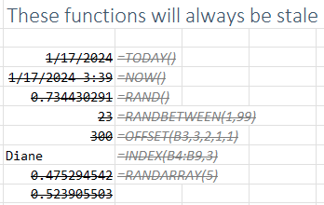

152. Sắp xếp theo độ rộng phông chữ?!
Đây là một trong những yêu cầu kỳ quặc nhất từng đến kênh YouTube của tôi. Có người muốn sắp xếp một tập dữ liệu theo độ rộng của văn bản trong một cột, bao gồm cả sự khác biệt về cỡ chữ và kiểu chữ. Đây có vẻ là một yêu cầu bất khả thi.
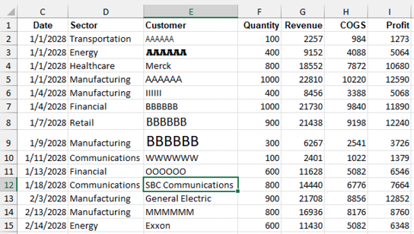
Hãy tải workbook cho chủ đề này trong sách. Có hai macro sẽ sắp xếp dựa trên độ rộng tăng dần hoặc độ rộng giảm dần. Macro nhanh chóng tạo một cột phụ trợ. Với mỗi ô trong cột E, macro chọn ô đó, rồi thực hiện AutoFit Column Width (tự động điều chỉnh độ rộng cột), ghi lại độ rộng cột mới vào cột phụ trợ. Sau khi lặp lại việc này cho từng giá trị trong cột E, dữ liệu được sắp xếp theo cột phụ trợ. Cuối cùng, cột phụ trợ được xóa và cột E được đặt lại về độ rộng ban đầu. Đây là kết quả được sắp xếp từ rộng nhất đến hẹp nhất:
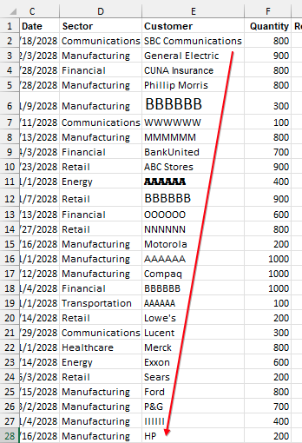

153. Lấy quốc gia từ một cột số điện thoại
Có người có một danh sách dài các số điện thoại quốc tế. Họ hỏi liệu có công thức nào để xác định quốc gia từ số điện thoại không. Hóa ra Mã quốc gia (Country Codes) khá phức tạp. Một số chỉ có một chữ số. Một số có 2 hoặc 3 chữ số. Đôi khi, hai quốc gia có cùng mã quốc gia và khi đó bạn phải xem mã quốc gia cộng với mã vùng để xác định, ví dụ, đó là Hoa Kỳ hay Canada.
Công thức sử dụng năm XLOOKUP khác nhau và năm bảng tra cứu, mỗi bảng dùng một named range (vùng có tên).
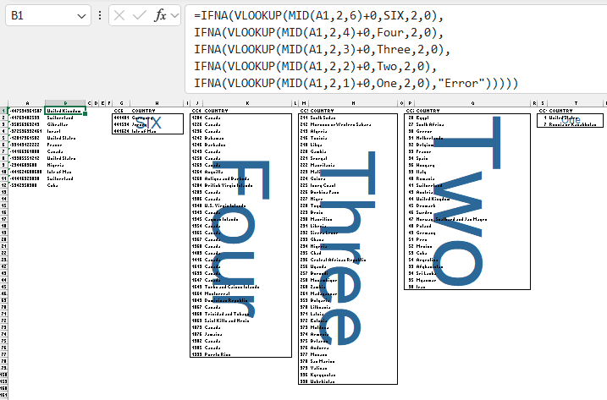
Mẹo: Đặt mức thu phóng (zoom) xuống 39% hoặc thấp hơn để thấy tên các vùng trong lưới.
Dù hệ thống này có phần cồng kềnh, hãy tải workbook cho chương này và bạn sẽ có một công thức có thể xác định quốc gia cho từng số điện thoại.
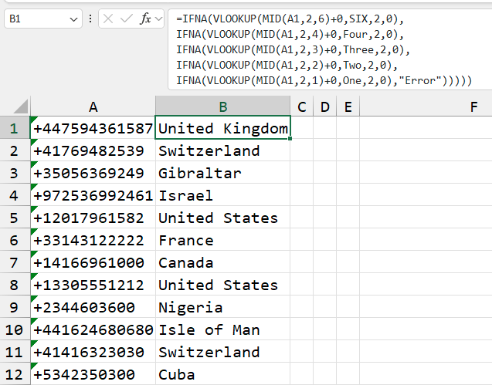

154. Word dành cho người mê ExcelGhi chú: Katie Sullivan là quản lý dự án trong nhóm Microsoft Word. Với mẹo này trong sách, tôi nhường diễn đàn lại cho Katie.
Người hâm mộ Excel đôi khi trêu đùa rằng Word và PowerPoint là những ứng dụng miễn phí đi kèm với Excel, nhưng có những lúc Microsoft Word lại cung cấp một tính năng mà Excel không có. Trong những trường hợp đó, thật hợp lý khi sao chép dữ liệu từ Excel, dán sang Word, thực hiện lệnh, rồi sao chép ngược lại Excel. Dưới đây là một số ví dụ về những kỹ thuật xử lý tốt hơn trong Word so với trong Excel.

Kỹ thuật 1: Chuyển thành chữ hoa, chữ thường, chữ đầu hoa
Nếu bạn phải chuyển từ chữ hoa sang chữ thường hoặc chữ đầu hoa, Word có một phím tắt. Hãy sao chép dữ liệu sang Word và chuyển đổi kiểu chữ bằng Shift+F3.

Kỹ thuật 2: Thêm dấu đầu dòng
Nếu bạn muốn thêm dấu đầu dòng (bullet) vào các ô Excel, làm trong Word dễ dàng hơn nhiều so với trong Excel. Hãy sao chép các ô sang Word và áp dụng kiểu dấu đầu dòng. Sao chép từ Word và dán ngược lại Excel. Bạn có thể phải dùng biểu tượng Reduce Indent vài lần.
Mẹo: Kể từ lần xuất bản đầu tiên của cuốn sách này, tôi đã biết được một cách dễ hơn để tạo dấu đầu dòng trong Excel. Nếu bạn có một vùng ô chứa văn bản, hãy chọn vùng đó và nhấn Ctrl+1 để mở hộp thoại Format Cells. Sau đó, trên tab Number, chọn Custom từ danh sách bên trái. Nhấp vào ô Type và xóa sạch mọi thứ trong đó. Giữ phím Alt trong khi nhấn phím 7 trên bàn phím số. Một dấu đầu dòng sẽ xuất hiện. Gõ một dấu cách rồi đến ký tự @.
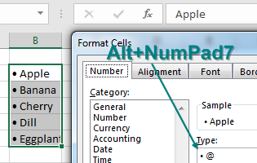

Kỹ thuật 3: Trực quan hóa và tô màu công thức
Nếu bạn có một công thức cực kỳ dài, ví dụ như một công thức có 10 câu lệnh IF lồng nhau, bạn có thể dán sang Word và dùng màu sắc cùng Shift+Enter để giãn cách công thức nhằm giúp dễ hiểu hơn. (Một phản hồi từ nhóm Excel: Bạn có thể mở rộng thanh công thức và dùng Alt+Enter để tách công thức thành nhiều dòng. Hoặc bạn có thể dùng tiện ích bổ sung RefTreeAnalyser tuyệt vời của Jan Karel Pieterse; xem http://mrx.cl/jkpformula.)

Kỹ thuật 4: SmartArt nhanh hơn
Word cung cấp tùy chọn Convert Text to SmartArt. Mặc dù Excel cũng có SmartArt, nhưng nó không tiện lắm ở đó vì bạn phải sao chép từng mục một vào khung SmartArt.

Kỹ thuật 5: Trích xuất dữ liệu từ PDF
Giả sử ai đó có một bảng tính Excel và lưu bảng tính đó thành PDF. Họ gửi nó cho bạn. Điều này thật khó chịu, và rõ ràng là họ không muốn bạn tái sử dụng dữ liệu. Nếu bạn mở PDF trong Acrobat Reader, sao chép dữ liệu và dán vào Excel, nó sẽ bung ra thành một cột duy nhất. Nhưng đây là bí quyết: Hãy dán dữ liệu đó vào Word trước. Các hàng và cột sẽ được dán đúng cách. Sau đó bạn có thể sao chép từ Word và dán ngược lại vào Excel. (Nếu bạn đang mắc kẹt với phiên bản Office trước 2013, tôi khuyên dùng Able2Extract: mrx.cl/pdftoxl.)
Dữ liệu gốc được hiển thị ở bên trái bên dưới, và bạn có thể thấy ở bên phải nó trông như thế nào khi bạn dán trực tiếp từ PDF sang Excel. Bạn có thể thấy dữ liệu bị "bung ra", với B1:C1 chuyển sang A2:A3, v.v.

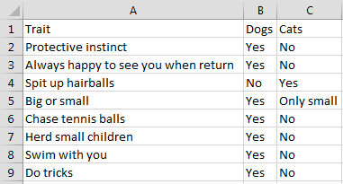
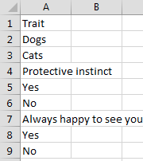
Dán chính dữ liệu đó vào Word (bên dưới bên trái), rồi sao chép từ Word và dán vào Excel (bên dưới bên phải). Dữ liệu giữ nguyên thứ tự ban đầu. Bạn có thể bỏ áp dụng Word Wrap và điều chỉnh độ rộng cột để lấy lại dữ liệu gốc.

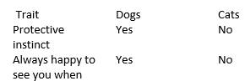
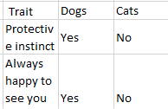

Kỹ thuật 6: Thay đổi định dạng của từng từ trong Excel
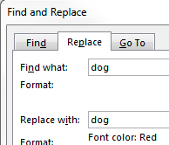
Nếu bạn có các câu văn bản trong Excel, có thể chọn một từ khi đang ở chế độ Edit và thay đổi màu của từ đó. Nhưng việc thay đổi màu của tất cả các lần xuất hiện của từ đó trong Excel trên toàn bộ thì rất tẻ nhạt. Thay vào đó, hãy dán dữ liệu sang Word và nhấn Ctrl+H. Thay đổi dog thành dog. Nhấp vào More>> rồi chọn Format, Font. Chọn Red. Nhấp vào Replace All. Sao chép từ Word và dán ngược lại Excel. Hình bên dưới cho thấy kết quả bạn nhận được.
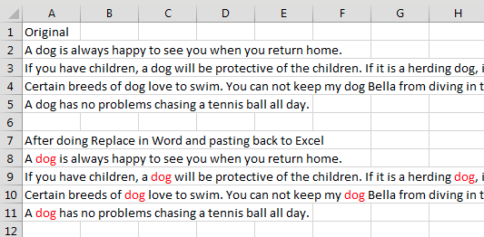

Kỹ thuật 7: Thay thế mà vẫn giữ nguyên định dạng ký tự
Word cũng xử lý một vấn đề tương tự: thay thế văn bản nhưng vẫn giữ nguyên định dạng của văn bản đó. Dưới đây là một bản khảo sát về thú cưng tốt nhất. Ai đó đã tô đậm một số từ trong văn bản.
Dùng Ctrl+H để thực hiện Tìm và Thay thế (Find and Replace), như minh họa bên trái. Khi bạn dùng Replace All, nếu một câu bị thay đổi, định dạng trong ô của bạn sẽ bị mất. Trong hình dưới đây, gạch ngang vẫn còn ở hàng đầu tiên vì hàng đó không có lần xuất hiện nào của từ puppy nên không bị thay đổi. Để giữ định dạng trong văn bản gốc, hãy sao chép sang Word. Thực hiện thay thế trong Word. Sao chép từ Word và dán trở lại Excel.

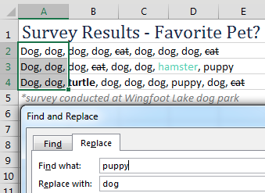
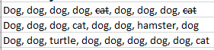

Mẹo thêm: Hợp nhất Hình dạng (Merge Shapes)
Đây là một lời giới thiệu ngắn cho PowerPoint: Nếu bạn cần tạo trong Excel một hình dạng là sự kết hợp của các hình khác, hãy tạo các hình đó trong PowerPoint. Chọn tất cả các hình bạn muốn gộp. Trên tab Drawing Tools Format, chọn Merge Shapes. Sau đó bạn có thể chọn Union, Combine, Fragment, Intersect hoặc Subtract để kết hợp các hình. (Tính năng Subtract cho phép bạn khoét một lỗ trên hình.) Rồi sao chép hình đó và dán sang Excel (hoặc Word).

Mẹo thêm: Dùng Ống nhỏ giọt màu (Eye Dropper)
Một tính năng độc quyền khác của PowerPoint là ống nhỏ giọt màu. Nếu bạn muốn dùng một màu cụ thể, bạn chỉ cần nhấp ống nhỏ giọt vào màu đó. Khi bạn mở lại menu màu của PowerPoint, chọn More Colors, và bạn có thể thấy các màu RGB. Để dùng ống nhỏ giọt bên ngoài khung PowerPoint, hãy giữ nút chuột trái và chọn từ bất kỳ trang web hay hình ảnh nào đang hiển thị trên màn hình của bạn.
Cảm ơn Katie Sullivan (một quản lý dự án trong nhóm Word!) đã đóng góp mẹo này. Rõ ràng Katie thích chó hơn mèo. Cảm ơn Glenna Shaw và Oz du Soleil đã đóng góp ý tưởng cho mẹo này. Zack Barresse và Echo Swinford đã chỉ ra tùy chọn Merge Shapes trong PowerPoint. Sam Radakovitz đã bổ sung mẹo ống nhỏ giọt và lưu ý về tính năng Subtract cho hình dạng.

155. Tránh mỏi cổ với Đọc ô (Speak Cells)
Tôi ghét việc phải gõ tay dữ liệu vào Excel. Nhờ có Internet và Power Query, hầu như luôn có cách để tìm dữ liệu ở đâu đó. Tôi ghét khi người ta gửi một file PDF mà họ đã quét một số con số và gửi các con số đó dưới dạng hình ảnh. Một bản dùng thử miễn phí Able2Extract Pro (mrx.cl/ExtractPDF) sẽ đưa con số thực sự vào Excel. Dù vậy, đôi khi bạn vẫn phải gõ dữ liệu vào Excel.
Một trong những phần đau khổ khi gõ dữ liệu là bạn phải dò lại các con số. Vậy là bạn nhìn vào tờ giấy, rồi nhìn màn hình, rồi nhìn tờ giấy, rồi nhìn màn hình. Cuối cùng bạn sẽ bị mỏi cổ. Sẽ thật tuyệt nếu có ai đó đọc màn hình cho bạn nghe để bạn có thể giữ mắt trên tờ giấy nhỉ? Tính năng này đã có sẵn trong Excel.
Nhấp chuột phải vào Quick Access Toolbar và chọn Customize Quick Access Toolbar.
Đổi danh sách thả xuống ở góc trên bên trái thành Commands Not in the Ribbon. Cuộn xuống các mục bắt đầu bằng chữ S cho đến khi bạn tìm thấy Speak Cells. Thêm cả năm lệnh này vào Quick Access Toolbar.
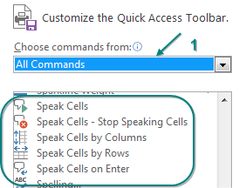
Chọn vùng số của bạn và nhấp Speak Cells. Excel sẽ đọc các con số cho bạn nghe.
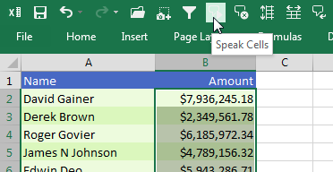
Mẹo: Bạn có thể tùy chỉnh giọng đọc trong Windows Control Panel. Tìm kiếm Text to Speech. Có một cài đặt cho Voice Speed. Kéo thanh trượt đó đến giữa Normal và Fast để giọng đọc đọc các ô của bạn nhanh hơn.
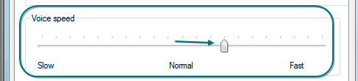

Mẹo thêm: Phản hồi bằng âm thanh
Mới trong tháng 7 năm 2017: Vào Excel Options. Từ danh sách danh mục bên trái, chọn Ease of Access. Đánh dấu vào ô Provide Feedback with Sound và chọn Modern. (Lựa chọn còn lại, Classic, đáng lẽ nên gọi là Annoying!)
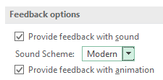
Excel giờ đây sẽ phát ra âm thanh nhẹ nhàng để xác nhận khi bạn thực hiện bất kỳ tác vụ nào sau đây: Copy, Paste, Undo, Redo, AutoCorrect, Save, Insert Cells, Delete Cells.

Mẹo thêm: Một trò đùa ngày Cá tháng Tư tuyệt vời
Bạn có muốn một trò đùa vô hại để chơi khăm đồng nghiệp không? Khi anh ấy rời bàn để đi lấy một tách cà phê, hãy thêm biểu tượng thứ năm vào Quick Access Toolbar của anh ấy: Speak Cells on Enter. Nhấp vào biểu tượng một lần, và máy tính sẽ nói: "Cells will now be spoken on Enter."
Sau khi đã bật Speak Cells on Enter, hãy nhấp chuột phải vào biểu tượng trong Quick Access Toolbar và chọn Remove from Quick Access Toolbar để xóa mọi dấu vết cho thấy bạn đã từng ở đó.
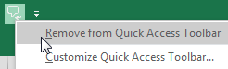
Đồng nghiệp của bạn quay lại, ngồi xuống và bắt đầu xây dựng một bảng tính. Máy tính sẽ lặp lại mọi thứ mà đồng nghiệp gõ vào.
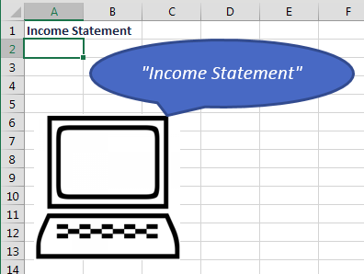
Nếu bạn có thêm chút thời gian và muốn Speak Cells on Enter với phong cách "có thái độ", hãy thêm macro sau vào khung mã (code pane) của bảng tính hiện tại..
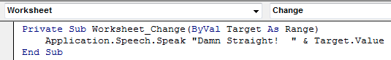

156. Tạm thời làm cho cỡ chữ của thanh công thức (Formula Bar) lớn hơn
Giả sử bạn có một cuộc gọi Zoom hoặc Teams và tạm thời cần làm cho cỡ chữ trong thanh công thức lớn hơn.
Vào File, Options, General. Thay đổi thiết lập Font Size.
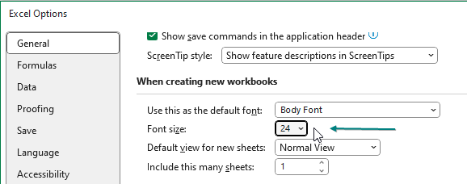
Bạn cần thoát và khởi động lại Excel để các thay đổi về phông chữ có hiệu lực. Khi bạn mở lại Excel, phông chữ của thanh công thức sẽ lớn hơn.
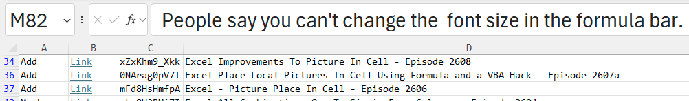
Sau cuộc gọi Zoom hoặc Teams, hãy nhớ đổi thiết lập này trở lại. Nếu không, Excel sẽ cảm thấy kỳ cục vì mọi sổ làm việc mới đều có phông chữ lớn.
Ghi chú: Mỗi năm, tôi nhận được vài câu hỏi lạ trên kênh YouTube của mình. Những chủ đề sau đây đã được trả lời trên YouTube nhưng chưa từng có trong cuốn sách này. Chúng có lẽ sẽ chỉ xuất hiện trong ấn bản này, nên hãy tận hưởng nhé.

157. Tự động khoanh tròn dữ liệu không hợp lệ
Bạn có một vài con số trong một bảng tính. Những ô đó phải nằm trong khoảng từ 60 đến 90 (bao gồm cả hai đầu).
Chọn vùng dữ liệu. Trên tab Data, mở Data Validation. Cho phép Whole Number. Chọn Between và 60 và 90. Nhấp OK.
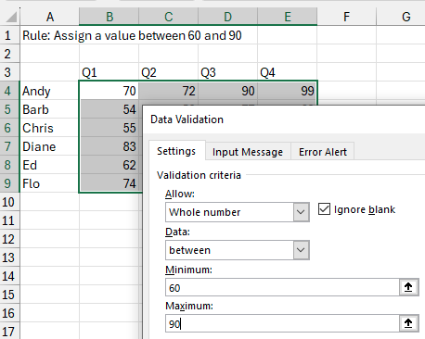
Quay lại danh sách thả xuống Data Validation và chọn Circle Invalid Data.
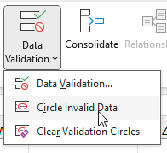
Excel sẽ tự động khoanh tròn các giá trị không đáp ứng quy tắc xác thực.
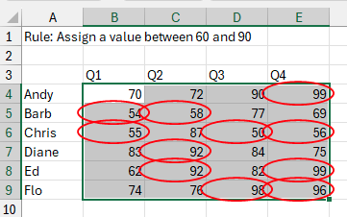

158. Advanced Filter coi tiêu chí là "Bắt đầu bằng"
Hãy xem cách dùng đơn giản này của Advanced Filter. Bạn đang yêu cầu sao chép tất cả các hàng có Product là Apple vào vùng kết quả.
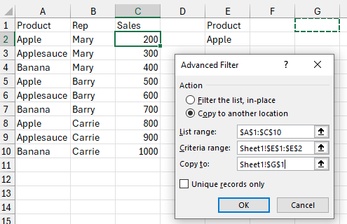
Sau khi nhấn OK, vùng kết quả bao gồm cả Apple và Applesauce.
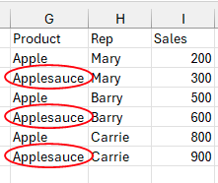
Hóa ra đây là do thiết kế. Microsoft nói rằng Excel được thiết kế để hoạt động theo cách này.
Nếu bạn chỉ muốn trích xuất Apple mà không có Applesauce, bạn phải thiết lập một công thức để làm cho tiêu chí trông giống như một công thức:
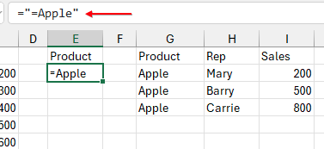
Cảm ơn Derek Fraley đã lưu ý về lỗi có vẻ ngoài là lỗi nhưng thực ra không phải lỗi này.

159. Tạo mọi tổ hợp bằng hàm BASE
Thỉnh thoảng tôi có một mô hình mà tôi cần kiểm tra tất cả các tổ hợp có thể có của một vài kết quả. Ví dụ, giả sử bạn có bốn dây chuyền sản xuất khác nhau và ba kịch bản có thể xảy ra cho mỗi dây chuyền.
Bạn cần một cách nhanh chóng để tạo các hàng với 1-1-1-1, 1-1-1-2, 1-1-2-1, 1-1-2-2, và cứ tiếp tục như vậy cho đến tận 3-3-3-3.
Hãy tính xem bạn sẽ có bao nhiêu hàng. Dây chuyền sản xuất đầu tiên có 3 kết quả có thể xảy ra. Nhân 3 này với 3 kết quả có thể xảy ra của Dây chuyền 2. Tiếp tục và bạn sẽ có 3^4 hay 81.
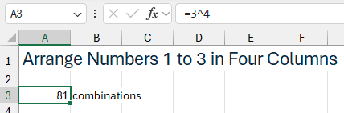
Từ lâu, Excel đã có các hàm để chuyển đổi từ hệ thập phân sang hệ nhị phân, bát phân hoặc thập lục phân. Trong Excel 2013, Microsoft đã cải tiến chúng với hàm BASE mới. Để xem số 49 ở dạng nhị phân, bạn có thể dùng =BASE(49,2). Nếu bạn muốn đảm bảo rằng số kết quả có 8 chữ số, hãy chỉ định 8 làm độ dài tối thiểu.
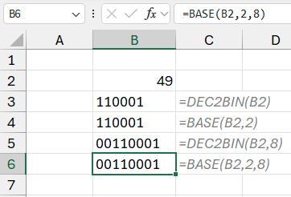
Hàm BASE xử lý bất kỳ hệ đếm nào từ cơ số 2 đến cơ số 36. Với tôi, tôi hiếm khi dùng nó vì mọi việc kế toán của tôi đều diễn ra ở cơ số 10. Tuy nhiên, có một cách dùng thú vị cho hàm BASE khi bạn cần tạo ra mọi kết quả có thể xảy ra.
Trong mô hình đơn giản dưới đây, bạn nhập số cột và số lựa chọn cho mỗi cột. Ô A5 tính số tổ hợp.
Mọi thứ bắt đầu diễn ra ở ô A7. Làm việc từ bên trong ra, bạn tạo các số từ 0 đến 80 bằng SEQUENCE(A5,1,0). Đưa mảng này vào hàm BASE cho hệ đếm cơ số 3 với độ dài chuỗi tối thiểu là 4. Điều này tạo ra các tổ hợp bằng các chữ số 0, 1 và 2. Công thức này sẽ tạo ra từ 0000 đến 2222. Vì bạn muốn từ 1111 đến 3333, bạn chỉ cần cộng 1111 vào kết quả của công thức.
Lưu ý rằng tôi đã ẩn nhiều hàng ở giữa đây để bạn có thể thấy phần đầu và phần cuối của kết quả.
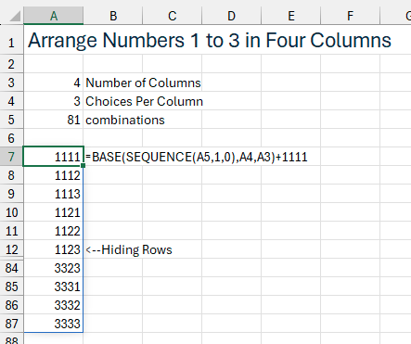
Công thức thứ hai trong ô B7, khi sao chép xuống tất cả các hàng, sẽ tách bốn chữ số ra thành các cột. Công thức này dùng hàm MID, với một SEQUENCE gồm 1 hàng nhân 4 cột để tạo ra các số 1, 2, 3, 4. Hãy sao chép công thức này xuống cuối mảng trong cột A.
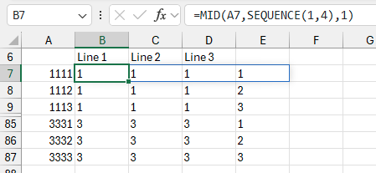

160. Tại sao lại có một hình chữ nhật tối màu quanh thanh công thức?
Tính năng hoàn toàn mới này đang làm khó chịu một nửa số người dùng Excel. Tất cả phụ thuộc vào cách bạn chỉnh sửa công thức. Tôi chỉnh sửa bằng cách nhấn F2 và sửa ngay trong ô. Nhưng có vẻ như nhiều người vẫn còn nhấp chuột lên thanh công thức (Formula Bar). Khi bạn làm vậy, bạn sẽ thấy một ô tối màu bao quanh thanh công thức. Làm sao để nó biến mất? Bạn không thể làm nó biến mất được. Chuyện gì đang xảy ra vậy? Đó là thứ gọi là Vòng lặp F6 (F6 Loop). Đây là một tính năng trợ năng giúp nhảy quanh màn hình khi bạn nhấn F6.
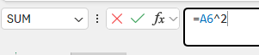

161. Bảng chọn màu Độ tương phản cao giúp tránh các vấn đề về trợ năng
Trước đây, việc tạo ra những tổ hợp màu xấu xí, khó đọc trong Excel quá đỗi dễ dàng. Bạn đặt nền màu đỏ, rồi chọn phông chữ màu đỏ sẫm—và cuối cùng có được thứ mà chỉ có chim ưng mới đọc được.
Giờ đây, Excel giúp chúng ta tránh những sai lầm đó với một cài đặt mới là Chỉ độ tương phản cao (High Contrast Only) được tích hợp sẵn trong bảng chọn màu cho Màu chữ (Font Color) và Màu nền (Fill Color).
Giả sử bạn có nền màu đỏ. Nếu bạn nhấp vào Màu chữ, giờ đây sẽ có một nút bật/tắt Chỉ độ tương phản cao. Bật nó lên, và Excel sẽ lọc danh sách để chỉ hiển thị những màu chữ đáp ứng tiêu chuẩn trợ năng về độ tương phản. Trong trường hợp này, bạn sẽ có lẽ nhận được hai lựa chọn: đen và trắng. Trên nền màu vàng, hãy mong đợi nhiều lựa chọn màu chữ tối hơn như xanh navy hoặc đen. Thậm chí còn có một mục cho Màu bổ sung (Additional Colors)—đã được kiểm tra trước để đảm bảo đọc được với màu nền bạn đã chọn. Nó cũng hoạt động theo chiều ngược lại. Bạn có màu chữ sáng? Khi bạn nhấp vào Màu nền, chế độ Độ tương phản cao sẽ chỉ hiển thị những nền tối đủ độ tương phản. Nếu bạn từng bị Trình kiểm tra trợ năng (Accessibility Checker) cảnh báo vì độ tương phản kém—hoặc nếu bạn chỉ muốn bảng tính của mình trông gọn gàng và chuyên nghiệp hơn—hãy bật Chỉ độ tương phản cao làm mặc định. Nó sẽ bảo vệ đôi mắt của người đọc (và có thể cả ngân sách in ấn của bạn).

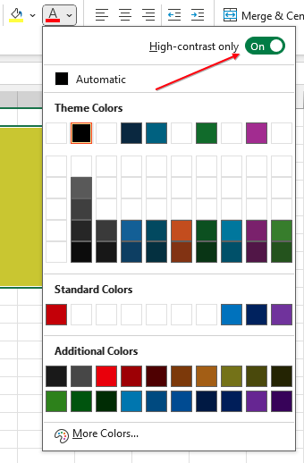

162. Bỏ ẩn một cột cụ thể mà không bỏ ẩn các cột khác
Bạn đang thuyết trình trong một cuộc gọi Zoom. Bạn đã ẩn các cột trong bảng tính chứa Lương (Salary), Quản lý (Manager) và Thưởng (Bonus). Bạn cần bỏ ẩn dữ liệu Quản lý ở cột E nhưng không bỏ ẩn Lương ở cột D hay Thưởng ở cột F. Thông thường, bạn sẽ chọn từ cột D đến cột G rồi bỏ ẩn. Nhưng làm vậy sẽ để lộ thông tin Lương và Thưởng trong cuộc gọi.
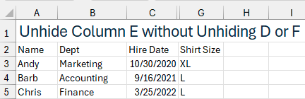
Nhấn phím F5 hoặc Ctrl+G để hiển thị hộp thoại Go To (Đi tới). Chỉ định rằng bạn muốn Đi tới ô E2 và nhấp OK. Thao tác này sẽ chỉ chọn ô E2 đang bị ẩn. Bạn có thể xác nhận điều này bằng cách nhìn vào Hộp tên (Name Box) để thấy rằng bạn đã chọn E2. Bạn cũng có thể thấy tiêu đề Quản lý trong thanh công thức.
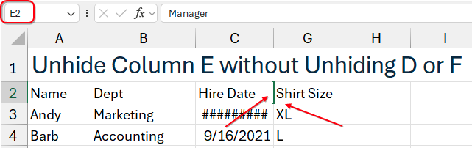
Khi bạn bỏ ẩn cột (có thể dùng Alt+OCU hoặc Alt,H,O,U,L hoặc Ctrl+Shift+) nếu bạn đã làm theo các bước được trình bày trong "41. Ẩn hoặc Bỏ ẩn Hàng hoặc Cột" ở trang 310. Kết quả sẽ là bạn đã để cột D và F vẫn bị ẩn trong khi bỏ ẩn cột E.
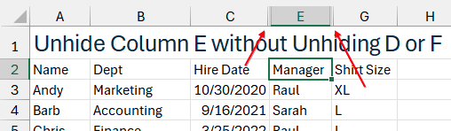

163. Cách bật điều khiển ActiveX
Bắt đầu từ tháng 5 năm 2025, Microsoft bắt đầu vô hiệu hóa các điều khiển ActiveX theo mặc định. Giờ đây, khi bạn mở một tệp Excel đã tải xuống có sử dụng điều khiển ActiveX, bạn có thể thấy thông báo khó chịu này:
"Nội dung bị chặn. Nội dung ActiveX trong tệp này bị chặn."
Tệ hơn nữa, việc bỏ qua thông báo bằng cách nhấp vào "X" hoặc cố gắng chuyển đi nơi khác bằng Alt + Tab sẽ không làm nó biến mất. Nó cứ quay lại hoài!
Thật bực mình, nhưng có cách khắc phục. Microsoft đã thay đổi cài đặt mặc định để chặn ActiveX vì lý do bảo mật—nhưng bạn có thể ghi đè nếu cần các điều khiển đó hoạt động.
Đây là cách bật nội dung ActiveX:
1. Vào File, Options, Trust Center.
2. Nhấp vào nút Trust Center Settings...
3. Trên menu bên trái, chọn ActiveX Settings.
4. Chọn tùy chọn thứ ba: "Prompt me before enabling all controls with minimal restrictions."
5. Nhấp OK, rồi OK lần nữa để thoát.
6. Để kích hoạt thay đổi, bạn cần đóng và mở lại tệp Excel đã hiển thị thông báo.
Sau khi làm xong, cảnh báo khó chịu đó sẽ biến mất. Từ đó trở đi, Excel sẽ nhắc bạn (thay vì chặn bạn) khi mở các tệp có ActiveX—vì vậy bạn có thể bật nội dung khi tin tưởng nguồn.

164. Sử dụng Date Picker trong Excel Online
Excel có sẵn một Date Picker (bộ chọn ngày)—nhưng tính đến tháng 6 năm 2025, nó vẫn chỉ có trong Excel Online. Nó đã xuất hiện hơn một năm rưỡi rồi, và thật lòng mà nói, đã đến lúc nó cần có mặt trong các phiên bản desktop cho Windows và Mac. Tôi thêm nó vào cuốn sách này với hy vọng nó sẽ đến được với các phiên bản Excel trên Windows và Mac.
Hãy xem cách Date Picker hoạt động và cách kích hoạt nó.
Bước 1: Định dạng các ô thành Ngày. Chọn các ô, vào danh sách thả xuống Number Format, và chọn Short Date hoặc bất kỳ định dạng ngày nào khác.
Bước 2: Dùng Excel Online. Mở sổ làm việc của bạn trong Excel Online (phiên bản trình duyệt). Ngay khi bạn gõ một ngày vào ô—chẳng hạn dùng phím tắt Ctrl + ; để chèn ngày hôm nay—bạn sẽ thấy một lịch xuất hiện.
Bước 3: Mở Date Picker từ một ô trống. Phần này không thực sự trực quan: bạn nhấp đúp vào ô. Đó là cách mở bộ chọn ngày.

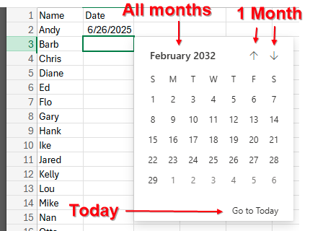
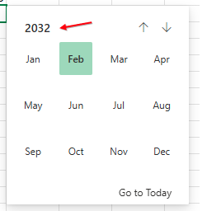
Từ đó, bạn có thể:
• Chọn bất kỳ ngày nào từ lịch.
• Điều hướng từng tháng bằng các mũi tên.
• Nhấp vào tiêu đề Tháng/Năm để mở bộ chọn tháng.
• Trong Bộ chọn Tháng, nhấp vào Năm để mở bộ chọn năm.
• Nhấp vào Đi đến Hôm nay (góc dưới bên phải) để nhanh chóng quay về ngày hôm nay.

165. Xuất PDF từ Excel (Dù Chỉ Một Trang!)
Chuyển bảng tính Excel của bạn thành PDF cũng giống như in vậy—những gì hiển thị trong Xem trước khi in chính là những gì PDF sẽ hiển thị. Vì vậy, hãy thiết lập mọi thứ trước: vùng in, lề, và cả những tiêu đề lặp lại tiện lợi kia.
Để xuất PDF, vào Tệp, Xuất, Tạo Tài liệu PDF/XPS, nhấp vào nút Tạo PDF/XPS. Chọn vị trí lưu tệp và nhập tên tệp. Nhấp vào Xuất bản.

Phần thưởng: Chỉ Xuất Một Trang ra PDF
Bí quyết nằm ở phần Tùy chọn.
1. Làm theo các bước trên cho đến khi bạn đến cửa sổ Lưu Dưới Dạng. Nhấp vào nút Tùy chọn trước khi xuất bản.
2. Trong mục Xuất bản những gì, chọn Trang và nhập phạm vi trang cụ thể—ví dụ: "3 - 4".
3. Nhấp OK, rồi nhấp Xuất bản.

Phần thưởng: Bao gồm Đường lưới và Tiêu đề trong PDF
Angela đang in một bảng tính cho một đồng nghiệp không dùng Excel. Nhưng cô ấy cần có thể tìm thấy ô J42 khi đồng nghiệp nhắc đến một vị trí trong bảng tính. Bạn có thể lưu PDF kèm theo đường lưới và tiêu đề hàng/cột. Đây là cách để làm chúng xuất hiện:
1. Vào tab Bố cục Trang trên dải băng.
2. Trong nhóm Page Setup, bấm vào mũi tên nhỏ ở góc dưới bên phải (được gọi là trình khởi chạy hộp thoại).
3. Trong hộp thoại Page Setup, chuyển đến tab Sheet.
4. Đánh dấu vào hai ô này: Gridlines, Row and column headings
5. Bấm OK, sau đó quay lại File, Export, Create PDF/XPS, Publish.
Cảm ơn Angela B. và Mary Ellen Jelen

166. Tùy chỉnh Quick Access Toolbar
Có những tính năng bạn có thể dùng thường xuyên mà lại không nằm trên tab Home. Dù nhóm Excel không nghĩ rằng nhiều tính năng xứng đáng được đặt trên tab Home, bạn vẫn có thể thêm những tính năng yêu thích của mình vào Quick Access Toolbar (từ đây gọi là QAT).
Tôi luôn thích hỏi mọi người xem họ đã thêm gì vào QAT của mình. Trong một cuộc bình chọn trên Twitter vào tháng 1 năm 2019, tôi đã nhận được hơn 70 gợi ý về những tính năng yêu thích có thể thêm vào QAT.
Theo tôi, một bổ sung "tốt" cho QAT là một lệnh mà bạn dùng thường xuyên nhưng chưa có sẵn trên tab Home. Bất kỳ tính năng nào trong danh mục Commands Not In The Ribbon đều là ứng viên nếu bạn có lúc phải dùng đến chúng.
Trước đó trong cuốn sách này, tôi đã gợi ý các biểu tượng sau trên QAT:
• Biểu tượng AutoFilter được dùng trong "#5 Filter by Selection" ở trang 7
• Change Shape trong "Bonus Tip: Old Style Comments Are Available as Notes" ở trang 37
• Speak Cells trong "#155 Avoid Whiplash with Speak Cells" ở trang 284
• Speak Cells on Enter trong "Bonus Tip: A Great April Fool’s Day Trick" ở trang 285
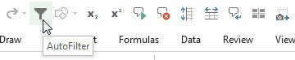
Dưới đây là thêm những biểu tượng mà bạn có thể muốn thêm vào QAT của mình.

Cách dễ dàng để thêm vào QAT
Cách dễ nhất để thêm một biểu tượng vào QAT là nhấp chuột phải vào biểu tượng đó trên Ribbon và chọn Add to Quick Access Toolbar.
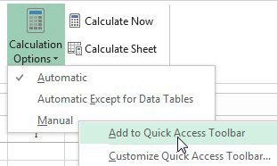
Thêm Formulas, Calculation Options, Manual vào QAT giúp bạn dễ dàng nhận biết khi nào sổ làm việc của bạn đang ở chế độ tính toán Thủ công (Manual):
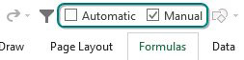

Cách khó để thêm vào QAT
Đôi khi, lệnh bạn muốn không thể nhấp chuột phải được. Ví dụ, trong "Mẹo thưởng: Sao chép các dòng Tổng phụ" ở trang 72, tôi đã gợi ý dùng Alt+; làm phím tắt cho Visible Cells trong hộp thoại Go To Special.
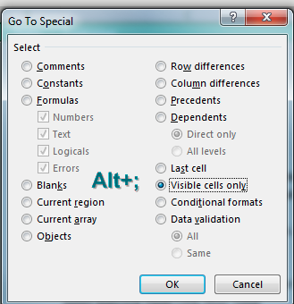
Visible Cells Only có thể thêm vào QAT. Nhưng bạn không thể thêm nó bằng cách nhấp chuột phải trong hộp thoại. Tệ hơn nữa, khi bạn làm theo các bước này, bạn phải tìm một lệnh có tên "Select Visible Cells" thay vì một lệnh có tên "Visible Cells Only".
1. Nhấp chuột phải vào bất kỳ đâu trên Ribbon và chọn Customize Quick Access Toolbar. Hộp thoại Excel Options mở ra hiển thị danh sách các Popular Commands. Tôi loại bỏ nhiều lệnh phổ biến này vì chúng đã có sẵn chỉ với một cú nhấp trên tab Home của Ribbon.
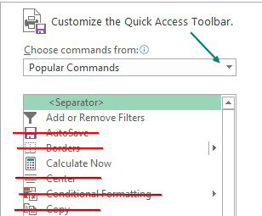
1. Mở menu thả xuống bên phải Popular Commands và chọn All Commands hoặc Commands Not In the Ribbon.
2. Cuộn qua hộp danh sách bên trái để tìm lệnh.
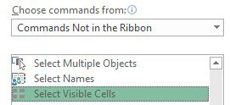
1. Nhấp vào nút Add>> ở giữa màn hình.
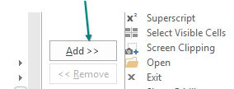
1. Nhấp OK để đóng Excel Options.
2. Di chuột qua biểu tượng vừa thêm để xem chú thích công cụ (tooltip) và có thể biết được một phím tắt.
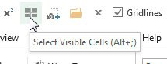

Các biểu tượng QAT yêu thích từ độc giả
Dưới đây là một số gợi ý từ mọi người trên Mạng xã hội.
Quay lại "#75 Chuyển nhanh Công thức thành Giá trị" ở trang 157, tôi đã có chín cách khác nhau để Dán Giá trị (Paste Values). Đây là cách thứ mười. Gợi ý phổ biến nhất trên Twitter là biểu tượng Paste Values.
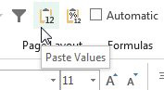
Cảm ơn ExcelCity, Adam Warrington, Dan Lanning, Christopher Broas. Điểm thưởng cho AJ Willikers, người đã gợi ý cả Paste Values và Paste Values and Number Formatting được hiển thị bên phải Paste Values ở trên.

Mẹo thưởng: Đôi khi, bạn không muốn Thư viện (Gallery)
Lệnh phổ biến tiếp theo nên thêm vào QAT là Freeze Panes (Cố định ngăn). Vào tab View. Mở menu thả xuống Freeze Panes. Nhấp chuột phải vào Freeze Panes và Excel sẽ hiện ra tùy chọn "Add Gallery to the Quick Access Toolbar" (Thêm thư viện vào Thanh công cụ Truy cập Nhanh).
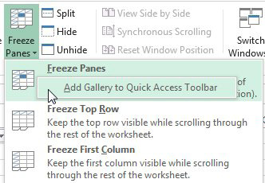
Freeze Panes là một lệnh khá rắc rối. Nếu bạn muốn cố định hàng 1 và các cột A:B, bạn phải đặt con trỏ ô vào C2 trước khi gọi Freeze Panes.
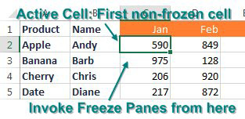
Một số người không hiểu điều này, và trong Excel 2007, nhóm Excel đã tạo ra thư viện Freeze Panes với các lựa chọn cố định hàng đầu và cố định cột đầu tiên dành cho những ai không biết phải chọn C2 trước khi gọi Freeze Panes.
Vì bạn đã hiểu cách Freeze Panes hoạt động, bạn không muốn đưa thư viện đó lên QAT. Bạn chỉ muốn biểu tượng thực hiện Freeze Panes thôi.
Khi bạn tìm các lệnh trong Excel Options, có hai lựa chọn cho Freeze Panes. Cái có mũi tên là thư viện. Cái đầu tiên mới là cái bạn cần.
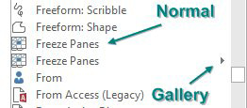
Cảm ơn Debra Dalgleish, Colin Foster và @Excel_City đã gợi ý Freeze Panes
Trong những trường hợp khác, phiên bản Gallery lại tốt hơn phiên bản không có gallery. Đây là một ví dụ. Jen (người rõ ràng là một @PFChangsAddict) đã gợi ý thêm Save As vào QAT. Alex Waterton gợi ý thêm Save As Other Formats. Khi tôi lần đầu thêm phiên bản không có gallery của Save As Other Formats, tôi nhận ra rằng cả hai biểu tượng đều mở hộp thoại Save As.
Thay vào đó, hãy dùng phiên bản Gallery của Save As
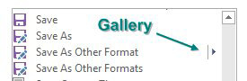
Đây là bốn biểu tượng đó trong QAT. Thư viện Save As Other Format mang lại nhiều lựa chọn nhất.
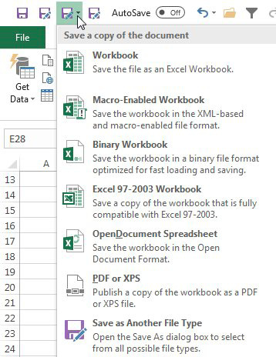
Nếu bạn dự định tạo nhiều tệp PDF, Colin Foster gợi ý thêm Publish as PDF or XPS vào QAT.

9 Biểu tượng Đầu tiên trong QAT có Phím Tắt Dễ dùng
Hầu hết những người tùy chỉnh QAT đều thêm biểu tượng mới sau các lệnh AutoSave, Save, Undo, Redo có sẵn trong QAT mặc định. Nhưng 9 vị trí đầu tiên trong QAT có phím tắt siêu dễ. AJ Willikers đã chỉ ra rằng 9 biểu tượng đầu tiên có phím tắt dễ dùng.
Nhấn và thả phím Alt. Các gợi ý phím sẽ hiện ra trên từng tab ribbon. Vậy thì Alt, H, S, O sẽ là sắp xếp giảm dần. Nếu bạn sắp xếp giảm dần thường xuyên, hãy thêm biểu tượng đó làm một trong 9 biểu tượng đầu tiên trên QAT. Nhấn và thả Alt, rồi nhấn 1 để gọi biểu tượng đầu tiên trên QAT. Lưu ý rằng gợi ý phím cho các mục từ 10 trở đi yêu cầu bạn nhấn Alt, 0, 1 nên chúng không dễ như 9 biểu tượng đầu tiên.
Mẹo thêm: Nhấn và giữ Alt+1 để chạy biểu tượng đầu tiên trên QAT liên tục. Điều này sẽ hữu ích nếu đó là Increase hoặc Decrease Decimal.
Cảm ơn AJ Willikers đã chỉ ra các phím tắt Alt 1-9.
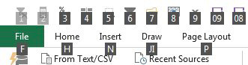

Công cụ Camera so với Paste as Linked Picture (Dán dưới dạng Ảnh liên kết)
Một lệnh QAT phổ biến khác trên Twitter là Camera. Thủ thuật tuyệt vời này có từ thời Excel 97. Nó tuyệt vời vì cho phép bạn dán một hình ảnh trực tiếp của các ô từ Sheet17 lên trang tính Dashboard. Nó khó sử dụng và Microsoft đã làm lại công cụ này trong Excel 2007, đổi tên thành Paste As Linked Picture. Nhưng cách hoạt động của công cụ đã thay đổi và một số người thích cách cũ hơn.
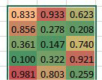
Cách cũ: Bạn có thể chọn các ô. Nhấp vào biểu tượng Camera. Con trỏ chuột chuyển thành hình chữ thập. Nhấp vào bất kỳ đâu bạn muốn dán hình ảnh của các ô.
Cách mới: Sao chép các ô. Nhấp vào vị trí mới. Chọn Paste As Linked Picture. Nếu bạn không muốn hình ảnh thẳng hàng với góc trên bên trái của ô, hãy kéo để đẩy hình ảnh vào vị trí.
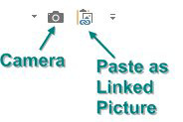
Cảm ơn Manoel Costa, Brad Edgar và Duncan Williamson đã gợi ý về Camera.

Screen Clipping để chụp ảnh tĩnh từ một ứng dụng khác
Một trong những lệnh yêu thích của tôi cho QAT là Insert Screen Clipping. Giả sử bạn muốn chụp một hình ảnh của một trang web và đưa nó vào trang tính Excel của mình. Để sử dụng công cụ này hiệu quả, bạn cần đảm bảo rằng trang web là cửa sổ gần nhất phía sau sổ làm việc Excel. Vậy nên - hãy truy cập trang web. Sau đó chuyển thẳng sang Sổ làm việc Excel của bạn. Chọn Insert Screen Clipping và đợi một lát. Màn hình Excel biến mất, để lộ trang web. Đợi trang web chuyển sang màu xám, sau đó dùng con trỏ chuột kéo một hình chữ nhật quanh phần của trang web. Khi bạn thả nút chuột, một hình ảnh tĩnh của trang web (hoặc bất kỳ ứng dụng nào) sẽ được dán vào Excel. Screen Clipping cũng rất tuyệt để đưa biểu đồ Excel vào Power Point. Cho đến khi bạn thêm lệnh này vào QAT, nó bị ẩn ở cuối mục Insert, Screenshot. Tôi không thích các tùy chọn Screenshot vì chúng đưa toàn bộ màn hình vào Excel. Screen Clipping cho phép bạn chỉ chọn một phần của màn hình.Hai biểu tượng có thể dẫn đến cùng một nơi: Open Recent và Open
Một trong những lệnh QAT phổ biến trong Excel 2010 và Excel 2013 là thư mục có ngôi sao - Open Recent File…. Lệnh này đã biến mất khỏi Excel trong Excel 2016. Nhưng mọi người phát hiện ra rằng nếu bạn xuất cài đặt của mình từ 2013 rồi nhập vào 2016 hoặc 2019, biểu tượng sẽ xuất hiện!
Khi tôi cân nhắc viễn cảnh phải mang theo tệp .tlb của Excel 2013 suốt phần đời còn lại, tôi vô tình nhận ra rằng biểu tượng Open dẫn đến đúng cùng một nơi như biểu tượng Open Recent File.
Cảm ơn Colin Foster và Ed Hansberry đã gợi ý về Open Recent File.

Clear Filter và Reapply Filter
Hy vọng bạn đã có AutoFilter trên QAT của mình sau khi đọc "#5 Filter by Selection" ở trang 7. Debra Dalgleish, Excel_City và AJ Willikers gợi ý về Clear Filters. Đây là một cách tuyệt vời để đặt lại bộ lọc của bạn mà không cần ghé thăm tab Data.

Bathazar Lawson gợi ý thêm Reapply Filter vào QAT. Đây là cách nó trở nên hữu ích. Giả sử bạn có một danh sách các dự án. Bạn không cần thấy bất cứ thứ gì có mã trạng thái là Complete. Bạn thiết lập một bộ lọc cho việc này.
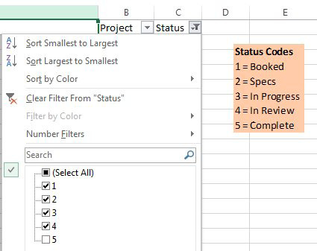
Bạn thay đổi mã trạng thái trên một số dự án. Một số dự án từng là In Review giờ đã thành Complete. | Thay vì mở lại menu thả xuống Filter, hãy nhấp vào Reapply Filter. | Excel sẽ đánh giá lại dữ liệu và ẩn các mục hiện có số 5.

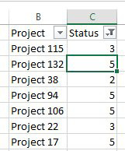
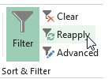
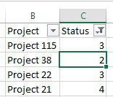

Một số tính năng tương lai ra mắt trên QAT rồi sau đó trở thành tính năng thực sự
Tôi đang ở một buổi hội thảo tại Topeka thì Candace và Robert chỉ cho tôi biết rằng bạn có thể thêm một biểu tượng tên là Document Location vào QAT.
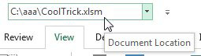
Nếu bạn cần sao chép vị trí tài liệu vào clipboard, bạn có thể chọn văn bản từ QAT, nhấp chuột phải và chọn Copy.
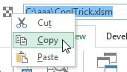
Document Location đã có sẵn ít nhất từ Excel 2010. Đầu năm 2019, những người đăng ký Microsoft 365 sẽ nhận thấy rằng màn hình File, Info giờ đây có các tùy chọn tương đương mới là Copy Path và Open File Location.
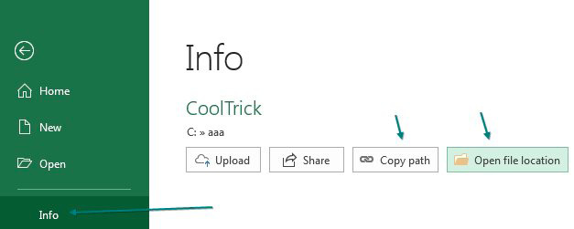

Chỉ số trên và chỉ số dưới dễ dàng hơn
Thêm các biểu tượng Superscript và Subscript mới vào QAT. Khi bạn đang gõ, hãy nhấp vào một trong hai biểu tượng để tiếp tục gõ ở dạng chỉ số dưới hoặc chỉ số trên. Điều này có thể hữu ích cho một ký tự đơn (chẳng hạn như số 2 trong H20) hoặc cho nhiều ký tự.
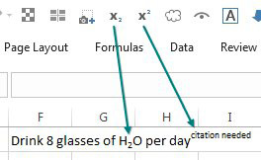

Những tính năng hay từ tab Data
Tab Data giống như Boardwalk và Park Place của ribbon Excel vậy. Mọi quản lý dự án đều muốn ở trên tab Home, nhưng hầu hết các tính năng tuyệt vời lại nằm trên tab Data. Excel 2016 đã giới thiệu Get Data (Power Query), Relationships và Refresh All. Hãy thêm những thứ đó vào QAT.
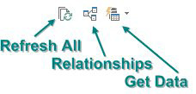

Xây dựng công thức mà không cần rời tay khỏi chuột
Ha-ha! Lời khuyên này đi ngược lại với những gì mọi người chuyên mách mẹo Excel dạy. Hầu hết mọi người muốn bạn xây dựng công thức mà không cần rời tay khỏi bàn phím. Nhưng nếu bạn ghét bàn phím và muốn dùng chuột thì sao? Bạn có thể thêm các toán tử này vào QAT của mình:
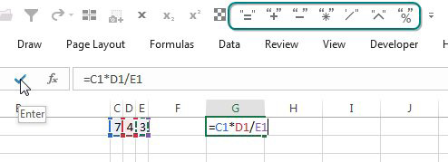
Dùng chuột, bạn có thể nhấp vào dấu bằng, rồi nhấp vào C1, rồi Multiply, rồi D1, rồi Divide, rồi E1. Để hoàn tất công thức, hãy nhấp vào dấu kiểm màu xanh lá cạnh thanh công thức để Enter. Đáng ngạc nhiên là Enter không có sẵn cho QAT. Nhưng thanh công thức thường luôn hiển thị, nên cách này sẽ hiệu quả.
Bảy biểu tượng hiển thị ở trên không nằm trong một phần của hộp thoại Customize. Bạn phải lùng sục chúng trong phần E, P, M, M, D, E và P của danh sách.
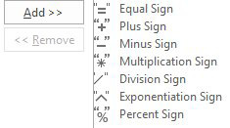

Mẹo thêm: Hiển thị QAT bên dưới Ribbon
Nhấp chuột phải vào Ribbon và chọn Show Quick Access Toolbar Below The Ribbon. Có vài lợi thế. Thứ nhất, di chuyển chuột ngắn hơn để đến các biểu tượng. Thứ hai, khi QAT ở trên Ribbon, bạn có ít không gian hơn cho đến khi các biểu tượng chạm vào tên tệp.

167. Tạo các thói quen QAT của riêng bạn bằng VBA Macros
Có vài macro ngắn mà bạn có thể thêm vào Personal Macro Workbook của mình rồi thêm vào QAT. Trong mẹo này, bạn sẽ thấy cách tạo Personal Macro Workbook, gõ vài macro, rồi gán chúng cho các biểu tượng trên QAT.

Tạo một Personal Macro Workbook
Bắt đầu từ bất kỳ workbook nào. Vào View, Macros, Record Macro. Trong hộp thoại Record Macro, gõ một tên một từ chẳng hạn như HelloWorld. Chọn Personal Macro Workbook. Nhấp OK.
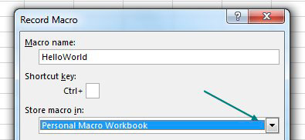
Gõ Hello vào ô đang hoạt động và nhấn Enter. Sau đó, chọn View, Macros, Stop Recording. Những bước này sẽ tạo một tệp Personal.xlsb trên máy tính của bạn, nơi bạn có thể lưu trữ các macro mới.

Mở VBA Editor và tìm Module1 trong Personal.xlsb
Từ Excel, nhấn Alt+F11. (Nếu bạn không có Alt+F11, bạn có thể thêm lệnh Visual Basic vào QAT và nhấp vào đó.
Lần đầu tiên vào trình soạn thảo VBA, có thể bạn sẽ thấy một vùng xám mênh mông. Từ menu VBA, chọn View, Project Explorer.
Tìm một mục có tên VBAProject (PERSONAL.XLSB). Nhấp vào biểu tượng + để mở rộng nó.
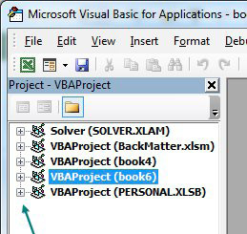
Tìm và mở rộng Modules. Nhấp chuột phải vào Module1 và chọn View Code.
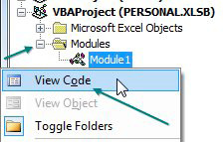
Bạn sẽ thấy mã HelloWorld của mình. Sau End Sub, hãy gõ bất kỳ thủ tục nào trong số này.
Sub VeryHideActiveSheet()

ActiveSheet.Visible = xlVeryHidden

End Sub

Sub ShowAllSheets()

For Each sh In ActiveWorkbook.Worksheets

sh.Visible = True

Next sh

End Sub

Sub UpperSelection()

For Each cell In Selection.SpecialCells(2, 2)

' 2, 2 means xlCellTypeConstants, Text

cell.Value = UCase(cell.Value)

Next

End Sub

Sub LowerSelection()

For Each cell In Selection.SpecialCells(2, 2)

cell.Value = LCase(cell.Value)

Next

End Sub

Sub ProperSelection()

For Each cell In Selection.SpecialCells(2, 2)

cell.Value = Application.WorksheetFunction.Proper(cell.Value)

Next

End Sub

Khi bạn tùy chỉnh QAT, hãy chọn Macros từ menu thả xuống ở góc trên bên trái.
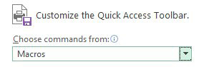
Khi bạn chọn một macro và nhấp Add>>, biểu tượng sẽ mặc định là một lưu đồ. Nhấp Modify ở góc dưới bên phải. Chọn một biểu tượng mới. Gõ một chú thích công cụ (tooltip) phù hợp.
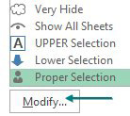
Dưới đây là giải thích về cách sử dụng năm macro này:
• Very Hide: Worksheet có thể ở trạng thái hiển thị, ẩn hoặc ẩn hoàn toàn (very hidden). Ít người biết về các trang tính Very Hidden vì bạn phải dùng VBA để tạo chúng. Một worksheet ở trạng thái Very Hidden sẽ không xuất hiện trong Home, Format, Hide and Unhide, Worksheets. (Cảm ơn -Sagar Malik)
• Show All Sheets: Thật dễ dàng để chọn 12 trang tính và ẩn chúng bằng một lệnh duy nhất. Nhưng sau đó việc bỏ ẩn các trang tính lại phải làm từng cái một. Macro này sẽ bỏ ẩn tất cả các trang tính (bao gồm cả các trang tính very hidden).
• Upper Selection: Chuyển đổi tất cả văn bản trong vùng chọn thành chữ hoa.
• Lower Selection: Chuyển đổi tất cả văn bản trong vùng chọn thành chữ thường.
• Proper Selection: Chuyển đổi tất cả văn bản trong vùng chọn thành dạng chữ hoa đầu từ (proper case).
Cảm ơn MF Wong đã gợi ý một số macro này.

Mẹo thưởng: Buộc Excel biên dịch VBA mỗi lần mở workbook
Trong giai đoạn 2022-2024, có một vấn đề là dự án VBA của một workbook bị hỏng và có vẻ như các macro của bạn không còn ở đó. Hãy thêm mục này vào registry và thử mở lại workbook. Điều này sẽ buộc Excel biên dịch lại dự án từ nguồn gốc. Nó dường như đã khắc phục được vấn đề trong nhiều trường hợp. Với RegEdit, hãy tìm khóa HKEY_CURRENT_USER\Software\Microsoft\Office\16.0\Excel\Options\. Thêm một giá trị DWORD mới có tên ForceVBALoadFromSource. Gán giá trị 1 cho DWORD này. Sau đó mở lại workbook và xem các macro đã trở lại chưa.
Ghi chú: Việc trải qua quá trình biên dịch mỗi lần mở có thể làm Excel chậm đi một chút. Cứ thoải mái đặt DWORD về 0 nếu bạn nhận thấy thời gian tải lâu hơn đối với các dự án phức tạp.
Cảm ơn Ingeborg Hawighorst và Bill Su-Piao đã xác định được giải pháp này.

Mẹo thưởng: Các cài đặt trong menu Excel Options
Hãy cân nhắc một vài cài đặt sau khi bạn chọn File, Options:
General, Start Up Options, bỏ chọn Show The Start Screen When This Application Starts để bỏ qua màn hình Home. Excel sẽ mở thẳng vào một workbook trống. (Cảm ơn Dave Marriott)
Advanced, Editing Options, bỏ chọn After Pressing Enter, Move Selection. Khi bạn nhập một giá trị vào ô, Excel sẽ ở lại đúng ô đó. (Cảm ơn Ed Hansberry)
Advanced, Editing Options, Automatically Insert a Decimal Point. Bạn nhập 12345. Excel nhận được 123.45.

168. Các phím tắt yêu thích
Khi tôi bắt đầu hỏi ý kiến độc giả về các mẹo Excel yêu thích của họ, rất nhiều người trong số đó là phím tắt. Một số độc giả, như Matt Kellett, Olga Kryuchkova, Mike Dolan Fliss và @model_citizen, đã gợi ý rằng cuốn sách phải có một mục về các phím tắt yêu thích.
Những mẹo này được trình bày theo thứ tự phổ biến. Nếu nhiều độc giả gợi ý một mẹo, nó sẽ ở trên cùng. Sau khoảng tám mẹo đầu tiên, chúng được sắp xếp theo thứ tự chủ quan của tôi.

Ctrl+1 để định dạng vùng chọnMG:image/XLKB1.png]]
Ctrl+1 (số một) dùng để định dạng bất cứ thứ gì đang được chọn. Dù đó là một ô, SmartArt, một hình ảnh, một hình khối, hay điểm dữ liệu tháng Ba trong biểu đồ cột, hãy nhấn Ctrl+1.
Cảm ơn Mitja Bezenšek, Alexa Gardner, Andrej Lapajne, Schmuel Oluwa, Jon Peltier, @ExcelNewss và @JulianExcelTips.

2. Ctrl[+Shift]+Mũi tên để Điều hướng hoặc ChọnMG:image/XLKB2.png]]
Con trỏ ô của bạn đang nằm ở đầu 50K dòng dữ liệu, và bạn cần xuống tận cuối. Nếu bạn có một cột không có ô trống nào, hãy nhấn Ctrl+Mũi tên Xuống để nhảy đến cuối tập dữ liệu.
Trong hình sau, Ctrl+Mũi tên Xuống sẽ nhảy đến K545. Ctrl+Mũi tên Trái sẽ nhảy đến A1. Ctrl+Mũi tên Phải sẽ vượt qua khoảng trống các ô rỗng và đáp xuống N1.
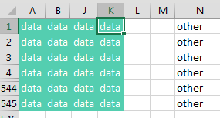
Thêm phím Shift để chọn từ ô đang hoạt động đến ô đáp xuống. Bắt đầu từ A1 trong hình trên, nhấn Ctrl+Shift+Mũi tên Xuống để chọn A1:A545. Trong khi vẫn giữ Ctrl+Shift, nhấn phím Mũi tên Phải để chọn A1:K545. Nếu lúc đầu có vẻ vụng về, hãy thử vài ngày cho đến khi bạn quen tay.
Cảm ơn Captain Excel, @Cintellis, José de Diego, Mike Girvin, Elchin Khalilov, Crystal Long, Paul Sasur, và @XLStudioWorks.

3. Ctrl+. để Nhảy đến Góc Tiếp theo
Khi bạn đang chọn một vùng lớn, hãy nhấn Ctrl+Chấm để di chuyển đến góc tiếp theo của vùng chọn. Nếu vùng chọn là hình chữ nhật, bạn sẽ di chuyển theo chiều kim đồng hồ. Từ góc dưới cùng bên phải, nhấn Ctrl+. hai lần để di chuyển đến góc trên cùng bên trái.
Cảm ơn Crystal Long, và Steve McCready.

4. Ctrl+5 để Gạch ngang chữ
Cái này rất tuyệt để gạch bỏ những việc trong danh sách cần làm của bạn. Tại sao lại là 5? Nếu bạn đang tạo các dấu gạch đếm, dấu gạch thứ năm sẽ gạch chéo bốn dấu đầu tiên.Ctrl+* để Chọn Vùng Hiện tại
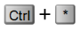
Cái này dễ hơn nếu bạn có bàn phím số để không phải nhấn Shift để gõ dấu hoa thị. Nếu tôi có thể chậm lại đủ để ngừng nhấn Ctrl+Shift+Mũi tên Xuống rồi đến Ctrl+Shift+Mũi tên Phải, tôi sẽ nhận ra rằng Ctrl+* ngắn hơn nhiều và không bị vướng bởi các ô trống. Nó thực sự vượt trội về mọi mặt so với mẹo bàn phím #2. Nhưng trí nhớ cơ bắp của tôi vẫn thích mẹo #2 hơn. Cảm ơn @Excelforo.

5. Ctrl+Enter để Sao chép Công thức vào Toàn bộ Vùng chọn
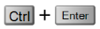
Ken Puls, người được mệnh danh là vua của Power Query, nói rằng: "Bạn sẽ nghĩ mẹo Excel yêu thích của tôi là Unpivot với Power Query, nhưng mẹo yêu thích nhất mọi thời đại của tôi là Ctrl+Enter." Giả sử bạn muốn nhập một công thức vào 400 ô. Hãy chọn 400 ô đó. Gõ công thức vào ô đầu tiên. Nhấn Ctrl+Enter, và Excel sẽ nhập một công thức tương tự vào tất cả các ô trong vùng chọn.
Gavin White chỉ ra một cách dùng khác. Bạn nhập một công thức vào G2. Bạn cần sao chép công thức xuống nhưng không sao chép định dạng. Chọn G2:G20. Nhấn phím F2 để đưa ô vào chế độ Chỉnh sửa (Edit mode). Khi bạn nhấn Ctrl+Enter, công thức được sao chép, nhưng không có định dạng nào bị sao chép. Cảm ơn Crystal Long, Schmuel Oluwa, Ken Puls, Peter Raiff, Sven Simon, và Gavin Whyte.

6. Ctrl(+Shift)+; để Đóng dấu Giờ hoặc Ngày
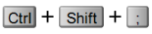
Nhấn Ctrl+Shift+: để nhập giờ hiện tại. Nhấn Ctrl+; để nhập ngày hiện tại. Lưu ý rằng phím tắt này nhập giờ hiện tại, không phải một công thức. Để đưa cả Ngày & giờ vào một ô, hãy gõ một trong hai tổ hợp phím, một dấu cách, rồi tổ hợp phím còn lại. Excel sẽ hiểu đó là Ngày & giờ hợp lệ.
Cảm ơn Olga Kryuchkova, Roger Govier và Tim O’Mara.

7. Ctrl+Backspace để đưa ô đang hoạt động vào tầm nhìn
Đây là một mẹo tuyệt vời mà tôi chưa từng biết. Giả sử C1 là ô đang hoạt động. Bạn đã dùng thanh cuộn, và giờ bạn đang nhìn vào ZZ999. Để đưa cửa sổ trở lại bao gồm ô đang hoạt động, hãy nhấn Ctrl+Backspace.
Cảm ơn Olga Kryuchkova và Schmuel Oluwa.

8. Alt+= cho AutoSum
Nhấn Alt+= để gọi hàm AutoSum. Cảm ơn Dawn Bjork Buzbee và Olga Kryuchkova.

9. Ctrl+Page Down và Ctrl+Page Up để nhảy đến trang tính tiếp theo
Nếu bạn cần di chuyển từ Sheet1 đến Sheet5, hãy nhấn Ctrl+Page Down bốn lần. Nếu bạn đang ở Sheet9 và cần chuyển đến Sheet3, hãy nhấn Ctrl+Page Up sáu lần. Cảm ơn Jeneta Hot.

10. Ctrl+Click để chọn các ô không liền kề
Nếu bạn phải chọn hai vùng, hãy chọn vùng đầu tiên, sau đó giữ Ctrl trong khi nhấp vào các ô hoặc vùng khác. – Cảm ơn Thomas FriesTab để tự động hoàn thành
Cái này thật phát điên. Bạn gõ =VL để bắt đầu VLOOKUP. Tính năng tự động hoàn thành (AutoComplete) cho thấy chỉ có một hàm bắt đầu bằng VL. Nhưng nếu bạn nhấn Enter, bạn sẽ nhận được lỗi #NAME?.
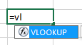
Cách đúng để chọn VLOOKUP là nhấn Tab! Cảm ơn Ashish Agarwal.

11. Shift+F8 để thêm vào vùng chọn
Chọn vùng đầu tiên. Nhấn Shift+F8, và bạn đang ở chế độ Thêm vào vùng chọn (Add to Selection). Cuộn đến bất cứ đâu. Chọn vùng tiếp theo. Rồi chọn một vùng khác nữa. Và cứ thế, mà không cần chạm vào Ctrl. Để trở về bình thường, nhấn Esc. Cảm ơn Neil Charles. Một mẹo thưởng từ Bill Hazlett: nếu bạn chọn A1, nhấn F8, rồi nhấp vào S20, bạn sẽ chọn từ A1:S20. Nhấn Esc để thoát chế độ Mở rộng vùng chọn (Extend Selection). Hãy chú ý chỉ báo trên thanh trạng thái:

12. Ctrl+Spacebar và Shift+Spacebar để chọn toàn bộ một cột hoặc một hàng
Ctrl+Spacebar chọn toàn bộ một cột. Shift+Spacebar chọn toàn bộ một hàng. Làm sao để nhớ cái nào là cái nào? Chữ “C” trong Ctrl đứng cho chữ “C” trong column (cột). Ngoài ra, chữ “S” trong Shift nằm liền kề trong bảng chữ cái với chữ “R” trong row (hàng). Một cách khác để nhớ cái nào là cái nào: Phím Shift dài hơn nhiều (giống như một hàng!) so với Ctrl.
Cảm ơn Michael Byrne, Jeneta Hot và Bob Umlas.

13. Ctrl+` để xem tất cả công thức
Nhiều người ở Hoa Kỳ nghĩ đây là Ctrl+~, nhưng thực ra đó là dấu huyền (grave accent) để bật/tắt chế độ Hiển thị công thức (Show Formulas).

14. F3 để dán một tên vào công thức
Tôi không phải fan cuồng của mẹo này, vì bạn có thể bắt đầu gõ tên rồi chọn từ AutoComplete. Nhưng tôi biết mẹo này có người hâm mộ, trong đó có Mike Girvin và Johan van den Brink.

15. Ctrl+Shift+1 để áp dụng định dạng số
Tôi chưa bao giờ nhớ hết mấy tổ hợp này, nhưng tôi sẽ bắt đầu dùng một vài cái. Ctrl+Shift+1 (còn gọi là Ctrl+!) sẽ áp dụng định dạng số, 2 chữ số thập phân, dấu phân cách hàng nghìn, và số âm hiển thị bằng dấu trừ. Năm tổ hợp còn lại cũng khá hợp lý, như mô tả bên dưới.
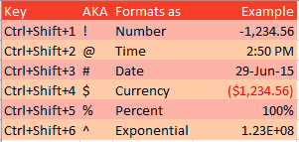
Cảm ơn Matthew Bernath.

16. Ctrl+Shift+2 để áp dụng định dạng thời gian
Ctrl+Shift+2 hoặc Ctrl+@ áp dụng định dạng thời gian. Giả sử bạn muốn hẹn ăn tối @ 5 giờ. Từ rất lâu trước khi gắn liền với địa chỉ e-mail, ký hiệu @ đã ngụ ý thời gian.Ctrl+Shift+3 để áp dụng định dạng ngày
Ctrl+Shift+3 hoặc Ctrl+# áp dụng định dạng ngày. Ký hiệu # trông hơi giống một cuốn lịch, nếu bạn sống trong một vũ trụ song song với ba tuần mỗi tháng và ba ngày mỗi tuần.

17. Ctrl+Shift+4 để áp dụng định dạng tiền tệ
Ctrl+Shift+4 hoặc Ctrl+$ áp dụng định dạng tiền tệ với hai chữ số thập phân.

18. Ctrl+Shift+5 cho định dạng phần trăm
Ctrl+Shift+5 hoặc Ctrl+% áp dụng định dạng phần trăm với 0 chữ số thập phân.

19. Ctrl+Shift+6 cho định dạng khoa học
Ctrl+Shift+6 hoặc Ctrl+Shift+^ áp dụng ký hiệu khoa học. 1.23E+07 ngụ ý một số mũ. Dấu mũ (^) được dùng để nhập số mũ trong Excel.

20. Ctrl+[ để nhảy đến ô được liên kết
Bạn đang ở trong một ô trỏ đến Sheet99!Z1000. Nhấn Ctrl+[ để nhảy đến ô đó. Cách này hoạt động nếu bạn có liên kết giữa các workbook, kể cả khi workbook kia đã đóng! Cảm ơn @Heffa100 và Bob Umlas.

21. Ctrl+F1 để ẩn hoặc hiện Ribbon
Để chuyển đổi Ribbon giữa trạng thái Ghim (Pinned) và Ẩn (Hidden), hãy dùng Ctrl+F1.

22. Ctrl+Shift+F1 để vào chế độ Toàn màn hình
Mới trong 2021: Dùng Ctrl+Shift+F1 để chuyển sang chế độ Toàn màn hình (Full Screen Mode). Ở chế độ này, Excel ẩn Thanh trạng thái (Status Bar), các tab Ribbon và Thanh công cụ truy cập nhanh (Quick Access Toolbar) nhưng vẫn giữ Thanh công thức (Formula Bar). Trên màn hình lớn của tôi, tôi có thể thấy 55 dòng trong Excel, 60 dòng trong Excel sau khi nhấn Ctrl+F1, và 64 dòng sau khi nhấn Ctrl+Shift+F1. Không cách nào trong số này vượt qua được biểu tượng QAT Chế độ Toàn màn hình [Toggle Full Screen Mode]. Biểu tượng cũ này ẩn thanh công thức và hiển thị 66 dòng trong lưới.

23. Alt+F1 để tạo biểu đồ từ dữ liệu đã chọn
Chọn một ít dữ liệu. Nhấn Alt+F1. Bạn sẽ có một biểu đồ từ dữ liệu đó. Bạn có thể nhớ rằng F11 cũng làm điều tương tự. Nhưng F11 tạo biểu đồ dưới dạng một trang biểu đồ (chart sheet). Alt+F1 nhúng biểu đồ vào trang tính hiện tại.

24. Shift+F11 để chèn một trang tính
Tôi chưa từng biết cách này, nhưng nó hợp lý như một hệ quả của F11. Nếu F11 chèn một trang biểu đồ, thì Shift+F11 chèn một trang tính mới. Bạn cũng có thể dùng Alt+I, W để chèn một trang tính, Alt+I, R để chèn một dòng, hoặc Alt+I, C để chèn một cột. Cảm ơn Olga Kryuchkova.

25. Alt+E, S, V để dán giá trị
Tôi có thể làm Alt+E, S, V, Enter mà nhắm mắt cũng được. Alt+E mở menu Edit của Excel 2003. S chọn Paste Special. V chọn Values. Enter chọn OK. Cảm ơn Matthew Bernath và Laura Lewis.

26. Alt+E, S, T để dán định dạng
Alt+E, S, T, Enter dán định dạng. Tại sao là t thay vì f? Bởi vì Alt+E, S, F đã được dùng để dán công thức rồi.

27. Alt+E, S, F để dán công thức
Alt+E, S, F, Enter dán công thức mà không sao chép định dạng ô. Điều này rất tiện để tránh việc đường viền ô bị sao chép theo công thức.Alt+E, S, W để dán độ rộng cột
Alt+E, S, W dán độ rộng cột. Rất hữu ích khi dùng với một khối cột. Trong hình sau, chọn A1:H1, sao chép, rồi chọn J1 và nhấn Alt+E, S, V, Enter để sao chép cả 8 độ rộng cột.
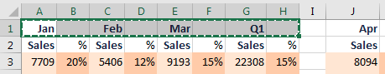

28. Alt+E, S, D, V để dán đặc biệt dạng cộng (Paste Special Add)
Alt+E, S, D, V thực hiện dán đặc biệt dạng cộng (Paste Special Add) mà không làm hỏng định dạng.

29. Alt+E, S, E để xoay dữ liệu sang ngang
Alt+E, S, E thực hiện chuyển vị (Transpose). Để xem tất cả các tùy chọn, nhấn Alt+E, S rồi tìm các chữ cái được gạch chân.

30. Alt+T, M, S để thay đổi bảo mật macro (Macro Security)
Phím tắt này thực sự hữu ích khi các cài đặt giờ đây bị chôn sâu trong tùy chọn Excel. Cảm ơn Ron de Bruin.

31. Alt+T, I để kích hoạt tiện ích bổ sung (Add-ins)
Alt+T, I nhanh hơn File, Options, Add-Ins, Manage Excel Add-ins, Go.

32. Ctrl+Shift+L để bật danh sách thả xuống của bộ lọc (Filter)
Bật hoặc tắt bộ lọc bằng Ctrl+Shift+L. Trong Excel 2013 và các phiên bản trước, nhấn Ctrl+Shift+L sẽ cuộn màn hình của bạn đến cuối tập dữ liệu. Nhấn Ctrl+Backspace để đưa ô đang hoạt động trở lại tầm nhìn. Hoặc nhấn và nhả Alt, A, T. Cảm ơn David Hager và Andrew Walker.

33. Giữ phím Alt để bám dính vào lưới (Snap to Grid)
Nếu bạn đang vẽ bất kỳ hình dạng nào, phím Alt sẽ khiến hình dạng đó thẳng hàng chính xác với đường viền của các ô. Cảm ơn Rickard Wärnelid.

34. Ctrl+W để đóng một sổ làm việc (Workbook) nhưng vẫn để Excel mở
Nếu bạn có một sổ làm việc đang mở và bạn nhấp vào dấu "X" ở góc trên bên phải, bạn sẽ đóng Excel. Ctrl+W đóng sổ làm việc đó nhưng vẫn để Excel mở. Cảm ơn Dave Marriott.

35. F5 để lẻn vào một ô ẩn
Bạn đã ẩn cột D, nhưng bạn cần xem D2 có gì. Nhấn Ctrl+G hoặc F5 để mở hộp thoại Go To. Gõ D2 và nhấn Enter. Con trỏ ô sẽ di chuyển đến ô ẩn D2, và bạn có thể thấy giá trị trong thanh công thức. Giờ bạn có thể dùng phím mũi tên xuống để di chuyển trong cột D ẩn, và bạn luôn thấy giá trị trong thanh công thức.

36. Alt+D, E, F để chuyển số được lưu dưới dạng văn bản thành số
Chọn cả một cột và nhấn Alt+D, E, F. Các số dạng văn bản sẽ được chuyển thành số. Thực ra với phím tắt này bạn đang thực hiện một lệnh Text to Columns mặc định.

37. Alt+O, C, A để tự động điều chỉnh độ rộng cột (AutoFit)
Chọn vài ô và nhấn Alt+O, C, A để làm cho cột đủ rộng cho giá trị dài nhất trong vùng chọn.Ctrl+’ để sao chép chính xác công thức xuống dưới (còn gọi là Ditto)
Bạn cần tính tổng ở D10 và tính trung bình ở D11. Tạo AutoSum ở D10. Khi bạn nhấn Enter, bạn đang ở D11. Nhấn Ctrl+’ để mang chính xác công thức xuống dưới mà không thay đổi tham chiếu ô. Nếu D10 là =SUM(D2:D9), thì công thức ở D11 cũng sẽ là =SUM(D2:D9).
Từ đó, bạn có thể nhấn F2, Home, Right, AVERAGE, Delete, Delete, Delete, Enter. Nghe có vẻ điên rồ, nhưng các kỹ sư tại General Electric ở Cleveland thề rằng nó rất hiệu quả.

38. Ctrl+Shift+" để sao chép giá trị ô từ phía trên
Dùng Ctrl+Shift+” để mang giá trị từ phía trên vào ô hiện tại, loại bỏ mọi công thức.

39. Giữ phím Alt trong khi khởi chạy Excel để buộc nó mở một phiên bản thứ hai
Có thể bạn muốn mỗi bảng tính Excel có ngăn xếp Hoàn tác (Undo) riêng. Đây là một cách.

40. Nhấn F2 để chuyển đổi giữa EDIT và ENTER khi đang sửa công thức trong bất kỳ hộp thoại nào
Giả sử bạn đang gõ =VLOCKUP( trong hộp thoại định dạng có điều kiện. Bạn nhấn phím mũi tên trái để quay lại sửa lỗi chính tả, nhưng Excel lại chèn một tham chiếu ô. Nhấn F2 để đổi góc dưới bên trái của thanh trạng thái từ ENTER sang EDIT và bạn có thể dùng các phím mũi tên để di chuyển trong công thức.

41. Ẩn hoặc hiện các hàng hoặc cột
Trước đây có bốn phím tắt tuyệt vời cho việc này, nhưng tính năng Hiện cột (Unhide Columns) đã ngừng hoạt động.
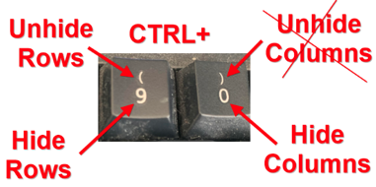
Nếu bạn muốn Ctrl+Shift+) hiện lại các cột, hãy vào Control Panel. Tìm kiếm Typing. Ở cuối mục Typing, chọn Advanced Keyboard Settings. Sau đó chọn Input Language Hot Keys để mở hộp thoại Text Services and Input Languages. Hộp thoại này có hai tab. Chọn Advanced Key Settings. Bạn sẽ thấy To English được đặt là Ctrl+Shift+0. Chọn mục này và gán lại thành Left Alt + Shift + Grave Accent. Khi quay lại Excel, Ctrl+Shift+) sẽ hiện lại các cột. Ghi chú: Nếu bạn chỉ đơn giản thử bỏ gán To English thành không có gì, Windows vẫn tiếp tục dùng Ctrl+Shift+0. Bạn phải đổi cài đặt này sang một thứ khác.
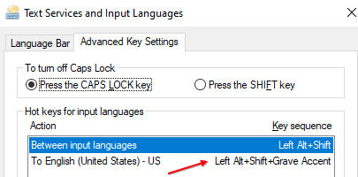

42. Alt+W, F, F để Cố định khung (Freeze Panes)
Còn hàng trăm phím tắt khác giống như những phím ở trên mà bạn có thể dễ dàng học. Nhấn và thả Alt trong Excel để xem gợi ý phím cho từng tab trên Ribbon (cùng với gợi ý phím dạng số cho Quick Access Toolbar. Nhấn chữ cái tương ứng với một tab trên Ribbon để xem gợi ý phím cho tất cả các lệnh trên tab đó. Trong trường hợp cụ thể này, nhấn Alt, W, F sẽ hiện ra cấp gợi ý phím thứ ba, và Alt, W, F, F sẽ hoàn tất lệnh. Cảm ơn Bradford Myers.

43. Ctrl+C để Sao chép (Copy)

Ctrl+V để Dán (Paste)

Ctrl+X để Cắt (Cut)

Ctrl+B để In đậm (Bold)

Ctrl+I để In nghiêng (Italics)

Ctrl+U để Gạch chân (Underline)

Ctrl+N để Tạo sổ làm việc mới (New Workbook)

Ctrl+P để In (Print)

Ctrl+T (hoặc Ctrl+L) để Định dạng thành Bảng (Format as Table)

52. Đừng bao giờ quên Nhấp chuột phải
Rất nhiều mẹo tiết kiệm thời gian gắn với nút chuột phải thường bị lãng quên. Cảm ơn Colin Foster. Này! Đây không phải là phím tắt bàn phím! Nhưng khoan đã… đúng là có đấy. Bạn có thể mở menu nhấp chuột phải đó bằng cách dùng phím Application ở phía dưới bên phải bàn phím hoặc Shift+F10. Để biết thêm về phím Application, xem "Dành cho những ai thích dùng phím tắt bàn phím" ở trang 158. Thả phím Application rồi nhấn bất kỳ chữ cái nào được gạch chân để gọi lệnh.

169. Ctrl+Nhấp để Bỏ chọn Ô
Bạn luôn có khả năng chọn nhiều vùng chọn trong Excel bằng cách Ctrl+Kéo để chọn các ô. Trong các hình bên dưới, bạn có thể nhấp vào B2 và kéo đến C6. Sau đó Ctrl+Nhấp vào C8 và kéo đến C11. Tiếp theo Ctrl+Nhấp vào F2: và kéo đến B8. Rồi Ctrl+Nhấp vào F11. Bạn nhận ra rằng mình không muốn đưa F3 hay F11 vào vùng chọn. Trước đây, không có cách nào để bỏ chọn một ô. Bạn phải bắt đầu lại từ đầu bằng cách chọn B2:C6 và cứ thế tiếp tục.

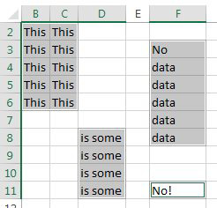
Nếu bạn vẫn còn bản sao Excel 2013, hãy thử bỏ chọn các ô bằng cách Ctrl+Nhấp vào chúng. Một lỗi kỳ lạ khiến ô trở nên tối dần sau mỗi lần Ctrl+Nhấp.

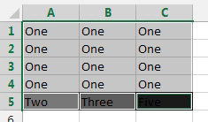
Tuy nhiên - lỗi đó đã được khắc phục và chức năng mới đã được thêm vào Excel sau khi một bài đăng trên Excel.UserVoice.com nhận được 327 phiếu bầu. Đây là tính năng được phát hành vào năm 2018 cho người đăng ký Microsoft 365. Giờ đây bạn có thể Ctrl+Nhấp vào một ô đang nằm trong vùng chọn để loại bỏ ô đó khỏi vùng chọn. Ghi chú: Vào năm 2021, Excel.UserVoice đã được thay thế bằng feedbackportal.microsoft.com.

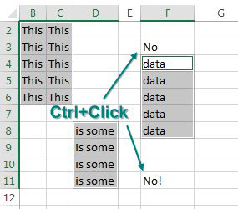

170. Thu gọn Hộp Tìm kiếm
Nó chiếm quá nhiều không gian. Nếu bạn không bao giờ dùng đến, hãy vào File, Options, General, Collapse the Microsoft Search Box by default. Nó sẽ thu gọn thành một kính lúp và chuyển lên góc trên bên phải màn hình.


171. Thêm Mẹo Excel
Hơn 200 ý tưởng đã được gửi đến cho cuốn sách này. Dù những ý tưởng sau đây không được chú ý nhiều ở đây, chúng vẫn tự giải thích rõ trong một dòng tweet 140 ký tự.
• Để Excel mở toàn màn hình, nhấp chuột phải vào biểu tượng Excel và đổi thiết lập Run thành Maximized. -David Ringstrom, CPA
• Dùng một đường viền mỏng, nhạt để tạo giới hạn cuộn hữu ích khi bảng tính của bạn chứa các biểu đồ mà thanh cuộn không nhận ra. -Chris Mack
• Đánh dấu các bản ghi trùng lặp bằng Conditional Formatting, Highlight Cells, Duplicate Records. -@Leaf_xl
• Chế độ Partial Calculation mới sẽ tính mọi thứ trừ What-If Tables và các ô Python. -@MrExcel
• Tô màu cách dòng bằng công thức định dạng có điều kiện này: =MOD(ROW(),2)=0. -Pedro Millers
• Làm cho một bức ảnh hiện ra sau danh sách thả xuống trong Excel http://t.co/TjbAtSkJ3t -Michael A. Rempel
• Dùng hình tượng (pictograph) cho biểu đồ (cột và tròn): Copy picture: chọn chuỗi dữ liệu, dán. -Olga Kryuchkova
• Với biểu đồ tròn có quá nhiều lát cắt: chuyển các lát nhỏ sang biểu đồ tròn thứ hai bằng biểu đồ Pie of Pie. -Olga Kryuchkova
• Dùng biểu đồ X/Y để vẽ tác phẩm nghệ thuật. -Joerg Decker
• INDEX có thể trả về cả một hàng/cột bằng cách dùng 0 cho cột/hàng. -Sumit Bansal
• CHOOSECOLS với số thứ tự âm thay thế INDEX nhưng đếm từ cuối. Để lấy từ thứ hai từ cuối trong A1, dùng =CHOOSECOLS(TEXTSPLIT(A1," "),-2). - Diarmuid Early
• Đặt dấu nháy đơn (apostrophe) phía trước một công thức Excel để ngăn nó được tính toán. -@DiffEngineX
• DATEDIF(A2,B2,"Y")&" yrs, "&DATEDIF(A2,B2,"YM")&” mos, "&DATEDIF(A2,B2,"MD")&" days." -Paul Wright
• Chèn dòng mà không làm hỏng công thức. Ô phía trên là OFFSET(thisCell,-1,0) - Jon Wittwer, Vertex42.com
• Trừ 1 khỏi hàm NPV để có Giá trị hiện tại ròng (Net Present Value) của khoản đầu tư. -Olen L. Greer
• Dùng EDATE để dời ngày thêm một tháng hoặc một năm. -Justin Fishman
• Tìm những liên kết bí ẩn trong Name Manager. Ta-da! -Lisa Burkett
• Công thức tạo trong Notepad, lưu dưới dạng CSV, & mở trong Excel vẫn hoạt động. Ví dụ: mike,=proper(A1) sẽ cho ra Mike. -@mdhExcel
• Nhấp đúp vào một công thức. Excel sẽ tô màu các ô được tham chiếu trong công thức đó. -Cat Parkinson
• Tắt tùy chọn Edit Directly in Cell. Sau đó nhấp đúp vào một công thức để hiển thị các ô được dùng trong công thức đó, kể cả khi chúng nằm trong workbook bên ngoài. -Sean Blessitt và David Ringstrom
• Go To Special, Constants giúp phát hiện các hằng số nằm trong một khối công thức, nơi một công thức bị ghi đè bằng một con số. -@HowToExcel
• Chọn ngẫu nhiên 5% dữ liệu bằng =RAND()<.05. -Olga Kryuchkova
• Đánh dấu các công thức bằng công thức Định dạng có điều kiện (Conditional Formatting) =HASFORMULA(A1). -Justin Fishman
• Công thức mảng để đếm mà không cần COUNT: =SUM(IF(ISNUMBER(MyRange),1,0)). -Meni Porat
• Trong VBA, dùng Range("A1").CurrentRegion thay vì RANGE(). Nó giống như nhấn Ctrl+*. -Arnout Brandt
• Bạn có thể dùng siêu liên kết (hyperlink) để khởi chạy macro VBA. Nhỏ gọn hơn nút bấm. -Cecelia Rieb
• Dùng macro để tô màu các ô tiêu đề đang được áp dụng bộ lọc. -Peter Edwards
• Dùng Environ("UserName") trong mã VBA để giới hạn quyền truy cập vào workbook. -Angelina Teneva
• Dùng một UDF trong siêu liên kết (hyperlink) để thay đổi ô mrx.cl/udfhyperlink -Jordan Goldmeier
• Có đủ loại trò chơi được viết bằng Excel (2048, MissileCommand, pleuroku, TowerDefense, Pac-Man, Rubic's Cube, Yahtzee, Tetris). -Olga Kryuchkova
• Chế độ POINT trong Excel cho phép bạn xây dựng công thức bằng cách dùng các phím mũi tên để trỏ tới ô hoặc vùng. Nếu chế độ này ngừng hoạt động, hãy xem có phải bạn vô tình nhấn phím ScrLk không. Bạn sẽ thấy SCROLL LOCK ở gần phía bên trái của Thanh trạng thái (Status Bar). (ScrLk nằm gần các phím PrtScrn và Break). -Vijay Krishnan

172. Diễn đàn MrExcel Message Board
Khi tôi ra mắt MrExcel.com vào tháng 11 năm 1998, sáng nào tôi cũng dậy và trả lời các câu hỏi gửi qua email từ hôm trước trước khi đi làm. Ban đầu, mỗi ngày trong tuần chỉ có một hai câu hỏi. Nhưng đến tháng 5 năm 1999, tôi nhận được nhiều câu hỏi hơn mức có thể trả lời trong một giờ. Tôi trả lời câu hỏi từ 5 giờ sáng đến 6 giờ sáng rồi mới đi làm. Tôi hoặc phải bắt đầu dậy lúc 4 giờ sáng, hoặc phải tìm cách khác.
Tôi tải WWWBoard từ Matt's Script Archive. Tôi đề nghị mọi người đăng câu hỏi của họ lên diễn đàn. Và tôi đề nghị rằng sau khi đăng, họ hãy xem qua vài câu hỏi gần nhất để xem có thể giúp được ai không. Nó giống như cái khay "lấy một xu, để lại một xu" ở quầy thu ngân vậy. Nếu bạn cần giúp, hãy đăng câu hỏi. Nếu bạn có thể giúp người khác, hãy giúp họ. Thế là được. Mọi người bắt đầu đăng và trả lời câu hỏi.
Những ngày đầu, tôi để ý thấy vài người ghé qua gần như mỗi ngày và trả lời một hai câu hỏi. Ivan F. Moala. Cecilia. Cố Dave Hawley.
Một ngày nọ, ở chỗ làm. Tôi bị bí. Tôi ra chính diễn đàn của mình và mô tả vấn đề. Một giờ sau, Ivan F. Moala từ New Zealand đã đăng một câu trả lời tuyệt vời. Tôi biết mình đã có một thứ gì đó đặc biệt.
Diễn đàn đã biến đổi qua nhiều năm, chuyển mình thành những nền tảng lớn hơn. Tôi đang dùng gói lưu trữ (hosting) giá 10 đô-la một tháng tại Pair Networks ở Pittsburgh. Một ngày nọ, tôi nhận được cuộc gọi từ họ hỏi tôi đang làm gì. "Anh đang dùng gói 10 đô-la một tháng, nhưng anh đang dùng lưu lượng bằng gói 1.000 đô-la một tháng của chúng tôi!" Hóa ra là Diễn đàn MrExcel Message Board đã có sức sống riêng của nó.
Ngày nay, những con người tuyệt vời ở Diễn đàn MrExcel Message Board đã trả lời 1 triệu câu hỏi về Excel. Chúng tôi đã cố gắng giữ mọi câu hỏi còn sống trên trang. Có vài đối thủ khổng lồ (tôi sẽ không nêu tên, nhưng đảo chữ của họ là "is Comfort" hay "of Mr Stoic") có các diễn đàn cạnh tranh, nhưng họ chẳng ngại xóa sạch lịch sử của mình. Tôi gặp hoài những người nói rằng họ dùng diễn đàn của tôi. Tôi hỏi UserID của họ là gì. "Ồ – tôi chưa bao giờ phải đăng bài – tôi chỉ tìm kiếm thôi. Mọi câu trả lời đều đã có sẵn ở đó rồi."
Cộng đồng MrExcel được vận hành bởi các tình nguyện viên. Qua nhiều năm, nhiều chuyên gia khác nhau đã làm việc không mệt mỏi với vai trò điều hành viên (moderator) và quản trị viên (administrator). Xin chân thành cảm ơn Andrew Poulsom, barry houdini, Colo, fairwinds, Ivan F Moala, Joe4, Jon von der Heyden, Juan Pablo Gonzalez, NateO, PaddyD, Peter_SSs, Richard Schollar, RoryA, Scott Huish, Smitty, Starl, SydneyGeek, VoG, Von Pookie, zenou, và Zack Barresse. Suat Ozgur và Scott Pierson đã xử lý các vấn đề kỹ thuật của diễn đàn.
Về những người trả lời câu hỏi, có 45 người đã trả lời hơn 10.000 câu hỏi trên diễn đàn. Đây là một đóng góp đáng kinh ngạc cho cộng đồng Excel. Cảm ơn Aladin Akyurek với 85.000 bài đăng. Norie và Andrew Poulsom mỗi người có hơn 70.000 bài đăng. VoG có hơn 63.000 bài đăng. Những người khác có hơn 10K bài đăng: Joe4, Jonmo1, Peter SSs, Rick Rothstein, RoryA, Fluff, Smitty, Richard Schollar, mikerickson, shg, barry houdini, Scott Huish, pgc01, Domenic, erik.van.geit, Michael M, hiker95, jindon, JoeMo, T. Valko, xenou, Marcelo Branco, AlphaFrog, My Aswer Is This, MickG, PaddyD, lenze, Von Pookie, SydneyGeek, Juan Pablo Gonzalez, Mark W., Yogi Anand, MARK858, Tom Urtis, JLGWhiz, GlennUK, tusharm, oldbrewer, Zack Barresse, Jon von der Heyden, just jon, và Greg Truby, và Mole999. Nhiều chuyên gia tại MrExcel.com được Microsoft trao tặng Giải thưởng MVP (MVP Award) về Excel.
Nếu bạn hỏi Google bất kỳ câu hỏi nào về Excel, khả năng cao là một trong những câu trả lời hàng đầu sẽ đến từ MrExcel. Nếu bạn không tìm được câu trả lời trên Google, việc đăng một câu hỏi mới là miễn phí. Hãy đảm bảo đặt cho bài đăng một tiêu đề mô tả điều bạn đang muốn làm. Ngay cả giữa đêm, cũng sẽ có người nhiều khả năng có câu trả lời.
Cuối năm 2019, diễn đàn đã được chuyển sang nền tảng Xenforo hiện đại, đầy đủ khả năng đăng ảnh chụp màn hình về vấn đề Excel của bạn.

Cách đăng câu hỏi của bạn lên diễn đàn MrExcel
Dưới đây là vài mẹo giúp bạn nhanh chóng nhận được câu trả lời trên diễn đàn MrExcel.
1. Trước khi đăng bài, hãy Tìm kiếm (Search). Với hàng triệu chủ đề, rất có thể đã có người từng gặp vấn đề này trước đây. Bạn không cần đăng ký để tìm kiếm.
2. Để đăng bài, bạn phải Đăng ký (Register). Hãy đặt cho mình một cái tên thông minh như XLGoddess hay XLOOKUPKing. Chúng tôi hỏi địa chỉ e-mail của bạn để đặt lại mật khẩu. Tôi không làm việc này để gửi spam cho bạn đâu. Tôi sẽ không spam bạn (vì tôi không nghĩ ra cách nào để spam ngần ấy người mà không bị đá khỏi Internet). Trước đây chúng tôi từng cho phép "Anonymous" đăng bài lên diễn đàn, nhưng khi năm "Anonymous" khác nhau bắt đầu đăng bài trong cùng một chủ đề, việc theo dõi cuộc trò chuyện trở nên bất khả thi. Sau khi đăng ký, hãy nhấp vào liên kết trong e-mail xác nhận mà chúng tôi gửi cho bạn.
3. Hãy bắt đầu ở diễn đàn Excel Questions (còn có các diễn đàn khác cho Access, Power BI, v.v.).
4. Nhấp vào nút Post Thread ở góc trên bên phải.

5. Đặt một tiêu đề có ý nghĩa, cụ thể cho câu hỏi của bạn. Đây là ví dụ về một tiêu đề tốt: "Excel VBA Type Mismatch Error". Mục tiêu của tiêu đề là khiến một chuyên gia quan tâm đến câu hỏi của bạn. Những tiêu đề như "Excel Help" hay "Help" thì không hữu ích.
6. Trình bày câu hỏi của bạn rõ ràng, bao gồm toàn bộ nhu cầu của bạn ngay từ đầu.
7. Thêm một ít dữ liệu mẫu đại diện - dữ liệu thực tế tốt hơn nhiều so với hình ảnh. Có những công cụ miễn phí giúp bạn đăng dữ liệu lên diễn đàn. Xem "Cách hiển thị bảng tính của bạn trong một bài đăng" bên dưới.
8. Cho chúng tôi biết công thức/mã bạn hiện đang có, và tại sao kết quả của bạn không như mong muốn.
9. Ghi rõ bạn đang dùng phiên bản Excel nào và Hệ điều hành (Operating System) nào.
10. Nếu bạn cần trợ giúp về một lỗi gặp phải, thông báo lỗi thực tế là gì và nó xảy ra chính xác ở đâu?
11. Trước khi đăng, hãy đọc lại câu hỏi của bạn để kiểm tra xem nó có dễ hiểu với một người không quen với bảng tính của bạn không.
12. Nếu câu trả lời bạn nhận được không thỏa đáng vì lý do nào đó, hãy đăng một phản hồi nêu rõ tại sao câu trả lời đó không hiệu quả và/hoặc bổ sung thêm thông tin (nếu cần) trong cùng chủ đề đó.
Nếu một hoặc nhiều bài đăng đặc biệt hữu ích, hãy nhấp vào nút Like trên bài đăng đó. Nhận được Like sẽ làm tăng uy tín của một người.

Cách hiển thị bảng tính của bạn trong một bài đăng
Có hai cách để hiển thị bảng tính của bạn khi đăng lên MrExcel Message Board. Đầu tiên, bạn có thể dùng bất kỳ công cụ chụp màn hình nào, sao chép một phần màn hình vào clipboard, rồi dán vào bài đăng trên diễn đàn. Dù dán ảnh có thể giúp người khác thấy được tình hình, nhưng trong nhiều trường hợp, tình nguyện viên sẽ trả lời câu hỏi của bạn lại muốn thử nghiệm vài công thức trong Excel, và một bức ảnh buộc họ phải tạo lại bảng tính của bạn. Thay vào đó, nhà phát triển web tuyệt vời của chúng tôi, Suat Ozgur, đã tạo ra một add-in Excel miễn phí có tên XL2BB, cho phép bạn đăng bảng tính lên diễn đàn và cho phép tình nguyện viên sao chép dữ liệu này sang Excel.
1. Tải XL2BB và cài đặt theo hướng dẫn tại https://mrx.cl/XL2BB.
2. Bạn sẽ thấy một tab xl2BB mới trên Ribbon.
3. Chọn phần bảng tính bạn muốn chia sẻ và nhấp vào Mini Sheet.
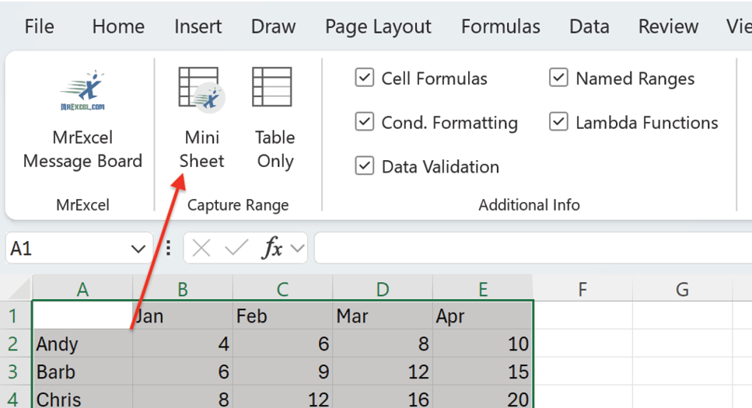
1. Chuyển lại về diễn đàn MrExcel và nhấn Ctrl+V để dán mã vào câu hỏi của bạn. Ban đầu, nó sẽ là một mớ mã trông đáng sợ, như thế này:
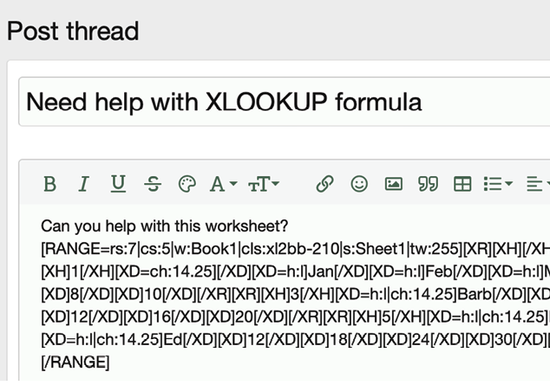
5. Nhấp vào nút Preview
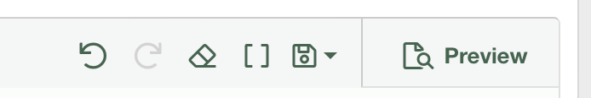
1. Và bạn sẽ thấy một phiên bản bảng tính của mình:
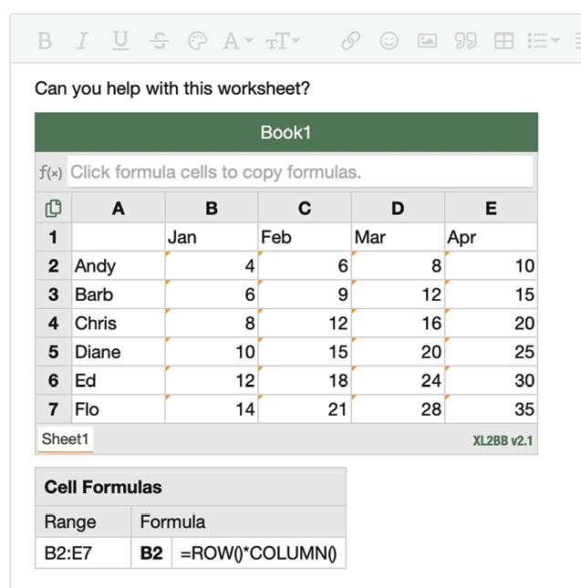
Đây là lý do tại sao thực hiện thêm các bước này sẽ giúp bạn nhận được câu trả lời tốt hơn. Khi bạn đăng bảng tính lên diễn đàn, các chuyên gia Excel tình nguyện rất thích cách xem dữ liệu này vì nhiều lý do:
1. Họ có thể rê chuột qua bất kỳ giá trị nào trong ô có hình tam giác vàng để xem công thức trong ô đó.
2. Nếu họ nhấp vào giá trị, công thức sẽ được hiển thị trên thanh công thức và tự động được sao chép vào clipboard để chuyên gia tình nguyện có thể dán vào bản Excel của họ.
3. Nếu họ nhấp vào biểu tượng "Select All" ở phía trên và bên trái ô A1, mã của bảng tính sẽ được sao chép vào clipboard. Sau đó họ có thể dán mã này vào một workbook trống và thử nghiệm các ý tưởng công thức của mình.
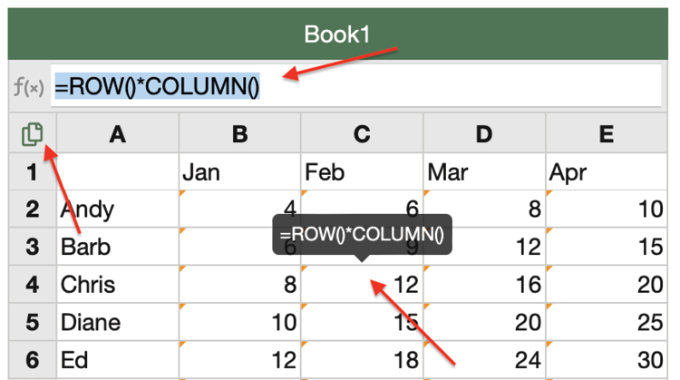

Lời đề tặng
Gửi Mary Ellen Jelen, một lần nữa. Đằng sau mỗi mẹo Excel là một người đã giữ tôi khỏi việc Ctrl+Alt+Phát Điên.

Lời cảm ơn
Suat Ozgur. Kim Sekas. Stacie Fuss. Đội ngũ Excel. Các Excel MVP. The Morning Crew.

Giới thiệu về Tác giả
Bill Jelen là chủ nhà của MrExcel.com và là tác giả của 70 cuốn sách về Microsoft Excel, bao gồm Excel Gurus Gone Wild và Excel Inside Out cho Microsoft Press. Ông đã có hơn 80 lần xuất hiện với tư cách khách mời trên chương trình truyền hình The Lab with Leo / Call for Help with Leo Laporte và được bình chọn là khách mời của năm trên chương trình phát thanh Computer America. Ông đã viết chuyên mục Excel cho tạp chí Strategic Finance. Ông đã sản xuất hơn 2.600 tập của podcast video hằng ngày Learn Excel from MrExcel. Mạng xã hội:
• YouTube: https://www.youtube.com/@MrXL
• X: https://x.com/MrExcel
• LinkedIn: https://www.linkedin.com/in/billjelen/
• Facebook: https://www.facebook.com/MrExcelSpeaker
• Instagram: https://www.instagram.com/mrexcelbill/
• Threads: https://www.threads.net/@mrexcelbill
• Pinterest: https://www.pinterest.com/mrexcel/

Giới thiệu về các họa sĩ minh họa
Họa sĩ biếm họa Bob D‘Amico tạo ra những bức biếm họa tùy chỉnh cho doanh nghiệp và nhiều hơn thế. Xem www.cartoonbob.com để biết thêm về tác phẩm của ông.
George Berlin là tất cả về niềm vui và sự kỳ diệu! Ông mang lại nụ cười cho khuôn mặt thế giới bằng minh họa, hoạt hình và nghệ thuật chiếu tương tác. Xem thêm tại www.georgeberlin.com.
Walter Moore nổi tiếng với những bức biếm họa về loài khỉ. Nếu bạn cần một hình minh họa về những trò khỉ tại nơi làm việc của mình, hãy tìm kiếm trên Bing với từ khóa Walter Moore Apes.
Chad Thomas là một họa sĩ minh họa trưng bày tác phẩm của mình trên trang web www.whiterabbitart.com. Tác phẩm đầy màu sắc và chi tiết của ông trải dài từ chân dung thú cưng và con người đến minh họa cho sách thiếu nhi.

Lời tựa
Sau 17 năm rong ruổi, các buổi hội thảo trực tiếp Power Excel của tôi đã được thay thế bằng các hội thảo trực tuyến (webinar). Hãy xem trang chủ MrExcel.com để biết các sự kiện sắp tới. Cuốn sách này được xây dựng cho những hội thảo trực tiếp và trực tuyến đó. Nó được cập nhật vài năm một lần với các tính năng và kỹ thuật mới.
Cuốn sách bạn đang đọc chính là cuốn sách mà tôi đã dùng trong những hội thảo đó. Tôi sẽ cập nhật cuốn sách cho một phiên bản Excel mới, in 5000 bản và lên đường. Bản cập nhật 2025 này được cập nhật đến ngày 1 tháng 7 năm 2025. Xem "Có gì mới tính đến bản 2025 này:" ở trang 337
Phần lớn nội dung mới trong ấn bản này nói về Copilot và Trí tuệ nhân tạo (Artificial Intelligence). Tính năng này không ngừng phát triển. Có rất nhiều tính năng mới và chúng xuất hiện nhiều lần mỗi năm.
Bạn sẽ thấy một số liên kết rút gọn trong cuốn sách này theo định dạng mrx.cl/short. Ý tưởng là bạn sẽ dễ gõ mrx.cl hơn là một URL dài.

Tải xuống tệp mẫu
Các tệp được sử dụng trong cuốn sách này có thể tải xuống từ mrx.cl/2025bookfiles.

Chỉ mục cạnh
Các con số trong khối màu ở bên phải của các trang được đánh số tạo thành một chỉ mục cạnh trong cuốn sách in. Các con số gần tương ứng với: 0 là phần đầu sách, 1 là các kỹ thuật yêu thích, 2 là biểu đồ và trực quan hóa, 3 là phân tích dữ liệu, 4 là công thức, 5 là công cụ, và 6 là chỉ mục và phần cuối sách.

Chỉ mục
Ký hiệu
Bản đồ 3D 264
Tổng 3D 17
Chuyển đổi 15 chữ số 275
Lỗi #CALC! 200
% Chênh lệch so với 85
Lỗi #FIELD! 189
@Đề cập 37
Lỗi #N/A 174
% trên tổng cột 85
Lỗi #SPILL! 197
A
Able2Extract Pro 284
Tham chiếu tuyệt đối 153
so với Vùng tên (Named range) 156
Access Analytic 217
Kiểu Kế toán 23
Gạch chân Kế toán 65
Bút hành động 218
Thực tế+kế hoạch 104
Biểu tượng Thêm Dữ liệu 190
Hộp thoại Tiện ích bổ sung (Add-ins) 249
Addison (nhân vật cắt dán) 56
Thêm Thước đo (Add Measure) 112
Thêm vào Vùng chọn 307
Bộ lọc Nâng cao 288
Môi trường Công thức Nâng cao 223
Agarwal, Ashish 307
Akyurek, Aladin 314
Albert, Peter 92
Alexander (người cắt nền) 56
Ali, Areef 41
Allington, Matt 113
AlphaFrog 314
Alt+; 72
Alt+= 307
Alt+DEF 176, 310
Alt+EDC 155
Alt+EDR 156
Alt+Enter 65
Hoàn tác 66
Alt+ESV 309
Alt+F1 41, 309
Alt+OCA 68, 310
Alt+TI 249, 309
Alt+TMS 309
Kéo & thả thay thế 157
Alt để bắt dính vào lưới 310
Macro Alt Text 62
Alves, Celia 258
Anand, Yogi 314
AND 170
Angela (người cắt) 56
Apfelbeck, Rod 176
Dấu nháy đơn để dừng công thức 313
Phím Application 158
Các bước áp dụng 257
Ngày Cá tháng Tư 285
Arcsine 231
Đối số, chèn bằng phím tắt 163
Arif (người cắt hình) 56
Armstrong, Ron 161
Arnott, Myles 156
Hằng mảng 202
bên trong FILTER 201
bên trong SORT 198
Công thức mảng
Mảng động 196
cho khoảng ngày 209
Trí tuệ nhân tạo 124
Copilot 133
Dấu hoa thị
điền vào ô với 270
trên tổng cộng 89
Kiểm toán bảng tính
Truy vấn 160
Truy vết phụ thuộc 160
Truy vết tiền lệ 160
Aurora Point 120
Tự động hoàn thành 307
Tự động điền 14
Tự động lọc 7, 87
Tự động điều chỉnh cột 68, 310
Chuyển đổi dữ liệu tự động 4
Tự động khôi phục
Khôi phục thay đổi chưa lưu 26
Tự động làm mới bảng Pivot 123
Tự động lưu 33
Tự động tính tổng
khoảng 16
trong một Macro 253
AVERAGE 50
AVERAGEIFS 188
Tránh các cột trống 64
B
Baak, Charley 92
Babin, Jo Ann 24
Babs (người cắt nền) 56
Nền, Xóa 58
Quay lại câu trả lời 244
Các vị bánh bagel 13
Bakri, Galeb 101
Các hàng có dải màu 313
Bansal, Sumit 313
Biểu đồ cột trong ô 53
Barker, Bob 244
Barresse, Zack 283, 314
Barry Houdini 314
Hàm BASE 289
Baylis, Dave 270
Beautiful Evidence 99
Bắt đầu bằng 288
Đường cong Bell 48
Benninga, Simon 248
Tiểu hành tinh Bennu 247
Berlin, George viii, 111
Bernath, Matthew 308, 309
Best_excel 270
Bezenšek, Mitja 305
Tạp chí Billboard 203
Bing 189
BizNetSoftware 245
Dòng trống, tránh 64
Blessitt, Sean 313
Công thức thưởng 169
Book.xltx
cho công thức SheetName 15
Logic Boolean 170
Bott, Ed 158
Phân nhánh 236, 272
Branco, Marcelo 314
Brandt, Arnout 313
Tách dữ liệu 3
Bricklin, Dan 249
Broas, Christopher 296
Brown, Derek 284
Ngân sách so với thực tế 111
Phím tắt dấu đầu dòng 232
Dấu đầu dòng 281
Burkett, Lisa 313
Burnett, Jill 95
Buzbee, Dawn Bjork 307
BYCOL 237, 239
Byrne, Michael 307
BYROW 237, 239
Bоробьев, Александр 85
C
Caballero, Miguel 89
Café 159
Lịch với SEQUENCE 204
Công cụ Camera 101, 299
Captain Excel 306
Xáo và chia bài 215
Carey, Drew 244
Carmichael, D. 2
Bob hoạt hình viii
Nhân vật hoạt hình 56
Case, thay đổi
trong Word 281
với VBA 304
Thác dòng tiền 47
Cecilia 314
CELL 15
Tham chiếu ô
từ INDEX 217
từ XLOOKUP 182
Kiểu ô 160
sửa đổi 21
Chú thích công cụ ô 39
CEO 192
Thay đổi tất cả trang tính 17
Ngăn Thay đổi, xóa 29
Charles, Neil 307
Biểu đồ
Đường cong hình chuông 48
Kết hợp 46
Ctrl+T 92
hiển thị theo đơn vị triệu 40
Độ rộng khoảng trống 46
ẩn dữ liệu 44
trong 1 Cú nhấp 40
tương tác 44
Nhãn từ Ô 50
Đường dẫn hướng 51
Bản đồ 48
dán dữ liệu mới 42
hình tượng (pictographs) 313
Xóa dữ liệu 43
Tay nắm đổi kích thước 43
Trục phụ 46
Biểu đồ thu nhỏ (Sparklines) 96
Cổ phiếu 194
Chuyển đổi Hàng/Cột 44
Mẫu (Template) 41
Hai biểu đồ tròn 313
Biểu đồ thác nước (Waterfall) 47
Kiểm tra Hiệu suất 276
Kiểm tra người viết 270
Chhabra, Chandeep 259
Chis, John 66
CHOOSECOLS 214
như INDEX từ cuối 313
CHOOSEROWS 213
Church, Alonzo 223
Cintellis 306
Khoanh vùng dữ liệu không hợp lệ 287
Clark, Khalif John 176
Làm sạch dữ liệu 132, 254
Làm sạch định dạng ô thừa 161
Xóa bộ lọc 300
Cleveland, Ohio 310
Bộ nhớ tạm (Clipboard)
Đồng bộ hóa giữa các thiết bị 271
Đóng & Tải 256
Bộ nhớ tạm trên đám mây 271
Ghi chú hình đám mây 37
Phân cụm 120
Đồng tác giả 31
Coblentz, Marion 167
COBOL 175
CODE 234
Dải Thu Gọn 100
Collie, Rob 111
Colo 314
Thang màu 52, 247
Columbus, Indiana 157
Cột theo Ví dụ
Flash Fill 267
Nhãn cột 78
Cột
Thay đổi trình tự 67
Độ rộng cột, căn chỉnh 101
Tổ hợp 289
Kiểu dấu phẩy 22
Chú thích 37
kế thừa 37
So sánh tệp với Inquire 161
So sánh danh sách 94
Đi đến Đặc biệt 95
Dùng Định dạng có điều kiện cho bản trùng 95
Đài phát thanh Computer America viii
Nối phạm vi 241
CONCATENATEX 114
Định dạng có điều kiện
Hàng có dải màu 313
Thang màu 52
Thanh dữ liệu 53
Trực quan hóa dữ liệu 52
cho bản trùng 313
Bộ biểu tượng 54
để so sánh danh sách 95
Điều kiện, nhiều 187
Phông chữ Consolas 24
Hợp nhất 74
Ràng buộc 250
Contextures.com 90
Copilot 133
thêm công thức 134
Phân tích nâng cao 136
tính đến tháng 6 năm 2025 126
Lịch sử trò chuyện 143
làm sạch dữ liệu 132
Làm sạch dữ liệu 132
định dạng có điều kiện 136
Tác nhân tùy chỉnh 146
Dữ liệu từ Ảnh 130
điểm truy cập 126
tỷ số tài chính 150
ẩn biểu tượng 127
Python 136
lỗi thường gặp ở Advanced 140
yêu cầu AutoSave 126
kết quả Copilot 133
tìm kiếm & tải dữ liệu 130
Phân tích cảm xúc 146
sắp xếp 136
Bắt đầu với 127, 128
tóm tắt YouTube 149
Suy nghĩ sâu hơn 140
khó đoán 126
Đám mây từ 139
Hàm COPILOT 122
Sao chép vào đây chỉ dưới dạng giá trị 157
Sao chép trang tính 14
Cosine 231
Đếm giá trị khác biệt 109
COUNTIF 187
COUNTIFS 188
Mã quốc gia 280
Đếm mà không cần COUNT 313
Sự cố 221
Hộp thoại Tạo bảng 91
Chuyển đổi CSV 275
Chuyển đổi dữ liệu CSV 4
Rắc rối với CSV 243
Ctrl+. 306
Ctrl+’ 310
Ctrl+[ 308
Ctrl+* 306
Ctrl+` 308
Ctrl++ 71
Ctrl+1 243, 305
Ctrl+5 306
Ctrl+Alt+Shift+M 118
Ctrl+Alt+Shift+P 118
Ctrl+Arrow 306
Ctrl+B 311
Ctrl+Backspace 307
Ctrl+C 311
Ctrl+D 2
Ctrl+Enter 306
Ctrl+I 311
Ctrl+J 4, 66
Ctrl+N 19, 311
Ctrl+PageDown 307
Ctrl+Shift+Enter 196, 241
so với Mảng động (Dynamic arrays) 209
Ctrl+Shift+L 309
Ctrl+Shift+U 118
Ctrl+T 311
cho dữ liệu Biểu đồ 92
cho dữ liệu Pivot 91
Ctrl+U 311
Ctrl+V 311
Ctrl+W 310
Ctrl+X 311
CTroy 76
Định dạng Tiền tệ (Currency format) 268
Vùng hiện tại (Current region) 64
trong VBA 313
Tác nhân tùy chỉnh 146
Danh sách tùy chỉnh 12
Định dạng số tùy chỉnh 269
Sắp xếp tùy chỉnh 66
Cutout People 55
D
Dalgleish, Debra 90, 300
D’Amico, Bob ii, viii, 74, 153
Dan from Philly 89
Bảng điều khiển
với Slicers 96
Thanh dữ liệu 53
Hợp nhất dữ liệu 74
Data Frame. 118
Dữ liệu từ Hình ảnh 264
với Copilot 130
Mô hình dữ liệu
ngân sách so với thực tế 111
Đếm giá trị phân biệt 109
cho Top 10 89
từ Power Query 256
thay thế XLOOKUP 107
Hồ sơ dữ liệu 258
Thiết lập dữ liệu 64
Bảng dữ liệu 246
Kiểu dữ liệu 188
tùy chỉnh, 3 cách 195
làm mới 192
Kiểm tra dữ liệu
cho chú thích công cụ 39
khớp một phần 39
dùng định dạng số tùy chỉnh 270
với công thức 210
Trực quan hóa dữ liệu 52
DATE 221
DATEDIF 313
Mã định dạng ngày 270
Tổng hợp ngày trong bảng tổng hợp (pivot table) 83
Ngày tháng
Sao chép thay vì kéo điền 12
Đóng dấu ngày 307
Ngôn ngữ công thức DAX 112
DAY 209, 221
Bộ bài chia 215
de Bruin, Ron 309
Phương án thay thế cho DEC2BIN 289
Decker, Joerg 313
de Diego, José 306
Cài đặt mặc định 19
Xóa tất cả sổ làm việc chưa lưu 27
Dấu phân cách, liên tiếp 5
Delmulle, Geert ii
Denis, Othneil 19
Xác thực phụ thuộc
với công thức COUNTIF 210
với mảng động 210
Mô tả trong Python 118
Chế độ xem sơ đồ 116
Trình khởi chạy hộp thoại 23
Dickerman, Howie 81
DiffEngineX 313
Đếm giá trị phân biệt 109
Ditto 310
Vị trí tài liệu 301
Domenic 314
Đừng lưu tất cả 25
Dấu chấm dẫn hướng 5
Ký hiệu chấm 152
Gạch chân đôi 106
Vẽ dữ liệu 218
Vẽ với X/Y 313
DROP 213
Sàng lọc thuốc 199
Bản trùng lặp
xem trước 184
Xóa 111
với Định dạng có điều kiện 313
Durran, John 94
du Soleil, Oz 283
Mảng động 196
Xác thực phụ thuộc 210
bên trong COUNTIF 203
trong XLOOKUP 181
Ký hiệu Spiller F5# 203
so với Ctrl+Shift+Enter 209
E
Early, Diarmuid ii, 313
EDATE 313
Edgar, Brad 270
Chỉnh sửa Danh sách Tùy chỉnh 12
Chỉnh sửa Trực tiếp trong Ô 313
Edwards, Peter 313
Eikeland, Snorre 92
El Paso, TX 189
LEN với Emoji 151
Lịch nhân viên 167
Bật Làm mới nền 258
Điểm đánh dấu Cuối bảng 91
EOMONTH 221
Lỗi, ẩn đi 186
Escobar, Miguel 259
Eta-Lambdas 207, 239
Đánh giá công thức 182, 277
VLOOKUP khớp chính xác 174
ExceLambda ii
Excel by Joe 187
ExcelCity 296
Excelforo 306
ExcelisFun 107, 276
ExcelKOS 176
Excel Labs
Trình chỉnh sửa công thức nâng cao 228
ExcelNewss 305
Tùy chọn Excel 305
Tỷ giá hối đoái 191
EXPAND 212
Dải mở rộng 155, 184
Làm mượt xu hướng theo hàm mũ 266
Eye Dropper 283
F
F2 & Esc 158
F4 153
F5 310
Vòng lặp F6 290
Fainman, Danielle 133
fairwinds 314
Dữ liệu giả
Python 131
Chợ nông sản 166
Sao chép công thức nhanh 1
Federice, Nancy 92
Feechan, Glen 156
Phản hồi 220
FeedbackPortal 90
Phản hồi cho nhóm Excel 90
Phản hồi kèm âm thanh 285
Loại tệp 21
Điền số 0 vào ô trống 75
Điền xuống 2
Nút điền (Fill Handle)
Danh sách tùy chỉnh 12
cho một Chuỗi 11
để sao chép công thức 1
chuột phải 12
với Ctrl 11
Điền chế độ xem dàn bài 255
Điền chuỗi
của 100K 14
để nội suy 252
Điền ngày trong tuần 12, 165
Lọc
theo Màu 73
theo Vùng chọn 7
tiêu đề màu được dùng 313
ẩn các mục bằng Tìm kiếm 9
Trên/dưới 9
hình ảnh bằng Alt-Text 60
Áp dụng lại 300
tính tổng phần hiển thị 10
dùng hộp Tìm kiếm 7
LỌC 200, 241
Lọc, Nâng cao 288
Lọc Kết nối 98
TÌM 15
Định dạng Tìm & Thay thế 282
Mô hình Tài chính Fintega 217
Năm tài chính 14
Fishel, Shelley 2, 156
Fishman, Justin 187, 313
Điền Nhanh 267
sau khi Hợp nhất 75
Fliss, Mike Dolan 305
Chi hội IIA Space Coast của FL 271
Fluff 314
Phông chữ, mặc định 24
FORECAST.ETS 266
Trang tính dự báo 266
Với ô trống, hiển thị 81
Quên lưu 25
Định dạng dưới dạng Bảng
trước Mô hình dữ liệu 107
cho VLOOKUP hoặc biểu đồ 92
Định dạng ô để bảo vệ 243
Hộp thoại Định dạng Chú thích 38
Định dạng một ô pivot 80
Định dạng tổng phụ 72
Biểu mẫu 271
Công thức
Sao chép 1
cho Unique 203
Tô sáng tất cả 159
Tô sáng bằng CF 313
kết quả một phần 276
Bảo vệ 243
Chọn 244
để Lọc 200
để Sắp xếp 198
đến Giá trị 157
Trực quan hóa 281
bằng Chuột 302
Thanh công thức
đường viền tối 290
Cỡ chữ 286
với PY màu xanh lá 118
Foster, Colin 311
Fraley, Derek 68, 72
Frankston, Bob 249
Cố định khung 296
Fries, Thomas 307
Từ vùng chọn 254
Frontline Systems 249
Chế độ Toàn màn hình 308, 313
Hộp thoại Đối số Hàm 162
với Hàm lồng nhau 164
Phiên bản Tương thích Hàm 151
FUNNY 165
Khớp mờ 259
Biểu tượng Fx 162
Fylstra, Dan 249
G
Gainer, David 284
Trò chơi trong Excel 313
Garcia, Rob 259
Gardner, Alexa 305
Geevs80 B, ii
General Electric 310
Kiểu dữ liệu Địa lý (Geography) 188
GetPivotData
cách ngăn ngừa 83, 103
cú pháp 105
các ứng dụng của 103
Gilbert, Dawn 2
Gilmer, Stephen 187
Girvin, Mike 183, 186, 210, 259, 270, 276, 306, 308
GitHub 226
GlennUK 314
Goal Seek 244
Goldmeier, Jordan 313
Ngôi sao vàng 54
Gonzalez, Juan Pablo 314
Goodmanm Benny 122
Đi Đến Đặc Biệt 72
Ô Trống 255
Hằng số 160, 313
Khác biệt Hàng 95
Govier, Roger 307
Đồ thị. Xem Biểu đồ
Dấu huyền (`) 159
Greer, Olen L. 313
Đường lưới, ẩn 100
Phần trăm lợi nhuận gộp 135
Nút Nhóm và Phác thảo 69
GROUPBY 206
với HSTACK 207
Nhóm ngày 83
Chế độ nhóm 17
Đối tượng nhóm 58
Grove, Harlan 19
H
Hager, David 309
Hahn, Patty 176
Hansberry, Ed 305
Hartville Marketplace 93
Hauser, Ray 259
Hawighorst, Ingeborg 203, 305
Hawley, Dave 314
Hazlett, Bill 307
Tiêu đề, một hàng 64
Heffa100 308
Trợ giúp qua ghi chú 37
Henning, Tom 176
Ô ẩn, Chọn bằng F5 310
Ẩn Excel 100
Ẩn Ribbon 100
Ẩn dữ liệu bằng ;;; 269
hiker95 314
Ngày lễ 166
Hot, Jeneta 307
Houdini, Barry 314
HowToExcel 313
HSTACK 212
HSTACK, trong GROUPBY 207
Huish, Scott 314
I
IBM 4
Biểu tượng 56
Bộ biểu tượng 54
Idora Park 249, 250
IF 169
lồng nhau so với tra cứu 185
với AND 170
IFERROR 186
IFNA 176, 186
IFS 186
Minh họa 56
IMAGE 59
với Slicer 61
Giao điểm ngầm định 196
Nhập từ Grid 228
Bao gồm các mục đã lọc 89
INDEX 168
từ cuối với CHOOSECOLS 313
trả về toàn bộ cột 313
với : 217
với MATCH 164
INDIRECT
giữa các trang tính 18
INDZARA 186
Inquire 160
Phím tắt Chèn Ô 71
Biểu tượng Chèn Hàm 162
Tính lãi 204
Lãi suất 163
Tính toán trung gian 276
Nội suy 252
Hàm IPMT 204
ISERR 186
ISERROR 186
ISNA 186
ISNUMBER 313
ISOMITTED 237
iTrainerMX 106
J
James, Etta 207
Jancsy, Dennis P. 267
Danh sách tùy chỉnh JAS 11
Jelen, Mary Ellen viii
jindon 314
JLGWhiz 314
Joe4 314
JoeMo 314
Joiners 111
Nối văn bản và ngày tháng 2
Nối các bảng 107
Jonmo1 314
Jon von der Heyden 314
Juhasz, Szilvia 93
JulianExcelTips 305
just jon 314
K
Kasem, Casey 203
Kellett, Matt 305
Trung tâm Vũ trụ Kennedy 265
Kent, Ohio 12
Khalilov, Elchin 306
Phân cụm K-Means 120
Knowles, Don 92
Knutsford_admi 2
Krishnan, Vijay 313
Kryuchkova, Olga 19, 41, 91, 161, 268, 305, 307, 313
L
Hàm LABS.GENERATIVEAI 122
LAMBDA 223
phân nhánh 236
kết hợp các công thức con 228
trình soạn thảo 223
Eta Lambda 207
logic vòng lặp trong 232
tổ chức bằng không gian tên 226
Tiện ích bổ sung Lambda Explorer 227
Lane, Greg Lambert 2
Lanning, Dan 296
Lapajne, Andrej 305
Laporte, Leo viii
LARGE 240
Lawson, Bathazar 300
Số 0 đứng đầu 4, 275
Leaf_xl 313
Legg, Colin 156
Lehrbass, Kevin 94
LEN của emoji 151
Lenovo 158
lenze 314
LET 221
Lewis, Laura 158, 309
Khảo sát Likert 272
Ký tự xuống dòng 4, 66
Căn chỉnh các ô trên bảng điều khiển 101
Ô được liên kết với Ctrl+[ 308
Ảnh được liên kết
so với Camera 299
Liên kết, Tìm kiếm 313
Định dạng danh sách 64
Ljung, Tobias 85
Thanh toán khoản vay 162
Thuộc tính bị khóa 243
Logan, Francis 2, 92
Kiểm tra logic, nhân với 171
Long, Crystal 306
Kinh độ 190
Bộ đếm vòng lặp 233
Vòng lặp trong LAMBDA 232
Lotus 1-2-3 249, 252
Chữ thường với VBA 304
M
Mac, Danny 186
Mack, Chris 313
Macro cho Alt Text 62
Trình ghi Macro
Power Query 254
VBA 252
Ô ma thuật 87
Kính lúp 273
MAKEARRAY 237
Malik, Sagar 304
Mandelbrot ii
Tính toán thủ công 294
Định dạng cũ 278
MAP 237
Biểu đồ bản đồ 48
Biểu tượng bản đồ 188
Ánh xạ dữ liệu Excel 264
Lề 20
MARK858 314
Mark W. 314
Marriott, Dave 305, 310
Master Your Data 259
Matt's Script Archive 314
MAX 240
MAXIFS 240
Mayoh, Dan 217
McCarthy, Patricia 72
McCready, Steve 306
McDaid, Joe 176, 180
McLean, Ken 158
mdhExcel 313
MDX 110
Measure, Add 112
Melton, Beth 27
Mention 37
Meonske, Norm 12, 14
Ô gộp cho biểu đồ thu nhỏ 99
Hợp nhất Hình dạng 283
Đảo Merritt, Florida 265
Met, Melih 158
Michael, Colin 92, 109, 259
Michaloudis, John 98
MickG 314
MID 15
mikerickson 314
MILES giữa các thành phố 231
Millers, Pedro 313
Hàng triệu 270
Đơn vị hiển thị biểu đồ 40
MIN 240
MINIFS 240
Dấu trừ ở cuối 5
Tham chiếu hỗn hợp 154
MN Excel Consulting 186
Moala, Ivan F. 314
model_citizen 305
Moede, James E. 92
Mole999 314
Momrik, Al 19
Monroy, David 140
MONTH 221
Điền tháng 11, 12
Moore, Walter ii, 251, 269
Mourad, Nabil 163
Di chuyển hoặc Sao chép, phương án thay thế 14
Nhiều vùng hợp nhất 75
Mvmcos 186
Myers, Bradford 311
MyExcelOnline.com 98
N
Tên
Thay vì $ 156
Dán 308
Shift+Enter trong 14
Dấu cách tên cho LAMBDA 226
NAND 170
NASA 265
NateO 314
NeedForExcel 67
Hàm lồng nhau 164
NETWORKDAYS 165
NETWORKDAYS.INTL 165
New so với New... 22
Kết quả khớp lớn hơn kế tiếp 179
Njoko, Nathi 188
Ô không liền kề 307
Không tất định 126
Norie 314
NORM.DIST 49
NOT 170
Công thức Notepad 313
Ghi chú 37
NPV 313
Lỗi NPV 313
Định dạng số
Ví dụ 268
Phím tắt 308
O
Ô cản trở 197
Oehm, Erik B, ii
OfficeInstructor.com 163
OFFSET 313
so với INDEX 217
Biểu đồ OHLC 194
Oldbrewer 314
Oliver, Nate 314
Oluwa, Schmuel 305, 306
O'Mara, Tim 307
OneDrive 28
Hiện tượng một lần nổi bật 203
Mở trong Desktop 32
OR 170
Bậc độ lớn 46
Ortenberg, Michael 2
Osman, Abshir 188
Outlook 32
Ozgur, Suat 232, 236, 254, 314, 316
Ozimič, Tine 99
P
PaddyD 314
Màu dấu ngoặc đơn 186
Parkinson, Cat 313
Phân tích dữ liệu 3
Tính toán một phần
Python 119
Bảng 313
Mật khẩu không đáng tin cậy 244
Dán Ảnh Liên kết 58, 101, 299
Tùy chọn Dán 168
Dán Đặc biệt
Công thức 106
Bỏ qua Ô trống 158
Dán Giá trị 157, 296
Patel, Keyur 92
Paterson, Jon 2
PDF
Xuất bản dưới dạng 298
sang Excel 282, 284
Peev, Igor 266
Peltier, Jon 305
Bút, Hành động 218
Chào hàng bằng đồng xu 248
Con người, Cắt bỏ 55
PERCENTOF 209
Sổ làm việc macro cá nhân 303
Peter_SSs 314
PetHelpful.com 118
Peton, Paul 92
Petrova, Boriana 186
PFChangsAddict 297
pgc01 314
Mã quốc gia điện thoại 280
Ảnh từ Danh sách thả xuống 313
PhotoShop 58
Hình ảnh
HÌNH ẢNH 59
trong ô 62
trong Bảng Pivot 63
XLOOKUP từ 64
Biểu đồ tròn với hai hình tròn 313
Pierson, Scott 314
Pieterse, Jan Karel 281
Piñata 159
PIVOTBY 208
Tiện ích bổ sung Pivot Power 90
Bảng Pivot
dấu hoa thị 89
Tự động lọc 87
Tự động làm mới 123
lỗi với 32768 115
Thay đổi nguồn dữ liệu 91
thay đổi cách tính 85
màu sắc & định dạng 80
Nhãn cột 78
so sánh danh sách 94
CONCATENATEX 114
Hợp nhất 75
Đếm giá trị phân biệt 109
Mô hình dữ liệu 89
tổng hợp theo ngày 83
Mặc định 90
Chủ đề mặc định 21
% Chênh lệch so với 85
có thể mở rộng 91
Phím tắt Cài đặt Trường 85
Ngăn Trường 77
Ngăn Trường cạnh nhau 81
Điền vào chỗ trống 81
đầu tiên 76
cho Bảng điều khiển 97
Định dạng một ô 80
Định dạng 80
Tổng cộng 83
Trường Nhóm 83
Biểu tượng 77
Bộ MDX 110
Các phép đo 112
Nhiều vùng hợp nhất 75
Dữ liệu mới 91
% trên tổng cột 85
Chế độ xem dàn bài 81
Hình ảnh trong 63
Bộ nhớ đệm Pivot (Pivot Cache) 76
Xoay trục (Pivoting) 78
Sắp xếp lại các trường 78
Làm mới 91
Xóa trường 79
Lặp lại nhãn mục 81
Sao chép cho từng 93
Đặt dựa trên Cột 104
Đặt từ MDX 110
giá trị sigma 110
Dạng bảng 78
Văn bản 114
Top 5 86
Bộ lọc giá trị 86
với GetPivotData 106
so với cùng kỳ năm trước 83
Pixel Art 276
Điều kiện số nhiều 187
PMT 163
Điểm dừng chế độ Point 313
Tổng thể 189
Hình ảnh bật lên 38
Porat, Meni 313
Công thức di động 112
Poulsom, Andrew 314
Power Map 264
Power Pivot
Ngân sách so với thực tế 111
Chế độ xem sơ đồ 116
Công thức 112
Thay thế VLOOKUP 107
PowerPivotPro.com 111
PowerPoint
Công cụ nhỏ giọt màu (Eye Dropper) 283
Hợp nhất hình dạng 283
Power Query 254
Các bước đã áp dụng (Applied Steps) 257
Tạo kiểu dữ liệu 195
Hồ sơ dữ liệu (Data profile) 258
Chỉ tạo kết nối (Only Create Connection) 261
Các ô tiền lệ (Precedents) 313
Trạng thái hiện diện, tắt tiếng 32
Phiên bản trước 29
Price is Right, The 244
Price, Owen 227
Price Waterhouse 170
Quyền riêng tư, Microsoft 125
Prodiance 160
Khóa chương trình 158
Project Explorer 303
Dự án màu vàng 188
Chữ hoa đầu từ
với PROPER 1
với VBA 304
Bảo vệ công thức 243
Bảo vệ hàng 169
Bảo vệ trang tính 244
Puls, Ken 259, 306
Python 117
Mô tả hàm 118
Trình soạn thảo 142
dữ liệu giả 131
từ Copilot 136
Khởi tạo 119
Phân cụm K-Means 120
Đám mây từ 139
Q
Quý & năm, điền 11
Quiceno, Alejandro 109
Thanh Truy cập Nhanh 294
Tự động lọc 7
Bên dưới dải băng 302
Thư viện so với biểu tượng 296
Phím tắt 298
Macro VBA 303
Tính tổng nhanh 16
R
Radakovitz, Sam 10
Rae, Chris ii
Rút thăm trúng thưởng 199
Raiff, Peter 306
RAND 205
RANDARRAY 199, 205
RANDBETWEEN 159, 205
Số ngẫu nhiên 205
Chọn ngẫu nhiên 313
Bước đi ngẫu nhiên 248
Áp dụng lại bộ lọc 300
Biểu tượng Tệp gần đây thay thế 299
Sổ làm việc gần đây 27
Khôi phục sổ làm việc chưa lưu 25
LAMBDA đệ quy 232
Làm lại với F4 155
REDUCE 237, 238
Làm mới tất cả 192, 258
Làm mới Power Query 257
Cài đặt làm mới 192
RegEx 171
trong XLOOKUP 173, 177
Cú pháp 172
REGEXEXTRACT 171
REGEXREPLACE 172
REGEXTEST 171
Giải pháp Registry
cho VBA bị hỏng 305
Sơ đồ quan hệ, Inquire 161
Mối quan hệ 112
Xóa nền 58
Xóa mục trùng lặp 111, 184
Rempel, Michael A. 313
Lặp lại với F4 153
Định hình lại mảng 214
Trình tối ưu tài nguyên 269
Ribbon, Thu gọn 100
Rieb, Cecelia 92, 313
Nhấp chuột phải 311
Phím nhấp chuột phải 158
Ringstrom, David 74, 313
RoryA 314
Xoay 57
Rothschiller, Chad 268
Rothstein, Rick 314
ROW 168, 209
Khác biệt giữa các hàng 95
Ruble, Scott 266
Russell, Scott 188
S
Thuế bán hàng 153
Sasur, Paul 306
Lưu một bản sao 33
Lưu dưới dạng định dạng khác 297
Lưu dưới dạng ảnh 139
Thu phóng để vừa vặn 19
SCAN 237, 238
Schollar, Richard 314
Ký hiệu khoa học, cách ngăn ngừa 275
Cắt ảnh màn hình 299
Giá trị tối đa của thanh cuộn 313
Thanh cuộn, ẩn 100
Mẹo cuộn 274
Khóa cuộn (Scroll Lock) 313
Seaman, Paul 27
Hộp tìm kiếm, Thu gọn 312
Tìm kiếm một hàm 162
Tìm kiếm tệp 27
Tính thời vụ (Seasonality) 266
Phiên bản thứ hai 310
Xem tất cả công thức 158, 308
Chọn tất cả trang tính (Select All Sheets) 17
Chọn toàn bộ cột 307
Chọn công thức 244
Chọn các ô đang che khuất 197
Phân tích độ nhạy (Sensitivity analysis) 246
Phân tích cảm xúc (Sentiment Analysis) 146
Hàm SEQUENCE 204
Đặt làm biểu đồ mặc định 41
Cài đặt, mặc định 19
Đặt màu trong suốt 58
Hình dạng, Hợp nhất 283
Được chia sẻ với tôi 31, 32
Sổ làm việc được chia sẻ 31
Shaw, Glenna 283
Công thức tên trang tính 15
Tab trang tính, Ẩn 100
Chế độ xem trang tính 34
shg 314
Shift+Enter với hộp Tên 14
Shift+F11 309
Dịch chuyển ô xuống 71
Hiển thị tất cả trang tính 304
Hiện thay đổi 28
Hiện công thức 158
Hiện trang bộ lọc báo cáo 93
Xáo trộn bộ bài 215
Xoay ngang, chuyển 168
Giá trị Sigma 110
Biển hiệu, thêm văn bản 57
Ngưỡng tương đồng 262
Simon, Sven 161, 306
Simplex LP 250
Simpson, Richard 178, 236
Sitoy, Ryan 188
Bỏ qua ô trống 158
Bộ lọc (Slicers) 96
dưới dạng Tiêu đề 102
cho 2 bộ dữ liệu 115
cho 2 Bảng tổng hợp (Pivot table) 98
cho một Bảng 45
Thay thế bằng Trường lọc (Filter Field) 98
với HÌNH ẢNH 61
Slipstream 20
Slugify 232
SMALL 240
SmartArt 281
Smith, Chris 314
Smitty 314
Cuộn mượt (Smooth scrolling) 274
SnagIt 299
Tên kiểu rắn (Snake names) 118
Bám lưới (Snap to Grid) 310
Công cụ chụp màn hình (Snipping tool) 58, 299
SolveAndExcel.ca 258
Bộ giải 249
Sắp xếp
theo Màu sắc 73
theo Độ rộng phông chữ 279
Tùy chỉnh 66
Từ trái sang phải 67
Ngẫu nhiên 199
SORT 198
SORTBY 198
Tổng phụ 68
Từ tây sang đông 190
Âm thanh 285
Space Coast IIA 271
Khoảng cách
sử dụng Định dạng số tùy chỉnh 270
Tây Ban Nha, Andrew 12, 81, 268
Sparklines 96
Speak Cells 284
Spearing sum 17
Spiller reference 203
Split to Rows 258
Sprakes, Wendy 41
Spreadsheet Inquire 160
Springfield, Missouri 68
Định dạng giá trị cũ 278
Starl 314
Màn hình khởi động 305
Bắt đầu với Copilot 127, 128
Biểu đồ trạng thái 48
Thống kê thanh trạng thái 16
STDEV.P 50
Stewart-Seume, Bryony 158
Hình dán 56
Biểu đồ chứng khoán 194
Kiểu dữ liệu chứng khoán 192
Cài đặt làm mới 192
STOCKHISTORY 193
Giá cổ phiếu 192
Tài chính chiến lược viii
Gạch ngang chữ 306
Chỉ số dưới 301
SUBTOTAL 10
Tổng phụ
Thêm vào 68
Sao chép các hàng tổng 72
Điền vào trường văn bản 70
Định dạng 72
Sắp xếp 68
Hộp gợi ý cho Excel 90
Sullivan, Kevin J. 268
SUMIF/SUMIFS 187
Báo cáo tóm tắt với INDIRECT 18
Tính tổng các ô hiển thị 10
SUMPRODUCT 187, 209
Tính tổng xuyên qua các trang tính 17
Chỉ số trên 301
Su-Piao, Bill 305
Khảo sát trong Excel 271
Swinford, Echo 283
SydneyGeek 314
Syrstad, Tracy 93, 314
T
Table2xl.com 264
Bảng
Dữ liệu biểu đồ 92
để sao chép công thức 1
cho dữ liệu pivot 91
Tahiti 120
Ngăn tác vụ, Thu gọn 220
Mã quốc gia điện thoại 280
Mẫu cho biểu đồ 41
TEXT 111, 221
TEXTAFTER 241
TEXTBEFORE 241
Hộp văn bản 57
Hàm TEXT 2
TEXTJOIN 1, 102, 241
Số dạng văn bản 5
Chuyển đổi 310
TEXTSPLIT 242
Text to Columns 3
cho Alt+Enter 66
Teylyn 203
thegaminglearning B
TheGamingLearning ii
Thehos, Andreas 186
Chủ đề 20
Think Deeper 140
Thomas, Chad ii, 245
Hàng nghìn 270
Bình luận theo luồng 37
Dấu ngã (~) 159
Dấu thời gian 307
Biểu đồ tí hon 96
TOCOL 214
tomatecaolho 176
Toole, Marlette 271
Chú thích công cụ cho một ô 39
Top 10 AutoFilter 88
Top 80% 86
Topaz Mask AI 58
Ngân sách cấp cao nhất 111
TOROW 214
Tổng cộng
sau ngày 14 tháng 12
tất cả các trang tính 17
trong 1 cú nhấp 16
hiển thị 10
Trace Dependents 160
Trace Precedents 160
Dấu trừ ở cuối 5
Khoảng trắng ở cuối 175
Huấn luyện GPT của riêng bạn 148
Minh bạch
Hình ảnh 58
Hộp văn bản 57
TRANSPOSE 168
Chuyển vị dữ liệu 168
TRIM 15, 175
TRIMRANGE 152
Truby, Greg 314
Tufte, Edward 99
Turing, Alan 223
Xoay dữ liệu theo chiều ngang 168
tusharm 314
Tra cứu kiểu xoắn 183
XLOOKUP hai chiều 183
TypeScript 254
U
UDF trong Siêu liên kết 313
Umlas, Bob 156, 252, 308
Ngăn xếp Hoàn tác, tách riêng 310
Hoàn tác với Đồng tác giả 33
Bỏ nhóm trang tính 17
Hiện nhiều trang tính bị ẩn 218
Hiện cột cụ thể 291
UNIQUE
của vùng 2D 215
so với Distinct 202
Đếm duy nhất trong bảng tổng hợp 109
Đại học Akron 93
Unpivot 256
Sổ làm việc chưa lưu 25
Chữ hoa với VBA 304
Urtis, Tom 314
hàm do người dùng định nghĩa 227
UserVoice 90
đã chuyển sang Feedbackportal 90
V
Kiểm tra hợp lệ
Phụ thuộc 210
cho Tooltip 39
với Công thức 210
Valko, Tony 314
VALUES (hàm DAX) 114
Value Token 189
van den Brink, Johan 308
Van Geit, Erik 314
Biến trong Công thức 221
VBA
Alternative - TypeScript 254
CurrentRegion 313
cho QAT 303
Khởi chạy bằng siêu liên kết 313
Máy ghi macro 252
Giải pháp Registry 305
Đồng bộ hóa slicer 97
UserName 313
Trình soạn thảo VBA 303
Lịch sử phiên bản 29, 33
Phiên bản, khôi phục 29
Vertex42 101
Trang tính rất ẩn 304
Quyền phủ quyết, giảm thiểu 32
Chỉ ô hiển thị 72, 295
Ô hiển thị, tổng cộng 10
VisiCalc 249
Trực quan hóa 52
VLOOKUP
kết thúc bằng False 174
đã giải thích 174
lỗi #N/A 174
số dưới dạng văn bản 176
thay thế bằng Data Model 107
khoảng trắng thừa 175
khắc phục sự cố 174
hai bảng 176
VoG 314
Voice 284
Hàm biến động (Volatile function) 187
OFFSET 217
von der Heyden, Jon 314
Von Pookie 314
VSTACK 212
W
Walker, Andrew 309
Ward, James F. 122
Wärnelid, Rickard 310
Warrington, Adam 296
Biểu đồ thác nước (Waterfall chart) 47
Waterton, Alex 297
WEEKDAY 209
Ngày trong tuần, điền vào 12
Wendel, Marti 267
What-If, sử dụng Data Table 246
Whyte, Gavin 306
Ký tự đại diện (Wildcard)
trong VLOOKUP 176
XLOOKUP 181
Tìm kiếm 159
Williams, Charles 182, 227
Williams, Tracia 169
Willikers, AJ 296
Wilson, Kitty ii
Wilson, Ryan 101
Chuỗi thắng 248
Wittwer, Jon 101, 245, 313
Wong, MF 305
Word
cho PDF 282
Thay thế định dạng 282
Word Cloud
từ Python 139
Mẹo Word 281
Ngắt dòng văn bản 65
Phân tích Workbook trong Inquire 161
Lịch làm việc 167
WORKDAY.INTL 165
Sao chép trang tính 14
Tên trang tính từ công thức 15
Tuần làm việc 165
WRAPCOLS 168, 216
WRAPROWS 216
Wright, Paul 313
Nhãn biểu đồ chứng khoán WSJ 270
WWWBoard 314
X
Xenforo 314
xenou 314
XL2BB 316
XLOOKUP 176
kết quả khớp cuối cùng 180
với Ảnh 62
với RegEx 173
với Ký tự đại diện 176
XLSB mở nhanh hơn 21
XLStudioWorks 306
XOR 170
XY-Scatter 49
Y
YEAR 221
So với cùng kỳ năm trước 83
Năm & quý, điền 11
Năm, điền 12
Tính đến nay 46
Young, Colleen 95
YouTube 55, 178
Youtube, tóm tắt bằng Copilot 149
Yundt, Brad 242
định dạng YYYYMMDD 5
Z
Zelany, Nathan 156
zenou 314
Số không
đứng đầu 4, 275
gạch chéo 24
Ranh giới mã Zip 48

Đưa kỹ năng Excel của bạn lên tầm cao mới
Muốn đi sâu hơn? Microsoft Excel Pivot Table Data Crunching là hướng dẫn đầy đủ của bạn để làm chủ bảng pivot, Power Query và toàn bộ sức mạnh phân tích của Excel. Dù bạn đang xây dựng bảng điều khiển, phân tích hàng triệu dòng, hay tạo những báo cáo mà quản lý của bạn còn không biết là có thể—cuốn sách này sẽ lo cho bạn. Đầy ắp các kỹ thuật thực tế và mẹo chuyên nghiệp từ chính MrExcel, đây là chuyến đi sâu mà mọi người xử lý dữ liệu đều cần.
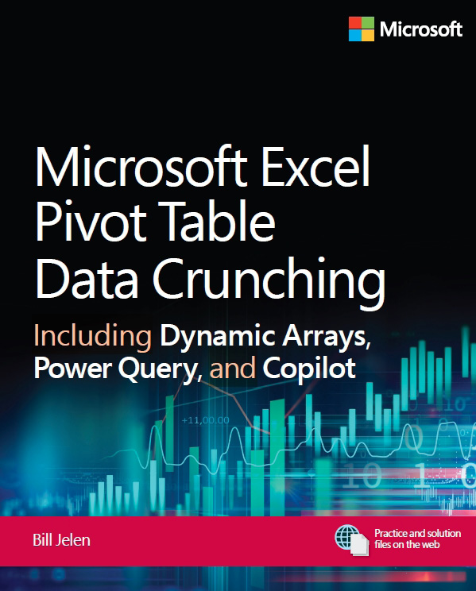

Có gì mới trong ấn bản 2025 này:
"#4 Làm nổi bật ô đang hoạt động với Focus Cell" ở trang 6
"Mẹo thưởng: Bảng Pivot kế thừa định dạng số từ lưới!" ở trang 79
"#37 Hiển thị chi tiết đằng sau bất kỳ ô giá trị nào" ở trang 82
"Mẹo thêm: Nhóm một Pivot Table là nhóm tất cả" ở trang 84
"Mẹo thêm: So sánh hai danh sách bằng Định dạng có điều kiện cho các mục trùng lặp" ở trang 95
"Mẹo thêm: Tin nóng: Tự động làm mới Pivot Table ra mắt tháng 8 năm 2025" ở trang 123
Phần Copilot:
từ "#53 Công thức Excel để gửi lời nhắc đến AI" ở trang 122
đến "#71 Copilot trong OneDrive để phân tích báo cáo tài chính" ở trang 150
"#72 Sửa các hàm Excel mà không làm hỏng quá khứ" ở trang 151
"#73 TRIMRANGE hoặc ký hiệu dấu chấm cho vùng động" ở trang 152
"#83 Khớp mẫu với RegEx" ở trang 171
"#94 TRANSLATE và DETECTLANGUAGE" ở trang 196
"#117 Vẽ hình hoàn hảo bằng cử chỉ vẽ-và-giữ mới" ở trang 218
"#161 Bộ chọn màu có độ tương phản cao tránh các vấn đề về khả năng truy cập" ở trang 290
"#163 Cách bật điều khiển ActiveX" ở trang 292
"#164 Sử dụng bộ chọn ngày trong Excel Online" ở trang 292
"#165 Xuất PDF từ Excel (thậm chí chỉ một trang!)" ở trang 293
Mới trong Ấn bản 2024:
"Mẹo thêm: Xóa các mục lọc bằng hộp tìm kiếm" ở trang 9
"Mẹo thêm: Phông chữ Consolas giúp dễ phân biệt số 0 với chữ cái O" ở trang 24
"#13 Thêm hộp kiểm tương tác trong Excel" ở trang 30
"#28 Hiển thị ảnh trực tuyến trong ô bằng công thức" ở trang 59
"#29 Đặt ảnh vào ô từ máy tính cục bộ" ở trang 62
"#62 Copilot thông thường trong Excel" ở trang 133
"#48 Bảng tổng hợp (Pivot Table) với các dòng tổng cộng và trung bình (MDX)" ở trang 110
"Mẹo thêm: Sắp xếp thành một chuỗi ngẫu nhiên" ở trang 199
"#103 Tạo bảng tóm tắt với hàm GROUPBY" ở trang 206
"#104 Chuyển từ GROUPBY sang PIVOTBY" ở trang 208
"#105 Tính phần trăm của tổng với hàm PERCENTOF" ở trang 209
"#114 Đánh số các dòng hiển thị trong tập dữ liệu đã lọc" ở trang 217
"#51 Sử dụng Python trong Excel" ở trang 117
"Mẹo thêm: Excel tải sẵn nhiều thư viện Python" ở trang 119
"#52 Python cho phân cụm K-Means dữ liệu Excel" ở trang 120
"#123 Kết hợp các công thức con thành một Lambda duy nhất" ở trang 228
"#138 Dữ liệu từ ảnh không phải là Power Query" ở trang 264
"#148 Ngăn chặn việc chuyển đổi mặc định" ở trang 275
"#149 Kiểm tra hiệu năng trong Excel" ở trang 276
"#150 Xem các phép tính trung gian" ở trang 276
"#151 Định dạng giá trị cũ (Stale Value Formatting)" ở trang 278
"#152 Sắp xếp theo độ rộng phông chữ?!" ở trang 279
"#153 Lấy quốc gia từ một cột số điện thoại" ở trang 280
"#156 Tạm thời làm cỡ chữ của thanh công thức lớn hơn" ở trang 286
"#157 Tự động khoanh tròn dữ liệu không hợp lệ" ở trang 287
"#158 Bộ lọc nâng cao coi tiêu chí là "Bắt đầu bằng"" ở trang 288
"#159 Tạo mọi tổ hợp bằng hàm BASE" ở trang 289
"#160 Tại sao có hình chữ nhật tối màu quanh thanh công thức?" ở trang 290
"#162 Hiện một cột cụ thể mà không hiện các cột khác" ở trang 291

